**REPUBLIQUE DU NIGER**

**FRATERNITE - TRAVAIL - PROGRES**

**REGION DE ZINDER**

**CONSEIL REGIONAL**

‘’COMITE TECHNIQUE D’ELABORATION DU PLAN DE DEVELOPPEMENT REGIONAL’’

(CTE/PDR)



**ZINDER**

PLAN DE DEVELOPPEMENT REGIONAL (PDR)

2016 - 2020

**VERSION FINALE**

**Délibération du Coneil Régional N° 007/CRZ/2015 du 21 Décembre 2015 portant adoption du PDR**

**Arrêté N° 031/GZR du 19 Avril 2016 portant approbation du PDR de Zinder**

**Décembre 2015**

**TABLE DES MATIERES**

Sigles et abréviations 8

Liste des tableaux 13

Liste des figures 16

PREFACE 19

Résumé 21

I. Introduction Générale 24

II. Présentation générale de la Région 26

2.1. Localisation 26

2.2. Organisation administrative et coutumière 26

2.3. Le milieu physique 28

2.3.1. La géologie 28

2.3.2. Le relief 28

2.3.3. Le climat 28

2.3.4. Les sols 29

2.3.5. La végétation 30

2.3.5.1. La typologie des formations végétales 30

2.3.5.2. Les caracteristiques des formations vegetales 31

2.3.6. Les ressources en eau 31

2.3.6.1. Les eaux souterraines 31

2.3.6.2. Les eaux de surface 32

2.3.7. Le zonage de la Région 32

2.4. Milieu humain et développement humain 33

2.4.1. Population et démographie 33

2.4.2. Les caractéristiques socio-culturelles 34

2.5. Bilan des secteurs productifs 34

2.5.1. Secteurs productifs du secteur primaire 34

2.5.1.1. L’Agriculture 34

2.5.1.1.1 Le dispositif d’encadrement 34

2.5.1.1.2. Les cultures sous pluies 35

2.5.1.1.3. Les cultures irriguées 35

2.5.1.1.4. Les potentialités à valoriser 36

2.5.1.2. L’Elevage 36

2.5.1.2.1. Le dispositif d’encadrement 37

2.5.1.2.2. Les systèmes d’élevage 37

2.5.1.2.3. Les types d’élevage 37

2.5.1.2.4. Les éleveurs 37

2.5.1.2.5. Les effectifs du cheptel 38

2.5.1.2.6. Les espaces pastoraux 38

2.5.1.2.7. Les infrastructures 39

2.5.1.2.8. La Production laitière 39

2.5.1.2.9. L’Abattoir Frigorifique de Zinder 39

2.5.1.2.10. La situation sanitaire du cheptel 40

2.5.1.2.11. Le financement du secteur 40

2.5.1.3. Les activités productives de l’environnement 40

2.5.1.3.1. Les ressources fauniques 40

2.5.1.3.2. La faune terrestre 40

2.5.1.3.3. La pêche 40

2.5.1.3.4. L’apiculture 41

2.5.1.3.5. L’exploitation forestière 41

2.5.2. Les secteurs productifs du secondaire 42

2.5.2.1. Mines, carrières et industries 42

2.5.3.1.1. Les ressources minières 42

2.5.3.1.2. Les carrières 42

2.5.3.1.3. Les industries 42

2.5.3.1.4. La Société de Raffinage du Pétrole (SORAZ) 42

2.5.3.1.5. Autres unités industrielles 42

2.5.3.2. L’artisanat 43

2.5.3.2.1. Les productions artisanales et leurs contributions à l’économie régionale 43

2.5.3.2.2. La Commercialisation des Produits Artisanaux 43

2.6. Bilan des secteurs sociaux 43

2.6.1. L’Education 43

2.6.1.1. L’Enseignement Préscolaire 44

2.6.1.1.1. Les infrastructures 44

2.6.1.1.2. Les effectifs au préscolaire 44

2.6.1.1.3. Le personnel 44

2.6.1.1.4. Les ratios 45

2.6.1.2. L’Enseignement Primaire 45

2.6.1.2.1. Les infrastructures 45

2.6.1.2.2. Le Personnel enseignant 46

2.6.1.2.3. Les Effectifs des élèves 46

2.6.1.2.4. Quelques indicateurs de l’Enseignement Primaire 47

2.6.1.3. L’Alphabétisation 47

2.6.1.3.1. Les structures d’Alphabétisation 47

2.6.1.3.2. Le Personnel enseignant (alphabétiseurs) 47

2.6.1.3.3. Personnel d’encadrement 48

2.6.1.3.4. Personnel d’appui 48

2.6.1.4. L’Enseignement Secondaire 48

2.6.1.4.1. Les Etablissements du secondaire 48

2.6.1.4.2. Les Infrastructures scolaires 48

2.6.1.4.3. Le personnel enseignant 49

2.6.1.4.4. Le personnel d’encadrement 49

2.6.1.4.5. Les Effectifs des élèves 49

2.6.1.4.6. Les Taux Bruts de Scolarisation par Cycle/Sexe 49

2.6.1.5. L’Enseignement Professionnel et Technique (EPT) 50

2.6.1.5.1. Les infrastructures 50

2.6.1.5.2. Les Effectifs des élèves 50

2.6.1.6. L’Enseignement Supérieur 50

2.6.2. La santé, la nutrition, l’hygiène et l’assainissement 51

2.6.2.1. La Santé 51

2.6.2.1.1. Les infrastructures sanitaires 51

2.6.2.1.2. Le Personnel soignant 52

2.6.2.1.3. La Situation épidémiologique au niveau de la Région 52

2.6.2.1.4. La lutte contre le VIH/SIDA, la tuberculose et le paludisme 52

2.6.2.1.5. La Tuberculose 52

2.6.2.1.6. Le Paludisme 52

2.6.2.1.7. Les Indicateurs de la Santé de la Reproduction (SR) 53

2.6.2.1.8. Le Centre Mère – Enfant (CME) 53

2.6.2.1.9. Le Centre bucco-dentaire 53

2.6.2.1.10. L’Hôpital National de Zinder (HNZ) 53

2.6.2.2. La Nutrition 54

2.6.2.3. L’Hygiène et l’Assainissement du milieu 54

2.6.2.4. Le financement du secteur de la santé 54

2.6.3. L’hydraulique 54

2.6.3.1. L’hydraulique villageoise 54

2.6.3.2. L’hydraulique semi-urbaine 55

2.6.3.3. L’hydraulique urbaine 55

2.6.3.4. L’hydraulique agricole 55

2.6.3.5. L’hydraulique pastorale 56

2.6.3.6. L’hydraulique industrielle 56

2.6.4. Habitat et cadre de vie 56

2.6.4.1. La typologie de l’habitat 56

2.6.4.2. Les centres urbains 56

2.6.4.3. Le cadre de vie 56

2.6.5. Protection sociale 56

2.6.5.1. Le dispositif d’encadrement et d’appui a la protection de l’enfant 56

2.6.5.2. La situation des enfants 57

2.6.5.2.1. Sur le plan éducatif 57

2.6.5.2.2. Sur le plan de la santé 57

2.6.5.2.3. Sur le plan de la protection 57

2.6.5.3. La promotion de la femme 57

2.6.5.3.1. Participation politique des femmes 58

2.6.5.3.2. Accès à la vie économique et associative 58

2.6.5.4. La situation des jeunes 58

2.6.5.5. La vie associative 58

2.6.6. Les sports et la culture 59

2.6.6.1. Les sports 59

2.6.6.2. La culture 59

2.6.6.2.1. Situation des bibliothèques de la Région 59

2.6.6.2.2. Manifestations culturelles 59

2.6.7. Formation sur le tas et emploi 59

2.6.7.1. La formation sur le tas 59

2.6.7.2. L’Emploi 59

2.7. Bilan des secteurs d’accompagnement et de soutien au developpement 60

2.7.1. Transports et communication 60

2.7.1.1. Les transports 60

2.7.1.2. La communication 60

2.7.2. Commerce, banques, imf et assurances 61

2.7.2.1. Le commerce 61

2.7.2.2. Les Etablissements financiers 62

2.7.3. Le Tourisme et l’hotellerie 62

2.7.4. L’Energie 62

2.7.5. La Gouvernance 63

2.7.5.1. La gouvernance économique et aménagement du territoire 63

2.7.5.2. La gouvernance financière 63

2.7.5.3. La gouvernance judiciaire 64

2.7.5.4. Les cadres de concertation 64

2.8. Les interrelations entre differents acteurs regionaux 64

2.8.1. Principaux acteurs de la Région de Zinder 64

2.8.2. Roles des acteurs 64

2.8.3. Constats et enjeux 65

III. Analyse de la dynamique socioéconomique de la Région 67

3.1. Analyse du milieu physique et changements climatiques 67

3.1.1. Analyse des données climatiques 67

3.1.2. Analyse de l’evolution des sols 67

3.1.3. Analyse de l’évolution de la végétation 68

3.1.4. Problématique environnementale de la Région 68

3.1.5. Analyse du potentiel hydrique de la Région 69

3.2. Analyse des secteurs productifs 69

3.2.1. Analyse des données relative à l’agriculture 69

3.2.1.1. Dispositif d’encadrement 71

3.2.1.2. Problématique du secteur agricole 71

3.2.1.3. Contribution du secteur à l’économie régionale 73

3.2.2. Analyse des donnees du secteur de l’elevage 73

3.2.2.1. La situation des effectifs 73

3.2.2.2. La situation du pâturage 74

3.2.2.3. Dispositif d’accompagnement 74

3.2.2.4. L’Abattoir frigorifique de Zinder 75

3.2.2.5. Contribution du secteur à l’économie régionale 75

3.2.2.6. Problématique du secteur de l’élevage 76

3.2.3. Analyse des données relatives à l’exploitation des ressources naturelles 76

3.2.3.1. Analyse des moyens humains et logistiques 76

3.2.3.2. Analyse du systeme d’approvisionnement en bois 77

3.2.3.3. Analyse des données des ressources fauniques 78

3.2.3.4. Analyse des données de la pêche 78

3.2.3.5. Analyse des données des ressources mellifères 79

3.2.3.6. Analyse de la situation de reboisement et de protection des Ecosystèmes 80

3.2.3.7. Analyse de la contribution du secteur de l’Environnement aux recettes régionales 81

3.2.4. Analyse des donnees relatives aux mines, carrieres et energie 82

3.2.5. Analyse des données relatives au secteur industriel 82

3.2.6. Analyse des donnees relatives a l’artisanat 84

3.3. Analyse des secteurs sociaux 85

3.3.1. Analyse des caractéristques démographiques 85

3.3.1.1. Analyse de la dynamique et structure de la population 85

3.3.1.2. Analyse des mouvements migratoires 86

3.3.2. Analyse des données relatives à l’education 86

3.3.2.1. Au niveau du prescolaire 86

3.3.2.2. Au niveau du primaire 88

3.3.2.3. Au niveau de l'alphabétisation 90

3.3.2.4. Au niveau de l’enseignement secondaire 91

3.3.2.5. Au niveau de l’enseignement professionnel et technique 95

3.3.2.6. Au niveau de l’enseignement supérieur 96

3.3.3. Analyse des données relatives à la santé-nutrition et à l’hygiène et l’assainissement 98

3.3.3.1. Les Infrastructures sanitaires 99

3.3.3.2. Le Personnel soignant 99

3.3.3.3. Le Centre Mère et Enfant 100

3.3.3.4. L’Hôpital National de Zinder 101

3.3.4. Analyse des donnees du secteur de l’hydraulique 102

3.3.5. Analyse du secteur de l’habitat et du cadre de vie 105

3.3.6. Analyse des données relatives à la protection sociale et civile 106

3.3.6.1. Situation de la femme 106

3.3.6.2. La situation de l’enfant 107

3.3.6.3. La situation des jeunes 107

3.3.6.4. La vie associative 109

3.3.7. Analyse des données relatives au secteur du sport et de la culture 109

3.3.8. Analyse des données relatives à la formation professionnelle et à l’emploi 109

3.3.8.1. Analyse des données de la formation professionnelle 109

3.3.8.2. Analyse des données de l’emploi 110

3.4. Analyse des secteurs d’accompagnement et de soutien au developpement 111

3.4.1. Analyse des données relatives au transport 111

3.4.2. Analyse des données relatives à la communication 111

3.4.3. Analyse des données relatives au commerce 112

3.4.4. Analyse des données relatives au tourisme et à l’hotellerie 114

3.4.5. Analyse des données du secteur de la gouvernance 115

3.4.5.1. Analyse de la gouvernance administrative et décentralisation 115

3.4.5.2. Analyse de la gouvernance économique et à l’aménagement du territoire 115

3.4.5.3. Analyse de la gouvernance financière 115

3.4.5.4. Analyse de la gouvernance judiciaire 116

3.4.5.5. Analyse des cadres de concertation 116

3.5. Analyse des interrelations entre différents acteurs 117

IV. Analyse organisationnelle et institutionnelle du conseil régional 119

4.1. Domaine de l’organisation interne 119

4.1.1. Tenue des sessions du Conseil Régional 119

4.1.2. Le Personnel du Conseil Régional 119

4.1.3. Mise à dispositions des Services Techniques Déconcentrés 120

4.1.4. Réunions avec les acteurs régionaux 120

4.1.5. Les Commissions Spécialisées 120

4.2. Domaine de la gestion administrative et financiere 120

4.2.1. Le budget 120

4.2.2. Inspections 121

4.2.3. Passation de marché 121

4.2.4. Gestion de la documentation 121

4.3. Domaine de mobilisation des ressources 121

4.4. Domaine de la planification et de la programmation du developpement local 121

4.5. Focus sur les différents cadres de concertation 122

V. Problématique de développement de la Région 123

5.1. Synthèse des potentialités, atouts et opportunités 123

5.1.1. Dans le secteur de l’agriculture 123

5.1.2. Dans le secteur de l’élevage 123

5.1.3. Dans le secteur de l’environnement 124

5.1.4. Dans le secteur de l’hydraulique 124

5.1.5. Dans le secteur de l’artisanat 124

5.1.6. Dans le secteur des mines 125

5.1.7. Dans le secteur de l’éducation 125

5.1.8. Dans le secteur de la santé 125

5.1.9. Dans le domaine de la gouvernance 125

5.1.10. Dans le domaine du fiancement de développement 125

5.2. Synthèse des contraintes/defis majeurs de la region 128

VI. Projection du développement de la Région 130

6.1. Vision de développement 130

6.2. Les orientations stratégiques/Axes de développement 130

6.3. Les objectifs du PDR : 130

6.3.1. L’objectif général 130

6.3.2. Les objectifs spécifiques 130

VII. Planification opérationnelle du développement de la Région 132

7.1. Pôles de développement 132

7.1.1. Pôle.1: BASSIN DE LA KORAMA 132

7.1.2. Pôle.2: VILLE DE ZINDER 132

7.1.3. Pôle .3: BAKIN BIRJI- DAMERGOU 133

7.1.4. Pôle.4: CUVETTES OASIENNES 133

7.1.5. Pôle.5 : HAUTE TARKA 134

7.1.6. Pôle.6 TESKER- TENHIYA 134

7.2. Cohérence avec le PDES, les politiques sectorielles et les ODD, 134

7.3. Chaîne des résultats 137

VIII. Programmation spatiale et temporelle des actions et des investissements 139

8.1. Plan d’actions pluriannuel (PDR Zinder 2016-2020) 139

8.2.Plan d’Investissement Pluriannnuel PDR Zinder 2016-2020 179

8.3. Plan d’Actions Annuel 2016 du PDR Zinder 222

8.4. Plan D’investissement Annuel 2016 (PIA-2016) PDR Zinder 245

IX. Organisation de la mise en œuvre et du suivi évaluation 273

9.1. Mise en œuvre 273

9.1.1. Vulgarisation interne et externe du PDR 273

9.1.2. Elaboration d’une stratégie de communication 273

9.1.3. La maitrise d’ouvrage 274

9.1.3.1. Au niveau régional 274

9.2. Dispositif de suivi évaluation 275

9.2.1. Activités clés de suivi évaluation 275

9.2.2. Supervision des activités 275

X. Plan de contingence ou de mitigation des risques 276

Conclusion 278

Annexes 279

**Sigles et abréviations**

AEP : Adduction d’Eau Potable

AGR : Activités Génératrices de Revenus

AHA : Aménagement Hydro Agricole

ANPE : Agence Nationale pour la Promotion de l’Emploi

APMR : Auto Promotion du Monde Rural (ONG nationale)

ARV : Anti Retro Viro

ASCN : Appelé du Service Civique National

ASEC MUNGANE : Appui au Secteur de l’Education Communautaire (ONG nationale)

ATPC : Assainissement Total Piloté par la Communauté

ATU : Aménagement du Territoire et Urbanisme

BAGRI Banque Agricole du Niger

BBC: British Boardcasting Cooperation

BCG : Bacille de Calmette et Guérin

BEFEN : Bien Etre de la Femme et de l’Enfant (ONG nationale)

BEPC : Brevet d’Etude du Premier Cycle

BIA : Banque Internationale Pour l’Afrique au Niger

BIN : Banque Islamique du Niger

BM : Banque Mondiale

BNIF : Bureau Nigérien d’Intermédiation Financière

BOA : Bank Of Africa

BSIC : Banque Sahélo Saharienne pour l’Investissement et le Commerce

CAREN : Compagnie d’Assurance et de Réassurance du Niger

CBG : Chimie- Biologie-Géologie

CCC : Communication pour un Changement de Comportement

CDE : Convention pour la défense des Droits des enfants

CDT : Centre de Dépistage et de Traitement

CEDEAO : Communauté Economique des Etats de l’Afrique de l’Ouest

CEG : Collège d’Enseignement Général

CERRA : Centre Régional de Recherche Agronomique

CES : Complexe d’Enseignement Secondaire

CES/DRS : Conservation des Eaux et des Sols / Défense et Restauration des Sols

CET : Centre d’Enseignement Technique

CFM : Centre de Formation aux Métiers

CFPA : Centre de Formation Professionnelle et d’Apprentissage

CGCT : Code Général des Collectivités Territoriales

CIB : Cellule d’Intervention de Base

CILS : Comité Inter-Etat de Lutte contre la sécheresse au Sahel

COFOB : Commission Foncière de Base

COFOCOM : Commission Foncière Communale

COFODEP : Commission Foncière Départementale

COGES : Comité de Gestion

CPN : Consultation Prénatale

CPT : Centre de Perfectionnement Technique

CR : Commune Rurale

CRA : Chambre Régionale d'Agriculture

CRAT : Commission Régionale de l’Aménagement du Territoire

CRF : Croix Rouge Française

CROU : Centre Régional des Œuvres Universitaires

CSI : Centre de Santé Intégré

CTB : Coopération Technique Belge

CU : Commune Urbaine

DAP : Phosphate d’Ammoniac 18-46-0

DDE : Direction Départementale de l’Elevage

DDES : Direction Départementale de l’Enseignement Secondaire

DGGR/MA : Direction Générale du Génie Rural/ Ministère de l’Agriculture

DRA : Direction Régionale de l’Agriculture

DRP/AT/DC : Direction Régionale du Plan, de l’Aménagement du Territoire et du

DRDA : Direction Régionale du Développement Agricole

DRE/Z : Direction Régionale de l’Environnement/Zinder

DREL : Direction Régionale de l’Elevage

DREP/A/PLN/EC : Direction Régionale de l’Enseignement Primaire, de l’Alphabétisation, de la Promotion des Langues Nationales et de l’Education Civique

DRESS : Direction Régionale des enseignements Secondaires et Supérieurs

DRFP/T : Direction Régionale de la Formation Professionnelle et Technique

DRH : Direction Régionale de l’Hydraulique

DRME : Direction Régionale des Mines et de l’Energie

DRP/PF/PE : Direction Régionale de la Population, de la Promotion de la Femme et de la Protection de l’Enfant

DRSP : Direction Régionale de la Santé Publique

EDSN : Enquête Démographique sur la Santé et la Nutrition

ENAM : Ecole Normale Askia Mohamed

ENAM : Ecole Nationale d’Administration et de la Magistrature

ENSP : Ecole Nationale de Santé Publique

EPTIN : Evaluation du Potentiel en Terres Irrigables du Niger

ESPAS : Ecole de Santé Publique et de l’Action Sociale

ETP : Evapotranspiration Potentielle

FAFPCA : Fonds d’Appui à la Formation Professionnelle Continue et à l’Apprentissage

FLSH : Faculté des Lettres et Sciences Humaines

FRAZI : Fédération Régionale des Artisans de Zinder

FSE : Faculté des Sciences de l’Education

FSS : Faculté des Sciences de la Santé

FST : Faculté des Sciences et Techniques

GLT : Gestion Logistique et Transport

GPL : Gaz Pétrole Lampant

GRN : Gestion des Ressources Naturelles

GTV : Gaskia Télévision

HACP : Haute Autorité à la consolidation de la Paix

HAI: Human Apeal International

HKI: Helen Keller International

HNZ : Hôpital National de Zinder

HSE : Hygiène, Sécurité et Environnement

IBMT : Institut Britannique de Management et Technologie

IEC : Information, Education et Communication

IEP : Inspection de l’Enseignement Préscolaire

IES- FA: Inspection de l’Enseignement Secondaire - Franco Arabe

IMF : Institutions de Micro Finances

I3N : Initiative « Les Nigériens Nourrissent les Nigériens »

INRAN : Institut National des Recherches Agronomique du Niger

INS : Institut National de la Statistique

IPES : Institut Polytechnique de l’Enseignement Supérieur

ISDC : Institut de Santé et de Développement Communautaire

IUT : Institut Universitaire de Technologie

JICA : Agence Japonaise de Coopération Internationale

LMD : Licence Master Doctorat

MAEP : Mini Adduction d’Eau Potable

MAS : Malnutrition Sévère

MEN : Ministère de l’Education Nationale

MESU/DD : Ministère de l’Environnement, de la Salubrité Urbaine et du Développement Durable

MH/E : Ministère de l’Hydraulique et de l’Environnement

MSF : Médecins Sans Frontière

NIA : La Nigérienne des Assurances

NIGELEC : Société Nigérienne d’Electricité

NPK Engrais composé Azote (N), Phosphore (P) et Potassium (K)

OCB : Organisations Communautaires de Base

OIM : Organisation Internationale de la Migration

OMD : Objectifs du Millénaire pour le Développement

OMS : Organisation Mondiale de la Santé

ONG : Organisation Non Gouvernementale

ONPE : Office National de la Poste et de l’Epargne

ONPEV : Orientation Nationale de Prise en Charge des Enfants en situation de Vulnérabilité

ONPPC : Office National des Produits Pharmaceutiques et Chimiques

OP : Organisations Paysannes

ORTN : Office de Radiodiffusion et Télévision du Niger

OSC : Organisation de la Société Civile

OSV : Observatoire de Suivi de la Vulnérabilité

PAA : Plan Annuel d’Activités

PAC 3 : Programme d’Actions Communautaires Troisième Phase

PAC/RC : Projet d’Actions Communautaires pour la Résilience Climatique

PADSR : Projet d’Appui au Développement du Secteur Rural

PAM : Programme Alimentaire Mondial

PASEHA : Programme d’Appui au Secteur de l’Eau, de l’Hydraulique et de l’Assainissement

PAT : Personnel Administratif et Technique

PC : Puits Cimenté

PCR : Président du Conseil Régional

PDC : Plan de Développement Communal

PDES : Plan de Développement Economique et Social

PDR : Plan de Développement Régional

PEA : Poste d’Eau Autonome

PECEA : Programme de Promotion de l’Emploi et de la Croissance Economique dans l’Agriculture

PEM : Point d’Eau Moderne

PENCE : Projet Elevage Niger-Centre Est

PIJD : Programme d’Insertion des Jeunes Diplômés

PIPME : Programme d’Insertion dans les Petites et Moyennes Entreprises

PK : Point Kilométrique

PLECO : Projet de Lutte contre l’Ensablement des Cuvettes Oasiennes

PMERSA : Projet de Mobilisation des Eaux pour le Renforcement de la Sécurité Alimentaire

PMH : Pompe à Motricité Humaine

PNDIJE : Politique Nationale du Développement Intégré du Jeune Enfant

PNPE : Politique Nationale de Protection de l’Enfant

PNPS : Politique Nationale de Protection Sociale

PNT : Phosphate Naturel de Tahoua

PNUD : Programme des Nations Unies pour le Développement

PPAO/WAAP Programme de Productivité Agricole en Afrique de l’Ouest

PPI RUWANMU: Projet de Petite Irrigation RUWANMU

PRC : Programme de Reconversion des Chômeurs

PRODEC : Projet de Développement des Compétences pour la Croissance

PRODEX : Projet d’Exportation des Produits AgroSylvoPasotaux

PSPR : Programme Spécial du Président de la République

PSSA : Programme Spécial de Sécurité Alimentaire

PTF : Partenaire Technique et Financier

PV : Protection des Végétaux

RENALOC : Répertoire National des Localités

RGA/C : Recensement Général de l’Agriculture et du Cheptel

RGPH : Recensement General de la Population et de l’Habitat

RNA : Régénération Naturelle Assistée

SAF : Schéma d’Aménagement Foncier

SAFEM : Salon International de l’Artisanat pour la Femme

SCAP/RU : Système d’Alerte Précosse et de Réponse aux Urgence

SDAU : Schéma Directeur d’Aménagement Urbain

SDDR : Schéma Directeur de Développement Régional

SEEN : Société d’Exploitation des Eaux du Niger

SEJUP : Services Educatifs, Judiciaires et Préventifs

SNV : Association Néerlandaise de Développement (ONG internationale)

SONIBANK : Société Nigérienne de Banque

SONITEL : Société Nigérienne des Télécommunications

SONITRAV : Société Nigérienne de Transport Voyageurs

SORAZ : Société de Raffinage de Zinder

SPEN : Société de Patrimoine des Eaux du Niger

SPR/CR : Secrétariat Permanent Régional du Code Rural

SR : Santé de la Reproduction

SRAT : Schéma Régional de l’Aménagement du Territoire

STD : Services Techniques Déconcentrés de l’Etat

TBS : Taux Brut de Scolarisation

TGP : Technologie en Génie Pétrolier

UBT : Unité Bétail Tropical

UEMOA : Union Economique et Monétaire Ouest Africaine

UENUZ : Union des Etudiants de l’Université de Zinder

UGAN : Union Générale des Assurances du Niger

UNFPA : Fonds des Nations Unies pour la Population

UNICEF : Fonds des Nations Unies pour l’Enfance

**Liste des tableaux**

Tableau 1: Caractéristiques Pédologiques 29

Tableau 2: Evolution de la polution 32

Tableau 3 : type d’Organisations des Producteurs 33

Tableau 5 : potentiel irrigable 35

Tableau 6 : Effectif selon le chef de ménage éleveur, le sexe et activités pratiquées 36

Tableau 7 : Répartition des ménages agricoles pratiquant l’élevage selon le sexe du chef de ménage 36

Tableau 8 : Répartition des aires de pâturages et enclaves pastorales en zone agricole et agropastorale 37

Tableau 9 : Inventaire des principales espèces végétales sites d’observation au sol (zone pastorale) 37

Tableau 10 : Inventaire des principales espèces végétales sites d’observation au sol (enclaves zone agricole) 37

Tableau 11 : Evolution du bilan fourrager de la Région de 2010 à 2014 en tonne de matière sèche (t ms) 37

Tableau 12 : Couloirs de passage des animaux par département année 1994 38

Tableau 13 : Evolution des abattages (en kg) 38

Tableau 14 : Quelques familles et espèces d’insectes de la Région 39

Tableau 15 : Evolution de la situation des professionnels de la filière pêche 40

Tableau 16 : Production documentée de miel pur 40

Tableau 17 : Bilan ressources prélèvement 40

Tableau 18 : Production d’hydrocarbures au niveau de la SORAZ Zinder 41

Tableau 19 : Production de déchets industriels par la SORAZ 41

Tableau 20 : Données sur l’artisanat 42

Tableau 21 : Evolution du nombre des écoles maternelles au préscolaire de 2010 à 2014 43

Tableau 22 : Evolution du nombre de classes au préscolaire et leur nature de 2010 à 2014 43

Tableau 23 : Evolution des effectifs du préscolaire par sexe, en zone urbaine et rurale de 2010 à 2014 43

Tableau 24 : Evolution du personnel de l’enseignement préscolaire, de 2010 à 2014 44

Tableau 25 : Evolution des ratios au préscolaire de 2009 à 2014 44

Tableau 26 : Evolution des écoles de la Région 44

Tableau 27 : Evolution du nombre de classes au Primaire de 2010 à 2014 44

Tableau 28 : Autres infrastructures scolaires de la Région 45

Tableau 29 : Effectif des enseignants par sexe de 2012/2013 à 2013/2014 45

Tableau 30 : Evolution du personnel enseignant du Primaire par statut de 2010 à 2014 45

Tableau 31 : Evolution du personnel d'encadrement dans le primaire de 2011 à 2014 45

Tableau 32 : Evolution des effectifs des élèves du Primaire par sexe de 2010 à 2014 46

Tableau 33 : Situation des centres d’alphabétisation et classes passerelles de 2011-2012 à 2013-2014 46

Tableau 34 : Effectifs d’alphabétisés et de leurs résultats pédagogiques de 2009-2010 à 2013-2014 46

Tableau 35 : Evolution du nombre des alphabétiseurs de 2009-2010 à 2013-2014 47

Tableau 36 : Personnel d’encadrement par sexe dans le secteur de l’Alphabétisation de 2010 à 2014 47

Tableau 37 : Situation du Personnel d’appui dans le secteur de l’alphabétisation de 2011 à 2014 47

Tableau 38 : Nombre d’établissements par cycle/type d’enseignement et secteur en 2014-2015 47

Tableau 39 : Evolution et répartition par catégorie du personnel enseignant du secondaire (public) 48

Tableau 40 : Evolution du taux de scolarisation 48

Tableau 41 : Evolution des ratios (Elèves/classe, Elèves /table banc, Elèves/latrine) du secondaire 48

Tableau 42 : Infrastructures des établissements post BEPC de l’EPT 49

Tableau 43 : Répartition du personnel par catégorie professionnelle, par sexe et par année 50

Tableau 44 : Répartition des enseignant-chercheurs par grade et par sexe en 2015 50

Tableau 45 : Evolution des effectifs globaux des étudiants de l'UZ de 2010 à 2015 50

Tableau 46 : Evolution du personnel soignant de 2012 à 2014 51

Tableau 47 : Situation du VIH chez les femmes vues en consultation prénatale en 2011 et 2012 51

Tableau 48 : Indicateurs de la maternité de 2010 à 2014 52

Tableau 49 : Indicateurs d’Hospitalisation à l’Hôpital National de Zinder 52

Tableau 50 : Evolution des cas et décès dus à la malnutrition sévères au niveau des Districts 53

Tableau 51 : Situation de la gratuite de soins au niveau de la Région de 2006 à 2014 53

Tableau 52 : Evolution du taux de couverture en milieu rural 53

Tableau 53 : Interventions dans le SEJUP 56

Tableau 54 : Lutte contre les violences faites aux femmes et aux enfants 56

Tableau 55 : Participation des femmes 57

Tableau 56 : Situation des groupements féminins et membres formées 57

Tableau 57 : Assistance aux personnes vulnérables 57

Tableau 58 : Répartition des bibliothèques par département 58

Tableau 59 : Taux de placement entre 2007 et 2010 et projections 2011 et 2012 58

Tableau 60 : Situation du parc auto 2014 59

Tableau 61 : Evolution des exportations des principaux produits en quantité (t) et valeur (millions de FCFA) 60

Tableau 62 : Principaux pays d’exportations 60

Tableau 63 : Evolution de la balance de 2008 à 2012 (en millions de FCFA) 61

Tableau 64 : Evolution de la couverture en électricité dans la Région de Zinder de 2011 à 2014 (en %) 62

Tableau 65 : Budget général et d’investissement des 50 communes et la Ville de Zinder 62

Tableau 66 : Bilan d’investissement réalisé par les ONG ayant déposé leur rapport à la DRP/AT/DC 62

Tableau 67 : Situation des opérateurs dans le secteur du commerce 63

Tableau 68 : Constats majeurs et enjeux issus de l’analyse comparative des rôles 64

Tableau 69 : Contraintes majeures des provinces 68

Tableau 70 : Problématique des ressources en eau et conséquences 68

Tableau 71 : Situation des Intrants Agricoles 71

Tableau 72 : Provenance des migrants à la recherche de nouvelle terres 71

Tableau 73 : Recette parafiscale en 2013 sur les présentations des animaux sur les marchés à bétail 74

Tableau 74 : Recette fiscale en 2014 sur les ventes des animaux sur les marchés à bétail 74

Tableau 75 : Evolution de la situation des professionnels de la filière pêche 78

Tableau 76 : Production documentée de miel pur 78

Tableau 77 : Analyse des constats issus des relations entre les différents acteurs et les conflits 116

Tableau 78 : Analyse des droits et obligations des acteurs clés 116

Tableau 79 : Situation des Projets et Programmes en cours d’exécution en 2016 dans la Région de Zinder 125

Tableau 80 : Principales contraintes au développement socioéconomique de la Région 127

Tableau 81 : Articulation PDR/PDES/Politiques sectorielles ODD 134

Tableau 82 : Plan d’actions pluriannuel (PDR Zinder 2016-2020) 138

Tableau 83 : CADRE LOGIQUE AXE SUR LES RESULTATS DU PDR 2016-2020 279

**Liste des figures**

Figure 1: Carte de localisation de la Région de Zinder 26

Figure 2 : Carte de l’Organisation administrative de la Région de Zinder 27

Figure 3 : Carte géologique (Source : SIGNER/DRH/Zinder, 2013) 28

Figure 4 : Carte des Isohyètes de la Région de Zinder (SIGNER/DRH Zinder, 2013) 29

Figure 5 : Carte pédologique de la Région (Source : SIGNER/DRH Zinder 2013) 30

Figure 6 : Carte des systèmes aquifères (ressources en eaux souterraines) (Source : SIGNER/DRH, 2013) 31

Figure 7 : Principales mares de la Région (Source : SIGNER/DRH, 2013) 32

Figure 8 : Carte de zonage du milieu physique (SRAT Zinder, 2013) 33

Figure 9 : Carte du potentiel irrigable (EPTIN, 2014) 55

Figure 10 : Moyenne mobile et évolution des précipitations de 1938 à 2010, Zinder Aéroport (I. Sandao, 2013) 67

Figure 11 : Relevé pluviométrique de 2000 à 2013 67

Figure 12 : Occupation des sols 68

Figure 13 : Superficie développée des principales cultures (ha) 70

Figure 14 : Productions des principales cultures (Tonnes) 70

Figure 15 : Personnel de l'agriculture 71

Figure 16 : Situation des Intrants Agricoles 72

Figure 17 : Evolution des effectifs du cheptel 2010 – 2014 73

Figure 18 : Effectif du cheptel 2014 en UBT par département 73

Figure 19 : Répartition des aires de pâturages et enclaves pastorales en zones agricole et agropastorale 74

Figure 20 : Bilan fourrager de 2010 à 2014 en tonne de matière sèche (Tms) 74

Figure 21 : Récapitulatif du personnel cadre et auxiliaire de la DRE de Zinder (Mai 2015) 74

Figure 22 : Evolution des abattages en fonction des années 75

Figure 23 : Evolution de l’effectif du personnel et de la logistique 77

Figure 24 : Evolution de l’effectif du personnel et de la logistique 77

Figure 25 : Evolution de la quantité de bois énergie exploité de 2008 à 2014 77

Figure 26 : Efforts d’empoissonnement et évolution de la production du poisson de 2010 à 2014 78

Figure 27 : Efforts d’empoissonnement et évolution de la production du poisson de 2008 à 2014 78

Figure 28 : Evolution de la production documentée de miel pur de 2010 à 2014 79

Figure 29 : Evolution de la production de miel pour la région de Zinder de 2008 à 2014 80

Figure 30 : Evolution de la production des plants de 2008 à 2014 80

Figure 31 : Evolution des actions de CES/DRS de 2008 à 2014 80

Figure 32 : Evolution des Superficies brûlées de 2008 à 2014 suite aux feux de brousse 81

Figure 33 : Contribution du secteur de l’Environnement aux recettes régionales 81

Figure 34 : Répartition du financement par source de 2008 à 2014 81

Figure 35 : Evolution de la couverture en électricité de la Région de Zinder de 2011 à 2014 (en %) 82

Figure 36 : Quantité d’hydrocarbures livrées et raffinées en tonnes 83

Figure 37 : Production de déchets industriels par la SORAZ 83

Figure 38 : Situation de l’artisanat dans la Région en 2014 84

Figure 39 : Pyramide des âges de la Région de Zinder (INS 2012) 86

Figure 40 : Evolution des écoles au préscolaire 86

Figure 41 : Evolution du nombre de classes 87

Figure 42 : Evolution des effectifs des élèves 87

Figure 43 : Evolution des effectifs des enseignants du préscolaire 87

Figure 44 : Evolution des ratios 88

Figure 45 : Evolution de la création des écoles 88

Figure 46 : Evolution des classes 88

Figure 47 : Evolution des effectifs des élèves du Primaire par sexe de 2010 à 2014 89

Figure 48 : Evolution du personnel enseignant par statut de 2010 à 2014 89

Figure 49 : Le taux brut de scolarisation (en %) de la Région en 2014 89

Figure 50 : Evolution de la Population alphabétisée 90

Figure 51 : Taux de réussite des alphabétisés 90

Figure 52 : Evolution des Etablissements du secondaire 91

Figure 53 : Évolution du personnel enseignant du secondaire toutes catégories (public) 91

Figure 54 : Personnel enseignant par statut en 2014-2015 91

Figure 55 : Conseillers pédagogiques par DDES et IES/FA - Année 2014/2015 92

Figure 56 : Evolution des effectifs des élèves au 1er cycle 92

Figure 57 : Evolution des effectifs des élèves au 2nd cycle 92

Figure 58 : Evolution du taux de scolarité par sexe au 1er et au 2nd cycle 93

Figure 59 : Evolution des ratios (Elèves/classe Elèves /table banc Elèves/latrine) du secondaire 93

Figure 60 : Evolution des taux de réussite au BEPC 93

Figure 61 : Evolution des taux de réussite au BAC 94

Figure 62 : Evolution du nombre de classes, ateliers, véhicules et blocs administratifs 95

Figure 63 : Evolution des autres infrastructures 95

Figure 64 : Evolution de la situation du personnel craie en main de l’enseignement professionnel et technique 95

Figure 65 : Evolution du nombre d'enseignants de 2010 à 2015 96

Figure 66 : Evolution du nombre d'étudiants de 2008/2009 à 2014/2015 97

Figure 67 : Evolution des effectifs par sexe de 2008/2009 a 2014/2015 97

Figure 68 : Evolution des infrastructures sanitaires de la Région de 2010 à 2014 99

Figure 69 : Evolution du personnel soignant de 2012 à 2014 99

Figure 70 : Indicateurs de la maternité (1) 100

Figure 71 : Indicateurs de maternité (2) 100

Figure 72 : Evolution du personnel soignant de 2012 à 2014 101

Figure 73 : Evolution de la personne soignant de 2012 à 2014 (Autres catégories) 101

Figure 74 : Evolution des PEM et du besoin 102

Figure 75 : Evolution des taux de couverture 103

Figure 76 : Taux de couverture par Commune 103

Figure 77 : Taux de couverture par département 103

Figure 78 : Evolution de réalisation de PEM pour atteindre les OMD 103

Figure 79 : Evolution de réhabilitation de PEM pour atteindre les OMD 104

Figure 80 : Evolution des réalisations des Mini AEP 104

Figure 81 : Evolution de la production d’eau dans la ville de Zinder 105

Figure 82 : Récapitulatif du personnel cadre et auxiliaire de la DRP/PF/PE 106

Figure 83 : Offre et demande d'emploi 110

Figure 84 : Evolution des exportations des principaux produits en quantité (t) et en valeur (millions de FCFA) 112

Figure 85 : principaux pays d’exportations 112

Figure 86 : Importation 113

Figure 87 : Evolution de la balance de 2008 à 2012 (en millions de FCFA) 113

Figure 88 : Courbe d’évolution du budget général des Collectivités de la Région de 2010 à 2014 115

**PREFACE**

En élaborant le Plan de Développement Régional (PDR) pour la période 2016-2020, la Région de Zinder s’engage résolument à relever tous les défits qui entravent son développement .

Le premier défis est la mobilisation générale des initiatives de différentes familles d’acteurs du développement régional (conseil régional, administration publique publique, élus, privés, ONG/AD et PTF, etc.) dans le seul et unique but de valoriser nos énormes potentialités naturelles et humaines.

Le deuxième défis est l’organisation efficiente des appuis-conseils propices à l’éclosion des initiatives et à la dynamisation des instances de pilotage des différents maillons des collectivités mises en place dans le cadre de la décentralisation et et des structures de base en charge de l’émancipation de la profession Agricole.

Cependant, ces efforts n’auront d’effets escomptés que s’ils sont soutenus et fructifiés par une auto-responsabilisation croissante des communautés dans les domaines comme : la maitrise de la démographie, la lutte contre la délinquance juvénile, la mise au travail des jeunes, l’amélioration de la Gouvernance politique, administrative et économique, la valorisation des potentiels productifs (physique, socioéconomique et culturel).

A travers la mise en œuvre du PDR, notre ambition est de traduire en réalités concrètes les Objectifs du Développement Durable (ODD) du système des Nations Unis, du Plan de Développement Economique et Social (PDES) et les politiques sectorielles. Cette mise en œuvre opérationnelle nécessite la réalisation d’autres outils de planification tels que les Plans d’Investissement Annuel (PIA), les dossiers de Projets et Programmes. Les défis à relever pour cette mise en œuvre sont essentiellement les suivants :

* l’Adhésion des différents partenaires du Conseil Régional pour un développement durable et une croissance inclusive sous l’égide des autorités régionales ;
* la création des conditions favorables au pilotage des interventions de développement par le Conseil Régional.
* L’harmonisation des procédures et méthodes d’intervention inter agences ainsi qu’avec les autres partenaires au développement de la zone, dans l’esprit d’une part de la gestion axée sur les résultats, d’autre part du respect des autres engagements pris dans le cadre de la Déclaration de Paris.
* La maîtrise des interventions de l’ensemble des partenaires intervenant sur le territoirerégional ;
* la création des conditions favorables à la visibilité des interventions ;
* la mobilisation des ressources internes susceptibles non seulement de résoudre le problème de financement des besoins quotidiens des populations mais également de restaurer et de valoriser les bases productives d’un développement socioéconomique durable.

Il convient donc que chaque citoyen, chaque structure administrative, chaque conseil (régional, de ville et communal) élabore et mette en œuvre des programmes détaillés selon le schéma global contenu dans le PDR. Le système de programmation installé au niveau du Ministère de l’Aménagement du Territoire et du Développement Communautaire est là pour veiller au bon déroulement des cycles de préparation et d’exécution de tous ces outils à travers bien entendu ses structures déconcentrées.

***Le Président du Conseil Régional***

**MOUTARI OUSMANE**

**Fiche signalétique de la Région**

|  |
| --- |
| **Position géographique :**La Région de Zinder est située au Centre - Est du Niger(12°48’ et 17°30’ Nord, 7°20’ et 12°00’ Est).Elle couvre une superficie de 155 778 km² (soit 12,3 % du territoire national) et est limitée à l’Est par la Région de Diffa, à l’Ouest celle de Maradi ; au Nord celle d’Agadez et au Sud la République Fédérale du Nigeria (partageant environ 300 km de frontière). |
| **Statuts**La Région de Zinder, créée par la Loi N°2001-23 du 10 Août 2001, portant création des Circonscriptions Administratives et des Collectivités Territoriales |
| **Superficie :** 155 778 km² (soit 12,3 % du territoire national) |
| **Population et densité :** la population est de 3 826 827 habitants en 2015, dont 1 908 153 femmes (Projection sur la base des résultats définitifs du RGP/H 2012). La densité moyenne est de 22.8 hbts/km², repartie de manière très inégale (166hbt/km² à Kantché, 50.0 hbt/km² à Damagaram Takaya, 0.55hbt/km² à Tesker).Le taux d’accroissement intercensitaire annuel est de 4.7%. |
| **Principaux groupes ethnies :** Haussas, Kanouris, Touaregs Peulhs, Toubous et Arabes. |
| **Unité territoriale :** Larégion compte 10 départements, 50 Communes et 1 Ville (Zinder) composée de 5 Arrondissemens communaux. |
| **Composition du Conseil Régional :**Il comprend 41 conseillers élus dont 6 femmes,28 membres de droit dont 8 représentants de la chefferie traditionnelle et 20 députés nationaux. |
| **Principales activités économiques des populations :** Agriculture, Elevage, Commerce, Artisanat |
| **Zones** agro-écologiques :   * + Une zone agricole dans la partie Sud-ouest de la Région, couvrant environ le quart (19 500 km²) de la superficie totale de la Région. C’est la zone la plus favorisée sur le plan climatique se situant entre les isohyètes 600 mm au sud et 400 mm au nord.   + Une zone agro-pastorale limitée approximativement au nord par les isohyètes 350 mm et 250 mm. Elle couvre environ 58 000 km².   + Une zone pastorale couvrant environ 70 000 km² avec une pluviométrie moyenne annuelle allant de 300 mm à moins de 100 mm.   + Une zone désertique située à l’extrême Nord-Est de la Région couvrant le reste du territoire (15 000 km² environ). |

**Résumé**

Le bilan diagnostic résultant de l’état des lieux du cadre physique et de tous les secteurs de la vie socio-économique de la Région met en évidence qu’elle se situe au premier rang au plan de la population humaine, de l’effectif du cheptel, de l’étendue des superficies cultivées et du volume de productions agricoles.

Par contre sur le plan de l’indice de développement humain (0,304% en 2011, Rapport National sur le DH Niger, 2013), la Région de Zinder occupe une place moins privilégiée. La plupart des indicateurs en matière d’éducation, de couverture en eau potable, de santé et nutrition, d’hygiène et d’assainissement et de protection sociale, restent à des niveaux inférieurs aux moyennes nationales et encore plus par rapport aux normes internationales. En effet, le taux brut de scolarisation est de 55% contre 71% au niveau national, celui de couverture en eau potable est de 60,7% en zone rurale contre 69% au plan national, et le taux de couverture sanitaire est de 37,7%. Quant au taux de prévalence du VIH/SIDA, il est de 0,2% en 2014 supérieur au taux national de 0, 1% et seulement 4% des ménages utilisent l’électricité comme moyen d’éclairage.

Les faibles performances des secteurs productifs et le dynamisme limité des secteurs d’accompagnement traduit une assez grande sensibilité (vulnérabilité) de l’économie régionale aux facteurs externes (climat et interventions de l’Etat et des PTF) et internes (capacité d’actions et de gestion des structures associatives, gouvernance, etc.).

Les contraintes majeures qui affectent le développement de la Région sont les suivantes :

* Dégradation continue du potentiel productif du fait des facteurs naturels et anthropiques
* Faible accès et accessibilité aux services sociaux de base (Santé (taux de couverture 37,7%), Education (taux de scolarisation 55%), Hydraulique (seuls 40% des communes ont un taux taux d’accès à l’eau potable supérieur à 50%)
* Faible taux d’enregistrement à l’état civil (44% en 2015) ;
* Détérioration des conditions de vie des jeunes, des femmes et des personnes handicapées ;
* Faiblesse du tissu industriel et des investissements dans la recherche minière ;
* Faible organisation et financement des artisans ;
* Prédominance de l’informel et faible incitation au développement du commerce ;
* Insuffisance de couverture en moyens de communication et d’information de la région
* Mauvaise gouvernance à tous les niveaux ;

Il ressort de l’analyse de ces contraintes majeures que **« la Région de Zinder traverse une crise socioéconomique persistante, annihilant tous les efforts de développement jusque-là consentis ».**

Toutefois, de nombreuses potentialités sous-tendues par des opportunités certaines et des atouts indéniables ont permis d’établir une vision et de formuler sept (07) axes stratégiques pour le développement de la Région qui prennent en compte les orientations nationales (vision et axes stratégique du PDES 2016 – 2020) ainsi que les enjeux internationaux (ODD des Nations Unies, engagement des Pays membres du CILSS, etc.).

La vision du développement de la région de Zinder est ainsi formulée :***« A l’horizon 2037, la Région de Zinder est une entité phare, riche de ses spécificités socioculturelles, bâtie sur une économie dynamique, diversifiée, durable et harmonieusement répartie sur le territoire régional,  avec un pouvoir d’attraction interne et externe favorisé par les différents pôles de développement; une Région prospère, citoyenne, bien gouvernée et en paix ».***

***Pour la période 2016-2020, le PDR embitionne d’enrayer les tendances négatives, de réduire les disparités intra et inter régionales et de jeter les bases d’un développement accélérer et durable****.*

Les axes stratégiques identifiés visent :

1. Le renforcement de la sécurité alimentaire et nutritionnelle des ménages et de la capacité acteurs en matière de gestion des crises et catastrophes naturelles ;
2. L’amélioration de l’accès des populations à des services sociaux de base de qualité et à un cadre de vie décent ;
3. La promotion des droits humains, particulièrement ceux de la femme, des enfants, des jeunes et des personnes en situation de handicap ;
4. Le développement des activités culturelles et sportives comme facteurs de quiétude sociale et de croissance économique ;
5. La diversification et l’intégration de l’économie régionale ;
6. L’institutionnalisation de la bonne gouvernance ;
7. La viabilisation des pôles de développement à l’échelle régionale.

L’analyse diagnostic a permis d’identifier six (06) pôles de développement : Bassin de la Korama, Ville de Zinder, Bakin Birji-Damergou, Cuvettes Oasiennes, Haute Tarka et Tesker – Tenhya (zone pastorale).

L’impact attendus de la mise du PDR 2016 -2020 est attenant aux effets suivants :

* la sécurité alimentaire et nutritionnelle des ménages est renforcée d'ici 2020
* Les populations ont un meilleur accès aux services sociaux de base et à un cadre de vie décent
* Les droits humains, particulièrement ceux des femmes, des enfants, des jeunes et des personnes en situation de handicap, sont promus
* Les activités culturelles et sportives sont développées et contribuent significativement à la quiétude sociale et à l'économie de la Région
* L'économie de la Région est florissante et diversifiée
* La bonne gouvernance et la quiétude sociale sont garanties à l'horizon 2020
* Les pôles de développement sont viabilisés et contribuent à la relance de l'économie régionale

Le coût global du Plan de Développement Régional (PDR) 2016 – 2020 est de**Huit Cent Dix-Neuf Milliards Cinq Cent Sept MillionCinq Cent Quatre-Vingt-Six Mille francs (819 507 586 000) CFA**.

Les activités planifiées à l’échelle de la Région pour les cinq (5) prochaines années s’élèvent à **Quatre Cent Soixante-Sept Milliards Trois Cent Cinquante-Cinq Millions Six Cent Vingt-Six Mille Francs (467 355 626 000) CFA**, tandis que celles qui sont concentrées dans les pôles de développement sont évaluées à**Trois Cent Cinquante-Deux Milliards Cent Cinquante-Un Million Neuf Cent Soixante Mille (352 151 960 000) CFA**et se répartissent comme suit :

* Pôle 1 : Bassin de la Korama : **122 869 250 000 FCFA**
* Pôle 2 : Ville de Zinder : **92 689 710 000 FCFA**
* Pôle 3 : Bakin Birji – Damergou : **61 458 500 000 FCFA**
* Pôle 4 : Cuvettes oasiennes : **28 764 500 000 FCFA**
* Pôle 5 : Haute Tarka : **7 834 000 000 FCFA**
* Pôle 6 : Tesker-Tenhiya : **38 536 000 000 FCFA**.

Quant aux activités de mise en œuvre, de suivi évaluation et de mitigation des risques elles se chiffrent à **Seize Milliards Soixante Huit Millions Sept Cent Soixante-Seize Mille Francs (16 068 776 000) CFA,** soit 2 % du budget global du PDR répartis comme suit :

* Mise en œuvre : **8 034 388 000 FCFA ;**
* Suivi-évaluation : **4 017 194 000 FCFA ;**
* Mitigation des risques : **4 017 194 000 FCFA.**

**Contribution attendue pour le financement du PDR**

|  |  |  |
| --- | --- | --- |
| Montant | Niveau de Contribution | TOTAUX |
| ETAT | 0,15 | 122 926 138 |
| REGION | 0,1 | 81 950 759 |
| COMMUNES | 0,1 | 81 950 759 |
| COMMUNAUTES | 0,05 | 40 975 379 |
| PTF | 0,6 | 491 704 552 |
| TOTAL CONTRIBUTIONS | 1 | 819 507 586 |

|  |  |  |  |  |  |  |  |
| --- | --- | --- | --- | --- | --- | --- | --- |
| **La répartitionn des coûts par axes et par an se présente comme suit :** | | | | | | | |
| **AXES STRATEGIQUES (Effets)** | **Total** | **2 016** | **2 017** | **2 018** | **2 019** | **2 020** | **% Total** |
| 1) la sécurité alimentaire et nutritionnelle des ménages de la Région de Zinder est renforcée d'ici 2020 | 87 759 000 | 18 751 470 | 20 461 400 | 19 615 000 | 14 913 700 | 14 017 430 | 11% |
| 2°) Les Populations de la Région ont un meilleur accès aux services sociaux de base de qualité et à un cadre de vie décent | 252 347 715 | 53 144 575 | 51 043 285 | 51 384 965 | 49 059 645 | 47 715 245 | 31% |
| 3) Les Droits humains, particulièrement ceux des femmes, des enfants, des jeunes et des personnes en situation de handicap, sont promus | 18 937 500 | 3 364 400 | 4 199 900 | 4 686 900 | 3 331 900 | 3 354 400 | 2% |
| 4°) Les Activités culturelles et sportives sont développées et contribuent significativement à la quiétude sociale et à l'économie de la Région | 1 510 000 | 140 000 | 310 000 | 440 000 | 440 000 | 180 000 | 0% |
| 5°) L'Economie de la Région est florissante et diversifiée | 83 410 000 | 100 000 | 42 700 000 | 17 310 000 | 19 540 000 | 3 760 000 | 10% |
| 6°) La Bonne gouvernance et la quiétude sociale sont garanties à l'horizon 2020 | 7 326 635 | 927 475 | 1 897 530 | 2 093 850 | 1 443 180 | 964 600 | 1% |
| 7) Les Pôles de développement identifiés dans la Région de Zinder sont viabilisés et contribuent significativement à la relance de l'économie régionale | 352 147 960 | 136 857 010 | 65 525 050 | 57 714 800 | 65 197 800 | 26 853 300 | 44% |
| Total Investissements | 803 438 810 | 213 284 930 | 186 137 165 | 153 245 515 | 153 926 225 | 96 844 975 | 100% |
| MISE EN ŒUVRE | 8 034 388 | 2 132 849 | 1 861 372 | 1 532 455 | 1 539 262 | 968 450 |  |
| MITIGATION DES RISQUES | 4 017 194 | 1 066 425 | 930 686 | 766 228 | 769 631 | 484 225 |  |
| SUIVI EVALUATION | 4 017 194 | 1 066 425 | 930 686 | 766 228 | 769 631 | 484 225 |  |
| TOTAL GENERAL | 819 507 586 | 217 550 629 | 189 859 908 | 156 310 425 | 157 004 750 | 98 781 875 |  |
| **Besoins de financement annuel/Budget Global** | | **27%** | **23%** | **19%** | **19%** | **12%** | **100%** |

1. **Introduction Générale**

L’adoption de la constitution de la 7ème République et l’organisation des élections de 2011 ont permis l’installation entre autres institutions, des Conseils Régionaux.Ceux-ci ont en charge la conduite des actions de développement au niveau régional.

L’option de planification à travers la note d’orientation portant Stratégie pour un Développement Durable et une Croissance Inclusive (SDDCI) et le Plan de Développement Economique et Social (PDES), imposent aux Collectivités Territoriales la conception, la programmation et la mise en œuvre des actions de développement économique, éducatif, social et culturel, en cohérence avec les Politiques Nationales et les traités internationaux ratifiés par le Niger. Conformément aux dispositions des articles 5, 30 et 105 de l’Ordonnance 2010-54 du 17 septembre 2010 portant Code Général des Collectivités Territoriales, les guides nationaux d’élaboration du Plan de Développement Communal (PDC) en 2011 et du Plan de Développement Régional (PDR) en 2012, ont été élaborés.

Ainsi, la Région de Zinder avec le soutien technique et financier de l’Etat et des partenaires dont entre autres, la Coopération Française, l’UNICEF et la Banque Mondiale à travers le Programme d’Actions Communautaires 3e phase (PAC III), s’est investie dans le processus d’élaboration de son PDR. Tousles acteurs régionaux ont été mobilisés à travers le Comité Technique d’Elaboration, sous la coordination de la Direction Régionale du Plan, de l’Aménagement du Territoire et du Développement Communautaire. La facilitation d’ensemble a été assurée par une équipe de l’ONG Auto Promotion du Monde Rural (APMR), sous la supervision du Ministère du Plan, de l’Aménagement du Territoire et du Développement Communautaire.

La démarche a été itérative et participative pour une meilleure implication et responsabilisation des acteurs régionaux. Les supports de collecte des données ont reposé sur la MARP, l’APBDH, la GAR, l’approche Genre, et le changement climatique.

Le Comité Technique d’Elaboration du PDRa procédé à la collecte, au dépouillement, au traitement des données secondaires et primaires avant d’élaborer le bilan diagnostic et d’analyser la dynamique socioéconomique de la Région.

A l’issue de la phase de formulation, un groupe restreint de rédaction a été mis en place en vue d’élaborerle premier DRAFT du présent PDR, qui par la suite a fait objet de validation technique et d’adoption au cours d’une session du Conseil Régional.

Le présent PDR est structuré en cinq (5) parties :

* Synthèse du Bilan Diagnostic de la Région ;
* Synthèse de l’analyse de la dynamique socioéconomique de la Région ;
* la vision, les orientations stratégiques et les objectifs de développement ;
* le cadre de mise en œuvre du PDR ;
* les annexes.

1. **Présentation générale de la Région**

## Localisation

La Région de Zinder, créée par la Loi N°98-31 du 14 septembre 1998, portant création des Circonscriptions Administratives et des Collectivités Territoriales, est située au Centre-Est de la République du Niger (12°48’ et 17°30’ Nord, 7°20’ et 12°00’ Est). Elle est limitée à l’Est par la Région de Diffa, à l’Ouest celle de Maradi ; au Nord celle d’Agadez et au Sud la République Fédérale du Nigeria sur environ 300 km de frontière. La superficie est estimée à 155.778 km², soit 12,3 % du territoire national (Figure 1).

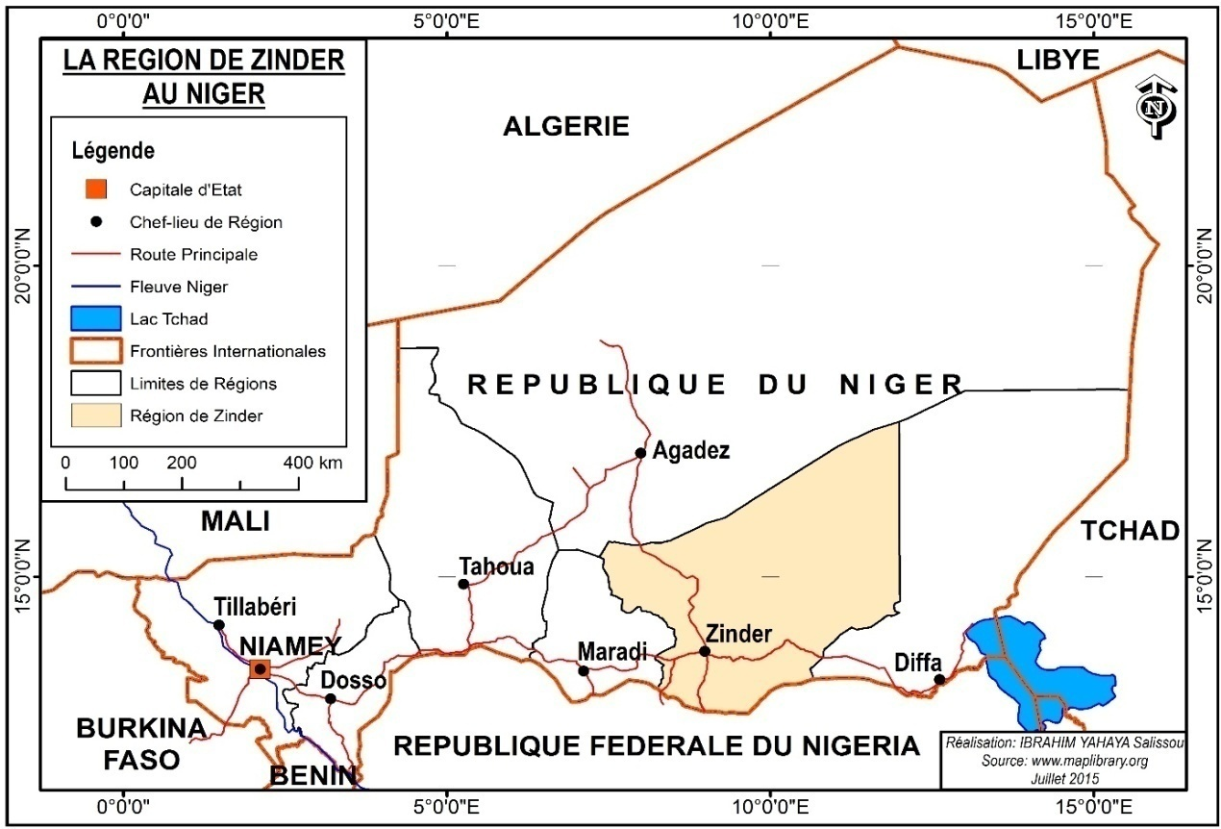

Figure 1: Carte de localisation de la Région de Zinder

## Organisation administrative et coutumière

La riche histoire de la Région à travers le Damagaram et les autres principautés, s’est bâtie en trois grandes périodes que sont la période précoloniale, coloniale et de l’indépendance à nos jours.

Après l'indépendance, la Loi 61-50 du 31 décembre 1961 subdivisa le territoire nigérien en 16 Cercles et 31 Circonscriptions Administratives. La Loi 64-023 du 17 juillet 1964 créera 7 départements et 36 arrondissements. La Loi 98-31 du 14 septembre 1998, portant création des Régions et fixant leurs limites et le nom de leurs chefs-lieux, a transformé les départements en Régions et les Arrondissements en Départements. La Loi 2011/22 du 8 Août 2011 transformera les 5 Postes Administratifs en Départements et fixe en même temps les noms de leurs chefs-lieux. Ainsi, la Région de Zinder est organisée en Circonscriptions Administratives et Collectivités Territoriales avec dix (10) départements, une (01) Ville composée de cinq (5) Arrondissements Communaux,  et cinquante (50) communes, dont Cinq (5) urbaines (Figure 2).

Au plan coutumier, elle compte un (1) Sultanat, trente-trois (33) Cantons et vingt (20) Groupements, dont treize (13) Peulh, trois (3) Touareg, trois (3) Toubou et un (1) Arabe, 2.742 Villages Administratifs et tribus et 4 857 hameaux et campements.

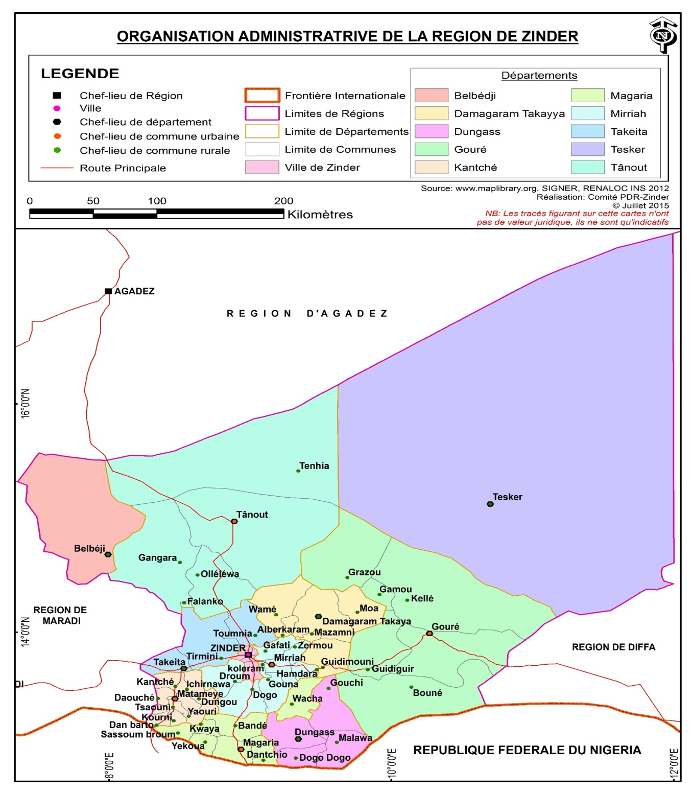

Figure 2 : Carte de l’Organisation administrative de la Région de Zinder

## Le milieu physique



## La géologie

La géologie est marquée au centre par des affleurements du socle cristallin dans les massifs du Damagaram-Monio séparant deux grands ensembles sédimentaires, au Nord le bassin des Ouillimindens, et à l’Est et au Sud le bassin du Lac Tchad. Les formations rencontrées des plus récentes aux plus anciennes sont respectivement alluvionnaires, continentales et du socle. Tout à fait au Sud, on a un système de dunes fixes représentant la géologie de surface (Figure 3).

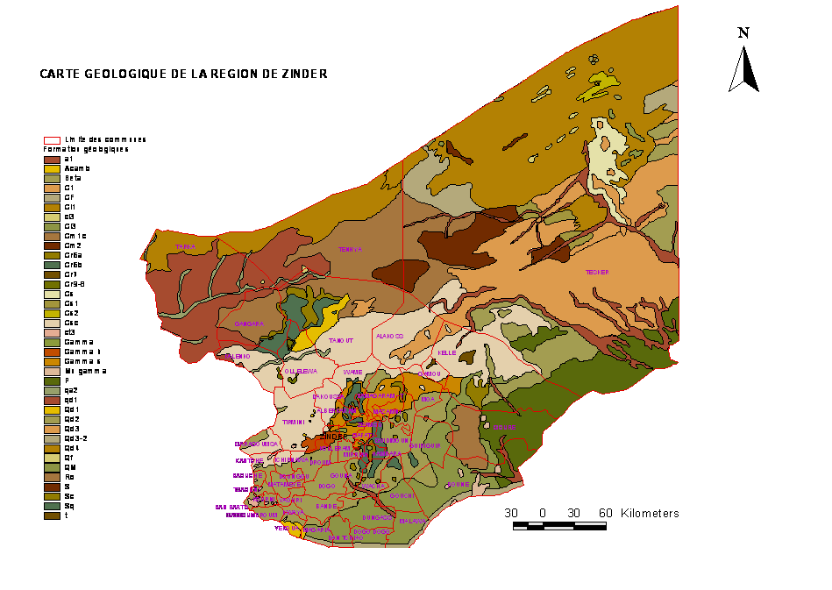

Figure 3 : Carte géologique (Source : SIGNER/DRH/Zinder, 2013)

## Le relief

Le relief est relativement plat (450 à 500 m), avec par endroits des sommets culminant à plus de 600 m avec un pic à 710 m à Termit. Au Sud, ce sont des dépressions (320 m), d’anciennes dunes de sable stabilisées et indurées, des Talwegs et des cuvettes. Le Sud-ouest et l’extrême Est Gouré et Tesker, sont dominés par des dunes vives, plus à l’Est des dunes stabilisées et des cuvettes inter-dunaires. Ceci est aussi observable dans le Sud-Est Dungass et le Sud Damagaram Takaya. Au Nord, le relief est uniforme et le paysage monotone. Le Damergou correspond à une plaine sableuse parsemée de bas et de moyens plateaux, des buttes témoins et de vastes vallées fossiles. Tout à fait au Nord on a les vallées fossiles d’Anékar, d’Anouar, de Tigar, etc., toutes alimentées par des eaux de ruissellements.

## Le climat

Il s’agit d’un climat soudanien au Sud et sahélien au Nord. Les principaux éléments sont la pluviométrie, les températures, l’humidité, l’insolation, l’évapotranspiration potentielle et les vents.

**La pluviométrie***:* elle est marquée par la faiblesse des précipitations entrainant la descente des isohyètes vers le Sud (Figure 4) et une grande variabilité spatiotemporelle.



Figure 4 : Carte des Isohyètes de la Région de Zinder (SIGNER/DRH Zinder, 2013)

**Les températures***:* les moyennes minimales sont enregistrés en décembre-janvier et les maximales en avril-mai. En général les températures croissent pendant la saison hivernale (juin-septembre). Les maxima mensuels atteignent 40° C et les minima 15° C avec des amplitudes thermiques de 15°C en moyenne.

**L’humidité de l’air***:* le maximum est enregistré en août (45 à 87 %), le minimum en mars (9 à 24 %).

**L’insolation***:* située en pleine zone intertropicale, la radiation solaire est quasi permanente, le maximum en mai - juillet (300 h/mois), et le minimum entre novembre et janvier (200 h/mois).

**L’Evapotranspiration Potentielle (ETP)***:* peu évolutive, 2.500 à 2.600 mm/an (1950 – 2010), le minimum mensuel est atteint en Août (80 à 90 mm) et le maximum en avril (300 à 330 mm).

**Les vents***:* les vitesses moyennes dépassent 3 m/s (décembre - janvier) (l’harmattan) et violents en juin - juillet. La vitesse minimale est enregistrée en septembre, avec 1,7 m/s.

**Les saisons***:* Quatre (4) saisons (saison pluvieuse de juin à septembre, saison sèche et humide d’octobre à décembre, la saison sèche et froide de décembre à février et la saison sèche et chaude de mars à mai) et trois (3) types de climat (climat subdésertique, sahélien et sahélo-soudanien) caractérisent la Région.

## Les sols

Ils correspondent à des sols subarides tropicaux, des lithosols sur grès mal drainés, des sols peu évolués sur formations sableuses à sesquioxydes (Fe2O3) très individualisés, des sols ferrugineux tropicaux, des sols hydromorphes, des sols minéraux bruts et des vertisols sur grès et argiles sédimentaires durcies, des sols halomorphes et des sols des cuvettes (Tableau 1 et Figure 5).

Tableau 1: Caractéristiques Pédologiques

|  |  |  |  |  |  |  |
| --- | --- | --- | --- | --- | --- | --- |
| Caractéristiques du Sol | Gouré | Kantché | Magaria | Mirriah | Tanout | Zinder |
| Sols peu évolués sur formation sableuse | * | * | * | * |  | * |
| Vertisols sur grès et argiles sédimentaires |  | * | * | * | * | * |
| Lithosols sur grès drainés | * |  |  | * | * | * |
| Sols subarides tropicaux | * |  |  |  | * |  |
| Sols ferrugineux tropicaux | * | * |  | * |  | * |
| Sols hydromorphes | * |  | * |  |  |  |
| Sols minéraux bruts | * |  |  |  |  |  |

***Source*** : DRAT/DC / Zinder : SDDR Carte Pédologique Simplifiée, Avril 1996

Description : Description : carte pedologique de zinder.wmf

Figure 5 : Carte pédologique de la Région (Source : SIGNER/DRH Zinder 2013)

## La végétation

Elle est composée de plusieurs formations notamment des forêts classées, des forêts protégées, des périmètres de restauration, des parcs agro forestiers, des doumeraies, des gommerais, etc.

## La typologie des formations végétales

Les formations végétales rencontrées sont :

**Les forêts classées** : trente-deux (32) couvrant une superficie de 44.716 ha.

**Les forêts protégées** : elles couvrent 866.700 ha.

**Les forêts artificielles** : la Région compte 55 forêts artficielles couvrant 755,05 ha.

**Les périmètres de restauration** : la Région en compte une trentaine totalisant 3866 ha.

**Les parcs agro-forestiers***:* ils visent la protection de certaines espèces de valeur comme *Faidherbia albida*, ainsi que la vulgarisation et l’adoption de la méthode de Régénération Naturelle Assistée (RNA) (parcs agroforestiers à *Faidherbia albida* et à *Combrétacées*).

**Les doumeraies***:* l’importance du peuplement a permis le développement de la filière feuilles et fruits du palmier doum (Damagaram Takaya, Dungass, Gouré, Mirriah, Takiéta, Kantché et Magaria).

**Les gommeraies***:* le potentiel localisé dans le Département de Gouré est estimé à 200.000 ha de peuplements naturels. Avec la Stratégie Nationale de la Relance de la Production et de la Commercialisation de la Gomme Arabique, 400 ha de nouvelles gommeraies ont été plantés.

## Les caracteristiques des formations vegetales

Le gradient de végétation lié au gradient pluviométrique et à la nature des sols, se caractérise par des formations végétales de type  sylvo-pastoral (*Guiera senegalensis*, *Acacia nilotica*, *Acacia raddiana*, *Balanites aegyptiaca*, *Leptadenia pyrotechnica, Boscia senegalensis, etc*.), agro-pastoral (*Prosopis africana, Sclerocarya birrea, Faidherbia albida, etc.*) et rupicole (*Hyphaene thebaica, Borassis aethiopum, etc*.).

## Les ressources en eau

## Les eaux souterraines

La Région couvre 3 grandes provinces hydrogéologiques à savoir le Continental Intercalaire au Nord et à l'Ouest, le socle cristallin au centre et le Bassin du Lac-Tchad au Sud et à l'Est (Figure 6).

**La province du Continental Intercalaire** : elle couvre l’ensemble des Départements de Tanout, Takiéta et le Nord Gouré (Communes de Gamou, Kéllé, Alakoss).

**La province du socle cristallin** : elle couvre le centre des Départements de Damagaram Takaya, Mirriah et Gouré et la Ville de Zinder (Damagaram - Mounio).

**La province du bassin du Lac-Tchad**:elle est constituée des formations récentes du Quaternaire dont les nappes sub-affleurantes et profondes de la Korama, du Manga et des sables dunaires.

**Les Provinces hydrogéologiques secondaires**: elles comprennent la Province du Continental Terminal et la formation du Damergou.



Figure 6 : Carte des systèmes aquifères (ressources en eaux souterraines) (Source : SIGNER/DRH, 2013)

## Les eaux de surface

Les eaux de surface sont constituées des koris, de la Korama à écoulement périodique avec son chapelet de mares, du Zermou (écoulement des eaux colinéaires), de la Tarka qui coule dans le Damergou, du Goulbin Mai Farou qui prend sa source au Nigéria pour rejoindre le Goulbi N'Kaba, de plus d’un millier de mares (Figure 7) dont une vingtaine permanentes, des cuvettes et des dépressions inter dunaires et du lac de Guidimouni.



Figure 7 : Principales mares de la Région (Source : SIGNER/DRH, 2013)

## Le zonage de la Région

Sur la base des différentes données climatiques, pédologiques et floristiques, le zonage agro-écologique a identifié quatre zones :

- la *Zone A* aux contraintes climatiques faibles (400 à 600 mm), 4 à 5 mois de saison pluvieuse, une zone de concentration agricole ;

- la *Zone B* aux contraintes climatiques moyennes (300 à 400 mm, 3 à 4 mois de saison pluvieuse), une zone agropastorale ;

- la *Zone C* qui présente des contraintes climatiques sévères (200 et 300 mm, 2 à 3 mois de saison pluvieuse), une zone subdésertique à vocation essentiellement pastorale ;

- la *Zone D* aux contraintes climatiques très sévères (moins de 200 mm, 1 à 2 mois de saison pluvieuse). (Figure 8).

videdep

**A**

**c**

**B**

**D**

Figure 8 : Carte de zonage du milieu physique (SRAT Zinder, 2013)

## Milieu humain et développement humain

C’est l’univers social où l’homme organise son existence. L’état des lieux porte sur les données démographiques, les structures sociales et la demande en biens et services sociaux de base.



## Population et démographie

Tableau 2: Evolution de la polution

|  |  |  |  |  |  |  |  |
| --- | --- | --- | --- | --- | --- | --- | --- |
| **Région/**  **Départements** | **Période de référence** | | | | | **Taux d’accroissement Inter**  **censitaire annuel moyen %** | |
| **1988** | **2001** | **2012** | | | **1988 - 2001** | **2001-2012** |
| **Ensemble** | **Ensemble** | **Ensemble** | **Masculin** | **Féminin** |
| Gouré | 162 275 | 227 400 | 327818 | 164 248 | 163 570 | 2,6 | 4,3 |
| Magaria | 355 153 | 496 874 | 577743 | 283 991 | 293 752 | 2,6 | 5,6 |
| Kantché | 164 107 | 246 496 | 399181 | 196 183 | 202 998 | 3,2 | 4,3 |
| Mirriah | 536 695 | 770 638 | 507499 | 257 772 | 249 727 | 2,8 | 4,7 |
| Tanout | 192 831 | 338 842 | 429 150 | 214 567 | 214 583 | 4,4 | 4,1 |
| BelbédjiI |  |  | 96 452 | 48 552 | 47 900 |  | 4,1 |
| D. Takaya |  |  | 241169 | 120 456 | 120 713 |  | 4,7 |
| Dungass |  |  | 353867 | 177 376 | 176 491 |  | 5,6 |
| Takiéta |  |  | 246818 | 120 271 | 126 547 |  | 4,7 |
| Tesker |  |  | 37 132 | 19 375 | 17 757 |  | 4,3 |
| Ville de Zinder |  |  | 322 935 | 162 705 | 160 230 |  | 4,7 |
| **Région** | **1 411 061** | **2 080 250** | **3 539 764** | **1 765496** | **1 774 268** | **3,0** | **4,7** |

Source : RGPH/2012, INS

La population qui était de 1 411 061 hbts en 1988 (RGP-1988) est passée à 2 080 250 hbts en 2001 (RGP/H 2001) puis à 3 539 764 en 2012 (RGP/H 2012), au rytme annuel de 3% entre 1988 et 2001 et 4,7% entre 2001 et 2012. C’est la Région la plus peuplée avec 20,76% de la population totale du Niger.

Les principales caractéristiques de la population sont, entre autres, un taux de natalité de 59‰, son extrême jeunesse (53,7% a moins de 15 ans), un indice synthétique de fécondité de 8,5 enfants par femme en âge de procréer, un taux de mortalité de 11‰, un taux de mortalité infanto juvénile de 160‰, un âge médian au 1er mariage de 15,4 ans et un taux d’enregistrement des naissances de 44% contre 64% pour le Niger (Revue Annuelle Régionale UNICEF, 2015). Le rapport de masculinité est de 99 en 2012.

L’inégale répartition spatiale oppose le Sud (Kantché avec 168,42 hbts/km²) et le Nord (Tesker avec 0,55 hbts/Km²). La densité moyenne est de 22,82 hbts /Km² (RGP/H 2012).

Les mouvements migratoires portent sur les déplacements inter-régionaux et internationnaux (CEDEAO, Libye, Algerie, autres pays africains, Asie et Europe). Ils concernent la population active masculine surtout. Mais un phénomène nouveau de migration clandestine des femmes et des enfants prend de l’ampleur (Kantché et Magaria) en direction du Magreb, principalement l’Algérie.

## Les caractéristiques socio-culturelles

l’Islam et le Christianisme sont les religions dominantes. Le pouvoir traditionnel repose sur le Sultanat, les cantons, les groupements, les villages, les tribus et les quatiers. L’administration quant à elle, repose sur les principes de la déconcentration. Avec la décentralisation, deux niveaux ont été installés. Le niveau Régional avec 1 Conseil Régional (41 membres élus dont 6 femmes) et le niveau Communal avec 50 Conseils Municipaux (672 élus dont 108 femmes), 5 Conseils d’Arrondissements (68 élus dont 4 femmes) et 1 Conseil de Ville (23 élus dont 4 femmes). Les coutumes et les mœurs marqués par des valeurs islamiques, portent sur les mariages, les naissances, les décès, etc.

## Bilan des secteurs productifs



## Secteurs productifs du secteur primaire

Il s’agit particulièrement de l’agriculture, de l’élevage et de l’environnement.

## L’Agriculture

Moteur de la croissance économique, pratiquée par plus de 80% de la population,elle est prépondérante dans la zone Sud et Sud-ouest, contre la zone Nord et Nord-est, zone pastorale par excellence. C’est une activité assez souvent sujette aux aléas climatiques, en particulier la pluviométrie.Le dispositif d’accompagnement

**2.5.1.1.1 Le dispositif d’encadrement**

Le dispositif d’encadrement est constitué d’une (1) Direction Régionale de l’Agriculture, dix (10) Directions Départementales de l’agriculture et trois (3) Services Communaux Agricoles.

Les infrastructures d’appui comptent un (1) centre de multiplication de semences améliorées, cinquante un (51) districts agricoles, quarante-sept (47) bureaux-logements, quarante-trois (43) entrepôts villageois, vingt-cinq (25) magasins PV et trois (3) pistes d’atterrissage.

**Les Organisations Paysannes (OP) et l’auto encadrement paysan**

Tableau 3 : type d’Organisations des Producteurs

|  |  |  |  |  |
| --- | --- | --- | --- | --- |
| **Organisation Année** | **OP** | **Union** | **Fédération** | **Total** |
| **2013** | 3 560 | 147 | 21 | 3 719 |
| **2014** | **4 260** | **177** | **18** | **4 455** |

***Source****: DRA*

Entre 2013 et 2014, l’effectif des OP est passé de 3 560 à 4 260, de 147 à 177 pour les Unions et de 21 à 18 pour les Fédérations.

Les Brigadiers phytosanitaires répondent à un dispositif villageois de lutte contre toute infestation des ennemis des cultures. Ils sont formés et recyclés et de 2010 à 2014, environ cinq cent vingt-six (526) brigadiers phytosanitaires ont été formés.

Les Producteurs multiplicateurs sont formés, organisés encoopératives, groupements ou en privé, afin de disposer de semences améliorées en quantité et qualité en vue d’améliorer la production.

Les producteurs démonstrateurs sont quant à eux constitués des volontaires pour des variétés nouvellement testées afin d’observer leur comportement et les adopter définitivement. C’est aussi le cas des ex-stagiaires des CPT, des jeunes agriculteurs formés en techniques de production tout au long de la campagne agricole d’hivernage au niveau de ces centres, afin de transmettre les connaissances acquises aux villages dans le but d’améliorer la production.

Les mini- pépiniéristes sont formés pour la production, l’entretien et le greffage des arbres fruitiers. Ils doivent aussi faire la promotion de la production fruitière dans.

* + - * 1. **Les cultures sous pluies**

L’évolution des superficies développées des cinq (5) dernières années montre une augmentation sensible pour le mil entre 2013 et 2014. Le sorgho est en baisse de 2010 à 2011 pour remonter entre 2012 et 2014. Pour le niébé, la superficie diminue de 2010 à 2011 avant d’accuser une hausse de 2012 à 2014. L’arachide a connu une stagnation de 2010 à 2012 et une augmentation en 2013 et 2014. Quant aux productions agricoles, la tendance générale au cours de 5 dernières années est à la baisse.

Tableau 4 : Productions des principales cultures sous pluie (Tonnes)

|  |  |  |  |  |  |
| --- | --- | --- | --- | --- | --- |
| **Cultures Année** | **2014** | **2013** | **2012** | **2011** | **2010** |
| **Mil** | 466956 | 455277 | 686006 | 554668 | 620213 |
| **Sorgho** | 434473 | 354224 | 401208 | 249222 | 381481 |
| **Niébé** | 402201 | 269584 | 193554 | 302767 | 342874 |
| **Arachide** | 165158 | 109504 | 112532 | 112394 | 105324 |
| **Sésame** | 22167 | 20075 | 22173 | 20676 | 42526 |
| **Voandzou** | 2012 | 1725 | 1742 | 8793 | 1643 |
| **Oseille** | 7928 | 5140 | 8153 | 3801 | 6116 |
| **Gombo** | 6058 | 6517 | 6058 | 8315 | 8707 |
| **Autres (mais, riz, souchet, fonio)** | 657 | 579 | 657 | 000 | 1307 |
| **Total** | **1 507 610** | **1 222 625** | **1 432 083** | **1 260 636** | **1 510 191** |

Source : SRAT / Zinder 2014

Cette situation est consécutive à l’irrégularité et la mauvaise répartition des pluies, les attaques des ennemis des cultures, la dégradation du potentiel productif, la faible utilisation des intrants et matériels agricoles modernes, l’insuffisance d’encadrement et la faible capacité des OP.

**2.5.1.1.3. Les cultures irriguées**

**L**e potentiel irrigable est estimé à 1 212 382 ha dont la profondeur varie de 0 à 50 m et plus.

Tableau 5 : potentiel irrigable

|  |  |  |  |  |  |
| --- | --- | --- | --- | --- | --- |
| **Département/Profondeur** | 0 - 15 m | 15 - 30 m | 30 - 50m | > 50m | Total |
| **Belbedji** | 42 901 | 9 870 | 8 414 | 270 | 61 455 |
| **Damagaram Takaya** | 37 092 | 5 548 | 932 |  | 43 572 |
| **Dungass** | 19 369 | 13 351 | 28 261 |  | 60 981 |
| **Goure** | 170 887 | 55 703 | 5 822 | 296 | 232 708 |
| **Kantché** | 19 544 | 17 074 | 12 138 | 1 259 | 50 015 |
| **Magaria** | 93 159 | 20 875 | 1 017 |  | 115 051 |
| **Mirriah** | 174 846 | 15 975 | 2 542 |  | 193 363 |
| **Takeita** | 12 527 | 8 899 | 31 661 | 3 722 | 56 809 |
| **Tanout** | 7 709 | 8 578 | 50 568 | 58 428 | 125 283 |
| **TASKER** | 166 825 | 95 364 | 9 655 | 1 301 | 273 145 |
| **Total** | **744 859** | **251 237** | **151 010** | **65 276** | **1 212 382** |

**Source ; DRGR Zinder**

En 2011, à travers le programme des cultures irriguées, la production en équivalent céréalier de 31 312 t a permis de résorber un déficit de 11 629 t et dégager un excédent de 19683 t. En 2012, elles ont apporté une production additionnelle de 35693 t d’équivalent céréalier en plus de l’excédent de 206199 t de la campagne d’hivernage. En 2013, elles ont contribué à résorber le déficit à hauteur de 80,03%. Mais, des contraintes naturelles, techniques, matérielles et financières limitent leur épanouissement.

**2.5.1.1.4. Les potentialités à valoriser**

La prééminence de l’agriculture tient à plusieurs facteurs favorables à son développement :

- Les actifs agricoles  sont estimés à 81,13% de la population, soit 3 556 240 hbts (RGPH 2012).

- Le nombre total des ménages agricoles est quant à lui estimé à 461 675 ménages sur un total régional de 506 592.

- Les superficies cultivables et emblavées sont respectivement estimées à 5.538.800 ha et 2 937 616 ha, soit 40 % des superficies cultivables (DRA/2014).

- Le potentiel en terres irrigables est estimé à 1.212.382 hectares dont seulement 8.000 à 11 000 sont mis en valeur chaque année. Il s’agit de dix-neuf retenues avec sept millions (7.000.000) m3, la vallée de la Korama avec cinq milliards (5.000.000.000) m3, quatre cent quatre-vingt-onze (491) sites exploités par environ soixante-trois mille cinq cent onze (63.511) producteurs (2013).

- Les filières porteuses comptent le niébé, le gombo, l’oignon, la canne à sucre, le sésame, le chou, le poivron et la tomate.

- La Région dispose d’un centre de multiplication de semences améliorées et un point d’appui de l’Institut National de la Recherche Agronomique (INRAN), tous deux dans le Département de Magaria. A cela s’ajoutent la pépinière fruitière régionale de Mirriah en voie de réhabilitation.

## 2.5.1.2. L’Elevage

La zone pastorale couvre 7 000 000 ha soit environ 50 % de la superficie totale la Région. La partie Sud et le Centre abritent plusieurs enclaves pastorales et aires de pâturage. On en dénombre environ 355 (RGA/C 2006) couvrant une superficie estimée à 212 017 ha.

Tout comme l’agriculture, l’élevage est structurellement influencé par les aléas climatiques et des facteurs écologiques et humains. Sans être exclusivement extensif, l’élevage reste dominé par des pratiques traditionnelles.

Seconde activité économique, les transactions annuelles portent en moyenne sur quelques 245 000 bovins, 660 000 ovins, 650 000 caprins, 66 000 camelins, 86 000 asins et 16 000 équins.

## 2.5.1.2.1. Le dispositif d’encadrement

L’encadrement des éleveurs est assuré par un personnel public (Tableau 93) et privé, auxquels se joignent les associations des éleveurs. La Région compte 114 cadres et 87 auxiliaires dont Cadres A 28 (dont 4 femmes), Cadres B 52 (dont 7 femmes), Cadres C 30 (dont 5 femmes) et Cadres D 4 (dont 1 femme). Le personnel auxiliaire ne compte que 4 femmes.

## 2.5.1.2.2. Les systèmes d’élevage

Ce sont des systèmes de production sur parcours, basés sur la valorisation de la végétation naturelle. Trois (3) systèmes sont dominants dont l’élevage sédentaire, nomade et transhumant :

- L’élevage sédentaire porte sur environ 5.423.506 têtes de bétail, soit 69,89% de l’effectif régional. Il consacre la valorisation des pâturages des plateaux, des enclaves pastorales et autres jachères.

- L’élevage nomade concerne environ 1.658.311 têtes de bétail, soit 21,37 % du cheptel total, et uniquement pratiqué en zone pastorale. Les troupeaux se déplacent en fonction de la disponibilité du pâturage et de l’eau à l’intérieur de territoires donnés.

- L’élevage transhumant est estimé à environ 678.055 têtes de bétail, soit 8,74 % du cheptel. C’est un déplacement cyclique, pendulaire, saisonnier, à des périodes régulières de l’année et suivant des itinéraires bien déterminés. Il concerne aussi bien les petits ruminants que les gros.

## 2.5.1.2.3. Les types d’élevage

Il s’agit de l’élevage extensif pratiqué en zone pastorale, semi-extensif en zone agropastorale, semi-intensif en zone agricole et enfin l’élevage périurbain qui s’apparente au système sédentaire. Aussi selon la finalité, on distingue l’élevage de subsistance, unique activité pour subvenir aux besoins de la famille, d’épargne qui consiste à investir dans l’animal, de rente dont la finalité est le profit monétaire et enfin l’élevage de trait dont la finalité est l’utilisation de l’animal dans différentes fonctions de transport. Il concerne les bovins, les équins, les asins et les camelins.

## 2.5.1.2.4. Les éleveurs

Tableau 6 : Effectif selon le chef de ménage éleveur, le sexe et activités pratiquées

|  |  |  |  |  |  |
| --- | --- | --- | --- | --- | --- |
| **Elevage pur** | | | **Elevage et Agriculture** | | |
| **Masculin** | **Féminin** | **Total** | **Masculin** | **Féminin** | **Total** |
| 30660 | 7028 | 37688 | 326999 | 32142 | 359141 |

**Source :** Résultats définitifs du RGAC 2006

Tableau 7 : Répartition des ménages agricoles pratiquant l’élevage selon le sexe du chef de ménage

|  |  |  |  |  |  |  |
| --- | --- | --- | --- | --- | --- | --- |
|  | **Chef de ménage hommes** | | **Chef de ménage femmes** | | **Total** | |
| **Effectif** | **%** | **Effectif** | **%** | **Effectif** | **%** |
| Région Zinder | 327038 | 90,1 | 32162 | 8,9 | 359200 | **100** |
| Total Niger | 1195769 | 94,3 | 71749 | 5,7 | 1267518 | **100** |
| Par rapport aux effectifs nationaux | **27,35** |  | **44,83** |  | **28,34%** |  |

**Source**: Résultats définitifs du RGAC 2006

## 2.5.1.2.5. Les effectifs du cheptel

Selon le Recensement Général de l’Agriculture et du Cheptel (RGAC 2006), les effectifs du cheptel de la Région de Zinder estimés à 5.423.506 têtes de bétail, représentent le quart (25%) du cheptel national. Les Départements de Gouré, Magaria et Mirriah concentrent le plus grand nombre d’animaux. Pour le cheptel volaille, les sujets sont estimés à 3.581.488 toutes espèces confondues (RGAC 2006)*.* Les poulets et les pintades constituent les espèces dominantes avec deux (2) types d’aviculture, traditionnelle et moderne (voir annexe).

## 2.5.1.2.6. Les espaces pastoraux

Outre les 7 millions d’ha de la zone pastorale, la Région de Zinder compte 355 aires de pâturages et enclaves pastorales localisées dans les zones agricole et agropastorale, ainsi que de nombreux couloirs de passage et des pistes de transhumance (Tableau 8).

Tableau 8 : Répartition des aires de pâturages et enclaves pastorales en zone agricole et agropastorale

|  |  |  |
| --- | --- | --- |
| **Départements** | **Nombre** | **Superficies (en ha)** |
| Gouré | 52 | 107739 |
| Kantché | 19 | 16957 |
| Magaria | 57 | 10859 |
| Mirriah | 141 | 55367 |
| Tanout | 86 | 21097 |
| Totaux | 355 | 212019 |

Source : DRE/ZR 2014

Ainsi, le Département de Mirriah abrite la majorité des espaces pastoraux en zone agricole avec 39,71%, suivi de Tanout, Magaria et Gouré. Le Département de Kantché, avec seulement 19 aires de pâturages (5,35%), est le moins pourvu.

Tableau 9 : Inventaire des principales espèces végétales sites d’observation au sol (zone pastorale)

|  |  |  |  |  |  |  |  |
| --- | --- | --- | --- | --- | --- | --- | --- |
| **Nom scientifique** | *Aristida mutabilis* | *Cenchrus biflorus* | *Shoenfeldia gracilis* | *Alysicarpus ovalifolius* | *Bracharia SP* | *Tribulis terrestris* | *Dactyloctenum aegyptium* |
| **Nom local** | F. Tchiyawa | Karanguia | Boudou | Gadagi | Garaji | Tsédo | Goudégoudé |

Tableau 10 : Inventaire des principales espèces végétales sites d’observation au sol (enclaves zone agricole)

|  |  |  |  |  |  |  |  |  |
| --- | --- | --- | --- | --- | --- | --- | --- | --- |
| **Nom scientifique** | *Alysicarpus ovalifolius* | *Commélina Forskalaei* | *Eragrostis tremula* | *Zorma glochidiata* | *Aristidia mutabilis* | *Dactyloctenum aegyptium* | *Bracharia SP* | *Cenchirus Biflorus* |
| **Nom local** | Gadagui | Balassa | comayya | Marek | F.Tchiyawa | Goudegoudé | Garaji | Karanguia |

L’état du couvert végétal est l’indicateur le mieux approprié pour caractériser une campagne pastorale. On distingue ainsi plusieurs types de pâturage, notamment le pâturage arboré et arbustif, le pâturage herbacé et les sous-produits agricoles.

Tableau 11 : Evolution du bilan fourrager de la Région de 2010 à 2014 en tonne de matière sèche (t ms)

|  |  |  |  |  |  |
| --- | --- | --- | --- | --- | --- |
| **Années** | **2010** | **2011** | **2012** | **2013** | **2014** |
| **UBT** | 3238 531 | 2 346 398 | 2865 399 | 3 138 893 | 3629372 |
| **Besoins (T)** | 5 505 502 | 3 988 877 | 4 871 178 | 5 336 118 | 6169932 |
| **Productions utiles (T)** | 1835667 | 4 082 224 | 2 561 854 | 5 133 437 | 3738266 |
| **Bilan (T)** | - 3 669 835 | 93 347 | 2 309 324 | -202 681 | -2431666 |

**Source :** DRE/ZR 2014

Sur le plan de la production fourragère, les déficits paraissent récurrents (une année sur deux).

Tableau 12 : Couloirs de passage des animaux par département année 1994

|  |  |  |
| --- | --- | --- |
| Départements | Nbre de couloirs de passage | Proportion |
| Gouré | 16 | 2,5 |
| Magaria | 54 | 8,46 |
| Matameye | 102 | 15,99 |
| Mirriah | 393 | 61,60 |
| Tanout | 68 | 10,66 |
| Ville de Zinder | 5 | 0,78 |
| TOTAL | 638 | 100 |

**Source**: Contribution au forum Régional pour le développement de l'élevage à Zinder

L’essentiel des couloirs sont occupés ou menacés par les habitations et les exploitations agricoles.

## 2.5.1.2.7. Les infrastructures

La Région dispose d’une Direction Régionale de l’Elevage ( DREL, 10 Directions Départementales (DDE), un (1) Service de l’élevage de la Ville, trente (30) Services Communaux, cinq (5) Centres pastoraux, huit (8) cases de santé vétérinaire, une (1) Antenne de Laboratoire Vétérinaire, une (1) Station Avicole, un (1) Centre de multiplication de bétail, une (1) usine d’aliment bétail et une tannerie moderne, un (1) Abattoir Frigorifique (Zinder Ville), une centaine d’aires d’abattages, soixante neuf (69) séchoirs, quarante et un (41) parcs-couloirs de vaccination et Cinqante six (56) banques aliments bétail.

Ces infrastructures sont plus concentrées en zone agricole. Beaucoup sont menacées d'ensablement et nécessitent une réhabilitation, un aménagement ou des mises en concession et pour certaines, la délocalisation (tannerie). Les CIB et les centres pastoraux ont été créés pour assurer l’encadrement de proximité. Au nombre de 67 en 1995, ils ne sont plus que 33 aujourd’hui.

La Région compte 158 marchés à bétail dont 3 ont subi un aménagement moderne. Parmi ces marchés, 72 sont suivis régulièrement (31 principaux et 41 secondaires).

## 2.5.1.2.8. La Production laitière

Les zones de concentration du cheptel laitier sont les Départements de Magaria et Dungass (30,45%), Gouré (29,40%), Mirriah (25,08%) et Tanout 12,76%). En 2012, la production laitière de la Région a été estimée à environ 230 millions. Le sous-secteur lait n’a pas bénéficié d’assez d’appuis de l’Etat, même si avec les différents programmes de l’Etat, il y a eu la distribution des kits vaches laitières.

## 2.5.1.2.9. L’Abattoir Frigorifique de Zinder

Fruit de la coopération Algéro-nigérienne (801 millions F CFA), il a démarré ses activités en octobre 1989. D'une capacité journalière de traitement de 50 gros ruminants et 600 petits ruminants, il n'a jamais atteint ses performances. A l'heure actuelle, toute la production est auto consommée et ne représente que 30 à 40 % de sa capacité (Tableau 13).

Tableau 13 : Evolution des abattages (en kg)

|  |  |  |  |  |  |
| --- | --- | --- | --- | --- | --- |
| **Années** | **Bovins** | **Ovins** | **Caprins** | **Camelins** | **Total** |
| **Total 2010** | 352263 | 409349 | 473017 | 392907 | 1627536 |
| **Total 2011** | 269138 | 697402 | 250678 | 594546 | 1811764 |
| **Total 2012** | 236167 | 603564 | 403665 | 485959 | 1729355 |
| **Total 2013** | 325383 | 593659 | 439760 | 448682 | 1807484 |
| **Total 2014** | 394244 | 652966 | 476543 | 452865 | 1976618 |

La consommation de la viande d’ovins est plus importante, suivie de caprins, de camelins et de bovins.

## 2.5.1.2.10. La situation sanitaire du cheptel

Elle est globalement satisfaisante, même si l’on enregistre des foyers de maladies,  des suspicions de la pasteurellose, de la clavelée, du charbon bactéridien et du botulisme. Même s’ils ne font pas l’objet de déclaration systématique, les piroplasmoses constituent de graves menaces. Il faut noter également que les parasitoses internes et externes et les maladies aviaires, occasionnent souvent des pertes énormes sur la volaille.

La fièvre aphteuse a la plus faible prévalence avec un taux de 17,20%, suivie de la piroplasmose (7,47%). Pour la mortalité, la peste des petits ruminants occupe la 1ère place, suivie du Charbon bactéridien (72,46%) et de la pasteurellose avec 54,46%.

## 2.5.1.2.11. Le financement du secteur

La contribution de l’Etat au financement du secteur a connu une évolution significative entre 2010 et 2014 passant de 25 727 000 à 1 234 334 378 FCFA. A cela s’ajoute les appuis des partenaires techniques et financiers (ONG, Projets et Programme).



## Les activités productives de l’environnement

* + - * 1. **Les ressources fauniques**

La Région de Zinder regorge d’importantes potentialités fauniques. C’est l’un des plus importants sanctuaires du pays et même de la sous- région. Les petits mammifères sont partout présents, tandis que les grands sont retranchés dans les zones reculées du Tadress et de Termit.

* + - * 1. **La faune terrestre**

**Les mammifères** : la faune terrestre mammalienne vit dans les confins septentrionaux de la Région, c’est-à-dire dans le Nord et le Nord-Est des Départements de Tesker et Tanout (Tadress et Termit).

Les principales espèces sont : *Addax nasomaculatus* (espèce inscrite sur la liste rouge du classement de CITES), *Gazella dama, Gazella dorcas, Ammotragus lervia, Acynonix jubatus, Erythrocebus patas, Cercopithecus aethiops, Phococtroerus aethiopicus, Felis coffra, Histrixaristats, Gerboise, Lepicascopinis*, hérisson, *Xeruserythropus,* chauve-souris, fennec, etc.

**La famille des insectes**: les insectes représentent les espèces les plus dominantes du règne animal en nombre et en diversité, mais aussi les plus importantes en actions et rôles dans le maintien de l’équilibre écologique.

Tableau 14 : Quelques familles et espèces d’insectes de la Région

|  |  |  |  |
| --- | --- | --- | --- |
| **Familles** | **Les coléoptères** | **Les lépidoptères** | **Les sauteriaux** |
| **Espèces** | *Pacnoda*  *Iridéruptus*  *Rhinyptia infusccata*  *Plutellaxy lostale* | *Nanca testulatus*  *Megaluraptrips spresteati*  *AcigonaI gneufusalis*  *Poophilus costalis* | *Cedateurssenegalensis*  *Tedales spt*  *Laucusta migratoria*  *Schitocera gregaria*  *Cédateurs nigerensis* |

***Source*** : DRE/ZR, 2014

* + - * 1. **La pêche**

Les productions halieutiques sont basées sur l’exploitation des mares, des retenues d’eau et des systèmes de production intensive mis en œuvre par des pisciculteurs privés. De 2010 à 2014, les efforts d’empoissonnement ont connu une évolution régressive bien que la production régionale de poisson ait augmentée de manière substantielle. Comparée à la production nationale, la production régionale ne représente qu’environ 1%.

Tableau 15 : Evolution de la situation des professionnels de la filière pêche

|  |  |  |  |  |
| --- | --- | --- | --- | --- |
| Année | Professionnels filière | | Source | Départements concernés |
| Nombre pêcheurs | Nombre Mareyeur |
| 2010 | 412 | 206 | Rapport annuel DRE/Zr 2010 (recensement) |  |
| 2012 | 1730 | - | DP/A : Enquête UEMOA 2012 | Magaria, Kantché, Mirriah, Takiéta, D. Takaya, Dungass |

***Source*** : DRE/ZR, 2014

On dénombre au total 12 regroupements de pêcheurs répartis dans 6 départements. On note que 4 de ces 12 regroupements ne sont pas structurés et n’ont pas de dénomination (Tableau 15).

* + - * 1. **L’apiculture**

Les ressources mellifères sont constituées d’un important potentiel en colonies d’abeilles et espèces mellifères parmi lesquelles on peut retenir *Adansonia digitata*, *Faidherbia albida*, *Tamarindus indica, Zizuphus spp, Piliostigma reticulatum, Manguifera indica, Parkia biglobosa, Byturos permumparkii*, etc.

Le bassin de production est localisé dans Départements de Magaria et de Kantché. Certaines zones sont nanties en plans d’eau, favorisant ainsi les activités des abeilles.

Tableau 16 : Production documentée de miel pur

|  |  |  |  |
| --- | --- | --- | --- |
| **Année** | **Quantité exploitée (l)** | **Valeur (FCFA)** | **Localisation des sites de production** |
| 2010 | 3 115 | 7 787 500 | Kantché,etMagaria |
| 2011 | 12 640 | 31 600 000 | Kantché, et Magaria |
| 2012 | 1 643 | 4 107 500 | Kantché, et Magaria |
| 2013 | 943 | 2 500 000 | Magaria |
| 2014 | 953 | 2 382 500 | Kantché, et Magaria |
| Total | 21354 | 53 023 750 |  |

***Source*** : DRE/ZR, 2014

En plus des sites reconnus, il existe encore d’autres localités productrices de miel dans les Départements de Magaria, Kantché et Takiéta, qui ne font pas l’objet de suivi statistique. Le pic de production enregistré en 2011 (12640 litres soit 75% de la production nationale) illustre le grand potentiel mellifère de la Région.

* + - * 1. **L’exploitation forestière**

La quantité totale de bois exploitée et documentée par les services forestiers a accusé un léger accroissement en 2011 et une montée spectaculaire de 2012 à 2014.

Le bilan ressources-prélèvements de bois énergie pour 2013 sur l’ensemble du bassin d’approvisionnement est le suivant (Tableau 16) :

Tableau 17 : Bilan ressources prélèvement

|  |  |
| --- | --- |
| Production en bois-énergie (1) | 500 000 T de bois-énergie |
| Consommation de Zinder (2) | 66 000 T de bois + 1500 T de charbon de bois1 + consommation des tiges de mil, surtout en saison des pluies |
| Consommation des villes secondaires (3) | Environ 45000 à 55000 T de bois-énergie |
| Consommation des zones rurales (4) | 580 000 T de bois énergie |
| Déficit Production – Consommation | 210 000 T de bois |

NB. (1) Ne sont comptabilisés ici que les tiges de plus de 3 cm de diamètre, (2) Source : Enquêtes filières, (3) Estimations, (4) Ne sont comptabilisés ici que les tiges de plus de 3 cm de diamètre

## Les secteurs productifs du secondaire

## Mines, carrières et industries

* + - * 1. **Les ressources minières**

L’inventaire du potentiel minier, malgré toutes les recherches depuis 1960 est loin d'être complet, même si les ressources identifiées sont assez diverses (voir annexe).

* + - * 1. **Les carrières**

Deux principaux produits font l’objet d’exploitation dans la Région :

*-* le natron dans la partie Est de la Région (Guidimouni, Gouré, Guidiguir et Bouné et Wacha) ;

*-* le gravier et la latérite dont une vingtaine de carrières inventoriées à Bargouma, Kalgo, Kournawa et Koundoumawa (Takiéta) sont les plus importantes de la Région. Deux (2) seulement ont fait l'objet d'une organisation quant à leur exploitation (Bargouma et Kalgo).

* + - * 1. **Les industries**

Le tissu industriel peu développé, se trouve concentré pour l’essentiel au niveau de la Ville de Zinder. En dehors de la Société de Raffinage du Pétrole (SORAZ), l’essentiel est constitué d’unités agroalimentaires qui, dans leur majorité tournent au ralenti ou sont en cessation totale d’activités.

* + - * 1. **La Société de Raffinage du Pétrole (SORAZ)**

La Région de Zinder abrite la Société de Raffinage du Pétrole qui a lancé ses activités depuis 2011. Elle produit de l’essence, du gas-oil, du gaz, du pétrole lampant, du mazout et du kérosène (Tableau 18), et constitue une importante opportunité pour la Région.

Tableau 18 : Production d’hydrocarbures au niveau de la SORAZ Zinder

| **Années** | | **2011** | **2012** | **2013** | **2014** |
| --- | --- | --- | --- | --- | --- |
| Quantités de pétrole brut livré (T) | | 91200 | 625266 | 876759 | 818 088 |
| Quantité d’hydrocarbures raffinés (T) | Essence | 28 185 | 177 118 | 253 097 | 234 867 |
| Gas-oil | 38 389 | 325 511 | 503 803 | 432 311 |
| Gaz | 6 238 | 38 621 | 50 560 | 57 163 |
| Pétrole | - | - | - | 6 232 |
| Mazout | 2 122 | 9 608 | 18 321 | ND |
| Production en valeur (USD) | Essence |  | 167 681 109 | 231 879 445 | 221 304 098 |
| Gas-oil |  | 302 444 405 | 380 441 706 | 364 227 872 |
| GPL |  | 7 148 142 | 16 252 173 | 15 462 747 |

Source : Direction SORAZ

Tableau 19 : Production de déchets industriels par la SORAZ

|  |  |  |  |  |  |
| --- | --- | --- | --- | --- | --- |
| **Type de déchets** | | **2012** | **2013** | **2014** | **Traitement** |
| Déchet solide | | 50t | 165,5t | 81t | Enfouissement |
| Déchet liquide (eau usée) | | 1007219 m3 | 1109559 m3 | 814484m3 | Unité de traitement, épuration |
| Déchet gazeux | Co2 | 209,69 t | 402411,5t | 290274t | Incinération et évacuation par des cheminée de hauteur 80 et 100 m |
| So2 | 151,6t | 719,45t | 512t |

**Source :** Direction SORAZ, 2015

* + - * 1. **Autres unités industrielles**

Les autres unités industrielles de la Région sont :

* 1 Unité de transformation des produits agricoles (SNAD ex-SOTRAMIL) ;
* 1 chaine de conditionnement des semences améliorées à Angoual Gamdji (Magaria) ;
* 9 boulangeries modernes en activité sur 12 recensées dans la Ville de Zinder ;
* 1 pâtisserie (Darido) ;
* 1 Usine aliment bétail en léthargie ;
* 2 laiteries dans la Ville de Zinder ;
* 1 unité de fabrication de matériels agricoles (UCOMA) ;
* 1 tannerie moderne (Tannerie MALAM YARO) ;
* 1 abattoir frigorifique ;
* 1 station avicole à Mirriah non fonctionnelle ;
* 20 fermes avicoles ;
* 2 unités de production de miel à Dan Barto et Matameye ;
* Etc.

## L’artisanat

L’artisanat joue un rôle important aussi bien dans les grands centres que dans les villages et concerne autant les hommes que les femmes. Il produit des biens et services indispensables aux autres secteurs de l’économie. L’intervention du Programme DANI et du Programme de Formation Professionnelle NIGETECH a considérablement amélioré la qualité des produits. Elle a aussi permis l’introduction d’autres corps de métiers tels que la teinture batik et la sculpture sur os de chameau.

* + - * 1. **Les productions artisanales et leurs contributions à l’économie régionale**

Les productions artisanales sont diverses et variées. On distingue trois principaux types d’artisanat que sont l’Artisanat d’art avec 12 corps de métiers comprenant, l’Artisanat de production avec 8 corps de métiers et l’Artisanat de service comprenant 14 corps de métiers. Ces corps ont une part importante dans l’économie régionale avec un chiffre d’affaire estimé à 37 732 075 000 F CFA. On a dénombré quelques 253 organisations de producteurs (9667 adhérents dont 2351 femmes) en 2014. Pour la même année, il a été dénombré 4694 emplois crées dont 835 pour les femmes (tableau 20).

On retrouve d’autres activités de transformation notamment l’extraction de l’huile d’arachide pratiquée par plus de 18.000 femmes, l’artisanat utilitaire, la petite restauration, la mécanique auto, moto, vélo et les réparations diverses sur l’ensemble du territoire de la Région.

Tableau 20 : Données sur l’artisanat

|  |  |  |  |  |  |  |  |  |
| --- | --- | --- | --- | --- | --- | --- | --- | --- |
| **Type d’artisanat** | **Nbre corps**  **de métiers** | **Nbre**  **d’OPA** | **Nbre d’adhérents** | | **Nbre d’ateliers** | **Chiffre d’affaire** | **Emplois crées** | |
| **Artisanat d’Art** | 12 | 38 | 641 | 479 | 238 | 2 650 420 000 | 56 | 135 |
| **Artisanat de** | 8 | 153 | 4 413 | 1759 | 1 863 | 32 427 900 000 | 2208 | 270 |
| **Artisanat de service** | 14 | 62 | 2 262 | 113 | 1 212 | 2 653 755 000 | 1595 | 430 |
| **Total** | **30** | **253** | **7 316** | **2351** | **5 664** | **37 732 075 000** | **3859** | **835** |

Source : DR Tourisme et Artisanat de Zinder, Mai 2014

* + - * 1. **La Commercialisation des Produits Artisanaux**

Les produits artisanaux sont écoulés à travers les marchés locaux, nationaux et internationaux. La fabrication et la vente d’articles de qualité, au niveau des foires nationales (SAFEM Niger) et internationales (SIAO/Burkina, Kaduna etc.), génèrent d’importantes ressources financières.

## Bilan des secteurs sociaux



## L’Education

Elle regroupe les Enseignements Préscolaire, Primaire traditionnel et Franco arabe, Secondaire 1er et 2d cycles, l’Alphabétisation, l’Enseignement Professionnel et Technique et l’Enseignement Supérieur.

## L’Enseignement Préscolaire

* + - * 1. **Les infrastructures**

Tableau 21 : Evolution du nombre des écoles maternelles au préscolaire de 2010 à 2014

|  |  |  |  |  |
| --- | --- | --- | --- | --- |
| **Années** | **ECOLES MATERNELLES** | | | |
| **Publiques** | **Privées** | **Communautaires** | **TOTAL** |
| 2009-2010 | 68 | 13 | 141 | **222** |
| 2010-2011 | 84 | 13 | 141 | **238** |
| 2011-2012 | 92 | 13 | 159 | **264** |
| 2012-2013 | 98 | 12 | 194 | **304** |
| 2013-2014 | 126 | 12 | 216 | **354** |

Source: IEP Zinder et Magaria, 2014

L’Enseignement Préscolaire est un cycle de pré-initiation scolaire qui s’adresse aux enfants de 3 à 5 ans. Le nombre d’écoles dans le public est passé de 68 en 2010 à 126 en 2014, soit un rythme moyen de progression de 12 écoles par an. Celui des Jardins d'enfants communautaires est passé de 141 en 2010, à 216 en 2014, soit un rythme moyen de progression de 15 jardins par an. Le total d’écoles est passé de 222 en 2010 à 354 en 2014, soit un rythme moyen de 26 écoles par an (Tableau 21).

Tableau 22 : Evolution du nombre de classes au préscolaire et leur nature de 2010 à 2014

|  |  |  |  |  |
| --- | --- | --- | --- | --- |
| **ANNEES** | **Dur** | **Paillotes** | **Autres** | **TOTAL** |
| 2009 – 2010 | 89 | 180 | 29 | **298** |
| 2010 – 2011 | 83 | 259 | 22 | **364** |
| 2012 – 2013 | 93 | 308 | 29 | **430** |
| 2013 – 2014 | 89 | 349 | 39 | **477** |

Sources : Annuaires statistiques et les IEP de Zinder et de Magaria, 2014

Le nombre de classes est passé de 298 en 2010 à 477 en 2014 (Tableau 22), soit une progression moyenne de 36 classes par an. Les classes en paillotes représentent 73%.

* + - * 1. **Les effectifs au préscolaire**

Tableau 23 : Evolution des effectifs du préscolaire par sexe, en zone urbaine et rurale de 2010 à 2014

|  |  |  |  |  |  |  |  |
| --- | --- | --- | --- | --- | --- | --- | --- |
| **Année** | **Evolution des élèves** | | | **Zone Urbaine** | | **Zone Rurale** | |
| Garçons | filles | total | G | F | G | F |
| 2010 | 6260 | 6351 | 12611 | 1138 | 1271 | 5122 | 5080 |
| 2011 | 2736 | 2862 | 5598 | 198 | 198 | 2538 | 2664 |
| 2012 | 9940 | 10690 | 20630 | 3412 | 3578 | 6528 | 7112 |
| 2013 | 8807 | 9492 | 18299 | 3501 | 3649 | 5306 | 5843 |
| 2014 | 8871 | 9663 | 18534 | 2786 | 2916 | 3160 | 3527 |

**Source :** IEP de Zinder et de Magaria, 2014

L’effectif des élèves est passé de 12 611 en 2010 à 18 534 en 2014 (Tableau 22). Celui des filles est passé de 6 351 en 2010 à 9 663 en 2014, soit une progression de 662 élèves filles par an. Il est supérieur à celui des garçons qui est de 6 260 en 2010 et 8 871 en 2014, soit un rythme moyen de progression annuel de 522 élèves garçons.

## Le personnel

Tableau 24 : Evolution du personnel de l’enseignement préscolaire, de 2010 à 2014

|  |  |  |  |
| --- | --- | --- | --- |
|  | **Personnel enseignant** | | |
| **Années** | **Hommes** | **Femmes** | **Total** |
| 2010 | 25 | 352 | 377 |
| 2011 | 27 | 389 | 416 |
| 2012 | 25 | 434 | 459 |
| 2013 | 40 | 479 | 519 |
| 2014 | 139 | 640 | 779 |

**Source :** IEP Zinder et Magaria 2014

Le nombre d’enseignants est passé de 377 en 2010 à 779 en 2014 (Tableau 24), soit une progression moyenne de 80 enseignants par an. Il est surtout dominé par les femmes (82%).

* + - * 1. **Les ratios**

Tableau 25 : Evolution des ratios au préscolaire de 2009 à 2014

|  |  |  |  |  |
| --- | --- | --- | --- | --- |
| **Année** | **Ratio élèves par enseignant** | | **Ratio enseignants par encadreurs** | |
| **Valeur région** | **Norme** | **Valeur région** | **Norme** |
| **2010** | 33 | 40 | 94 | 85 |
| **2011** | 33 | 40 | 94 | 85 |
| **2012** | 45 | 40 | 115 | 85 |
| **2013** | 35 | 40 | 130 | 85 |
| **2014** | 31 | 40 | 83 | 85 |

**Source :** IEP Zinder et Magaria 2014

Seule l’année 2012 a connu un ratio élèves/enseignants supérieur aux normes nationales. Par contre le ratio enseignants/encadreur supérieur à la norme nationale sauf en 2014.

## L’Enseignement Primaire

Il comprend quatre (4) types d’enseignements, que sont l’enseignement traditionnel utilisant le français comme langue d’enseignement, le franco-arabe, l’enseignement bilingue utilisant les langues nationales comme langues d’enseignement durant les trois 1ères années du cycle et l’enseignement spécialisé destiné aux enfants en situation de handicap.

* + - 1. 1. **Les infrastructures**

De 2010 à 2014, le nombre d’écoles est passé de 2 277 à 2 954 (Tableau 26), soit un rythme de progression moyen de 135 écoles par an. En 2014, on dénombre 2 529 écoles traditionnelles, 396 médersas, 55 écoles bilingues et 8 écoles spécialisées.

Tableau 26 : Evolution des écoles de la Région

|  |  |
| --- | --- |
| **Année** | **Ecoles** |
| 2010 | 2 277 |
| 2011 | 2 538 |
| 2012 | 2 677 |
| 2013 | 2 752 |
| 2014 | 2 954 |

Sources : Annuaire statistique, 2014

Il est à noter que le nombre d’écoles privées est passé de 10 en 2002 à 24 en 2012, et celui des écoles communautaires de 4 en 2002 à 16 en 2012.

Tableau 27 : Evolution du nombre de classes au Primaire de 2010 à 2014

|  |  |
| --- | --- |
| **Années** | **Total** |
| 2010 | 7363 |
| 2011 | 8543 |
| 2012 | 9091 |
| 2013 | 9642 |
| 2014 | 9560 |

Source : annuaire statistiques 2014

Les classes sont en matériaux définitifs, en banco, en structure évolutive / métallique, les paillotes et les préfabriquées. Au cours de la période 2010 -2014, le nombre de salles de classes est passé de 7363 à 9560 (Tableau 27), soit une progression moyenne de 351 classes par an, toutes catégories confondues. Toutefois, on note une prédominance des paillottes (55%).

Tableau 28 : Autres infrastructures scolaires de la Région

|  |  |  |  |
| --- | --- | --- | --- |
| **Années** | **Types d'infrastructures** | | |
| **Latrines** | **Clôtures** | **Logement** |
| 2010 | 454 | 715 | ND |
| 2011 | 443 | 639 | ND |
| 2012 | 599 | 843 | ND |
| 2013 | 454 | 849 | ND |
| 2014 | 643 | 1011 | ND |

Annuaires Statistiques 2014

De 2010 à 2014, le nombre des latrines est passé de 454 à 643 (Tableau 28), soit une progression moyenne de 37 latrines par an.

* + - * 1. **Le Personnel enseignant**

L’encadrement est assuré par 10 732 enseignants (es) toutes catégories confondues (Tableau 29) dont 76% d’enseignants contractuels.

Tableau 29 : Effectif des enseignants par sexe de 2012/2013 à 2013/2014

|  |  |  |  |  |  |
| --- | --- | --- | --- | --- | --- |
| **2012/ 2013** | | | **2013/2014** | | |
| **Homme** | **Femme** | **Total** | **Homme** | **Femme** | **Total** |
| 5553 | 4485 | 10138 | 5769 | 4963 | 10732 |

Source : Annuaire Statistique, 2014

Tableau 30 : Evolution du personnel enseignant du Primaire par statut de 2010 à 2014

|  |  |  |  |
| --- | --- | --- | --- |
| **Année** | **Total** | **Titulaires** | **Enseignants Contractuels** |
| **2010** | 8041 | 1279 | 6733 |
| **2011** | 8718 | 2055 | 6663 |
| **2012** | 9503 | 2740 | 7429 |
| **2013** | 10138 | 2233 | 7888 |
| **2014** | 10732 | 2533 | 8148 |

Source : Annuaire Statistique, 2014

Tableau 31 : Evolution du personnel d'encadrement dans le primaire de 2011 à 2014

|  |  |  |  |
| --- | --- | --- | --- |
| **Année** | **Inspecteurs** | **Conseillers pédagogiques** | **Directeurs d'écoles** |
| **2011** | 20 | 330 | 1967 |
| **2012** | 25 | 63 | 2340 |
| **2013** | 22 | 63 | 2 340 |
| **2014** | 22 | 78 | 2 231 |

Source : Annuaire Statistique, 2014

* + - * 1. **Les Effectifs des élèves**

L’effectif des élèves est passé de 281 672 en 2010 à 375 295 en 2014 (Tableau 32), soit une progression moyenne de 18 725 élèves par an. L’effectif des filles représente 46% du total.

Tableau 32 : Evolution des effectifs des élèves du Primaire par sexe de 2010 à 2014

|  |  |  |  |
| --- | --- | --- | --- |
| **Année** | **Garçons** | **Filles** | **Total** |
| **2010** | 152 881 | 128 791 | 281 672 |
| **2011** | 169 930 | 144 823 | 314 753 |
| **2012** | 183 210 | 159 164 | 342 374 |
| **2013** | 190 734 | 164 984 | 355 718 |
| **2014** | 199 983 | 175 312 | 375 285 |

Source : Annuaire Statistique, 2014

* + - * 1. **Quelques indicateurs de l’Enseignement Primaire**

Le taux brut d’admission est passé de 39 ,06% en 2002 (32,27% pour les filles) à 92,3% en 2012 (88,5% filles). Il est en deçà de la moyenne nationale (97,9% (dont 91,7% pour les filles).

Le ratio élèves par classe de 39 en 2014 est satisfaisant au regard de la norme nationale (50 élèves par classe). Mais il cache une grande disparité entre milieu urbain et rural.

Le taux brut de scolarisation de 64,9% en 2010 (dont 59,2% pour les filles) est passé à 55% en 2014 (dont 52% pour les filles), d’où une baisse.

## L’Alphabétisation

Le programme d’alphabétisation offre la chance aux jeunes et adultes non scolarisés ou déscolarisés, d’obtenir un minimum de connaissances. Cette formation est financée par l’Etat, les collectivités territoriales, les ONG/AD et les Partenaires Techniques et Financiers (PTF).

* + - 1. 1. **Les structures d’Alphabétisation**

Tableau 33 : Situation des centres d’alphabétisation et classes passerelles de 2011-2012 à 2013-2014

|  |  |  |  |
| --- | --- | --- | --- |
| Centres/années | 2011/2012 | 2012/2013 | 2013/2014 |
| Centres d’alphabétisations | 259 | 329 | 448 |
| Classes passerelles | ND | 20 | 20 |
| Centres Ajami | 8 | 10 | 10 |

Source : DREP/A/PLN/EC. Zinder

Les centres sont passés de 259 à 448 de 2012 à 2014 (Tableau 33), avec une forte présence dans le Département de Tanout. En plus des centres d’alphabétisation, on note l’existence de vingt (20) classes passerelles et dix (10) centres AJAMI en 2014.

**Effectifs des alphabétisés**

Tableau 34 : Effectifs d’alphabétisés et de leurs résultats pédagogiques de 2009-2010 à 2013-2014

|  |  |  |  |  |  |  |  |  |  |
| --- | --- | --- | --- | --- | --- | --- | --- | --- | --- |
| **Année** | **Nombre d'inscrits testés** | | | **Nombre d'alphabétisés** | | | **Taux de réussite (%)** | | |
| **Hommes** | **Femmes** | **Total** | **Hommes** | **Femmes** | **Total** | **Hommes** | **Femmes** | **Total** |
| **2009- 2010** | 4 024 | 6 395 | 10 419 | 1 912 | 2 048 | 3 960 | 47,51 | 32,03 | 38,01 |
| **2010- 2011** | 3 406 | 5 107 | 8 513 | 1 912 | 2 048 | 3 960 | 56,14 | 40,10 | 46,52 |
| **2011- 2012** | 3 001 | 4 476 | 7 482 | 1 691 | 1 985 | 3 676 | 56,35 | 44,35 | 49,13 |
| **2012- 2013** | 2 476 | 3 497 | 5 971 | 1 787 | 2 032 | 3 819 | 72,17 | 58,10 | 63,96 |
| **2013- 2014** | 6467 | 13 207 | 19 674 | 3439 | 4416 | 7836 | 53,17 | 33,44 | 39, 8 3 |

Source : Annuaire statistique et Archives DREP/A/PLN/EC. Zinder

Les résultats pédagogiques sont satisfaisants. Ainsi en 2014, 19 674 apprenants (dont 13 207 femmes), sont testés en fin de campagne (Tableau 34), soit 61,12% avec un taux de réussite de 39,83%.

* + - * 1. **Le Personnel enseignant (alphabétiseurs)**

Tableau 35 : Evolution du nombre des alphabétiseurs de 2009-2010 à 2013-2014

|  |  |  |  |
| --- | --- | --- | --- |
| **Année** | **Alphabétiseurs** | | |
| **Hommes** | **Femmes** | **Total** |
| 2009-2010 | 202 | 221 | 423 |
| 2010-2011 | 205 | 167 | 372 |
| 2011-2012 | 136 | 131 | 267 |
| 2012-2013 | 264 | 175 | 339 |
| 2013-2014 | 271 | 207 | 478 |

Source : Annuaire statistique et Archives DREP/A/PLN/EC. Zinder

* + - * 1. **Personnel d’encadrement**

Tableau 36 : Personnel d’encadrement par sexe dans le secteur de l’Alphabétisation de 2010 à 2014

|  |  |  |  |  |  |  |
| --- | --- | --- | --- | --- | --- | --- |
| **Année** | **Inspecteur** | | **Conseiller pédagogique** | | **Instituteur** | |
| **H** | **F** | **H** | **F** | **H** | **F** |
| 2010 – 2011 | (49 agents dont 16 femmes) | | | | | |
| 2011 – 2012 | (46 agents dont 19 femmes) | | | | | |
| 2012- 2013 | 6 | 2 | 7 | 1 | 15 | 20 |
| 2013- 2014 | 7 | 1 | 8 | 3 | 13 | 19 |

Source : DREP/A/PLN/EC. Zinder

* + - * 1. **Personnel d’appui**

Tableau 37 : Situation du Personnel d’appui dans le secteur de l’alphabétisation de 2011 à 2014

|  |  |  |  |  |  |  |  |  |  |  |  |
| --- | --- | --- | --- | --- | --- | --- | --- | --- | --- | --- | --- |
| **Année** | **Chauffeur** | | **Planton** | | **Gardien** | | **Manœuvre** | | **Secrétaire** | | **Total** |
| **H** | **F** | **H** | **F** | **H** | **F** | **H** | **F** | **H** | **F** |
| 2011- 2012 | 1 | 0 | 0 | 0 | 0 | 0 | 2 | 0 | 0 | 5 | 8 |
| 2012- 2013 | 1 | 0 | 0 | 0 | 0 | 0 | 2 | 0 | 0 | 5 | 8 |
| 2013- 2014 | 0 | 0 | 1 | 0 | 0 | 0 | 1 | 0 | 0 | 5 | 7 |

Source : DREP/A/PLN/EC. Zinder

## L’Enseignement Secondaire

L’Enseignement Secondaire comprend le 1er cycle qui accueille des enfants de 13 à 16 ans pour quatre (4) ans d’études sanctionnées par le Brevet d’Etude du Premier cycle (BEPC) et le 2nd cycle pour les élèves âgés de 17 à 19 ans pour trois (3) années d’études sanctionnées par le Baccalauréat.

* + - 1. 1. **Les Etablissements du secondaire**

Tableau 38 : Nombre d’établissements par cycle/type d’enseignement et secteur en 2014-2015

|  |  |  |  |  |  |  |  |  |  |  |  |  |
| --- | --- | --- | --- | --- | --- | --- | --- | --- | --- | --- | --- | --- |
| **Secteurs** | **CEG** | | | **CES** | | | **Lycées** | | | **Ensemble** | | |
| Trad | FA | Ens | Trad | FA | Ens | Trad | FA | Ens | Trad | FA | Ens |
| Public | 107 | 18 | 125 | 7 | 3 | 10 | 5 | 1 | 6 | 119 | 22 | 141 |
| Privé | 0 | 0 | 0 | 26 | 2 | 28 | 0 | 0 | 0 | 26 | 2 | 28 |
| **Total** | **107** | **18** | **125** | **33** | **5** | **38** | **5** | **1** | **6** | **145** | **24** | **169** |

Source : DRES/Zinder

En 2014 le nombre d’établissement du secondaire est de 169 (Tableau 38) du fait de l’émergence du privé (28 établissements) et de la politique de création des CEG ruraux. Ces établissements sont très inégalement répartis (42 dans la seule Ville de Zinder).

* + - * 1. **Les Infrastructures scolaires**

De 2010-2011 à 2014-2015, les classes sont passées de 518 à 1482. Sur la même période, le nombre de classes en dur a doublé passant de 494 à 889. Il faut toutefois noter que 28% des classes sont en paillottes, pour l’ essentiel concentré en zone rurale.

* + - * 1. **Le personnel enseignant**

Tableau 39 : Evolution et répartition par catégorie du personnel enseignant du secondaire (public)

|  |  |  |  |  |  |  |  |  |  |  |  |  |  |
| --- | --- | --- | --- | --- | --- | --- | --- | --- | --- | --- | --- | --- | --- |
| **Année** | **Total personnel** | **Titulaires** | | | **Contractuels** | | | **ASCN** | | | **Coopérants** | | |
| **H** | **F** | **T** | **H** | **F** | **T** | **H** | **F** | **T** | **H** | **F** | **T** |
| 2010-2011 | 1116 | 277 | 42 | 432 | 651 | 108 | 759 | 30 | 5 | 35 | 3 | 0 | 3 |
| 2011-2012 | 1404 | 385 | 79 | 462 | 732 | 156 | 888 | 52 | 2 | 54 | 0 | 0 | 0 |
| 2012-2013 | 1308 | 358 | 78 | 436 | 683 | 154 | 837 | 33 | 2 | 35 | 0 | 0 | 0 |
| 2013-2014 | 1454 | 299 | 56 | 355 | 832 | 220 | 1052 | 43 | 4 | 47 | 0 | 0 | 0 |
| 2014-2015 | 1689 | 461 | 89 | 550 | 842 | 279 | 1121 | 18 | 0 | 18 | 0 | 0 | 0 |

**Source :** DRESS / Zinder, 2014

Le Niger ayant opté pour l’atteinte de l’OMD « Education Pour Tous (EPT)», l’effectif des Enseignants (Tableau 39) est passé de 1116 en 2010 à 1689 en 2014 dont 1121 contractuels (66,37% de l’effectif total).

* + - * 1. **Le personnel d’encadrement**

**A**u regard des normes nationales, les 79 conseillers (8,7% de femmes) sont suffisants pour la Région, mais mal répartis entre les DDES, les IES/FA.

* + - * 1. **Les Effectifs des élèves**

L’effectif du 1er cycle est passé de 50 473 élèves en 2010 à 66.350 élèves en 2014-2015 (36,82% de filles). Pour la même période, l’effectif du privé est passé de 5337 à 7.766 élèves (soit 11,7% du total).

* + - * 1. **Les Taux Bruts de Scolarisation par Cycle/Sexe**

Tableau 40 : Evolution du taux de scolarisation

|  |  |  |  |  |  |  |
| --- | --- | --- | --- | --- | --- | --- |
| **Année Scolaire/Cycles** | **1er cycle** | | | **2nd cycle** | | |
| **Filles** | **Garçons** | **Total** | **Filles** | **Garçons** | **Total** |
| 2009-2010 | 15,5 | 19,7 | 23,6 | 1,4 | 3,8 | 2,6 |
| 2010-2011 | 18,8 | 26,8 | 22,8 | 1,6 | 4,2 | 3 |
| 2011-2012 | 20,37 | 28,37 | 24,31 | 1,83 | 4,78 | 3,31 |
| 2012-2013 | 15,87 | 22,7 | 19,34 | 2,39 | 5,43 | 3,92 |
| 2013-2014 | 19,54 | 25,55 | 22,58 | 2,83 | 6,33 | 4,59 |

**Source :** DRESS / Zinder, 2014

Le taux de scolarisation a connu une progression appréciable au 1er cycle passant de 12,5% en 2003-2004 (dont 9,5% pour les filles) à 22,58% en 2013-2014 (dont 19,54% pour les filles). Au second cycle, il est passé de 2,9% (1,23% pour les filles) en 2003-2004 à 4,5 (2,83 % pour les filles) en 2013-2014.

Tableau 41 : Evolution des ratios (Elèves/classe, Elèves /table banc, Elèves/latrine) du secondaire

|  |  |  |  |  |
| --- | --- | --- | --- | --- |
| **Année Scolaire** | **Cycle** | **Elèves/classe** | **Elèves /table banc**  **(1er et 2nd cycle)** | **Elèves/latrine (1er et 2nd cycle)** |
| 2010-2011 | 1er cycle | 57 | 4 | 232 |
| 2nd cycle | 39 |
| 2011-2012 | 1er cycle | 62 | 5 | 253 |
| 2nd cycle | 37 |
| 2012-2013 | 1er cycle | 56 | 4 | 248 |
| 2nd cycle | 38 |
| 2013-2014 | 1er cycle | 58 | 4 | 250 |
| 2nd cycle | 40 |
| 2014-2015 | 1er cycle | 58 | 4 | 250 |
| 2nd cycle | 40 |

**Source :** DRES / Zinder, 2014

Le ratio moyen de 58 élèves/classes dans le 1er cycle du secondaire est au-dessus de la norme nationale de 50 élèves/classe. Mais ce taux cache d’énormes disparités entre le milieu urbain et milieu rural. Le ratio élève/table banc est loin d’être satisfaisant (4 à 5 élèves/table banc et assez souvent assis à même le sol), alors que la norme nationale est de 2 élèves/table banc).

Les taux de réussite au BEPC et au baccalauréat sont faibles (inférieur à 50%).

## L’Enseignement Professionnel et Technique (EPT)

L’encadrement de l’enseignement Professionnel et Technique est assuré par la Direction Régionale de la Formation Professionnelle et de l’Emploi et l’Inspection de l’Enseignement et de la Formation Professionnelle et Technique.

Les élèves des établissements d’enseignement professionnel et technique proviennent des 1ers et 2nd cycles du secondaire de l’enseignement général et des jeunes déscolarisés voire non scolarisés. Les formations sont sanctionnées par des diplômes après 2 ou 3 années d’étude et le secteur est en plein essor.

La Région compte en 2014 huit (8) établissements post BEPC d’EPT installés dans la Ville de Zinder et une (1) Ecole d’Instituteurs ouverte à la rentrée 2014 à Magaria. Ils forment des instituteurs, d’agents de santé, des informaticiens, des comptables, des menuisiers, des plombiers, des électriciens, des mécaniciens, des soudeurs, des teinturiers batik, etc. A cela s’ajoute quarante-deux (42) Centres de Formation aux Métiers (CFM) et quinze (15) Collèges d’Enseignement Techniques.

* + - 1. 1. **Les infrastructures**

Tableau 42 : Infrastructures des établissements post BEPC de l’EPT

|  |  |  |  |  |  |  |  |  |  |  |  |  |  |
| --- | --- | --- | --- | --- | --- | --- | --- | --- | --- | --- | --- | --- | --- |
| **Années** | **Nombre classes** | **Ateliers** | **Laboratoires** | **Blocs administratifs** | **Bibliothèques** | **Salles informatiques** | **Bus** | **Véhicules** | **Amphithéâtres** | **Dortoirs** | **Foyers** | **Infirmeries** | **Terrains sport** |
| 2009-2010 | 87 | 12 | 3 | 8 | 4 | 3 | 3 | 16 | 4 | 3 | 2 | 4 | 5 |
| 2010-2011 | 88 | 12 | 3 | 8 | 5 | 6 | 3 | 16 | 4 | 3 | 2 | 4 | 5 |
| 2011-2012 | 109 | 13 | 3 | 11 | 7 | 8 | 3 | 17 | 5 | 3 | 2 | 5 | 7 |
| 2012-2013 | 118 | 14 | 3 | 12 | 7 | 8 | 2 | 17 | 5 | 3 | 2 | 5 | 7 |
| 2013-2014 | 207 | 76 | 3 | 11 | 8 | 8 | 2 | 19 | 5 | 3 | 2 | 5 | 7 |

Sources : DRFP/T / Zinder, 2014

L’encadrement est assuré par des enseignants titulaires (21%) et des vacataires/contractuels (79%).

* + - * 1. **Les Effectifs des élèves**

Les neuf établissements de l’EPT post BEPC totalisent 7 778 élèves en 2014-2015 dont 4.113 filles soit 52,87%, l’ENAM et l’ENSP avec près de la moitié. Les diplômés sont recrutés par la Fonction Publique, les entreprises, ONG et projets ou s’installent à leur propre compte.

## L’Enseignement Supérieur

L’Université de Zinder (UZ) a été créée par l’Ordonnance 2010-42 du 1er juillet 2010. C’est un Etablissement Public à Caractère Scientifique, Culturel et Technique, doté de la personnalité morale et de l’autonomie académique, scientifique, administrative et financière.

Elle comprend un Institut Universitaire de Technologie (IUT), une Faculté des Lettres et Sciences Humaines (FLSH), une Faculté des Sciences de la Santé (FSS), une Faculté des Sciences et Techniques (FST) et une Faculté des Sciences de l’Education (FSE).

Le crédo  est « *former, professionnaliser et innover* » offrant des plateformes de recherches et technologiques axées sur le territoire accessibles aux chercheurs, aux administrations publiques, aux entreprises et aux ONG; et intensifie sa présence régionale. Pour répondre aux défis d’un monde en mutation, elle a adopté le système LMD, (Licence-Master-Doctorat).

Le personnel enseignant est constitué d’Enseignant-Chercheurs, d’Enseignant-Technologues, de Contractuels et de Vacataires.

Tableau 43 : Répartition du personnel par catégorie professionnelle, par sexe et par année

|  |  |  |  |  |  |  |  |  |  |  |  |  |  |
| --- | --- | --- | --- | --- | --- | --- | --- | --- | --- | --- | --- | --- | --- |
| **Années** | **2010** | | **2011** | | **2012** | | **2013** | | **2014** | | **2015** | | **TOTAL** |
| Catégories | H | F | H | F | H | F | H | F | H | F | H | F | **H&F** |
| Enseignant-Chercheurs | 0 | 0 | 11 | 0 | 22 | 0 | 24 | 1 | 35 | 1 | 39 | 1 | **40** |
| Enseignant-Technologues | 12 | 1 | 19 | 1 | 24 | 2 | 25 | 2 | 27 | 2 | 28 | 2 | **30** |
| PAT-Cadres | 5 | 1 | 12 | 3 | 16 | 3 | 19 | 4 | 25 | 7 | 30 | 12 | **42** |
| PAT-Auxiliaires | 9 | 0 | 11 | 0 | 19 | 0 | 22 | 0 | 24 | 0 | 43 | 0 | **43** |
| Sous Total | 26 | 2 | 53 | 4 | 81 | 5 | 90 | 7 | 111 | 10 | 140 | 15 | **155** |
| **TOTAL (H+F)** | **28** | | **57** | | **86** | | **97** | | **121** | | **155** | |  |

**Source : Service Central du Personnel / UZ**

Sur les 30 Enseignants technologues, il n’y a que deux (2) femmes, de même que parmi les Enseignants chercheurs avec une seule femme (Tableau 43). Le Personnel Administratif et Technique est composé de cadres et d’auxiliaires répartis entre le Rectorat et le Centre Régional des Œuvres Universitaires (CROU).

Tableau 44 : Répartition des enseignant-chercheurs par grade et par sexe en 2015

|  |  |  |  |
| --- | --- | --- | --- |
| **GRADE** | **H** | **F** | **TOTAL** |
| Professeur Titulaire | 0 | 0 | **0** |
| Maître de Conférences | 0 | 0 | **0** |
| Maître-assistant | 8 | 0 | **8** |
| Assistant | 31 | 1 | **32** |
| **SOUS TOTAL** | **39** | **1** | **40** |

Source : Service Central du Personnel / UZ, 2015

L’Université ne dispose d’aucun Professeur Titulaire ni de Maître de Conférence.

Tableau 45 : Evolution des effectifs globaux des étudiants de l'UZ de 2010 à 2015

|  |  |  |  |  |  |  |  |  |  |  |  |  |  |  |  |
| --- | --- | --- | --- | --- | --- | --- | --- | --- | --- | --- | --- | --- | --- | --- | --- |
| **Années** | **2010/2011** | | | **2011/2012** | | | **2012/213** | | | **2013/2014** | | | **2014/2015** | | |
| **Sexe** | **H** | **F** | **T** | **H** | **F** | **T** | **H** | **F** | **T** | **H** | **F** | **T** | **H** | **F** | **T** |
| **Effectif** | 150 | 82 | 232 | 483 | 213 | 696 | 851 | 349 | 1200 | 1547 | 525 | 2072 | 2804 | 737 | **3541** |

Source : Service Centrale de Scolarité/Université de Zinder

L’effectif des étudiants s’est accru de 232 dont 82 étudiantes (35%) en 2010-2011 à 3541 dont 737 étudiantes (21%) en 2014-2015, ainsi répartis : 624 à l’IUT, 2255 à la FLSH, 421 à la FSS, 152 à la FST et 89 à la FSE (Tableau 45).

## La santé, la nutrition, l’hygiène et l’assainissement

## La Santé

* + 1. 1. 1. **Les infrastructures sanitaires**

En 2014, la Région compte 496 Cases de Santé fonctionnelles dont 128 tenues par un agent qualifié, 136 CSI dont 6 tenus par des responsables femmes, 6 Districts sanitaires et 5 Hôpitaux de district dont un tenu par une femme, 5 Maternités, 30 Salles de Soins et Cliniques Privées, 1 Maternité de référence, 1 Centre de transfusion sanguine, 1 Centre bucco-dentaire, 1 infirmerie de garnison, 1 Hôpital National, 1 Centre Mère et Enfant, 1 Dépôt de zone ONPPC, 6 Pharmacies publiques, 5 Pharmacies privées et 1 chaine de froid. Les infrastructures de santé ont connu une progression significative avec la construction et la transformation des cases de santé en CSI.

* + - * 1. **Le Personnel soignant**

Le personnel soignant est composé de médecins, d’infirmiers et des sages-femmes toutes catégories confondues (Tableau 46).

Tableau 46 : Evolution du personnel soignant de 2012 à 2014

|  |  |  |  |
| --- | --- | --- | --- |
| **Catégories** | **2012** | **2013** | **2014** |
| Médecins | 57 | 54 | 54 |
| Infirmiers | 529 | 786 | 801 |
| Sages-femmes | 129 | 128 | 135 |
| **Total** | **715** | 968 | 990 |

Source : DRSP, 2014

L’effectif est passé de 715 en 2012 à 990 en 2014

**Le Moyens roulants**

En 2014, la logistique est composée de 42 véhicules dont 19 en bon état, 28 ambulances et 153 motos dont 83 en bon état.

* + - * 1. **La Situation épidémiologique au niveau de la Région**

Elle se caractérise par la prédominance du paludisme, de la rougeole et de la coqueluche.

Depuis 2010, le taux de couverture est faible pour certains antigènes. En BCG il était de 55% en 2013, loin de l’objectif requis de 95%. Pour la rougeole, de 86% en 2010 il est passé à 93% en 2014. Pour le PENTA 3, il est passé de 88% en 2010 à 129,58% en 2014.

* + - * 1. **La lutte contre le VIH/SIDA, la tuberculose et le paludisme**

La séroprévalence dans la Région est de 0,2 % (EDSN 2012). Elle est de 41,7% chez les Professionnelles du Sexe dans la Ville de Zinder et varie de 0 à 3,88% dans les départements chez les femmes enceintes. La proportion des femmes enceintes séropositives bénéficiant d’ARV est de 89,66% en 2010, 84,62% en 2011 et 87,68% en 2012 (Tableau 47).

Tableau 47 : Situation du VIH chez les femmes vues en consultation prénatale en 2011 et 2012

|  |  |  |  |  |
| --- | --- | --- | --- | --- |
| **Catégories** | **2011** | | **2012** | |
| **Nombre** | **Pourcentage** | **Nombre** | **Pourcentage** |
| Femmes enceintes vues en 1ère CPN | 71939 | - | 76301 | - |
| Femmes enceintes ayant reçu le conseil pré test | 44984 | 62,7 | 51465 | 67,4% |
| Total femmes enceintes testées pour le VIH | 38945 | 86.57 | 44539 | 87% |
| Total femmes enceintes VIH+ | 182 | 0,47% | 138 | 0,31% |
| Femmes VIH + ayant reçu la prophylaxie ARV complète | 154 | 84,62% | 121 | 87,68% |

Source : PTME/DRSP/ZR, 2012

* + - * 1. **La Tuberculose**

Malgré la stratégie du Schéma de Courte Durée pour Observation Directe (DOTS), la tuberculose demeure un problème majeur de santé publique, avec une faible couverture en Centres de Dépistage et de Traitement (CDT) (16% en 2010). La progression des taux de traitement des malades de 2010 à 2012 (64,17% et 73,93%), est loin de l’objectif de 85% fixé par le DOTS.

* + - * 1. **Le Paludisme**

On distingue 3 types de faciès épidémiologiques, et l’incidence décroit du Sud au Nord. C’est la 1ère des 10 principales maladies de la Région. De 9975 cas pour 100 000 habitants en 2009, il est passé à 11 883 cas pour 100 000 habitants en 2010.

* + - * 1. **Les Indicateurs de la Santé de la Reproduction (SR)**

Le taux de consultation prénatale de 89,5% en 2013 est supérieur à l’objectif national de 80%. Le taux de consultation postnatale est resté faible avec 25,52% en 2009 et 20,6% en 2010 et celui d’accouchement assisté de 34,33% en 2012 à 33,43% en 2014. La Panification Familiale a connu une nette régression et la prévalence contraceptive passe de 42,86% en 2012 à 14,52% en 2014 pour une moyenne nationale de 28 %.

* + - * 1. **Le Centre Mère – Enfant (CME)**

Ouvert en 2014, le CME a un effectif soignant de 74 agents toutes catégories confondues (dont 47 femmes), parmi lesquels 15 contractuels.

**Les Indicateurs de la maternité**

Tableau 48 : Indicateurs de la maternité de 2010 à 2014

|  |  |  |  |  |  |
| --- | --- | --- | --- | --- | --- |
| **Indicateurs** | **2010** | **2011** | **2012** | **2013** | **2014** |
| Taux de réalisation physique de PAA | 45,5 | 27 | 35,71 | 76 | 44 |
| Taux d’exécution financière de PAA | 59 | 51 | 26 | 44 | 30 |
| Durée moyenne de séjour | 7 | 6 | 7 | 5 | 5 |
| Taux de mort-né | 12,63 | 18,96 | 17,93 | 14,79 | 16,25 |
| Taux de rupture de molécules du panier retenu par niveau | 5 | 1,68 | 1,02 | 1,04 | 0,37 |
| Taux d’occupation de lits | 93 | 96 | 96 | 95 | 95 |
| Taux de mortalité intra hospitalière | 1,49 | 1,74 | 1,26 | 1,02 | 3,12 |
| Létalité obstétricale intra hospitalière | 1,7 | 2,21 | 2,44 | 1,74 | 2,3 |
| Taux de mortalité néonatale précoce intra hospitalière | 0,61 | 1,4 | 1,2 | 1,5 | 1,57 |
| Taux intra hospitalier de césarienne | 1,34 | 1,12 | 1,16 | 1,51 | 1,11 |
| Taux d’accouchement assisté par un personnel qualifié | 7,19 | 6,17 | 6,99 | 7,04 | 9,13 |
| Nombre de fistules obstétricales prises en charge | 150 | 135 | 171 | 105 | 117 |

Source : CME Zinder, 2014

Le taux d’accouchement assisté par un personnel qualifié évolue en dent de scie. Le taux d’occupation des lits est stationnaire mais reste très élevé (95%) et celui de la mortinatalité est passé de 12,63% à 16,25%.

* + - * 1. **Le Centre bucco-dentaire**

L’effectif du personnel soignant du centre bucco-dentaire est de 19 (12 femmes) dont 3 contractuels (2013 - 2014). Il dispose d’un médecin, 2 véhicules utilitaires dont 1 en bon état et d’une moto. Le taux d’utilisation des soins curatifs est passé de 0,5 à 1% de 2010 à 2014.

* + - * 1. **L’Hôpital National de Zinder (HNZ)**

Créé en 1950, le HNZ est un établissement public à caractère administratif. Il couvre les Régions de Zinder, Diffa, Agadès et Maradi, avec une capacité d’environ 800 lits en 2014. Il reçoit aussi des malades du Nigéria, du Tchad, etc.

En 2014, il compte  490 agents soignants (254 femmes) dont 350 Contractuels soit 71% (268 femmes), 13 Appelés du Service Civique National (ASCN) et 12 Coopérants auxquels s’ajoute les Enseignants Chercheurs de la Faculté des Sciences de la Santé de l’Université de Zinder.

Tableau 49 : Indicateurs d’Hospitalisation à l’Hôpital National de Zinder

|  |  |  |  |  |  |  |  |  |  |
| --- | --- | --- | --- | --- | --- | --- | --- | --- | --- |
| **Taux de Guérison** | | **Taux de décès** | | **Taux d’occupation des lits** | | **DSM** | | **Autres indicateurs** | |
| **2013** | **2014** | **2013** | **2014** | **2013** | **2014** | **2013** | **2014** | **2013** | **2014** |
| 69,03 | 42 | 4,89 | 5,62 | 64 | 72,84 | 69,03 | 5,95 | 16,02 | 33,11 |

Source : Service statistique de l’HNZ

## La Nutrition

Le taux de guérison se situe au-dessus de la normale en 2013 tout comme en 2014 sauf pour le district sanitaire de Gouré (Tableau 50), de même que le taux d’abandon.

Tableau 50 : Evolution des cas et décès dus à la malnutrition sévères au niveau des Districts

|  |  |  |  |  |
| --- | --- | --- | --- | --- |
| **Districts sanitaire** | **2013** | | **2014** | |
| **Cas** | **Décès** | **Cas** | **Décès** |
| Gouré | 4 653 | 0 | 5 692 | 0 |
| Magaria | 31 926 | 150 | 27 918 | 111 |
| Matameye | 16 597 | 39 | 14 550 | 22 |
| Mirriah | 31 486 | 8 | 27 496 | 17 |
| Tanout | 15 049 | 42 | 17 007 | 24 |
| Zinder CU | 10 475 | 0 | 9 234 | 1 |
| **Total** | **110186** | **239** | **101 897** | **175** |

Source : DRSP Zinder, 2014

Tous les districts ont enregistré moins de cas MAS en 2014 qu’en 2013 sauf Gouré et Tanout. Quant au décès MAS, il y a plus de cas en 2013 qu’en 2014, surtout au district de Magaria (Tableau 50).

## L’Hygiène et l’Assainissement du milieu

Les activités reposent sur la lutte anti vectorielle, la formation des Organisations Communautaires de Base (OCB), la construction des latrines, le suivi Assainissement Total Piloté par les Communautés (ATPC), l’Information Education Communication (IEC), les supervisions, le suivi appui conseil sur l’Adduction d’Eau Potable, etc. Les taux de la Région sont en deçà des OMD 2015 qui sont de 53% en milieu rural et 69% en milieu urbain. Toutefois, de nombreuses actions de construction des latrines et de Communication pour un Changement de Comportement (CCC) ont été conduites.

## Le financement du secteur de la santé

Le financement est assuré par l’Etat, les Bailleurs de fonds et la communauté. Pour la gratuité des soins, seuls 24% du montant total des factures ont été remboursés (Tableau 51).

Tableau 51 : Situation de la gratuite de soins au niveau de la Région de 2006 à 2014

|  |  |  |  |  |
| --- | --- | --- | --- | --- |
| **Structures** | **Montant total des factures envoyées** | **Montant total des factures remboursées** | **Montants à recouvrer** | **Taux de remboursement factures** |
| **Région** | 5 696 283 545 | 1 357 980 378 | 4 338 303 167 | 24% |

## L’hydraulique

## L’hydraulique villageoise

Elle concerne l’alimentation en eau des concentrations humaines comprises entre 250 et 2000 hbts à travers des Puits Cimentés (PC) ou des forages équipés de Pompe à Motricité Humaine (PMH). Les deux principales zones concernées sont la bande Nord à caractère agro-pastoral où la majorité des ouvrages sont des PC, le Centre et le Sud qui sont dans leur majorité équipés de forages dotés de PMH et de PC.

Tableau 52 : Evolution du taux de couverture en milieu rural

|  |  |  |  |  |  |
| --- | --- | --- | --- | --- | --- |
| **Couverture des besoins/ Années** | **2010** | **2011** | **2012** | **2013** | **2014** |
| Points d'Eau Modernes (PEM) existants | 6 085 | 6 189 | 6 573 | 6 608 | 6486 |
| Besoins en PEM | 9 737 | 10 269 | 10 832 | 11 170 | 13063 |
| **Taux de couverture régional (%)** | **62,71** | **60,27** | **60,68** | **59,16** | **49,65** |
| Taux de couverture national (%) | 64,25 | - | 69,12 | - | ND |

Source : DRH Zinder, 2014

Dans le cadre des OMD, 617 PEM pour une prévision de 2 499 ont été réalisés, soit un taux d’exécution de 24,68 % fin 2014. Pour le volet réhabilitation, les résultats ont été satisfaisants, avec un taux d’exécution de 144,58% (1041 PEM réhabilités pour une prévision de 721).

## L’hydraulique semi-urbaine

Elle concerne l’alimentation en eau potable des gros villages de (plus de 2000 hbts) par un système d’Adduction d’Eau Potable simplifié. En terme de réalisations, l’ancien Département de Tanout est le mieux pourvu, à la différence de celui de Kantché (voir tableau en annexe).

## L’hydraulique urbaine

L’hydraulique urbaine est gérée par la Société des Patrimoines des Eaux du Niger (SPEN) et concerne la Ville de Zinder et les chefs-lieux des anciens départements. Les chefs lieux des nouveaux départements, bien qu’ils soient équipés de Mini-AEP ordinaires, sont en gestion déléguée.

La Ville de Zindersituée enzone de socle et confrontée à un fort croit démographique, fait face à un problème récurrent d’approvisionnement en eau potable. La production est assurée par les champs de captage de Gogo Machaya (7000 m3/jour) et de Aroungouza (4000 m3/jour).

Pour régler durablement le problème, une phase de renforcement des capacités de production est en cours avec le champ de captage de Ganaram (Olléléwa). Ainsi, les besoins la Ville de Zinder, des villages périphériques et de la ville de Mirriah seront couverts.

## L’hydraulique agricole

C’est l’exploitation des ressources en eau (eau de surface, eau souterraine) à des fins agricoles (Figure 9). Elle se fait à travers les ouvrages agricoles (puisards et forages maraichers, barrages et seuils d’épandage).

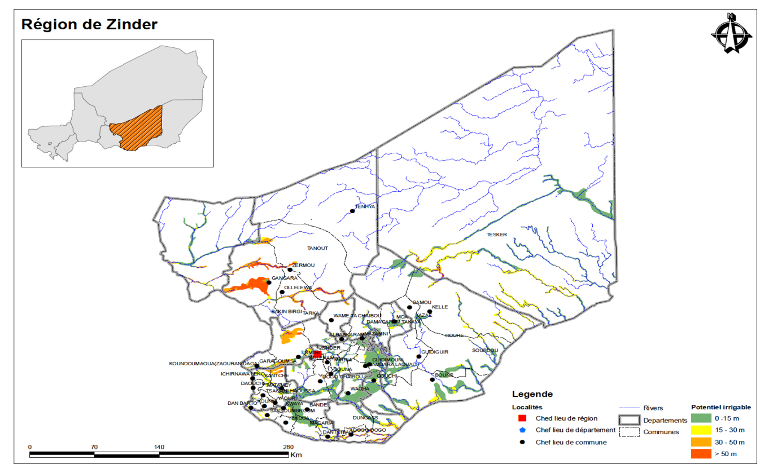

Figure 9 : Carte du potentiel irrigable (EPTIN, 2014)

La Région dispose de 17 seuils d’épandage, 3 barrages, 5 mini-barrages et 4 mares aménagées, avec une forte concentration dans la zone Nord (Damergou et Koutous).

## L’hydraulique pastorale

Elle est composée des stations de pompage, des puits pastoraux et des retenues.

## L’hydraulique industrielle

Elle est apparue avec l’implantation de la Société de Raffinage de Zinder (SORAZ) et exploite le champ de captage de Ganaram avec 23 forages d’une capacité de production de 11 000 m3/j. Ces ouvrages d’une profondeur moyenne de 230 m, produisent un débit de 25,5 m3/j par forage. En 2012, la société a produit 350 459 m3, recyclé 437 647 m3 d’eaux usées et récupéré 41 094 m3 d’eau de pluie. Pour la même année, la consommation a été estimée à 829 200 m3, soit 2272 m3/j.

## Habitat et cadre de vie

## La typologie de l’habitat

Il existe trois (3) types d’habitat que sont l’habitat traditionnel (en paillote ou en tente  rencontré en milieu rural), l’habitat en banco (le plus répandu car plus accessible du fait de la disponibilité des matériaux et du coût relativement faible) et l’habitat moderne (en semi dur ou en matériaux définitifs).

## Les centres urbains

Le centre urbain est définit comme une agglomération ayant le statut de commune, dotée d’un réseau d’alimentation en eau potable et en électricité, comptant au moins 5 000 habitants. La Région de Zinder compte 20 centres urbains (Belbédji,  Gouré, Guidiguir, Birnin Kazoé, Kantché, Matamèye,Magaria, Bandé, Yékoua, Dungass, Mirriah, Koléram, Dogo, Damagaram Takaya, Guidimouni, Takiéta, Tanout, Gangara, Olléléoua et enfin la Ville de Zinder).

## Le cadre de vie

L’ensemble des centres urbains rencontre d’énormes difficultés d’assainissement. La Ville de Zinder dispose de quelques ouvrages (19.315 ml de caniveaux et 10.500 ml de voies pavées), de même que certains chefs-lieux de départements (Mirriah, Magaria, Gouré et Tanout).

Pour l’évacuation des eaux usées, les ménages se contentent de fosses septiques et puits perdus, vidangés et déversés le plus souvent dans les rues.

Le système d’évacuation des ordures ménagères est défaillant, sinon quasi inexistant et le cadre de vie dans les centres urbains n’offre guère les conditions minimales d’hygiène et d’assainissement.

## Protection sociale

## Le dispositif d’encadrement et d’appui a la protection de l’enfant

La Direction Régionale de la Population, de la Promotion de la Femme et de la Protection de l’Enfant (DRP/PF/PE) et ses sept (7) Services départementaux et la Ville de Zinder disposent de Vingt-deux agents (15 cadres, 3 auxiliaires et 4 ASCN). A ce dispositif s’ajoutent cinq (5) Services Educatifs Judiciaires et Préventifs (SEJUP), sept (7) Centres d’Accueil et des familles d’accueil.

## La situation des enfants

Selon le RGPH (INS 2012), 2.249.492, soit 63,55% de la population totale, ont entre zéro (0) et dix-huit (18) ans. Leur situation sera appréciée à trois (3) niveaux :

* + 3. 2. 1. **Sur le plan éducatif**

La situation de l’enfant se caractérise par un faible taux de scolarisation consécutif à la réticence de certains parents à scolariser leurs enfants, en particulier les jeunes filles et les enfants en situation de handicap. A cela s’ajoute l’insuffisance d’infrastructures, d’écoles spécialisées, la violence en milieu scolaire, etc.

* + - * 1. **Sur le plan de la santé**

La situation est caractérisée par la persistance des maladies évitables par la vaccination, la malnutrition chez les enfants de moins de 5 ans et leur faible prise en charge, la fréquence des naissances d’enfants dont le poids est inférieur à 2,5 kg, etc.

* + - * 1. **Sur le plan de la protection**

On note un faible taux d’enregistrement des naissances (44%, Revue UNICEF 2015), la violence en milieu familial et dans la rue, l’exploitation des enfants à des fins lucratives, le phénomène d’enfants de rue, la persistance du phénomène de « palais », la faible assistance aux enfants vulnérables, l’insuffisance de structures d’accueil, l’insuffisance du personnel, la faible coordination des interventions des acteurs, etc.

Tableau 53 : Interventions dans le SEJUP

|  |  |  |  |  |  |
| --- | --- | --- | --- | --- | --- |
| **Acteurs concernés** | **2010** | **2011** | **2012** | **2013** | **2014** |
| Nombre d'enfants en situation de vulnérabilité bénéficiant de services de protection | 277 | 172 | 347 | 190 | 5013 |
| Nombre d'enfants en conflits avec la loi recevant un accompagnement | 117 | 149 | 484 | 164 | 354 |
| Nombre d'enfants placés en apprentissage | 138 | 215 | 330 | 246 | 351 |
| Nombre d'enfants rendus autonomes | ND | ND | ND | ND | 17 |
| Nombre d’enfants formés sur la CDE, la démocratie et la citoyenneté | 30 | 08 | 10 | 20 | 611 |

Source : DRP/PF/PE Zinder, 2014

En 2014, dix-sept (17) jeunes des SEJUP dont six (6) filles autonomisés ont été enregistrés. Parmi les enfants en conflits avec la loi, 15 mineurs incarcérés à la prison Civile de Zinder subissent des stages de remobilisation dans le domaine de la maroquinerie; la confection des chaises; la sculpture et l’alphabétisation.

Tableau 54 : Lutte contre les violences faites aux femmes et aux enfants

|  |  |  |  |  |  |
| --- | --- | --- | --- | --- | --- |
| **Indicateurs** | **2010** | **2011** | **2012** | **2013** | **2014** |
| Cas de mariages précoces / forcés assistés | 51 | 52 | 173 | 270 | 7 |
| Cas d’abus sexuels enregistrés | 410 | 409 | 754 | 649 | 11 |
| Cas de violences morales ou physiques signalés à l’égard des enfants | ND | ND | ND | 51 | 69 |
| Nombre de poursuites contre les auteurs de violences | 128 | 191 | 309 | 407 | 18 |
| Nombre de villages engagés dans le processus d’abandon des pratiques néfastes | 19 | 23 | 23 | 35 | 35 |
| Nombre d’écoles disposant d’un comité de lutte contre les violences | 10 | 67 | 67 | 25 | 25 |

Source : DRP/PF/PE Zinder, 2014

## La promotion de la femme

En 2012, la population féminine estimée à **1 774 268**, représente 50,12% de la population totale.

* + - 1. 1. **Participation politique des femmes**

Tableau 55 : Participation des femmes

|  |  |  |
| --- | --- | --- |
| **Indicateur** | **1er mandat 2004-201010** | **2ème mandat 2011-2016** |
| Nombre de femmes conseillères de la Région | 135 | 122 |
| Nombre de femmes maires ou vices maires | 1 | 9 |
| Nombre de femmes parlementaires | 3 | 4 |

Source : Revue Annuelle Régionale Protection, UNICEF, 2014

Malgré l’existence de quota pour femmes, l’effectif des femmes élues a régressé.

* + - * 1. **Accès à la vie économique et associative**

En 2013, 3 124 groupements féminins (Tableau 56) ont été identifiés totalisant 50 495 femmes regroupés en unions, réseaux et fédérations. La mobilisation des ressources à travers l’épargne, les crédits, les subventions et dons, permet aux femmes des groupements féminins d’exercer des Activités Génératrices de Revenus et beaucoup d’autres activités communautaires.

Tableau 56 : Situation des groupements féminins et membres formées

|  |  |  |  |  |  |
| --- | --- | --- | --- | --- | --- |
| **Indicateur** | **2009** | **2010** | **2011** | **2012** | **2013** |
| Nombre de femmes formées en leadership féminin, vie associative et gestion et en Genre | 255 | 238 | 4062 | 149 | 205 |
| Nombre de groupement féminins fonctionnels dans la Région |  | 1822 | 3133 | 3288 | 3124 |
| Nombre de groupements féminins encadrés | DN | 1822 | 3133 | 619 |  |
| Nombre de personnes sensibilisés sur les thématiques genres | 365 | 300 | 1253 | 13 | 3716 |

Source : DRP/PF/PE Zinder, 2014

## La situation des jeunes

Les jeunes de 15 à 34 ans représentent 28,89% de la population (50,10% de filles RENALOC, INS 2012). Ils constituent un atout majeur pour le développement économique, social et culturel de la Région pour des raisons de main d’œuvre, de la réceptivité aux innovations, de l’effort d’organisation, etc.

Sur le plan de la santé sexuelle et reproductive, les jeunes adolescents de 14 à 25 ans éprouvent d’énormes difficultés à accéder aux soins de SR (pratiques et préjugés, environnement socio culturel peu favorable, inadéquation des formations sanitaires, etc.).

Tableau 57 : Assistance aux personnes vulnérables

|  |  |  |  |  |  |
| --- | --- | --- | --- | --- | --- |
| **Indicateur** | **2010** | **2011** | **2012** | **2013** | **2014** |
| Nombre de personnes vulnérables (H, F) en situation d’urgence assistées | 43447 | 190 071 | 147 799 | 77 135 | 2 216 |
| Nombre d’enfants vulnérables (G, F) en situation d’urgence assistés bénéficiant de service de protection | 2 530 | 5 465 | 4 642 | 6 263 | 664 |
| Nombre de personnes (H, F) formées sur la CDE, la CEDEF, la démocratie et la citoyenneté | 0 | 161 | 192 | 378 | 0 |

Source : DRP/PF/PE Zinder, 2014

De 2011 à 2013, 130 663 personnes démunies ou en situation d’urgence (dont 36 372 femmes) et 246 enfants en conflit avec la loi dont 22 filles, ont été appuyés. Dans la même période, 14 192 autres enfants en situation de vulnérabilité, ont bénéficié de services de protection.

## La vie associative

En 2014, la Région a enregistré plusieurs organisations de la Société Civile (313 ONG nationales, 25 ONG et organismes internationaux, 101 associations de développement. On note également plusieurs organisations syndicales, associations de défense des droits de l’Homme et les partis politiques.

## Les sports et la culture

## 2.6.6.1. Les sports

Les infrastructures sportives sont insuffisantes, vétustes et mal réparties. Les activités sportives sont peu développées et se limitent aux compétitions à l’occasion des championnats nationaux, de la célébration des fêtes nationales ou de certaines commémorations.

Les principales contraintes sont liées à la faible promotion du sport, à l’insuffisance du financement du secteur, à la régression de la pratique du sport dans la société, au manque de renforcement des capacités des acteurs etc.

## 2.6.6.2. La culture

* + 1. 2. 1. **Situation des bibliothèques de la Région**

Tableau 58 : Répartition des bibliothèques par département

| **Années** | **2009** | **2010** | **2011** | **2012** | **2013** |
| --- | --- | --- | --- | --- | --- |
| **Total Région** | **13** | **13** | **13** | **13** | **11** |
| Gouré | 2 | 2 | 2 | 2 | 1 |
| Kantché | 2 | 2 | 2 | 2 | 1 |
| Magaria | 2 | 2 | 2 | 2 | 2 |
| Mirriah | 2 | 2 | 2 | 2 | 2 |
| Tanout | 2 | 2 | 2 | 2 | 2 |
| Ville de Zinder | 3 | 3 | 3 | 3 | 3 |

Source: Annuaire 2009-2013, INS Zinder

Pour l’essentiel la Région souffre d’un manque crucial de bibliothèques et de centres de lectures. De 2009 à 2012, le nombre de bibliothèques est resté stationnaire avant de chuter en 2013, passant de 13 à 11. Aussi, nombre de ces bibliothèques sont en ruine ou en état de délabrement avancé.

* + - * 1. **Manifestations culturelles**

Les manifestations culturelles sont fonction des journées nationales ou internationales, des compétitions organisées à l’occasion de certains évènements, etc.

## Formation sur le tas et emploi

## 2.6.7.1. La formation sur le tas

La formation sur le tas est peu structurée et se fait de façon traditionnelle. Cependant, les jeunes apprentis sont récupérés et formés/équipés par des organismes tels que l’ONG NIGETECH, le CSP (ONG de droit italien), les Institutions de Micro – Finance, le PRODEC.

## L’Emploi

La situation de l’emploi se caractérise par un déséquilibre chronique entre les offres et les demandes malgré l’existence des potentialités hydro-agricoles, l’implantation de la SORAZ, la proximité avec le Nigéria, etc., autant de facteurs favorables à la création d’emplois dans la Région.

Tableau 59 : Taux de placement entre 2007 et 2010 et projections 2011 et 2012

|  |  |  |  |  |
| --- | --- | --- | --- | --- |
| **Situation de l’emploi** | **Offres d’Emplois** | **Demandes d’Emplois** | **Taux de Placement** | **Projections** |
| **2009** | 550 | 1.648 | 33,37 % | - |
| **2010** | 630 | 1.780 | 35 % | - |
| **2011** | 126 | 504 | 25 % | 55 % |
| **2012** | ND | ND | ND | 70 % |

**Source** : ANPE Zinder 2012

## Bilan des secteurs d’accompagnement et de soutien au developpement



## Transports et communication

## Les transports

Il existe 4 catégories de transports :

**Le transport routier**

Le réseau couvre 742,7 Km de routes bitumées, 1160,2 Km de routes en terre et 980,9 Km de pistes sommaires. Le transport routier est assuré par le service de stations des auto-gares et des compagnies de transport voyageurs modernes :

* Le service des auto-gares : assurant les quatre principaux axes, il est caractérisé par la vétusté des véhicules de transport en commun. Le parc auto comprend 497 véhicules particuliers, 85 camionnettes, 58 camions, 40 tracteurs routiers, 72 autocars (Tableau 60).

Tableau 60 : Situation du parc auto 2014

|  |  |
| --- | --- |
| **Types de véhicule** | **Total** |
| Voitures particulières | 497 |
| Camionnettes | 85 |
| Camions | 58 |
| Tracteurs routiers | 40 |
| Remorques | 31 |
| Autocars | 72 |
| Moto particulières | 1017 |
| Tricycles | 283 |

Source : DR Transports, 2014

* Le service des compagnies de transports voyageurs : il concerne les sociétés de transport moderne utilisant des bus appropriés à travers huit (8) compagnies agréées (AZAWAD, JAHADI, NIJIMA, RIMBO, SONEF, SONITRAV, STM-Ténéré et 3 STV). Ce type de transport a permis une nette amélioration des conditions de voyage.

**Le transport aérien**

La Région de Zinder dispose d’un aéroport international. La desserte est assurée par 2 compagnies aériennes (Tamara - Niger et Air Line) et les avions des agences du système des Nations Unies

**Le transport animalier**:

Il est utilisé en zone rurale surtout, ilcomprend le transport rural attelé et le transport rural simple.

**Le taxi moto**

Il comprend les taxis moto à 2 roues (Kabou-kabou) et les tricycles (A daydayta Sahu).

## La communication

**La téléphonie** : il s’agit de tous les opérateurs de téléphonie présents au Niger (AIRTEL, ORANGE, MOOV, SAHELCOM et SONITEL), des cybers café permettant l’accès au réseau internet, ainsi que le service de l’internet mobile via les réseaux de la téléphonie mobile. L’essentiel de ces installations est concentré dans les centres urbains et plus particulièrement dans la Ville de Zinder.

**Les médias** : la couverture médiatique de la Région est assurée par plusieurs radios, télévisions et journaux. Il s’agit de la Station publique (voix du sahel), des privées (Alternative, Anfani, Shukurah, Chine Internationale, radio Dounia, Gaskia et Ténéré) émettant en FM et 20 radios communautaires. En matière de publication, la Région compte un journal (le Damagaran Info) et 3 bulletins (la Transparence, UZ Info, UENUZ Info) et une revue scientifique (Environnement et Société de l’UZ).

Dans le cadre de la mise en place de la maison du paysan, 6 radios communautaires dans les Communes de Olléléwa, Dogo, Kolléram, Gafati, Dungass et Yaouri sont en cours d’installation.

La communication audiovisuelle est assurée par 5 chaines dont une publique (Télé Sahel) et 4 privées (Télévision Ténéré, Niger 24, DOUNIA et GASKIYA TV qui ne couvre que la Ville de Zinder).

## Commerce, banques, imf et assurances

## Le commerce

Il est dominé par l’informel malgré une multitude d’intervenants dont la plupart sans spécialisation. On distingue deux (2) principaux domaines, dont  le moderne ou le formel et l’informel.

**Les exportations** : elles portent sur les produits agropastoraux et les hydrocarbures (tableau 61).

Tableau 61 : Evolution des exportations des principaux produits en quantité (t) et valeur (millions de FCFA)

|  |  |  |  |  |  |  |
| --- | --- | --- | --- | --- | --- | --- |
| **Années**  **Produit** | **2010** | | **2011** | | **2012** | |
| **Quantité** | **Valeur** | **Quantité** | **Valeur** | **Quantité** | **Valeur** |
| Produits pétroliers | 0 | 0 | 30 | 1 | 148071 | 79421 |
| Gaz, pétrole et autres hydrocarbures gazeux | 0 | 0 | 0 | 0 | 10563 | 3603 |
| Bovins | 20384 | 15501 | 8380 | 3802 | 5811 | 3273 |
| Ovins caprins | 16295 | 10402 | 6560 | 3528 | 5779 | 2723 |
| Niébé | 5367 | 1455 | 3411 | 941 | 3940 | 679 |
| Chevaux, ânes | 2957 | 905 | 1592 | 354 | 2568 | 363 |
| Camelins | 1849 | 1488 | 1318 | 383 | 1832 | 306 |
| Poivre et piments | 825 | 128 | 512 | 102 | 862 | 191 |
| Sésame | 3039 | 427 | 734 | 175 | 750 | 111 |
| Cuirs et peaux | 245 | 68 | 337 | 125 | 137 | 48 |
| Autres | 3517 | 635 | 2658 | 7117 | 2219 | 248 |
| **Total** | **54478** | **31014** | **25532** | **16527** | **184531** | **90966** |

**Source :** SRAT Zinder, 2014

Les exportations de la Région renferment aussi des produits pétroliers et du gaz depuis l’installation de la SORAZ en 2012. Les pays d’exportation sont surtout les pays de la sous-région (tableau 62).

Tableau 62 : Principaux pays d’exportations

|  |  |  |  |  |  |  |
| --- | --- | --- | --- | --- | --- | --- |
| **Année**  **Pays** | **2010** | | **2011** | | **2012** | |
| **Quantité** | **Valeur** | **Quantité** | **Valeur** | **Quantité** | **Valeur** |
| **France** | 118 | 199 | 16 | 29 | 0 | 0 |
| **Mali** | 0 | 00 | 0 | 0 | 72505 | 38956 |
| **Burkina F.** | 0 | 0 | 7 | 2 | 15902 | 8682 |
| **Nigeria** | 54055 | 30545 | 23338 | 9378 | 93567 | 42572 |
| **Chine** | 12 | 69 | 1153 | 6917 | 41 | 20 |
| **Benin** | 12 | 1 | 745 | 106 | 909 | 1714 |
| **Autres** | 281 | 200 | 273 | 95 | 1607 | 564 |
| **Total** | **54478** | **31014** | **25532** | **16527** | **184531** | **90966** |

Source : SRAT Zinder, 2014

Les Importations portent sur des produits manufacturés et des produits de grande consommation de base. Depuis 2008, la Région a diversifié ses partenaires commerciaux. Les échanges se font aussi avec les pays européens, asiatiques, américains, etc. (tableau 63).

**La Balance commerciale** : les échanges commerciaux avec le Nigéria restent globalement déficitaires.

Tableau 63 : Evolution de la balance de 2008 à 2012 (en millions de FCFA)

|  |  |  |  |  |
| --- | --- | --- | --- | --- |
| **Année** | **2010** | **2011** | **2012** | **Totaux** |
| **Exportations** | 31 014 | 16 527 | 90 966 | 219 619 |
| **Importations** | 307 789 | 138 644 | 107 058 | 596 381 |
| **Solde de la Balance commerciale** | -276 775 | -122 117 | -16 092 | -376 762 |
| **Taux de couverture (%)** | 10,07% | 11,92% | 84 ,97 % | 36,83% |

Source : SRAT Zinder, 2014

## Les Etablissements financiers

Ils sont constitués des Banques, des Institutions de la Micro Finance (IMF), des Offices et Sociétés publics, parapublics et privés d’épargne, de crédit et de transactions financières.

**Les Banques**

Avec les nombreuses opportunités économiques, la Région abrite plusieurs établissements bancaires. De 5 en 2005, ils sont passés à 11 en 2014 (10 banques et 1 Centre des Chèques Postaux), la plupart installés dans la Ville de Zinder.

Il faut aussi noter que l’Office National des Postes et de l’Epargne (ONPE), un établissement financier à caractère particulier, effectue des transactions importantes. Il est présent dans les 10 chefs-lieux de département de la Région et la Ville de Zinder.

Dans le domaine du transfert d’argent, outre les services disponibles dans les institutions bancaires, la Région compte deux (2) opérateurs privés (BNIF AFUWA et AL IZZA).

La Région compte 3 IMF ou Mutuelles (NIYYA, NSEC/YARDA et Crédit Mutuel du Niger), dont l’activité principale est la mobilisation de l’Epargne et l’octroi de microcrédits, en vue du financement des Activités Génératrices de Revenus (AGR).

Cinq compagnies d’assurance sont représentées dont SNAR Leyma, UGAN, NIA, CAREN et SAHAM. Elles sont toutes spécialisées dans la couverture des risqueset accidents d’automobile et divers.

## Le Tourisme et l’hotellerie

Les mouvements des touristes des années 1980 se sont au fur et à mesure raréfiés du fait des situations d’insécurité qu’a connues le pays (rébellion armée, intégrisme religieux, etc.). Pourtant, la Région dispose d’importantes potentialités en la matière.

## L’Energie

L’énergie électrique reste une préoccupation majeure pour la Région de Zinder. Jusqu’en 1995, la production était assurée à partir des centrales électriques, aujourd’hui relevées par de l’énergie en provenance du Nigeria. Malgré tout, la couverture demeure très faible, 15,19% en 2014 (Tableau 123).

Il faut tout de même retenir que l’accès à l’énergie électrique est amélioré à travers les différents Programmes (PSPR, Projet d’Extension et de Réaménagement des Réseaux Electriques du Niger et Programme de Renaissance) qui ont permis d’alimenter 54 localités rurales (Tableau 64).

Tableau 64 : Evolution de la couverture en électricité dans la Région de Zinder de 2011 à 2014 (en %)

|  |  |  |  |  |  |  |  |  |  |  |  |  |
| --- | --- | --- | --- | --- | --- | --- | --- | --- | --- | --- | --- | --- |
| **Année** | **DTK** | **Dungs** | **Kantché** | **Gouré** | **Tanot** | **Belbedji** | **Magaria** | **Mirria** | **Tesker** | **Takiéta** | **VZ** | **Région** |
| 2011 | 12,04 | 3,71 | 11,08 | 12,99 | 5,16 | 6,9 | 10,84 | 15,55 | 3,29 | 7,34 | 85,3 | 17,06 |
| 2012 | 9,5 | 2,78 | 10,61 | 11,66 | 4,73 | 6,54 | 9,49 | 12,08 | 3,15 | 6,58 | 75% | 14,51 |
| 2013 | 9,52 | 2,78 | 13,53 | 11,65 | 4,93 | 6,54 | 9,09 | 13 | 3,16 | 6,58 | 77,4 | 15,19 |
| 2014/2015 | 9,5 | 3,89 | 13,67 | 13,34 | 8,93 | 6,54 | 10,59 | 13 | 3,16 | 7,81 | 77,47 | 16,96 |

**Source** : Direction Régionale de l’Energie et du pétrole de Zinder

## La Gouvernance

## La gouvernance économique et aménagement du territoire

Pour promouvoir un développement durable et harmonieux, la Région s’est dotée d’un Schéma Régional d’Aménagement du Territoire. La réalisation de la vision et des grandes options d’aménagement passent par l’élaboration et la mise en œuvre de PDR successifs et des PDC.

Dans le cadre de la gestion des conflits ruraux, la Région dispose d’un Secrétariat Permanent du Code Rural (SPR/CR), 6 Commissions Foncières Départementales (COFODEP), 41 Commissions Foncières Communales (COFOCOM) et 553 Commissions Foncières de Base (COFOB). Pour la gestion des espaces urbains, seule la Ville de Zinder a élaboré son Schéma Directeur d’Aménagement Urbain (SDAU) (1980). Il existe aussi une Commission locale d’urbanisme et d’habitat qui n’a pas siégé depuis 1993.

Dans ses efforts de gouvernance économique, la Région est accompagnée par certains acteurs de développement dont entre autres PAC3, PADSR, PMERSA, PPI-RUWANMU, PLECO, PACRC, PASEHA, PRODEX, PACRC, PASAM-TAI, etc. A cela s’ajoutent 313 ONG nationales, 25 ONG et organismes internationaux, 101 associations de développement. La Région bénéficie des actions de coopération décentralisée notamment entre la Ville de Zinder et le Département de Val de Marnes (France).

## La gouvernance financière

Tableau 65 : Budget général et d’investissement des 50 communes et la Ville de Zinder

|  |  |  |  |  |  |  |
| --- | --- | --- | --- | --- | --- | --- |
| **Années** | **Budget Général** | | | **Budget d’investissement** | | |
| **Prévision** | **Réalisation** | **Taux** | **Prévision** | **Réalisation** | **Taux** |
| 2010 | 1 929 105 493 | 664 872 212 | 34% | 1 854 186 050 | 571 016 475 | 31% |
| 2011 | 3 717 329 454 | 1 317 003 385 | 35% | 1 573 116 261 | 437 019 856 | 28% |
| 2012 | 4 622 810 174 | 1 217 817 955 | 26% | 3 543 995 195 | 570 981 178 | 16% |
| 2013 | 4 364 779 688 | 1 269 993 001 | 29% | 3 154 231 695 | 624 605 990 | 20% |
| 2014 | 4 039 326 257 | 1 285 491 775 | 32% | 3 512 825 408 | 708 580 561 | 20% |

Entre 2010 et 2014, le taux moyen d’exécution du budget général est resté autour de 31% (Tableau 65). Il est encore plus faible en ce qui concerne le budget d’investissement, 23% seulement. Ce niveau global d’exécution cache tout de même des disparités entre les communes. Ainsi, les communes de Tanout et Tarka ont enregistré une moyenne respective de 64 et 62 % pour l’exécution de leur budget général, tandis que la majorité se situe en dessous de 20%.

**L’Intercommunalité**: ellese résume au partage entre plusieurs communes du personnel clé comme les Secrétaire Généraux ou les Secrétaires Municipaux.

**La coopération décentralisée et transfrontalières**: on retiendra à ce niveau la coopération entre la Région de Zinder et les Etats de Kano, Katsina et Jigawa, et entre les communes de Mirriah et Arlit.

Tableau 66 : Bilan d’investissement réalisé par les ONG ayant déposé leur rapport à la DRP/AT/DC

|  |  |  |
| --- | --- | --- |
| **Année** | **Nombre d’ONG ayant déclarées leur bilan** | **Montant des réalisations** |
| **2012** | 36 | 2646732064 |
| **2013** | 45 | 1501976792 |
| **2014** | 41 | 544384284 |

Source DRP/AT/DC, 2014

Tableau 67 : Situation des opérateurs dans le secteur du commerce

|  |  |  |  |  |  |  |  |  |  |  |  |
| --- | --- | --- | --- | --- | --- | --- | --- | --- | --- | --- | --- |
| **Années** | **Effectif** | | | | **Type de commerce** | | | | **Transit** | | **Autres** |
| **Nbre de nouveaux** | | **Nbre de nouveaux détaillants** | | **Commerce** | | **Import-** | |
| **grossistes identifiés** | | **Identifiés** | | **interne** | | **export** | |
| **H** | **F** | **H** | **F** | **H** | **F** | **H** | **F** | **H** | **F** |
| **2011** | 6 |  |  |  | 101 | 4 | 6 |  |  |  | 29 |
| **2012** | 21 |  |  |  | 193 | 17 | 21 |  | 2 |  | 33 |
| **2013** | 16 | 8 |  |  | 218 | 11 | 16 | 8 |  | 1 | 19 |
| **2014** | 48 | 14 |  |  | 240 | 71 | 48 | 14 | 1 | 1 | 41 |
| **2015** | 12 | 4 |  |  | 103 | 3 | 12 | 4 | 1 |  | 16 |
| **Total** | 113 | 27 |  |  | 1034 | 116 | 113 | 27 | 4 | 2 | 161 |

Source : Antenne régionale de la Chambre du Commerce de Zinder, 2014

## La gouvernance judiciaire

Sur le plan judiciaire, la Région de Zinder dispose d’un maillage juridictionnel constitué de tribunaux de 1ère instance au niveau des 5 anciens départements, un Tribunal de Grande Instance et d’une cour d’appel qui couvre aussi les Régions d’Agadez, Diffa et Maradi. Ce dispositif est appuyé dans sa mission par les Brigades de la Gendarmerie Nationale, les commissariats et les unités de police.

## Les cadres de concertation

Outre les sessions des Conseils Municipaux et du Conseil Régional, il a été recensé en 2014 onze (11) cadres de concertation dont 9 formels, avec les acteurs de développement. On compte aussi quelques cadres restreints à l’intérieur de certaines structures étatiques. Il faut par ailleurs relever qu’il existe un cadre fédérateur de tous les acteurs de développement autour du Gouverneur.

## Les interrelations entre differents acteurs regionaux



## Principaux acteurs de la Région de Zinder

Plusieurs acteurs œuvrent pour le développement de la Région dont les principaux sont :

* Les autorités administratives : le Gouverneur, les Préfets et les Présidents des Conseils ;
* Les autorités coutumières : le Sultan, les Chefs de Cantons et de Groupements, les Chefs de Villages, de Tribus et de Quartiers ;
* Les élus : les Députés, les Conseillers Régionaux et Municipaux ;
* Les Populations ;
* Les Services Techniques Déconcentrés de l’Etat (STD) ;
* La société civile : ONG, Associations, Syndicats, Organisations Communautaires de Bases (OCB), Organisations des jeunes, Groupements, etc. ;
* Les Opérateurs Economiques : Commerçants, Entrepreneurs/entreprises, Banques, IMF et Assurances, etc. ;
* Les Leaders Religieux ;
* Les Partis Politiques ;
* Les Partenaires Techniques et Financiers (PTF) :
* Etc.

## Roles des acteurs

**Les Rôles prévus par les textes en vigueur** : certains acteurs exercent leurs rôles conformément aux textes en vigueur, pendant que d’autres l’exercent sans textes réglementaires.

**Les Rôles actuellement joués :** comparés aux rôles prévus, plusieurs constats et enjeux se dégagent.

## Constats et enjeux

Tableau 68 : Constats majeurs et enjeux issus de l’analyse comparative des rôles

|  |  |  |
| --- | --- | --- |
| **Acteurs** | **Constats majeurs** | **Enjeux** |
| **Autorités coutumières** | Le rôle de collecte des impôts et taxes dévolu aux chefs de quartiers, villages et tribus est de plus en plus exercé par les chefs de cantons et groupements | Déperdition des fonds collectés |
| Dualité dans la gestion du foncier (autorités coutumières et élus) | Conflits de compétences |
| En tant que membres de droit certaines autorités coutumières assistent rarement aux sessions | contribution limitée dans la gestion des actions de développement communal |
| **Autorités administratives** | L’appui conseil est insuffisamment exécuté | Prestations fournies inappropriées |
| Le contrôle de légalité est insuffisamment exercé La coordination des actions de développement est | Gouvernance locale inadéquate |
| insuffisamment assurée | Déséquilibres de développement |
| Insuffisance de la mobilisation des ressources externes | Faible développement de la coopération décentralisée |
| Faible mobilisation des ressources internes | Insuffisance d’investissement sur fonds propre |
| **Elus**  **Leaders**  **Religieux** | Faible maîtrise des rôles et responsabilités | Missions assignées aux élus mal accomplies  Menaces sur la Cohésion sociale |
| Faible maîtrise de la procédure budgétaire |
| Divergence des avis sur certaines questions |
| Existence d’un cadre de dialogue inter religieux |
| **Opérateurs** | Réticence à l’acquittement des impôts et taxes, | Faible contribution à l’économie régionale |
| Prévalence du secteur informel |  |
| **Partis politiques** | Faible éducation politique des militants | Faible dynamique commune sur les |
| Manque d’objectivité dans l’interprétation des textes |  |
| **Société civile** | Faible maîtrise des rôles et responsabilités | Conflits avec les autres acteurs |
| Certaines ONG/ AD ne s’inscrivent pas dans les outils de planification locale |
| **Services Techniques Déconcentrés** | Les STD sont insuffisamment sollicités | Le contrôle des normes et de la qualité n’est pas toujours assuré |
| Les STD sont insuffisamment dotés des moyens |
| Le décret de mise à disposition des agents de l’Etat au profit des collectivités est contraignant |
| **Partenaires Techniques et Financiers (PTF)** | Certains PTF ne s’inscrivent pas dans les outils de planification locale | Déséquilibre de développement |
|
| **Populations** | Faible appropriation des actions | Pérennisation des investissements non garantie |
| Incivisme fiscal | Capacités limitées d’investissements |
| Analphabétisme | Faible capacité d’adaptation des populations face aux crises |
| Attentisme |

Source : Travaux PDR, Zinder, 2014

## Analyse de la dynamique socioéconomique de la Région



## Analyse du milieu physique et changements climatiques



## Analyse des données climatiques

L’analyse des données collectées met en exergue l’importance des changements climatiques et leurs impacts sur le devenir de la Région. Ils se manifestent à travers les phénomènes d’ensablement, l’irrégularité et la mauvaise répartition spatio-temporelle des précipitations, la dégradation du couvert végétal, la baisse des rendements agricoles, la conquête des nouvelles terres du Nord, etc.

En effet, les relevés pluviométriques au niveau des différents postes mettent en évidence la grande variabilité climatique de la Région (Figure 10). Paradoxalement, l’irrégularité inter et intra-annuelle fait aussi ressortir des fluctuations du fait des années de précipitations exceptionnelles. Elles mettent aussi en évidence la descente des isohyètes du Nord vers le Sud.

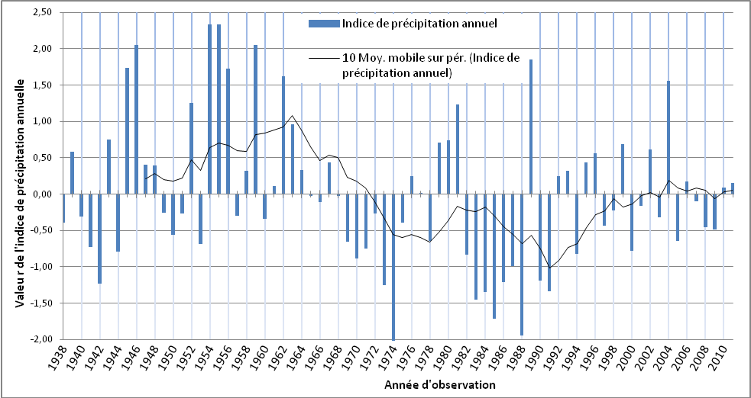

Figure 10 : Moyenne mobile et évolution des précipitations de 1938 à 2010, Zinder Aéroport (I. Sandao, 2013)

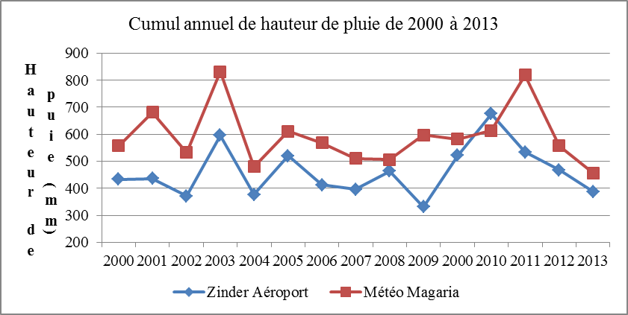

Figure 11 : Relevé pluviométrique de 2000 à 2013

## Analyse de l’evolution des sols

Les actions anthropiques, l’érosion, les aléas climatiques, le faible apport en matière organique, un système d’exploitation et des pratiques dégradantes et la surexploitation du fait de la forte pression agricole et pastorale, constituent l’essentiel des contraintes pédologiques de la Région. Cet état de fait a eu comme conséquences principales la destruction du couvert végétal, l’apparition d’espaces nus et incultes, l’appauvrissement, le morcellement et l’ensablement des terres agricoles.

Avec la pression démographique, mêmes les terres non cultivables sont en train d’être colonisées. Ce qui explique les forts taux de mise en valeur dans les Départements de Kantché, Magaria et Mirriah (Figure 12)

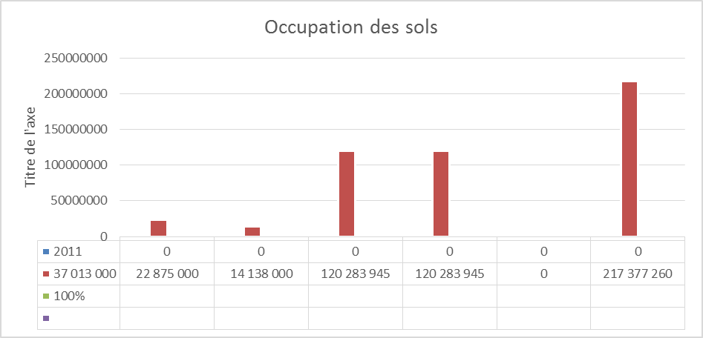

Figure 12 : Occupation des sols

## Analyse de l’évolution de la végétation

La végétation est un élément essentiel de stabilisation des sols. Elle est la résultante et un indicateur de l'évolution des autres composantes du milieu physique et des ressources naturelles. Elle est composée de plusieurs formations notamment des forêts classées, des forêts protégées, des périmètres de restauration, des parcs agro forestiers, des doumeraies, des gommeraies, etc. Depuis 1990, le capital forestier est soumis à une surexploitation dans toute la Région. Conjuguées aux sécheresses répétitives, ceci a eu comme impact la destruction du couvert végétal.

## Problématique environnementale de la Région

On assiste à un déséquilibre agro-écologique dans la quasi-totalité de la Région. Les causes de ce déséquilibre sont entre autres :

* les coupes abusives de bois
* la surexploitation des doumeraies ;
* la dégradation des terres ;
* l’envahissement des plans d’eau par des plantes aquatiques ;
* les feux de brousse ;
* les pollutions, la prolifération des déchets plastiques, les nuisances, la dégradation et l’occupation des espaces verts particulièrement au niveau des centres urbains ;
* la colonisation des aires de pâturage par des espèces non appétées ;
* l’insuffisance d'investissements dans le domaine de gestion concertée et durable des ressources naturelles notamment forestières ;
* l’insuffisance de personnel, de moyens logistiques et financiers.

Les conséquences sont entre autres :

* la baisse de la fertilité des sols ;
* la formation des glacis, le déplacement des dunes et la perte des terres de cultures ;
* le rétrécissement des surfaces des plans d’eau et la chute de la production piscicole ;
* la raréfaction voire la disparition de certaines espèces fauniques ;
* la pénurie de bois énergie, particulièrement au niveau des grands centres ;
* la perte de la biodiversité ;
* etc.

## Analyse du potentiel hydrique de la Région

Bien que la Région de Zinder dispose d’importantes réserves d’eau souterraines et de surface, les besoins en eau des populations et des animaux sont loin d’être satisfaits. Au niveau des provinces les principales contraintes sont :

Tableau 69 : Contraintes majeures des provinces

|  |  |
| --- | --- |
| **Provinces** | **Contraintes majeures** |
| Province du continental intercalaire | Les contraintes qui affectent ce système sont entre autres l’épais recouvrement dû aux argiles du Damergou rendant les ouvrages hydrauliques profonds (plus de 300 m), la forte pression du cheptel en saison sèche, la faible disponibilité des données pour la modélisation, la méconnaissance de la réserve régulatrice, etc. |
| Province du socle cristallin | Les contraintes sont liées aux difficultés de fonçage des puits du fait du coût élevé et de la non pérennité de l’eau, la qualité de l’eau par endroit, etc. |
| Province du bassin du lac Tchad et les nappes des sables dunaires | La principale contrainte est l’affluence des pasteurs autour des points d'eau. Le mode d'exploitation recommandé est le fonçage de puits à cause de la faible profondeur de la nappe phréatique. |

La problématique liée aux ressources en eau et les conséquences qui en découlent sont (tableau 70).

Tableau 70 : Problématique des ressources en eau et conséquences

|  |  |  |
| --- | --- | --- |
| **Ressources en eau** | **Problématique** | **Conséquences** |
| Ressources en eau souterraines | * Faible maîtrise de données relatives aux différents aquifères ; * Grande profondeur de certaines nappes ; * Fluctuations saisonnières de certaines nappes notamment en saison sèche; * Surexploitation des nappes de faible profondeur; * Faible recharge de certaines nappes alimentées par des écoulements en provenance du Nigéria; * Faible réserve des nappes discontinues du socle du Damagaram Mounio etc. | * Le coût élevé des ouvrages d’hydraulique villageoise et pastorale dans plusieurs localités de la Région en raison soit de la profondeur des nappes, soit de l’usage d’explosifs ; * La difficile satisfaction des besoins en eau de la population et du cheptel à moyen et long terme |
| Ressources en eau de surfac | * Irrégularité des précipitations * Ensablement de plusieurs plans d’eau; * Rétention de certains écoulements par des barrages construits au Nigéria * Envahissement de certains plans d’eau par des plantes nuisibles * Forte évapotranspiration * etc. | * La faible alimentation des mares et cuvettes ; * La faible recharge de certaines nappes souterraines * L’assèchement précoce des mares et vallées ; * La réduction de la durée des cultures de contre-saison * La descente précoce des animaux en zones de cultures. |

## Analyse des secteurs productifs

Au plan socioéconomique, le secteur rural joue un rôle prépondérant dans l’économie régionale. L’agriculture et l’élevage principales activités économiques de la Région, emploient environ 81,13% de la population active. Ils sont secondés par le commerce et l’artisanat. D’autres activités relevant l’informel, leur viennent en appui en termes de financement, de marché, ou d’emploi. L’ensemble constitue l’ossature du tissu économique de la Région, un tissu relativement faible. Toutefois, l’espoir renaît avec l’installation de nouvelles unités industrielles telles que la SORAZ, la SNAD, etc.



## Analyse des données relative à l’agriculture

La prééminence de l’agriculture sur l’économie de la Région tient à plusieurs facteurs :

* L’importance des actifs agricoles estimés à 81,51% de la population, soit 3 539 764 hbts (RGPH 2012). La population active agricole est comprise entre les tranches d’âge de 15 à 65 ans.
* Le nombre total de ménages agricoles est estimé à 461 675 ménages sur un total de 506 592. La répartition de la population agricole selon l’âge et le sexe n’est pas disponible, mais la majorité des bras valides, hommes et femmes, participent en plein temps aux travaux champêtres.
* Un important capital terres avec des superficies cultivables estimées à 5.538.800 ha et les superficies emblavées estimées à 2 937 616 ha (soit 40 %).
* Un potentiel irrigable estimé à 1 212 381 ha (EPTIN, DGGR/MA, juillet 2015).

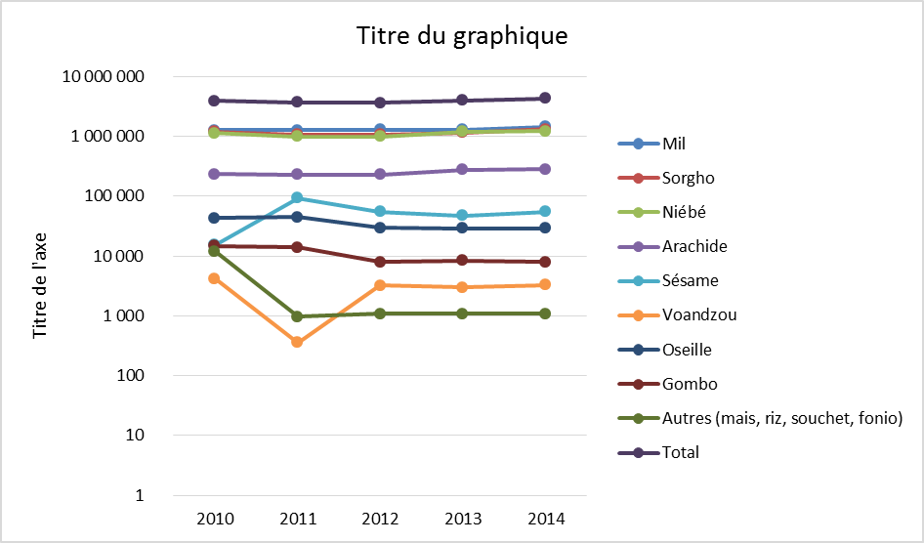

Figure 13 : Superficie développée des principales cultures (ha)

L’analyse des courbes des superficies développées des cinq (5) dernières années montre une augmentation sensible pour le mil, le sorgho en baisse de 2010 à 2011 pour remonter entre 2012 et 2014. Pour le niébé, la superficie a diminué de 2010 à 2011 avant d’accuser une hausse de 2012 à 2014. L’arachide a connu une stagnation de 2010 à 2012 et une augmentation en 2013 et 2014.

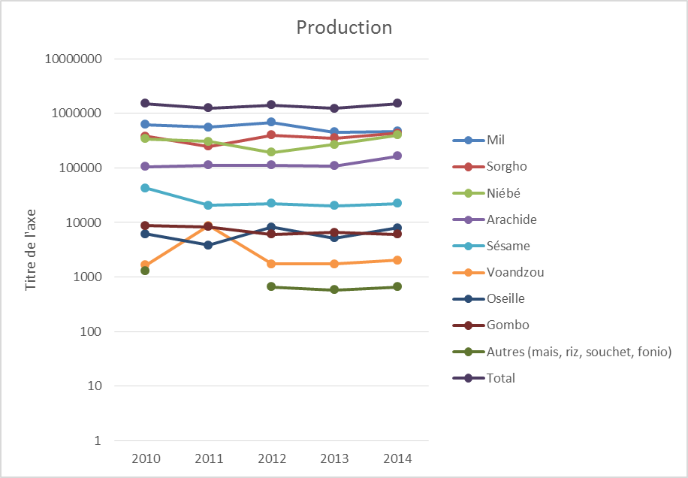

Figure 14 : Productions des principales cultures (Tonnes)

L’analyse des productions des cinq (5) dernières années se présentent en dents de scies pour le mil, le sorgho et le niébé. La tendance générale est à la baisse. En ce qui concerne l’arachide, le niveau de production est quasi stationnaire sur toute la période.

Cette situation peut s’expliquer par l’irrégularité et la mauvaise répartition spatiale et temporelle des pluies, les attaques des ennemis des cultures, la dégradation continue du potentiel productif sous les effets conjugués de l’érosion hydrique et éolienne et des actions anthropiques, la faible utilisation des intrants et matériels agricoles modernes, l’insuffisance d’encadrement des producteurs et la faible capacité des Organisations Paysannes.

* + - 1. **Dispositif d’encadrement**

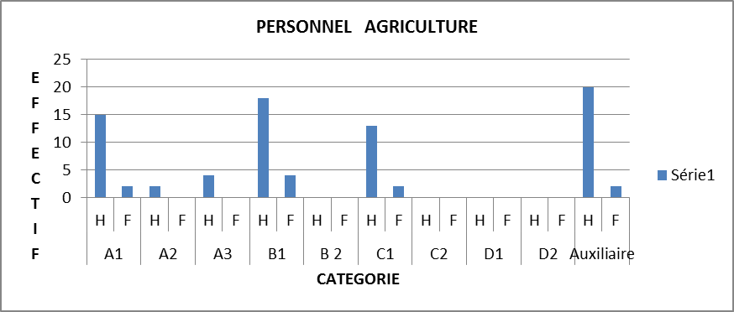

Figure 15 : Personnel de l'agriculture

L’ensemble du dispositif d’encadrement toutes catégories confondues est très insuffisant.

Les principales ressources pour booster le développement agricole de la Région sont :

* L’existence d’un nombre important d’actifs agricoles ;
* L’existence de superficies cultivables non encore exploitées ;
* L’existence d’une diversité de pratiques culturales ;
* L’existence d’un important potentiel irrigable ;
* L’existence de plusieurs filières porteuses ;
* L’existence d’un centre de multiplication des semences améliorées ;
* L’existence d’un point d’appui de l’INRAN et d’un CERRA ;
* L’existence d’une pépinière fruitière ;
* L’existence d’un dispositif d’encadrement ;
* L’existence de plusieurs organisations émergentes au niveau des différentes filières ;
* L’existence d’ouvrages d’hydraulique agricole ;
* L’existence de sites aménagés ;
* L’existence d’une unité de construction de matériels agricoles et de formation d’artisans ruraux ;
* etc.
  + - 1. **Problématique du secteur agricole**
* Existence des conflits fonciers ;
* Insuffisance d’aménagement et de mise en valeur des terres cultivables (irrigables) ;
* Irrégularité et mauvaise répartition spatiale et temporelle de la pluviométrie ;
* Sécheresses cycliques ;
* Déficits alimentaires fréquents (une année sur trois est déficitaire) ;
* Forte pressions parasitaires ;
* Dégradation continue du potentiel de production ;
* L’érosion hydrique et éolienne ;
* Faible utilisation de matériels agricoles modernes ;
* Insuffisance de fertilisation des sols ;
* Insuffisance d’encadrement des producteurs agricoles ;
* Faible couverture en infrastructures et équipements agricoles ;
* Faible capacité des Organisations Paysannes ;
* Insuffisance des moyens de conservation, de stockage et de reconditionnent ;
* Insuffisance de débouchés pour les produits agricoles ;
* Insuffisance de valorisation des produits agricoles
* Enclavement des zones de productions (sites à haut potentiel irrigable) ;
* Insuffisance de financement du secteur ;
* Faible disponibilité et utilisation des intrants agricoles ;
* Faible revenu des ménages agricoles ;
* etc.

Tableau 71 : Situation des Intrants Agricoles

|  |  |  |  |  |  |
| --- | --- | --- | --- | --- | --- |
| **Année**  **Désignation** | **2010** | **2011** | **2012** | **2013** | **2014** |
| Urée (Kg) | 173 750 | 400 000 | 2 486 850 | 897 100 | 2 509 250 |
| N PK (Kg) | 109 850 | 825 000 | 3 815 950 | 54 650 | 924 650 |
| DAP (Kg) | 215 000 | 0 | 0 | 13 600 | 0 |
| Compost (Kg) | 0 | 20 000 | 0 | 20 000 | 15 550 |
| PNT (Kg) | 0 | 20 000 | 0 | 0 | 0 |
| Fongicides (Sachets) | 46 800 | 40 000 | 42 400 | 0 | 9 573 |
| Pesticides (Litre) | 12 640 | 15 363 | 11 210 | 16 085 | 15 320 |
| Semences culture pluviale (T) | 510 | 99, 45 | 1047 | 240 | 4111,195 |
| Semences culture irriguée (T) | - | - | 696, 696 | - | - |
| Semences culture potagère(T) | - | - | 12, 87115 | - | - |
| Boutures manioc (Unité) | - | - | 289 200 | - | - |

*Source : DRA,* 2014

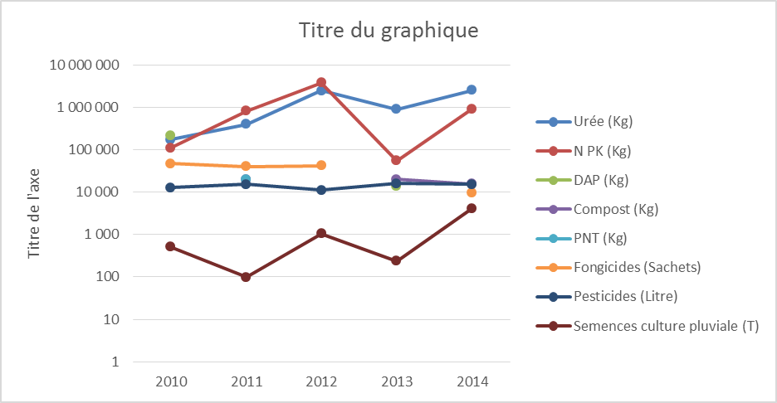

Figure 16 : Situation des Intrants Agricoles

Il faut souligner le caractère insignifiant des fongicides et des pesticides que la fumure de fond (DAP et Compost). Par contre, l’apport en fumure d’appoint tel que l’Urée et le NPK est importante.

L’un des problèmes de la Région est la forte pression foncière dans la zone agricole du fait de la forte pression démographique. Ceci a entrainé la surexploitation des terres avec comme conséquence le déplacement massif des populations observé vers le Nord et l’Est à la recherche de nouvelles terres.

Tableau 72 : Provenance des migrants à la recherche de nouvelle terres

|  |  |  |  |  |  |  |
| --- | --- | --- | --- | --- | --- | --- |
| **Zone d’accueil**  **Zone départ** | **Belbédjii** | **Tanout** | **D. Takaya** | **Gouré** | **Dungass** | **Total** |
| Dungass | - | - | 1 | 2 | 3 | 6 |
| Magaria | 1 | 3 | - | - | - | 4 |
| Kantché | 4 | 7 | - | - | - | 11 |
| Mirriah | 15 | 3 | 1 | 2 | 1 | 22 |
| Ville de Zinder | - | - | 1 | - | 1 | 2 |
| Autres | 3 | 12 | 3 | 1 | 1 | 20 |
| **Total** | **23** | **25** | **6** | **5** | **6** | **65** |

Source : Enquête migrants agricoles dans le cadre de l’élaboration du PDR, 2014

L’analyse des résultats des focus groups sur les migrants fait ressortir que quarante-cinq (45) des soixante-cinq (65) migrants soit 69% de l’effectif sont de la Région de Zinder. Les départements concernés par le phénomène sont eux de Mirriah (34%), Kantché (17%), Dungass (9%), Magaria (6%), Ville de Zinder (3%).

* + - 1. **Contribution du secteur à l’économie régionale**

La contribution de l’agriculture à la l’économie régionale est sans conteste. Elle s’appréciée en termes :

* D’emplois car plus de 81% des effectifs démographiques pratiquent l’agriculture ;
* De commerce car l’essentiel du système régional de production, de distribution et d’échange repose sur les productions rurales et singulièrement sur les produits agricoles. Au plan interne et dans ses rapports avec le Nigéria, les transactions commerciales portent surtout ces produits agricoles, notamment les céréales et les produits des cultures de rentes.
* D’apport à la constitution de la richesse de la Région, notamment la part de l’agriculture dans la formation du PIB régional même si celui-ci n’est pas encore calculé à l’échelle régionale.

## Analyse des donnees du secteur de l’elevage

* + - 1. **La situation des effectifs**

Les effectifs estimés à 3 468 034 d’UBT en 2014, placent la Région au 1er rang national. Mais ce potentiel est sous exploité avec la persistance des systèmes traditionnels d’élevage.

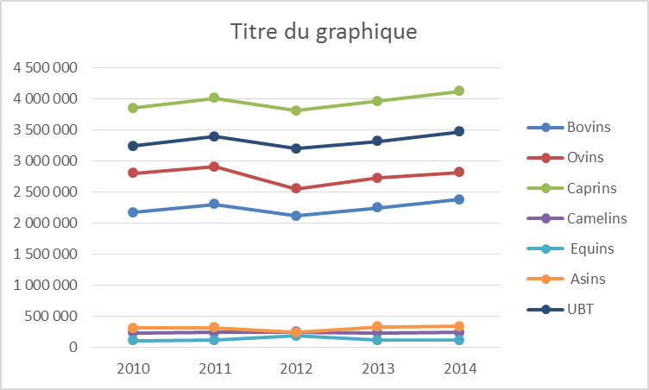

Figure 17 : Evolution des effectifs du cheptel 2010 – 2014

Le cheptel caprin est numériquement le plus important suivis des ovins et des bovins. Ensuite on les asins, les camelins et les équins sont à des effectifs modestes.

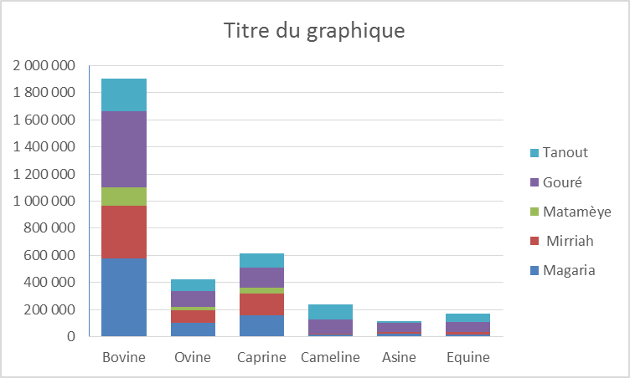

Figure 18 : Effectif du cheptel 2014 en UBT par département

La vingtaine de fermes avicoles spécialisées dans la production des œufs destinés à la consommation locale, est loin de couvrir les besoins d’où l’importance de l’importation du Nigéria.

* + - 1. **La situation du pâturage**

Les espaces pastoraux sont de plus en plus grignotés par les agriculteurs. Plusieurs couloirs de passage sont obstrués voir disparus.

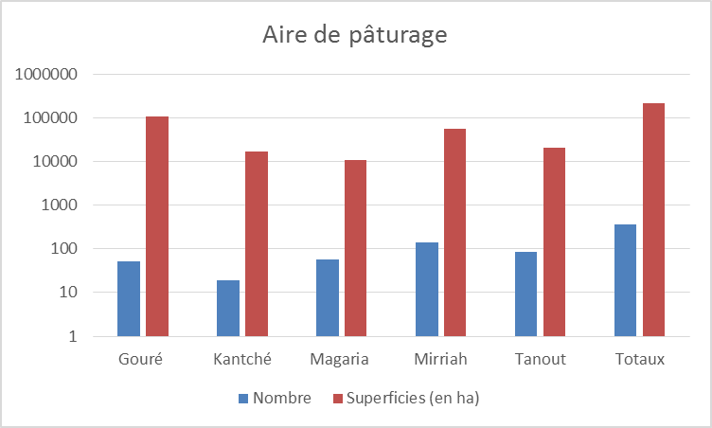

Figure 19 : Répartition des aires de pâturages et enclaves pastorales en zones agricole et agropastorale

En matière de pâturage, les Départements de Gouré et de Mirriah sont en tête, suivis de Tanout, Kantché et Magaria. Le département de Mirriah compte plus d’aires de pâturage.

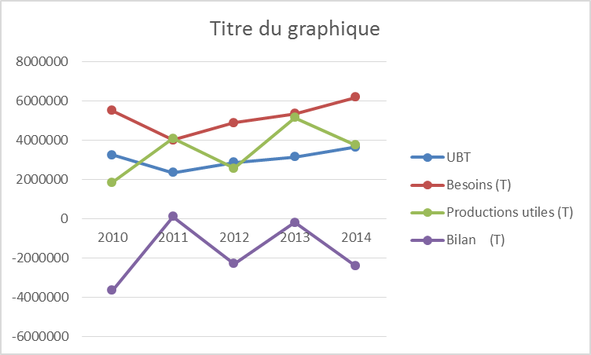

Figure 20 : Bilan fourrager de 2010 à 2014 en tonne de matière sèche (Tms)

L’amenuisement des espaces pastoraux et le ramassage systématique des sous-produits agricoles rendent récurrent le déficit fourrager, et trois (3) années sur cinq (5) sont déficitaires.

* + - 1. **Dispositif d’accompagnement**

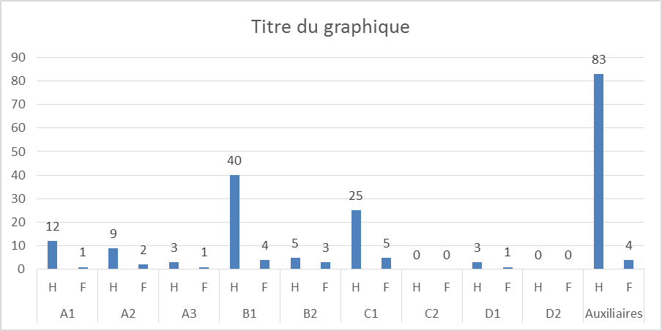

Figure 21 : Récapitulatif du personnel cadre et auxiliaire de la DRE de Zinder (Mai 2015)

Dans l’ensemble, les cadres B sont plus nombreux que les cadres A suivis de cadres C et enfin les cadres D avec une nette domination des hommes sur les femmes, toutes catégories confondues.

* + - 1. **L’Abattoir frigorifique de Zinder**

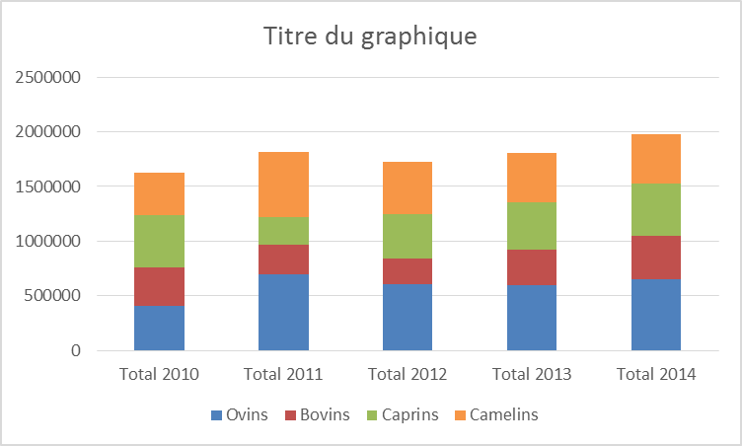

Figure 22 : Evolution des abattages en fonction des années

La production de viande a évolué en dents de scies au cours des 5 dernières années. Si la première augmentation constatée entre 2010 et 2011 s’explique par les mauvais résultats de la campagne agricole et pastorale de 2010, la seconde est consécutive à l’avènement de la SORAZ et de l’Université.

Dans le domaine de santé animale, la situation se caractérise par l’apparition épisodique des foyers de maladies entrainant des pertes importantes. En 2014, 545 foyers déclarés touchant un effectif de 72427 têtes de bétail avec un taux de prévalence global de 4,41% et une mortalité de 45,73% sur 3197 sujets malades. Les cas les plus importants des épizooties sont :

* la clavelée 134 foyers déclarés, un taux de mortalité de 32,6%  sur 853 sujets malades ;
* la pasteurellose 325 foyers déclarés, avec un taux de mortalité de 54,46 % sur 1974 sujets malades ;
* la peste des petits ruminants 14 foyers déclarés, 77,97% de morts sur 3197 têtes affectées.
  + - 1. **Contribution du secteur à l’économie régionale**

Seconde activité économie régionale, la contribution de l’élevage à la production, les échanges, la distribution et la consommation est considérable. Il contribue à assurer la sécurité alimentaire des populations à travers les productions de viande et de lait. Il procure aussi de l’emploi et de revenus.

Le secteur crée plusieurs activités connexes, devenues de véritables filières tel le commerce du bétail, de cuirs et peaux et de divers autres sous – produits. Ainsi, il contribue de manière significative à alimenter les caisses des collectivités de la Région (perception de taxes diverses).

Tableau 73 : Recette parafiscale en 2013 sur les présentations des animaux sur les marchés à bétail

|  |  |  |  |  |  |  |
| --- | --- | --- | --- | --- | --- | --- |
| **Espèces** | **Bovins** | **Ovins** | **Caprins** | **Camelins** | **Asins** | **Equins** |
| **Recette fiscale** | 76 126 000 | 40 882 250 | 37 815 700 | 17 525 500 | 25 446 250 | 3 874 500 |

Tableau 74 : Recette fiscale en 2014 sur les ventes des animaux sur les marchés à bétail

|  |  |  |  |  |  |  |
| --- | --- | --- | --- | --- | --- | --- |
| **Espèces** | **Bovins** | **Ovins** | **Caprins** | **Camelins** | **Asins** | **Equins** |
| **Recette fiscale** | 102 540 500 | 64 593 200 | 53 268 800 | 38 229 500 | 36 961 000 | 497 263 200 |

**Source**: Stratégie d’autofinancement de la filière bétail, viande, cuir et peaux au Niger 2014

Les potentialités à valoriser dans le secteur de l’élevage se résument à :

* L’immensité de la zone pastorale (50% de la superficie de la Région) ;
* L’existence d’un potentiel fourrager riche et varié ;
* L’existence de plus de 600 puits traditionnels et cimentés, et de 19 retenues d’eau ;
* L’existence d’environs 300 mares dont plus d’une dizaine permanentes ;
* L’existence de 355 enclaves pastorales, plus de 600 couloirs de passage et une trentaine de réserves constituées de périmètres de mise en défens couvrant environ 50 000 ha ;
* L’existence d’une centaine de marchés à bétail dont une cinquantaine suivis par les services de l’élevage et onze (11) des marchés de référence enquêtés par le SIMB (système d’information sur les marchés à bétail) ;
* L’existence des filières porteuses ;
* etc.

Quant aux opportunités à saisir, on peut citer :

* L’existence d’une forte demande interne (SORAZ, Université, Ville de Zinder) et externe (Nigeria et Lybie) en animaux sur pieds et en produits animaux ;
* L’existence de quelques unités industrielles (la tannerie Mallam Yaro, l’abattoir frigorifique et l’unité d’aliment bétail, quoique cette dernière soit présentement non fonctionnelle) ;
* L’existence d’un centre de multiplication de bétail.
  + - 1. **Problématique du secteur de l’élevage**
* Insuffisance des enclaves pastorales en zone agricole ;
* Ensablement et envahissement des plans d’eau par des espèces non appétées ;
* Occupation des aires de pâturages, couloirs de passage et enclaves pastorales ;
* Faible sécurisation des espaces pastoraux et des couloirs de passage ;
* Mauvais maillage des points d’eau ;
* Insuffisance et mauvaise répartition des précipitations dans le temps et l’espace ;
* Fréquence des feux de brousse;
* Vol de bétail ;
* Faible couverture vaccinale ;
* Faible niveau d’encadrement ;
* Insuffisance de l’auto- encadrement ;
* Faible couverture des infrastructures ;
* Déficit fourrager fréquent,
* Mauvaise gestion du centre de multiplication du bétail de Bathé ;
* Faible financement du secteur ;
* La mauvaise répartition des CIB qui manquent presque toutes de local propre ;
* La non fonctionnalité des centres pastoraux dans la zone pastorale ;
* La persistance d’abattages clandestins ;
* Faible rendement lié aux pratiques traditionnelles
* Persistance des épizooties,
* Dégradation de l’environnement autour des points d’eau pastoraux
* Faible organisation des filières ;
* Etc.

Les conséquences qui résultent des contraintes ci-dessus sont, entre autres :

* Le déficit fourrager ;
* L’exploitation non optimale du cheptel ;
* La forte dépendance de la Région à l’importation des produits laitiers et des œufs.

## Analyse des données relatives à l’exploitation des ressources naturelles

* + - 1. **Analyse des moyens humains et logistiques**

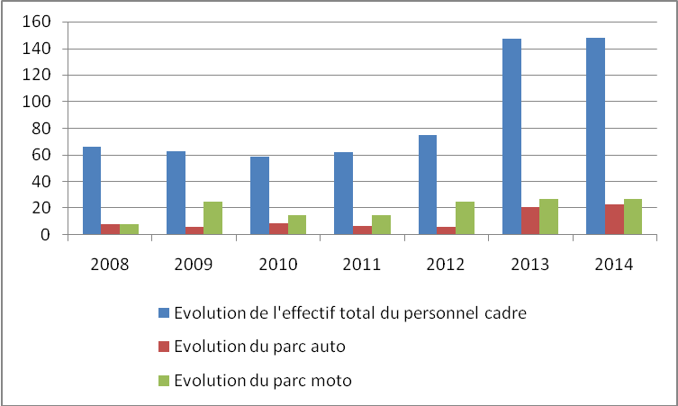

Figure 23 : Evolution de l’effectif du personnel et de la logistique

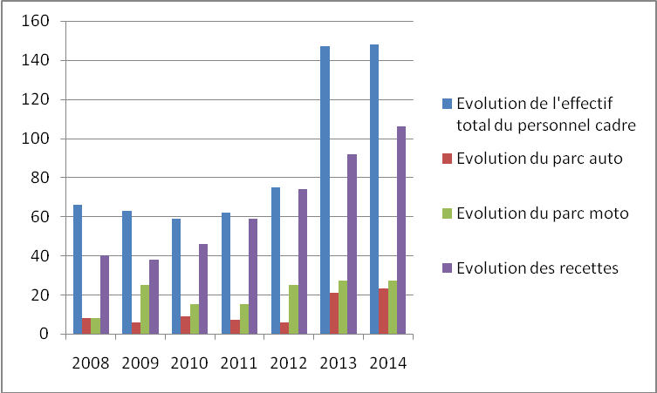

Figure 24 : Evolution de l’effectif du personnel et de la logistique

L’évolution de l’effectif du personnel est surtout marquée à partir de 2012. Les deux dernières années sont les plus caractéristiques avec plus qu’un doublement du personnel. Pour ce qui est de la logistique, l’amélioration s’est affichée à partir de 2009 pour le parc moto et 2012 pour le parc auto.

* + - 1. **Analyse du systeme d’approvisionnement en bois**

L’approvisionnement en bois de service, d’œuvre et de chauffe devient de plus en plus difficile. Les villes de Zinder, Mirriah, Magaria et Tanout connaissent bien de difficultés d’approvisionnement. Si celles de Mirriah et Zinder sont approvisionnées en partie à partir des zones de Diffa et Gouré, celles de Tanout, Matameye et Magaria sont aussi ravitaillées depuis le Nigeria. Le déficit en bois-énergie a été multiplié par 2,5 en vingt ans. 41 communes sur les 49 du bassin d’approvisionnement sont déficitaires.

* **Situation de l’exploitation du bois énergie de 2008 à 2014**

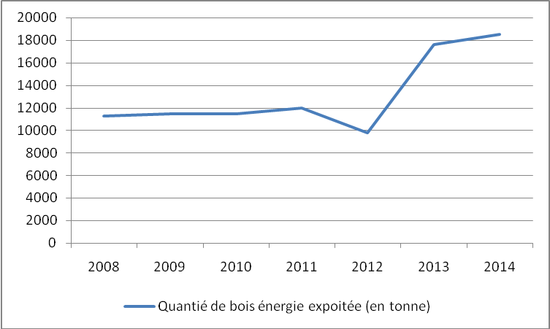

Figure 25 : Evolution de la quantité de bois énergie exploité de 2008 à 2014

Les variations de la quantité totale de bois exploitée et documentée par les services forestiers ont été peu sensibles de 2008 à 2010. Elles ont ensuite accusé un léger accroissement en 2011 suivi d’une baisse sensible de 2011 à 2012, pour augmenter de 2012 à 2014. En corrélation avec les recettes recouvrées liées à l’exploitation du bois énergie pour la même période.

Cette amélioration est en partie due à l’intensification du contrôle qui oblige les exploitants à prendre leurs permis, ce qui assure une documentation des quantités déclarées.L’intensification du contrôle est consécutive à l’augmentation des moyens humains et logistiques.

* **Bilan ressources-prélèvements**

Le déficit en bois-énergie du bassin d’approvisionnement de Zinder a été multiplié par 2,5 en vingt ans. 41 communes sur les 50 sont déficitaires, c’est-à-dire que les prélèvements de bois y sont supérieurs aux capacités de production ligneuses des forêts et des terroirs agricoles.

* + - 1. **Analyse des données des ressources fauniques**

Elles sont soumises à diverses pressions (anthropiques, climatiques, etc.), qui conduisent inéluctablement à leur dégradation irréversible, si des mesures appropriées ne sont pas prises.

* + - 1. **Analyse des données de la pêche**

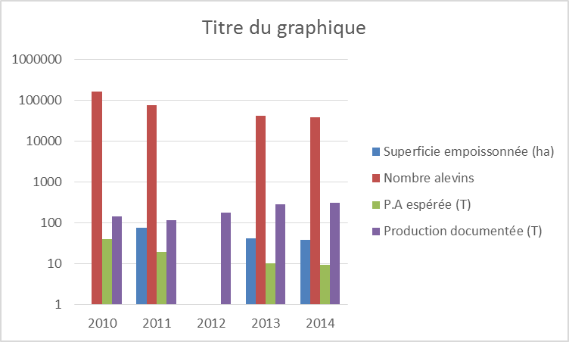

Figure 26 : Efforts d’empoissonnement et évolution de la production du poisson de 2010 à 2014

Bien que le nombre d’alevins ait chuté de 2010 à 2014, l’on constate que la production documentée de poisson s’est accrue d’année en année. La pêche est confrontée à des contraintes telles que :

* Le faible soutien accordé au développement de la pêche ;
* Le tarissement précoce et l’ensablement de certains plans d’eau à vocation piscicole ;
* La colonisation des plans d’eau importants par les plantes aquatiques envahissantes (*Typha australis, Pistiastratioites*) ;
* La surexploitation des points d’eau ;
* La faiblesse d’organisation de l’activité de pêche ;
* L’absence d’un système soutenu de statistiques en matière de la pêche.

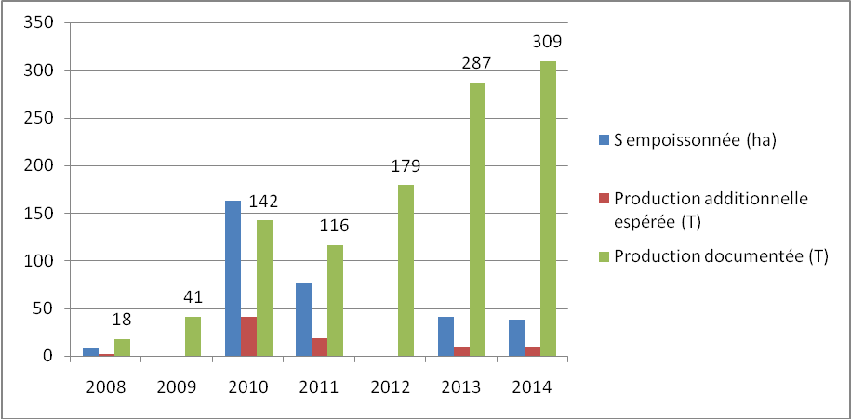

Figure 27 : Efforts d’empoissonnement et évolution de la production du poisson de 2008 à 2014

La pêche représente une part importante dans la production de protéines animales de valeur. De 2008 à 2014, les efforts d’empoissonnement après un gros investissement en 2010, ont connu une évolution plutôt régressive jusqu’en 2014. Cependant, la production (hormis l’intervalle 2010-2011) a augmenté de manière substantielle jusqu’en 2014. En effet, la production régionale totale de 2008 à 2013 représente 1,12% de la production nationale estimée sur la même période à 66 094,61 tonnes.

Tableau 75 : Evolution de la situation des professionnels de la filière pêche

|  |  |  |  |  |
| --- | --- | --- | --- | --- |
| **Année** | **Professionnels filière** | | **Sources** | **Départements concernés** |
| N. pêcheurs | N. Marayeur |
| **2008** | 355 | 34 | Rapport annuel DRE/LCD/Zr 2008 | Magaria, Kantché Mirriah |
| **2010** | 412 | 206 | Rapport annuel DRE/Zr 2010 (recensement) |  |
| **2012** | 1730 | - | DP/A : Enquête UEMOA 2012 | Magaria, Kantché Mirriah, Takiéta, D. Takaya, Dungass |

On dénombre au total 12 regroupements de pêcheurs répartis dans 5 départements. 4 des 12 regroupements ne sont pas structurés et n’ont pas de dénomination. Il importe alors de les aider à mieux s’organiser.

* + - 1. **Analyse des données des ressources mellifères**

Le potentiel mellifère est important et la Région est l’une des plus grandes productrices de miel du pays.

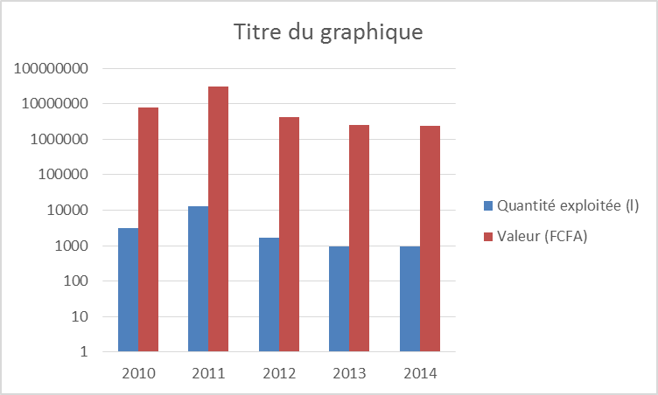

Figure 28 : Evolution de la production documentée de miel pur de 2010 à 2014

En 2010 et 2011, la production a été plus importante, de même que le revenu engrangé par les producteurs de 2010 à 2014.

Tableau 76 : Production documentée de miel pur

|  |  |  |  |
| --- | --- | --- | --- |
| **Année** | **Qtité exploitée (l)** | **Valeur (FCFA)** | **Statistiques relevées** |
| **2008** | 1295 | 2733750 | Kantché et Magaria |
| **2009** | 765 | 1912500 | Magaria |
| **2010** | 3115 | 7787500 | Kantché,et Magaria |
| **2011** | 12640 | 31600000 | Kantché, et Magaria |
| **2012** | 1643 | 4107500 | Kantché, et Magaria |
| **2013** | 943 | 2500000 | Magaria |
| **2014** | 953 | 2382500 | Kantché, et Magaria |
| **Total** | 21354 | 53023750 |  |

La production du miel dans la région de Zinder serait essentiellement conduite dans les départements de Kantché et Magaria. Pourtant, il existe bien d’autres localités productrices de miel notamment le département de Takiéta, autour de la forêt classée du même nom. Aussi, à Magaria comme à Kantché, c’est la production des deux organisations des apiculteurs des départements cités qui est documentée, car celle des autres producteurs individuels n’est pas maîtrisée. Ainsi, pour la région de Zinder, on peut sans tenir compte de l’année 2011 qui semble être très exceptionnelle, considérer une production moyenne de l’ordre de 1450 litres de miel par an. L’analyse de la figure 29, nous permet sur la base du niveau d’informations actuelles, d’avoir une idée de la contribution régionale à la production nationale de miel.

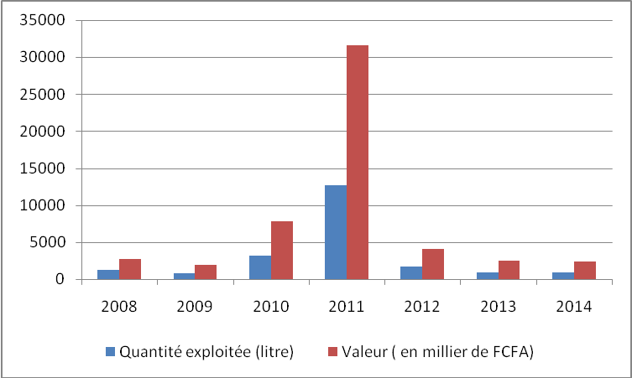

Figure 29 : Evolution de la production de miel pour la région de Zinder de 2008 à 2014

* + - 1. **Analyse de la situation de reboisement et de protection des Ecosystèmes**
* **Analyse de la production des plants**

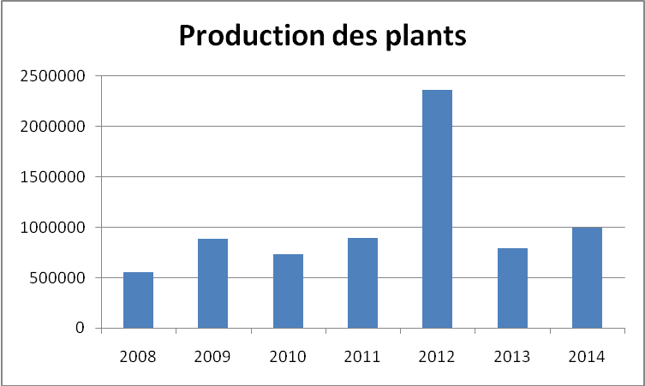

Figure 30 : Evolution de la production des plants de 2008 à 2014

De 2008 à 2014, la production de plans n’a pas connu de grandes variations sauf en 2012 avec plus de 2000000 de plants produits, alors que sur les 6 autres années, elle n’a pas dépassé 1000000..En effet, cette production de 2012 est en corrélation avec les activités consommatrices des plants notamment les actions de CES/DRS.

* **Analyse des actions de CES/DRS**

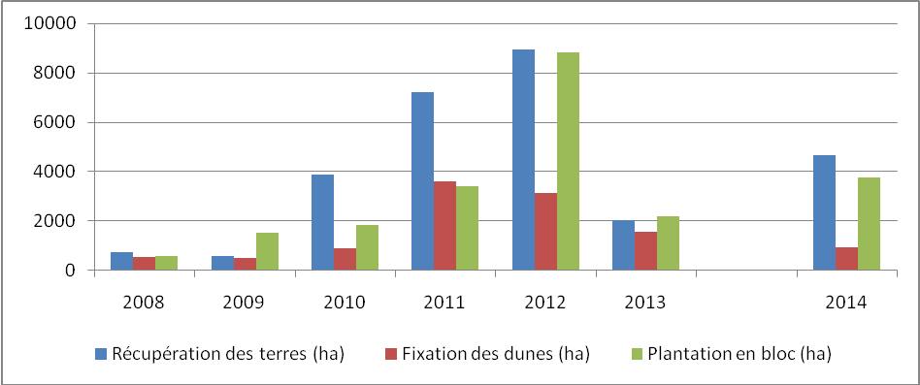

Figure 31 : Evolution des actions de CES/DRS de 2008 à 2014

Les actions de CES/DRS se sont progressivement améliorées surtout à partir de 2010. Cette amélioration est consécutive à l’augmentation du financement des actions (Figure 31) et en partie à l’évolution positive de l’effectif du personnel et de la logistique.

* **Analyse des feux de brousse et des actions de prévention**

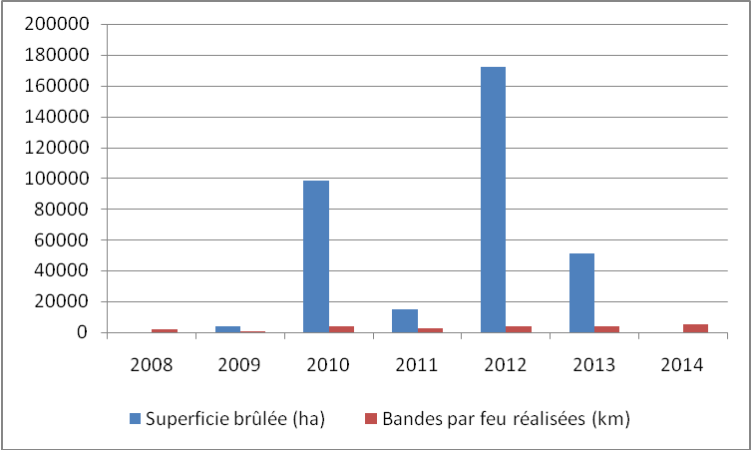

Figure 32 : Evolution des Superficies brûlées de 2008 à 2014 suite aux feux de brousse

Les réalisations des actions de prévention des feux de brousse ont évolué à partir de 2010, année à partir de laquelle on constate également une montée inquiétante des superficies brûlées.

* + - 1. **Analyse de la contribution du secteur de l’Environnement aux recettes régionales**

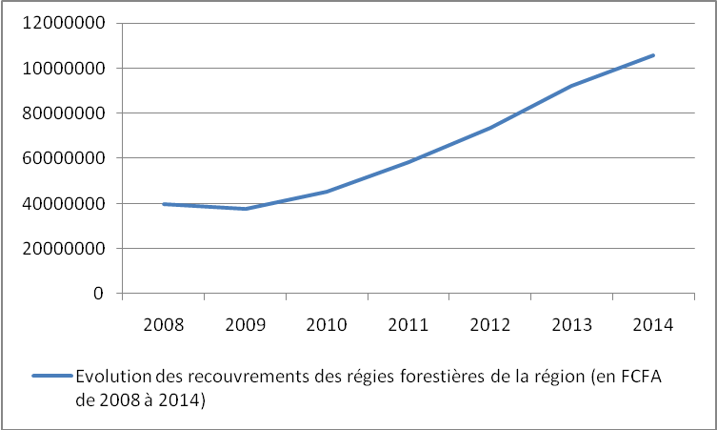

Figure 33 : Contribution du secteur de l’Environnement aux recettes régionales

Après une légère baisse de 2008 à 2009, la contribution du secteur de l’Environnement aux recettes régionales a connu une augmentation de l’ordre de 20 000 000 de FCFA/an. Rapportées aux recettes fiscales régionales recouvrées par la DGI, les recettes du secteur de l’environnement représentent 1,74% en 2008 et 2,20% en 2014. Une performance liée à l’amélioration des moyens humains, logistiques et des conditions de travail des agents .

**Analyse du financement des actions du secteur des Eaux et forêts**

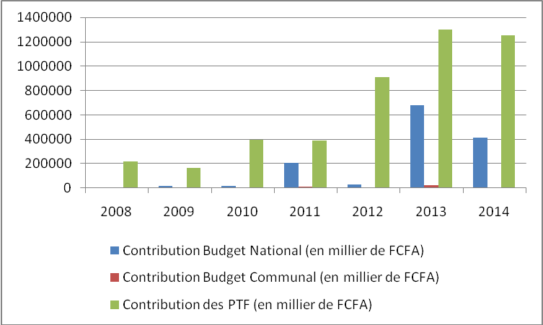

Figure 34 : Répartition du financement par source de 2008 à 2014

Les activités de ce secteur sont essentiellement financées par l’Etat et les PTF. La contribution des Communes a été très insignifiante sur toutes les 7 années considérées. Sur cette période, le financement global a été de l’ordre 8 640 000 000de FCFA (1.128.000.000 de FCFA par an en moyenne de 2010 à 2014).

## Analyse des donnees relatives aux mines, carrieres et energie

La Région est toujours au stade d’indices et les recherches sont très timides. En ce qui concerne les carrières, la Région est réputée productrice de poterie avec une argile de très bonne qualité. Quant à la production de l’énergie, la Région est dépendante du branchement sur le réseau électrique du Nigeria, même si des perspectives existent avec la livraison future de l’électricité par la SORAZ.

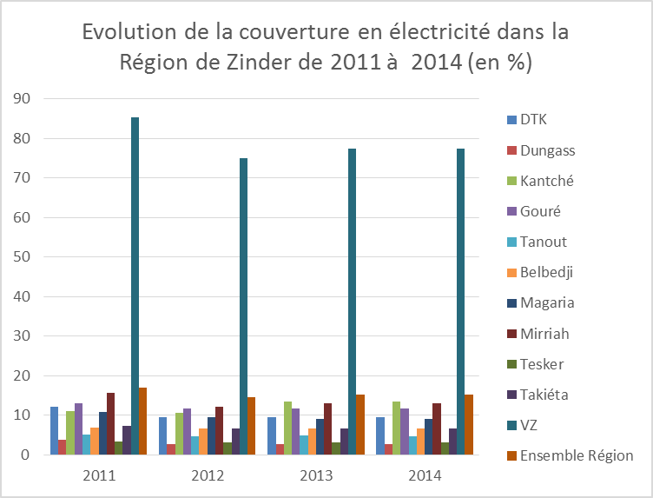

Figure 35 : Evolution de la couverture en électricité de la Région de Zinder de 2011 à 2014 (en %)

La couverture en électricité reste disproportionnée entre la Ville de Zinder et les autres localités de la Région. Les potentialités pouvant être valorisées :

* Diversité d’indices de minerais à valoriser ;
* Importantes carrières en gravier et latérite de qualité appréciable ;
* Forte insolation offrant des opportunités pour le développement de l’énergie solaire.

Les opportunités à saisir sont :

* Possibilité de diversification de sources d’énergie avec l’émergence du solaire (Hanergy, une société chinoise spécialisée dans le domaine de l’énergie solaire, qui s’installe dans la Région) ;
* Projet d’approvisionnement en énergie électrique de la Ville de Zinder et alentours (SORAZ).

Les principales contraintes au développement des secteurs mines, carrières et énergie sont :

* Non évaluation de nombreux indices mis en évidence (or, plomb, Zinc, Cuivre, argent, etc.) ;
* Insuffisance d’investissements dans la recherche et l’exploitation des ressources minières,
* Exploitation artisanale et informelle des carrières ;
* Forte dépendance énergétique vis-à-vis du Nigeria ;
* Faible capacité et vétusté des installations de la NIGELEC ;
* Faible accès et accessibilité des ménages à l’énergie électrique ;
* Coût élevé de l’énergie électrique ;
* etc.

## Analyse des données relatives au secteur industriel

Bien que peu développé, le secteur industriel apporte une contribution non négligeable à l’économie régionale. On peut, entre autres  citer :

* la création d’emplois et l’augmentation du revenu ;
* l’augmentation des recettes des collectivités à travers les impôts et taxes rétrocédés ;
* la valorisation du bétail en viande et en cuirs et peaux ;
* etc.

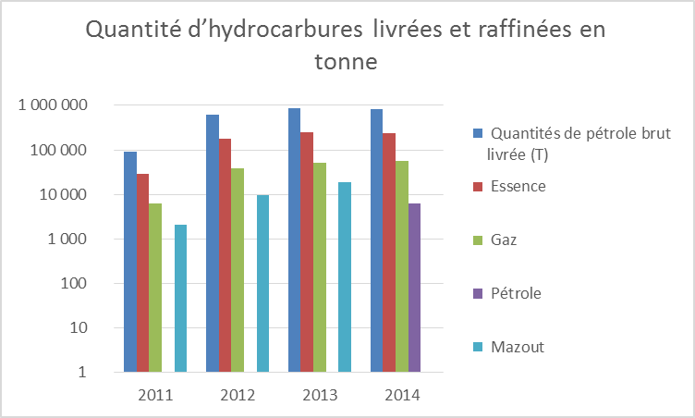

Figure 36 : Quantité d’hydrocarbures livrées et raffinées en tonnes

En matière d’hydrocarbures livrées et raffinées, la quantité du pétrole est plus élevée suivie de l’essence ensuite le gaz et enfin le Mazout.

Les potentialités du secteur industriel pouvant être valorisées sont :

* Disponibilité et diversité de certaines matières premières (produits agro sylvo pastoraux) ;
* Existence d’un important potentiel humain pour servir de main d’œuvre ;

Les opportunités à saisir sont :

* Implantation de la SORAZ dans la Région, qui concède à la ville de Zinder la position d’un Pôle d’attraction, pouvant servir de déclic pour le développement économique de la Région ;
* Redevances pétrolières ;
* Importance de la demande pour les produits de consommation courante ;
* Emergence des centres de formation professionnelle pour une main d’œuvre qualifiée ;
* Etc.

Les principales contraintes du secteur industriel sont :

* Faible compétitivité des produits locaux ;
* Main d’œuvre peu qualifiée ;
* Coût élevé de l’énergie ;
* Cadre juridique et institutionnel peu favorable à l’initiative privée ;
* Impacts négatifs sur l’environnement et la santé des populations liés à la production des déchets industriels solides et liquides ;
* Risques liés à l’essaimage des véhicules contenant des liquides inflammables et la traversée des centres urbains ;
* Stationnement anarchique des véhicules de transports d’hydrocarbures ;
* etc.

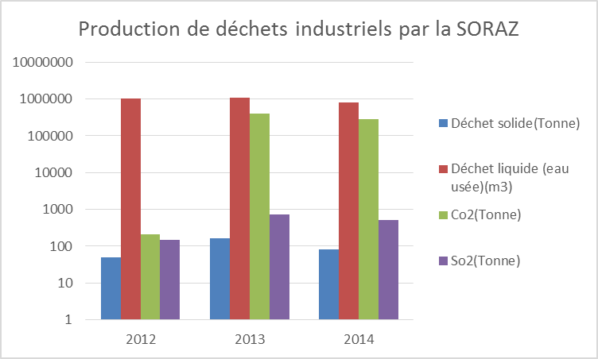

Figure 37 : Production de déchets industriels par la SORAZ

La production des déchets industriels n’est pas à négliger (2012 à 2014), d’où la nécessité d’assurer une bonne gestion de ces déchets pour une meilleure protection de l’environnement.

## Analyse des donnees relatives a l’artisanat

La Région de Zinder a acquis une renommée sur le plan national et international quant à la qualité de sa production artisanale notamment en maroquinerie et poterie comme en témoignent les différents prix décrochés lors des grandes rencontres.

Cet atout est renforcé par un système performant de tannage de cuirs et peaux à travers les tanneries traditionnelles et une tannerie moderne.

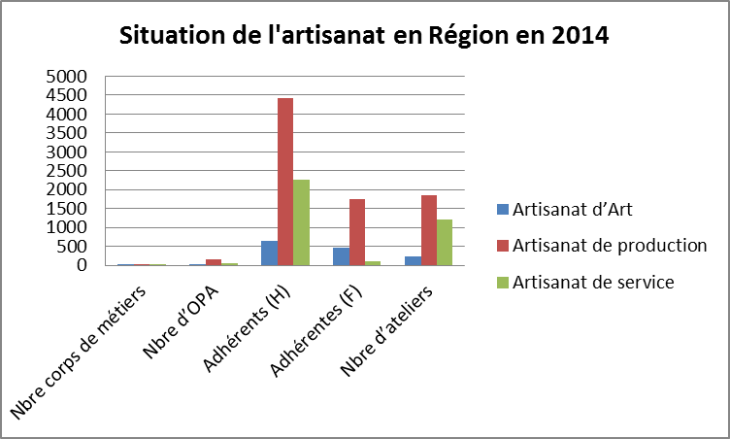

Figure 38 : Situation de l’artisanat dans la Région en 2014

L’artisanat de production est de loin le plus pratiqué dans la Région et cela à cause de sa vocation agrosylvopastorale. Par contre, l’artisanat d’art, plus exigent compte moins de 1000 adhérents. Malgré le nombre important d’ateliers, il faut souligner une faible participation des femmes.

Les potentialités et atouts à valoriser dans le secteur de l’artisanat sont :

* Disponibilité de certaines matières premières
* Diversité de corps de métiers
* Existence d’un cadre de concertation fonctionnel regroupé autour de la Direction Régionale de l’Artisanat ;
* Existence de partenaires comme le projet DANI, la SNV, NIGETECH, le CFPA dans le domaine de formation, encadrement et financement ;
* Existence des partenaires Nationaux tels que SYRENE, ONAFOP (formation professionnelle) ;
* Existence à Zinder d’un village artisanal et de plusieurs centres de formation et de production, à travers lesquels les organisations d’artisans ont bénéficié de nombreux équipements ;
* Existence de quelques structures faitières d’artisans servant d’interlocuteurs avec les partenaires au développement (Fédération Régionale des Artisans de Zinder) (FRAZI) ;
* etc.

Les principales contraintes du secteur de l’artisanat sont :

* Insuffisance d'organisation d’artisans en structures formelles;
* Insuffisance d'encadrement technique ou de formation pour certains corps de métiers;
* Faiblesse du financement du secteur ;
* Analphabétisme du grand nombre d’artisans ;
* Difficultés d’approvisionnement de matières premières en quantité et en qualité pour certains corps de métier ;
* Insuffisance de débouchés pour les produits ;
* Etc.

**Problématique de développement du secteur de l’artisanat**

* Méconnaissance de l’environnement juridique et fiscal par les artisans ;
* Insuffisance de la formation de base et de la formation professionnelle ;
* Faible technologie, voire absence d’innovation technologique ;
* Equipement mal adapté à l’évolution de certaines activités ;
* Concurrence avec le Nigeria ;

Les conséquences induites par les contraintes ci-dessus peuvent être :

* La faible qualité des productions artisanales ;
* La non compétitivité des produits artisanaux ;
* La mévente des produits ;
* La stagnation des activités artisanales au stade traditionnel
* Etc.

## Analyse des secteurs sociaux

L’homme organise son existence à travers différents secteurs sociaux composés d’éléments interdépendants. Il entretient des relations étroites avec les sous-systèmes du milieu biophysique à travers les activités économiques et l’utilisation de l’espace. La connaissance des facteurs sociaux est donc indispensable pour l’étude des activités régionales.

L’analyse du contexte sociologique de la Région de Zinder va porter sur les composantes majeures suivantes : les données démographiques, les structures sociales pour cerner les valeurs socio culturelles qui sous-tendent la vie en société et la répartition de la demande en biens et services sociaux.



## Analyse des caractéristques démographiques

Avec 3 539 764 habitants en 2012, la Région de Zinder classée 1ère, a aussi le plus important rythme de croissance intercensitaire, 4,7% entre 2001 et 2012, avec un doublement en moins d’un quart de siècle. Elle est concentrée plus au Sud avec des densités supérieures à 200 habitants/km² dans les communes du Sud, tandis qu’au Nord elle est inférieure à 20 habitants/km². Cette inégale répartition est surtout liée aux conditions écologiques plus ou moins favorables aux activités agricoles.

Les caractéristiques démographiques sont entre autres un taux brut de natalité de 59/‰ (en 2012), une extrême jeunesse de la population, 63,55% à moins de 19 ans, un indice synthétique de fécondité de 8,5 enfants par femme en âge de procréer, un taux global de mortalité de 11/‰ (INS 2009) un taux de mortalité infanto juvénile de 160/‰ en 2012 supérieur au taux national, 127/‰, la précocité de l’âge du mariage des jeunes filles, etc.



## Analyse de la dynamique et structure de la population

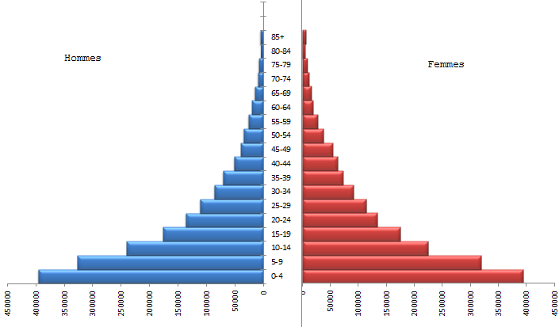

Figure 39 : Pyramide des âges de la Région de Zinder (INS 2012)

La pyramide des âges présente une base étalée (forte proportion des jeunes de 0 à 19 ans), un sommet rétréci, donc assez dynamique, d’où la nécessité d’investissements dans les secteurs sociaux de base.

## Analyse des mouvements migratoires

La Région fait face au phénomène migratoire avec, d’une part l’exode rural et d’autre part des déplacements vers l’extérieur. Plusieurs causes sont à l’origine des mouvements et les conséquences importantes dont entre autres l’exode des bras valides, le surpeuplement des zones d’accueil l’insécurité, la délinquance juvénile, le chômage, la dépravation des mœurs.

Aujourd’hui, le phénomène de migration clandestine des femmes et enfants, prend de plus en plus de l’ampleur, malgré tous les risques lors des trajets périlleux. Ce phénomène qui se pose avec accuité dans le département de Kantché, mérite une véritable investigation afin de connaître les causes réelles et d’y faire face.

## Analyse des données relatives à l’education



## Au niveau du préscolaire

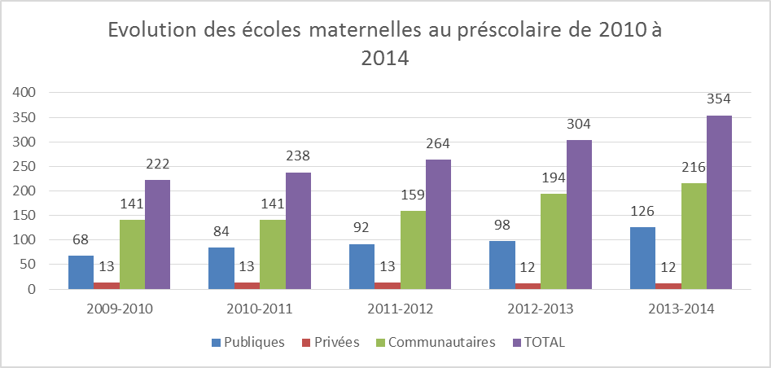

Figure 40 : Evolution des écoles au préscolaire

Le nombre d’écoles est passé de 222 en 2010 à 354 en 2014 (Figures 39, 40 et 41) soit un rythme moyen d’environ 26 écoles par an. Ces établissements sont surtout implantés dans les gros centres.

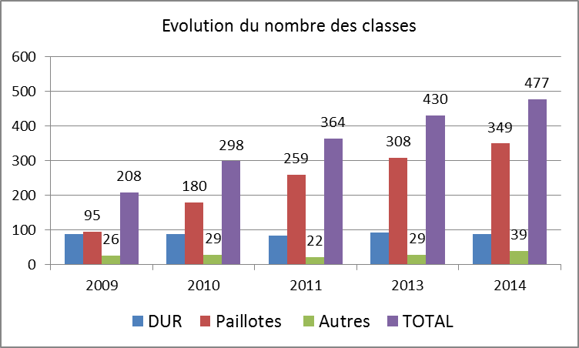

Figure 41 : Evolution du nombre de classes

Le nombre de classes est passé de 208 en 2009 à 477 classes en 2014, soit un rythme moyen de 36 classes par an. Il faut toutefois noter que les paillotes représentent près de 73%.

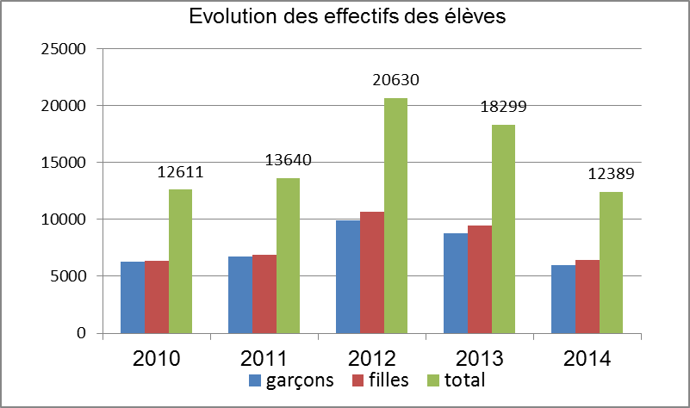

Figure 42 : Evolution des effectifs des élèves

Le rapport garçons/filles est presque égal à 1 ce qui répond, conforme aux OMD.

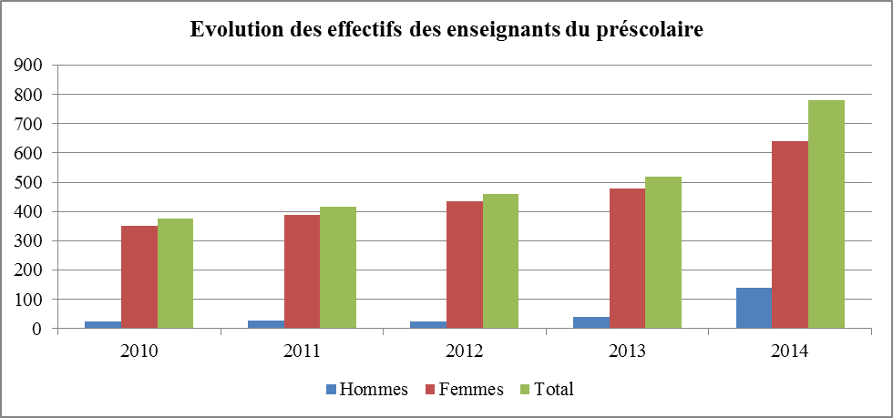

Figure 43 : Evolution des effectifs des enseignants du préscolaire

En cinq ans (2010-2014), le nombre d’enseignants a doublé au niveau du préscolaire.

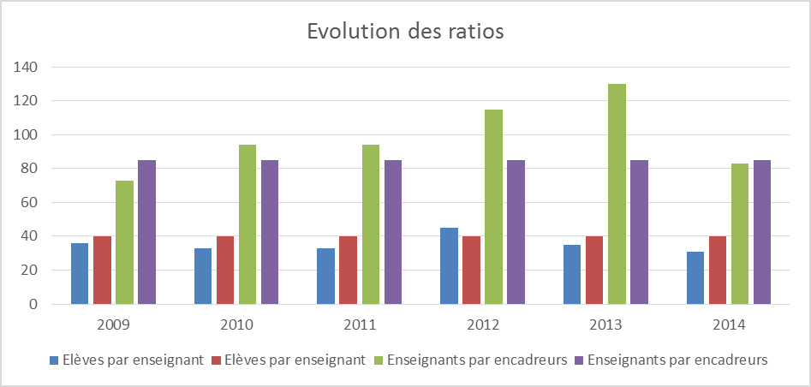

Figure 44 : Evolution des ratios

Les ratios annuels élèves/enseignant sont globalement satisfaisants. Par contre le ratio enseignants/encadreur est en dessous de la norme nationale. Les atouts de l’enseignement préscolaire sont liés à une importante population d’enfants âgés de 3 à 5 ans et l’implication des PTF.

La Problématique se résume au faible taux de fréquentation, un cadre d’apprentissage peu approprié, l’insuffisance de classes en matériaux définitifs, le profil des éducatrices, l’insuffisance de points d’eau et d’assainissement, du matériel ludique, d’encadrement de proximité et le faible intérêt des parents.

## Au niveau du primaire

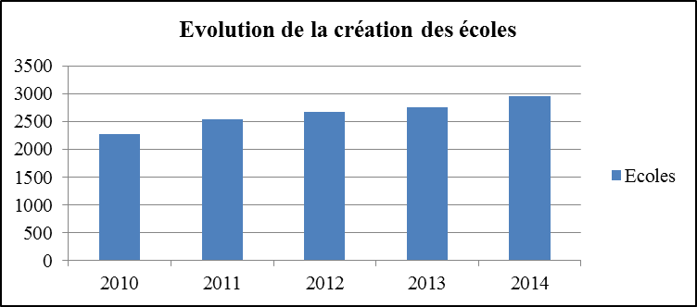

Figure 45 : Evolution de la création des écoles

Le rythme annuel de création de classes est de loin en deçà des besoins de la Région si l’on tient compte de la frange de 5 à 10 ans et le souci de rehausser le taux de scolarisation (Figure 46).

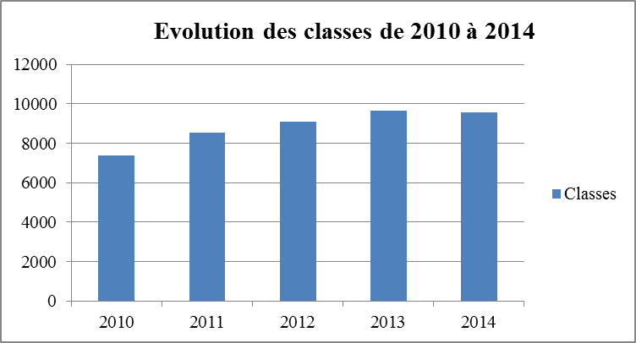

Figure 46 : Evolution des classes

Même si les besoins en construction de classes sont loin d’être satisfaits, l’on constate un rythme croissant de 2010 à 2014. Quant aux latrines  leur rythme de construction est loin de satisfaire la situation de l’hygiène scolaire car sur les 9 560 écoles, 2 744 sont sans latrines soit une couverture de 28,70%.

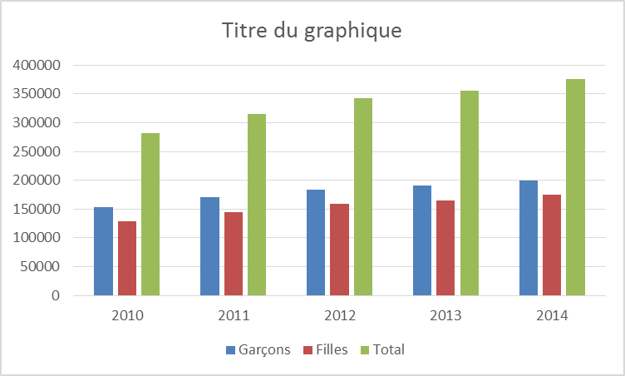

Figure 47 : Evolution des effectifs des élèves du Primaire par sexe de 2010 à 2014

L’effectif de la Région, 375 295 élèves représente environ 16,48% de l’effectif national. Il y a une nette augmentation des effectifs dans la période 2010 - 2014.

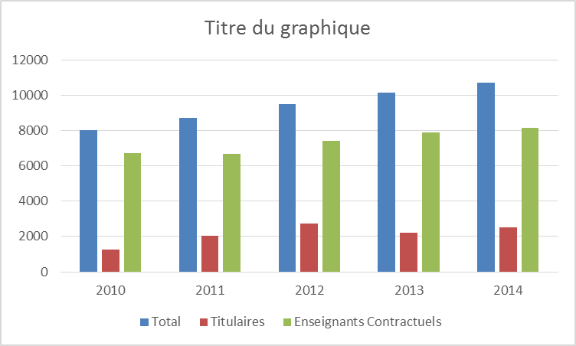

Figure 48 : Evolution du personnel enseignant par statut de 2010 à 2014

Le ratio élèves/enseignant de 46 en 2012 est meilleur que la norme nationale qui est de 50. Mais il existe des grandes disparités internes (33 à Gouré, 50 dans la Ville de Zinder et 51 à Tanout).

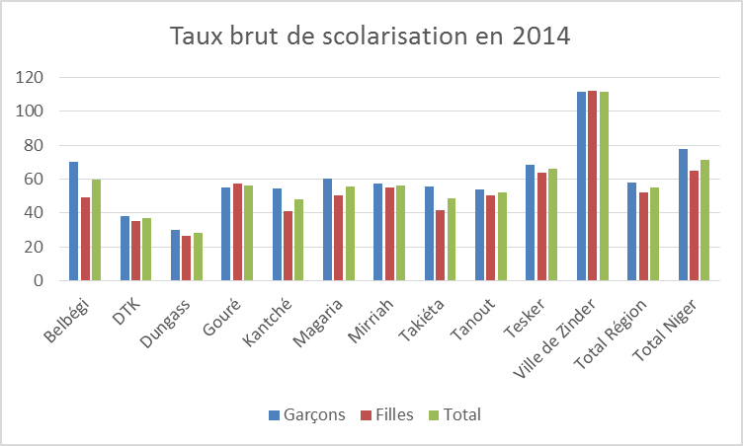

Figure 49 : Le taux brut de scolarisation (en %) de la Région en 2014

En 2014, le taux brut de scolarisation (55%) est nettement en deçà de la moyenne nationale (71,2%) (Figure 49). Mais ce taux cache aussi des disparités (28,2% à Dungass, 111,2% dans la Ville de Zinder).

**La problématique du secteur primaire**

Les problèmes les plus saillants du système éducatif se résument au faible taux de scolarisation et les inégalités entre les départements et entre centres urbains et ruraux, les disparités entre garçons et filles, le faible rendement du système éducatif, un cadre d’apprentissage peu approprié, une forte contractualisation du personnel enseignant, l’insuffisance de suivi et de l’encadrement, l’absentéisme des enseignants et particulièrement la faible assiduité des enseignants contractuels, le faible fonctionnement des cadres de dialogue, la mauvaise fréquentation, etc.

Malgré ces difficultés, la Région renferme d’importantes potentialités et atouts pour développer l’Enseignement Primaire. On peut citer entre autres la disponibilité d’une importante population scolarisable, l’existence de structures communautaires de gestion, deux établissements de formation d’enseignants, de nombreuses écoles privées, de nombreux partenaires, etc.

## Au niveau de l'alphabétisation

L’alphabétisation est fonctionnelle et les centres sont le plus souvent ouverts dans le cadre de la mise en œuvre de projets et programmes. Le risque de tomber dans l’analphabétisme est grand pour les apprenants, lorsqu’on sait qu’après les projets, la post alphabétisation pour la pérennisation des acquis n’est pas garantie.

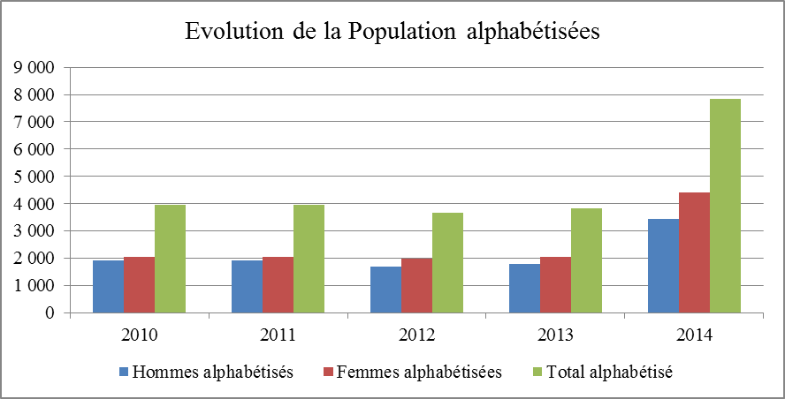

Figure 50 : Evolution de la Population alphabétisée

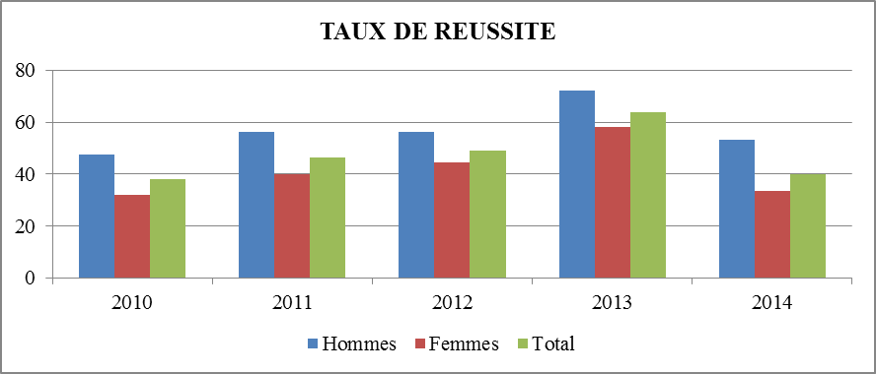

Figure 51 : Taux de réussite des alphabétisés

L’analyse de ces 2 figures fait remarquer que bien que l’alphabétisation implique plus de femmes que d’hommes, le taux de réussite est plus élevé chez les hommes que chez les femmes.

**Problématique liée à l’alphabétisation**

Les difficultés se résument, entre autres à l’insuffisance d’accompagnement pour la post alphabétisation, des moyens logistiques, du personnel d’encadrement et d’appui, le manque de locaux propres pour certains services d’Alphabétisation, l’insuffisance de financement du secteur, la vétusté du matériel de reproduction de l’imprimerie régionale, etc.

## Au niveau de l’enseignement secondaire

**Infrastructures**

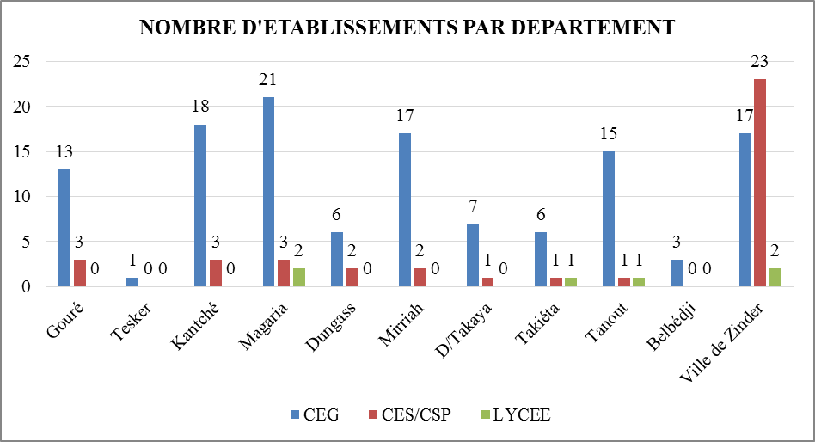

Figure 52 : Evolution des Etablissements du secondaire

Tous les départements disposent de collèges mais en dehors de ces collèges départements de Gouré, Kantché, Mirriah, Takaya, Dungass et la Ville de Zinder et disposent de CES, Tanout dispose d’un CES et d’un lycée ; les départements de Magaria et Takeita disposende lycéé.

**Le Personnel enseignant du secondaire**

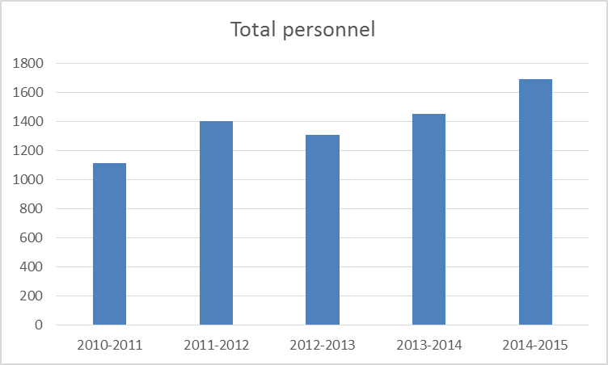

Figure 53 : Évolution du personnel enseignant du secondaire toutes catégories (public)

De 2010 à 2015, le personnel enseignant a connu une nette augmentation.

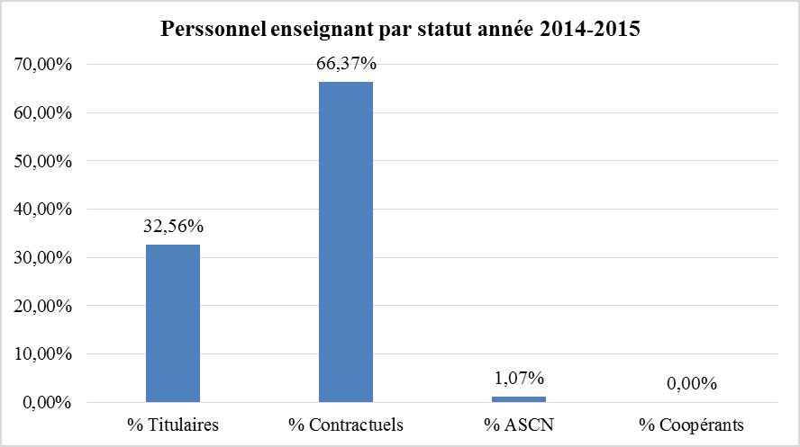

Figure 54 : Personnel enseignant par statut en 2014-2015

**Personnel d’encadrement**

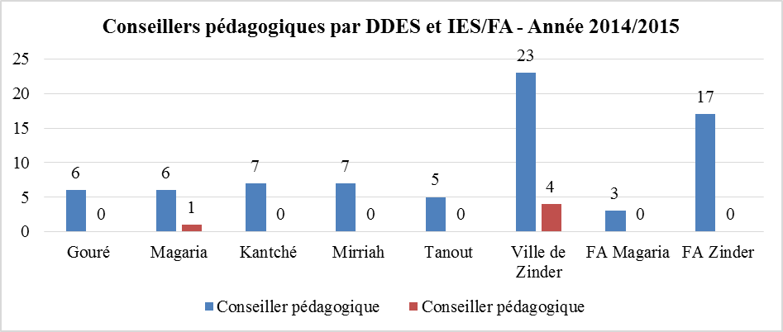

Figure 55 : Conseillers pédagogiques par DDES et IES/FA - Année 2014/2015

Au regard des normes, les soixante-dix-neuf (79) conseillers pédagogiques sont suffisants pour la Région, mais mal repartis entre les DDES et les IES/FA (Figure N°55).

**Effectif élèves**

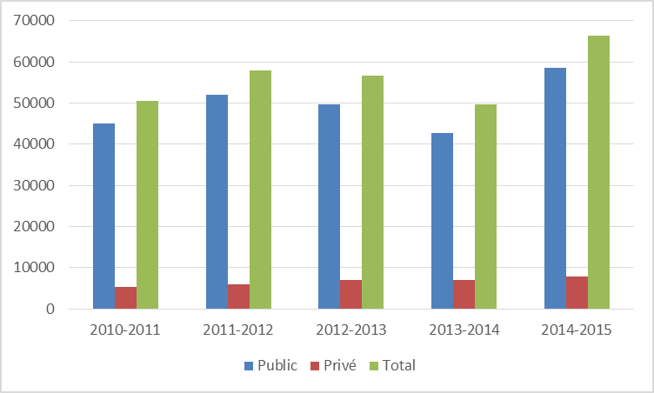

Figure 56 : Evolution des effectifs des élèves au 1er cycle

De 2010 à 2015, l’effectif des élèves au public et au privé a connu une évolution en dents de scie.

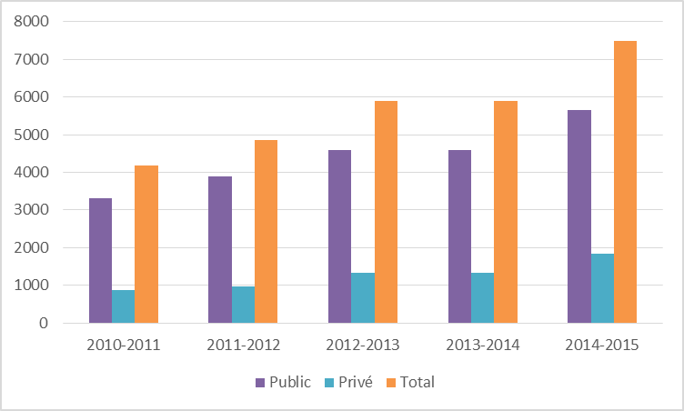

Figure 57 : Evolution des effectifs des élèves au 2nd cycle

De 2010 à 2015, l’effectif des élèves, tant au public qu’au privé, a connu une augmentation.

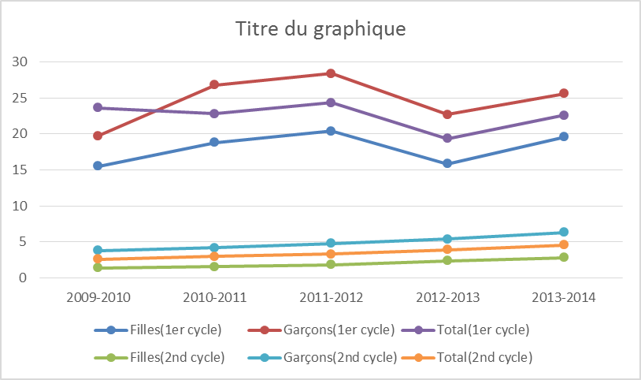

Figure 58 : Evolution du taux de scolarité par sexe au 1er et au 2nd cycle

A ce niveau, le changement de situation constaté au cours de l’année académique 2012-2013 est consécutif à la gestion cumulée de la DREN.

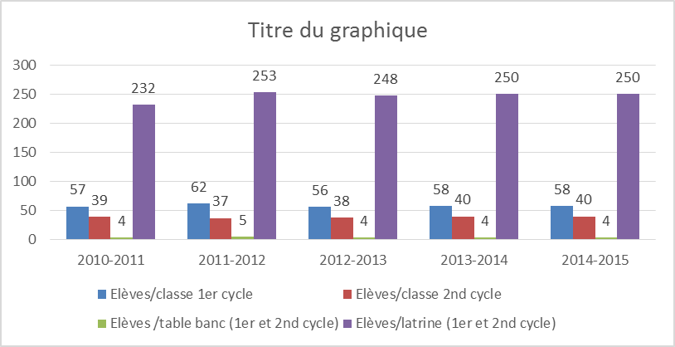

Figure 59 : Evolution des ratios (Elèves/classe Elèves /table banc Elèves/latrine) du secondaire

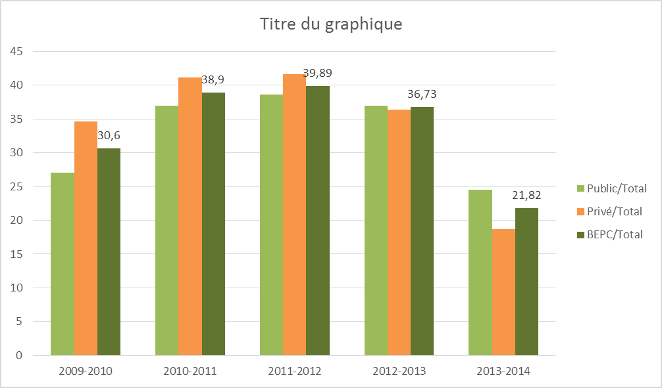

Figure 60 : Evolution des taux de réussite au BEPC

De 2009 à 2011, le taux de réussite au BEPC a augmenté dans le public et le privé. Mais à partir de 2012, l’on constate une baisse où l’échec est plus important en 2014.

Le taux de scolarisation au 1er cycle a connu une évolution en dents de scie malgré que les effectifs aient augmenté dans la période considérée. Ceci s’explique par la faible maitrise de la population scolarisable (13 à 16 ans), la fluctuation des effectifs dans la période 2011- 2013, l’inadaptation de la carte scolaire, la demande en éducation au niveau du secondaire toujours supérieure à l’offre, les conditions d’accueil et d’études des élèves et le principe d’accès au secondaire, etc.

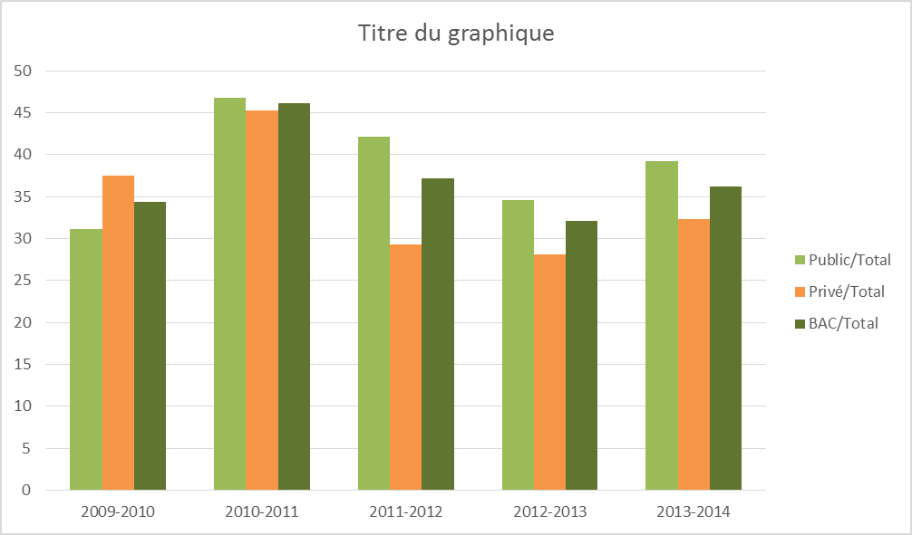

Figure 61 : Evolution des taux de réussite au BAC

Le taux moyen de réussite au BAC tourne autour de 35% sauf pour l’année 2010-2011 (45%).

Au second cycle, le taux de scolarisation est en faible progression du fait que de nombreux élèves orientés vers les lycées préfèrent aller vers les établissements de formation professionnelle. Le ratio élèves par classe est de 58 au 1er cycle, 40 au 2nd cycle. Celui des élèves par table banc est de 4 pour l’ensemble des établissements du secondaire. Quant au ratio élèves par latrine, il est de 250.

**Problématique de l’Enseignement Secondaire**

* L’enseignement secondaire est confronté à plusieurs contraintes, dont les plus importantes sont :
* L’existence d’un nombre élevé d’enseignants contractuels ;
* L’insuffisance d’enseignants qualifiés ;
* Plusieurs établissements ne disposent pas de leur propre site ;
* L’insuffisance d’infrastructures et de mobiliers, surtout dans les collèges ruraux ;
* L’insuffisance de bibliothèques ;
* L’insuffisance de laboratoires et d’équipements ;
* L’abandon massif des élèves en classe de sixième ;
* L’insuffisance de conditions d’accueil pour les élèves ;
* L’insuffisance de terrains de sport et d’équipements adéquats pour l'enseignement de l'éducation physique et sportive ainsi que de l'économie familiale ;
* L’insuffisance des équipements didactiques et des guides des professeurs ;
* Le retard dans le paiement des pécules des Enseignants Contractuels ;
* L’instabilité des Enseignants Contractuels ;
* L’interventionnisme politique dans la gestion du personnel enseignant ;
* L’exode des parents qui emportent les enfants dans d’autres contrées ;
* Le mariage précoce des élèves filles ;
* Insuffisance des cantines ;
* Non respect des engagements pris par les parents au moment de la création de l’établissement ;
* Insuffisance des formations continues ;
* Détournement des mineures ;
* Etc.

En dépit de toutes ces contraintes, la Région dispose de quelques atouts et potentialités. Il s’agit de :

* L’appui multiforme des PTF ;
* La mobilisation des communautés et l'implication des COGES Communaux et locaux dans la gestion de l’école ;
* Le développement du secteur Privé ;
* L’avènement de la décentralisation ;
* La tendance de maintien de la fille à l’école.

## Au niveau de l’enseignement professionnel et technique

**Infrastructures**

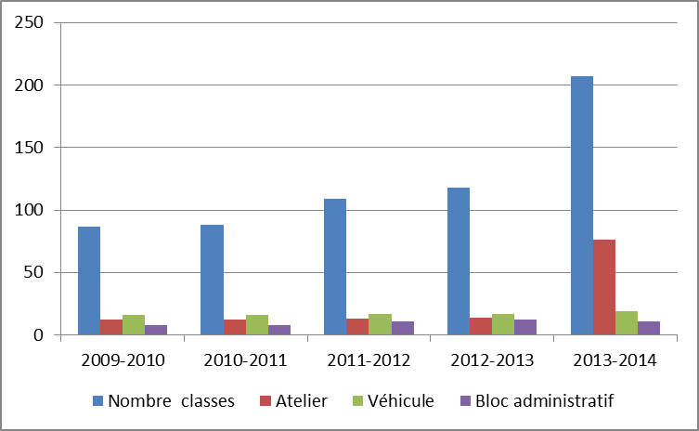

Figure 62 : Evolution du nombre de classes, ateliers, véhicules et blocs administratifs

Dans l’ensemble, de 2009 à 2012, l’on constate une amélioration du nombre de classes, ateliers, véhicules et blocs administratifs. Le nombre d’ateliers et de classes a considérablement augmenté en 2013-2014 grâce à l’ouverture de nouveaux établissements professionnels et techniques (IPES, ESPACE, IBMT, CET, etc.).

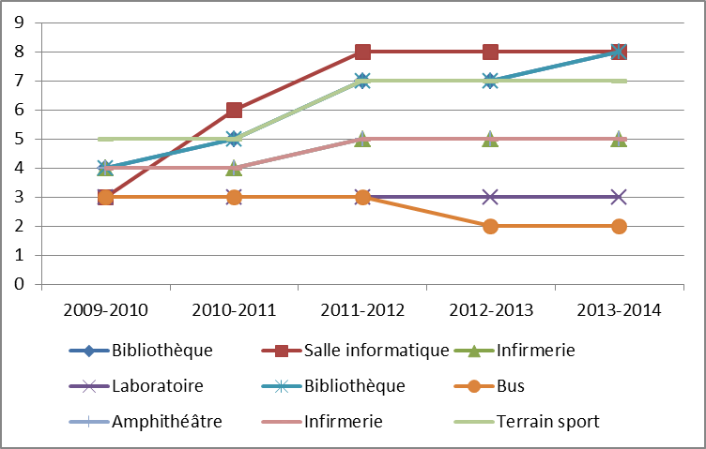

Figure 63 : Evolution des autres infrastructures

**Le Personnel**

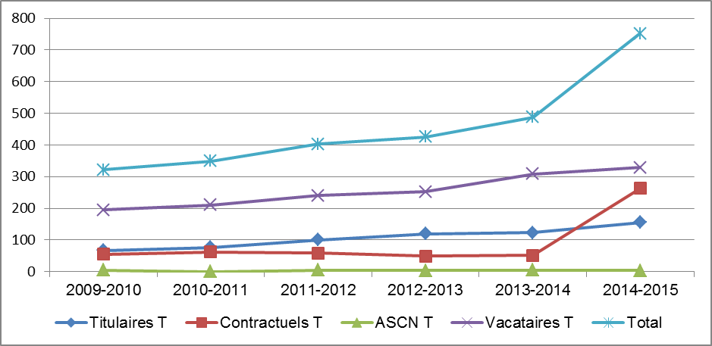

Figure 64 : Evolution de la situation du personnel craie en main de l’enseignement professionnel et technique

De 2009 à 2015, l’effectif des ASCN n’a pratiquement pas évolué alors que celui des vacataires a connu une nette augmentation de même que celui des contractuels.

**Les Effectif élèves (voir annexe)**

**Problématique de l’Enseignement Professionnel et Technique**

* La faible qualification des enseignants ;
* L’insuffisance des enseignants permanents ;
* L’insuffisance de suivi pédagogique des enseignants ;
* La faible accessibilité aux établissements de formation professionnelle ;
* La faible subvention accordée aux établissements privés ;
* L’insuffisance d’équipements appropriés pour les travaux pratiques ;
* L’insuffisance d’encadrement lors des stages pratiques ;
* .Insuffisance de cohérence dans le programme ;
* Existence d’un marché potentiel important ;
* Etc.

## Au niveau de l’enseignement supérieur

**Le Personnel enseignant**

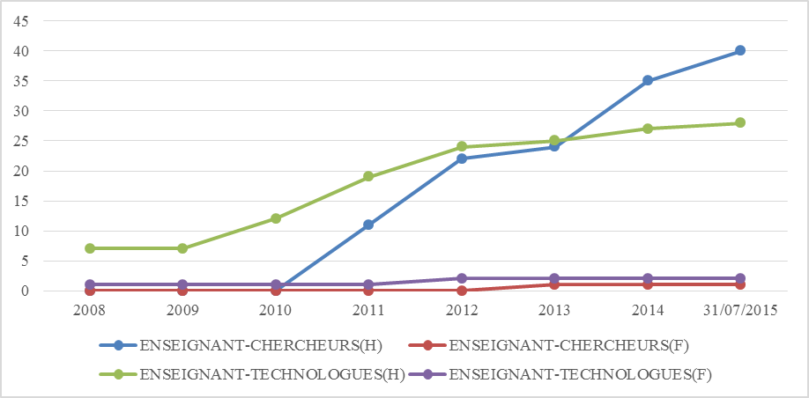

Figure 65 : Evolution du nombre d'enseignants de 2010 à 2015

Cette figure présente le constat suivant de 2008 à 2015 :

* une évolution de l’effectif des enseignants-technologues (H) ;
* une augmentation importante de l’effectif des enseignants-chercheurs (H).

Le nombre a beaucoup évolué depuis la création de l’Université, mais avec la forte augmentation de l’effectif des étudiants, le besoin en personnel d’encadrement persiste toujours. L’Université de Zinder ne dispose pas de professeur titulaire.

**Les Effectif étudiants**

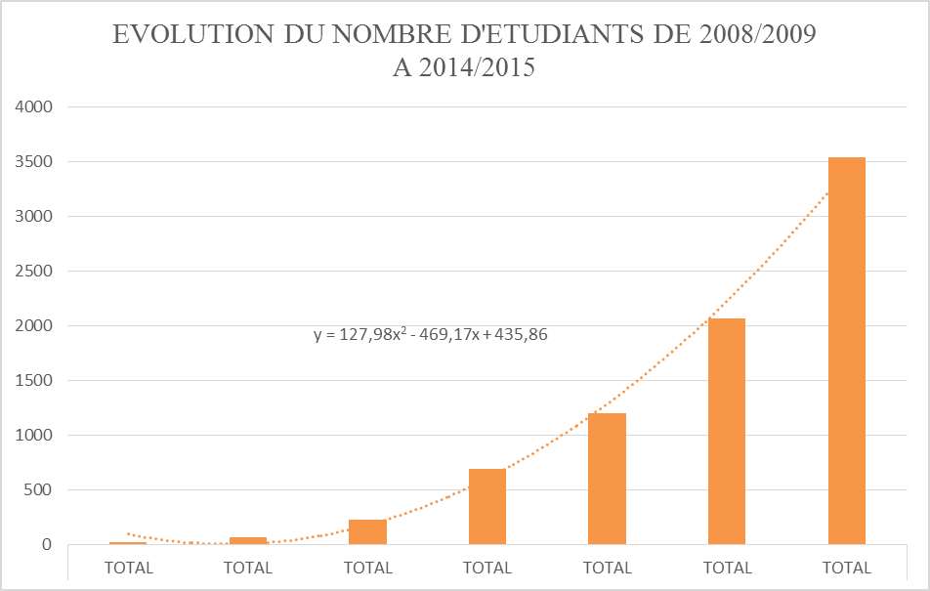

Figure 66 : Evolution du nombre d'étudiants de 2008/2009 à 2014/2015

Ce tableau affiche une très importante évolution de l’effectif d’étudiants de 2008 à 2015 qui s’est multiplié par plus de 7 en passant respectivement de moins de 500 à environ 3500 étudiants.

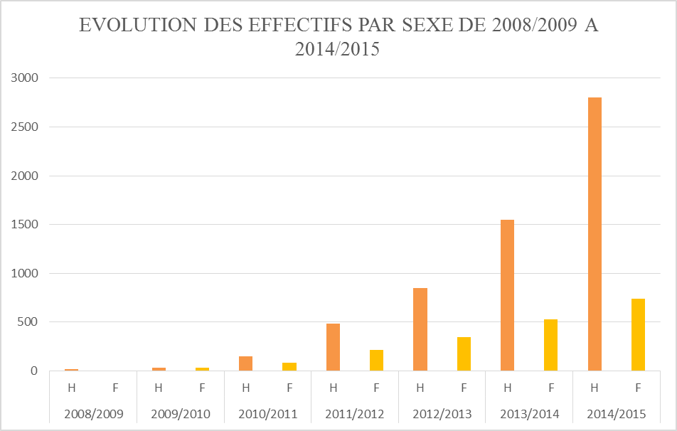

Figure 67 : Evolution des effectifs par sexe de 2008/2009 a 2014/2015

Le tableau affiche une évolution lente mais rassurante de l’effectif des étudiants qui s’est multiplié par plus de 7, passant de moins de 500 à environ 3500 étudiants de 2008 à 2015.

**Le Partenariat**

Depuis sa création l’Université de Zinder poursuit, non sans difficultés, sa mission de formation, d’encadrement et de recherche. La réussite de ces missions passe par le développement d’un partenariat « gagnant-gagnant ». En effet, malgré son jeune âge, l’institution a eu à tisser des échanges et/ou des partenariats avec plusieurs institutions nationales ou étrangères. On peut citer :

* avec les universités nationales et l’Ecole Nationale d’Administration et de la Magistrature de Niamey (ENAM) ;
* avec les universités étrangères (Association des Directeurs d’IUT de France, Université de Genève en Suisse, Universités de Marrakech et Rabat au Maroc et Université de Kano au Nigéria, etc.) ;
* avec les ambassades (Ambassade de Turquie, Ambassade de France et Ambassade de l’Inde) ;
* le Conseil Régional de Zinder, l’Université a signé un cadre de partenariat stratégique. Plusieurs domaines sont couverts par cet acte (planification, cartographie, gestion etc.) ;
* avec les autres collectivités décentralisées, les ONG et projets et autres administrations étatiques, le partenariat porte sur le renforcement de capacité à travers les formations continues et plusieurs autres domaines des compétences de l’Université.

**Problématique de l’Enseignement Universitaire**

* Inadéquation entre l’augmentation des effectifs des étudiants/infrastructures d’accueil,
* Insuffisance de la subvention de l’Etat ;
* Insuffisance voire manque d’enseignants dans plusieurs disciplines ou facultés aussi bien en nombre qu’en grade ;
* Insuffisance de moyens de transport ;
* Faible capacité d’accueil pour l’infirmerie ;
* Etc.

**La Problématique du secteur de l’éducation**

Les principales contraintes du secteur de l’éducation sont, entre autres :

* Insuffisance des infrastructures scolaires ;
* Insuffisance de mobiliers scolaires ;
* Insuffisance de manuels et de fournitures ;
* Insuffisance de qualification de la majorité du personnel enseignant ;
* Retard et manque de synergie dans la mise en œuvre des activités entre le niveau central et régional ;
* Léthargie des cadres de concertation entre partenaires qui ne favorise pas la mise en œuvre d’une meilleure synergie dans les interventions ;
* Retards dans le paiement des pécules des enseignants contractuels ;
* Problème de corvée d’eau qui affecte la fréquentation scolaire dans la Région ;
* Insécurité alimentaire entrainant des abandons massifs des élèves dans les villages touchés ;
* Mobilité des enseignants de terrain en particulier les Enseignants Contractuels ;
* Nombre élevé d’enseignants contractuels sans formation initiale ;
* Insuffisance de l’encadrement pédagogique ;
* Faible financement du secteur ;
* Faible vulgarisation du Plan d’Action Régional au niveau des Partenaires de la Région.

Les conséquences qui en résultent sont les suivantes :

* Faible taux de scolarisation global, en deçà de la moyenne nationale ;
* Faible qualité de l’éducation ;
* Faible taux de scolarisation des filles. ;
* Persistance de l’analphabétisme.

## Analyse des données relatives à la santé-nutrition et à l’hygiène et l’assainissement

La santé est l’un des secteurs porteurs de développement humain durable capable d’apporter sa contribution au renforcement et à la poursuite des chantiers de développement économique et social. Les grandes orientations en vue d’atteindre les objectifs du PDES et des ODD se concrétisent en termes d’actions prioritaires en vue de réduire la mortalité et la morbidité du couple mère/enfant. Le taux de couverture sanitaire représente la population (0-5 Km) desservie par un centre de Santé (niveau CSI) sur la population générale.

Plus de 50% de la population se trouvent à plus de 5 Km d’un centre de santé. La population de pasteurs et agropasteurs des zones de faible densité connait des problèmes spécifiques d’accès aux soins. Plusieurs stratégies ont été expérimentées pour améliorer l’accès des populations aux formations sanitaires.

En matière de santé publique, la Région est marquée par la prédominance de nombreuses maladies transmissibles, endémiques et endémo épidémiques. Les sécheresses récurrentes avec leur corollaire de crises alimentaires et nutritionnelles et autres catastrophes naturelles augmentent la vulnérabilité de la population, l’exposant aux maladies, surtout les femmes et les enfants.

L’analyse de la situation sanitaire, hygiénique et nutritionnelle de la Région révèle plusieurs faiblesses dont entre autres la forte mortalité maternelle et infantile, la faible accessibilité des populations à des soins de qualité, l’insuffisance quantitative et qualitative du personnel, la faible disponibilité des médicaments essentiels et consommables de qualité, etc.



## Les Infrastructures sanitaires

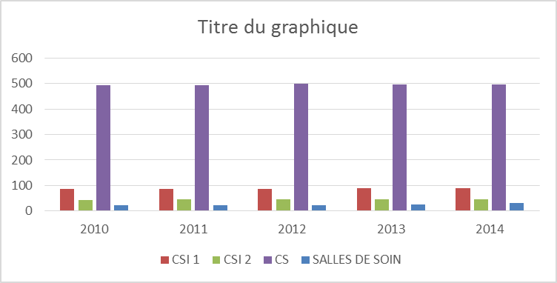

Figure 68 : Evolution des infrastructures sanitaires de la Région de 2010 à 2014

Le constat est que les infrastructures sanitaires n’ont pratiquement pas augmenté de 2010 à 2014.

## Le Personnel soignant

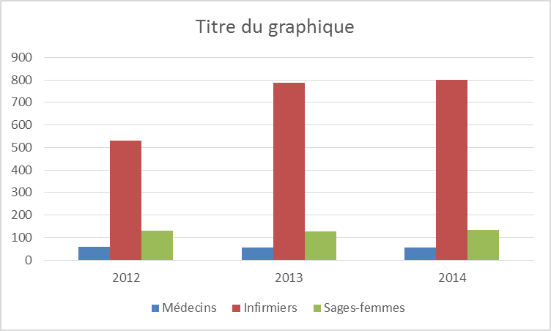

Figure 69 : Evolution du personnel soignant de 2012 à 2014

Le nombre de médecins et de sages-femmes est resté constant, celui des infirmiers a connu une augmentation de 2012 à 2014 (500 à 800).

Au cours des cinq dernières années, le personnel soignant a connu une nette augmentation, même si des disparités existent entre les différents districts d’une part, entre milieu urbain et rural d’autre part. Il faut aussi relever l’insuffisance de spécialistes dans plusieurs domaines.

Les ratios personnels soignants/habitants ont connu des changements notoires de 2010 à 2014. En effet, pour les sage-femmes, à l’exception du district de la Ville de Zinder et du département de Kantché, les ratios dépassent de loin la norme OMS qui est de 1/5000.

## Le Centre Mère et Enfant

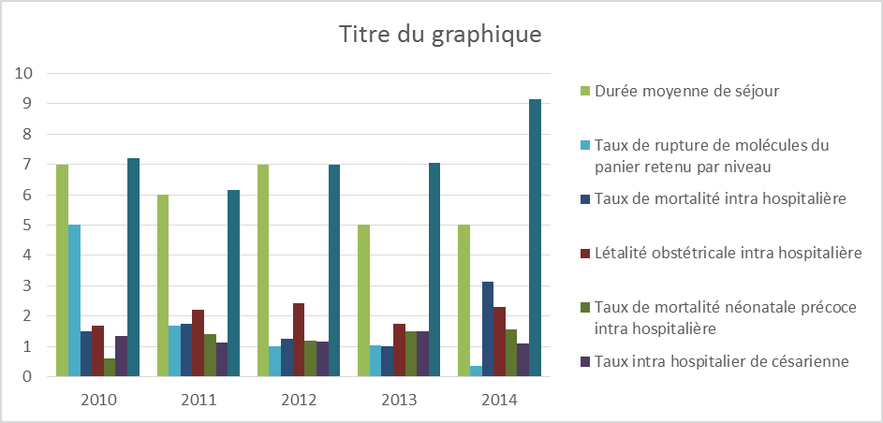

Figure 70 : Indicateurs de la maternité (1)

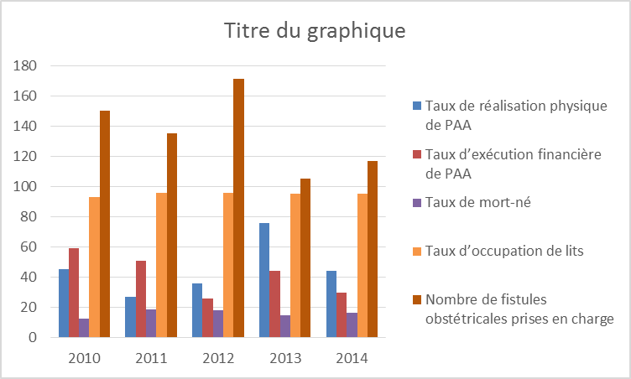

Figure 71 : Indicateurs de maternité (2)

Bien que le Centre Mère et Enfants soit fonctionnel, le taux d’accouchements assistés par un personnel qualifié n’a pas connu un grand changement entre 2010 et 2014. Aussi, malgré l’occupation journalière à 95% des lits, le taux de mort-né a fortement augmenté passant de 12, 63% en 2010 à 16,25% en 2014. Cette situation s’explique par le fait que les références des femmes en dystocie n’interviennent que lorsque la situation se complique. La situation vaccinale depuis 2010, a montré un taux de couverture plus ou moins faible pour certains antigènes.

En ce qui concerne la Santé de la Reproduction (SR), on note une meilleure accessibilité et utilisation des services de qualité, incluant les services de santé sexuelle et reproductive des jeunes. Par contre, pour la planification familiale, l’analyse montre paradoxalement une nette régression du taux d’utilisation des contraceptifs. Au niveau du centre bucco–dentaire  on note le manque de certains personnels qualifiés.

Dans le cadre de la nutrition, les causes sont multiples dont entre autres, la baisse de la production agricole, la non utilisation des aliments locaux riches en vitamines dans les repas quotidiens et la forte croissance de la population.

En matière d’hygiène et d’assainissement, les problèmes majeurs identifiés sont entre autres l’insuffisance de stratégies de gestion des déchets bio médicaux, du personnel d’hygiène et assainissement, la faible participation communautaire, etc.

## L’Hôpital National de Zinder

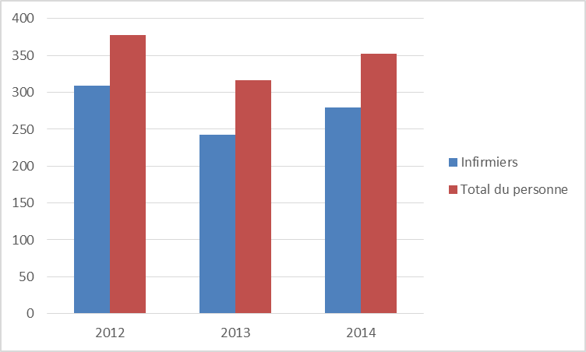

Figure 72 : Evolution du personnel soignant de 2012 à 2014

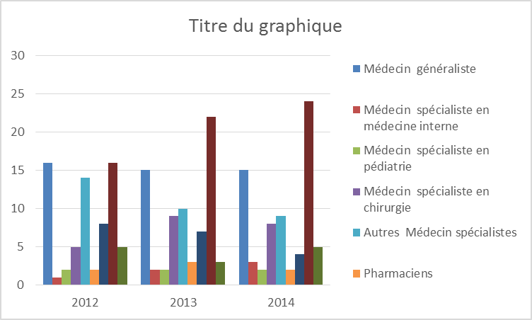

Figure 73 : Evolution de la personne soignant de 2012 à 2014 (Autres catégories)

**La problématique du secteur de la santé**

L’analyse de la situation sanitaire a révélé plusieurs contraintes dont entre autres :

* La faiblesse de la couverture en infrastructures (35,7%) ;
* L’existence de districts de très grande taille en poids démographique, de CSI et districts pastoraux de grande superficie rendant difficile leur management ;
* L’insuffisance et la vétusté de la logistique ;
* L’insuffisance des ressources pour la maintenance préventive et curative ;
* La faible capacité d’intervention en entretien et maintenance des équipements biomédicaux ;
* Le faible accès et la faible utilisation des services SR de qualité ;
* L’insuffisance de formateurs régionaux et agents de santé formés en plusieurs thématiques SR ;
* La faible fonctionnalité de la référence contre référence ;
* L’insuffisance de suivis et de supervisions formatives ;
* L’accès limité à des prestations de santé sexuelle et reproductive des adolescents et des jeunes ;
* L’insuffisance qualitative et quantitative du personnel ;
* L’insuffisance de la qualité des soins et des prestations, en particulier pour ce qui est de l’accueil et du comportement des prestataires vis-à-vis des patients ;
* L’insuffisance de la formation des cadres de santé en management ;
* L’insuffisance de financement du secteur ;
* La faiblesse du système de suivi évaluation axé sur les résultats et de la recherche en santé ;
* L’insuffisance dans la disponibilité et la qualité des médicaments, sang, vaccins et intrants alimentaires et thérapeutiques ;
* L’insuffisance d’infrastructures adéquates et d’équipements pour le stockage et la conservation. ;
* L’intégration insuffisante de la Médecine traditionnelle à l'arsenal thérapeutique ;
* La prévalence et la mortalité élevées des principales maladies ;
* La persistance des maladies évitables par la vaccination ;
* Le faible taux de dépistage de la tuberculose ;
* L’insuffisance des moyens pour la promotion du dépistage volontaire et confidentiel du VIH ;
* Le taux global de malnutrition aigüe élevé ;
* L’insuffisance de la couverture en latrines ;
* Le manque de schéma directeur d’assainissement au niveau des communes ;
* L’insuffisance de l’approche communautaire vue sous l’angle de l’implication des ménages et relais communautaires ;
* La faiblesse du système d’information sanitaire de qualité ;
* La non fonctionnalité des nouveaux Districts;
* La Pléthore de personnel au niveau des tissus urbains ;
* L’insuffisance de ressources pour la maintenance préventive et curative ;
* Surcharge des centres de référence ;
* L’insuffisance du personnel en qualité et en quantité ;
* La non fonctionnalité du bloc opératoire de l’Hôpital de District de Mirriah ;
* Persistance de la malnutrition des enfants ;
* Faible participation communautaire ;
* Retard dans le remboursement des factures des gratuités de soins ;
* Taux élevé de mortalité maternelle ;
* Faible implication des services de santé privés dans les activités du développement sanitaire ;
* Etc.

## Analyse des donnees du secteur de l’hydraulique

**Les Infrastructures**

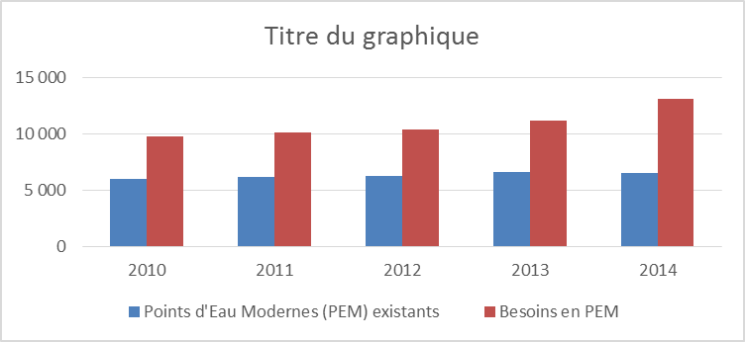

Figure 74 : Evolution des PEM et du besoin

Le nombre de Points d’Eau Modernes est presque constant de 2010 à 2014, alors que les besoins en eau n’ont fait qu’augmenter au cours de la même période.

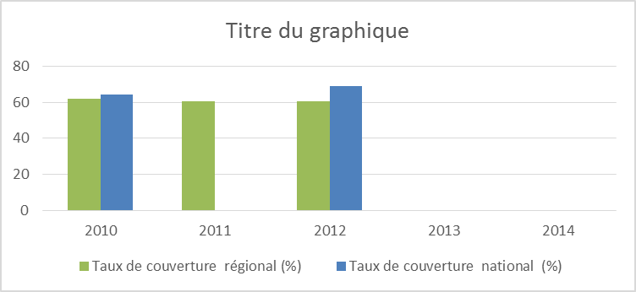

Figure 75 : Evolution des taux de couverture

Cette figure, bien qu’inachevée (peut être par manque de données) montre que le taux de couverture régional n’a pas évolué de 2010 à 2012.

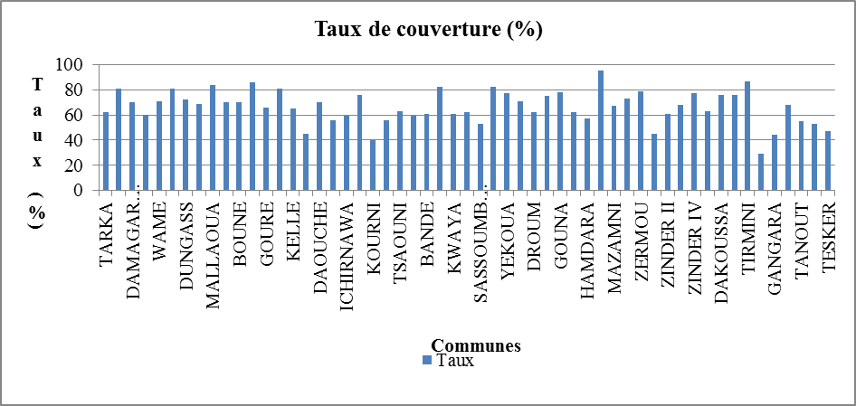

Figure 76 : Taux de couverture par Commune

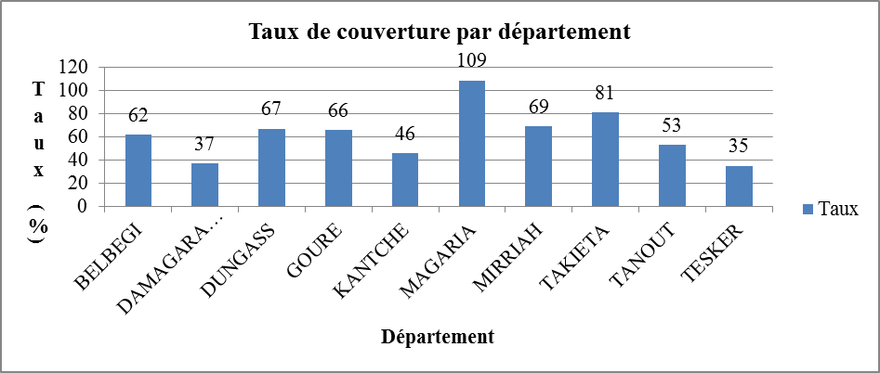

Figure 77 : Taux de couverture par département

On constate à ce niveau que le Département de Magaria est de loin le mieux nanti en matière de couverture avec 109 %, soit trois fois plus important que celui de Tesker avec 35 %.

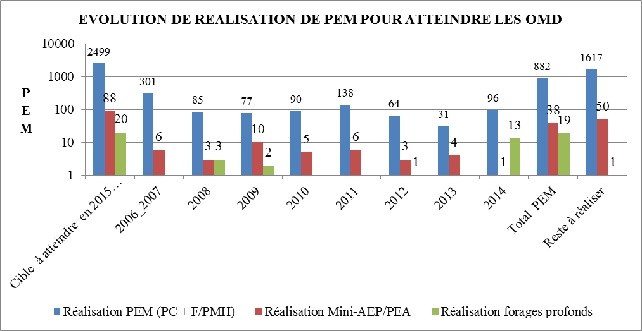

Figure 78 : Evolution de réalisation de PEM pour atteindre les OMD

Sur la base de la cible à atteindre en 2015 selon les OMD, le total montre que pour la réalisation de PEM, il reste beaucoup à faire (882 sur 2499 soit 35%) de même qu’à propos des Mini-AEP (38 sur 88 soit 43%). Pour les forages profonds, l’objectif est presque atteint (19 sur 20 soit 95% de réalisation).

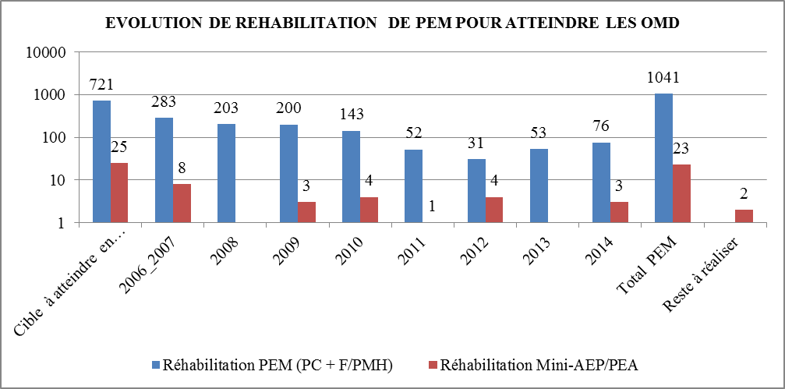

Figure 79 : Evolution de réhabilitation de PEM pour atteindre les OMD

Sur la base de la cible à atteindre en 2015 selon les OMD, le total montre que pour la réhabilitation de PEM, l’objectif est atteint et même dépassé (1041 sur 721 prévus soit 144%). Mais concernant la réhabilitation des Mini-AEP, l’on peut considérer que l’objectif est presque atteint à 92%.

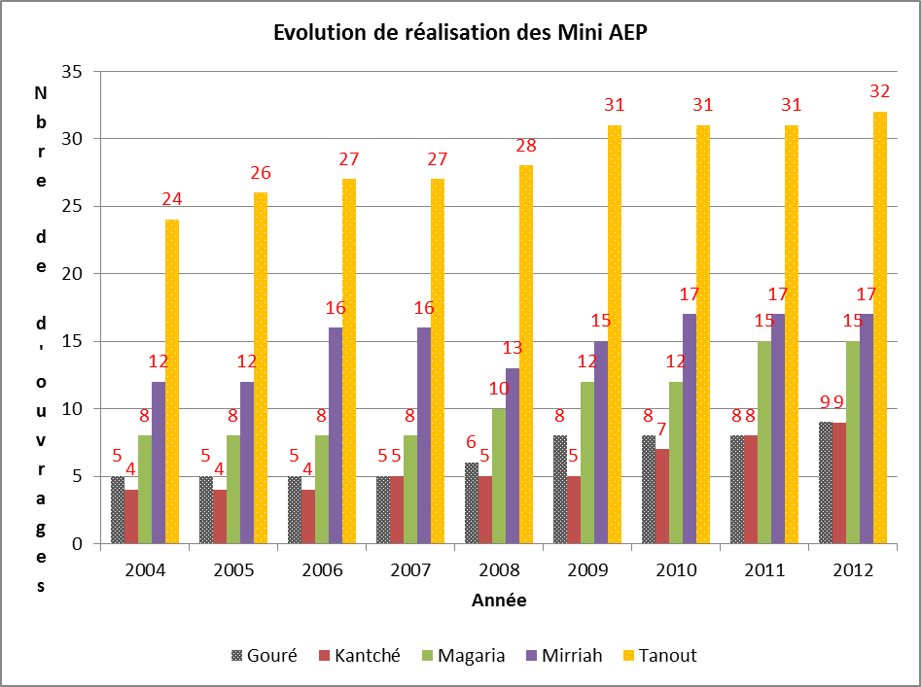

Figure 80 : Evolution des réalisations des Mini AEP

L’analyse des données relatives à l’hydraulique villageoise montre une grande disparité avec des communes qui sont à moins de 50 % (Dan Barto, Kourni, Falenko, Gangara, Tesker et Zinder I), tandis que la majorité a un taux compris entre 60 et 80 %. Le rytme de réalisations ne suit pas celui de la croissance de la population. Le taux de couverture qui était de 59,96% en 2004 est passé à 76,55% en 2013, soit un accroissement moyen annuel de 1% pour un croit démographique de 4,7% par an.

En ce qui concerne l’approvisionnement en eau de la Ville de Zinder, la phase de renforcement des capacités de production d’eau potable est en cours avec des forages à partir du champ de captage de Ganaram (Oualléléwa), apportera une réponse durable. Outre la Ville de Zinder, des villages périphériques seront consernés ainsi que la ville de Mirriah.

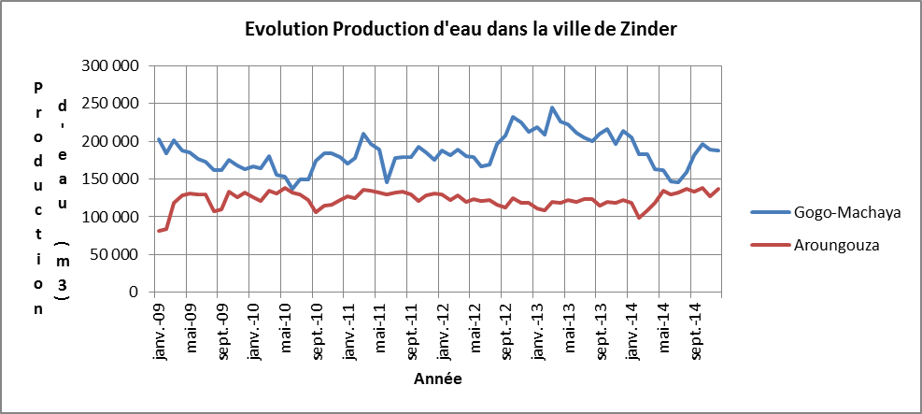

Figure 81 : Evolution de la production d’eau dans la ville de Zinder

Avec Gogo-Machaya, le problème d’eau de la Ville de Zinder s’aggrave surtout pendant la période de chaleur (avril – mai) et septembre et janvier pour Aroungouza.

**Les Potentialités**

* Abondance et bonne qualité des ressources hydrogéologiques dans le Sud et le Nord ;
* Faible profondeur de la nappe phréatique dans la partie Sud de la Région ;
* Existence d’importantes réserves en eau souterraine (continental intercalaire) ;
* Participation des privés dans les réalisations des ouvrages hydrauliques ;
* Etc.

**La problématique du secteur de l’hydraulique**

La problématique liée à l’approvisionnement en eau potable des populations et du cheptel est liée au contexte hydrogéologique peu favorable, à l’accroissement de la population et à la mobilisation des ressources financières. On peut ainsi relever :

* Le faible financement du secteur ;
* Le mauvais maillage des points d’eau ;
* La présence du socle ;
* La grande profondeur des nappes ;
* Les difficultés de maintenance des installations existantes ;
* La mauvaise gestion financière des mini-AEP ;
* Les difficultés d’approvisionnement en eau des Villes de Zinder, Mirriah et Tanout ;
* L’irrégularité spatiotemporelle des eaux de pluies ;
* L’insuffisance des moyens matériels et humains ;
* La faible capacité des opérateurs privés à disposer localement de toutes les pièces de rechange pour la maintenance des mini AEP ;
* Le faible taux de recouvrement de la participation financière des bénéficiaires aux investissements pour réaliser les ouvrages hydrauliques ;
* Faible couverture des besoins en eau ;
* Coût élevé des ouvrages ;
* etc.

Les conséquences qui découlent de ces contraintes sont :

* La non satisfaction des besoins en eau de la population et du cheptel ;
* Le recours aux puisards, aux puits traditionnels et aux eaux de surface ;
* La prolifération des maladies d’origine hydrique ;
* Etc.

## Analyse du secteur de l’habitat et du cadre de vie

* L’analyse du secteur de l’habitat et du cadre de vie fait ressortir la problématique suivante :
* Le non-respect des documents officiels en matière d’urbanisme (PUR);
* L’inexistence de schéma d’Aménagement Urbain ;
* Lenon respect des normes dans les constructions ;
* L’occupation anarchique des réserves foncières et espaces verts ;
* Le coût élevé du logement décent le rendant inaccessible aux bas et moyens revenus ;
* La réalisation de lotissements anarchiques par les municipalités ;
* La non viabilisation des lotissements ;
* Le non respect de la réglementation en matière d’urbanisme, de construction et d’assainissement ;
* L’insuffisance d’encadrement en matière d’urbanisme et de l’habitat au niveau des départements ;
* etc.

Les conséquences qui en découlent sont entre autres :

* La faible maîtrise des intervenants dans le secteur ;
* L’urbanisation anarchique ;
* L’insuffisance de suivi et de contrôle des chantiers ;
* Etc.

## Analyse des données relatives à la protection sociale et civile

La protection sociale est une nouvelle dynamique qui contribue de manière décisive à renforcer la résilience des enfants, des familles et des communautés, et à optimiser les effets positifs des changements structurels.

Elle couvre quatre dimensions complémentaires les unes des autres (sécurité alimentaire et nutritionnelle, sécurité sociale et travail/emploi, services sociaux, infrastructures sociales de base et action spécifiques aux groupes vulnérables). Elle constitue un maillon important des efforts visant la réduction de la vulnérabilité des groupes défavorisés. Elle vise aussi à faire face aux risques climatiques, environnementaux, sociaux, politiques et économiques.

Il faut aussi signaler que plusieurs formes de protection sont fournies dans la Région dont entre autres la gratuité des soins de santé pour les enfants âgés de moins de 5 ans, de la césarienne, du cash transfert, du blanket-feeding, la distribution gratuite de moustiquaires et de l’accès des enfants en situation de vulnérabilité aux Services Educatifs, Judiciaires et Préventifs (SEJUP).

**Dispositif d’encadrement DRP/PF/PE**

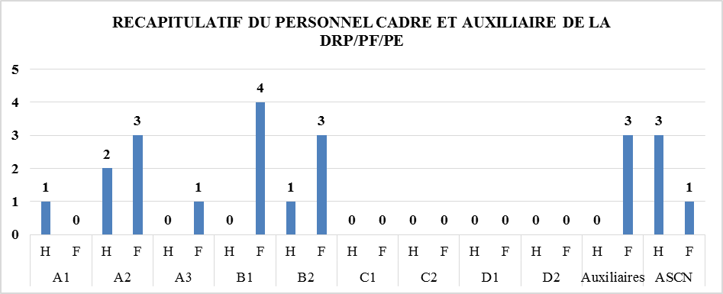

Figure 82 : Récapitulatif du personnel cadre et auxiliaire de la DRP/PF/PE



## Situation de la femme

Selon les résultats définitifs du RGPH/2012, la population féminine est de 1 774 268 hbts soit 50,12% des effectifs démographiques. Comme on peut le constater, les femmes sont plus nombreuses que les hommes dans la Région de Zinder. Pourtant, l’analyse des rapports sociaux de genre laisse constater un déséquilibre dans la situation des femmes vis-à-vis des hommes. Ces inégalités relèvent de plusieurs ordres :

* Inégalité de situation et de position de la femme et de l’homme dans la famille et dans la société se traduisant par : (i)  l’inégal niveau d’instruction, d’éducation et de qualification des filles par rapport aux garçons et des hommes par rapport aux femmes, (ii) un taux d’analphabétisme plus élevé chez les femmes que chez les hommes et (iii) une plus grande vulnérabilité en matière de santé de la reproduction ;
* Inégal pouvoir économique des femmes et des hommes dont les manifestations sont ressenties au niveau de l’emploi et dans différents secteurs de la vie socioéconomique ;
* Inégale participation des hommes et des femmes dans les instances de décision à tous les niveaux, malgré l’existence de la loi sur les quotas. Cette inégalité se manifeste au niveau des différentes sphères de décision politique et administrative, notamment dans les conseils élus, dans la direction des services, des ONG et Associations de Développement, etc.
* Faible impact des interventions en faveur de l’équité se manifestant d’une part dans la faible intégration du genre dans les processus de planification, de programmation et de budgétisation.

En ce qui concerne l’accès à la vie économique et associative des femmes, force est de constater que malgré le nombre important de groupements féminins, les femmes n’ont pas reçu suffisamment de formations en gestion et en vie associative devant leur permettre d’assurer un bon fonctionnement de leurs groupements.

Aussi, il est important de noter que l’encadrement et le suivi de ces groupements féminins demeurent difficiles dû à l’insuffisance des moyens humains et logistiques au niveau des services déconcentrés de l’Etat et l’absence de dispositif de pérennisation de certains projets ayant appuyé les groupements féminins.

## La situation de l’enfant

Dans la Région de Zinder, la tranche âgée de zéro (0) à quatorze (14) ans est estimée à 1 899 286 en 2012, soit 54% des effectifs démographiques (RGPH/2012). Leur situation peut être appréciée à trois (3) niveaux : au plan éducatif, au plan sanitaire et au plan de la protection. En effet, il y a une réticence de certains parents à scolariser leurs enfants, l’insuffisance d’écoles pour les enfants en situation de handicap, la persistance des maladies évitables par la vaccination, la malnutrition souvent sévère, le très faible taux d’enregistrement à la naissance, etc.

Le constat qui se dégage est que l’enfant est dans une situation de vulnérabilité préoccupante en raison de la compromission de ses droits fondamentaux. Au cours de la période 2010 à 2013, il ressort que dans six écoles sur les dix concernées par l’enquête, les violences ont significativement chuté. Ce qui montre que les efforts de formation / sensibilisation ont porté leurs fruits.

Il faut noter que dans l’ensemble, l’approche de la non-violence à l’école a concerné, en 2012, 25 écoles dans la Région de Zinder, dont 15 écoles du Département de Kantché et 10 de la Ville de Zinder.

## La situation des jeunes

Dans la Région de Zinder, les jeunes âgés de 15 à 34 ans sont estimés en 2010, à 1 022 617, soit 29% des effectifs démographiques (RGPH/2012). Avec 512362, les filles représentent 50% des jeunes. Ces chiffres dénotent de l’importance de la population juvénile. Cette composante de la population constitue un atout pour le développement économique, social et culturel de la Région en raison de :

* La main d’œuvre qu’elle fournit ;
* La réceptivité aux innovations sur tous les plans ;
* Son effort d’organisation en diverses structures (ONG et Associations de Développement) ;
* Etc.

Dans le domaine de la santé sexuelle et reproductive des jeunes adolescents, l’analyse de la situation fait ressortir les insuffisances suivantes :

* Insuffisance de plaidoyer, causeries et débats, soirées culturelles et conférences ;
* Faible intensification des activités IEC/CCC, des séances de cinémas numériques ambulants, des activités sportives de proximité, des distributions de préservatifs et autocollants ;
* Insuffisance de formations appropriées des jeunes pairs éducateurs ;
* Insuffisance des centres de référence des jeunes (CSI amis des jeunes, centres d’écoute des jeunes) ;
* Insuffisance de l’intégration du paquet SSRAJ dans le PMA des services de santé et absence de formation du personnel de santé en matière de SSRAJ ;
* etc.

Pour que cette jeunesse puisse véritablement jouer son rôle de fer de lance du développement, il faudrait qu’elle soit éduquée, formée et encadrée. Or celle-ci est exposée à plusieurs contraintes :

* La dégradation de sa situation sanitaire ;
* L’analphabétisme ;
* L’insuffisance d’insertion sociale et professionnelle ;
* L’insuffisance de sa participation à la vie publique et aux instances des décisions ;
* L’insuffisance d’accès aux divertissements, aux loisirs, aux activités sportives et culturelles ;
* Etc.

Les causes à la base de ces contraintes sont :

* L’insuffisance du personnel d’encadrement ;
* Le faible financement du secteur ;
* L’insuffisance de formation ;
* L’insuffisance et la vétusté des infrastructures de jeunesse ;
* L’insuffisance de moyens alloués aux services d’encadrement.
* L’insuffisance d’emploi

Les conséquences qui en résultent sont nombreuses :

* Le développement des fadas et palais, une réelle menace pour la quiétude sociale ;
* Le chômage, le développement de la délinquance ;
* Un exode rural massif fragilisant les communautés villageoises et accentuant la promiscuité dans les centres urbains et péri - urbains.

**Atouts secteur Jeunesse**

* Main d’œuvre abondante pour les besoins de l’économie régionale ;
* La réceptivité aux innovations sur tous les plans ;
* Existence des diverses structures (ONG et Associations de Développement) susceptibles de contribuer au développement de la Région ;

**Problématique**

Dans le domaine de la santé sexuelle et reproductive des jeunes adolescents l’analyse de la situation fait ressortir les insuffisances suivantes :

**L’Insuffisance de cadre d’animation et d’éducation des jeunes**

* Insuffisance de plaidoyer, causeries et débats, soirées culturelles et conférences ;
* Faible intensification des activités IEC/CCC, des séances de cinémas numériques ambulants, des activités sportives de proximité, des distributions de préservatifs et autocollants ;
* Insuffisance de formations appropriées des jeunes pairs éducateurs ;
* Insuffisance des centres de référence des jeunes (CSI amis des jeunes, centres d’écoute des jeunes) ;
* Insuffisance de l’intégration du paquet SSRAJ dans le PMA des services de santé et absence de formation du personnel de santé en matière de SSRAJ etc.
* L’analphabétisme ;
* L’insuffisance d’insertion sociale et professionnelle ;
* Faible participation des jeunes à la vie publique et aux instances des décisions ;
* Insuffisance de cadre de divertissements, de loisirs, d’activités sportives et culturelles ;
* L’insuffisance du personnel d’encadrement ;
* Le faible financement du secteur ;
* L’insuffisance d’emploi
* Le développement du phénomène des fadas et palais
* Le chômage, le développement de la délinquance ;
* Un exode rural massif
* etc.

## La vie associative

Les organisations de la société civile poursuivent des buts aussi divers que variés. Toutefois, la tendance observée est que celles qui poursuivent des objectifs similaires ou connexes se regroupent à l’intérieur des structures plus larges pour s’organiser en réseaux ou pour mettre en place des cadres de concertation afin d’imprimer une dynamique uniforme à leurs actions et ainsi éviter des contrariétés dans leurs interventions.

## Analyse des données relatives au secteur du sport et de la culture

L’analyse fait remarquer que la Région de Zinder qui a fait plus de trente (30) ans de renommée en matière de sport et surtout de la culture, connait de plus en plus un relâchement inquiétant.

Cette situation est consécutive au faible financement et au faible engagement des acteurs à soutenir ces secteurs. En effet, presque toutes les maisons de jeunes, les terrains de sports et les CLAC sont en ruine ou dans un état de délabrement poussé.

Les manifestations sportives et culturelles spécifiques à la Région, notamment le Wassan Kara, le théâtre populaire, etc., ne sont plus régulièrement organisées, même si depuis 2011 la Région est consacrée «*Région phare du Théâtre et du Rire*» et qu’une nouvelle rencontre annuelle dénommée « FESTIVAL SADUWA » est organisée depuis 2012.

**Problématique du sport et de la culture**

* Insuffisance des infrastructures et des équipements sportifs et socioculturels ;
* Faible perception de l’intérêt économique des activités sportives et culturelles ;
* Faible promotion de l’identité sportive et culturelle ;
* Léthargie de certaines activités culturelles (Théâtre populaire, Wassan Kara, etc.) ;
* Faible financement du secteur ;
* Insuffisance de suivi et d’encadrement des jeunes ;
* Abandon progressif de l’identité culturelle,
* Insuffisance d’appui de l’Etat ;
* etc.

## Analyse des données relatives à la formation professionnelle et à l’emploi



## Analyse des données de la formation professionnelle

Dans la Région de Zinder, le secteur de la formation professionnelle et technique formelle est peu développé. L’apprentissage, dans presque tous les domaines d’activités se déroule sur le tas. Les raisons à la base de ce constat relèvent de plusieurs ordres, dont :

* La faiblesse de l’offre de formation professionnelle ;
* Le faible revenu de la grande partie de la population limitant l’accès aux centres de formation ;
* Les grandes disparités entre la demande et l’offre d’emploi ;
* Le recrutement irrégulier ;
* Faible capacité d’embauche des entreprises ;
* L‘insuffisance d’appui à l’initiative privée et à l’entreprenariat ;
* Etc.

Les conséquences qui en résultent sont les suivantes :

* Faible niveau de formation des jeunes en particulier en techniques modernes de production ;
* Le chômage des jeunes en raison de leur faible niveau de qualification professionnelle ;
* La faible compétitivité des produits localement fabriqués par des artisans peu qualifiés ;
* La forte concurrence des produits d’importation ;
* Etc.

Le secteur de la formation professionnelle se développe avec le concours des intervenants dont :

* La Direction Régionale de la Formation Professionnelle et de l’Emploi ;
* La Plateforme d’Information et d’Orientation Professionnelle des Jeunes ;
* L’Inspection de l’Enseignement et de la Formation Professionnelle et Technique ;
* Les Etablissements de Formation Professionnelle et Technique ;
* Le Comité Régional d’Apprentissage (CRA) ;
* La NIGETECH ;
* Le CSP, ONG de droit italien pour la réduction du taux de chômage des jeunes ;
* Les IMF qui appuient le financement des projets d’entreprise présentés par les jeunes.

## Analyse des données de l’emploi

La situation de l’emploi se caractérise par un déséquilibre chronique entre les offres et les demandes du fait de la persistance de certaines pratiques qui annihilent les efforts de l’Agence Nationale pour la Promotion de l’Emploi (ANPE) qui a pour mission principale de veillez sur toutes les questions relatives à l’emploi.

Les raisons à la base d’une telle situation sont, entre autres :

* La méconnaissance du rôle des structures en charge du domaine ;
* Les faibles déclarations des offres ;
* Le faible recours aux services de l’ANPE et de l’Inspection du travail par les employeurs, les demandeurs d’emploi et la main d’œuvre occupée ;
* Le désintéressement des partenaires techniques et financiers des activités de l’ANPE et de l’Inspection du travail ;
* Les pertes d’emplois ;
* L’insuffisance de moyens d’actions des structures chargées d’intervenir dans le domaine ;
* Etc.

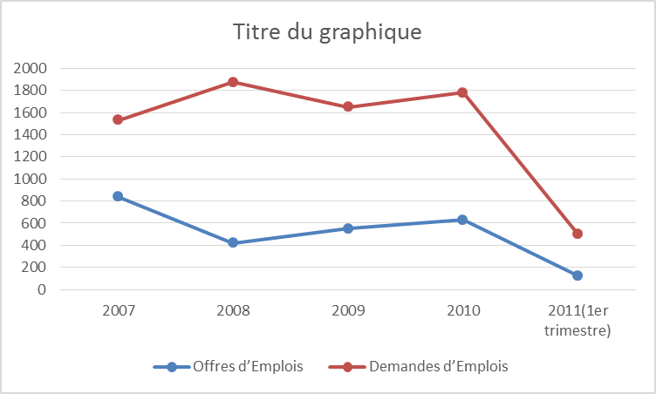

Figure 83 : Offre et demande d'emploi

Cette figure laisse constater que sur le marché d’emploi de 2007 à 2011, il y a eu plus de demandes que d’offres surtout en 2012 où la demande a atteint environ 1800, alors que l’offre n’a été que de 400 emplois. Par ailleurs, on constate que de 2010 à 2011, l’offre et la demande ont chuté.

En tout état de cause, le secteur dispose à l’heure actuelle de plusieurs atouts susceptibles d’améliorer la situation de l’emploi dans la Région. Ces atouts sont :

* Existence de services compétents en la matière (ANPE et Inspection du travail) ;
* Disponibilité de la main d’œuvre en quantité et en qualité (voir tableau annexe) ;
* Existence de créneaux porteurs (BTP, raffinerie, Eau Hygiène Assainissement, et services sociaux de base, etc.).
* Existence des moyens d’insertion dans la Région , notamment le Programme d’Insertion des Jeunes Diplômés (PIJD), le Programme d’Insertion dans les Petites et Moyennes Entreprises (PIPME) relatif à l’encadrement des jeunes déscolarisés, le Programme de Reconversion des Chômeurs (PRC) qui vise à permettre aux chômeurs d’avoir une formation de recyclage sur les nouvelles technologies afin d’être plus compétitifs sur le marché de l’emploi ou une orientation vers d’autres filières beaucoup plus porteuses d’emploi , les Techniques de Recherche d’Emplois (TRE) qui ont pour objectif de permettre aux demandeurs d’emploi une maîtrise du marché de l’emploi, une bonne présentation du dossier de candidature lors des opérations de recrutement pour leur insertion rapide et massive.

**Problématique du secteur de la formation professionnelle et de l’emploi**

* Chômage très poussé ;
* Déséquilibre entre la demande et l’offre d’emploi ;
* Faible envergure des unités industrielles ;
* Préférence des emplois de bureau au détriment des emplois techniques ;
* Insuffisance de travaux à haute intensité de main d’œuvre ;
* Insuffisance d’appui à l’initiative privée et à l’entreprenariat ;
* Etc.

## Analyse des secteurs d’accompagnement et de soutien au developpement

L’analyse des données relatives aux secteurs d’accompagnement et de soutien au développement laisse présager un optimisme quant à la possibilité de la Région de relancer son économie. En effet, en matière de transport, de communication et de commerce, d’importantes possibilités existent.



## Analyse des données relatives au transport

Par rapport au transport aérien, la présence d’un aéroport international offre à cette Région d’énormes avantages comparatifs pour servir d’escale technique pour les liaisons entre l’Europe et les pays de l’Afrique australe. L’implantation de la SORAZ à Zinder vient renforcer cette position stratégique de point d’escale. Il faut aussi noter la présence de 6 pistes d’atterrissage des services de la Protection des Végétaux.

L’introduction de taxi moto en ville comme en milieu rural Moto occupe des milliers de jeunes de la Région et résorbe de manière considérable le chômage et l’exode de bras valides.

Les contraintes liées au secteur du transport sont :

* Non-respect de la règlementation de certains usagers de la route;
* Vétusté des autogares
* Mauvaise gestion des autogares,
* Insuffisance des ressources humaines matérielles et financières des structures en charge du domaine
* Insuffisance des entretiens routiers,
* Faible déserte aérienne,
* Vétusté du parc automobile ;
* Fréquence des accidents mortels ;
* Insuffisance et mauvais état du réseau routier.

## Analyse des données relatives à la communication

On notre les opportunités suivantes :

* Cadre institutionnel favorable à l’émergence des médiats et à la liberté d’expression ;
* Existence de 4 opérateurs en téléphonie dans la Région ;
* Projet de déploiement de la fibre optique dans la Région en vue d’améliorer la qualité de la communication ;
* Demande importante pour la téléphonie mobile et l’internet.

Les contraintes dans le domaine de la communication sont :

* Obsolescence des infrastructures et équipements de l’ORTN Zinder
* Mauvaise qualité du réseau de télécommunication ;
* Faible couverture audiovisuelle de la Région.

## Analyse des données relatives au commerce

On dénombre une dizaine de banques, des IMF et Assurances. La présence de ces institutions crée les conditions de l’accompagnement du financement de l’économie régionale. La contribution de ce secteur dans l’économie régionale est importante. On peut retenir à titre illustratif :

* la création d’emplois et de revenus substantiels ;
* la réduction du chômage en général et celui des jeunes en particulier ;
* la satisfaction de certains besoins essentiels des populations, à travers le ravitaillement régulier et permanent des marchés ;
* la génération des recettes au profit des collectivités territoriales de la Région ;
* etc.

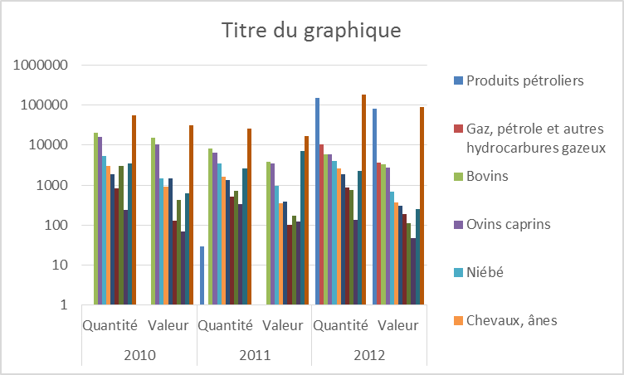

Figure 84 : Evolution des exportations des principaux produits en quantité (t) et en valeur (millions de FCFA)

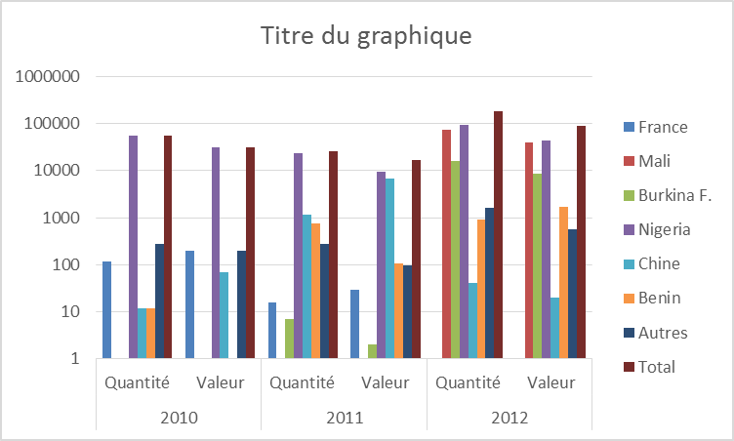

Figure 85 : principaux pays d’exportations

Cette figure illustre que les principaux pays d’exportation sont respectivement le Nigeria, la France et la Chine. Sans oublier le Bénin, on constate la poussée du Burkina-Faso et du Mali dans le cadre de ces exportations.

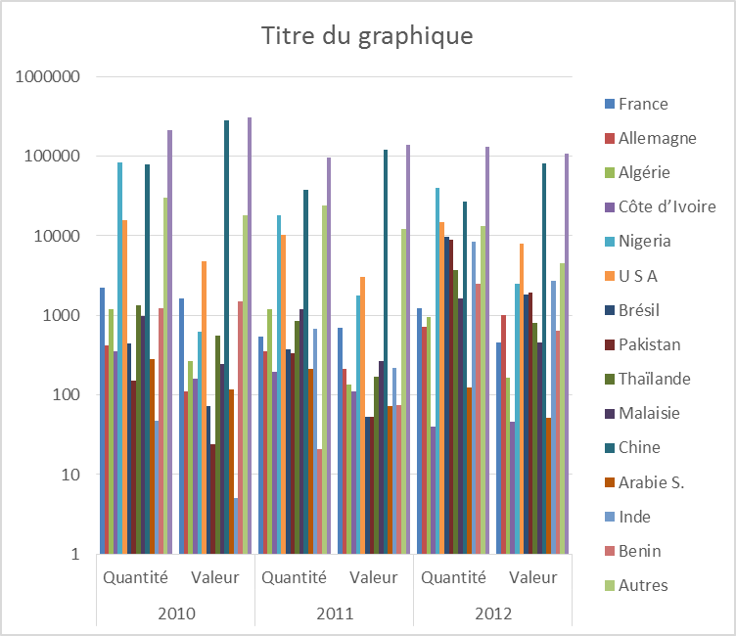

Figure 86 : Importation

Cette figure montre qu’en matière d’importation, la Région Zinder entretient des relations commerciales avec plusieurs pays des autres continents en dehors de l’Afrique.

**Balance commerciale**

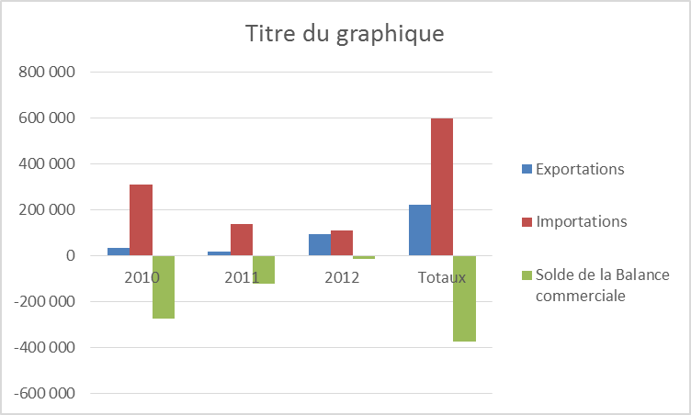

Figure 87 : Evolution de la balance de 2008 à 2012 (en millions de FCFA)

La balance commerciale de la Région de Zinder est déficitaire depuis 2010 même si le déficit est de moins en moins important passant de - 270 milliards FCFA (en 2010) à - 20 milliards (en 2012)

**La balance commerciale de la Région est déficitaire depuis l’année 2010**

Les principales opportunités et atouts de la Région sont :

* l’existence d'une longue frontière avec le Nigeria donnant l’opportunité de l’exercice de nombreuses petites activités commerciales ;
* la position de la Ville de Zinder qui est un véritable carrefour d'échanges entre le Sud et le Nord ;
* l’existence d'un potentiel humain rompu aux techniques commerciales et au négoce ;
* l’importance des productions agro-pastorales et artisanales ;
* l’importance des infrastructures de stockage et de distribution des marchandises.
* la présence d’un aéroport international pouvant servir de liaison avec l’extérieur
* la présence de nombreuses banques pouvant servir du financement du secteur
* l’existence des projets/programmes d’appui au secteur (PRODEX, PECEA, PPI Ruwanmu).

Il faut aussi retenir que le commerce a connu ces dernières années un développement spectaculaire matérialisé par :

* l'expansion des activités de grossistes, demi-grossistes et détaillants ;
* la multiplication des magasins d'alimentation générale ;
* le développement des activités de services (kiosques, cybercafés, vidéothèques, travaux informatiques, librairies, photocopie, restauration, maquis, buvettes, etc.) ;
* le développement des activités de petit commerce (ambulants, tabliers, boutiquiers, vendeurs de thé etc.) ;
* le développement des activités artisanales (maroquiniers, bonnetiers...etc.)
* le développement du commerce des matériaux de construction ;
* la multiplication des agences de banques commerciales et des institutions de micro-finances;
* le développement de la téléphonie mobile et de l’internet ;
* le développement des agences de transport de passagers et marchandises;
* le développement du transport à deux roues et des tricycles dans la Ville de Zinder.

**La problématique du secteur commercial se résume comme suit :**

* la prédominance de l’informel ;
* l’enclavement de certaines zones de la Région ;
* le développement de la fraude ;
* l’insuffisance d’organisation des acteurs ;
* l'inadaptation des structures commerciales au contexte de mondialisation des échanges ;
* la fréquence des années déficitaires impactant l’exportation des produits agropastoraux ;
* les difficultés d’approvisionnement des unités industrielles et artisanales en certaines matières premières ;
* L’éloignement par rapport aux ports rendant le coût des produits élevé ;
* l’étroitesse du marché régional.

Les principales contraintes au développement du commerce sont :

* Faible utilisation des services d’assurance ;
* Faible taux de bancarisation.

## Analyse des données relatives au tourisme et à l’hotellerie

La Région de Zinder est bien pourvues en potentialités touristiques, renforcées par sa situation stratégique pour les vols long courrier entre l’Europe et l’Afrique et l’Australe. Les potentialités sont :

* Sites historiques : 46 sites touristiques comprenant 15 sites touristiques culturels, 12 sites touristiques naturels, 14 monuments et 5 sites pour écho tourisme ;
* Sites naturels : ils comprennent le désert de Termit qui abrite les derniers spécimens des Addax du monde, et le désert de Tesker avec la présence des outardes, des gazelles les plus appréciées au monde, etc. ;
* Sites culturels : une quinzaine de sites culturels repartis à travers toute la Région;
* 11 agences de location, et 4 agences de voyages dans la Région ;
* Les fêtes et événements culturels annuels de la Région : les événements les plus suivis sont la fête des éleveurs de Zabeitane, Damagaram Takaya, Maja Gouré, les fantasias au niveau des palais des chefs traditionnels lors des fêtes musulmanes (Zinder, Mirriah, Kantché, Gouré, Wacha…) ;
* Sur le plan infrastructures d’accueil : la Région compte 4 hôtels dont 2 classés 2ème et 3ème étoiles, 9 restaurants, 5 auberges, 2 pensions, 1 camping, le tout pour une capacité de 151 chambres avec 158 lits.

Mais la mise en œuvre de ces potentialités est confrontée à des contraintes dont les plus importantes sont :

* la dégradation de certains sites touristiques ;
* la faible promotion des sites touristiques de la Région ;
* l’insuffisance d’opérateurs économiques dans le secteur du tourisme ;
* le mauvais entretien des établissements hôteliers ;
* l’insuffisance d’infrastructures touristiques adéquates ;
* le faible financement du secteur ;
* le disfonctionnement des organisations des professionnels du tourisme (ANPT/H) ;
* la faible desserte de la Région pour le transport aérien;
* la faible implication des communautés de base dans gestion des sites et monuments historiques.

## Analyse des données du secteur de la gouvernance



## 3.4.5.1. Analyse de la gouvernance administrative et décentralisation

Après une décennie de mise en œuvre du processus de décentralisation, les principaux constats ci-après peuvent être retenus :

* Par rapport au personnel clé des collectivités territoriales : Le personnel des collectivités territoriales de la Région de Zinder est peu étoffé. En effet, en 2014, seules 16 communes sur les 51, disposent d’un Secrétaire général. Trente-cinq (35) communes ont chacune un receveur municipal dont la moitié seulement avec un niveau de qualification requis. Aussi sur les 51 communes, seules 34 disposent d’un secrétaire municipal qualifié. S’agissant du service de l’état civil, toutes les communes en sont pourvues. Pour l’essentiel ces services fonctionnent normalement, avec l’appui d’au moins un agent.
* Par rapport à la question de transfert de compétence : En ce qui concerne la question de transfert de compétence dans le cadre de la matérialisation de la décentralisation, il faut dire qu’à ce jour, il n’y a aucun domaine qui a fait l’objet de transfert formel. Notons toutefois que, depuis quelques temps, il y a une évolution significative des vues et des actions vers la concrétisation dudit transfert. Ainsi, 19 domaines transférables ont d’ores et déjà été répertoriés.

## 3.4.5.2. Analyse de la gouvernance économique et à l’aménagement du territoire

Plusieurs atouts sont en faveur de la relance de l’économie régionale et de la gestion de l’espace :

* Existence de plusieurs outils de planification et de gestion (PDC, SRAT, SAF) ;
* Présence des partenaires de développement (ONG/AD, projets et programmes) ;
* Existence des cadres de concertation.

Aussi, au regard de l’importance du secteur, les investissements sont insuffisants pour une exploitation optimale du potentiel régional en vue de promouvoir le tissu industriel. Plusieurs filières porteuses pour l’agro-industrie existent, avec la production du lait, de la viande, du niébé, du sésame, auxquelles s’ajoutent les industries extractives.

Mais les difficultés de mise en œuvre de ces atouts sont :

* Refus de certains partenaires de s’inscrire dans le cadre fédérateur de tous les cadres de concertation sectoriels et thématiques ;
* Léthargie de certains cadres de concertation ;
* Non-respect des plans de lotissements urbains ;
* Faible développement de la coopération décentralisée et de l’intercommunalité.

## 3.4.5.3. Analyse de la gouvernance financière

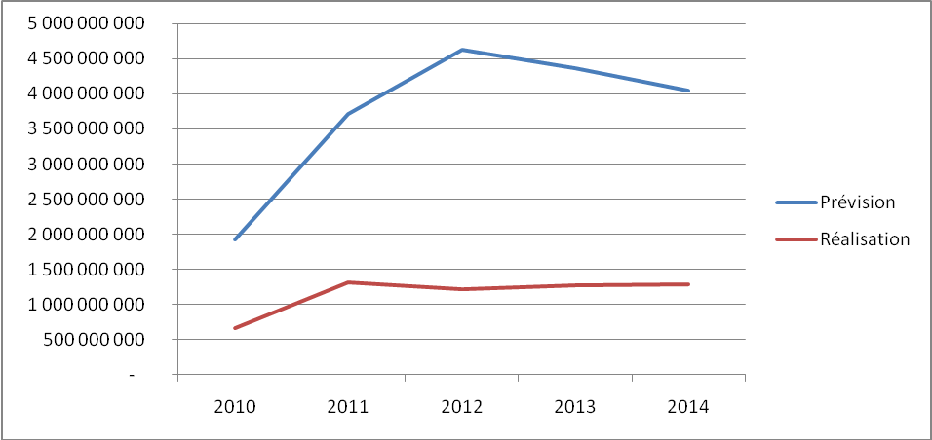

Figure 88 : Courbe d’évolution du budget général des Collectivités de la Région de 2010 à 2014

L’examen du budget général et celui d’investissement des communes de la Région de Zinder a révélé un faible niveau d’exécution. En effet, l’analyse la courbe de tendance fait ressortir un écart très important entre les prévisions et les réalisations des budgets des collectivités, tant au niveau du budget général (ce qui dévoile la faiblesse du niveau de mobilisation des ressources) que de celui d’investissement.

Il faut prendre en compte l’opportunité que représentent les redevances pétrolières dont bénéficiera la Région et qui contribueront significativement à améliorer le niveau d’investissement.

Les principales contraintes à l’amélioration de la gouvernance financière sont :

* Persistance de l’incivisme fiscal ;
* Faible transparence dans la gestion financière des collectivités territoriales ;
* Fraude qui impacte sur le niveau de recouvrement des droits aux imports/exports ;
* Caractère informel des activités économiques qui impacte sur le niveau de recouvrement des impôts et taxes.

## 3.4.5.4. Analyse de la gouvernance judiciaire

En dépit de l’important dispositif judiciaire, on note quelques difficultés dans l’application des textes. Ces difficultés sont surtout liées au manque de clarté pour certaines dispositions et le problème de confiance en la justice. Cela reste valable pour les lois qui régissent la décentralisation.

D’autres contraintes enregistrées sont relatives à l’insuffisance des moyens logistiques et humaines toute chose qui freinent le bon fonctionnement de ces tribunaux. A cela s’ajoute par endroit le problème d’infrastructures (bâtiment), le manque d’installation de juridiction administrative rendant long le règlement de contentieux administratifs.

## 3.4.5.5. Analyse des cadres de concertation

La plupart des cadres sont mis en place par les projets et programmes pour servir de dispositif de suivi et de mise en œuvre de leurs activités. Leur fonctionnalité peut être améliorée par la valorisation des atouts suivants :

* l’appropriation progressive et responsabilité collégiale grâce aux cadres de concertation ;
* l’acceptation de l’approche programme par certains partenaires.

Mais la dépendance de certains cadre à certains projets ou programmes et le manque de moyen nécessaire au fonctionnement du cadre fédérateur de la Région rendent difficile la fonctionnalité de ces cadres de concertation.

**La problématique de la gouvernance**

En interface des acquis ci-dessus énumérés, des difficultés ont été relevées, notamment :

* L’insuffisance d’infrastructures et d’équipements à tous les niveaux de l’administration ;
* L’insuffisance de personnel à tous les niveaux de l’administration ;
* La faible maîtrise d’ouvrages des collectivités territoriales ;
* Les rapports souvent conflictuels entre les différents acteurs de la décentralisation ;
* La non effectivité des transferts de compétences aux collectivités territoriales ;
* L’insuffisance de transparence dans la gestion des affaires publiques ;
* La mauvaise répartition spatiale des interventions des partenaires techniques et financiers ;
* Le faible niveau d’instruction des conseillers ;
* L’impunité liée aux considérations politiques ;
* Le faible accompagnement technique des collectivités par leurs tutelles respectives ;
* La faible vulgarisation du décret N°2013- 035 du 17 février 2013 fixant les règles de la déconcentration ;
* La faible capitalisation des acquis/expériences lors des remplacements des cadres ;
* L’insuffisance de suivi-évaluation de la mise en œuvre des PDC ;
* Non-respect du plan de lotissement dans la gestion de l’espace urbain ;
* La faible couverture des villages en commission foncière de base ;
* Le faible financement des commissions foncières ;
* Non fonctionnalité de la commission régionale de l’aménagement du territoire (CRAT) ;
* Etc.

## Analyse des interrelations entre différents acteurs



L’analyse fait ressortir les rapports conflictuels indiqués dans le tableau suivant :

Tableau 77 : Analyse des constats issus des relations entre les différents acteurs et les conflits

|  |  |
| --- | --- |
| **Acteurs inter-liés** | **Conflits Majeurs/ Contraintes** |
| Autorités Coutumières/ Autorités Administratives | Conflits de compétence entre autorités coutumières et autorités municipales |
| Autorités Coutumières / Partis Politiques | Tension entre les chefs et une partie de leurs administrés |
| Autorités Coutumières / Populations | Tension entre les chefs et une partie de leurs administrés |
| Autorités Administratives / Autorités Décentralisées | Conflits entre autorités administratives et autorités décentralisées |
| Autorités Administratives / Elus | Conflits de compétences |
| Autorités Administratives / Partis Politiques | Tension entre les autorités ADM et une frange des partis politiques |
| Autorités Administratives / Populations | Conflit lié à l’insuffisance de la réédition des comptes |
| Elus / Populations | Conflit lié à l’insuffisance de la restitution des délibérations des conseils |
| Opérateurs Economiques / Services Techniques Déconcentrés | Conflit lié au non-respect des normes et/ou à la qualité des prestations |
| Partis Politiques / Populations | Intérêts souvent divergents entre les différents groupes politiques |
| Société civile/ Services Techniques déconcentrés | Conflits de compétences |
| Société Civile / Populations | Conflits liés à la mise en œuvre des activités |
| Partenaires Techniques et Financiers /Populations | Conflits liés à la non prise en compte des besoins des populations |

* + 1. **Analyse des droits et des obligations des acteurs**

Dans l’exercice de leurs rôles, les acteurs régionaux ont chacun des droits et des obligations.

Cependant, certains de ces droits et obligations sont partiellement réalisés et se résument dans le tableau suivant :

Tableau 78 : Analyse des droits et obligations des acteurs clés

|  |  |  |
| --- | --- | --- |
| **Droits partiellement réalisés** | **Détenteurs de droits** | **Porteurs d’obligations** |
| Droit à la réédition du compte (art. 80 pour les maires et art. 150 pour les PCR du CGCT) | Population, Elus, Société civile | Autorités administratives |
| Droit à l’appui conseil et à l’assistance (art 305 du CGCT et décret N° 2003-176/PRN/MI/D du 18/07/2003 relatif à la mise à la disposition des STD aux CT) | Population, Autorités Décentralisées, Elus | Autorités Administratives, STD, Société civile |
| Droit de contrôle des normes et de la qualité des actions de développement (Pouvoir régalien de l’Etat et de ses services déconcentrés) | Populations, Société civile, PTF | STD |
| Droit au recouvrement des impôts et taxes (CGI et CGCT) | Collectivités territoriales | Populations, Opérateurs économiques |
| Droit au développement (art 12 de la Constitution) | Populations | PTF, Autorités Administratives, STD, Société civile |

L’analyse de la réalisation partielle de ces droits et obligations met en exergue des causes immédiates, sous-jacentes et structurelles comme l’indique le tableau ci-dessous.

## Analyse organisationnelle et institutionnelle du conseil régional

Conformément aux dispositions législatives et réglementaires en vigueur sur la décentralisation, cette analyse concerne l’organisation, la composition, le fonctionnement interne et externe et les relations du Conseil Régional avec les autres structures (Gouvernorat, Préfectures, STD, PTF, Communes, Services propres et Commissions spécialisées du conseil). Il sera aussi question d’évaluer les capacités réelles de la Région en matière de mobilisation des ressources internes et externes, de même que leur gestion.

Il s’agit de procéder à l’identification des points forts et des points faibles du Conseil Régional et de proposer des solutions d’amélioration de son fonctionnement.







## Domaine de l’organisation interne







## Tenue des sessions du Conseil Régional

Selon l’article 170 du Code Général des Collectivités Territoriales, le conseil régional se réunit tous les trois (3) mois en session ordinaire. En effet, cette disposition fait partie des indicateurs de la mesure de la performance d’un Conseil sur le plan d’organisation interne.

Installé en juillet 2011, le Conseil Régional de la Région de Zinder a tenu de 2011 à 2014, 13 sessions ordinaires et 5 sessions extra ordinaires. De juillet à décembre, le Conseil n’a tenu qu’une seule session ordinaire.

S’agissant du taux de participation, les informations contenues dans les délibérations montrent un taux de participation de 100% à toutes les sessions.

En ce qui concerne les dispositions prises pour que les délibérations soient diffusées, le Conseil Régional passe par la couverture médiatique et affiche les délibérations au tableau d’affichage. Le suivi de l’exécution des délibérations se fait dans certains cas par la mise en place des comités ad’hoc.

L’article 185 du Code Général des Collectivités Territoriales dispose que les séances du conseil régional sont publiques sauf si deux tiers (2/3) au moins des membres présents n’en décident autrement. Sur cet aspect, force est de constater que malgré le caractère public des sessions, tenues le plus souvent à l’ENSP, la population n’a pas pris part que de manière timide.

## Le Personnel du Conseil Régional

Afin de mener à bien ses attributions, le Conseil Régional dispose d’un personnel propre qui se compose comme suit :

* Un Secrétaire Général,
* Un Secrétaire Régional,
* Un Conseiller en matière d’éducation,
* Un chef de cabinet,
* Un Volontaire des Nations Unies (VNU),
* Un personnel auxiliaire (Une secrétaire, 3 chauffeurs, un planton, etc.)

Le conseil dispose du trésorier régional qui joue le rôle de comptable.

Pour l’instant ce personnel est suffisant pour l’exécution des tâches administratives. Il faut cependant noter qu’il n’existe pas encore un mécanisme formel de suivi de fonctionnement de ces services.

L’exécutif et le personnel du conseil n’ont ni arriérés de salaires et ni d’indemnités.

Aussi, la seule Inspection de l’Administration Territoriale n’a relevé aucun disfonctionnement.

Quant aux attributions du secrétariat général, on note des divergences entre les membres de l’exécutif. A ce niveau la nécessité de clarification des rôles et responsabilités s’impose. Ce constat est aussi valable pour le reste de l’exécutif.

## Mise à dispositions des Services Techniques Déconcentrés

Le décret N° 2003-176/PRN/MI/D du 18 juillet 2003 détermine les modalités de mise à disposition des collectivités territoriales des services techniques déconcentrés de l’Etat. L’exécutif de conseil affirme qu’il n’a pas connaissance des dispositions de ce décret mais il estime être en bonne collaboration avec les Services Techniques régionaux, notamment à travers les facilités à lui accordées par la tutelle.

## Réunions avec les acteurs régionaux

Les conseillers régionaux s’estimant à un autre niveau d’échelle pensent qu’il revient aux conseillers municipaux de consulter la population avant et après les sessions. Néanmoins l’exécutif se dit soucieux des préoccupations des populations et c’est à ce titre qu’il est en rapport direct avec bon nombre d’organisations de la société civile, mais aussi, selon les circonstances, les élus organisent des rencontres avec la population.

## Les Commissions Spécialisées

Conformément à l’article 200 du Code Général des Collectivités Territoriales, le Conseil Régional de Zinder dispose de six(6) commissions spécialisées comme suit :

* Commission des affaires financières,
* Commission des affaires sociales, culturelles et sportives,
* Commission du développement rural et de l’environnement,
* Commission des affaires économiques,
* Commissions des affaires foncières
* Commission des affaires générales, institutionnelles et de coopération.

A ces six (6) commissions spécialisées s’ajoute une commission ad’ hoc (Commission Sécurité).

Chaque commission spécialisée dispose d’un cahier de charge et est convoquée en vacation chaque fois que de besoin. Il faut toutefois noter que la plupart de ces commissions sont en léthargie.

Notons que les six (6) femmes conseillères régionales sont réparties dans six (6) différentes commissions.

## Domaine de la gestion administrative et financiere



## 4.2.1. Le budget

Conformément aux dispositions des articles 224, 225 et 226 de la section 1, Chapitre II : des ressources et des charges des collectivités territoriales du Code Général, les ressources du Conseil Régional sont constituées des ressources fiscales, des ressources non fiscales, du fonds d’appui à la décentralisation et du fonds de péréquation. A ce titre, le Conseil régional élabore, adopte et exécute annuellement son budget constitué pour l’essentiel du fonds d’appui à la décentralisation, du fonds de péréquation et des impôts rétrocédés. Les prévisions de ces impôts rétrocédés pour l’année 2014 s’élèvent à 127 622 272 pour lesquels un recouvrement de 47 237 197 a été réalisé.

De 2011 à 2014, le Conseil régional de Zinder a eu à élaborer et à adopter régulièrement son budget. Ces budgets sont régulièrement transmis au Représentant de l’Etat et ce dans les délais prévus, pour contrôle de légalité.

Le taux d’exécution du budget général qui était de 55,33% en 2012 est passé à 100% en 2014. Quant au budget d’investissement, pour la même période, on enregistre un taux d’exécution allant de zéro en 2012, à 100% dans les années 2011 et 2013.

Les actions réalisées sont orientées surtout vers les secteurs de l’éducation (table bancs), de la santé (kits de poches de sang) et de l’agriculture (produits phytosanitaires).

S’agissant du compte administratif, normalement à la charge du Président du Conseil Régional, l’élaboration semble être faite par le comptable (Trésorier régional), ce qui est contraire aux règles de gestion et aux principes de la séparation de fonction de l’ordonnateur et du comptable. En effet, l’article 272 du Code Général des Collectivités Territoriales dispose que le compte administratif est établi par l’ordonnateur suivant la nomenclature des comptes en vigueur. Il est adopté par délibération du conseil de la collectivité après clôture de l’exercice auquel il se rapporte. Néanmoins le conseil régional affirme la transmission du compte administratif à la Cour des Comptes.

## 4.2.2. Inspections

Depuis son installation en 2011, le Conseil Régional n’a fait l’objet que d’une seule inspection de l’Administration Territoriale en 2013. Celle-ci s’était surtout penchée sur la gestion administrative.

## 4.2.3. Passation de marché

Le fonctionnement régulier du Conseil Régional et les investissements réalisés au profit des populations, se résument essentiellement à l’acquisition des biens et services. Pour ce faire il fait recours aux opérateurs économiques et prestataires des services. D’après l’exécutif, tous les marchés ont été passés selon les procédures et dispositions contenues dans le Code des marchés publics.

## 4.2.4. Gestion de la documentation

Le Conseil Régional ne dispose pas de service d’archivage. Il existe simplement un inventaire de son patrimoine dont un complexe des villas des anciennes collectivités dont la gestion reste encore à clarifier.

## Domaine de mobilisation des ressources

Le Conseil mobilise les fonds prévus par la loi (ressources fiscales, ressources non fiscales, FAD, FP et impôts rétrocédés) et mène des offensives en direction des partenaires extérieurs. Ainsi, en partenariat avec l’Etat Fédéré de Kano (République Fédérale du Nigéria), il a déjà mobilisé la somme de 1,4 milliards de F CFA pour la construction d’un collège bilingue. Aussi, dans le cadre de l’élaboration de ce Plan de Développement Régional, le Conseil a pu mobiliser des ressources complémentaires auprès de l’UNICEF, du PAC3 et de la Coopération Française.

## Domaine de la planification et de la programmation du developpement local

Conformément aux disposions de l’article 105 du CGCT, le Conseil délibère entre autres, dans le domaine du Plan, Programme de Développement Régional et aménagement du territoire. C’est ainsi qu’il a eu à élaborer son Schéma Régional d’Aménagement du Territoire (2012 – 2037).

## Focus sur les différents cadres de concertation

Outre les sessions des conseils communaux et du conseil régional, la région de Zinder dispose d’un certain nombre de cadres de concertation des acteurs de développement. En 2015, il a été recensé 18 cadres de concertation, dont 15 formels et 3 informels. La plupart de ces cadres ont été mis en place à l’initiative des projets et programmes, afin de partager les informations et les expériences acquises par les uns et les autres. Ils existent aussi d’autres cadres de concertation restreintesinitié et animés par certaines Directions régionales des services techniques. Un cadre fédérateur regroupant tous les acteurs de développement autour du Gouverneur a aussi été mis en place.

Atouts :

* La vulgarisation et la mise en œuvre des principes de la déclaration de Paris (appropriation, alignement, harmonisation,responsabilité mutuelle et gestion axée sur les résultats)
* Démarrage effctif de l’application progressive de l’approche programme, à travers la mise en œuvre de certains programmes ;
* L’existence de quelques partenaires Techniques et Financiers appuyant la création et le fonctionnement des cadres de concertation, à travers les insttitutions, les programmes et projets, les ONG et Associations de Développement,

Contraintes

* Caractères éphémères de certains cadres de concertation dont le fonctionnement dépend des projets ;
* Manque de moyens nécessaires pour le fonctionnement des cadres de concertation notamment le cadre fédérateur ;
* Surcharge d’activités pour cetains acteurs rendant difficile leur disponibilité aux réunions ;
* Insuffisance de synergie entre les cadres de concertations.

## Problématique de développement de la Région



## Synthèse des potentialités, atouts et opportunités

Plusieurs atouts et potentialités sont disponibles, in situ, et dont l’utilisation optimale et judicieuse, pourrait contribuer au développement de la Région. Par secteur, ces potentialités peuvent être ainsi énumérées.



## 5.1.1. Dans le secteur de l’agriculture

* Le potentiel irrigable au niveau régional est estimé à 1 212 382 hectares incluant la vallée de la Korama et les terres aménageables autour des nombreuses mares, des cuvettes et des retenues d’eau,
* L’existence d’importants acquis scientifiques et technologiques pour l’amélioration de production agtricoles
* L’existence des centres de services ;
* L‘existence de structures organisées (organisations paysannes, ONG, etc.) ;
* L’existence de filières porteuses (niébé, gombo, oignon, sésame, etc.) ;
* Plusieurs groupements, coopératives de maraîchages ;
* L’existence de l’Association des Producteurs Privés de Semences (APPSN) au niveau départemental, régional et national ;
* La mise en place d’un cadre de concertation multi acteur autour de la filière niébé ;
* L’existence de structures privées (banques céréalières, boutiques d’intrants coopératifs, warrantage, UCOMA et CAIMA ;

L’existence d’institutions financières, notamment de micro finances tels que Yarda, Niyya, Asusu Cigaba, Crédit populaire et leurs démembrements dans les départements et la Ville de Zinder.

* + 1. **Dans le secteur de l’élevage**

L’élevage regorge également de potentialités et d’atouts énormes, qui, une fois valorisés de façon optimale, contribueraient significativement au développement du secteur et subséquemment au développement de la Région en raison d’une part des emplois et des revenus qu’il pourrait créer et d’autre part de son apport au dispositif de sécurité alimentaire. Il s’agit de :

* L’immensité de la zone pastorale (plus du tiers de la superficie de la Région) ;
* L’existence d’un potentiel fourrager riche et varié mais faiblement exploité ;
* L’existence de plus de 600 points d’eau pastoraux et puits traditionnels et de 19 retenues d’eau ;
* L’existence de 300 mares dont vingt (20) sont permanentes ;
* L’existence de 252 enclaves pastorales, plus de 600 couloirs de passage et une trentaine de réserves de pâturage constitués de périmètres de mise en défens couvrant environ 50.000 ha ;
* L’existence d’une centaine de marchés de bétail dont une cinquantaine régulièrement suivis par les services de l’élevage, y compris les onze (11) marchés de référence enquêtés par le système d’information sur les marchés à bétail (SIMB) ;
* Les demandes nigériane et libyenne en animaux sur pieds et en produits animaux ;
* L’existence des filières porteuses (bétail/viande, cuirs/peaux, volaille et lait) ;
* L’existence d’unités industrielles (tannerie Mallam Yaro et abattoir frigorifique) ;
* L’existence d’un centre moderne de multiplication de bétail, modernes.

## Dans le secteur de l’environnement

La Région de Zinder regorge d’énormes potentialités en ressources naturelles notamment forestières, fauniques et halieutiques qui pourraient contribuer au développement socio-économique des populations. Il s’agit entre autres :

* Des ressources forestières avec un potentiel de 910.727 ha, 32 forêts classées (44.004 ha), 1.000.000 ha de parcs agro forestiers, 200.000 ha de gommeraies naturelles et autres formations à Acacia ainsi que de nombreux peuplements artificiels, 20 marchés ruraux de bois de type orienté ;
* ***Des ressources halieutiques*** : le lac de Guidimouni, 5 retenues d’eau (barrage), 181 mares à vocation piscicole pour une superficie de 8.500 ha, 355 pêcheurs professionnels, plusieurs espèces de poissons à haute valeur marchande ;
* ***Des ressources fauniques*** : la Région est l’un des sanctuaires les plus spectaculaires du pays et même de la sous-région en matière de faune tant terrestre, aviaire qu’aquatique  notamment avec l’Addax (Addax nasomaculatus), espèce inscrite sur la liste rouge du classement de la CITES (convention de Washington), dont seul le Niger à travers le monde abrite des spécimens en groupes encore viables dans le Nord-Est (Termit) de la Région de Zinder ;
* ***Des ressources mellifères*** : caractérisées par la présence de nombreuses colonies d’abeilles, des espèces végétales mellifères et des points d’eau. Ces ressources font l’objet d’exploitation  par les deux coopératives de Maidamissa (département de Magaria) et Danbarto (département de Kantché). A cela s’ajoute l’association Koutayani (Takieta) dans le Département de Takiéta.

## Dans le secteur de l’hydraulique

* L’existence de 6.085 équivalents points d’eau modernes constitués de : 1.868 puits cimentés, 3.498 forages équipés de pompe à motricité humaine, 59 mini adduction d’eau potable avec 691robinets, 14 postes d’eau autonomes et 4 stations de pompage pastorales.
* L’existence d’une multitude de comités de gestion des points d’eau ;
* L’important financement consacré par l’Etat et ses partenaires techniques et financiers au sous-secteur ;
* L’existence de nombreuses associations dans le sous-secteur (notamment l’association des usagers de l’eau, l’association des artisans réparateurs…) ;
* L’existence d’un cadre de concertation : la commission régionale de l’eau et de l’assainissement (CREA).

## Dans le secteur de l’artisanat

* La maîtrise de plusieurs techniques, notamment dans les domaines de la maroquinerie, de la poterie, du tannage des peaux, des activités de transformation (arachide, niébé, etc.) de la menuiserie bois et métallique, de l’artisanat utilitaire, de la petite restauration, la mécanique auto, moto, vélo et réparations diverses. ;
* L’existence d’un village artisanal, d’organisations spécifiques d’artisans (un cadre de concertation regroupant les différents acteurs du secteur, une Fédération Régionale des Artisans, de coopératives artisanales, de GIE),
* L’existence d’institutions de micro- finances, de centres de formation et de productions artisanales ;
* Etc.

## Dans le secteur des mines

La Région de Zinder dispose de plusieurs indices mis en évidence. Il faudrait approfondir les recherches pour la mise en exploitation des gisements notamment le bloc pétrolier de Tesker.

## Dans le secteur de l’éducation

* L’appui multiforme des PTF tels que la JICA, l’UNICEF, SNV, AIDE & ACTION, etc. ;
* La mobilisation des communautés et l'implication des COGES Communaux et locaux dans la gestion de l’école ;
* La disponibilité et l’engagement du personnel administratif, des enseignants craie en main et du personnel d'appui ;
* Le renforcement de capacité de tous les acteurs (équipes régionales et départementales, enseignants, membres des structures d’appui à l’école) ;
* L’ouverture des JEC en zone rurale ;
* Les échanges réguliers entre les services techniques et les communautés.
  + 1. **Dans le secteur de la santé**

- l’existence d’un hopital national à Zinder

- l’eistence d’établissements de formation

- Appui des artenaires techniques et financiers

## 5.1.9. Dans le domaine de la gouvernance

- Existence de quelques outils de planification et de gestion (PDC, PDR en cours, SRAT, SAF) ;

- Présence des partenaires de développement (ONG/AD, projets et programmes ;

- Existence de quelques cadres de concertation ;

- Renforcement de la démocratie à la base avec l’émergence d’une société civile et des organisations paysannes très actives dans le domaine du contrôle de l’action publique;

- Emergence de plusieurs radios (20 radios communautaires, 4 radios privées 1 chaine de télévision émettant des programmes de sensibilisation pour le développement et offrant de cadre d’expression de la liberté ;

- Redevances pétrolières que bénéficiera la région, contribuera significativement à améliorer le niveau de recettes financières pour le développement.

## 5.1.10. Dans le domaine du fiancement de développement

Il existe actuellement une multitude de partenaires techniques et financiers (Programmes, Projets, ONGet Associations de Développement) qui appuient la région de Zinder dans ses efforts de promotion du développement économique, social et cultureldes populations. Le tableau ci-dessous présente la situation de certains projets et programmes en cours d’exécution.

|  |  |  |  |  |  |
| --- | --- | --- | --- | --- | --- |
| Tableau 79 : Situation des Projets et Programmes en cours d’exécution en 2016 dans la Région de Zinder | | | | |  |
| **Intitulé du Projet/Programme** | **Zones d'intervention dans la Région de Zinder** | **Montant** | **Durée** | **Domaines** | **Bailleurs** |
| Programme d'Actions Communautaires Troisième Phase (**PAC.III**) | 24 communes | 24 017 200 000 F CFA pour le Niger | Sept 2013 - Sept 2017 | Sécurité Alimentaire | IDA, BM, FEM et Etat Niger |
| Programme d'Actions communautaire et Résilience Climatique (**PAC-RC**) | 9 communes (Bouné, Gamou, Gouré, Kellé, Gangara, Olléléwa, Tarka, Zinder.1 et Zinder.2) | 63 020 000 dollars US | Mai 2012 à mai 2017 | Renforcement des capacités, Résilience | BM, FEM, Etat Niger |
| **P**rogramme de **P**romotion de l'**E**mploi et de **C**roissance **E**conomique dans l'**A**griculture **PECEA -Niger 2014-2018** (2ème Phase du PASR | Toute la région de Zinder | 12281000000 FCFA | 2013-2018 | Appui aux Chaines de valeur | Royaume du Danemark |
| Programme d'Appui au Secteur Eau, Hyggiène et Assainissement PHASE 2 (**PASHEA.2**) | toute s les communes de la région de Zinder | 9 439 244 000 F CFA | 5 Juin 2012- Juin 2016 | Eau et Assainissement | Coop Danoise, Coop Luxembourgeoise |
| **Projet du Développement du Bassin de Lac Tchad (PRODEBALT)** | Département de Gouré et Damagaram Takaya |  |  | Paix, Sécurité, Jeunesse et développement |  |
| Programme de Coopération Niger-Unicef | Toute la région de Zinder | 99 452 500 000 F FCA (pour l'ensemble du pays) | Janv 2014 à Déc. 2018 | Santé-Nutrition, Sécurité alimentaire, WASH, Protection sociale, Renforcement des capacités | UNICEF et ses donateurs |
| Projet Régional d’Appui au Pastoralisme au Sahel /(**PRAPS**/composante Niger) |  | 22 500 000 000 F CFA pour le Niger | 2015-2020 | Gestion des ressources pastorales | Banque Mondiale |
| PROJET DE DEVELOPPEMENT DE l’AGRICULTURE FAMILIALE **(ProDAF**) | centre sud de la région | 103 600 000 000 l'ensemble des régions d'intervention du projet | 2015-2023 | Sécurité alimentaire | Fida, Cop Italienne, Etat du Niger |
| Programme d’appui à la réduction des risques d’insécurité et d’instabilité dans les régions du Nord-ouest et sud-est du Niger "**PAPS**" | Communes de: Alakoss, Gamou, Kellé, Tesker, Tanout, Falenko, Gangara, Olléléwa, Tenhiya, Tarka et Ville de Zinder | 16,5 millions d'euros | 30 mois | Sécurité | UE et Coop Danoise |
| Programme d'Appui à la Résilience Climatique pour un Développeent Agricole Durable (**PARCDAD)** phase.II du PADSR | 19 communes:Tenhia, Albarkaram, Kagna wamé, Moa, Damagaram Takaya, Tirmini Nord ,Koléram, Moa, K.Wamé, Tenhiya, Tarka, Gangara, Olléléwa, Gafati, Guidimouni, Droum, Zermou, | 11 000 000 euros |  | Sécurité alimentaire, GTDE | UE |
| **Projet Filets "Filets sociaux"** | Départements de Gouré, Tesker, Magaria, Dungass, Matamèye, Tanout, Belbedji | 1 550 464 911 F CFA | 2013 - 2017) | Sécurité alimentaire, promotion des pratiques familiales essentielles, résilience | Banque Mondiale |
| Projet de Sécurisation des Systèmes Pastoraux et de Gouvernance Foncière **(PSS/RGA)** |  |  |  | Sécurisation Foncière |  |
| Projet de mise en œuvre des résolutions des Nations Unies sur la consolidation de la paix avec des jeunes et des femmes | Commune de Olléléwa | 1 500 000 Euros pour l'ensembes des zones d'intervention au Niger | 2016-2017 | Paix, Sécurité, Jeunesse et développement | UNFPA |
| **Projet FAO-Intrants ;** Projet "Intégration de la Résilience Climatique dans la roduction agricole et pastorae à travers l'Approche CHAMPS ECOLE | Communes de Kantché, Olléléwa et Tarka | 17 829 572 USD | 2014 - 2018 | Sécurité alimentaire | GEF/LDCF et Etat du Niger |
| **PMERSA-MTZ** (Zinder- Maradi- Tahoua) | 23 communes situées dans 9 départements et la VZ | 31165000000 pour le 2 régions (ZR et MI) | Mai 2012- Mai 2017 | Sécurité Alimentaire | GAFSP,AECID, FAD, Etat Niger |
| Projet Paix à travers le Développement.II **(PDEV.II)** | Zinder1, Zinder,II, CU Tanout, CU Magaria, CU Matamèye, CR Gamou et CR Dan Barto | Non fourni | 5 ans: Nov 2011 à 0ct.2016 | Gouvernance locale | USAID |
| Projet de Sécurité Alimentaire et Renforcement de la résilience au Sahel **(REGIS-ER**) | Non fourni | 35 000 000 000 F CFA | 2013-2018 | Sécurité alimentaire/Résilience | USAID |
| **PASAM - TAI**  (piloté par CRS) | toutes les 9 Communes de département de Kantché |  | juillet 2012 - juillet 2017 | Sécurité Alimentaire et Nutritionnelle, Hygiène/Assainissement | USAID |
| Projet **SAWK**I | Communes Droum,Koléram, Dogo, Mirriah, Zermou |  | 2013-2017 | Sécurité Alimentaire | USAID |
| Projet de Prévention et prise en charge non médicale de la malnutrition maternelle et infantile à base communautaire dans deux districts sanitaires des régions de Zinder et Maradi, Niger " **MAMAN LUMIERE**" 2ème Phase | 4 communes | 798 000 Euros | 2015 - 2018 | Santé/Nutrition, HA | CARE Luxembourg |
| Projet « Amélioration de l’accès à l’eau potable et à l’assainissement de base, ainsi que des pratiques d’hygiène pour les populations des départements de Tanout, Belbedji, Magaria, Dungass région de Zinder, Niger | Communes : Magaria, Dogodogo, Bandé, Wacha, Tarka, Gangara, Falenko, Olléléwa, Tanout | 1 141 226 773 F CFA | 4 ans: Fev 2012 ) Janv 2016 | Eau/Hygiène et Assainissement | EuropAid (10ème Fonds Européen pour le Développement) |
| Projet « **IAOMD** selon l’approche de 1000 jours dans les communes d’Olléléwa et de Tarka, région de Zinder, Niger 2014-20165 ans | Commune Olléléwa, Falenco, Gangara Tarka | 798 528 021 F CFA | 3 ans Janv 2014 à Fév 2016 | Santé-Nutrition | UNICEF |

## Synthèse des contraintes/defis majeurs de la region

Le développement économique et social de la région passe par la résolution des principales contraintes ci-après :

Tableau 80 : Principales contraintes au développement socioéconomique de la Région

|  |
| --- |
| **Contraintes Majeures** |
| Dégradation continue du potentiel productif du fait des facteurs naturels et anthropiques |
| Faible couverture sanitaire globale de la Région (37,7%) |
| Faibles taux de scolarisation (55% au primaire en 2014) et d’alphabétisation |
| Faible taux d’accès à l’eau potable (seuls 40% des communes ont un taux supérieur à 50%) |
| Faible taux d’enregistrement à l’état civil (44% en 2015) et faible prise en charge des personnes vulnérables |
| Faible promotion de l’identité sportive et culturelle |
| Faiblesse de l’offre de formation professionnelle et d’emploi |
| Faiblesse du tissu industriel et des investissements dans la recherche minière |
| Faible organisation et financement des artisans |
| Faible densité et dégradation avancée du réseau |
| Prédominance de l’informel et faible incitation au développement du commerce |
| Coût élevé et mauvaise qualité de la prestation et faible couverture radiotélévisée |
| Mauvaise gouvernance généralisée |
| Confusion de rôles et conflits de compétences |

Il ressort de l’analyse de ces contraintes majeures que **« la Région de Zinder traverse une crise socioéconomique persistante, annihilant tous les efforts de développement jusque-là consentis ».**



## Projection du développement de la Région



## Vision de développement durable pour la Région

A l’horizon 2037, la Région de Zinder est une entité phare, riche de ses spécificités socioculturelles, bâtie sur une économie dynamique, diversifiée, durable et harmonieusement répartie sur le territoire régional,  avec un pouvoir d’attraction interne et externe favorisé par les différents pôles de développement; une Région prospère, citoyenne, bien gouvernée et en paix.

***Pour la période 2016-2020, le PDR embitionne d’enrayer les tendances négatives, de réduire les disparités intra et inter régionales et de jeter les bases d’un développement accéléré et durable.***

## Les orientations stratégiques/Axes de développement

Au regard du bilan – diagnostic ci-dessus, les orientations stratégiques du présent PDR sont formulées comme suit :

1°) Développement des productions Agrosylvopastorales, halieutique, faunique et renforcement de la sécurité alimentaire et nutritionnelle ;

2°) Amélioration de l’accessibilité aux services sociaux de qualité et à un cadre de vie décent ;

3°) Renforcement de la protection sociale et épanouissement des jeunes ;

4°) Promotion des activités culturelles et sportives ;

5°) Promotion d’une économie dynamique et diversifiée ;

6°) Amélioration de la gouvernance et Consolidation de la paix ;

7°) Viabilisation des pôles de développement

## Les objectifs du PDR :



## 6.3.1. L’objectif général

L’objectif global du présent PDR est de « **Contribuer à la promotion du développement socioéconomique et culturel de la Région de Zinder**».

## 6.3.2. Les objectifs spécifiques

Les objectifs spécifiques poursuivis par le présent PDR 2016 – 20120 sont ainsi qu’il suit :

1. Accroître durablement les productions agrosylvopastorales en intégrant les mesures d’adaptation aux changements climatiques dans les activités socioprofessionnelles ;
2. Accroître l’accès et la performance des services sociaux de base ;
3. Contribuer à la mise en œuvre des politiques de population et de protection sociale ;
4. Contribuer à la réduction de la vulnérabilité et à l’amélioration du bien – être des jeunes ;
5. Promouvoir une économie dynamique et diversifiée ;
6. Promouvoir une gouvernance de qualité et la culture de la paix;
7. Accroître l’accès des populations aux infrastructures et à l’énergie.

**Les principales actions ou mesures à prendre en vue d’atteindre ces objectifs sont** :

1. Accroitre la production agricole
2. Valoriser les produits agricoles
3. Accroitre les productions animales
4. Renforcer les capacités des acteurs en matière de prévention et de gestion de crises et catastrophes naturelles
5. Accroitre les productions forestière et halieutique
6. Protéger les écosystèmes
7. Améliorer la couverture sanitaire
8. Améliorer la couverture en eau potable et à l’assainissement
9. Promouvoir l’accès à un habitat décent
10. Accroitre la résilience des personnes vulnérables (femmes, enfants) et démunies
11. Conscientiser les groupes sociau sur le respect des droits des enfants
12. Assurer une meilleure protection des enfants (garçons et filles) très vulnérables
13. Accroitre l'accès aux services d'état civil
14. Impliquer les jeunes dans les actions de développement
15. Développer les activités sportives et culturelles
16. Redynamiser le secteur du tourisme de l’hôtellerie et de l’artisanat
17. Accroitre l'accès aux infrastructures pour le développement de l'économie régionale
18. Faciliter l'accès aux nouvelles technologies de l'information et de la communication
19. Renforcer les capacités des OSC
20. Promouvoir la transparence
21. Renforcer les capacités des institutions et acteurs en matière de la gouvernance
22. Réduire la violence en milieu jeune (extrémisme violent et radicalisation)
23. Renforcer la sécurité des personnes et des biens
24. Renforcer les capacités opérationnelles des services de la protection civile

## Planification opérationnelle du développement de la Région



## Pôles de développement

Les analyses et recommandations contenues dans le document du Schéma Régional d’Aménagement du Territoire (SRAT) de la Région de Zinder, ont faits ressortir plusieurs pôles d’attraction identifiés sur la base des potentialités dont disposent les différentes localités. Ainsi, dans le cadre du présent PDR, il est retenu la création de six (6) pôles de développement.

Considérés comme leviers de croissance, ces pôles pourront procurer à la Région un gain de compétitivité non seulement au niveau national, mais aussi au niveau de la sous-région.

Cette approche qui consiste à mettre en valeur toutes les potentialités locales et la mise en place d’équipements divers, permettra à ces pôles d’être des espaces économiques viables, facteurs de création de richesses en vue de réduire les disparités intra régionales. La politique de pôles de développement va créer l’environnement propice à la participation du secteur privé, en particulier dans les secteurs d’accompagnement.



## Pôle.1: BASSIN DE LA KORAMA

Le bassin de la Korama, avec son chapelet de mares, est une importante zone d’irrigation. Elle traverse 23 communes sur une longueur de 170 km. La population totale est estimée à 1 841 206 habitants soit environ 48% de la population totale de la Région.

Le potentiel irrigable est constitué des ressources en eau souterraine à faible profondeur et facilement rechargeable, estimées à cinq milliards de mètres cubes et plus de 680 000 hectares de terres irrigables.

Par ailleurs, le bassin de la Korama se superpose à la zone agricole favorable à l’intensification des cultures pluviales. Sur l’étendue du bassin, environ 63 000 producteurs maraichers travaillent la terre d’où ils tirent l’essentiel de leurs moyens de subsistance et engrangent d’importants revenus monétaires.

C’est pourquoi, il est programmé le développement de la petite irrigation, l’intensification des cultures pluviales et des productions animales, la mise en place des infrastructures économiques et marchandes, la réalisation des pistes de desserte des sites de production, l’organisation de la commercialisation, la labellisation des produits, la spécialisation des producteurs et leur mise en relation avec les institutions financières.

La proximité avec le Nigéria constitue un atout indéniable au développement d’un partenariat public - privé qui permettra aux investisseurs nationaux et étrangers de financer des projets d’envergure générateurs d’emploi et de prospérité.

## Pôle.2: VILLE DE ZINDER

La Ville de Zinder est située sur la Route Nationale N°1, à environ 900 km à l’est de [Niamey](https://fr.wikipedia.org/wiki/Niamey), capitale du Niger. Elle fut la capitale du pays jusqu'en 1926.

Zinder est située sur la route transsaharienne qui relie depuis le [11ème siècle](https://fr.wikipedia.org/wiki/XIe_si%C3%A8cle) le [Maghreb](https://fr.wikipedia.org/wiki/Maghreb) et l'[Afrique au](https://fr.wikipedia.org/wiki/Afrique_Noire) sud du Sahara. Elle présente un riche patrimoine historique et culturel.

Zinder, ville cosmopolite compte 349 130 habitants en 2015 sur la base du RGP/H 2012.

L'économie repose principalement sur les secteurs tertiaire et secondaire naissant. Elle dispose d’un Aéroport international (code [IATA](https://fr.wikipedia.org/wiki/IATA) ZND).

En tant que capitale régionale, la Ville de Zinder, dispose de nombreuses infrastructures administratives, industrielles et commerciales. Elle abrite également de nombreux établissements d’enseignements supérieurs, de formation professionnelle et technique, des organismes de recherche et des structures des fonctions libérales.

L’existence de plusieurs petites entreprises, l’apparition d’une nouvelle classe d’opérateurs économiques évoluant dans le formel, l’augmentation de la demande en bien de consommation des ménages, offrent des avantages comparatifs en faveur de la création de ce pôle.

## Pôle .3: BAKIN BIRJI- DAMERGOU

Le Damergou est une zone de production agricole et d’élevage, se caractérisant grenier du Niger.

Le pôle de développement de BAKIN BIRJI- DAMERGOU comprend les communes de Falenko, Gangara, Olléléwa et Tanout, avec une population de 430 386 habitants en 2015.

Depuis l’implantation de la SORAZ, la localité de Bakin Birji située dans la commune rurale de Olléléwa, déjà reconnue comme centre commercial important, est entrain de devenir un pôle d’attraction dynamique.

Grâce à cette opportunité, de nombreux opérateurs économiques sont intéressés à investir dans divers domaines notamment, l’hôtellerie, le commerce, le transport, le transit, banques, les assurances, etc.

Pour l’aménagement de cette zone, l’accent sera prioritairement mis sur le développement de l’Agriculture et de l’Elevage, leviers de croissance.

## Pôle.4: CUVETTES OASIENNES

Les cuvettes oasiennes, véritables réservoirs de natron, se répartissent entre les communes de Guidimouni (département de, Damagaram Takaya), Guidiguir, Bouné et de Gouré. Ce pôle qui englobe aussi les communes d’Alakos, Gamou et Kellé compte une population de 429 669 habitants en 2015.

Très nombreuses dans la zone, les cuvettes oasiennes constituent un important potentiel de développement de la petite irrigation pour le maraîchage et la production fruitière (dattes, bananes etc.).

La culture du Citrillus sp (pastèque sauvage) comme produit oléagineux prend de plus en plus de l’importance dans les communes de Bouné, Guidiguir et Gouré.

L’exploitation d’autres ressources naturelles comme la gomme arabique et les sous produits du palmier doum (feuilles, fruits, lattes) contribuent aussi à l’amélioration des revenus des populations.

Le Mounio, le Koutous et Alakos constituent un réservoir de bétail confirmé par l’importance de son cheptel estimé à 1 065 161 UBT en 2014 et l’existence de plusieurs marchés de collecte et de regroupement.

Le lac de Guidimouni offre, en plus de l’irrigation, des possibilités de développement de la pêche et de la pisciculture.

La mise en place d’équipements notamment une unité industrielle de savonnerie, le développement de l’éco tourisme, la mise en valeur des cuvettes et le désenclavement permettront de corriger les disparités jusqu’à là constatées.

## Pôle.5 : HAUTE TARKA

Le département de Belbédji, qui correspond à la commune de Tarka, est limité à l'Est par le département de Tanout, à l’ouest par les départements de Dakoro et de Bermo, au Nord par le département d’Aderbissanat et au sud par le département de Mayahi. Il est peuplé de 104 269 habitants en 2015. C’est une zone de production agricole et pastorale, avec suffisamment de terres de cultures et d’élevage.

Elle doit sa réputation sur le plan pastoral grâce au centre de multiplication de bétail de Bathé, le centre pastoral d’Intabanout et de gros marchés à bétail (Gandou Goriba, Belbédji, etc)

L’analyse de la dynamique socioéconomique a fait ressortir la nécessité de faire de cette partie de la région un pôle de développement.

Les besoins en matière de mise en œuvre de la politique de pôle de développement se situent autour de la protection et la viabilisation des espaces pastoraux, de la création des infrastructures marchandes, du désenclavement des zones de productions, de la modernisation du transport et du renforcement des réseaux de télécommunication, de distribution d'eau et d’électricité.

## Pôle.6 TESKER- TENHIYA

Cette zone à vocation essentiellement pastorale à dominance d’élevage de bovins et de camelins habitée par plusieurs groupes ethniques notamment les toubous, les touaregs, les arabes et les peuls regroupe les communes de Tesker-Tenhiya.

La population du pôle est estimée à 73 717 habitants sur une superficie équivalente à plus de la moitié du territoire de la Région.

Il faut noter l’existence d’une faune très riche et variée surtout dans le massif de Termit avec des espèces rares et protégées comme l’addax, les gazelles damas, les mouflons et les outardes.

Cette zone est également favorable au développement du tourisme avec des paysages très attrayants et pittoresques.

D’importants indices de pétrole ont été identifiés dans cette zone. Le renforcement de la recherche s’avère indispensable pour l’estimation des réserves en vue d’une exploitation de cette matière énergétique qui, sans nul doute pourrait contribuer au développement de la Région. L’exploitation du pétrole et la pose de pipeline reliant Agadem à Zinder fera de Tesker sans nul doute un pôle d’attraction.

## Cohérence avec le PDES, les politiques sectorielles et les ODD,

Tableau 81 : Articulation PDR/PDES/Politiques sectorielles ODD

|  |  |  |  |
| --- | --- | --- | --- |
| **Objectifs PDR** | **Politiques sectorielles** | **Axes PDES** | **ODD** |
| Accroître durablement les productions agrosylvopastorales   en intégrant les mesures d’adaptation au changement climatique dans les activités socioprofessionnelles | * Stratégie de l’Initiative 3N « Les Nigériens nourrissent les Nigériens * Stratégie de Développement Durable de l’Elevage | * Axe stratégique N°3 du PDES : Sécurité alimentaire développement agricole durable | **ODD 1 :** Eliminer la pauvreté sous toutes ses formes et partout dans le monde  **ODD 2**: Eliminer la faim, assurer la sécurité alimentaire, améliorer la nutrition et promouvoir l’agriculture durable  **ODD 12** : Instaurer des modes de consommation et de production soutenables  **ODD 13**: Prendre d’urgence des mesures pour lutter contre les changements climatiques et leurs répercussions  **ODD 15** : Préserver et restaurer les écosystèmes terrestres, en veillant à les exploiter de façon durable, gérer durablement les forêts, lutter contre la désertification, enrayer et inverser le processus de dégradation des terres et mettre fin à l’appauvrissement de la biodiversité |
| Accroître l’accès et la performance des services sociaux de base | * Plan de Développement Sanitaire (PDS) * PSEF : Augmenter le taux de scolarisation et d’alphabétisation | * Axe stratégique N°5 du PDES : Promotion du Développement Social | **ODD 3** : Donner aux individus les moyens de vivre une vie saine et promouvoir le bien-être de tous à tous les âges  **ODD 4 :** Veiller à ce que tous puissent suivre une éducation de qualité dans des conditions d’équité et promouvoir les opportunités d’apprentissage tout au long de la vie  **ODD 6** : Garantir l’accès de tous à des services d’approvisionnement en eau et d’assainissement et assurer une gestion durable des services en eau  **ODD 11** : Faire en sorte que les villes et les établissements humains soient ouverts à tous, sûrs, résilients et soutenables |
| Promouvoir une économie dynamique et diversifiée | * Politique sectorielle de Télécommunication et des TIC * Stratégie de Développement Minier * Stratégie Nationale du Développement Durable du Tourisme (SNDDT) | * Axe stratégique N°4 du PDES : Economie Compétitive et Diversifiée pour une Croissance Accélérée et Inclusive | **ODD 7 :** Garantir l’accès de tous à des services énergétiques fiables, durables et modernes à un coût abordable  **ODD 8** : Promouvoir une croissance économique soutenue, partagée et durable, le plein emploi productif et un travail décent pour tous  **ODD 9** : Mettre en place une infrastructure résiliente, promouvoir une industrialisation soutenable qui profite à tous et encourager l’innovation |
| Accroître l’accès des populations aux infrastructures et à l’énergie | * Stratégie Nationale de Développement Urbain * Stratégie Nationale d’Accès aux Services Energétiques Modernes (SNASEM) |
| Contribuer à la mise en œuvre des politiques de population et de protection sociale  Contribuer à la réduction de la vulnérabilité et à l’amélioration du bien – être des jeunes | * Politique Nationale de la Protection de l’Enfant * Politique Nationale du Développement Intégré du Jeune Enfant * Programme Cadre pour l’Insertion Professionnelle des Jeunes * Politique Nationale de la Jeunesse et la Charte Nationale de la Jeunesse * Stratégie d’intervention en matière de population | * Axe stratégique N°5 du PDES : Promotion du développement social * Axe stratégique N°5 du PDES : Promotion du développement social | **ODD 5 :** Réaliser l’égalité des sexes et autonomiser toutes les femmes et les filles |
| Promouvoir une gouvernance de qualité et la culture de la paix | * Stratégie pour la Sécurité et le Développement des Zones Sahélo-saharienne * Politique Nationale de la Décentralisation (PND) * Politique Nationale de Modernisation de l’Etat (PNME) Programme développement local et communautaire | * Axe stratégique N°1 du PDES Consolidation de la crédibilité et de l’efficacité des institutions publiques * Axe stratégique N°2 du PDES Création des Conditions de Durabilité d’un Développement Equilibré et Inclusif | **ODD 16 :** Promouvoir l’avènement de sociétés pacifiques et ouvertes aux fins du développement durable, assurer à tous l’accès à la justice et mettre en place, à tous les niveaux, des institutions efficaces, responsables et ouvertes  **ODD 17 :** Revitaliser le partenariat mondial au service du développement durable et renforcer les moyens de ce partenariat |

## VIII. Programmation spatiale et temporelle des actions et des investissements

## 8.1. Plan d’actions pluriannuel (PDR Zinder 2016-2020)

Tableau 82 : Plan d’actions pluriannuel (PDR Zinder 2016-2020)

| **Chaîne des résultats** | | | **unité** | **Qtité** | **Localisation** | **Périodes prévues** | | | | |
| --- | --- | --- | --- | --- | --- | --- | --- | --- | --- | --- |
| **Effets** | **Produits** | **Activités** | **2016** | **2017** | **2018** | **2019** | **2020** |
| **IMPACT: La Région de Zinder a véritablement amorcé son développement économique, social et culturel** | | | | | | | | | | |
| **1) la sécurité alimentaire et nutritionnelle des ménages de la Région de Zinder est renforcée d'ici 2020** | P1. Le rythme d'accroissement du bilan céréalier qui était de -1,7% entre 1990 et 2012 est résorbé | **A.1.**Mettre en place des maisons de paysan dans les communes (hors pôles) | Maison de paysan | 16 | Chefs-lieux des communes | 6 | 5 | 5 |  |  |
| **A.2.**Installer des champs écoles dans les villages | champs école | 100 | Communes hors pôles | 50 | 50 |  |  |  |
| **A.3.**Appuyer le CERRA pour les activités de recherche | Appui | 5 | Ville de Zinder | 1 | 1 | 1 | 1 | 1 |
| **A.4.**Réhabiliter le centre semencier de Angoual Gamji | Centre | 1 | Angoual Gamji | 1 |  |  |  |  |
| **A.5.**Doter les districts agricoles de motos cross DT 125 | Motos | 57 | districts agricoles | 10 | 12 | 15 | 10 | 10 |
| **A.6.**Doter la DRA d'un camion de transport des produits phytosanitaires | camion | 1 | Ville de Zinder |  | 1 |  |  |  |
| **A.7.**Construire et équiper des bureaux logements pour districts agricoles | bureau logement | 28 | Les nouveaux districts agricoles |  | 4 | 10 | 7 | 7 |
| **A.8.**Réhabiliter et équiper des bureaux logements districts agricoles | bureau logement | 37 | Anciens districts agricoles |  |  | 37 |  |  |
| **A.9.**Construire et équiper des bureaux logements pour les DDA | bureau logement | 4 | Takiéta, Dungass, DTK et Belbedji |  | 1 | 1 | 1 | 1 |
| **A.10.**Affecter un personnel suffisant | Cadre | 35 | les districts agricoles | 4 | 10 | 7 | 7 | 7 |
| **A.11.**Redynamiser les brigades phytosanitaires | Brigade | 2500 | toute la Région | 100 | 700 | 700 | 700 | 300 |
| P2. Les producteurs pilotes sont formés en techniques de transformation et de conservation d'oignon et pomme de terre d'ici 2017 et 50 unités de transformation de niébé sont fonctionnelles à l'horizon 2020 | **A.12.**Former et équiper des producteurs/trices sur les techniques de transformation et conservation de l'oignon | Producteur | 25 | Guidimouni | 5 | 5 | 5 | 5 | 5 |
| **A.13.**Former des producteurs/trices sur les techniques de transformation et conservation de la pomme de terre | Producteur | 20 | Alberkaram, Dakoussa, Guidimouni et Gafati |  | 20 |  |  |  |
| **A.14.**Créer des petites unités de transformation de niébé | Unité | 50 | toute la Région | 10 | 10 | 10 | 10 | 10 |
| P3. Les taux de vaccination du cheptel toutes espèces confondues sont rehaussés de 5% chaque année | **A.15.**Renforcer les campagnes de vaccination du bétail et de la volaille par an | Séance | 10 | Territoire de la Région | 2 | 2 | 2 | 2 | 2 |
| **A.16.**Affecter des agents dans les CIB non fonctionnels | Agent | 22 | 22 CIB | 6 | 6 | 6 | 4 |  |
| **A.17.**Construire et équiper des bureaux logements pour les nouvelles Directions Départementales Elevage | bureau logement | 5 | DTK, Takiéta, Dungass, Tesker, Belbedji | 1 | 2 | 2 |  |  |
| **A.18.**Doter les services de l'Elevage des Motos cross DT 125 | Motos | 61 | DRE, 10 Départements, SCE/Z | 10 | 15 | 15 | 15 | 6 |
| **A.19.**Doter les services de l'Elevage de véhicules | véhicule | 14 | 10 Départements, 1 DRE, 1 SCE, 1 Batthé, 1 Abattoir, |  | 7 | 7 |  |  |
| **A.20.**Réhabiliter les Directions Départementales de l'Elevage | direction | 5 | Mirriah, Tanout, Gouré, Magaria, Kantché | 1 | 2 | 2 |  |  |
| Construire et équiper des CIB | CIB | 49 | Communes et arrondissements | 5 | 15 | 15 | 10 | 4 |
| **A.21.**Réhabiliter des CIB | CIB | 4 | Gamdou, Kiringuim, Bakin Birgi, Ajeri, |  | 2 | 2 |  |  |
| **A.22.**Construire des abattoirs semi modernes | abattoir | 7 | Mirriah, Magaria, Matamey, Takiéta, Dungass, DTK et Belbédji | 1 | 3 | 3 |  |  |
| **A.23.**Renforcer le circuit d’approvisionnement et de distribution des produits vétérinaires | circuit | 10 | 10 départements | 2 | 2 | 2 | 2 | 2 |
| **A.24.**Elaborer la carte pathologique de la Région | carte | 1 | Sur le territoire Régional |  | 1 |  |  |  |
| **A.25.**Former et équiper des agents du réseau de contrôle de surveillance épidémiologique | Agent | 4 | Tinkim, Dan Barto, Adaré, S/Broum | 2 | 2 |  |  |  |
| **A.26.**Equiper l’antenne régionale du LABOCEL | équipement | 1 | Ville de Zinder |  |  | 1 |  |  |
| **A.27.**Organiser des séances de sensibilisation des bouchers sur l'importance de l’inspection ante-mortem | Séance | 3 | Territoire de la Région | 3 |  |  |  |  |
| **A.28.**Restaurer l’inspection ante-mortem | inspection | 4 | Territoire de la Région |  | 1 | 1 | 1 | 1 |
| P4. Les espaces pastoraux situés en dehors des pôles de développement sont sécurisés | **A.29.**Sécuriser les espaces pastoraux | kml | 500 | hors pôles |  | 125 | 125 | 125 | 125 |
| **A.30.**Mettre en place un observatoire pastoral | Observatoire | 1 | ville de Zinder | 1 |  |  |  |  |
| P5. Les bonnes pratiques d'élevage et l'intensification des productions animales sont promues | **A.31.**Sensibiliser les éleveurs sur l'insémination artificielle | Séance | 20 | toute la région | 4 | 4 | 4 | 4 | 4 |
| **A.32.**Doter les services de l'élevage de semences d'insémination | Paillette | 500 | toute la région | 100 | 100 | 100 | 100 | 100 |
| **A.33.**Distribuer des aliments complémentaires aux animaux inséminés | tonne | 100 | toute la région | 20 | 20 | 20 | 20 | 20 |
| **A.34.**Former les éleveurs aux techniques de constitution de foin | session de formation | 50 | toute la région | 10 | 10 | 10 | 10 | 10 |
| **A.35.**Sensibiliser les éleveurs sur les risques liés aux changements climatiques | Séance | 20 | toute la région | 4 | 4 | 4 | 4 | 4 |
| P6. La transformation et la conservation des produits d'élevage sont améliorées | **A.36.**Former et équiper les producteurs en Kit fromage | kit | 1000 | toute la région | 200 | 200 | 200 | 200 | 200 |
| **A.37.**Former et équiper les producteurs en Kit de conservation en lait | kit | 1000 | toute la région | 200 | 200 | 200 | 200 | 200 |
| P7. Les capacités des acteurs en matière de prévention et de gestion de crises et catastrophes naturelles sont renforcées | **A.38.**Mettre en place, former et équiper les OSV au niveau des Communes pour la prévention et la gestion des crises et catastrophes naturelles | OSV | 22 | Toute la Région | 22 |  |  |  |  |
| **A.39.**Mettre en place, former et équiper les SCAPRU au niveau des villages pour la prévention et la gestion des crises et catastrophes naturelles | SCAPRU | 500 | Toute la Région | 300 | 200 |  |  |  |
| **A.40.**Mettre en place et opérationnaliser les commissions foncières départementales | COFODEP | 4 | Dungass, Takiéta, DTK et Belbédji | 3 | 1 |  |  |  |
| **A.41.**Mettre en place et opérationnaliser les commissions foncières communales | COFOCOM | 3 | Tesker, Tenhia, DTK | 3 |  |  |  |  |
| **A.42.**Mettre en place et opérationnaliser les commissions foncières de base | COFOB | 2800 | Toute la Région | 1000 | 1000 | 800 |  |  |
| P8. La gestion du patrimoine autogéré des organismes ruraux est assainie | **A.43.**Réhabiliter les BC | BC | 1651 | Toute la Région | 330 | 331 | 330 | 330 | 330 |
| **A.44.**Réhabiliter les BIA | BIA | 206 | Toute la Région | 40 | 40 | 46 | 40 | 40 |
| **A.45.**Réhabiliter les magasins coopératifs | Magasin | 77 | Toute la Région | 15 | 17 | 15 | 15 | 15 |
| **A.46.**Réhabiliter les boutiques coopératives | Boutique | 25 | Toute la Région | 5 | 5 | 5 | 5 | 5 |
| **A.47.**Assurer le suivi et le contrôle semestriels des fonds de roulement en nature et en espèce des organismes ruraux | Missions | 10 | Toute la Région | 2 | 2 | 2 | 2 | 2 |
| **A.48.**Redynamiser les Organisations Paysannes (OP) | OP | 2500 | toute la Région | 1250 | 1250 | 0 | 0 | 0 |
| P9. Les productions forestières et halieutiques sont accrues et valorisées | **A.49.**Inventorier les ressources forestières | inventaire | 1 | Toute la Région |  | 1 |  |  |  |
| **A.50.**Identifier les plans d’eau à vocation halieutique | plan d'eau | 1 | toute la région | 1 |  |  |  |  |
| **A.51.**Sensibiliser les populations sur l’importance de la RNA | Séance | 5 | toute la région | 2 | 3 |  |  |  |
| **A.52.**Inventorier les parcs agro forestiers | étude | 1 | toute la région | 1 |  | 0 |  |  |
| **A.53.**Mettre en place une stratégie de gestion du pâturage aérien des parcs agro forestiers | stratégie | 1 | toute la région | 1 |  |  |  |  |
| **A.54.**Appuyer l’émergence des pisciculteurs privés | pisciculteur | 5 | Zone de Korama | 2 | 3 |  |  |  |
| **A.55.**Former et équiper les pêcheurs | pêcheur | 400 | Ville de Zinder, Gouré et Tanout | 100 | 200 | 100 |  |  |
| **A.56.**Empoissonner les plans d’eau | ha | 500 | Damagaram Takaya, Gouré et Tanout | 100 | 100 | 100 | 100 | 100 |
| **A.57.**Organiser, former et équiper les producteurs de miel de Dan Barto, Maïdamoussa, Bandé, Kwaya, Yékoua, Kantché, Tanout et Takiéta | Producteur | 100 | Dan Barto, Maïdamoussa, Bandé, Kwaya, Yékoua, Kantché, Tanout et Takiéta | 50 | 50 |  |  |  |
| P10. Les écosystèmes de la Région sont restaurés, protégés et mieux gérés | **A.58.**Evaluer la superficie des espaces dégradés | Etude | 1 | Territoire de la Région | 1 |  |  |  |  |
| **A.59.**Restaurer les terres dégradées | ha | 4000 | Territoire de la Région | 1500 | 1500 | 1000 |  |  |
| **A.60.**Fixer les dunes | ha | 1000 | Territoire de la Région | 125 | 250 | 250 | 250 | 125 |
| **A.61.**Traiter les bassins versants | ha | 5000 | Territoire de la Région | 1000 | 1000 | 1000 | 1000 | 1000 |
| **A.62.**Produire des plants d’espèces à usages multiples | plants | 6000000 | Territoire de la Région | 1000000 | 1800000 | 1750000 | 1000000 | 450000 |
| **A.63.**Planter des plants forestiers en blocs | plants | 4920000 | Territoire de la Région | 930000 | 1560000 | 1518000 | 552000 | 360000 |
| **A.64.**Vulgariser des plants d'espèces agro forestières | plants | 1080000 | Territoire de la Région | 300000 | 250000 | 250000 | 100000 | 180 000 |
| **A.65.**Recruter des gardiens des espaces restaurés (1 pour 50 ha) pendant 24 mois | gardien | 100 | Territoire de la Région | 33 | 35 | 25 | 5 | 2 |
| **A.66.**Réorganiser les marchés ruraux de bois | marché | 19 | Territoire de la Région | 4 | 8 | 7 |  |  |
| **A.67.**Actualiser les plans de gestion des marchés ruraux de bois | plan gestion | 19 | Départements de Gouré, D/Takaya, Takiéta, Mirriah, Magaria | 4 | 8 | 7 |  |  |
| **A.68.**Promouvoir les plantations privées | ha | 500 | territoire de la région | 100 | 100 | 100 | 100 | 100 |
| **A.69.**Traiter les espaces envahis par les plantes non appétées | ha | 5000 | hors pole 1 | 1000 | 1500 | 1500 | 750 | 250 |
| **A.70.**Sensibiliser la population sur l’utilisation du Gaz | Campagne | 5 | Territoire région | 1 | 1 | 1 | 1 | 1 |
| **A.71.**Plaidoyer pour la subvention des équipements d'utilisation du gaz | Campagne | 1 | COMMUNES | 1 |  |  |  |  |
| **A.72.**Réaliser un arborétum régional | arborétum | 1 | Territoire régional |  | 1 |  |  |  |
| **A.73.**Sensibiliser les populations sur la protection des espèces forestières menacées de disparition | Séance | 5 | toute la région | 1 | 1 | 1 | 1 | 1 |
| **A.74.**Affecter des agents communaux | Agent | 55 | Territoire de la Région | 15 | 15 | 10 | 10 | 5 |
| **A.75.**Doter les services d’environnement des véhicules 4X4 (pour les départements et pour la Région) | véhicule | 12 | Territoire de la Région |  | 4 | 6 | 2 |  |
| **A.76.**Doter les services d’environnement des motos DT 125 | Motos | 55 | COMMUNES | 5 | 20 | 20 | 10 |  |
| P11. Le taux de malnutrition est réduit de 14,8% en 2014 à 10% en 2020 | **A.77.**Créer des unités de fabrique des aliments locaux à haute valeur nutritive | Unité | 6 | Magaria, Mirriah, Tanout, Zinder, Dungass, Gouré |  | 2 | 3 | 1 |  |
| **A.78.**Sensibiliser les mères pour l'allaitement maternel exclusif | Campagne | 5 | Toute la Région | 1 | 1 | 1 | 1 | 1 |
| **A.79.**Sensibiliser les mères contre le sevrage précoce | Campagne | 5 | Toute la Région | 1 | 1 | 1 | 1 | 1 |
| **A.80.**Déparasiter les enfants de 12 à 59 mois | Campagne | 25000 | Toute la Région | 5000 | 5000 | 5000 | 5000 | 5000 |
| **A.81.**Sensibiliser les ménages sur l'utilisation du sel iodé | Campagne | 5 | Toute la Région | 1 | 1 | 1 | 1 | 1 |
| **2°) Les populations de la Région ont un meilleur accès aux services sociaux de base de qualité et à un cadre de vie décent** | P12. Le taux brut de scolarisation (TBS) est passé de 55% en 2014 à 75% en 2020 | **A.82.**Construire et équiper des classes au préscolaire | classe | 200 | toute la région | 40 | 40 | 40 | 40 | 40 |
| **A.83.**Réhabiliter des classes au préscolaire | classe | 50 | toute la région | 10 | 10 | 10 | 10 | 10 |
| **A.84.**Réparer des tables-bancs | table-banc | 500 | IEP Zinder et Magaria | 100 | 100 | 100 | 100 | 100 |
| **A.85.**Doter les écoles du préscolaire en matériel ludo éducatif | matériel | 135 | IEP Zinder et Magaria | 20 | 24 | 28 | 30 | 33 |
| **A.86.**Appuyer en vivres les jardins d’enfants communautaires | tonne | 1250 | jardins communautaires | 250 | 250 | 250 | 250 | 250 |
| **A.87.**Assurer la prise en charge des animateurs de jardins d’enfants communautaires | H/mois | 15000 | jardins communautaires | 3000 | 3000 | 3000 | 3000 | 3000 |
| **A.88.**Construire et équiper des classes au primaire | classe | 5000 | Toute la Région | 1000 | 1000 | 1000 | 1000 | 1000 |
| **A.89.**Construire des latrines scolaires | latrines | 3000 | Toute la Région | 600 | 600 | 600 | 600 | 600 |
| **A.90.**Construire des points d'eau dans 50% des écoles de la Région | point d'eau | 1477 | Toute la Région | 300 | 300 | 300 | 300 | 277 |
| **A.91.**Construire des logements pour enseignants dans 30% des écoles | logement | 885 | Toute la Région | 177 | 177 | 177 | 177 | 177 |
| **A.92.** Cloturer 25% des écoles | Cloture | 735 | Toute la Région | 147 | 147 | 147 | 147 | 147 |
| **A.93.** Réhabiliter des logements pour enseignants | logement | 100 | Toute la Région | 20 | 20 | 20 | 20 | 20 |
| **A.94.**Réhabiliter 50% des classes du primaire en mauvais état. | classe | 2171 | Toute la Région | 450 | 450 | 450 | 450 | 371 |
| **A.95.**Réparer des tables-bancs | table-banc | 25000 | Toute la Région | 5000 | 5000 | 5000 | 5000 | 5000 |
| **A.96.**Construire et équiper des Inspections primaires | inspection | 16 | Toute la Région | 3 | 3 | 3 | 3 | 4 |
| **A.97.**Construire et équiper des classes au secondaire | classe | 1000 | Toute la Région | 200 | 200 | 200 | 200 | 200 |
| **A.98.**Doter les établissements secondaires en kits solaires | kit | 83 | collèges ruraux | 0 | 23 | 20 | 20 | 20 |
| **A.99.**Réhabiliter des classes au secondaire | classe | 750 | Toute la Région | 150 | 150 | 150 | 150 | 150 |
| **A.100.**Réparer des tables-bancs au secondaire | table-banc | 10000 | Toute la Région | 2000 | 2000 | 2000 | 2000 | 2000 |
| **A.101.**Construire et des logements pour les directeurs au secondaire | logement | 150 | Toute la Région | 30 | 30 | 30 | 30 | 30 |
| **A.102.**Construire et des cases pour les gardiens | Case | 150 | Toute la Région | 30 | 30 | 30 | 30 | 30 |
| **A.103.**Construire et équiper des blocs administratifs au secondaire | bloc administratif | 85 | Toute la Région | 15 | 25 | 15 | 15 | 15 |
| **A.104.** Ouvrir des centres d’alphabétisation | centre alpha | 3530 | Toute la Région | 706 | 706 | 706 | 706 | 706 |
| **A.105.**Ouvrir des classes passerelles | classe | 100 | Toute la Région | 20 | 20 | 20 | 20 | 20 |
| **A.106.**Construire et équiper les IAENF | IAENF | 6 | Mirriah, Magaria, Kantché, Gouré, Tanout et Zinder 2 | 1 | 1 | 2 | 2 |  |
| **A.107.**Construire et équiper des classes dans les CET | classe | 40 | Toute la Région | 5 | 10 | 10 | 10 | 5 |
| **A.108.**Construire et équiper des classes dans les CFM | classe | 110 | Toute la Région | 10 | 25 | 25 | 25 | 25 |
| **A.109.**Construire et équiper des ateliers dans les CET | atelier | 20 | Toute la Région |  | 5 | 5 | 5 | 5 |
| **A.110.**Construire et équiper des ateliers dans les CFM | atelier | 55 | Toute la Région | 5 | 13 | 13 | 15 | 9 |
| **A.111.**Appuyer les recherches et les œuvres universitaires dans le cadre du partenariat entre l'université de Zinder et le conseil régional | appui | 5 | Université de Zinder | 1 | 1 | 1 | 1 | 1 |
| **A.112.**Transformer le centre de la Fondation Islamique pour la Paix Sociale (FIPSO) de Belbédji en un institut islamique | Institut islamique | 1 | Belbédji |  |  | 1 |  |  |
| **A.113.**Recruter des enseignants qualifiés pour le préscolaire | enseignant | 645 | Ville de Zinder | 100 | 120 | 135 | 140 | 150 |
| **A.114.**Recycler des enseignants du préscolaires | enseignant | 645 | IEP Zinder et Magaria | 100 | 120 | 135 | 140 | 150 |
| **A.115.**Recruter des enseignants qualifiés au primaire | enseignant | 6000 | IEP Zinder et Magaria | 1000 | 1100 | 1200 | 1300 | 1400 |
| **A.116.**Créer des cantines au primaire | cantine | 150 | toute la région | 40 | 30 | 30 | 25 | 25 |
| **A.117.**Recycler des enseignants des écoles spécialisées | enseignant | 25 | toute la région |  | 25 |  |  |  |
| **A.118.**Récycler des enseignants des écoles bilingues | enseignant | 378 | toute la région | 50 | 70 | 78 | 80 | 100 |
| **A.119.**Former en Français Langue d'Enseignement (FLE) des enseignants des écoles bilingues | enseignant | 50 | toute la région | 10 | 10 | 10 | 10 | 10 |
| **A.120.**Appuyer les tenues des CAPED | appui | 5 | toute la région | 1 | 1 | 1 | 1 | 1 |
| **A.121.**Recruter des enseignants qualifiés au secondaire | enseignant | 1250 | toute la région | 250 | 250 | 250 | 250 | 250 |
| **A.122.**Appuyer l’encadrement pédagogique des enseignants du secondaire sans formation initiale | appui | 5 | toute la région | 1 | 1 | 1 | 1 | 1 |
| **A.123.**Doter la DREP, les DDEP et les inspections en véhicules 4X4 | véhicule | 16 | toute la région | 3 | 4 | 3 | 3 | 3 |
| **A.124.**Doter les conseillers pédagogiques des inspections primaires en moto cross DT 125 | Motos | 50 | toute la région | 10 | 10 | 10 | 10 | 10 |
| **A.125.**Doter la DREP, les DDEP et les inspections en PC et accessoires, risographes et photocopieurs | kit | 30 | toute la région | 6 | 6 | 6 | 6 | 6 |
| **A.126.**Appuyer la formation initiale et continue des enseignants de l'enseignement technique | enseignant | 180 | toute la région | 40 | 50 | 50 | 30 | 10 |
| **A.127.**Créer des cantines pour le secondaire | cantine | 35 | toute la région | 7 | 7 | 7 | 7 | 7 |
| **A.128.**Doter les nouvelles DDES et l'IREPS des véhicules 4X4 | véhicule | 5 | Zinder II, Dungass, Takiéta, DTK, IREPS |  | 5 |  |  |  |
| **A.129.**Construire et équiper les DDES | DDES | 10 | Zinder II, Mirriah, Magaria et Magaria FA, Dungass, Kantché, Tanout, Takiéta, DTK, Gouré |  | 3 | 3 | 3 | 1 |
| **A.130.**Construire et équiper des laboratoires pour le secondaire | laboratoire | 100 | toute la région | 20 | 20 | 20 | 20 | 20 |
| **A.131.**Construire et équiper des bibliothèques pour le secondaire | bibliothèque | 100 | toute la région | 20 | 20 | 20 | 20 | 20 |
| **A.132.**Renforcer les bibliothèques existentes | bibliothèque | 20 | Chefs lieu dép. et Ville de Zinder | 10 | 10 |  |  |  |
| **A.133.**Construire et équiper des salles informatiques avec connection internet au secondaire | Salle | 100 | toute la région | 20 | 20 | 20 | 20 | 20 |
| **A.134.**Construire et équiper des terrains de sport au secondaire (football, volley, basket, handball) | terrain | 100 | toute la région | 20 | 20 | 20 | 20 | 20 |
| **A.135.**Doter les CP de moto cross DT 125 | Motos | 70 | toute la région | 10 | 16 | 15 | 15 | 14 |
| **A.136.**Recruter des enseignants qualifiés pour les CET | enseignant | 90 | toute la région |  | 20 | 30 | 20 | 20 |
| **A.137.**Former les membres des CGDES | membre | 5170 | toute la région | 1034 | 1034 | 1034 | 1034 | 1034 |
| **A.138.**Former les membres des COGES | membre | 1859 | toute la région | 371 | 371 | 371 | 371 | 375 |
| **A.139.**Former en Administration et gestion les Chefs d'établissements | chef d'établissement | 169 | toute la région | 85 | 84 |  |  |  |
| **A.140.**Appuyer l’organisation des réunions départementales et régionales des Conseils de l’éducation (2 fois par an à tous les niveaux) | réunion | 110 | toute la région | 22 | 22 | 22 | 22 | 22 |
| **A.141.**Appuyer des fora de sensibilisation dans les établissements d'enseignement pour prévenir la violence et les actes d'incivisme en milieu scolaire | appui | 5 | toute la région | 1 | 1 | 1 | 1 | 1 |
| **A.142.**Appuyer la tenue des réunions du cadre de concertation (PTF et acteurs régionaux) du secteur de l'éducation | Réunion | 10 | toute la région | 2 | 2 | 2 | 2 | 2 |
| **P13. Le taux de couverture sanitaire de la Région est passé de 37,7% en 2014 à 50% en 2020** | **A.143.**Transformer des cases de santé en CSI |  | 100 | toute la région | 30 | 20 | 20 | 20 | 10 |
| **A.144.**Transformer des CSI type I en CSI type II | CSI II | 50 | toute la région | 15 | 10 | 10 | 10 | 5 |
| **A.145.**Doter les CSI de type II en ambulance | ambulance | 40 | Territoire de la Région | 10 | 10 | 10 | 10 | 5 |
| **A.146.**Construire des hôpitaux de district | HD | 5 | Damagaram Takaya, 1 à Takiéta, 1 à Dungass, 1 à Tesker, 1 à Belbédji | 3 | 2 | 0 | 0 | 0 |
| **A.147.**Renouveller les équipements non fonctionnels des anciens HD | Lot | 5 | Magaria, Mirria, Matameye, Gouré et Tanout | 3 | 2 |  |  |  |
| **A.148.**Construire des blocs administratifs | bloc administratif | 5 | Damagaram Takaya, Takiéta, Dungass, Tesker, Belbédji | 3 | 2 | 0 | 0 | 0 |
| **A.149.**Créer des CRENI au niveau des nouveaux hôpitaux | CRENI | 6 | Damagaram Takaya, Takiéta, Dungass, Tesker, Belbédji | 3 | 3 | 0 | 0 | 0 |
| **A.150.**Equiper en matériels/équipements biomédicaux les cases de santé transformées en CSI | Lot | 5 | Territoire de la Région | 5 |  |  |  |  |
| **A.151.**Doter en intrants, médicaments et consommables les cases de santé transformées en CSI | Lot | 5 | Territoire de la Région | 5 |  |  |  |  |
| **A.152.**Mettre en place des chaines de froid au niveau des CSI | chaine de froid | 5 | Territoire de la Région | 5 |  |  |  |  |
| **A.153.**Equiper en matériels/équipements biomédicaux les CSI type I transformés en CSI type II | Lot | 50 | Territoire de la Région | 15 | 10 | 10 | 10 | 5 |
| **A.154.**Réhabiliter les locaux de la MCZ en HD | HD | 1 | Ville de Zinder | 1 | 0 | 0 | 0 | 0 |
| **A.155.**Construire et équiper des pavillons au niveau de HNZ (Gastro entérologie, Chirurgie pédiatrique) | pavillon | 2 | Ville de Zinder | 1 |  | 1 |  |  |
| **A.156.**Construire et équiper un bloc opératoire au Centre de fistules (CME) |  | 1 | Ville de Zinder | 1 |  |  |  |  |
| **A.157.**Construire un magasin de 100 m² au CME |  | 1 | Ville de Zinder |  | 1 |  |  |  |
| **A.158.**Construire un magasin de 50 m² au CME |  | 1 | Ville de Zinder |  |  | 1 |  |  |
| **A.159.**Construire un magasin de 35 m² au CME |  | 1 | Ville de Zinder |  |  | 1 |  |  |
| **A.160.**Construire des latrines au CME |  | 10 | Ville de Zinder |  | 5 | 5 |  |  |
| **A.161.**Construire une salle d'archive au CME |  | 1 | Ville de Zinder |  |  | 1 |  |  |
| **A.162.**Clôturer le CME |  | 1 | Ville de Zinder |  | 1 |  |  |  |
| **A.163.**Clôturer le Centre de fistules (CME) |  | 1 | Ville de Zinder |  |  | 1 |  |  |
| **A.164.**Paver la cour du CME |  | 1 | Ville de Zinder |  |  |  | 1 |  |
| **A.165.**Equiper les salles de catégorie de climatiseurs |  | 30 | Ville de Zinder |  | 10 | 10 | 10 |  |
| **A.166.**Equiper la morgue du CME |  | 1 | Ville de Zinder |  | 1 |  |  |  |
| **A.167.**Construire un château d'eau |  | 1 | Ville de Zinder |  | 1 |  |  |  |
| **A.168.**Doter le centre de fistules (CME) d'un minibus |  | 1 | Ville de Zinder | 1 |  |  |  |  |
| **A.169.**Doter le CME d'une ambulance |  | 1 | Ville de Zinder | 1 |  |  |  |  |
| **A.170.**Doter le CME d'équipement Internet et Intranet |  | 1 | Ville de Zinder |  | 1 |  |  |  |
| **A.171.**Appuyer le CME en médicament consommable et réactif |  | 5 | Ville de Zinder | 1 | 1 | 1 | 1 | 1 |
| **A.172.**Recruter du personnel auxiliaire pour le CME |  | PM | Ville de Zinder | PM | PM | PM | PM | PM |
| **A.173.**Construire des lavoirs à puisard | Lavoir | 40 | Toute la Région | 20 | 20 |  |  |  |
| **A.174.**Construire et doter en médicaments des pharmacies populaires | pharmacie | 5 | DTK, Belbédji, Takiéta, Dungass et Tesker | 2 | 3 |  |  |  |
| **A.175.**Equiper les districts en véhicules 4X4 de supervision | véhicule | 5 | Damagaram Takaya, Takiéta, Dungass, Tesker, Belbédji | 3 | 2 | 0 | 0 | 0 |
| **A.176.**Former des agents en SR | Agent | 484 | Territoire de la Région | 100 | 100 | 100 | 100 | 84 |
| **A.177.**Former des agents PTME, | Agent | 484 | Territoire de la Région | 100 | 100 | 100 | 100 | 84 |
| **A.178.**Former des agents en SONNE | Agent | 484 | Territoire de la Région | 100 | 100 | 100 | 100 | 84 |
| **A.179.**Former des agents en SONU | Agent | 484 | Territoire de la Région | 100 | 100 | 100 | 100 | 84 |
| **A.180.**Former des agents en CPNR | Agent | 484 | Territoire de la Région | 100 | 100 | 100 | 100 | 84 |
| **A.181.**Former des agents AQ | Agent | 484 | Territoire de la Région | 100 | 100 | 100 | 100 | 84 |
| **A.182.**Former des agents en PCIME, | Agent | 484 | Territoire de la Région | 100 | 100 | 100 | 100 | 84 |
| **A.183.**Former des agents en Nutrition | Agent | 484 | Territoire de la Région | 100 | 100 | 100 | 100 | 84 |
| **A.184.**Former des agents des HD en paludisme | Agent | 240 | Territoire de la Région | 50 | 50 | 50 | 50 | 40 |
| **A.185.**Former des médecins en chirurgie de district | médecin | 22 | Territoire de la Région | 7 | 6 | 3 | 3 | 3 |
| **A.186.**Renforcer les capacités des membres ECD en management de district | ECD | 50 | Damagaram Takaya, Takiéta, Dungass, Tesker, Belbédji? Ville de Zinder | 30 | 20 |  |  |  |
| **P14. La gestion du système de santé est plus participative** | **A.187.**Mettre en place des structures de participation communautaire de gestion des nouveaux districts | structure | 5 | Damagaram Takaya, Takiéta, Dungass, Tesker, Belbédji | 3 | 2 | 0 | 0 | 0 |
| **A.188.**Renouveler des structures de participation communautaire de gestion des Anciens districts | structure | 6 | Gouré,Magaria,Matamèye, Mirriah,Tanout et Ville de Zinder | 6 | 0 | 0 | 0 | 0 |
| **A.189.**Mettre en place des comités communaux de santé (CCS) | CCS | 54 | Territoire de la Région | 20 | 20 | 10 | 4 | 0 |
| **A.190.**Former les membres de COGES en gestion de Recouvrement des Coûts (RC) et participation communautaire (PC) | membre | 1035 | Territoire de la Région | 335 | 200 | 150 | 150 | 200 |
| **A.191.**Tenir régulièrement les réunions des organisations des participations communautaires (PC) | réunion | 60 | Territoire de la Région | 12 | 12 | 12 | 12 | 12 |
| **A.192.**Superviser régulièrement les structures de santé | Supervision | 20 | Territoire de la Région | 4 | 4 | 4 | 4 | 4 |
| **A.193.**Superviser régulièrement les structures de participation communautaire | Supervision | 20 | Territoire de la Région | 4 | 4 | 4 | 4 | 4 |
| **A.194.**Contrôler/Auditer le système de recouvrement et de la gratuité de soins | Contrôle/audit | 5 | Territoire de la Région | 1 | 1 | 1 | 1 | 1 |
| **A.195.**Mettre en place les mutuelles de santé | Mutuelle | 0 | Territoire de la Région | x | x | x | x | x |
| **A.196.**Appuyer le système de surveillance des maladies au niveau des districts | appui | 5 | Territoire de la Région | 1 | 1 | 1 | 1 | 1 |
| P15. Les systèmes de soins dans la lutte contre les maladies est performant | **A.197.**Mettre en place des stocks de médicaments de gestion des épidémies | Lot | 5 | Damagaram Takaya, Takiéta, Dungass, Tesker, Belbédji | 1 | 1 | 1 | 1 | 1 |
| **A.198.**Equiper les districts sanitaires en kit informatique | kit | 5 | Damagaram Takaya, Takiéta, Dungass, Tesker, Belbédji |  | 5 |  |  |  |
| **A.199.**Renforcer la décentralisation de la prise en charge de TBC, VIH/SIDA | appui | PM | Territoire de la Région | x | x | x | x | x |
| P16. La santé de la reproduction est améliorée | **A.200.**Mettre en place des groupes de soutien à l'ANJE sensibles au genre | groupes de soutien | 120 | Territoire de la Région | 20 | 30 | 30 | 20 | 20 |
| **A.201.**Renforcer la distribution à base communautaire des contraceptifs | Dose | PM | Territoire de la Région | x | x | x | x | x |
| **A.202.**Réalisation des activités IEC en faveur CPNR, CPON, accouchement assisté et PF | Séance | 1125 | Territoire de la Région | 187 | 207 | 227 | 247 | 257 |
| **A.203.**Adapter certains centres de santé aux besoins de santé sexuelle des jeunes | Centre | 1125 | Territoire de la Région | 187 | 207 | 227 | 247 | 257 |
| **A.204.**Réaliser les activités IEC par paires éducateurs en faveur de comportement responsable chez les jeunes | Séance | 1125 | Territoire de la Région | 187 | 207 | 227 | 247 | 257 |
| P17. Le taux de couverture géographique en eau potable en milieu rural est passé de 67,55% en 2013 à 75% en 2020 et celui du milieu urbain est passé de 68,57 % en 2013 à 75% en 2020 | **A.205.**Construire des ePEM (mini AEP multi-village, PEA, Mini- AEP Simple, SPP) | PEM | 2000 | toute la région | 400 | 400 | 400 | 400 | 400 |
| **A.206.**Réhabiliter des ePEM | ePEM | 150 | toute la région | 30 | 30 | 30 | 30 | 30 |
| **A.207.**Former et recycler les Associations des usagers de services publics de l'eau | AUSPE | 4000 | toute la région | 800 | 800 | 800 | 800 | 800 |
| **A.208.**Construire des ePEM (FPMH) | ePEM | 2000 | toute la région | 400 | 400 | 400 | 400 | 400 |
| **A.209.**Réhabiliter des ePEM (FPMH) | ePEM | 500 | toute la région | 100 | 100 | 100 | 100 | 100 |
| **A.210.**Construire des ePEM (Puits Cimentés) | ePEM | 1000 | toute la région | 200 | 200 | 200 | 200 | 200 |
| **A.211.**Réhabiliter des ePEM (Puits Cimentés) | ePEM | 250 | toute la région | 50 | 50 | 50 | 50 | 50 |
| **A.212.**Etendre les réseaux de distribution d’eau dans les centres urbains | kml | 50 | toute la région | 10 | 10 | 10 | 10 | 10 |
| **A.213.**Intégrer des centres au périmètre de la SPEN | centre | 7 | Bandé, Belbdji, DTK, Bakin Birji, Guirari, Dogo, Sabonkafi |  | 7 |  |  |  |
| **A.214.**Construire des caniveaux | ml | 50000 | 10 Départements | 10000 | 10000 | 10000 | 10000 | 10000 |
| **A.215.**Construire des latrines scolaires | latrine scolaire | 500 | toute la région | 100 | 100 | 100 | 100 | 100 |
| **A.216.**Construire des édicules publics | Edicule | 500 | toute la région | 100 | 100 | 100 | 100 | 100 |
| **A.217.**Construire des latrines familiales Sanplat améliorées | latrines Sanplat | 30000 | toute la région | 6000 | 6000 | 6000 | 6000 | 6000 |
| **A.218.**Construire des latrines familiales VIP | VIP | 4500 | Toute la Région | 900 | 900 | 900 | 900 | 900 |
| **A.219.**Construire des latrines familiales Ecosan | Ecosan | 4500 | Toute la Région | 900 | 900 | 900 | 900 | 900 |
| P18. La population de la Région adopte l'approche ATPC | **A.220.**Construire des latrines familiales TCM | TCM | 4500 | Toute la Région | 900 | 900 | 900 | 900 | 900 |
| **A.221.**Construire des Aires de lavage avec bassin à verdure | Aire de lavage | 3500 | Toute la Région | 700 | 700 | 700 | 700 | 700 |
| **A.222.**Construire des lavoirs à puisard | Lavoir | 1000 | Toute la Région | 200 | 200 | 200 | 200 | 200 |
| **A.223.**Construire des douches à puisard | Douche puisard | 500 | Toute la Région | 100 | 100 | 100 | 100 | 100 |
| **A.224.**Mettre en œuvre l'approche ATPC pour 10% de la population rurale | Habitants | 500000 | toute la région | 100000 | 100000 | 100000 | 100000 | 100000 |
| P19. Le pourcentage de ménages utilisant l'électricité est passé de 4% en 2012 à 10% en 2020 | **A.225.**Electrifier des localités | localité | 48 | HORS POLES | 19 | 8 | 7 | 7 | 7 |
| **A.226.**Etendre les réseaux électriques dans les centres urbains | kml | 50 | Chefs lieux des départements | 10 | 10 | 10 | 10 | 10 |
| **A.227.**Faire la promotion de l'énergie solaire | kit | 1275 | 50 Communes et la ville de Zinder | 150 | 300 | 300 | 300 | 225 |
| P20. La pollution due aux déchets industriels est atténuée | **A.228.**Organiser un forum sur les impacts environnementaux liés aux activités de la SORAZ | Forum | 1 | Région | 1 |  |  |  |  |
| **A.229.**Assurer le suivi environnemental des unités industrielles | suivi | 16 | Toute la Région |  | 4 | 4 | 4 | 4 |
| **A.230.**Redynamiser le comité régional de suivi d'impacts environnementaux | comité | 1 | Toute la Région | 1 |  |  |  |  |
| **Sous-total Effet 2** |  |  |  |  |  |  |  |  |  |  |
| **3) Les droits humains, particulièrement ceux des femmes, des enfants, des jeunes et des personnes en situation de handicap, sont promus** | P21. La résilience des personnes vulnérables (femmes, enfants et personnes en situation de handicap) et démunies est accrue | **A.231.**Créer un centre régional d'accueil des enfants en difficulté famillialeet en danger | Centre | 1 | Ville deZINDER |  | 1 |  |  |  |
| **A.232.**Appuyer chaque année le comité régional de protection des enfants et ses démembrements pour la prise en charge des cas de protection | appui | 5 | Toute la région | 1 | 1 | 1 | 1 | 1 |
| **A.233.**Former les inspecteurs et conseillers pédagogiques sur la culture de la paix et la non violence à l’école | Séances | 2 | Toute la région |  | 2 |  |  |  |
| **A.234.**Faire du Cash transfert | Bénéficiaire | 30000 | Toute la Région | 6000 | 6000 | 6000 | 6000 |  |
| **A.235.**Développer l'embouche ovine | Bénéficiaire | 30000 | Toute la Région | 5000 | 10000 | 10000 | 3000 | 2000 |
| **A.236.**Doter des femmes vulnérables en kits animalier (petits ruminants) | Bénéficiaire | 30000 | Toute la Région | 5000 | 10000 | 10000 | 3000 | 2000 |
| **A.237.**Créer des atéliers pour les personnes en situation de handicap | Atélier | 10 | Toute la Région |  | 5 | 5 |  |  |
| **A.238.**Créer un centre pour déficients mentaux | centre | 1 | Ville de Zinder |  |  | 1 |  |  |
| **A.239.**Construire des nouvaux établissements pénitentiaires | établissement | 6 | Mirriah, et les chefs lieux de 5 nouveauxdépartements |  |  | 2 | 2 | 2 |
| **A.240.**Appuyer les écoles spécialisées existantes (pour sourds et aveugles) | Appui | 5 | Ville de Zinder | 1 | 1 | 1 | 1 | 1 |
| **A.241.**Créer un fonds d’appui à l’insertion économique de personnes handicapées | fonds |  | Toute la Région | 1 | 1 | 1 | 1 | 1 |
| **A.242.**Appuyer la scolarisation des enfants issus de parents handicapées et/ou vulnérables | Enfant | 1000 | Toute la région | 200 | 200 | 200 | 200 | 200 |
| **A.243.**Appuyer les femmes fistuleuses en Kit | kit | 350 | Toute la Région | 70 | 70 | 70 | 70 | 70 |
| **A.244.**Réaliser une étude sur la migration des femmes avec enfants | Etude | 1 | Région | 1 |  |  |  |  |
| **A.245.**Doter les groupements féminins en kits de matériels de production et de transformation des produits agroalimentaire | Groupement | 300 | Toute la Région | 50 | 75 | 100 | 25 | 50 |
| P22. Les droits de la mère et de l'enfant en matière de santé, d'éducation et de protection sociale sont respectés | **A.246.**Former les femmes en leadership féminin | Groupement | 300 | Toute la Région | 50 | 75 | 100 | 25 | 50 |
| **A.247.**Créer des centres de formation et de promotion féminine(Maison de la femme) | centre | 55 | Communes | 10 | 10 | 10 | 10 | 15 |
| **A.248.**Former les femmes en vie associative et dynamique de groupe | Groupement | 300 | Toute la Région | 50 | 75 | 100 | 25 | 50 |
| **A.249.**Faire des plaidoyers pour l'octroi des bourses d'étude aux filles | Plaidoyer | 5 | Conseil Régional | 1 | 1 | 1 | 1 | 1 |
| **A.250.**Sensibiliser les parents sur la scolarisation et le maintien des filles à l'école | Campagne | 275 | Communes | 55 | 55 | 55 | 55 | 55 |
| **A.251.**Parrainer les collégiennes non résidentes ciblées | Collégienne | 2500 | Toute la Région | 500 | 500 | 500 | 500 | 500 |
| **A.252.**Sensibiliser les communautés sur les différentes formes de violence, l'abandon des pratiques néfastes au bien être de l'enfant et de la femme | séances | 275 | Communes | 55 | 55 | 55 | 55 | 55 |
| **A.253.**Créer des centres d'éducation, de prévention et protection des enfants | centre | 55 | Communes | 10 | 10 | 10 | 10 | 15 |
| **A.254.**Appuyer les centres d'orphelinats de la région de Zinder | Appui | 30 | Tanout et Zinder | 6 | 6 | 6 | 6 | 6 |
| P23. Le taux d'enregistrement des faits de l'état civil est passé de 44 % en 2014 à 60% en 2020 | **A.255.**Doter les directions départementales d'état civil en personnel | DDEC/R | 8 | Kantché, Takiéta, Gouré, Belbéji, D/Takaya, Dungass, Tesker, Tanout | 8 |  |  |  |  |
| **A.256.**Former les officiersb et les agents des centres principaxsecondaires et d’écriture de l'état civil sur la tenue des registres et cahiers de déclaration | Séance | 50 | Toute la Région | 10 | 10 | 10 | 10 | 10 |
| **A.257.**Créer de nouveaux centres secondaires | Centre | 100 | Toute la Région | 20 | 20 | 20 | 20 | 20 |
| **A.258.**Organiser des audiences foraines | Séance | 275 | Communes | 55 | 55 | 55 | 55 | 55 |
| Sensibiliser les parents sur l'enregistrement des faits d'état civil | Campagne | 275 | Communes | 55 | 55 | 55 | 55 | 55 |
| P24. Les jeunes participent pleinement aux actions de développement | **A.259.**Informer et éduquer les jeunes sur la citoyenneté | Campagne | 275 | Communes | 55 | 55 | 55 | 55 | 55 |
| **A.260.**Organiser des rencontres d'échanges inter jeunes | Rencontre | 275 | Communes | 55 | 55 | 55 | 55 | 55 |
| **A.261.**Former les jeunes en vie associative et dynamique de groupe | Séance | 110 | Communes |  | 55 |  |  | 55 |
| **A.262.** Créer et équiper des centres des jeunes | Centre | 55 | Commune | 10 | 15 | 20 | 10 |  |
| **A.263.**Poursuivre la mise en place et l'encadrement des gouvernements scolaires (GS) | Gouvernement scolaire | 900 |  | 100 | 200 | 200 | 200 | 200 |
| Sous-total Effet 3 |  |  |  |  |  |  |  |  |  |
| **4°) Les activités culturelles et sportives sont développées et contribuent significativement à la quiétude sociale et à l'économie de la Région** | P25. Les activités sportives sont développées | **A.264.** Réaliser des infrastructures sportives et de loisir (terrain de foot) | Terrain | 9 | Chefs-lieux de Département sauf Tanout |  | 3 | 3 | 3 |  |
| P26. Les activités culturelles sont développées | **A.265.**Appuyer l'organisation des activités culturelles festival régional de la Jeunesse (chants, théâtres, contes et légendes, …) | compétition | 15 | Toute la Région | 3 | 3 | 3 | 3 | 3 |
| **A.266.**Construire les CLAC dans les chefs lieu des nouveaux Départements | centre | 5 | Ville de Zinder, Tanout, Matameye, Magaria, Mirriah, Gouré |  |  | 2 | 2 | 1 |
| **A.267.**Appuyer l'organisation des compétitions sportives (Football, Volley Ball, Basket, Hand Ball, Pétanque, Lutte, Arts martiaux, Cyclisme…) | compétition | 50 | Ville de Zinder | 10 | 10 | 10 | 10 | 10 |
| **A.268.**Construire des MJC | MJC | 5 | Belbedji, Dungass, DTK, Takieta, Tesker, |  | 1 | 2 | 2 |  |
| Sous-total Effet 4 |  |  |  |  |  |  |  |  |  |  |
| **5°) L'économie de la Région est florissante et diversifiée** | P27. Le tourisme, l’hôtellerie et l’artisanat participent à la création de richesse dans la Région | **A.269.**Réaliser une étude sur le potentiel touristique de la Région | Etude | 1 | Ville de Zinder | 1 |  |  |  |  |
| **A.270.**Aménager des sites touristiques sur la base des résultats de l'Etude précedente | Unité | 4 | Toute la Région sauf Termit |  | 2 | 2 |  |  |
| **A.271.**Moderniser la coopérative des potières de Mirriah | unité | 1 | Ville de Zinder |  |  | 1 |  |  |
| **A.271.**Former et équiper des artisans de vannerie | artisan | 1000 | toute la région | 200 | 200 | 200 | 200 | 200 |
| P28. Les réseaux aérien et terrestre de la Région sont renforcés | **A.272.**Bitumer le tronçon Guézawa – Olléléwa- Gangara - Belbeji -frontière Dakoro (Route du pétrole) | Km | 150 | Guézawa – Olléléwa- Gangara - Belbeji -frontiére Dakoro |  | 100 | 50 |  |  |
| **A.273.**Bitumer le tronçon Kwanal Bawada Wacha Dungass Frontière Nigéria | Km | 100 | Kwanal Bawada Wacha Dungass Frontière Nigéria |  | 100 |  |  |  |
| **A.274.**Bitumer l'axe Magaria- Matamey | Km | 75 | Magaria-Matameye |  |  |  | 75 |  |
| **A.275.**Réhabiliter axe Mirriah Gouna Dogo | Km | 30 | Mirriah Gouna Dogo |  | 30 |  |  |  |
| **A.276.**Réhabiliter le tronçon latéritique Kafin Baka S Broum | Km | 25 | Kafin Baka S Broum |  |  | 25 |  |  |
| **A.277.**Construire une route latéritique Damagaram Takaya Kangna Wamé | Km | 70 | Damagaram Takaya Kangna Wamé |  |  |  | 70 |  |
| **A.278.**Construire une route latéritique Yagaji - Dan Barko - Samia | Km | 45 | Yagaji - Dan Barko - Samia |  | 45 |  |  |  |
| **A.279.**Construire une route latéritique Tachal Gazari-Eldawa | Km | 19 | Tachal Gazari-Eldawa |  | 19 |  |  |  |
| **A.280.**Construire une route latéritique Adorihi-Dan Goudaou-Koundoumawa | Km | 46 | Adorihi-Dan Goudaou-Koundoumawa |  |  |  | 46 |  |
| **A.281.**Construire une route latéritique Likaridi - Bouné | Km | 45 | Likaridi - Bouné |  |  |  |  | 45 |
| **A.282.**Construire une route latéritique Tirmini - Maguirami - Maikombarwa - N'yalwa - Falenco | Km | 65 | Tirmini - Magarami - Maikombarwa - N'yalwa - Falenco |  |  | 65 |  |  |
| **A.283.**Construire une route latéritique Gawouna - Kagna Wamé - Baboul - Ajéri - Kokaram-Tanout | Km | 155 | Gawouna - Kagna Wamé - Baboul - Ajéri - Kokaram |  |  | 155 |  |  |
| **A.284.**Construire une route latéritique Gouchi - Malawa | Km | 35 | Gouchi - Malawa |  |  |  | 35 |  |
| **A.285.**Construire une route latéritique Zermou – Mazamni - DT | Km | 60 | Zermou – Mazamni - DT |  |  |  | 60 |  |
| **A.286.**Construire une latéritique Yéoua - Kwaya | km | 20 | Yéoua - Kwaya |  |  |  | 20 |  |
| **A.287.**Mettre aux normes internationales l'Aéroport International de Zinder | aéroport | 1 | Ville de Zinder |  | 1 |  |  |  |
| **A.288.**Réaliser une étude de faisabilité de la ligne ferroviaire Kano -Zinder | Etude | 1 | Conseil Régional | 1 |  |  |  |  |
| P298. La circulation de l'information est facilitée et intensifiée au profit du développement local | **A.289.**Installer des antennes relais de l'ORTN dans les chefs-lieux des départements |  | 6 | Dungass, Gouré, Tesker, Belbédji, Tanout, Takiéta | 2 | 2 | 2 |  |  |
| **A.290.** Plaidoyer pour l'extension de la couverture des téléphones mobiles et internet | Plaidoyer | 0 | Toute la Région | X | X | X | X | X |
| **A.291.**Renforcer les capacités des médias | appui | 0 |  | X | X | X | X | X |
| **A.292.**Renforcer les capacités de Niger POSTE | appui | 0 |  | X | X | X | X | X |
| P30. L'accès aux crédits, l'épargne et le transfert d'argent sont facilités | **A.293.**Encourager l'implantation des IMF en milieu rural |  | 0 | Toute la Région | X | X | X | X | X |
| **A.294.**Encourager l'implantation des Banques dans les chefs lieu des départements |  | 0 | Toute la Région | X | X | X | X | X |
| **A.295.**Encourager l'implantation des institutions d'intermédiation |  | 0 | Toute la Région | X | X | X | X | X |
| Sous-total Effet 5 |  |  |  |  |  |  |  |  |  |  |
| **6°) La bonne gouvernance et la quiétude sociale sont garanties à l'horizon 2020** | P31. Les citoyens participent activement aux actions de développement de la Région | **A.296.**Appuyer les réunions du cadre de concertation OSC-Etat-Elus locaux | Appui | 5 | Zinder | 1 | 1 | 1 | 1 | 1 |
| **A.297.**Former les OSC sur les thèmatiques relatives à la gouvernance et à la gestion de leurs activités | Plaidoyer | 5 | Zinder | 1 | 1 | 1 | 1 | 1 |
| P32. Les affaires locales sont gérées dans l’équité et la transparence | **A.298.**Créer des espaces des dialogues au niveau régional et communal | espace des dialogues | 56 | Communes, Ville ET Arrondissements | 56 |  |  |  |  |
| **A.299.**Animer les espaces des dialogues au niveau régional et communal (2 par an à tous les niveaux) | Animation | 560 | Communes, Ville ET Arrondissements | 112 | 112 | 112 | 112 | 112 |
| **A.300.**Organiser 2 fois par an les réunions de la CRAT | réunion | 10 | Zinder | 2 | 2 | 2 | 2 | 2 |
| **A.301.**Organiser 2 fois par an la réunion du cadre fédérateur de concertation au niveau régional (bilans et programmation) | réunion | 10 | Zinder | 2 | 2 | 2 | 2 | 2 |
| **A.302.**Organiser 2 fois par an la réunion du cadre fédérateur de concertation au niveau départemental (bilans et programmation) | réunion | 22 | Départements | 22 | 22 | 22 | 22 | 22 |
| P33. Les acteurs (Régionaux et communaux) maitrisent les principales de la bonne gouvernance et mobilisent suffisamment de ressources pour les investissements | **A.303.**Former les membres des commissions spécialisées du Conseil Régional et des conseils communaux sur la maitrise d’ouvrage des collectivités territoriales (3 commissions par commune et 6 commissions conseil régional composés de 4 membres chacune) | session de formation | 12 | Conseil Régional et conseils communaux |  | 6 |  | 6 |  |
| **A.304.**Construire et équiper un siège pour le conseil régional | Siège | 1 | Ville de Zinder | 1 |  |  |  |  |
| **A.305.**Construire et équiper des sièges des conseils communaux | Siège | 31 | Communes et Arrondissements communaux |  |  | 10 | 11 | 10 |
| **A.306.**Recruter et former le personnel du conseil régional et des mairies | Agents des collectivités | 465 | Région de Zinder | 25 | 150 | 150 | 140 |  |
| **A.307.**Initier et mettre en œuvre des projets d'inter collectivité | Accords | PM | Région de Zinder | x | x | x | x | x |
| **A.308.**Organiser des tables rondes pour la mobilisation du financement du PDR | table ronde | 2 | Ville de Zinder et Niamey | 2 |  |  |  |  |
| **A.309.**Créer 1 site web pour la visibilité de la Région | site web | 1 | Conseil Régional | 1 |  |  |  |  |
| **A.310.**Organiser des rencontres avec la Diaspora | Rencontre | 2 | Au Niger |  | 1 |  | 1 |  |
| **A.311.**Organiser des rencontres avec la Diaspora | Rencontre | 1 | A l'extérieur |  | 1 |  |  |  |
| P34. Toutes les communes disposent des outils de planification et des mécanismes de gestion des espaces | **A.312.**Elaborer des SDAU | SDAU | 6 | ville de Zinder, CU Matameye, Magaria, Mirriah, Gouré et Tanout | 1 | 1 | 2 | 2 |  |
| **A.313.**Elaborer des PUR | PUR | 6 | ville de Zinder, CU Matameye, Magaria, Mirriah, Gouré et Tanout |  | 1 | 1 | 2 | 2 |
| **A.314.**Réviser les PDC des communes | PDC | 51 | Communes et Ville de Zinder | 13 | 2 | 9 | 11 | 16 |
| **A.315.**Elaborer le Schéma d'Aménagement Foncier Régional | SAF | 1 | Zinder | 1 |  |  |  |  |
| **A.316.**Redynamiser les anciennes commissions Locales d'urbanisme | commission | 3 | Ville de Zinder, Mirriah et Magaria | 3 |  |  |  |  |
| **A.317.**Mettre en place de nouvelles commissions Locales d'urbanisme | commission | 8 | Matameye, Gouré et Tanout, DTK, Belbédji, Takeita, Dungass, Tesker | 8 |  |  |  |  |
| P35. Les jeunes sont conscientisés sur les conséquences de la violence et sont engagés en faveur de la culture de la paix | **A.318.**Appuyer des fora de sensibilisation à l'intention des jeunes pour prévenir la violence | Rencontre | 275 | Communes | 55 | 55 | 55 | 55 | 55 |
| **A.319.**Organiser des émissions radiodiffusées et télévisées sur des thématiques de la consolidation de la paix | Emission | 60 | Conseil Régional | 1 | 1 | 1 | 1 | 1 |
| **A.320.**Organiser des ateliers départementaux de formation des jeunes désœuvrés en entreprenariat | atelier | 55 | Départements et Ville de Zinder | 11 | 11 | 11 | 11 | 11 |
| P36. La circulation des personnes et des biens est assurée | **A.321.**Appuyer la création de la police Municipale | Police municipale | 39 | Communes | 10 | 10 | 10 | 9 |  |
| **A.322.**Créer des comités villageois de vigilance | Comité | 0 | Tous les Villages | X | X | X | X | X |
| **A.323.**Créer des bases militaires | Base militaire | 2 | Belbédji et Tesker |  | 2 |  |  |  |
| P37. Les services de la protection civile (PC) sont opérationnels dans toute la Région | **A.324.**Doter les services existants de la PC d'ambulances | dotation | 5 | Région de Zinder |  | 3 | 2 |  |  |
| **A.325.**Doter les services existants de la Protection Civile d'engins d'incendie | dotation | 5 | Région de Zinder |  | 3 | 2 |  |  |
| **A.326.**Créer et équiper des compagnies de la PC | Compagnie de la Protection Civile | 7 | Tanout, Kantché, DTK, Belbedji, Takiéta, Dungass, Tesker | 1 | 2 | 2 | 2 |  |
| **A.327.**Affecter des agents de la PC | Agent | 0 | Tanout, Kantché, DTK, Belbedji, Takiéta, Dungass, Tesker | xx | xx | xx | xx | xx |
| **7) Les pôles de développement identifiés dans la Région de Zinder sont viabilisés et contribuent significativement à la relance de l'économie régionale** | **Pole I: Bassin de la Korama** | |  |  |  |  |  |  |  |  |
| P38. Les productions agricoles sont accrues | **AP1.328.**Aménager de nouvelles terres irrigables | ha | 1000 | Bassin de la Korama | 100 | 200 | 300 | 300 | 100 |
| **AP1.329.**Mettre en place des champs écoles paysans maraichers | Ecole paysan | 100 | Bassin de la Korama | 50 | 50 |  |  |  |
| **AP1.330.**Former des producteurs en techniques de compostage de typha australis | Producteur | 150 | Bassin de la Korama | 30 | 50 | 70 |  |  |
| **AP1.331.**Protéger et aménager des mares et cuvettes | Mare | 200 | Bassin de la Korama | 50 | 50 | 50 | 50 |  |
| **AP1.332.**Approfondir l'étude sur le potentiel irrigable | Etude | 1 | Bassin de la Korama | 1 |  |  |  |  |
| **AP1.333.**Redresser la fertilité des terres des cultures pluviales (phosphatage de fond) | ha | 750000 | Bassin de la Korama | 150000 | 150000 | 150000 | 150000 | 150000 |
| **AP1.334.**Mettre en place des maisons du paysan | Maison du paysan | 20 | Les communes du bassin de la Korama | 10 | 10 |  |  |  |
| **AP1.335.**Mettre en place des champs écoles paysans en pluviale | Ecole paysan | 100 | Bassin de la Korama | 50 | 50 |  |  |  |
| **AP1.336.**Transformer les anciens CPT en exploitations écoles intégrées (Agrosylvo pastorales) | Exploitation école intégrée | 15 | Dogo, Kawari, Bandé, Guidimouni, Dadin kowa, Dan Goudaou, Wacha, Satomawa, Falki, Doungou, D. Takaya, Gada, Dungass, Gayi et Garagoumsa) |  | 15 |  |  |  |
| **AP1.337.**Créer des exploitations écoles intégrées (Agrosylvo pastorales) | exploitation | 19 | Ichirnawa, Dan Barto, Yaouri, Daouché, S/Broum, Yékoua, Dantchiao, Dogo Dogo, Gouchi, Malawa, Tirmini, Dakoussa, Alberkaram, Gafati, Koléram, Zermou, Mazamni, Hamdara, Gouna, |  |  | 19 |  |  |
| **AP1.338.**Doter les stagiaires de Kit de fin de formation | Kit | 1170 | Ichirnawa, Dan Barto, Yaouri, Daouché, S/Broum, Yékoua, Dantchiao, Dogo Dogo, Gouchi, Malawa, Tirmini, Dakoussa, Alberkaram, Gafati, Koléram, Zermou, Mazamni, Hamdara, Gouna, |  | 150 | 340 | 340 | 340 |
| **AP1.339.**Former les producteurs en techniques de compostage | Producteur | 300 | Bassin de la Korama | 100 | 100 | 100 |  |  |
| P39. Des infrastructures marchandes sont aménagées en vue de valoriser les cultures | **AP1.340.**Créer un comptoir du sésame à Adaré | Comptoir | 1 | Adaré | 1 |  |  |  |  |
| **AP1.341.**Créer des comptoirs de la canne à sucre (Doungou, Gada et Baban Ruwa) | Comptoir | 3 | Doungou, Gada et Baban Ruwa | 3 |  |  |  |  |
| **AP1.342.**Aménager des marchés à bétail (Bandé, Gayi, Magaria, Dungass, Gawoundé, Gada et Kourni) | Marché à Bétail | 7 | Bandé, Gayi, Magaria, Dungass, Gawoundé, Gada et Kourni | 2 | 2 | 2 | 1 |  |
| **AP1.343.**Aménager des marchés céréaliers (Matameye, Toudoun Agoua, Koundoumawa, Magaria, Dungass et Gada) | Marché céréaliers | 6 | Matameye, Toudoun Agoua, Koundoumawa, Magaria, Dungass et Gada | 2 | 2 | 2 |  |  |
| **AP1.344.**Installer une verrerie à Dungass | Verrerie | 1 | Dungass |  |  |  | 1 |  |
| P40 Les productions animales sont accrues | **AP1.345.**Introduire les cultures fourragères dans les mares | Mare | 5 | Bandé, Wiwi, Guidimouni, Gomba et Korama |  | 2 | 3 |  |  |
| **AP1.346.**Vulgariser les techniques de broyage des sous-produits agricoles (broyeuse et bloc multi nutritionnel) | Broyeuse | 20 | Les communes du bassin de la Korama | 10 | 10 |  |  |  |
| **AP1.347.**Former les éleveurs en technique d'embouche | Eleveur | 500 | Les communes du bassin de la Korama | 100 | 100 | 100 | 100 | 100 |
| **AP1.348.**Appuyer les promoteurs privés de mini fermes laitières | Mini ferme laitière | 30 | Les communes du bassin de la Korama | 10 | 10 | 10 |  |  |
| **AP1.349.**Réhabiliter la station avicole de Mirriah | Station avicole | 1 | Mirriah |  | 1 |  |  |  |
| **AP1.350.**Sécuriser les espaces pastoraux | kml | 1000 | Bassin de la Korama | 200 | 200 | 200 | 200 | 200 |
| **AP1.351.**Traiter et ensemencer les espaces pastoraux envahis par *Sida Cordifolia* | ha | 5000 | Bassin de la Korama | 1000 | 1000 | 1000 | 1000 | 1000 |
| **AP1.352.**Réaliser des puits pastoraux | puits | 50 | Bassin de la Korama | 10 | 10 | 10 | 10 | 10 |
| P41. Les productions forestières et halieutiques sont accrues et valorisées | **AP1.353.**Mettre en défens et regarnir les rôneraies | ha | 200 | Bassin de la Korama |  | 100 | 100 |  |  |
| **AP1.354.**Mettre en défens regarnir les doumeraies | ha | 200 | Bassin de la Korama |  | 100 | 100 |  |  |
|  |  |  |  |  |  |  |  |  |
| **AP1.355.**Faucarder les plans d'eau envahis par *Typha Australis* | ha | 500 | Bassin de la Korama | 100 | 100 | 100 | 100 | 100 |
| **AP1.356.**Empoissonner les plans d'eau | ha | 5000 | Bassin de la Korama | 1000 | 1000 | 1000 | 1000 | 1000 |
| **AP1.357.**Organiser, former et équiper des pêcheurs | pêcheur | 200 | Bassin de la Korama | 50 | 50 | 50 | 50 |  |
| P42. Les produits agrosylvopastoraux sont valorisés | **AP1.358.**Créer une unité de transformation de sésame | Unité | 1 | Dogo Dogo |  |  | 1 |  |  |
| **AP1.359.**Créer une unité de transformation de tomate | Unité | 1 | Mirriah |  | 1 |  |  |  |
| **AP1.360.**Faire une étude de faisabilité sur la création d'une usine de transformation des mangues | Etude | 1 | Bassin de la Korama | 1 |  |  |  |  |
| **AP1.361.**Faire une étude de faisabilité sur la création d'une usine de transformation de canne à sucre | Etude | 1 | Bassin de la Korama | 1 |  |  |  |  |
| **AP1.362.**Former et équiper des producteurs pilotes aux techniques de conservation de l'oignon | Producteur | 50 | Bassin de la Korama |  | 50 |  |  |  |
| **AP1.363.**Renforcer les capacités des professionnels de la filière oignon | Professionnel | 50 | Bassin de la Korama |  | 50 |  |  |  |
| **AP1.364.**Former et équiper des producteurs aux techniques de transformation et conservation de la pomme de terre | Producteur | 100 | Bassin de la Korama |  |  | 50 | 50 |  |
| **AP1.365.**Former et équiper des producteurs aux techniques de transformation et conservation du chou | Producteur | 100 | Bassin de la Korama | 100 |  |  |  |  |
| **AP1.366.**Former et équiper des producteurs aux techniques de conservation du moringa | Producteur | 100 | Bassin de la Korama | 100 |  |  |  |  |
| **AP1.367.**Former les producteurs du poivron aux techniques du séchage | Producteur | 100 | Bassin de la Korama | 100 |  |  |  |  |
| **AP1.368.**Former les pêcheurs aux techniques de séchage/fumage du poisson | Producteur | 250 | Bassin de la Korama | 50 | 50 | 50 | 50 | 50 |
| **AP1.369.**Organiser, former et équiper les apiculteurs | Producteur | 100 | Bassin de la Korama | 20 | 20 | 20 | 20 | 20 |
|  |  |  |  |  |  |  |  |  |
| P43. Le réseau routier du pole 1 est renforcé | **AP1.370.**Recharger le tronçon Gomba - Gocholo – Bandé | km | 22 | Gomba-Gocholo-Bandé |  |  | 22 |  |  |
| **AP1.371.**Recharger le tronçon Bandé-Wacha-Gouchi | km | 85 | Bandé-Wacha-Gouchi |  |  |  |  | 85 |
| **AP1.372.**Construire une route latéritique Magaria-Bangaya-Dantchiao | km | 30 | Magaria-Bangaya-Dantchiao |  |  |  | 30 |  |
| **AP1.373.**Construire une route latéritique Dan sabrah - Dan gouchi - Dogo dogo - Adaré | km | 42 | Dan Sabrah-Adaré | 42 |  |  |  |  |
| **AP1.374.**Construire une route latéritique Bandé - Sawaya | km | 15 | Bandé-Sawaya |  | 15 |  |  |  |
| **AP1.375.**Recharger les tronçons Nawashkalé - Droum | km | 17 | Nawashkalé-Droum | 17 |  |  |  |  |
| **AP1.376.**Recharger le tronçon Guidan Moutoun Daya - Gada - Guirari | km | 70 | Guidan MD-Guirari |  |  | 70 |  |  |
| P44. Les réseaux d'eau et d'électricité du pole 1 sont créés/renforcés | **AP1.377.**Réaliser les mini AEP dans les principaux centres du Pole | Mini AEP | 14 | Gassafa, Djambirji, Marékou, Dogo Dogo, Adaré, Hamdara, Kissambana, Dinaye, Korama, El Dawa, Kakitamma et Kourni Kaouboul et Yéoua | 6 | 4 | 4 |  |  |
| **AP1.378.**Electrifier les principaux centres du pole | Centre | 18 | Gassafa, Gouchi, Jambirji, Marékou, Gayi, Dogo dogo, Hamdara, Kissambana,Dinaye, Korama, Gomba, Tsaouni, El Daoua, Bangaza Kaki Tamma Kaouboul et YéKoua, Dan Tchiao | 6 | 6 | 6 |  |  |
| POLE 2 : VILLE DE ZINDER | |  |  |  |  |  |  |  |  |
| P45. Les produits et sous-produits de l'élevage sont accrus et valorisés | **AP2.379.**Sensibiliser les transporteurs sur la reglementation du transport de bétail | Rencontre |  | Ville de Zinder | 1 |  |  |  |  |
| **AP2.380.**Réhabiliter l'abattoir frigorifique de Zinder | Abattoir | 1 | Ville de Zinder |  | 1 | 0 | 0 | 0 |
| **AP2.381.**Appuyer des unités de transformation de viande (KILICHI) | Unité | 4 | Ville de Zinder | 0 | 4 | 0 | 0 | 0 |
| **AP2.382.**Former les professionnels de la filière bétail/viande | Séance | 1 | Ville de Zinder |  | 1 |  |  |  |
| **AP2.383.**Former les professionnels de la filière cuirs et peaux | Séance | 5 | Ville de Zinder |  | 1 |  |  |  |
| **AP2.384.**Faciliter l'accès des professionnels des filières aux institutions financières (Banques, IMF) | Unité | 0 | Ville de Zinder | x | x | x | x | x |
| **AP2.385.**Former et équiper (en kits) des tanneurs traditionnels | tanneur | 100 | Ville de Zinder |  |  | 50 | 50 |  |
| **AP2.386.**Appuyer la réhabilitation des fermes avicoles | ferme | 5 | Ville de Zinder |  | 5 |  |  |  |
| **AP2.387.**Appuyer la création des nouvelles fermes avicoles | ferme | 5 | Ville de Zinder |  |  | 5 |  |  |
| P46. Les cultures maraichères sont intensifiées | **AP2.388.**Aménager les terres irrigables autour de la ville de Zinder | ha | 100 | Ville de Zinder | 20 | 20 | 20 | 20 | 20 |
| **AP2.389.**Traiter les berges des mares et koris | km | 10 | Ville de Zinder | 2 | 2 | 2 | 2 | 2 |
| P47. La circulation des personnes et des biens est facilité dans la ville de Zinder | **AP2.390.**Créer une société municipale de transport en commun urbain | société | 1 | Ville de Zinder |  |  |  | 1 |  |
| **AP2.391.**Favoriser la création de sociétés privées de transport urbain | société | 0 | Ville de Zinder | x | x | x | x | x |
| **AP2.392.**Renforcer l'organisation des taxi-moto tricycle | société | 10 | Ville de Zinder | 10 |  |  |  |  |
| P48. L'exploitation optimale des unités industrielles de la ville de Zinder est assurée | **AP2.393.**Réhabiliter l'usine d'aliments du bétail | Usine d'aliments du bétail | 1 | Ville de Zinder |  | 1 |  |  |  |
| **AP2.394.**Faire la promotion de SAHEL SAHARA FOODS | Promotion | 5 | Ville de Zinder | 1 | 1 | 1 | 1 | 1 |
| **AP2.395.**Réhabiliter la SOTRAMIL | SOTRAMIL | 1 | Ville de Zinder |  | 1 |  |  |  |
| **AP2.396.** Appuyer l'UCOMA (Equipements et Formations) | UCOMA | 1 | Ville de Zinder | 1 |  |  |  |  |
| P49. Le commerce est modernisé dans la ville de Zinder et ses environs | **AP2.397.**Construire un marché moderne | Marché | 1 | Ville de Zinder | 1 | 0 | 0 | 0 | 0 |
| **AP2.398.**Former des opérateurs économiques sur le module en Entreprenariat (GERME) | Opérateur | 200 | Ville de Zinder |  | 100 | 50 | 50 | 0 |
| **AP2.399.**Créer un parking pour les gros porteurs | Parking | 1 | Ville de Zinder |  | 1 |  |  |  |
| **AP2.400.**Instituer l'organisation de foires artisanales annuelles à Zinder | foire | 5 | Ville de Zinder | 1 | 1 | 1 | 1 | 1 |
| P50. Le tourisme, l’hôtellerie et l’artisanat sont développés | **AP2.401.**Appuyer le centre artisanal PALAMI de Zinder en kits outils de travail | Kit | 5 | Ville de Zinder |  | 5 |  |  |  |
| **AP2.402.**Organiser un voyage d'étude au profit de la fédération Régionale des Artisans de Zinder (FRAZI) | voyage | 1 | Ville de Zinder | 1 |  |  |  |  |
| **AP2.403.**Former et doter en kit de forgerons | kit | 100 | Ville de Zinder | 20 | 20 | 20 | 20 | 20 |
| **AP2.404.** Réhabiliter le palais du sultanat de Zinder | palais | 1 | Ville de Zinder | 1 |  |  |  |  |
| **AP2.405.**Faire des plaidoyers pour l'inscription du sultanat de Zinder au patrimoine historique mondial | plaidoyer | 0 | Niger et UNESCO | x | x | x | x | x |
| P51. L'approvisionnement en lait de la Ville de Zinder est renforcé | **AP2.406.**Organiser la filière lait autour de la ville de Zinder | Filière lait | 1 | Ville de Zinder |  |  | 1 |  |  |
| **AP2.407.**Appuyer la création des minis fermes laitiers autour de la ville de Zinder | ferme laitière | 100 | Ville de Zinder |  | 30 | 30 | 20 | 20 |
| P52. Les activités sportives et culturelles sont développées | **AP2.408.**Réhabiliter le Musée Régional | Musée Régional | 1 | Ville de Zinder |  |  | 1 |  |  |
| **AP2.409.**Instituer une semaine des Arts et de la Culture | semaine des Arts et de la Culture | 5 | Ville de Zinder | 1 | 1 | 1 | 1 | 1 |
| **AP2.410.**Réhabiliter l'Arène des jeux traditionnels Langa Langa | Arène | 1 | Ville de Zinder |  | 1 |  |  |  |
| **AP2.411.**Réhabiliter et équiper les Centres de Lecture et d'Animation Culturelle (CLAC) | CLAC | 3 | Ville de Zinder |  | 3 |  |  |  |
| **AP2.412.**Appuyer l'organisation de la semaine Kara Da Kiyashi | Semaine Kara Da Kiyashi | 5 | Ville de Zinder | 1 | 1 | 1 | 1 | 1 |
| **AP2.413.**Appuyer l'organisation du festival Saduwa | Festival Saduwa | 5 | Ville de Zinder | 1 | 1 | 1 | 1 | 1 |
| **AP2.414.**Appuyer l'organisation de la fête des aveugles | Fête des aveugles | 5 | Ville de Zinder | 1 | 1 | 1 | 1 | 1 |
| **AP2.415.**Appuyer l'organisation de la fête des chasseurs traditionnels | Fête des chasseurs traditionnels | 5 | Ville de Zinder | 1 | 1 | 1 | 1 | 1 |
| **AP2.416.**Réhabiliter le Wassan kara | Wassan kara | 5 | Ville de Zinder | 1 | 1 | 1 | 1 | 1 |
| P53. Le cadre de vie de la Ville de Zinder est amélioré | **AP2.417.**Bitumer des rues dans la ville de Zinder | km | 25 | Ville de Zinder | 25 |  |  |  |  |
| **AP2.418.**Paver des rues dans la ville de Zinder | km | 30 | Ville de Zinder | 10 | 20 |  |  |  |
| **AP2.419.**Construire des logements sociaux (F3) | logement | 100 | Ville de Zinder | 100 |  |  |  |  |
| **AP2.420.**Construire des logements sociaux (F4) | logement | 100 | Ville de Zinder | 100 |  |  |  |  |
| **AP2.421.**Réhabiliter les bâtiments administratifs | lot | 1 | Ville de Zinder | 1 |  |  |  |  |
| **AP2.422.**Construire un Centre Hospitalier Universitaire | CHU | 1 | Ville de Zinder |  | 1 |  |  |  |
| **AP2.423.**Construire un amphithéâtre de 1000 places | Amphithéâtre | 1 | Ville de Zinder |  | 1 |  |  |  |
| **AP2.424.**Construire une cité université (2000 lits) | Cité universitaire | 1 | Ville de Zinder |  |  | 1 |  |  |
| **AP2.425.**Réhabiliter les bâtiments administratifs dans les départements dans le cadre Zinder Saboua | lot | 10 | Tous les départements | 10 |  |  |  |  |
| **AP2.426.**Construire des blocs administratifs dans les départements dans le cadre Zinder Saboua | lot | 10 | Tous les départements | 10 |  |  |  |  |
| **AP2.427.**Paver les rues dans les chefs-lieux des départements dans le cadre Zinder Saboua | km | 20 | Tous les départements | 20 |  |  |  |  |
| **AP2.428.**Curer les anciens caniveaux | ml | 9442 | Ville de Zinder | 9442 |  |  |  |  |
| **AP2.429.**Délocaliser la tannerie Mallam Yaro | Tannerie Mallam Yaro | 1 | Ville de Zinder |  |  | 1 |  |  |
| **AP2.430.**Réaliser de nouveaux caniveaux | ml | 50000 | Ville de Zinder | 20000 | 10000 | 10000 | 10000 |  |
| **AP2.431.**Assainir les mares de la ville de Zinder | Mare | 5 | Ville de Zinder | 5 |  |  |  |  |
| **AP2.432.**Aménager les espaces de loisir | Espaces de loisir | 5 | Ville de Zinder | 5 |  |  |  |  |
| **AP2.433.**Créer un parc d'agrément | Parc d'agrément | 1 | Ville de Zinder | 1 |  |  |  |  |
| **AP2.434.**Etendre le réseau d'eau | km | 125 | Ville de Zinder | 25 | 25 | 25 | 25 | 25 |
| **AP2.435.**Construire des châteaux d'eau | Château d'eau | 2 | Ville de Zinder | 1 | 1 |  |  |  |
| **AP2.436.**Etendre le réseau d'électricité | km | 50 | Ville de Zinder | 50 |  |  |  |  |
| **AP2.437.**Réhabiliter l'éclairage public | Eclairage public | 1 | Ville de Zinder | 1 |  |  |  |  |
| **AP2.438.**Raccorder la Ville de Zinder à la centrale électrique de la SORAZ | km | 50 | Ville de Zinder | 50 |  |  |  |  |
| **AP2.439.**Installer une unité de recyclage de déchets plastiques | Unité de recyclage de déchets plastiques | 1 | Ville de Zinder |  |  | 1 |  |  |
| **AP2.440.**Favoriser la création d'une unité de traitement des ordures ménagères (compostage) | Unité de traitement des ordures ménagères | 1 | Ville de Zinder |  |  | 1 |  |  |
| **POLE 3 : BAKIN BIRJI-DAMERGOU** | |  |  |  |  |  |  |  |  |
| P54. Les productions agricoles sont accrues | **AP3.441.**Mettre en place des maisons du paysan | Maison du paysan | 4 | Chefs-lieux des communes | 2 | 2 |  |  |  |
| **AP3.442.**Créer des exploitations écoles intégrées (Agrosylvo pastorales) | Exploitation école intégrée | 4 | Communes |  |  | 4 |  |  |
| **AP3.443.**Equiper les stagiaires de kit de fin de formation | kit | 120 | Communes |  |  | 40 | 40 | 40 |
| **AP3.444.**Mettre en place des champs écoles paysans | Ecole paysan | 20 | POLE 3 | 10 | 10 |  |  |  |
| **AP3.445.**Aménager des terres irrigables | ha | 50 | POLE 3 |  | 10 | 10 | 20 | 10 |
| **AP3.446.**Construire des mini-barrages | mini-barrage | 3 | POLE 3 | 1 | 1 | 1 |  |  |
| **AP3.447.**Construire des seuils d'épandage | seuil d'épandage | 3 | POLE 3 | 1 | 1 | 1 |  |  |
| **AP3.448.**Former des producteurs en techniques de compostage des résidus agricoles | Producteur | 300 | Communes | 60 | 60 | 60 | 60 | 60 |
| P55. Les données sur la filière gombo et son plan d'actions sont disponibles | **AP3.449.**Réaliser une étude sur la filière gombo | Etude | 1 | POLE 3 | 1 |  |  |  |  |
| **AP3.450.**Elaborer un plan d'actions pour le développement de la filière gombo | Plan d'actions | 1 | POLE 3 | 1 |  |  |  |  |
| P56. Les productions animales sont accrues | **AP3.451.**Installer des sites pilotes de cultures fourragères | Site de cultures fourragères | 4 | Communes de Tanout et de Gangara | 4 |  |  |  |  |
| **AP3.452.**Vulgariser les techniques de broyage des sous-produits agricoles | Broyeuse | 120 | 4 Communes | 10 | 10 | 50 | 30 | 20 |
| **AP3.453.**Appuyer la création de mini fermes privées d'embouche bovine et ovine | Mini ferme privée d'embouche | 50 | Communes | 10 | 10 | 10 | 10 | 10 |
| **AP3.454.**Appuyer la création de mini fermes laitières privées | Mini ferme laitière privée | 50 | Communes | 10 | 10 | 10 | 10 | 10 |
| **AP3.455.**Sécuriser les espaces pastoraux | kml | 2000 | POLE 3 | 400 | 400 | 400 | 400 | 400 |
| **AP3.456.**Former les professionnels de la filière bétail | Séance | 5 | POLE 3 | 1 | 1 | 1 | 1 | 1 |
| **AP3.457.**Former les professionnels de la filière cuirs et peaux | Séance | 5 | POLE 3 | 1 | 1 | 1 | 1 | 1 |
| **AP3.458.**Faciliter l'accès des professionnels aux institutions financières (Banques, IMF) | Unité | 0 | POLE 3 | x | x | x | x | x |
| P57. L'Accès aux infrastructures socioéconomiques et culturelles est amélioré | **AP3.459.**Aménager des marchés à betail | Marché à betail | 6 | Ajéri, Sabon kaffi, Gagaoua, Guirbobo | 2 | 2 | 2 |  |  |
| **AP3.460.**Créer un abattoir semi moderne à Bakin Birji | Abattoir semi moderne | 1 | Bakin Birji |  | 1 |  |  |  |
| **AP3.461.**Aménager des marchés à céréales | Marché à céréales | 4 | Tanout, Bakin birji, Yagaji, Gangara |  | 2 | 2 |  |  |
| **AP3.462.**Appuyer la création d'un Hôtel à Bakin Birji | Hôtel | 1 | Bakin Birji |  |  | 1 |  |  |
| **AP3.463.**Créer un Parking à Bakin Birji | Parking | 1 | Bakin Birji | 1 |  |  |  |  |
| **AP3.464.**Créer une gare routière à Bakin Birji | Gare routière | 1 | Bakin Birji | 1 |  |  |  |  |
| **AP3.465.**Créer un Hôpital à Bakin Birji | Hôpital | 1 | Bakin Birji |  |  |  | 1 |  |
| **AP3.466.**Aménager des terrains de sport à Tanout et Bakin Birji | Terrains de sport | 2 | Tanout et Bakin Birji |  |  | 1 | 1 |  |
| **AP3.467.**Construire des MJC à Tanout et Bakin Birji | MJC | 2 | Tanout et Bakin Birji | 1 | 1 |  |  |  |
| **AP3.468.**Construire une maison de la femme | Maison de la femme | 1 | Bakin Birji |  | 1 |  |  |  |
| **AP3.469.**Construire une route latéritique | km | 48 | Bakin Birji - Falenko - Yagaji | 48 |  |  |  |  |
| **AP3.470.**Construire une route latéritique | km | 70 | Bakin Birji - Ajéri |  | 70 |  |  |  |
| **AP3.471.**Recharger la route latéritique | km | 75 | Sabon Kaffi - Gangara - Yagaji - Frontière Tessaoua | 75 |  |  |  |  |
| **AP3.472.**Créer une radio communautaire à Bakin Birji | Radio communautaire | 4 | Bakin Birji, Matsikayi, Gargada et Ajiri | 4 |  |  |  |  |
| **AP3.473.**Reprendre le bitumage de la RN8 | km | 235 | Zinder - Frontière Agadez | 235 |  |  |  |  |
| **AP3.474.**Connecter Bakin Birji aux réseaux d'eau et d'électricité de la SORAZ | km | 5 | Bakin Birji | 5 |  |  |  |  |
| P58. Les réseaux d'eau et d'électricité du pole 1 sont créés/renforcés | **AP3.475.**Réaliser des minis AEP dans les principaux centres | Mini AEP | 4 | (Ajéri, Yagaji 2 et Gargada) |  |  | 2 | 2 |  |
| **AP3.476.**Electrifier les principauc centres | Centre | 10 | Falenko, Yagaji, Gagawa, Samia, Ajéri, Gargada, Guirbobo, Kélé Kélé et Takoukout | 4 | 3 | 3 |  |  |
| **POLE 4 : CUVETTES OISIENNES** | |  |  |  |  |  |  |  |  |
| P59. Le natron produit dans les cuvettes oasiennes est valorisé | **AP4.477.**Créer une savonnerie à Guidimouni | Savonnerie | 1 | Guidimouni |  |  | 1 |  |  |
| **AP4.478.**Construire des magasins de stockage du natron | Magasin | 35 | Guidimouni |  | 5 | 10 | 20 |  |
| P60. Les productions forestières et halieutiques sont accrues et valorisées | **AP4.479.**Protéger les gommeraies naturelles | ha | 1000 | POLE 4 | 200 | 200 | 200 | 200 | 200 |
| **AP4.480.**Former et équiper des producteurs de la gomme arabique | Producteur | 75 | POLE 4 | 50 | 25 |  |  |  |
| **AP4.481.**Encourager la plantation de gommeraies privées | ha | 500 | POLE 4 | 100 | 100 | 100 | 100 | 100 |
| **AP4.482.**Faucarder les plantes envahissantes | ha | 50 | Guidimouni | 10 | 10 | 10 | 10 | 10 |
| **AP4.483.**Empoissonner le lac de Guidimouni | ha | 50 | Guidimouni |  | 50 |  |  |  |
| **AP4.484.**Former et équiper des pêcheurs | Pêcheur | 50 | Guidimouni |  |  | 50 |  |  |
| **AP4.485.**Mettre en défens et regarnir les doumeraies et rôneraies | ha | 1000 | Guidimouni, Guidiguir, Bouné | 200 | 200 | 200 | 200 | 200 |
| **AP4.486.**Organiser, former et équiper des professionnels des filières feuilles et fruits de doum | Professionnel des filières feuilles et fruits de doum | 50 | Guidimouni, Guidiguir, Bouné | 50 |  |  |  |  |
| **AP4.487.**Renforcer les capacités des producteurs de citrillus (Pastèque sauvage) | Producteur | 40 | POLE 4 |  | 40 |  |  |  |
| **AP4.488.**Dilligenter une étude sur la filière citrillus | Etude | 1 | POLE 4 | 1 |  |  |  |  |
| **AP4.489.**Fixer les dunes autour des cuvettes | ha | 3000 | POLE 4 | 500 | 1000 | 1000 | 500 |  |
| P61 Les productions agricoles sont accrues | **AP4.490.**Introduire des rejets de bananiers de variétés plus productives (400 rejets/Ha) | ha | 100 | Cuvettes oasiennes | 20 | 20 | 20 | 20 | 20 |
| **AP4.491.**Introduire des boutures de manioc de variétés plus productives (10000 boutures/Ha) | ha | 100 | Cuvettes oasiennes | 20 | 20 | 20 | 20 | 20 |
| **AP4.492.**Introduire des rejets de palmiers dattiers de variétés plus productives (100 rejets/ha) | ha | 50 | Cuvettes oasiennes | 10 | 10 | 10 | 10 | 10 |
| **AP4.493.**Foncer des puisards maraichers | Puisard | 500 | Cuvettes oasiennes | 100 | 100 | 100 | 100 | 100 |
| **AP4.494.**Foncer des forages maraichers | Forage | 500 | Cuvettes oasiennes | 100 | 100 | 100 | 100 | 100 |
| **AP4.495.**Réaliser des clôtures | ml | 5000 | Cuvettes oasiennes | 1000 | 1000 | 1000 | 1000 | 1000 |
| **AP4.496.**Mettre en place de maisons du paysan | Maison du paysan | 7 | Guidimouni, Guidiguir, Bouné, Alakos, Gouré, Kellé, Gamou | 3 | 4 |  |  |  |
| **AP4.497.**Créer une unité de transformation de sésame à Bouné | Unité | 1 | Bouné | 1 |  |  |  |  |
| **AP4.498.**Mettre en place des champs écoles paysans | Ecole paysan | 30 | POLE 4 | 10 | 10 | 10 |  |  |
| **AP4.499.**Créer des exploitations écoles intégrées (Agrosylvo pastorales) | Exploitation école intégrée | 7 | Guidimouni, Gouré, Bouné, Guidiguir, Gamou, Alakoss et Kellé |  | 7 |  |  |  |
| **AP4.500.**Equiper les stagiaires de kit de fin de formation | Kit | 240 | Gouré, Bouné, Guidiguir, Gamou, Alakoss et Kellé |  | 60 | 60 | 60 | 60 |
| P62. Les productions animales sont accrues | **AP4.501.**Sécuriser les espaces pastoraux | Kml | 2000 | Cuvettes oasiennes | 400 | 400 | 400 | 400 | 400 |
| **AP4.502.**Réaliser des puits pastoraux | Puits | 10 | Cuvettes oasiennes | 2 | 4 | 2 | 2 |  |
| **AP4.503.**Réaliser des Stations de pompage pastorales | station de pompage | 20 | Cuvettes oasiennes | 4 | 4 | 4 | 4 | 4 |
| **AP4.504.**0uvrir des bandes pare-feu | Kml | 2500 | Cuvettes oasiennes | 500 | 500 | 500 | 500 | 500 |
| **AP4.505.**Créer un abattoir semi moderne | Unité | 1 | Gouré |  |  |  | 1 |  |
| **AP4.506.**Organiser les professionnels de la filière bétail | Professionnel | 50 | Cuvettes oasiennes |  | 50 |  |  |  |
| **AP4.507.**Organiser les professionnels de la filière cuirs et peaux | Professionnel | 50 | Cuvettes oasiennes |  | 50 |  |  |  |
| **AP4.508.**Faciliter l'accès des professionnels aux institutions financières (Banques, IMF) | Unité | 1 | Cuvettes oasiennes |  | 1 |  |  |  |
| **AP4.509.**Créer un comptoir d'achat de gomme arabique à Gouré | Comptoir | 1 | Gouré |  |  | 1 |  |  |
| **AP4.510.**Aménager les marchés à bétail | Marché à Bétail | 4 | Boultoum, Kringim, Daoutcha et Gouré |  | 2 | 2 |  |  |
| **AP4.511.**Créer un débarcadère de vente de poisson à Guidimouni | Débarcadère | 1 | Guidimouni |  |  |  | 1 |  |
| P63. Le réseau routier du pôle 4 est renforcé | **AP4.512.**Construire une route latéritique Soubdou - kringim | Km | 32 | Soubdou - kringim |  |  |  | 32 |  |
| **AP4.513.**Construire une route latéritique | Km | 50 | Soubdou – Kalguéri |  |  |  | 50 |  |
| **AP4.514.**Construire une route latéritique | Km | 52 | Kazoé - Daoutcha - Garazou |  |  | 52 |  |  |
| P64. Les activités touristiques du pole.4 sont développées | **AP4.515.**Aménager deux sites touristiques | Site | 2 | Guidiguir et Kellé |  |  | 1 | 1 |  |
| **AP4.516.**Rehabilter le camping touristique | Camping touristique | 1 | Guidiguir |  | 1 |  |  |  |
| **AP4.517.**Créer un camping touristique | Camping touristique | 1 | Kellé |  | 1 |  |  |  |
| P65. Les réseaux d'eau et d'électricité du pole 1 sont créés/renforcés | **AP4.518.**Réaliser des mini AEP dans les principaux centres du pole | mini AEP | 12 | (Rouga, Bitoa, Raffa, Wodo, Bouné, Zagari, Gassafa, Soubdou, Kringim, Daoutcha, Garazou, Boultoum) |  | 3 | 3 | 3 | 3 |
| **AP4.519.**Electrifier les principaux centres | Centre | 6 | (Soubdou, Bouné, Daoutcha, Garazou, Boultoum, Bitoa) | 6 |  |  |  |  |
| **POLE 5 : HAUTE TARKA** | |  |  |  |  |  |  |  |  |
| P66. Les productions animales sont accrues | **AP5.520.**Réhabiliter le centre de multiplication de Bathé | Centre de multiplication | 1 | Bathé |  | 1 |  |  |  |
| **AP5.521.**Réhabiliter le centre pastoral de Intabanout | Centre Pastoral | 1 | Intabanout |  | 1 |  |  |  |
| **AP5.522.**Réaliser des puits pastoraux | Puits pastoral | 5 | POLE 5 |  | 2 | 3 |  |  |
| **AP5.523.**Réaliser des Stations de pompage pastorales | station de pompage | 10 | POLE 5 | 2 | 2 | 2 | 2 | 2 |
| **AP5.524.**Ouvrir des bandes pare-feu | km | 4000 | POLE 5 | 500 | 1000 | 1000 | 1000 | 500 |
| **AP5.525.**Former des professionnels de la filière bétail | Personne | 50 | POLE 5 |  |  | 50 |  |  |
| **AP5.526.**Former des professionnels de la filière cuirs et peaux | Personne | 50 | POLE 5 |  |  | 50 |  |  |
| **AP5.527.**Faciliter l'accès des professionnels aux institutions financières (Banques, IMF) | Unité | 1 | POLE 5 | 1 |  |  |  |  |
| **AP5.528.**Aménager les marchés à bétail | Marché à betail | 4 | Gandoun Gorouba Bikaro, Belbédji, Guidan Ango) |  | 1 | 1 | 1 | 1 |
| **AP5.529.**Aménager des marchés à céréales) | Marché à céréales | 3 | Gandoun Goruba, Belbédji et Guidan Ango |  | 1 | 1 | 1 |  |
| P67. Le réseau routier du pôle 5 est renforcé | **AP5.530.**Construire un tronçon de route latéritique | km | 13 | Soli - Gandoun Goruba |  |  | 13 |  |  |
| **AP5.531.**Construire un tronçon de route latéritique | km | 35 | Belbédji - Bathé |  | 35 |  |  |  |
| **AP5.532.**Construire un tronçon de route latéritique | km | 40 | Belbédji - Guidan Ango |  |  |  | 40 |  |
| P68. Les réseaux d'eau et d'électricité du pole 5 sont créés/renforcés | **AP5.533.**Réaliser des mini AEP dans les principaux centres du pole | Mini AEP | 3 | Gandoun Goruba, Guidan Ango, Bathé |  |  | 1 | 1 | 1 |
| **AP5.534.**Electrifier les principaux centres du pole | Centre | 3 | Gandoun Goruba, Guidan Ango, Bathé | 1 | 1 | 1 |  |  |
| P69. Les productions agricoles sont accrues | **AP5.535.**Mettre en place une maison du paysan | Maison du paysan | 1 | Belbédji | 1 |  |  |  |  |
| **AP5.536.**Installer des champs écoles | Champs école | 20 | POLE 5 | 4 | 4 | 4 | 4 | 4 |
| **AP5.537.**Créer une exploitation école intégrée (Agrosylvo pastorales) | Exploitation école intégrée | 1 | Belbédji |  | 1 |  |  |  |
| **AP5.538.**Equiper les stagiaires de kit de fin de formation | Kit | 40 | Belbédji |  | 10 | 10 | 10 | 10 |
| **AP5.539.**Amenager des terres irrigables | ha | 20 | POLE 5 |  | 10 | 10 |  |  |
| P70. Les écosystèmes du pôle 5 sont restaurés, protégés et mieux gérés | **AP5.540.**Sécuriser les espaces pastoraux | kml | 500 | POLE 5 | 100 | 100 | 100 | 100 | 100 |
| **POLE 6 : TESKER- TENHIYA** | |  |  |  |  |  |  |  |  |
| P71. Les infrastructures pastorales sont utilisées par les pasteurs | **AP6.541.**Mettre en place de maisons du paysan | Maison du paysan | 2 | Tesker et Tenhia | 2 |  |  |  |  |
| **AP6.542.**Réhabiliter les centres pastoraux | Centre pastoral | 4 | Yougoum, Tijira et Tesker, Tenhia |  | 1 | 2 | 1 |  |
| **AP6.543.**Réaliser des puits pastoraux | Puits pastoral | 30 | POLE 6 | 12 | 6 | 6 | 6 |  |
| **AP6.544.**Réabiliter des stations de pompage | station de pompage | 6 | Tesker, Tenhia | 2 | 2 | 2 |  |  |
| **AP6.545.**Réaliser des Stations de pompage pastorales | station de pompage | 30 | POLE 6 | 14 | 5 | 7 | 4 |  |
| **AP6.546.**Ouvrir des bandes pare-feu | km | 6000 | POLE 6 | 1200 | 1200 | 1200 | 1200 | 1200 |
| P72. Les professionnels du bétail du ploe 6 sont renforcés | **AP6.547.**Organiser des professionnels de la filière bétail | Professionnel | 50 | POLE 6 |  |  | 50 |  |  |
| **AP6.548.**Organiser des professionnels de la filière cuirs et peaux | Professionnel | 50 | POLE 6 |  |  | 50 |  |  |
| **AP6.549.**Faciliter l'accès des professionnels aux institutions financières (Banques, IMF) | Unité | 1 | POLE 6 |  | 1 |  |  |  |
| P73. L’accès aux infrastrutures économique est amélioré | **AP6.550.**Aménager le marché à bétail de Tesker | Marché à bétail | 1 | Tesker |  |  | 1 |  |  |
| **AP6.551.**Créer un abattoir moderne à Tesker | Abattoir moderne | 1 | Tesker |  |  |  | 1 |  |
| P74. Les écosystèmes du pôle 6 sont restaurés, protégés et mieux gérés | **AP6.552.**Renforcer en matériel le dispositif de surveillance et de protection de la faune sauvage | kit | 1 | POLE 6 |  |  | 1 |  |  |
| **AP6.553.**Créer et équiper des brigades communautaires de surveillance de la faune sauvage | Brigades communautaires de surveillance de la faune sauvage | 20 | POLE 6 | 10 | 10 |  |  |  |
| **AP6.554.**Organiser des excursions dans la Reserve Naturelle de Termit et Tintouma (RNTT) | excursion | 3 | Termit et Tintouma |  |  | 1 | 1 | 1 |
| **AP6.555.**Régénérer les espèces ligneuses et herbacées dans la RNTT | Site | 2 | Termit et Tintouma | 1 | 1 |  |  |  |
| **AP6.556.**Créer un camping touristique à Termit | Camping touristique | 1 | Termit |  | 1 |  |  |  |
| P75. Le réseau routier du pôle 6 est renforcé | **AP6.557.** Créer un aérodrome à Tesker | Aérodrome | 1 | Tesker |  |  |  | 1 |  |
| **AP6.558.**Construire une route latéritique | km | 125 | Kellé - Boultoum - Tesker |  |  | 125 |  |  |
| **AP6.559.**Réhabiliter la piste d'atterrissage de Termit | Piste d'atterrissage | 1 | Termit |  | 1 |  |  |  |
| P76. Le Champ pétrolier de Termit (Zinder) est exploité | **AP6.560.**Plaidoyer pour l'exploitation du champ pétrolifère de Termit | Plaidoyer | 1 | Termit |  |  | 1 |  |  |



## 8.2.Plan d’Investissement Pluriannnuel PDR Zinder 2016-2020

|  |  |  |  |  |  |  |  |  |  |  |  |  |  |  |  |  |  |  |  |  |  |
| --- | --- | --- | --- | --- | --- | --- | --- | --- | --- | --- | --- | --- | --- | --- | --- | --- | --- | --- | --- | --- | --- |
| **Chaine des résultats** | | | | **unité** | **Qtité** | | | **Prix unitaire (X 1000)** | **Total** | **Localisation** | | | | **Répartition des couts par année** | | | | | | | |
| **Effets** | **Produits** | | **Activités** | **(X 1000)** | **2016** | **2017** | | **2018** | | **2019** | **2020** | |
| **IMPACT: La Région de Zinder a véritablement amorcé son développement économique, social et culturel** | | | | | | | | | | | | | | | | | | | | | |
| **1) La sécurité alimentaire et nutritionnelle des ménages de la Région de Zinder est renforcée d'ici 2020** | **P1. Le rythme d'accroissement du bilan céréalier qui était de 1,7% entre 1990 et 2012 est résorbé** | | **A.1.** Mettre en place des maisons de paysan dans les communes (hors pôles) | Maison de paysan | 16 | | | 200000 | 3 200 000 | | Chefs-lieux des communes | 1200000 | 1000000 | | | 1000000 | | 0 | | | 0 |
| **A.2.** Installer des champs écoles dans les villages | champs école | 100 | | | 500 | 50 000 | | Communes hors pôles | 25000 | 25000 | | | 0 | | 0 | | | 0 |
| **A.3.** Appuyer le CERRA pour les activités de recherche | Appui | 5 | | | 10000 | 50 000 | | Ville de Zinder | 10000 | 10000 | | | 10000 | | 10000 | | | 10000 |
| **A.4.** Réhabiliter le centre semencier de Angoual Gamji | Centre | 1 | | | 250000 | 250 000 | | Angoual Gamji | 250000 | 0 | | | 0 | | 0 | | | 0 |
| **A.5.** Doter les districts agricoles de motos cross DT 125 | Motos | 57 | | | 3000 | 171 000 | | districts agricoles | 30000 | 36000 | | | 45000 | | 30000 | | | 30000 |
| **A.6.** Doter la DRA d'un camion de transport des produits phytosanitaires | camion | 1 | | | 80000 | 80 000 | | Ville de Zinder | 0 | 80000 | | | 0 | | 0 | | | 0 |
| **A.7.** Construire et équiper des bureaux logements pour districts agricoles | bureau logement | 28 | | | 30000 | 840 000 | | Les nouveaux districts agricoles | 0 | 120000 | | | 300000 | | 210000 | | | 210000 |
| **A.8.** Réhabiliter et équiper des bureaux logements districts agricoles | bureau logement | 37 | | | 15000 | 555 000 | | Anciens districts agricoles | 0 | 0 | | | 555000 | | 0 | | | 0 |
| **A.9.** Construire et équiper des bureaux logements pour les DDA | bureau logement | 4 | | | 40000 | 160 000 | | Takiéta, Dungass, DTK et Belbedji | O | 40000 | | | 40000 | | 40000 | | | 40000 |
| **A.10.** Affecter un personnel suffisant | Cadre | 35 | | | PM |  | | les districts agricoles | 0 | 0 | | | 0 | | 0 | | | 0 |
| **A.11.** Redynamiser les brigades phytosanitaires | Brigade | 2500 | | | 2500 | 6 250 000 | | toute la Région | 1 250 000 | 1250000 | | | 1250000 | | 1250000 | | | 1250000 |
| **P2. Les producteurs pilotes sont formés en techniques de transformation et de conservation d'oignon et pomme de terre d'ici 2017 et 50 unités de transformation de niébé sont fonctionnelles à l'horizon 2020** | | **A.12.** Former et équiper des producteurs/trices sur les techniques de transformation et conservation de l'oignon | Producteur | 25 | | | 2500 | 62 500 | | Guidimouni | 12500 | 12500 | | | 12500 | | 12500 | | | 12500 |
| **A.13.** Former des producteurs/trices sur les techniques de transformation et conservation de la pomme de terre | Producteur | 20 | | | 2500 | 50 000 | | Alberkaram, Dakoussa, Guidimouni et Gafati | 0 | 50000 | | | 0 | | 0 | | | 0 |
| **A.14.** Créer des petites unités de transformation de niébé | Unité | 50 | | | 15000 | 750 000 | | Toute la Région | 150000 | 150000 | | | 150000 | | 150000 | | | 150000 |
| **P3. Les taux de vaccination du cheptel toutes espèces confondues sont rehaussés de 5% chaque année** | | **A.15.** Renforcer les campagnes de vaccination du bétail et de la volaille par an | Séance | 10 | | | 100000 | 1 000 000 | | Territoire de la Région | 200000 | 200000 | | | 200000 | | 200000 | | | 200000 |
| **A.16.** Affecter des agents dans les CIB non fonctionnels | Agent | 22 | | |  | 0 | | 22 CIB | 0 | 0 | | | 0 | | 0 | | | 0 |
| **A.17.** Construire et équiper des bureaux logements pour les nouvelles Directions Départementales Elevage | bureau logement | 5 | | | 35000 | 175 000 | | DTK, Takiéta, Dungass, Tesker, Belbedji | 35000 | 70000 | | | 70000 | | 0 | | | 0 |
| **A.18.** Doter les services de l'Elevage des Motos cross DT 125 | Motos | 61 | | | 3000 | 183 000 | | DRE, 10 Départements, SCE/Z | 30000 | 45000 | | | 45000 | | 45000 | | | 18000 |
| **A.19.** Doter les services de l'Elevage de véhicules | véhicule | 14 | | | 25000 | 350 000 | | 10 Départements, 1 DRE, 1 SCE, 1 Bathé, 1 Abattoir, | 0 | 175000 | | | 175000 | | 0 | | | 0 |
| **A.20.** Réhabiliter les Directions Départementales de l'Elevage | direction | 5 | | | 10000 | 50 000 | | Mirriah, Tanout, Gouré, Magaria, Kantché | 10000 | 20000 | | | 20000 | |  | | |  |
| Construire et équiper des CIB | CIB | 49 | | | 25000 | 1 225 000 | | Communes et arrondissements | 125000 | 375000 | | | 375000 | | 250000 | | | 100000 |
| **A.21.** Réhabiliter des CIB | CIB | 4 | | | 8000 | 32 000 | | Gamdou, Kiringuim, Bakin Birgi, Ajeri, | 0 | 16000 | | | 16000 | | 0 | | |  |
| **A.22.** Construire des abattoirs semi modernes | abattoir | 7 | | | 130000 | 910 000 | | Mirriah, Magaria, Matamey, Takiéta, Dungass, DTK et Belbédji | 130000 | 390000 | | | 390000 | | 0 | | | 0 |
| **A.23.** Renforcer le circuit d’approvisionnement et de distribution des produits vétérinaires | circuit | 10 | | | 10000 | 100 000 | | 10 départements | 20000 | 20000 | | | 20000 | | 20000 | | | 20000 |
| **A.24.** Elaborer la carte pathologique de la Région | carte | 1 | | | 75000 | 75 000 | | Sur le territoire Régional | 0 | 0 | | | 75000 | | 0 | | | 0 |
| **A.25.** Former et équiper des agents du réseau de contrôle de surveillance épidémiologique | Agent | 4 | | | 2500 | 10 000 | | Tinkim, Dan Barto, Adaré, S/Broum | 5000 | 5000 | | | 0 | | 0 | | | 0 |
| **A.26.** Equiper l’antenne régionale du LABOCEL | équipement | 1 | | | 100000 | 100 000 | | Ville de Zinder | 0 | 100000 | | | 0 | | 0 | | | 0 |
| **A.27.** Organiser des séances de sensibilisation des bouchers sur l'importance de l’inspection ante-mortem | Séance | 3 | | | 5000 | 15 000 | | Territoire de la Région | 15000 | 0 | | | 0 | | 0 | | | 0 |
| **A.28.** Restaurer l’inspection ante-mortem | inspection | 4 | | | 0 | 0 | | Territoire de la Région |  | 0 | | | 0 | | 0 | | | 0 |
| **P4. Les espaces pastoraux situés en dehors des pôles de développement sont sécurisés** | | **A.29.** Sécuriser les espaces pastoraux | kml | 500 | | | 380 | 190 000 | | hors pôles |  | 47500 | | | 47500 | | 47500 | | | 47500 |
| **A.30.** Mettre en place un observatoire pastoral | Observatoir | 1 | | | 500 | 500 | | ville de Zinder | 500 | 0 | | | 0 | | 0 | | | 0 |
| **P5. Les bonnes pratiques d'élevage et l'intensification des productions animales sont promues** | | **A.31.** Sensibiliser les éleveurs sur l'insémination artificielle | Séance | 20 | | | 1000 | 20 000 | | Toute la région | 4000 | 4000 | | | 4000 | | 4000 | | | 4000 |
| **A.32.** Doter les services de l'élevage de semences d'insémination | Paillette | 500 | | | 500 | 250 000 | | Toute la région | 50000 | 50000 | | | 50000 | | 50000 | | | 50000 |
| **A.33.** Distribuer des aliments complémentaires aux animaux inséminés | tonne | 100 | | | 150 | 15 000 | | Toute la région | 3000 | 3000 | | | 3000 | | 3000 | | | 3000 |
| **A.34.** Former les éleveurs aux techniques de constitution de foin | session de formation | 50 | | | 2500 | 125 000 | | Toute la région | 25000 | 25000 | | | 25000 | | 25000 | | | 25000 |
| **A.35.** Sensibiliser les éleveurs sur les risques liés aux changements climatiques | Séance | 20 | | | 1500 | 30 000 | | Toute la région | 6000 | 6000 | | | 6000 | | 6000 | | | 6000 |
| **P6. La transformation et la conservation des produits d'élevage sont améliorées** | | **A.36.** Former et équiper les producteurs en Kit fromage | kit | 1000 | | | 75 | 75 000 | | Toute la région | 15000 | 15000 | | | 15000 | | 15000 | | | 15000 |
| **A.37.** Former et équiper les producteurs en Kit de conservation en lait | kit | 1000 | | | 100 | 100 000 | | Toute la région | 20000 | 20000 | | | 20000 | | 20000 | | | 20000 |
| **P7. Les capacités des acteurs en matière de prévention et de gestion de crises et catastrophes naturelles sont renforcées** | | **A.38.** Mettre en place, former et équiper les OSV au niveau des Communes pour la prévention et la gestion des crises et catastrophes naturelles | OSV | 22 | | | 2500 | 55 000 | | Toute la Région | 55000 | 0 | | | 0 | | 0 | | | 0 |
| **A.39.** Mettre en place, former et équiper les SCAPRU au niveau des villages pour la prévention et la gestion des crises et catastrophes naturelles | SCAPRU | 500 | | | 750 | 375 000 | | Toute la Région | 225000 | 150000 | | | 0 | | 0 | | | 0 |
| **A.40.** Mettre en place et opérationnaliser les commissions foncières départementales | COFODEP | 4 | | | 2500 | 10 000 | | Dungass, Takiéta, DTK et Belbédji | 7500 | 2500 | | | 0 | | 0 | | | 0 |
| **A.41.** Mettre en place et opérationnaliser les commissions foncières communales | COFOCOM | 3 | | | 2000 | 6 000 | | Tesker, Tenhyia, DTK | 6000 | 0 | | | 0 | | 0 | | | 0 |
| **A.42.** Mettre en place et opérationnaliser les commissions foncières de base | COFOB | 2800 | | | 300 | 840 000 | | Toute la Région | 300000 | 300000 | | | 240000 | | 0 | | | 0 |
| **P8. La gestion du patrimoine autogéré des organismes ruraux est assainie** | | **A.43.** Réhabiliter les BC | BC | 1651 | | | 8000 | 13 208 000 | | Toute la Région | 2640000 | 2648000 | | | 2640000 | | 2640000 | | | 2640000 |
| **A.44.** Réhabiliter les BIA | BIA | 206 | | | 6000 | 1 236 000 | | Toute la Région | 240000 | 240000 | | | 276000 | | 240000 | | | 240000 |
| **A.45.** Réhabiliter les magasins coopératifs | Magasin | 77 | | | 10000 | 770 000 | | Toute la Région | 150000 | 170000 | | | 150000 | | 150000 | | | 150000 |
| **A.46.** Réhabiliter les boutiques coopératives | Boutique | 25 | | | 8000 | 200 000 | | Toute la Région | 40000 | 40000 | | | 40000 | | 40000 | | | 40000 |
| **A.47.** Assurer le suivi et le contrôle semestriels des fonds de roulement en nature et en espèce des organismes ruraux | Missions | 10 | | | 5000 | 50 000 | | Toute la Région | 10000 | 10000 | | | 10000 | | 10000 | | | 10000 |
| **A.48.** Redynamiser les Organisations Paysannes (OP) | OP | 2500 | | | 500 | 1 250 000 | | toute la Région | 625000 | 625000 | | | 0 | | 0 | | | 0 |
| **P9. Les productions forestières et halieutiques sont accrues et valorisées** | | **A.49.** Inventorier les ressources forestières | inventaire | 1 | | | 40000 | 40 000 | | Toute la Région | 40000 | 0 | | | 0 | | 0 | | | 0 |
| **A.50.** Identifier les plans d’eau à vocation halieutique | plan d'eau | 1 | | | 30000 | 30 000 | | toute la région | 30000 | 0 | | | 0 | | 0 | | | 0 |
| **A.51.** Sensibiliser les populations sur l’importance de la RNA | Séance | 5 | | | 2000 | 10 000 | | toute la région |  | 4000 | | | 6000 | | 0 | | | 0 |
| **A.52.** Inventorier les parcs agro forestiers | étude | 1 | | | 25000 | 25 000 | | toute la région | 25000 | 0 | | | 0 | | 0 | | | 0 |
| **A.53.** Mettre en place une stratégie de gestion du pâturage aérien des parcs agro forestiers | stratégie | 1 | | | 15000 | 15 000 | | toute la région | 15000 | 0 | | | 0 | | 0 | | | 0 |
| **A.54.** Appuyer l’émergence des pisciculteurs privés | pisciculteur | 5 | | | 500 | 2 500 | | Zone de Korama | 1000 | 1500 | | | 0 | | 0 | | | 0 |
| **A.55.** Former et équiper les pêcheurs | pêcheur | 400 | | | 150 | 60 000 | | Ville de Zinder, Gouré et Tanout | 15000 | 30000 | | | 15000 | | 0 | | | 0 |
| **A.56.** Empoissonner les plans d’eau | ha | 500 | | | 350 | 175 000 | | Damagaram Takaya, Gouré et Tanout | 35000 | 35000 | | | 35000 | | 35000 | | | 35000 |
| **A.57.** Organiser, former et équiper les producteurs de miel de Dan Barto, Maïdamoussa, Bandé, Kwaya, Yékoua, Kantché, Tanout et Takiéta | Producteur | 100 | | | 7500 | 750 000 | | Dan Barto, Maïdamoussa, Bandé, Kwaya, Kantché, Tanout et Takiéta | 375000 | 375000 | | | 0 | | 0 | | | 0 |
| **P10. Les écosystèmes de la Région sont restaurés, protégés et mieux gérés** | | **A.58.** Evaluer la superficie des espaces dégradés | Etude | 1 | | | 20000 | 20 000 | | Territoire de la Région | 20000 | 0 | | | 0 | | 0 | | | 0 |
| **A.59.** Restaurer les terres dégradées | ha | 4000 | | | 420 | 1 680 000 | | Territoire de la Région | 630000 | 630000 | | | 420000 | | 0 | | | 0 |
| **A.60.** Fixer les dunes | ha | 1000 | | | 390 | 390 000 | | Territoire de la Région | 48750 | 97500 | | | 97500 | | 97500 | | | 48750 |
| **A.61.** Traiter les bassins versants | ha | 5000 | | | 250 | 1 250 000 | | Territoire de la Région | 250000 | 250000 | | | 250000 | | 250000 | | | 250000 |
| **A.62.** Produire des plants d’espèces à usages multiples | Plants | 6000000 | | | 0,5 | 3 000 000 | | Territoire de la Région | 500000 | 900000 | | | 875000 | | 500000 | | | 225000 |
| **A.63.** Planter des plants forestiers en blocs | plants | 4920000 | | | 0,25 | 1 230 000 | | Territoire de la Région | 232500 | 390000 | | | 379500 | | 138000 | | | 90000 |
| **A.64.** Vulgariser des plants d'espèces agro forestières | plants | 1080000 | | | 0,75 | 810 000 | | Territoire de la Région | 225000 | 187500 | | | 187500 | | 75000 | | | 135000 |
| **A.65.** Recruter des gardiens des espaces restaurés (1 pour 50 ha) pendant 24 mois | gardien | 100 | | | 840 | 84 000 | | Territoire de la Région | 27720 | 29400 | | | 21000 | | 4200 | | | 1680 |
| **A.66.** Réorganiser les marchés ruraux de bois | marché | 19 | | | 2500 | 47 500 | | Territoire de la Région | 10000 | 20000 | | | 17500 | | 0 | | | 0 |
| **A.67.** Actualiser les plans de gestion des marchés ruraux de bois | plan gestion | 19 | | | 5000 | 95 000 | | Départements de Gouré, D/Takaya, Takiéta, Mirriah, Magaria | 20000 | 40000 | | | 35000 | | 0 | | | 0 |
| **A.68.** Promouvoir les plantations privées | ha | 500 | | | 3000 | 1 500 000 | | territoire de la région | 300000 | 300000 | | | 300000 | | 300000 | | | 300000 |
| Organiser des campagnes de sensibilisation sur l’intérêt économique et culturel de la faune sauvage | Séance | 5 | | | 2500 | 12 500 | | territoire de la région | 2500 | 2500 | | | 2500 | | 2500 | | | 2500 |
| **A.69.** Traiter les espaces envahis par les plantes non appétées | Ha | 5000 | | | 500 | 2 500 000 | | hors pole 1 | 500000 | 750000 | | | 750000 | | 375000 | | | 125000 |
| **A70..**Sensibiliser la population sur l’utilisation du gaz | Campagne | 5 | | | 2500 | 12 500 | | territoire de la région | 2500 | 2500 | | | 2500 | | 2500 | | | 2500 |
| **A.71.**Plaidoyer pour la subvention des équipements d'utilisation du gaz | Camagne de plaidoyer | 1 | | | 1000 | 1 000 | | Etat | 1000 | 0 | | | 0 | | 0 | | | 0 |
| **A.72.**Réaliser un arborétum régional | arborétum | 1 | | | 50000 | 50 000 | | Territoire régional | 0 | 50000 | | | 0 | | 0 | | | 0 |
| **A.73.**Sensibiliser les populations sur la protection des espèces forestières menacées de disparition | Séance | 5 | | | 2000 | 10 000 | | toute la région | 2000 | 2000 | | | 2000 | | 2000 | | | 2000 |
| **A.74.**Affecter des agents communaux | Agent | 55 | | | PM |  | | Territoire de la Région | 0 | 0 | | | 0 | | 0 | | | 0 |
| **A.75.**Doter les services d’environnement des véhicules 4X4 (pour les départements et pour la Région) | véhicule | 12 | | | 25000 | 300 000 | | DRE et DDE | 0 | 100000 | | | 150000 | | 50000 | | | 0 |
| **A.76.**Doter les services d’environnement des motos DT 125 | Motos | 55 | | | 3000 | 165 000 | | COMMUNES | 15000 | 60000 | | | 60000 | | 30000 | | | 0 |
| **P11. Le taux de malnutrition est réduit de 14,8% en 2014 à 10% à l'horizon 2020** | | **A.77.** Créer des unités de fabrique des aliments locaux à haute valeur nutritive | Unité | 6 | | | 75000 | 450 000 | | Magaria, Mirriah, Tanout, Zinder, Dungass, Gouré |  | 150000 | | | 225000 | | 75000 | | |  |
| **A.78.** Sensibiliser les mères pour l'allaitement maternel exclusif | Campagne | 5 | | | 2000 | 10 000 | | Toute la Région | 2000 | 2000 | | | 2000 | | 2000 | | | 2000 |
| **A.79.** Sensibiliser les mères contre le sevrage précoce | Campagne | 5 | | | 2000 | 10 000 | | Toute la Région | 2000 | 2000 | | | 2000 | | 2000 | | | 2000 |
| **A.80.** Déparasiter les enfants de 12 à 59 mois | Campagne | 25000 | | | 1500 | 37 500 000 | | Toute la Région | 7500000 | 7500000 | | | 7500000 | | 7500000 | | | 7500000 |
| **A.81.** Sensibiliser les ménages sur l'utilisation du sel iodé | Campagne | 5 | | | 5000 | 25 000 | | Toute la Région | 5000 | 5000 | | | 5000 | | 5000 | | | 5000 |
| **Sous-total Effet 1** | | | | | | | | | 87 759 000 | |  | 18 751 470 | 20 461 400 | | | 19 615 000 | | 14 913 700 | | | 14 017 430 |
| **2°) Les populations de la Région ont un meilleur accès aux services sociaux de base de qualité et à un cadre de vie décent** | | **P12. Le taux brut de scolarisation (TBS) est passé de 55% en 2014 à 75% en 2020** | **A.82.** Construire et équiper des classes au préscolaire | classe | 200 | | | 10000 | 2000000 | | toute la région | 400000 | 400000 | | | 400000 | | 400000 | | | 400000 |
| **A.83.** Réhabiliter des classes au préscolaire | classe | 50 | | | 3500 | 175000 | | toute la région | 35000 | 35000 | | | 35000 | | 35000 | | | 35000 |
| **A.84.** Réparer des tables-bancs | table-banc | 500 | | | 15 | 7500 | | IEP Zinder et Magaria | 1500 | 1500 | | | 1500 | | 1500 | | | 1500 |
| **A.85.** Doter les écoles du préscolaire en matériel ludo éducatif | matériel | 135 | | | 2000 | 270000 | | IEP Zinder et Magaria | 40000 | 48000 | | | 56000 | | 60000 | | | 66000 |
| **A.86.**Appuyer en vivres les jardins d’enfants communautaires | tonne | 1250 | | | 200 | 250000 | | jardins communautaires de la région | 50000 | 50000 | | | 50000 | | 50000 | | | 50000 |
| **A.87.**Assurer la prise en charge des animateurs de jardins d’enfants communautaires | Animatrice/mois | 16560 | | | 20 | 331200 | | jardins communautaires de la région | 59040 | 62640 | | | 66240 | | 69840 | | | 73440 |
| **A.88.** Construire et équiper des classes au primaire | classe | 5000 | | | 10000 | 50000000 | | Toute la Région | 10000000 | 10000000 | | | 10000000 | | 10000000 | | | 10000000 |
| **A.89.** Construire des latrines scolaires | latrines | 3000 | | | 2500 | 7500000 | | Toute la Région | 1500000 | 1500000 | | | 1500000 | | 1500000 | | | 1500000 |
| **A.90.** Construire des points d'eau dans 50% des écoles de la Région | point d'eau | 1477 | | | 13000 | 19201000 | | Toute la Région | 3 840 200 | 3 840 200 | | | 3 840 200 | | 3 840 200 | | | 3 840 200 |
| **A.91.** Construire des logements pour enseignants dans 30% des écoles | logement pour enseignant | 885 | | | 150005000 | 13275000 | | Toute la Région | 2655000 | 2655000 | | | 2655000 | | 2655000 | | | 2655000 |
| **A.92.** Cloturer 25% des écoles | Clôture | 735 | | | 1000 | 735000 | | Toute la Région | 147000 | 147000 | | | 147000 | | 147000 | | | 147000 |
| **A.93.** Réhabiliter des logements pour enseignants | logement pour enseignant | 100 | | | 5000 | 500000 | | Toute la Région | 100000 | 100000 | | | 100000 | | 100000 | | | 100000 |
| **A.94.** Réhabiliter 50% des classes du primaire en mauvais état. | classe | 2171 | | | 3500 | 7598500 | | Toute la Région | 1575000 | 1575000 | | | 1575000 | | 1575000 | | | 1298500 |
| **A.95.** Réparer des tables-bancs | table-banc | 25000 | | | 15 | 375000 | | Toute la Région | 75000 | 75000 | | | 75000 | | 75000 | | | 75000 |
| **A.96.** Construire et équiper des Inspections primaires | inspection | 16 | | | 40000 | 640000 | | Toute la Région | 128000 | 128000 | | | 128000 | | 128000 | | | 128000 |
| **A.97.** Construire et équiper des classes au secondaire | classe | 1000 | | | 10000 | 10000000 | | Toute la Région | 2 000 000 | 2000000 | | | 2000000 | | 2000000 | | | 2000000 |
| **A.98.**Doter les établissements secondaires en kits solaires | classe | 750 | | | 3500 | 2625000 | | Toute la Région | 525000 | 525000 | | | 525000 | | 525000 | | | 525000 |
| **A.99.** Réhabiliter des classes au secondaire | kit | 83 | | | 1000 | 83000 | | Colllèges ruraux | 0 | 23000 | | | 20000 | | 20000 | | | 20000 |
| **A.100.** Réparer des tables-bancs au secondaire | table-banc | 10000 | | | 15 | 150000 | | Toute la Région | 30000 | 30000 | | | 30000 | | 30000 | | | 30000 |
| **A.101.** Construire et des logements pour les directeurs au secondaire | logement | 150 | | | 20000 | 3000000 | | Toute la Région | 600000 | 600000 | | | 600000 | | 600000 | | | 600000 |
| **A.102.** Construire et des cases pour les gardiens | Case | 150 | | | 1000 | 150000 | | Toute la Région | 30000 | 30000 | | | 30000 | | 30000 | | | 30000 |
| **A.103.** Construire et équiper des blocs administratifs au secondaire | bloc administratif | 85 | | | 40000 | 3400000 | | Toute la Région | 680000 | 680000 | | | 680000 | | 680000 | | | 680000 |
| **A.104.** Ouvrir des centres d’alphabétisation | centre alpha | 3530 | | | 1900 | 6707000 | | Toute la Région | 1341400 | 1341400 | | | 1341400 | | 1341400 | | | 1341400 |
| **A.105.** Ouvrir des classes passerelles | classe | 100 | | | 1500 | 150000 | | Toute la Région | 30000 | 30000 | | | 30000 | | 30000 | | | 30000 |
| **A.106.** Construire et équiper les IAENF | IAENF | 6 | | | 40000 | 240000 | | Mirriah, Magaria, Kantché, Gouré, Tanout et Zinder 2 | 40000 | 40000 | | | 80000 | | 80000 | | | 0 |
| **A.107.** Construire et équiper des classes dans les CET | classe | 40 | | | 10000 | 400000 | | Toute la Région | 50000 | 100000 | | | 100000 | | 100000 | | | 50000 |
| **A.108.** Construire et équiper des classes dans les CFM | classe | 110 | | | 10000 | 1100000 | | Toute la Région | 100000 | 250000 | | | 250000 | | 250000 | | | 250000 |
| **A.109.** Construire et équiper des ateliers dans les CET | atelier | 20 | | | 20000 | 400000 | | Toute la Région | 0 | 100000 | | | 100000 | | 100000 | | | 100000 |
| **A.110.** Construire et équiper des ateliers dans les CFM | atelier | 55 | | | 20000 | 1100000 | | Toute la Région | 100000 | 260000 | | | 260000 | | 300000 | | | 180000 |
| **A.111.** Appuyer les recherches et les œuvres universitaires dans le cadre du partenariat entre l'université de Zinder et le conseil régional | appui | 5 | | | 10000 | 50000 | | Université de Zinder | 10000 | 10000 | | | 10000 | | 10000 | | | 10000 |
| **A.112.** Transformer le centre de la Fondation Islamique pour la Paix Sociale (FIPSO) de Belbédji en un institut islamique | Institut islamique | 1 | | | 1500000 | 1500000 | | Belbédji | 0 | 0 | | | 1500000 | | 0 | | | 0 |
| **A.113.** Recruter des enseignants qualifiés pour le préscolaire | enseignant | 645 | | | PM |  | | Ville de Zinder | 0 | 0 | | | 0 | | 0 | | | 0 |
| **A.114.** Recycler des enseignants du préscolaires | enseignant | 645 | | | 250 | 161250 | | IEP Zinder et Magaria | 25000 | 30000 | | | 33750 | | 35000 | | | 37500 |
| **A.115.** Recruter des enseignants qualifiés au primaire | enseignant | 6000 | | | PM |  | | IEP Zinder et Magaria | 0 | 0 | | | 0 | | 0 | | | 0 |
| **A.116.** Créer des cantines au primaire | cantine | 150 | | | 15000 | 2 250 000 | | toute la région | 600 000 | 450 000 | | | 450 000 | | 375 000 | | | 375 000 |
| **A.117.** Recycler des enseignants des écoles spécialisées | enseignant | 25 | | | 500 | 12500 | | toute la région | 0 | 12500 | | | 0 | | 0 | | | 0 |
| **A.118.** Récycler des enseignants des écoles bilingues | enseignant | 378 | | | 250 | 94500 | | toute la région | 47250 | 47250 | | | 0 | | 0 | | | 0 |
| **A.119.** Former en Français Langue d'Enseignement (FLE) des enseignants des écoles bilingues | enseignant | 50 | | | 750 | 37500 | | toute la région | 7500 | 7500 | | | 7500 | | 7500 | | | 7500 |
| **A.120.** Appuyer les tenues des CAPED | appui | 5 | | | 20000 | 100000 | | toute la région | 20000 | 20000 | | | 20000 | | 20000 | | | 20000 |
| **A.121.** Recruter des enseignants qualifiés au secondaire | enseignant | 1250 | | | PM |  | | toute la région | 0 | 0 | | | 0 | | 0 | | | 0 |
| **A.122.** Appuyer l’encadrement pédagogique des enseignants du secondaire sans formation initiale | appui | 5 | | | 10000 | 50000 | | toute la région | 10000 | 10000 | | | 10000 | | 10000 | | | 10000 |
| **A.123.** Doter la DREP, les DDEP et les inspections en véhicules 4X4 | véhicule | 16 | | | 25000 | 400000 | | toute la région | 75000 | 100000 | | | 75000 | | 75000 | | | 75000 |
| **A.124.** Doter les conseillers pédagogiques des inspections primaires en moto cross DT 125 | Motos | 50 | | | 3000 | 150000 | | toute la région | 30000 | 30000 | | | 30000 | | 30000 | | | 30000 |
| **A.125.** Doter la DREP, les DDEP et les inspections en PC et accessoires, risographes et photocopieurs | kit | 30 | | | 3000 | 90000 | | toute la région | 18000 | 18000 | | | 18000 | | 18000 | | | 18000 |
| **A.126.** Appuyer la formation initiale et continue des enseignants de l'enseignement technique | enseignant | 180 | | | 1000 | 180000 | | toute la région | 36000 | 360000 | | | 360000 | | 360000 | | | 360000 |
| **A.127.** Créer des cantines pour le secondaire | cantine | 35 | | | 20000 | 700000 | | toute la région | 140000 | 140000 | | | 140000 | | 140000 | | | 140000 |
| **A.128.** Doter les nouvelles DDES et l'IREPS des véhicules 4X4 | véhicule | 5 | | | 25000 | 125000 | | Zinder II, Dungass, Takiéta, DTK, IREPS | 0 | 125000 | | | 0 | | 0 | | | 0 |
| **A.129.** Construire et équiper les DDES | DDES | 10 | | | 40000 | 400000 | | Zinder II, Mirriah, Magaria et Magaria FA, Dungass, Kantché, Tanout, Takiéta, DTK, Gouré | 0 | 120000 | | | 120000 | | 120000 | | | 40000 |
| **A.130.** Construire et équiper des laboratoires pour le secondaire | labortoire | 100 | | | 35000 | 3500000 | | toute la région | 700000 | 700000 | | | 700000 | | 700000 | | | 700000 |
| **A.131.** Construire et équiper des bibliothèques pour le secondaire | laboratoire | 20 | | | 5000 | 100000 | |  | 50000 | 50000 | | | 0 | | 0 | | | 0 |
| **A.132.** Renforcer les bibliothèques existentes | bibliothèque | 100 | | | 20000 | 2 000 000 | | toute la région | 400 000 | 400 000 | | | 400 000 | | 400 000 | | | 400 000 |
| **A.133.** Construire et équiper des salles informatiques avec connection internet au secondaire | Salle | 100 | | | 20000 | 2000000 | | toute la région | 400000 | 400000 | | | 400000 | | 400000 | | | 400000 |
| **A.134.** Construire et équiper des terrains de sport au secondaire (football, volley, basket, handball) | terrain | 100 | | | 10000 | 1000000 | | toute la région | 200000 | 200000 | | | 200000 | | 200000 | | | 200000 |
| **A.135.** Doter les CP de moto cross DT 125 | Motos | 70 | | | 3000 | 210000 | | toute la région | 30000 | 48000 | | | 45000 | | 45000 | | | 42000 |
| **A.136.** Recruter des enseignants qualifiés pour les CET | enseignant | 90 | | | PM |  | | toute la région | 0 | 0 | | | 0 | | 0 | | | 0 |
| **A.137.** Former les membres des CGDES | membre | 5170 | | | 75 | 387750 | | toute la région | 77550 | 77550 | | | 77550 | | 77550 | | | 77550 |
| **A.138.** Former les membres des COGES | membre | 1859 | | | 75 | 139425 | | toute la région | 27825 | 27825 | | | 27825 | | 27825 | | | 28125 |
| **A.139.** Former en Administration et gestion les Chefs d'établissements | chef d'établissement | 169 | | | 120 | 20280 | | toute la région | 10200 | 10080 | | | 0 | | 0 | | | 0 |
| **A.140.** Appuyer l’organisation des réunions départementales et régionales des Conseils de l’éducation (2 fois par an à tous les niveaux) | réunion | 110 | | | 500 | 55000 | | toute la région | 11000 | 11000 | | | 11000 | | 11000 | | | 11000 |
| **A.141.** Appuyer des fora de sensibilisation dans les établissements d'enseignement pour prévenir la violence et les actes d'incivisme en milieu scolaire | appui | 5 | | | 5000 | 25000 | | toute la région | 5000 | 5000 | | | 5000 | | 5000 | | | 5000 |
| **A.142.** Appuyer la tenue des réunions du cadre de concertation (PTF et acteurs régionaux) du secteur de l'éducation | réunion | 10 | | | 500 | 5000 | | toute la région | 1000 | 1000 | | | 1000 | | 1000 | | | 1000 |
| **P13. Le taux de couverture sanitaire de la Région est passé de 37,7% en 2014 à 50% en 2020** | **A.143.** Transformer des cases de santé en CSI | Case de santé | 100 | | | 30000 | 3000000 | | toute la région | 900000 | 600000 | | | 600000 | | 600000 | | | 300000 |
| **A.144.** Transformer des CSI type I en CSI type II | CSI II | 50 | | | 40000 | 2000000 | | toute la région | 600000 | 400000 | | | 400000 | | 400000 | | | 200000 |
| **A.145.** Doter les CSI de type II en ambulance | ambulance | 40 | | | 45000 | 1800000 | | Territoire de la Région | 450000 | 450000 | | | 225000 | | 450000 | | | 225000 |
| **A.146.** Construire des hôpitaux de district | HD | 5 | | | 600000 | 3000000 | | Damagaram Takaya, 1 à Takiéta, 1 à Dungass, 1 à Tesker, 1 à Belbédji | 1800000 | 1200000 | | | 0 | | 0 | | | 0 |
| **A.147.** Renouveller les équipements non fonctionnels des anciens HD | bloc administratif | 5 | | | 50000 | 250000 | | Damagaram Takaya, Takiéta, Dungass, Tesker, Belbédji | 150000 | 100000 | | | 0 | | 0 | | | 0 |
| **A.148.** Construire des blocs administratifs | Forfait | 5 | | | 20000 | 100000 | | Matamey, Magaria, Mirriah, Gouré, Tanout | 60000 | 40000 | | | 0 | | 0 | | | 0 |
| **A.149.** Créer des CRENI au niveau des nouveaux hôpitaux | CRENI | 6 | | | 10000 | 60000 | | Damagaram Takaya, Takiéta, Dungass, Tesker, Belbédji, Ville de Zinder | 30000 | 30000 | | | 0 | | 0 | | | 0 |
| **A.150.** Equiper en matériels/équipements biomédicaux cases santé transformées en CSI | Lot | 5 | | | 10000 | 50000 | | Territoire de la Région | 50000 | 0 | | | 0 | | 0 | | | 0 |
| **A.151.** Doter en intrants, médicaments et consommables les cases de santé transformées en CSI | Lot | 5 | | | 10000 | 50000 | | Territoire de la Région | 50000 | 0 | | | 0 | | 0 | | | 0 |
| **A.152.** Mettre en place des chaines de froid au niveau des CSI | chaine de froid | 5 | | | 1000 | 5000 | | Territoire de la Région | 5000 | 0 | | | 0 | | 0 | | | 0 |
| **A.153.** Equiper en matériels/équipements biomédicaux les CSI type I transformés CSI type II | Lot | 50 | | | 10000 | 500000 | | Territoire de la Région | 150000 | 100000 | | | 100000 | | 100000 | | | 50000 |
| **A.154.** Réhabiliter les locaux de la MCZ en HD | HD | 1 | | | 200000 | 200000 | | Ville de Zinder | 200000 | 0 | | | 0 | | 0 | | | 0 |
| **A.155.** Construire et équiper des pavillons au niveau de HNZ (Gastro entérologie, Chirurgie pédiatrique) | pavillon | 2 | | | 1000000 | 2000000 | | Ville de Zinder | 1000000 | 0 | | | 1000000 | | 0 | | | 0 |
| **A.156.** Construire et équiper un bloc opératoire au Centre de fistules (CME) |  | 1 | | | 35000 | 35000 | | Ville de Zinder | 35000 | 0 | | | 0 | | 0 | | | 0 |
| **A.157.** Construire un magasin de 100 m² au CME |  | 1 | | | 8000 | 8000 | | Ville de Zinder | 0 | 8000 | | | 0 | | 0 | | | 0 |
| **A.158.** Construire un magasin de 50 m² au CME |  | 1 | | | 6000 | 6000 | | Ville de Zinder | 0 | 0 | | | 6000 | | 0 | | | 0 |
| **A.159.** Construire un magasin de 35 m² au CME |  | 1 | | | 4500 | 4500 | | Ville de Zinder | 0 | 0 | | | 4500 | | 0 | | | 0 |
| **A.160.** Construire des latrines au CME |  | 10 | | | 750 | 7500 | | Ville de Zinder | 0 | 3750 | | | 3750 | | 0 | | | 0 |
| **A.161.** Construire une salle d'archive au CME |  | 1 | | | 10000 | 10000 | | Ville de Zinder | 0 |  | | | 10000 | | 0 | | | 0 |
| **A.162.** Clôturer le CME |  | 1 | | | 42000 | 42000 | | Ville de Zinder | 0 | 42000 | | |  | | 0 | | | 0 |
| **A.163.** Clôturer le Centre de fistules (CME) |  | 1 | | | 20000 | 20000 | | Ville de Zinder | 0 | 0 | | | 20000 | | 0 | | | 0 |
| **A.164.** Paver la cour du CME |  | 1 | | | 17000 | 17000 | | Ville de Zinder | 0 | 0 | | | 0 | | 17000 | | | 0 |
| **A.165.**Equiper les salles catégorie de climatiseurs |  | 30 | | | 400 | 12000 | | Ville de Zinder | 0 | 4000 | | | 4000 | | 4000 | | | 0 |
| **A.166.** Equiper la morgue du CME |  | 1 | | | 3000 | 3000 | | Ville de Zinder | 0 | 3000 | | | 0 | | 0 | | | 0 |
| **A.167.** Construire un château d'eau |  | 1 | | | 7000 | 7000 | | Ville de Zinder | 0 | 7000 | | | 0 | | 0 | | | 0 |
| **A.168.** Doter le centre de fistules (CME) d'un minibus |  | 1 | | | 40000 | 40000 | | Ville de Zinder | 40000 | 0 | | | 0 | | 0 | | | 0 |
| **A.169.** Doter le CME d'une ambulance |  | 1 | | | 45000 | 45000 | | Ville de Zinder | 45000 | 0 | | | 0 | | 0 | | | 0 |
| **A.170.** Doter le CME d'équipement Internet et Intranet |  | 1 | | | 10000 | 10000 | | Ville de Zinder | 0 | 10000 | | | 0 | | 0 | | | 0 |
| **A.171.** Appuyer le CME en médicament consommable et réactif |  | 5 | | | 10000 | 50000 | | Ville de Zinder | 10000 | 10000 | | | 10000 | | 10000 | | | 10000 |
| **A.172.** Recruter du personnel auxiliaire pour le CME |  | PM | | | PM |  | | Ville de Zinder | 0 | 0 | | | 0 | | 0 | | | 0 |
| **A.173.** Construire des lavoirs à puisard | Lavoir | 40 | | | 40 | 1600 | | Toute la Région | 800 | 800 | | | 0 | | 0 | | | 0 |
| **A.174.** Construire et doter en médicaments des pharmacies populaires | pharmacie | 5 | | | 100000 | 500000 | | DTK, Belbédji, Takiéta, Dungass et Tesker | 200000 | 200000 | | | 0 | | 0 | | | 100000 |
| **A.175.** Equiper les districts en véhicules 4X4 de supervision | véhicule | 5 | | | 25000 | 125000 | | Damagaram Takaya, Takiéta, Dungass, Tesker, Belbédji | 75000 | 50000 | | | 0 | | 0 | | | 0 |
| **A.176.** Former des agents en SR | Agent | 484 | | | 140 | 67760 | | Territoire de la Région | 14000 | 14000 | | | 14000 | | 14000 | | | 11760 |
| **A.177.** Former des agents PTME, | Agent | 484 | | | 140 | 67760 | | Territoire de la Région | 14000 | 14000 | | | 14000 | | 14000 | | | 11760 |
| **A.178.** Former des agents en SONNE | Agent | 484 | | | 140 | 67760 | | Territoire de la Région | 14000 | 14000 | | | 14000 | | 14000 | | | 11760 |
| **A.179.** Former des agents en SONU | Agent | 484 | | | 140 | 67760 | | Territoire de la Région | 14000 | 14000 | | | 14000 | | 14000 | | | 11760 |
| **A.180.** Former des agents en CPNR | Agent | 484 | | | 140 | 67760 | | Territoire de la Région | 14000 | 14000 | | | 14000 | | 14000 | | | 11760 |
| **A.181.** Former des agents AQ | Agent | 484 | | | 140 | 67760 | | Territoire de la Région | 14000 | 14000 | | | 14000 | | 14000 | | | 11760 |
| **A.182.** Former des agents en PCIME, | Agent | 484 | | | 140 | 67760 | | Territoire de la Région | 14000 | 14000 | | | 14000 | | 14000 | | | 11760 |
| **A.183.** Former des agents en Nutrition | Agent | 484 | | | 140 | 67760 | | Territoire de la Région | 14000 | 14000 | | | 14000 | | 14000 | | | 11760 |
| **A.184.** Former des agents des HD en paludisme | Agent | 240 | | | 140 | 33600 | | Territoire de la Région | 7000 | 7000 | | | 7000 | | 7000 | | | 5600 |
| **A.185.** Former des médecins en chirurgie de district | médecin | 22 | | | 1200 | 26400 | | Territoire de la Région | 8400 | 7200 | | | 3600 | | 3600 | | | 3600 |
| **A.186.** Renforcer les capacités des membres ECD en management de district | ECD | 50 | | | 1200 | 60000 | | Damagaram Takaya, Takiéta, Dungass, Tesker, Belbédji? Ville de Zinder | 36000 | **24000** | | | 0 | | 0 | | | 0 |
| **P14. La gestion du système de santé est plus participative** | **A.187.** Mettre en place des structures de participation communautaire de gestion des nouveaux districts | structure | 5 | | | 120 | 600 | | Damagaram Takaya, Takiéta, Dungass, Tesker, Belbédji | 360 | 240 | | | 0 | | 0 | | | 0 |
| **A.188.** Renouveler des structures de participation communautaire de gestion des Anciens districts | structure | 6 | | | 75 | 450 | | Gouré,Magaria,Matamèye, Mirriah,Tanout et Ville de Zinder | 450 | 0 | | | 0 | | 0 | | | 0 |
| **A.189.** Mettre en place des comités communaux de santé (CCS) | CCS | 54 | | | 120 | 6480 | | Territoire de la Région | 2400 | 2400 | | | 1200 | | 480 | | | 0 |
| **A.190.** Former les membres de COGES en gestion de Recouvrement des Coûts (RC) et participation communautaire (PC) | membre | 1035 | | | 70 | 72450 | | Territoire de la Région | 23450 | 14000 | | | 10500 | | 10500 | | | 14000 |
| **A.191.** Tenir régulièrement les réunions des organisations des participations communautaires (PC) | réunion | 60 | | | 300 | 18000 | | Territoire de la Région | 3600 | 3600 | | | 3600 | | 3600 | | | 3600 |
| **A.192.** Superviser régulièrement les structures de santé | Supervision | 20 | | | 2000 | 40000 | | Territoire de la Région | 8000 | 8000 | | | 8000 | | 8000 | | | 8000 |
| **A.193.** Superviser régulièrement les structures de participation communautaire | Supervision | 20 | | | 4000 | 80000 | | Territoire de la Région | 16000 | 16000 | | | 16000 | | 16000 | | | 16000 |
| **A.194.** Contrôler/Auditer le système de recouvrement et de la gratuité de soins | Contrôle/audit | 5 | | | 3000 | 15000 | | Territoire de la Région | 3000 | 3000 | | | 3000 | | 3000 | | | 3000 |
| **A.195.** Mettre en place les mutuelles de santé | Mutuelle | PM | | | PM |  | | Territoire de la Région | 0 | 0 | | | 0 | | 0 | | | 0 |
| **A.196.** Appuyer le système de surveillance des maladies au niveau des districts | appui | 5 | | | 100000 | 50000 | | Territoire de la Région | 10000 | 10000 | | | 10000 | | 10000 | | | 10000 |
| **P15. Les systèmes de soins dans la lutte contre les maladies est performant** | **A.197.** Mettre en place des stocks de médicaments de gestion des épidémies | Lot | 5 | | | 10000 | 50000 | | Territoire de la Région | 10000 | 10000 | | | 10000 | | 10000 | | | 10000 |
| **A.198.** Equiper les districts sanitaires en kit informatique | kit | 5 | | | 3000 | 15000 | | Nvx disticts sanitaires | 0 | 15000 | | | 0 | | 0 | | | 0 |
| **A.199.** Renforcer la décentralisation de la prise en charge de TBC, VIH/SIDA | appui | PM | | | PM |  | | Territoire de la Région | 0 | 0 | | | 0 | | 0 | | | 0 |
| **P16. La santé de la reproduction est améliorée** | **A.200.** Mettre en place des groupes de soutien à l'ANJE sensibles au genre | Groupe de soutien | 120 | | | 120 | 14400 | | Territoire de la Région | 2400 | 3600 | | | 3600 | | 2400 | | | 2400 |
| **A.201.** Renforcer la distribution à base communautaire des contraceptifs | Dose | PM | | | PM |  | | Territoire de la Région | 0 | 0 | | | 0 | | 0 | | | 0 |
| **A.202.** Réalisation des activités IEC en faveur CPNR, CPON, accouchement assisté et PF | Séance | 1125 | | | 50 | 56250 | | Territoire de la Région | 9350 | 10350 | | | 11350 | | 12350 | | | 12850 |
| **A.203.** Adapter certains centresde santé aux besoins de santé sexuelle des jeunes | Centre | 1125 | | | 100 | 112500 | | Territoire de la Région | 18700 | 20700 | | | 22700 | | 24700 | | | 25700 |
| **A.204.** Réaliser les activités IEC par paires éducateurs en faveur de comportement responsable chez les jeunes | Séance | 1125 | | | 100 | 112500 | | Territoire de la Région | 18700 | 20700 | | | 22700 | | 24700 | | | 25700 |
| **P17. Le taux de couverture géographique en eau potable en milieu rural est passé de 67,55% en 2013 à 75% en 2020 et celui du milieu urbain est passé de 68,57 % en 2013 à 75% en 2020** | **A.205.** Construire des ePEM (mini AEP multi-village, PEA, Mini- AEP Simple, SPP) | ePEM | 2000 | | | 11900 | 23 800 000 | | toute la région | 4760000 | 4760000 | | | 4760000 | | 4760000 | | | 4760000 |
| **A.206.** Réhabiliter des ePEM | ePEM | 150 | | | 3150 | 472500 | | toute la région | 94500 | 94500 | | | 94500 | | 94500 | | | 94500 |
| **A.207.** Former et recycler les Associations des usagers de services publics de l'eau | AUSPE | 4000 | | | 2000 | 8000000 | | toute la région | 1600000 | 1600000 | | | 1600000 | | 1600000 | | | 1600000 |
| **A.208.** Construire des ePEM (FPMH) | ePEM | 2000 | | | 11900 | 23800000 | | toute la région | 4760000 | 4760000 | | | 4760000 | | 4760000 | | | 4760000 |
| **A.209.** Réhabiliter des ePEM (FPMH) | ePEM | 500 | | | 3150 | 1575000 | | toute la région | 315000 | 315000 | | | 315000 | | 315000 | | | 315000 |
| **A.210.** Construire des ePEM (Puits Cimentés) | ePEM | 1000 | | | 11900 | 11900000 | | toute la région | 2380000 | 2380000 | | | 2380000 | | 2380000 | | | 2380000 |
| **A.211.** Réhabiliter des ePEM (Puits Cimentés) | ePEM | 250 | | | 3150 | 787500 | | toute la région | 157500 | 157500 | | | 157500 | | 157500 | | | 157500 |
| **A.212.** Etendre les réseaux de distribution d’eau dans les centres urbains | kml | 50 | | | 10000 | 500000 | | toute la région | 100000 | 100000 | | | 100000 | | 100000 | | | 100000 |
| **A.213.** Intégrer des centres au périmètre de la SPEN | centre | 7 | | | PM |  | | Bandé, Belbdji, DTK, Bakin Birji, Guirari, Dogo, Sabonkafi | 0 | 0 | | | 0 | | 0 | | | 0 |
| **A.214.** Construire des caniveaux | ml | 50000 | | | 200 | 10000000 | | 10 Départements | 2000000 | 2000000 | | | 2000000 | | 2000000 | | | 2000000 |
| **A.215.** Construire des latrines scolaires | latrine scolaire | 500 | | |  |  | | toute la région |  |  | | |  | |  | | |  |
| **A.216.** Construire des édicules publics | Edicule | 500 | | | 3600 | 1800000 | | toute la région | 360000 | 360000 | | | 360000 | | 360000 | | | 360000 |
| **A.217.** Construire des latrines familiales Sanplat améliorées | latrines Sanplat | 30000 | | | 59 | 1770000 | | toute la région | 354000 | 354000 | | | 354000 | | 354000 | | | 354000 |
| **A.218.** Construire des latrines familiales VIP | VIP | 4500 | | | 100 | 450000 | | Toute la Région | 90000 | 90000 | | | 90000 | | 90000 | | | 90000 |
| **A.219.** Construire des latrines familiales Ecosan | Ecosan | 4500 | | | 83 | 373500 | | Toute la Région | 74700 | 74700 | | | 74700 | | 74700 | | | 74700 |
| **P18. La population de la Région adopte l'approche ATPC** | **A.220.** Construire des latrines familiales TCM | TCM | 4500 | | | 91 | 409500 | | Toute la Région | 81900 | 81900 | | | 81900 | | 81900 | | | 81900 |
| **A.221.** Construire des Aires de lavage avec bassin à verdure | Aire de lavage | 3500 | | | 14 | 49000 | | Toute la Région | 9800 | 9800 | | | 9800 | | 9800 | | | 9800 |
| **A.222.** Construire des lavoirs à puisard | Lavoir | 1000 | | | 40 | 40000 | | Toute la Région | 8000 | 8000 | | | 8000 | | 8000 | | | 8000 |
| **A.223.** Construire des douches à puisard | Douche puisard | 500 | | | 81 | 40500 | | Toute la Région | 8100 | 8100 | | | 8100 | | 8100 | | | 8100 |
| **A.224.** Mettre en œuvre l'approche ATPC pour 10% de la population rurale | Habitants | 500000 | | | 1 | 500000 | | toute la région | 100000 | 100000 | | | 100000 | | 100000 | | | 100000 |
| **P19. Le pourcentage de ménages utilisant l'électricité est passé de 4% en 2012 à 10% en 2020** | **A.225.** Electrifier des localités | localité | 48 | | | 20000 | 960000 | | HORS POLES | 380000 | 160000 | | | 140000 | | 140000 | | | 140000 |
| **A.226.** Etendre les réseaux électriques dans les centres urbains | kml | 50 | | | 20000 | 1000000 | | Chefs lieux des départements | 200000 | 200000 | | | 200000 | | 200000 | | | 200000 |
| **A.227.** Faire la promotion de l'énergie solaire | kit | 1275 | | | 500 | 637500 | | 50 Communes et la ville de Zinder | 75000 | 150000 | | | 150000 | | 150000 | | | 112500 |
| **P20. La pollution due aux déchets industriels est atténuée** | **A.228.** Organiser un forum sur les impacts environnementaux liés aux activités de la SORAZ | Forum | 1 | | | 30000 | 30000 | | Région | 30000 | 0 | | | 0 | | 0 | | | 0 |
| **A.229.** Assurer le suivi environnemental des unités industrielles | suivi | 16 | | | 5000 | 80000 | | Toute la Région | 0 | 20000 | | | 20000 | | 20000 | | | 20000 |
| **A.230.** Redynamiser le comité régional de suivi d'impacts environnementaux | comité | 1 | | | 2000 | 2000 | | Toute la Région | 2000 | 0 | | | 0 | | 0 | | | 0 |
| **Sous-total Effet 2** | | |  |  |  | | |  | **253 855 215** | |  | **53 144575** | **51 346 585** | | | **51 686 265** | | **49 358 945** | | | **48 013 545** |
| **3)Les droits humains, particulièrement ceux des femmes, des enfants, des jeunes et des personnes en situation de handicap, sont promus** | | **P21. La résilience des personnes vulnérables (femmes, enfants et personnes en situation de handicap) et démunies est accrue** | **A.231.** Créer un centre régional d'accueil des enfants en difficulté famillialeet en danger | Centre | 1 | | | 100000 | 100000 | | Ville de ZINDER | 0 | 100000 | | | 0 | | 0 | | | 0 |
| **A.232.**Appuyer chaque année le comité régional de protection des enfants et ses démembrements pour la prise en charge des cas de protection | appui | 5 | | | 12000 | 60000 | | Rigion | 12000 | 12000 | | | 12000 | | 12000 | | | 12000 |
| **A.233.**Former les inspecteurs et conseillers pédagogiques sur la culture de la paix et la non violence à l’école | Séance | 8 | | | 3500 | 28000 | | Toute la région | 0 | 28000 | | | 0 | | 0 | | | 0 |
| **A.234.** Faire du Cash transfert | Bénéficiaire | 30000 | | | 130 | 3900000 | | Toute la Région | 780000 | 780000 | | | 780000 | | 780000 | | | 780000 |
| **A.235.** Développer l'embouche ovine | Bénéficiaire | 30000 | | | 40 | 1200000 | | Toute la Région | 200000 | 400000 | | | 400000 | | 120000 | | | 80000 |
| **A.236.** Doter des femmes vulnérables en kits animalier (petits ruminants) | Bénéficiaire | 30000 | | | 90 | 2700000 | | Toute la Région | 450000 | 900000 | | | 900000 | | 270000 | | | 180000 |
| **A.237.** Créer des atéliers pour les personnes en situation de handicap | Atelier | 10 | | | 15000 | 150000 | | Toute la Région | 0 | 75000 | | | 75000 | | 0 | | |  |
| **A.238.** Créer un centre pour déficients mentaux | centre | 1 | | | 75000 | 75000 | | Ville de Zinder | 0 |  | | | 75000 | |  | | |  |
| **A.239.**Construire des nouvaux établissements pénitentiaires | Etablissement pénitentiaire | 6 | | | 200000 | 1200000 | | Mirriah, et les chefs lieux de 5 nouveaux départements | 0 | 0 | | | 400000 | | 400000 | | | 400000 |
| **A.240.** Appuyer les écoles spécialisées existantes (pour sourds et aveugles) | Appui | 5 | | | 6000 | 30000 | | Ville de Zinder | 6 000 | 6 000 | | | 6 000 | | 6 000 | | | 6 000 |
| **A.241.** Créer un fonds d’appui à l’insertion économique de personnes handicapées | enfants | 1000 | | | 750 | 750000 | |  | 150 000 | 150 000 | | | 150 000 | | 150 000 | | | 150 000 |
| **A.242.** Appuyer la scolarisation des enfants issus de parents handicapées et/ou vulnérables | fonds d’appui | 1 | | | 100000 | 500 000 | | Toute la Région | 100000 | 100000 | | | 100000 | | 100000 | | | 100000 |
| **A.243.** Appuyer les femmes fistuleuses en Kit | kit | 350 | | | 120 | 42000 | | Toute la Région | 8400 | 8400 | | | 8400 | | 8400 | | | 8400 |
| **A.244.** Réaliser une étude sur la migration des femmes avec enfants | Etude | 1 | | | 30000 | 30000 | | Région | 30000 | 0 | | | 0 | | 0 | | | 0 |
| **A.245.** Doter les groupements féminins en kits de matériels de production et de transformation des produits agroalimentaire | Groupement | 300 | | | 250 | 75000 | | Toute la Région | 12500 | 18750 | | | 25000 | | 6250 | | | 12500 |
| **P22. Les droits de la mère et de l'enfant en matière de santé, d'éducation et de protection sociale sont respectés** | **A.246.** Former les femmes en leadership féminin | Groupement | 300 | | | 350 | 105000 | | Toute la Région | 17500 | 26250 | | | 35000 | | 8750 | | | 17500 |
| **A.247.** Créer des centres de formation et de promotion féminine (Maison de la femme) | centre | 55 | | | 25000 | 1375000 | | Communes | 250000 | 250000 | | | 250000 | | 250000 | | | 375000 |
| **A.248.** Former les femmes en vie associative et dynamique de groupe | Groupement | 300 | | | 350 | 105000 | | Toute la Région | 21000 | 21000 | | | 21000 | | 21000 | | | 21000 |
| **A.249.** Faire des plaidoyers pour l'octroi des bourses d'étude aux filles | Plaidoyer | 5 | | | 1000 | 5000 | | Conseil Régional | 1000 | 1000 | | | 1000 | | 1000 | | | 1000 |
| **A.250.** Sensibiliser les parents sur la scolarisation et le maintien des filles à l'école | Campagne | 275 | | | 500 | 137500 | | Communes | 27500 | 27500 | | | 27500 | | 27500 | | | 27500 |
| **A.251.** Parrainer les collégiennes non résidentes ciblées | Collégienne | 2500 | | | 441 | 1102500 | | Toute la Région | 220500 | 220500 | | | 220500 | | 220500 | | | 220500 |
| **A.252.** Sensibiliser les communautés sur les différentes formes de violence, l'abandon des pratiques néfastes au bien être de l'enfant et de la femme | séances | 275 | | | 5000 | 1375000 | | Communes | 275000 | 275000 | | | 275000 | | 275000 | | | 275000 |
| **A.253.** Créer des centres d'éducation, de prévention et protection des enfants | centre | 55 | | | 25000 | 1375000 | | Communes | 250000 | 250000 | | | 250000 | | 250000 | | | 375000 |
| **A.254.** Appuyer les centres d'orphelinats de la région de Zinder | APPUI | 6 | | | 30000 | 150 000 | | Tanout et Zinder | 30000 | 30000 | | | 30000 | | 30000 | | | 30000 |
| **P23. Le taux d'enregistrement des faits de l'état civil est passé de 44 % en 2014 à 60% en 2020** | **A.255.** Doter les directions départementales d'état civil en personnel | DDEC/R | 8 | | | PM |  | | Kantché, Takiéta, Gouré, Belbéji, D/Takaya,Dungass,Tesker, Tanout | 0 | 0 | | | 0 | | 0 | | | 0 |
| **A.256.**Former les officiersb et les agents des centres principaxsecondaires et d’écriture de l'état civil sur la tenue des registres et cahiers de déclaration | Séance | 50 | | | 450 | 22500 | | Toute la Région | 4500 | 4500 | | | 4500 | | 4500 | | | 4500 |
| **A.257.** Créer de nouveaux centres secondaires | Centre | 100 | | | 0 | 0 | | Toute la Région | 0 | 0 | | | 0 | | 0 | | | 0 |
| **A.258.** Organiser des audiences foraines | Séance | 275 | | | 200 | 55000 | | Communes | 11000 | 11000 | | | 11000 | | 11000 | | | 11000 |
| Sensibiliser les parents sur l'enregistrement des faits d'état civil | Campagne | 275 | | | 500 | 137500 | | Communes | 27500 | 27500 | | | 27500 | | 27500 | | | 27500 |
| **P24. Les jeunes participent pleinement aux actions de développement** | **A.259.** Informer et éduquer les jeunes sur la citoyenneté | Campagne | 275 | | | 500 | 137500 | | Communes | 27500 | 27500 | | | 27500 | | 27500 | | | 27500 |
| **A.260.** Organiser des rencontres d'échanges inter jeunes | Rencontre | 275 | | | 1000 | 275000 | | Communes | 55000 | 55000 | | | 55000 | | 55000 | | | 55000 |
| **A.261.** Former les jeunes en vie associative et dynamique de groupe | Séance | 110 | | | 2500 | 275000 | | Communes | 137500 | 0 | | | 0 | | 0 | | | 137500 |
| **A.262.** Ouvrir des centres des jeunes | Centre | 55 | | | 25000 | 1375000 | | Commune | 250000 | 375000 | | | 500000 | | 250000 | | | 0 |
| **A.263.** Poursuivre la mise en place et l'encadrement des gouvernements scolaires (GS) | Gouvernement scolaire | 900 | | | 100 | 90000 | | toute la région | 10000 | 20000 | | | 20000 | | 20000 | | | 20000 |
| Sous total effet3 | | |  |  |  | | |  | 18 937 500 | |  | 3 364 400 | 4 199 900 | | | 4 686 900 | | 3 331 900 | | | 3 354 400 |
| **4°) Les activités culturelles et sportives sont développées et contribuent significativement à la quiétude sociale et à l'économie de la Région** | | **P25. Les activités sportives sont développées** | **A.264.** Réaliser des infrastructures sportives et de loisir (terrain des foot) | Terrain | 9 | | | 40000 | 360000 | | Chefs-lieux de Département sauf Tanout | 0 | 120000 | | | 120000 | | 120000 | | | 0 |
| **P26. Les activités culturelles sont développées** | **A.265.** Appuyer l'organisation des activités culturelles (chants, théâtres, contes et légendes, …) | compétition | 15 | | | 30000 | 450000 | | Toute la Région | 90000 | 90000 | | | 90000 | | 90000 | | | 90000 |
| **A.266.** Construire les CLAC dans les chefs lieu des nouveaux Départements | centre | 5 | | | 40000 | 200000 | | Ville de Zinder, Tanout, Matameye, Magaria, Mirriah, Gouré | 0 | 0 | | | 80000 | | 80000 | | | 40000 |
| **A.267.** Appuyer l'organisation des compétitions sportives (Football, Volley Ball, Basket, Hand Ball, Pétanque, Lutte, Arts martiaux, Cyclisme…) | compétition | 50 | | | 5000 | 250000 | | Ville de Zinder | 50000 | 50000 | | | 50000 | | 50000 | | | 50000 |
| **A.268.** Construire des MJC | MJC | 5 | | | 50000 | 300000 | | Belbedji, Dungass, DTK, Takieta, Tesker, | 0 | 50000 | | | 100000 | | 100000 | | | 0 |
| **Sous-total Effet 4** | | | | | | | | | **1 510 000** | |  | **140 000** | **310 000** | | | **440 000** | | **440 000** | | | **180 000** |
| **5°) L'économie de la Région est florissante et diversifiée** | | **P27. Le tourisme, l’hôtellerie et l’artisanat participent à la création de richesse dans la Région** | **A.269.** Réaliser une étude sur le potentiel touristique de la Région | Etude | 1 | | 30000 | | 30000 | | Ville de Zinder | 30 000 | - | | | - | | - | | | - |
| **A.270.** Aménager des sites touristiques sur la base des résultats de l'Etude précedente | site | 4 | | 100000 | | 400000 | | Toute la Région sauf Termit | - | 200 000 | | | 200 000 | | - | | | - |
| **A.271.** Moderniser la coopérative des potières de Mirriah | appui | 1 | | 15000 | | 15000 | | Ville de Zinder | - | 0 | | | 15000 | |  | | | - |
| **A.271.** Former et équiper des artisans de vannerie | artisan | 1000 | | 50 | | 50000 | | toute la région | 10 000 | 10 000 | | | 10 000 | | 10 000 | | | 10 000 |
| **P28. Les réseaux aérien et terrestre de la Région sont renforcés** | **A.272.** Bitumer le tronçon Guézawa – Olléléwa- Gangara - Belbeji -frontière Dakoro (Route du pétrole) | Km | 150 | | 200000 | | 30000000 | | Guézawa – Olléléwa- Gangara - Belbeji -frontiére Dakoro | - | 20 000 000 | | | 10 000 000 | | - | | | - |
| **A.273.** Bitumer le tronçon Kwanal Bawada Wacha Dungass Frontière Nigéria | Km | 100 | | 200000 | | 20000000 | | Kwanal Bawada Wacha Dungass Frontière Nigéria | - | 20 000 000 | | | - | | - | | | - |
| **A.274.** Bitumer l'axe Magaria- Matamey | Km | 75 | | 200000 | | 15000000 | | Magaria-Matameye | - | 0 | | | - | | 15000000 | | | 0 |
| **A.275.** Réhabiliter axe Mirriah Gouna Dogo | Km | 30 | | 17000 | | 510000 | | Mirriah Gouna Dogo | - | 510 000 | | | - | | - | | | - |
| **A.276.** Réhabiliter le tronçon latéritique Kafin Baka S Broum | Km | 25 | | 17000 | | 425000 | | Kafin Baka S Broum | - | - | | | 425 000 | | - | | | - |
| **A.277.** Construire une route latéritique Damagaram Takaya Kangna Wamé | Km | 70 | | 30000 | | 2100000 | | Damagaram Takaya Kangna Wamé | - | - | | | - | | 2 100 000 | | | - |
| **A.278.** Construire une route latéritique Yagaji - Dan Barko - Samia | Km | 45 | | 30000 | | 1350000 | | Yagaji - Dan Barko - Samia | - | 1 350 000 | | | - | | - | | | - |
| **A.279.** Construire une route latéritique Tachal Gazari-Eldawa | Km | 19 | | 30000 | | 570000 | | Tachal Gazari-Eldawa | - | 570 000 | | | - | | - | | | - |
| **A.280.** Construire une route latéritique Adorihi-Dan Goudaou-Koundoumawa | Km | 46 | | 30000 | | 1380000 | | Adorihi-Dan Goudaou-Koundoumawa | - | - | | | - | | 1 380 000 | | |  |
| **A.281.** Construire une route latéritique Likaridi - Bouné | Km | 45 | | 30000 | | 1350000 | | Likaridi - Bouné | - | - | | | - | | - | | | 1 350 000 |
| **A.282.** Construire une route latéritique Tirmini - Maguirami - Maikombarwa - N'yalwa - Falenco | Km | 65 | | 30000 | | 1950000 | | Tirmini - Magarami - Maikombarwa - N'yalwa - Falenco | - | - | | | 1 950 000 | | - | | | - |
| **A.283.** Construire une route latéritique Gawouna - Kagna Wamé - Baboul - Ajéri - Kokaram-Tanout | Km | 155 | | 30000 | | 4 650 000 | | Gawouna - Kagna Wamé - Baboul - Ajéri - Kokaram | - | - | | | 4 650 000 | | - | | | - |
| **A.284.** Construire une route latéritique Gouchi - Malawa | Km | 35 | | 30000 | | 1 050 000 | | Gouchi - Malawa | - | - | | | - | | 1 050 000 | | | - |
| **A.285.** Construire une route latéritique Zermou – Mazamni - DT | km | 20 | | 30000 | | 600 000 | | Kwaa-Yékoua | - | - | | | - | | - | | | 600 000 |
| **A.286.** Construire une latéritique Yéoua - Kwaya | km | 60 | | 30000 | | 1 800 000 | | Zermou-Mazamni-DT | - | - | | | - | | - | | | 1 800 000 |
| **A.287.** Mettre aux normes internationales l'Aéroport International de Zinder | aéroport | 1 | | PM | |  | | Ville de Zinder | - | - | | | - | | - | | | - |
| **A.288.** Réaliser une étude de faisabilité de la ligne ferroviaire Kano -Zinder | Etude | 1 | | PM | |  | | Conseil Régional | - | - | | | - | | - | | | - |
| **P29. La circulation de l'information est facilitée et intensifiée au profit du développement local** | **A.289.** Installer des antennes relais de l'ORTN dans les chefs-lieux des départements |  | 6 | | 30000 | | 180000 | | Dungass, Gouré, Tesker, Belbédji, Tanout, Takiéta | 60 000 | 60 000 | | | 60 000 | | - | | | - |
| **A.290.** Plaidoyer pour l'extension de la couverture des téléphones mobiles et internet | Plaidoyer | PM | | PM | |  | | Toute la Région | - | - | | | - | | - | | | - |
| **A.291.** Renforcer les capacités des médias | appui | PM | | PM | |  | |  | - | - | | | - | | - | | | - |
| **A.292.** Renforcer les capacités de Niger POSTE | PM | PM | | PM | |  | |  | - | - | | | - | | - | | | - |
| **P30. L'accès aux crédits, l'épargne et le transfert d'argent sont facilités** | **A.293.** Encourager l'implantation des IMF en milieu rural | PM | PM | | PM | |  | | Toute la Région | - | - | | | - | | - | | | - |
| **A.294.** Encourager l'implantation des Banques dans les chefs lieu des départements | PM | PM | | PM | |  | | Toute la Région | - | - | | | - | | - | | | - |
| **A.295.** Encourager l'implantation des institutions d'intermédiation | PM | PM | | PM | |  | | Toute la Région | - | - | | | - | | - | | | - |
| **Sous-total Effet:5** | | | | | | | | | **83 410 000** | |  | **100 000** | **42 700 000** | | | **17 310 000** | | **19 540 000** | | | **3 760 000** |
| **6°) La bonne gouvernance et la quiétude sociale sont garanties à l'horizon 2020** | | **P31. Les citoyens participent activement aux actions de développement de la Région** | **A.296.** Appuyer les réunions du cadre de concertation OSC-Etat-Elus locaux | Appui | 5 | 10000 | | | 50000 | | Zinder | 10000 | 10000 | | | 10000 | | 10000 | | | 10000 |
| **A.297.** Former les OSC sur les thèmatiques relatives à la gouvernance et à la gestion de leurs activités | Thèmatique | 5 | 5000 | | | 25000 | | Région de Zinder | 10000 | 10000 | | | 5000 | | 0 | | | 0 |
| **P32. Les affaires locales sont gérées dans l'équité et la transparence** | **A.298.** Créer des espaces des dialogues au niveau régional et communal | espace des dialogues | 56 | 250 | | | 14000 | | Communes, Ville ET Arrondissements | 14000 | 0 | | | 0 | | 0 | | | 0 |
| **A.299.** Animer les espaces des dialogues au niveau régional et communal (2 par an à tous les niveaux) | espace des dialogues | 560 | 500 | | | 281000 | |  | 56200 | 56200 | | | 56200 | | 56200 | | | 56200 |
| **A.300.** Organiser 2 fois par an les réunions de la CRAT | réunion | 10 | 2000 | | | 20000 | | Zinder | 4000 | 4000 | | | 4000 | | 4000 | | | 4000 |
| **A.301.** Organiser 2 fois par an la réunion du cadre fédérateur de concertation au niveau régional (bilans et programmation) | réunion | 10 | 3000 | | | 30000 | | Zinder | 6000 | 6000 | | | 6000 | | 6000 | | | 6000 |
| **A.302.** Organiser 2 fois par an la réunion du cadre fédérateur de concertation au niveau départemental (bilans et programmation) | réunion | 22 | 1000 | | | 22000 | | Communes et Arrondissements | 4400 | 4400 | | | 4400 | | 4400 | | | 4400 |
| **P33. Les acteurs (Régionaux et communaux) maitrisent les principes de la bonne gouvernance et mobilisent suffisamment de ressources pour les investissements** | **A.303.** Former les membres des commissions spécialisées du Conseil Régional et des conseils communaux sur la maitrise d’ouvrage des collectivités territoriales (3 commissions par commune et 6 commissions conseil régional composés de 4 membres chacune) | session de formation | 12 | 10530 | | | 126360 | | Conseil Régional et conseils communaux | 0 | 63180 | | | 0 | | 63180 | | | 0 |
| **A.304.** Construire et équiper un siège pour le conseil régional | Siège | 1 | 240000 | | | 240000 | | Ville de Zinder | 240000 | 0 | | | 0 | | 0 | | | 0 |
| **A.305.** Construire et équiper des sièges des conseils communaux | Siège | 31 | 60000 | | | 1860000 | | Communes et Arrondissements communaux | 0 | 0 | | | 600000 | | 660000 | | | 600000 |
| **A.306.** Recruter et former le personnel du conseil régional et des mairies | Agents des collectivités | 465 | 135 | | | 62775 | | Région de Zinder | 3375 | 20250 | | | 20250 | | 18900 | | |  |
| **A.307.** Initier et mettre en œuvre des projets d'inter collectivité | Accords | 0 | PM | | |  | | Région de Zinder | 0 | 0 | | | 0 | | 0 | | | 0 |
| **A.308.** Organiser des tables rondes pour la mobilisation du financement du PDR | table ronde | 2 | 25000 | | | 50000 | | Ville de Zinder et Niamey | 50000 | 0 | | | 0 | | 0 | | | 0 |
| **A.309.** Créer 1 site web pour la visibilité de la Région | site web | 1 | 7000 | | | 7000 | | Conseil Régional | 7000 | 0 | | | 0 | | 0 | | | 0 |
| **A.310.** Organiser des rencontres avec la Diaspora | Rencontre | 2 | 1500 | | | 3000 | | Au Niger et à l'extérieur | 0 | 1500 | | | 0 | | 1500 | | | 0 |
| **A.311.** Organiser des rencontres avec la Diaspora | Rencontre | 1 | 5000 | | | 5000 | | Au Niger et à l'extérieur | 0 | 5000 | | | 0 | |  | | | 0 |
| **P34. Toutes les communes disposent des outils de planification et des mécanismes de gestion des espaces** | **A.312.** Elaborer des SDAU | SDAU | 6 | 15000 | | | 90000 | | ville de Zinder, CU Matameye, Magaria, Mirriah, Gouré et Tanout | 15000 | 15000 | | | 30000 | | 30000 | | | 0 |
| **A.313.** Elaborer des PUR | PUR | 6 | 20000 | | | 120000 | | ville de Zinder, CU Matameye, Magaria, Mirriah, Gouré et Tanout | 0 | 20000 | | | 20000 | | 40000 | | | 40000 |
| **A.314.**Réviser les PDC des communes | PDC | 51 | 8000 | | | 408 000 | | Communes et Ville de Zinder | 104000 | 16000 | | | 72000 | | 88000 | | | 128000 |
| **A.315.**Elaborer le Schéma d'Aménagement Foncier Régional | SAF | 1 | 80000 | | | 80000 | | Zinder | 80000 | 0 | | | 0 | | 0 | | | 0 |
| **A.316.**Redynamiser les anciennes commissions Locales d'urbanisme | commission | 3 | 500 | | | 1500 | | Ville de Zinder, Mirriah et Magaria | 1500 | 0 | | | 0 | | 0 | | | 0 |
| **A.317.**Mettre en place de nouvelles commissions Locales d'urbanisme | Commission | 8 | 750 | | | 6000 | | Matamèye, Gouré, , | 6000 | 0 | | | 0 | | 0 | | | 0 |
| Takiéta, DTK, Tanout, Belbedi, Tesker, Dungass, |
| **P35. Les jeunes sont conscientisés sur les conséquences de la violence et sont engagés en faveur de la culture de la paix** | **A.318.** Appuyer des fora de sensibilisation à l'intention des jeunes pour prévenir la violence | Rencontre | 275 | 1000 | | | 275000 | | Communes | 55000 | 55000 | | | 55000 | | 55000 | | | 55000 |
| **A.319.** Organiser des émissions radiodiffusées et télévisées sur des thématiques de la consolidation de la paix | émissions | 60 | 500 | | | 30000 | | Conseil Régional | 6000 | 6000 | | | 6000 | | 6000 | | | 6000 |
| **A.320.** Organiser des ateliers départementaux de formation des jeunes désœuvrés en entreprenariat | atelier | 55 | 5000 | | | 275000 | | Départements et Ville de Zinder | 55000 | 55000 | | | 55000 | | 55000 | | | 55000 |
| **P36. La circulation des personnes et des biens est assurée** | **A.321.** Appuyer la création de la police Municipale | police municipale | 39 | 5000 | | | 195000 | | Communes | 50000 | 50000 | | | 50000 | | 45000 | | |  |
| **A.322.** Créer des comités villageois de vigilance | Comité | 0 | PM | | |  | | Tous les Villages | 0 | 0 | | | 0 | | 0 | | | 0 |
| **A.323.** Créer des bases militaires | Base militaire | 2 | PM | | |  | | Belbédji et Tesker | 0 | 0 | | | 0 | | 0 | | | 0 |
| **P37. Les services de la protection civile (PC) sont opérationnels dans toute la Région** | **A.324.** Doter les services existants de la PC d'ambulances | dotation | 5 | 100000 | | | 500 000 | | Région de Zinder | 0 | 300000 | | | 200000 | | 0 | | | 0 |
| **A.325.** Doter les services existants de la Protection Civile d'engins d'incendie | dotation | 5 | 300000 | | | 1 500 000 | | Région de Zinder | 0 | 900000 | | | 600000 | | 0 | | | 0 |
| **A.326.** Créer et équiper des compagnies de la PC | Compagnie de la Protection Civile | 7 | 150000 | | | 1050000 | | Tanout, Kantché, DTK, Belbedji, Takiéta, Dungass, Tesker | 150000 | 300000 | | | 300000 | | 300000 | | | 0 |
| **A.327.** Affecter des agents de la PC | Agent | 0 | PM | | |  | | Tanout, Kantché, DTK, Belbedji, Takiéta, Dungass, Tesker | 0 | 0 | | | 0 | | 0 | | | 0 |
| **Sous-total Effet 6** | | | | | | | | | **7 326 635** | |  | **927 475** | **1 897 530** | | | **2 093 850** | | **1 443 180** | | | **964 600** |
| 7) Les pôles de développement identifiés dans la Région de Zinder sont viabilisés et contribuent significativement à la relance de l'économie régionale | | **Pole I: Bassin de la Korama** |  |  |  |  | | |  | |  |  |  | | |  | |  | | |  |
| **P38. Les productions agricoles sont accrues** | Aménager de nouvelles terres irrigables | ha | 1000 | 3000 | | | 3000000 | | Bassin de la Korama | 300 000 | 600 000 | | | 900 000 | | 900 000 | | | 300 000 |
| **AP1.328.** Aménager de nouvelles terres irrigables | ha | 1000 |  | | |  | | Bassin de la Korama | 0 | 0 | | | 0 | | 0 | | | 0 |
| **AP1.329.** Mettre en place des champs écoles paysans maraichers | Ecole paysan | 100 | 500 | | | 50000 | | Bassin de la Korama | 25 000 | 25 000 | | | - | | - | | | - |
| **AP1.330.** Former des producteurs en techniques de compostage de typha australis | Producteur | 150 | 25 | | | 3750 | | Bassin de la Korama | 750 | 1 250 | | | 1 750 | | - | | | - |
| **AP1.331.** Protéger et aménager des mares et cuvettes | Mare | 200 | 5000 | | | 1000000 | | Bassin de la Korama | 250 000 | 250 000 | | | 250 000 | | 250 000 | | |  |
| **AP1.332.** Approfondir l'étude sur le potentiel irrigable | Etude | 1 | 30000 | | | 30000 | | Bassin de la Korama | 30 000 | - | | | - | | - | | | - |
| **AP1.333.** Redresser la fertilité des terres des cultures pluviales (phosphatage de fond) | Hectare | 750000 | 100 | | | 75000000 | | Bassin de la Korama | 15 000 000 | 15 000 000 | | | 15 000 000 | | 15 000 000 | | | 15 000 000 |
| **AP1.334.** Mettre en place des maisons du paysan | Maison du paysan | 20 | 200000 | | | 4000000 | | Les communes du bassin de la Korama | 2 000 000 | 2 000 000 | | | - | | - | | | - |
| **AP1.335.** Mettre en place des champs écoles paysans en pluviale | Ecole paysan | 100 | 500 | | | 50000 | | Bassin de la Korama | 25 000 | 25 000 | | | - | | - | | | - |
| **AP1.336.** Transformer les anciens CPT en exploitations écoles intégrées (Agrosylvo pastorales) | Exploitation école intégrée | 15 | 50000 | | | 750000 | | Dogo, Kawari, Bandé, Guidimouni, Dadin kowa, Dan Goudaou, Wacha, Satomawa, Falki, Doungou, D. Takaya, Gada, Dungass, Gayi et Garagoumsa) | - | 750 000 | | | - | | - | | | - |
| **AP1.337.** Créer des exploitations écoles intégrées (Agrosylvo pastorales) | exploitation | 19 | 100000 | | | 1900000 | | Ichirnawa, Dan Barto, Yaouri, Daouché, S/Broum, Yékoua, Dantchiao, Dogo Dogo, Gouchi, Malawa, Tirmini, Dakoussa, Alberkaram, Gafati, Koléram, Zermou, Mazamni, Hamdara, Gouna, | - | - | | | 1 900 000 | | - | | | - |
| **AP1.338.** Doter les stagiaires de Kit de fin de formation | Kit | 1170 | 750 | | | 877500 | | Ichirnawa, Dan Barto, Yaouri, Daouché, S/Broum, Yékoua, Dantchiao, Dogo Dogo, Gouchi, Malawa, Tirmini, Dakoussa, Alberkaram, Gafati, Koléram, Zermou, Mazamni, Hamdara, Gouna, | - | 112 500 | | | 255 000 | | 255 000 | | | 255 000 |
| **AP1.339.** Former les producteurs en techniques de compostage | Producteur | 300 | 100 | | | 30000 | | Bassin de la Korama | 10 000 | 10 000 | | | 10 000 | |  | | |  |
| **P39. Des infrastructures marchandes sont aménagées** | **AP1.340.** Créer un comptoir du sésame à Adaré | Comptoir | 1 | 100000 | | | 100000 | | Adaré | 100 000 | - | | | - | | - | | | - |
| **AP1.341.** Créer des comptoirs de la canne à sucre (Doungou, Gada et Baban Ruwa) | Comptoir | 3 | 100000 | | | 300000 | | Doungou, Gada et Baban Ruwa) | 300000 |  | | | - | | - | | | - |
| **AP1.342.** Aménager des marchés à bétail (Bandé, Gayi, Magaria, Dungass, Gawoundé, Gada et Kourni) | Marché à Bétail | 7 | 150000 | | | 1050000 | | Bandé, Gayi, Magaria, Dungass, Gawoundi, Gada et Kourni) | 300 000 | 300 000 | | | 300 000 | | 150 000 | | |  |
| **AP1.343.** Aménager des marchés céréaliers (Matameye, Toudoun Agoua, Koundoumawa, Magaria, Dungass et Gada) | Marché céréaliers | 6 | 150000 | | | 900000 | | (Matameye, Toudoun Agoua, Koundoumawa, Magaria, Dungass et Gada, Bangaya) | 300 000 | 300 000 | | | 300 000 | | - | | | - |
| **AP1.344.** Installer une verrerie à Dungass | Verrerie | 1 | 2000000 | | | 2000000 | | Dungass | - | - | | | - | | 2 000 000 | | | - |
| **P40. Les productions animales sont accrues** | **AP1.345.** Introduire les cultures fourragères dans les mares | Mare | 5 | 10000 | | | 50000 | | Bandé, Wiwi, , Doungou, Gomba et Korama | - | 20 000 | | | 30 000 | | - | | | - |
| **AP1.346.** Vulgariser les techniques de broyage des sous-produits agricoles (broyeuse et bloc multi nutritionnel) | Broyeuse | 20 | 750 | | | 15000 | | Les communes du bassin de la Korama | 7 500 | 7 500 | | | - | | - | | | - |
| **AP1.347.** Former les éleveurs en technique d'embouche | Eleveur | 500 | 150 | | | 75000 | | Les communes du bassin de la Korama | 15 000 | 15 000 | | | 15 000 | | 15 000 | | | 15 000 |
| **AP1.348.** Appuyer les promoteurs privés de mini fermes laitières | Mini ferme laitière | 30 | 15000 | | | 450000 | | Les communes du bassin de la Korama | 150 000 | 150 000 | | | 150 000 | | - | | | - |
| **AP1.349.** Réhabiliter la station avicole de Mirriah | Station avicole | 1 | 500000 | | | 500000 | | Mirriah | - | 500 000 | | |  | | - | | | - |
| **AP1.350.** Sécuriser les espaces pastoraux | kml | 1000 | 380 | | | 380000 | | Bassin de la Korama | 76 000 | 76 000 | | | 76 000 | | 76 000 | | | 76 000 |
| **AP1.351.** Traiter et ensemencer les espaces pastoraux envahis par *Sida Cordifolia* | ha | 5000 | 500 | | | 2500000 | | Bassin de la Korama | 500 000 | 500 000 | | | 500 000 | | 500 000 | | | 500 000 |
| **AP1.352.** Réaliser des puits pastoraux | puits | 50 | 24000 | | | 1200000 | | Bassin de la Korama | 240 000 | 240 000 | | | 240 000 | | 240 000 | | | 240 000 |
| **P41. Les productions forestières et halieutiques sont accrues et valorisées** | **AP1.353.** Mettre en défens et regarnir les rôneraies | ha | 200 | 2000 | | | 400000 | | Bassin de la Korama | - | 200 000 | | | 200 000 | | - | | | - |
| **AP1.354.** Mettre en défens regarnir les doumeraies | ha | 200 | 2000 | | | 400000 | | Bassin de la Korama | - | 200 000 | | | 200 000 | | - | | | - |
| **AP1.355.** Faucarder les plans d'eau envahis par *Typha Australis* | ha | 500 | 1300 | | | 650000 | | Bassin de la Korama | 130 000 | 130 000 | | | 130 000 | | 130 000 | | | 130 000 |
| **AP1.356.** Empoissonner les plans d'eau | ha | 5000 | 3000 | | | 15000000 | | Bassin de la Korama | 3 000 000 | 3 000 000 | | | 3 000 000 | | 3 000 000 | | | 3 000 000 |
| **AP1.357.** Organiser, former et équiper des pêcheurs | pêcheur | 200 | 350 | | | 70000 | | Bassin de la Korama | 17 500 | 17 500 | | | 17 500 | | 17 500 | | | - |
| **P42. Les produits agrosylvopastoraux sont valorisés** | **AP1.358.** Créer une unité de transformation de sésame | Unité | 1 | 750000 | | | 750000 | | Dogo Dogo | - | - | | | 750 000 | | - | | | - |
| **AP1.359.** Créer une unité de transformation de tomate | Unité | 1 | 750000 | | | 750000 | | Mirriah | 0 | 750000 | | | - | | - | | | - |
| **AP1.360.** Faire une étude de faisabilité sur la création d'une usine de transformation des mangues | Etude | 1 | 30000 | | | 30000 | | Bassin de la Korama | 30 000 | - | | | - | | - | | | - |
| **AP1.361.** Faire une étude de faisabilité sur la création d'une usine de transformation de canne à sucre | Etude | 1 | 30000 | | | 30000 | | Bassin de la Korama | 30 000 | - | | | - | | - | | | - |
| **AP1.362.** Former et équiper des producteurs pilotes aux techniques de conservation de l'oignon | Producteur | 50 | 250 | | | 12500 | | Bassin de la Korama | - | 12 500 | | | - | | - | | | - |
| **AP1.363.** Renforcer les capacités des professionnels de la filière oignon | Professionnel | 50 | 1500 | | | 75000 | | Bassin de la Korama | - | 75 000 | | | - | | - | | | - |
| **AP1.364.** Former et équiper des producteurs aux techniques de transformation et conservation de la pomme de terre | Producteur | 100 | 150 | | | 15000 | | Bassin de la Korama | - | - | | | 7 500 | | 7 500 | | | - |
| **AP1.365.** Former et équiper des producteurs aux techniques de transformation et conservation du chou | Producteur | 100 | 150 | | | 15000 | | Bassin de la Korama | 15 000 | - | | | - | | - | | | - |
| **AP1.366.** Former et équiper des producteurs aux techniques de conservation du moringa | Producteur | 100 | 150 | | | 15000 | | Bassin de la Korama | 15 000 | - | | | - | | - | | | - |
| **AP1.367.** Former les producteurs du poivron aux techniques du séchage | Producteur | 100 | 150 | | | 15000 | | Bassin de la Korama | 15 000 | - | | | - | | - | | | - |
| **AP1.368.** Former les pêcheurs aux techniques de séchage/fumage du poisson | Producteur | 250 | 150 | | | 37500 | | Bassin de la Korama | 7 500 | 7 500 | | | 7 500 | | 7 500 | | | 7 500 |
| **AP1.369.** Organiser, former et équiper les apiculteurs | Producteur | 100 | 250 | | | 25000 | | Bassin de la Korama | 5 000 | 5 000 | | | 5 000 | | 5 000 | | | 5 000 |
| **P43. Le réseau routier du pole 1 est renforcé** | **AP1.370.** Recharger le tronçon Gomba - Gocholo – Bandé | km | 22 | 17000 | | | 374000 | | Gomba-Gocholo-Bandé | - | - | | | 374 000 | | - | | | - |
| **AP1.371.** Recharger le tronçon Bandé-Wacha-Gouchi | km | 85 | 17000 | | | 1445000 | | Bandé-Gouchy | - | - | | | - | | 1 445 000 | | | - |
| **AP1.372.** Construire une route latéritique Magaria-Bangaya-Dantchiao | KM | 30 | 30000 | | | 900000 | | Magaria-Bangaya-DanTchiao | - | - | | | - | | 900 000 | | | - |
| **AP1.373.** Construire une route latéritique Dan sabrah - Dan gouchi - Dogo dogo - Adaré | km | 42 | 30000 | | | 1260000 | | Dan Sabrah-Adaré | 1 260 000 | - | | | - | | - | | | - |
| **AP1.374.** Construire une route latéritique Bandé - Sawaya | km | 15 | 30000 | | | 450000 | | Bandé-Sawaya | - | 450 000 | | | - | | - | | | - |
| **AP1.375.** Recharger les tronçons Nawashkalé - Droum | km | 17 | 17000 | | | 289000 | | Nawashkalé-Droum | 289 000 |  | | | - | | - | | | - |
| **AP1.376.** Recharger le tronçon Guidan Moutoun Daya - Gada - Guirari | km | 70 | 17000 | | | 1190000 | | Guidan MD-Guirari | - | - | | | 1 190 000 | | - | | | - |
| **P44. Les réseaux d'eau et d'électricité du pole 1 sont créés/renforcés** | **AP1.377.** Réaliser les mini AEP dans les principaux centres du Pole | Mini AEP | 14 | 150000 | | | 2100000 | | Gassafa, Djambirji, Marékou, Dogo Dogo, Adaré, Hamdara, Kissambana, Dinaye, Korama, El Dawa, Kakitamma, Kourni ; aouboul et Yékoua | 900 000 | 600 000 | | | 600 000 | | - | | | - |
| **AP1.378.** Electrifier les principaux centres du pole | Centre | 18 | 20000 | | | 360000 | | Gassafa, Gouchi, Jambirji, Marékou, Gayi, Dogo dogo, Hamdara, Kissambana,Dinaye, Korama, Gomba, Tsaouni, El Daoua, Bangaza Kaki Tamma, Kaouboul, Yeoua, Dan tchiyaou, | 120 000 | 120 000 | | | 120 000 | | - | | | - |
| **Total POLE 1** | | | | | | | **122 869 250** | |  | **25 463 250** | **26 449 750** | | | **26 529 250** | | **24 898 500** | | | **19 528 500** |
|  | POLE 2 : VILLE DE ZINDER |  |  |  | | |  | |  |  |  | | |  | |  | | |  |
| **P45. Les produits et sous-produits de l'élevage sont accrus et valorisés** | **AP2.379.** Sensibiliser les transporteurs sur la reglementation du transport de bétail | Rencontre | 1 | 2500 | | | 2500 | | Pole2 | 2500 | 0 | | | 0 | | 0 | | | 0 |
| **AP2.380.** Réhabiliter l'abattoir frigorifique de Zinder | Abattoir | 1 | 1000000 | | | 1000000 | | Ville de Zinder |  | 1000000 | | | 0 | | 0 | | | 0 |
| **AP2.381.** Appuyer des unités de transformation de viande (KILICHI) | Unité | 4 | 2500 | | | 10000 | | Ville de Zinder | 0 | 10000 | | | 0 | | 0 | | | 0 |
| **AP2.382.** Former les professionnels de la filière bétail/viande | Séance | 1 | 2500 | | | 2500 | | Ville de Zinder |  | 2500 | | | 0 | | 0 | | | 0 |
| **AP2.383.** Former les professionnels de la filière cuirs et peaux | Séance | 1 | 2500 | | | 2500 | | Ville de Zinder |  | 2500 | | | 0 | | 0 | | | 0 |
| **AP2.384.** Faciliter l'accès des professionnels des filières aux institutions financières (Banques, IMF) | Unité | PM |  | | | PM | | Ville de Zinder | 0 | 0 | | | 0 | | 0 | | | 0 |
| **AP2.385.** Former et équiper (en kits) des tanneurs traditionnels | tanneur | 100 | 500 | | | 50000 | | Ville de Zinder | 0 | 0 | | | 25000 | | 25000 | | |  |
| **AP2.386.** Appuyer la réhabilitation des fermes avicoles | ferme | 5 | 3000 | | | 15000 | | Ville de Zinder | 0 | 15000 | | |  | | 0 | | | 0 |
| **AP2.387.** Appuyer la création des nouvelles fermes avicoles | ferme | 5 | 10000 | | | 50000 | | Ville de Zinder | 0 | 0 | | | 50000 | | 0 | | | 0 |
| **P46. Les cultures maraichères sont intensifiées** | **AP2.388.** Aménager les terres irrigables autour de la ville de Zinder | ha | 100 | 3000 | | | 300000 | | Ville de Zinder | 60000 | 60000 | | | 60000 | | 60000 | | | 60000 |
| **AP2.389.** Traiter les berges des mares et koris | km | 10 | 2500 | | | 25000 | | Ville de Zinder | 5000 | 5000 | | | 5000 | | 5000 | | | 5000 |
| **P47. La circulation des personnes et des biens est facilitée dans la ville de Zinder** | **AP2.390.** Créer une société municipale de transport en commun urbain | société | 1 | 500000 | | | 500000 | | Ville de Zinder | 0 | 0 | | | 0 | | 500000 | | | 0 |
| **AP2.391.** Favoriser la création de sociétés privées de transport urbain | société | 0 |  | | | PM | | Ville de Zinder | 0 | 0 | | | 0 | | 0 | | | 0 |
| **AP2.392.** Renforcer l'organisation des taxi-moto tricycle | séances | 10 | 1000 | | | 10000 | | Ville de Zinder | 10000 | 0 | | | 0 | | 0 | | | 0 |
| **P48. L'exploitation optimale des unités industrielles de la ville de Zinder est assurée** | **AP2.393.** Réhabiliter l'usine d'aliments du bétail | Usine d'aliments du bétail | 1 | 750000 | | | 750000 | | Ville de Zinder | 0 | 750000 | | | 0 | | 0 | | | 0 |
| **AP2.394.** Faire la promotion de SAHEL SAHARA FOODS | Promotion | PM |  | | | PM | | Ville de Zinder | 0 | 0 | | | 0 | | 0 | | | 0 |
| **AP2.395.** Réhabiliter la SOTRAMIL | SOTRAMIL | 1 | 1000000 | | | 1000000 | | Ville de Zinder |  | 1000000 | | | 0 | | 0 | | | 0 |
| **AP2.396.** Appuyer l'UCOMA (Equipements et Formations) | UCOMA | 1 | 500000 | | | 500000 | | Ville de Zinder | 500000 | 0 | | | 0 | | 0 | | | 0 |
| **P49. Le commerce est modernisé dans la ville de Zinder et ses environs** | **AP2.397.** Construire un marché moderne | Marché | 1 | 15000000 | | | 15000000 | | Ville de Zinder | 15000000 | 0 | | | 0 | | 0 | | | 0 |
| **AP2.398.** Former des opérateurs économiques sur le module en Entreprenariat (GERME) | Opérateur | 200 | 150 | | | 30000 | | Ville de Zinder | 0 | 15000 | | | 7500 | | 7500 | | | 0 |
| **AP2.399.** Créer un parking pour les gros porteurs | Parking | 1 | 300000 | | | 300000 | | Ville de Zinder | 0 | 300000 | | | 0 | | 0 | | | 0 |
| **P50. Le tourisme, l’hôtellerie et l’artisanat sont développés** | **AP2.401.** Appuyer le centre artisanal PALAMI de Zinder en kits outils de travail | foire | 5 | 20000 | | | 100000 | | Ville de Zinder | 20000 | 20000 | | | 20000 | | 20000 | | | 20000 |
| **AP2.402.** Organiser un voyage d'étude au profit de la fédération Régionale des Artisans de Zinder (FRAZI) | Kit | 5 | 5000 | | | 25000 | | Ville de Zinder | 0 | 25000 | | | 0 | | 0 | | | 0 |
| **AP2.403.** Former et doter en kit de forgerons | voyage | 1 | 15000 | | | 15000 | | Ville de Zinder | 15000 | 0 | | | 0 | | 0 | | | 0 |
| **AP2.404.** Réhabiliter le palais du sultanat de Zinder | palais | 1 | 150000 | | | 150000 | | Ville de Zinder | 150000 | 0 | | | 0 | | 0 | | | 0 |
| **AP2.405.** Faire des plaidoyers pour l'inscription du sultanat de Zinder au patrimoine historique mondial | plaidoyer | PM | PM | | |  | | Niger et UNESCO | 0 | 0 | | | 0 | | 0 | | | 0 |
| **P51. L'approvisionnement en lait de la Ville de Zinder est renforcé** | **AP2.406.** Organiser la filière lait autour de la ville de Zinder | Filière lait | 1 | 5000 | | | 5000 | | Ville de Zinder | 0 | 0 | | | 5000 | | 0 | | | 0 |
| **AP2.407.** Appuyer la création des minis fermes laitiers autour de la ville de Zinder | ferme laitière | 100 | 10000 | | | 1000000 | | Ville de Zinder | 0 | 300000 | | | 300000 | | 200000 | | | 200000 |
| **P52. Les activités sportives et culturelles sont développées** | **AP2.408.** Réhabiliter le Musée Régional | Musée Régional | 1 | 500000 | | | 500000 | | Ville de Zinder | 0 | 0 | | | 500000 | | 0 | | | 0 |
| **AP2.409.** Instituer une semaine des Arts et de la Culture | semaine des Arts et de la Culture | 5 | 75000 | | | 375000 | | Ville de Zinder | 75000 | 75000 | | | 75000 | | 75000 | | | 75000 |
| **AP2.410.** Réhabiliter l'Arène des jeux traditionnels Langa Langa | Arène | 1 | 120000 | | | 120000 | | Ville de Zinder | 0 | 120000 | | | 0 | | 0 | | | 0 |
| **AP2.411.** Réhabiliter et équiper les Centres de Lecture et d'Animation Culturelle (CLAC) | CLAC | 3 | 10000 | | | 30000 | | Ville de Zinder | 0 | 30000 | | |  | | 0 | | | 0 |
| **AP2.412.** Appuyer l'organisation de la semaine Kara Da Kiyashi | Semaine Kara Da Kiyashi | 5 | 15000 | | | 75000 | | Ville de Zinder | 15000 | 15000 | | | 15000 | | 15000 | | | 15000 |
| **AP2.413.** Appuyer l'organisation du festival Saduwa | Festival Saduwa | 5 | 15000 | | | 75000 | | Ville de Zinder | 15000 | 15000 | | | 15000 | | 15000 | | | 15000 |
| **AP2.414.** Appuyer l'organisation de la fête des aveugles | Fête des aveugles | 5 | 5000 | | | 25000 | | Ville de Zinder | 5000 | 5000 | | | 5000 | | 5000 | | | 5000 |
| **AP2.415.** Appuyer l'organisation de la fête des chasseurs traditionnels | Fête des chasseurs traditionnels | 5 | 5000 | | | 25000 | | Ville de Zinder | 5000 | 5000 | | | 5000 | | 5000 | | | 5000 |
| **AP2.416.** Réhabiliter le Wassan kara | Wassan kara | 5 | 10000 | | | 50000 | | Ville de Zinder | 10000 | 10000 | | | 10000 | | 10000 | | | 10000 |
| **P53. Le cadre de vie de la Ville de Zinder est amélioré** | **AP2.417.** Bitumer des rues dans la ville de Zinder | km | 25 | 200000 | | | 5000000 | | Ville de Zinder | 5000000 | 0 | | | 0 | | 0 | | | 0 |
| **AP2.418.** Paver des rues dans la ville de Zinder | km | 30 | 30000 | | | 900000 | | Ville de Zinder | 300000 | 600000 | | | 0 | | 0 | | | 0 |
| **AP2.419.** Construire des logements sociaux (F3) | logement | 100 | 20000 | | | 2000000 | | Ville de Zinder | 2000000 |  | | | 0 | | 0 | | | 0 |
| **AP2.420.** Construire des logements sociaux (F4) | logement | 100 | 30000 | | | 3000000 | | Ville de Zinder | 3000000 | 0 | | | 0 | | 0 | | | 0 |
| **AP2.421.** Réhabiliter les bâtiments administratifs | lot | 1 | 1000000 | | | 1000000 | | Ville de Zinder | 1000000 | 0 | | | 0 | | 0 | | | 0 |
| **AP2.422.** Construire un Centre Hospitalier Universitaire | CHU | 1 | 15000000 | | | 15000000 | | Ville de Zinder | 0 | 15000000 | | | 0 | | 0 | | | 0 |
| **AP2.423.** Construire un amphithéâtre de 1000 places | Amphithéâtre | 1 | 1000000 | | | 1000000 | | Ville de Zinder | 0 | 1000000 | | | 0 | | 0 | | | 0 |
| **AP2.424.** Construire une cité université (2000 lits) | Cité universitaire | 1 | 10000000 | | | 10000000 | | Ville de Zinder | 0 | 0 | | | 10000000 | | 0 | | | 0 |
| **AP2.425.** Réhabiliter les bâtiments administratifs dans les départements dans le cadre Zinder Saboua | lot | 10 | 500000 | | | 5000000 | | Tous les départements | 5000000 | 0 | | | 0 | | 0 | | | 0 |
| **AP2.426.** Construire des blocs administratifs dans les départements dans le cadre Zinder Saboua | lot | 10 | 1000000 | | | 10000000 | | Tous les départements | 10000000 | 0 | | | 0 | | 0 | | | 0 |
| **AP2.427.** Paver les rues dans les chefs-lieux des départements dans le cadre Zinder Saboua | km | 20 | 15000 | | | 300000 | | Tous les départements | 300000 | 0 | | | 0 | | 0 | | | 0 |
| **AP2.428.** Curer les anciens caniveaux | ml | 9442 | 5 | | | 47210 | | Ville de Zinder | 47210 | 0 | | | 0 | | 0 | | | 0 |
| **AP2.429.** Délocaliser la tannerie Mallam Yaro | Tannerie Mallam Yaro | 1 | PM | | |  | | Ville de Zinder | 0 | 0 | | | 0 | | 0 | | | 0 |
| **AP2.430.** Réaliser de nouveaux caniveaux | ml | 50000 | 200 | | | 10000000 | | Ville de Zinder | 4000000 | 2000000 | | | 2000000 | | 2000000 | | |  |
| **AP2.431.** Assainir les mares de la ville de Zinder | Mare | 5 | 50000 | | | 250000 | | Ville de Zinder | 250000 | 0 | | | 0 | | 0 | | | 0 |
| **AP2.432.** Aménager les espaces de loisir | Espaces de loisir | 5 | 10000 | | | 50000 | | Ville de Zinder | 50000 | 0 | | | 0 | | 0 | | | 0 |
| **AP2.433.** Créer un parc d'agrément | Parc d'agrément | 1 | 75000 | | | 75000 | | Ville de Zinder | 75000 | 0 | | | 0 | | 0 | | | 0 |
| **AP2.434.** Etendre le réseau d'eau | km | 125 | 10000 | | | 1250000 | | Ville de Zinder | 250000 | 250000 | | | 250000 | | 250000 | | | 250000 |
| **AP2.435.** Construire des châteaux d'eau | Château d'eau | 2 | 700000 | | | 1400000 | | Ville de Zinder | 700000 | 700000 | | | 0 | | 0 | | | 0 |
| **AP2.436.** Etendre le réseau d'électricité | km | 50 | 25000 | | | 1250000 | | Ville de Zinder | 1250000 | 0 | | | 0 | | 0 | | | 0 |
| **AP2.437.** Réhabiliter l'éclairage public | Eclairage public | 1 | 50000 | | | 50000 | | Ville de Zinder | 50000 | 0 | | | 0 | | 0 | | | 0 |
| **AP2.438.** Raccorder la Ville de Zinder à la centrale électrique de la SORAZ | km | 50 | 50000 | | | 2500000 | | Ville de Zinder | 2500000 | 0 | | | 0 | | 0 | | | 0 |
| **AP2.439.** Installer une unité de recyclage de déchets plastiques | Unité de recyclage de déchets plastiques | 1 | 500000 | | | 500000 | | Ville de Zinder |  |  | | | 500000 | |  | | |  |
| **AP2.440.** Favoriser la création d'une unité de traitement des ordures ménagères (compostage) | Unité de traitement des ordures ménagères | 1 | PM | | |  | | Ville de Zinder | 0 | 0 | | | 0 | | 0 | | | 0 |
| **Total POLE 2** | | | | | | | **92 689 710** | |  | **51 659 710** | **23 330 000** | | | **13 847 500** | | **3 192 500** | | | **660 000** |
|  | **POLE 3 : BAKIN BIRJI-DAMERGOU** |  |  |  | | |  | |  |  |  | | |  | |  | | |  |
| **P54. Les productions agricoles sont accrues** | **AP3.441.** Mettre en place des maisons du paysan | Maison du paysan | 4 | 200000 | | | 800000 | | Chefs lieux des communes | 400000 | 400000 | | | 0 | | 0 | | | 0 |
| **AP3.442.** Créer des exploitations écoles intégrées (Agrosylvo pastorales) | Exploitation école intégrée | 4 | 100000 | | | 400000 | | Communes | 0 | 0 | | | 400000 | | 0 | | | 0 |
| **AP3.443.** Equiper les stagiaires de kit de fin de formation | kit | 120 | 750 | | | 90000 | | Communes |  |  | | | 30000 | | 30000 | | | 30000 |
| **AP3.444.** Mettre en place des champs écoles paysans | Ecole paysan | 20 | 500 | | | 10000 | | POLE 3 | 5000 | 5000 | | | 0 | | 0 | | | 0 |
| **AP3.445.** Aménager des terres irrigables | ha | 50 | 3000 | | | 150000 | | POLE 3 |  | 30000 | | | 30000 | | 60000 | | | 30000 |
| **AP3.446.** Construire des mini-barrages | mini-barrage | 3 | 300000 | | | 900000 | | POLE 3 | 300000 | 300000 | | | 300000 | | 0 | | | 0 |
| **AP3.447.** Construire des seuils d'épandage | seuil d'épandage | 3 | 75000 | | | 225000 | | POLE 3 | 75000 | 75000 | | | 75000 | | 0 | | | 0 |
| **AP3.448.** Former des producteurs en techniques de compostage des résidus agricoles | Producteur | 300 | 125 | | | 37500 | | Communes | 7500 | 7500 | | | 7500 | | 7500 | | | 7500 |
| **P55. Les données sur la filière gombo et son plan d'actions sont disponibles** | **AP3.449.** Réaliser une étude sur la filière gombo | Etude | 1 | 20000 | | | 20000 | | POLE 3 | 20000 | 0 | | | 0 | | 0 | | | 0 |
| **AP3.450.** Elaborer un plan d'actions pour le développement de la filière gombo | Plan d'actions | 1 | 15000 | | | 15000 | | POLE 3 | 15000 | 0 | | | 0 | | 0 | | | 0 |
| **P56. Les productions animales sont accrues** | **AP3.451.** Installer des sites pilotes de cultures fourragères | Site de cultures fourragères | 4 | 1000 | | | 4000 | | Communes de Tanout et de Gangara | 4000 | 0 | | | 0 | | 0 | | | 0 |
| **AP3.452.** Vulgariser les techniques de broyage des sous-produits agricoles | Broyeuse | 120 | 600 | | | 72000 | | 4 Communes | 14400 | 14400 | | | 14400 | | 14400 | | | 14400 |
| **AP3.453.** Appuyer la création de mini fermes privées d'embouche bovine et ovine | Mini ferme privée d'embouche | 50 | 25000 | | | 1250000 | | Communes | 250000 | 250000 | | | 250000 | | 250000 | | | 250000 |
| **AP3.454.** Appuyer la création de mini fermes laitières privées | Mini ferme laitière privée | 50 | 45000 | | | 2250000 | | Communes | 450000 | 450000 | | | 450000 | | 450000 | | | 450000 |
| **AP3.455.** Sécuriser les espaces pastoraux | kml | 2000 | 380 | | | 760000 | | POLE 3 | 152000 | 152000 | | | 152000 | | 152000 | | | 152000 |
| **AP3.456.** Former les professionnels de la filière bétail | Séance | 5 | 2500 | | | 12500 | | POLE 3 | 0 | 12500 | | | 0 | | 0 | | | 0 |
| **AP3.457.** Former les professionnels de la filière cuirs et peaux | Séance | 5 | 2500 | | | 12500 | | POLE 3 | 2500 | 2500 | | | 2500 | | 2500 | | | 2500 |
| **AP3.458.** Faciliter l'accès des professionnels aux institutions financières (Banques, IMF) | Unité | PM | PM | | |  | | POLE 3 | 0 | 0 | | | 0 | | 0 | | | 0 |
| **P57. L'Accès aux infrastructures socioéconomiques et culturelles est amélioré** | **AP3.459.** Aménager des marchés à betail | Marché à bétail | 6 | 150000 | | | 900000 | | Ajéri, Sabon kaffi, Gagaoua, Guirbobo | 300000 | 300000 | | | 300000 | | 0 | | | 0 |
| **AP3.460.** Créer un abattoir semi moderne à Bakin Birji | Abattoir semi moderne | 1 | 130000 | | | 130000 | | Bakin Birji | 0 | 130000 | | |  | | 0 | | | 0 |
| **AP3.461.** Aménager des marchés à céréales | Marché à céréales | 4 | 150000 | | | 600000 | | Tanout, Bakin birji, Yagaji, Gangara | 0 | 300000 | | | 300000 | | 0 | | | 0 |
| **AP3.462.** Appuyer la création d'un Hôtel à Bakin Birji | Hôtel | 1 | PM | | | 0 | | Bakin Birji | 0 | 0 | | | 0 | | 0 | | | 0 |
| **AP3.463.** Créer un Parking à Bakin Birji | Parking | 1 | PM | | |  | | Bakin Birji | 0 | 0 | | | 0 | | 0 | | | 0 |
| **AP3.464.**Créer une gare routière à Bakin Birji | Gare routière | 1 | 25000 | | | 25000 | | Bakin Birji | 25000 | 0 | | | 0 | | 0 | | | 0 |
| **AP3.465.**Créer un Hôpital à Bakin Birji | Hôpital | 1 | 200000 | | | 200000 | | Bakin Birji | 0 | 0 | | | 0 | | 200000 | | |  |
| **AP3.466.**Aménager des terrains de sport à Tanout et Bakin Birji | Terrains de sport | 2 | 40000 | | | 80000 | | Tanout et Bakin Birji | 0 | 0 | | | 40000 | | 40000 | | |  |
| **AP3.467.**Construire des MJC à Tanout et Bakin Birji | MJC | 2 | 45000 | | | 90000 | | Tanout et Bakin Birji | 45000 | 45000 | | | 0 | | 0 | | | 0 |
| **AP3.468.**Construire une maison de la femme | Maison de la femme | 1 | 50000 | | | 50000 | | Bain Biri | 0 | 50000 | | | 0 | | 0 | | | 0 |
| **AP3.469.**Construire une route latéritique | km | 48 | 30000 | | | 1440000 | | POLE 3 | 1440000 | 0 | | | 0 | | 0 | | | 0 |
| **AP3.470.**Construire une route latéritique | km | 70 | 30000 | | | 2100000 | | Troncon ; Bakin Birji Ajéri | 0 | 2100000 | | | 0 | | 0 | | | 0 |
| **AP3.471.**Recharger la route latéritique | km | 75 | 17000 | | | 1275000 | | Axe Sabon Kaffi - Gangara - Yagaji - Frontière Tessaoua | 1275000 | 0 | | | 0 | | 0 | | | 0 |
| **AP3.472.**Créer une radio communautaire à Bakin Birji | Radio communautaire | 4 | 30000 | | | 120000 | | Bakin Birji, Matsikayi, Gargada et Ajiri | 120000 | 0 | | | 0 | | 0 | | | 0 |
| **AP3.473.**Reprendre le bitumage de la RN8 | km | 235 | 200000 | | | 47000000 | | RN8 Zinder - Frontière Agadez | 47000000 | 0 | | | 0 | | 0 | | | 0 |
| **AP3.474.**Connecter Bakin Birji aux réseaux d'eau et d'électricité de la SORAZ | km | 5 | PM | | |  | | RN8 Zinder - Frontière Agadez | 0 | 0 | | | 0 | | 0 | | | 0 |
| **P58. Les réseaux d'eau et d'électricité du pole 1 sont créés/renforcés** | **AP3.475.**Réaliser des minis AEP dans les principaux centres | Mini AEP | 3 | 80000 | | | 240000 | | (Ajéri, Yagaji et Gargada) | 0 | 0 | | | 240000 | | 0 | | |  |
| **AP3.476.**Electrifier les principauc centres | Centre | 10 | 20000 | | | 200000 | | ( Falenko, Yagaji, Gagawa, Samia, Ajéri, Gargada, Guirbobo, Kélé Kélé et Takoukout) | 80 000 | 60000 | | | 60000 | | 0 | | | 0 |
| **Total POLE 3** | | | | | | | **61 458 500** | |  | **51 980 400** | **4 683 900** | | | **2 651 400** | | **1 206 400** | | | **936 400** |
|  | **POLE 4 : CUVETTES OISIENNES** |  |  |  | | |  | |  |  |  | | |  | |  | | |  |
| **P59. Le natron produit dans les cuvettes oasiennes est valorisé** | **AP4.477.**Créer une savonnerie à Guidimouni | Savonnerie | 1 | 1000000 | | | 1000000 | | Guidimouni | 0 | 0 | | | 1000000 | | 0 | | | 0 |
| **AP4.478.**Construire des magasins de stockage du natron | Magasin | 35 | 25000 | | | 875000 | | sites de salines | 0 | 125000 | | | 250000 | | 500000 | | | 0 |
| **P60. Les productions forestières et halieutiques sont accrues et valorisées** | **AP4.479.**Protéger les gommeraies naturelles | ha | 1000 | 2000 | | | 2000000 | | POLE 4 | 400000 | 400000 | | | 400000 | | 400000 | | | 400000 |
| **AP4.480.**Former et équiper des producteurs de la gomme arabique | Producteur | 75 | 500 | | | 37500 | | POLE 4 | 25000 | 12500 | | | 0 | | 0 | | | 0 |
| **AP4.481.**Encourager la plantation de gommeraies privées | ha | 500 | 2500 | | | 1250000 | | POLE 4 | 250000 | 250000 | | | 250000 | | 250000 | | | 250000 |
| **AP4.482.**Faucarder les plantes envahissantes | ha | 50 | 20000 | | | 1000000 | | Guidimouni | 200000 | 200000 | | | 200000 | | 200000 | | | 200000 |
| **AP4.483.**Empoissonner le lac de Guidimouni | ha | 50 | 5000 | | | 250000 | | Guidimouni | 0 | 250000 | | |  | | 0 | | | 0 |
| **AP4.484.**Former et équiper des pêcheurs | Pêcheur | 50 | 175 | | | 8750 | | Guidimouni |  |  | | | 8750 | |  | | |  |
| **AP4.485.**Mettre en défens et regarnir les doumeraies et rôneraies | ha | 1000 | 1000 | | | 1000000 | | Guidimouni, Guidiguir ; Bouné | 200000 | 200000 | | | 200000 | | 200000 | | | 200000 |
| **AP4.486.**Organiser, former et équiper des professionnels des filières feuilles et fruits de doum | Professionnel des filières feuilles et fruits de doum | 50 | 125 | | | 6250 | | Guidiguir, Bouné | 6250 | 0 | | | 0 | | 0 | | | 0 |
| **AP4.487.**Renforcer les capacités des producteurs de citrillus (Pastèque sauvage) | Producteur | 40 | 125 | | | 5000 | | Guidiguir, Bouné, Gouré | 0 | 5000 | | | 0 | | 0 | | | 0 |
| **AP4.488.**Dilligenter une étude sur la filière citrillus | Etude | 1 | 20000 | | | 20000 | | Guidiguir, Bouné | 20000 | 0 | | | 0 | | 0 | | | 0 |
| **AP4.489.**Fixer les dunes autour des cuvettes | ha | 3000 | 380 | | | 1140000 | | POLE 4 | 190000 | 380000 | | | 380000 | | 190000 | | |  |
| **P61. Les productions agricoles sont accrues** | **AP4.490.**Introduire des rejets de bananiers de variétés plus productives (400 rejets/Ha) | ha | 100 | 120 | | | 12000 | | Cuvettes ouasiennes | 2400 | 2400 | | | 2400 | | 2400 | | | 2400 |
| **AP4.491.**Introduire des boutures de manioc de variétés plus productives (10000 boutures/Ha) | ha | 100 | 500 | | | 50000 | | Cuvettes oasiennes | 10000 | 10000 | | | 10000 | | 10000 | | | 10000 |
| **AP4.492.**Introduire des rejets de palmiers dattiers de variétés plus productives (100 rejets/ha) | ha | 50 | 200 | | | 10000 | | Cuvettes oasiennes | 2000 | 2000 | | | 2000 | | 2000 | | | 2000 |
| **AP4.493.**Foncer des puisards maraichers | Puisard | 500 | 250 | | | 125000 | | Cuvettes oasiennes | 25000 | 25000 | | | 25000 | | 25000 | | | 25000 |
| **AP4.494.**Foncer des forages maraichers | Forage | 500 | 180 | | | 90000 | | Cuvettes oasiennes | 18000 | 18000 | | | 18000 | | 18000 | | | 18000 |
| **AP4.495.**Réaliser des clôtures | ml | 5000 | 1000 | | | 5 000 000 | | Cuvettes oasiennes | 1 000 000 | 1 000 000 | | | 1 000 000 | | 1 000 000 | | | 1 000 000 |
| **AP4.496.**Mettre en place de maisons du paysan | Maison du paysan | 7 | 200000 | | | 1400000 | | Guidimouni. Guidiguir Bouné, Alaoss ; Gouré ; Gamou | 600000 | 800000 | | | 0 | | 0 | | | 0 |
| **AP4.497.**Créer une unité de transformation de sésame à Bouné | Unité | 1 | 500000 | | | 500000 | | Bouné | 500000 | 0 | | | 0 | | 0 | | | 0 |
| **AP4.498.**Mettre en place des champs écoles paysans | Ecole paysan | 30 | 500 | | | 15000 | | POLE 4 | 5000 | 5000 | | | 5000 | |  | | |  |
| **AP4.499.**Créer des exploitations écoles intégrées (Agrosylvo pastorales) | Exploitation école intégrée | 7 | 100000 | | | 700000 | | Guidimouni ; Gouré, Bouné, Guidiguir, Gamou, Alakoss et Kellé | 0 | 700000 | | | 0 | | 0 | | | 0 |
| **AP4.500.**Equiper les stagiaires de kit de fin de formation | Kit | 280 | 750 | | | 210000 | | Gouré, Bouné, Guidiguir, Gamou, Alakoss et Kellé | 0 | 52500 | | | 52500 | | 52500 | | | 52500 |
| **P62. Les productions animales sont accrues** | **AP4.501.**Sécuriser les espaces pastoraux | Kml | 2000 | 380 | | | 760000 | | Cuvettes oasiennes | 152000 | 152000 | | | 152000 | | 152000 | | | 152000 |
| **AP4.502.**Réaliser des puits pastoraux | Puits | 10 | 24000 | | | 240000 | | Cuvettes oasiennes | 48000 | 96000 | | | 48000 | | 48000 | | |  |
| **AP4.503.**Réaliser des Stations de pompage pastorales | station de pompage | 20 | 230000 | | | 4600000 | | Cuvettes oasiennes | 920000 | 920000 | | | 920000 | | 920000 | | | 920000 |
| **AP4.504.**0uvrir des bandes pare-feu | Kml | 2500 | 60 | | | 150000 | | Cuvettes oasiennes | 30000 | 30000 | | | 30000 | | 30000 | | | 30000 |
| **AP4.505.**Créer un abattoir semi moderne | Unité | 1 | 130000 | | | 130000 | | Gouré | 0 | 0 | | | 0 | | 130000 | | | 0 |
| **AP4.506.**Organiser les professionnels de la filière bétail | Professionnel | 50 | 150 | | | 7500 | | Cuvettes oasiennes | 0 | 7500 | | | 0 | | 0 | | | 0 |
| **AP4.507.**Organiser les professionnels de la filière cuirs et peaux | Professionnel | 50 | 150 | | | 7500 | | Cuvettes oasiennes | 0 | 7500 | | | 0 | | 0 | | | 0 |
| **AP4.508.**Faciliter l'accès des professionnels aux institutions financières (Banques, IMF) | Unité | 1 | PM | | | 0 | | Cuvettes oasiennes | 0 | 0 | | | 0 | | 0 | | | 0 |
| **AP4.509.**Créer un comptoir d'achat de gomme arabique à Gouré | Comptoir | 1 | 50000 | | | 50000 | | Gouré | 0 |  | | | 50000 | | 0 | | | 0 |
| **AP4.510.**Aménager les marchés à bétail | Marché à Bétail | 4 | 150000 | | | 600000 | | Boultoum, Kringim, Daoutcha et Gouré | 0 | 300000 | | | 300000 | | 0 | | | 0 |
| **AP4.511.**Créer un débarcadère de vente de poisson à Guidimouni | Débarcadaire | 1 | 15000 | | | 15000 | | Guidimouni | 0 | 0 | | | 0 | | 15000 | | | 0 |
| P63. Le réseau routier de la zone couverte par le pôle 4 est renforcé | **AP4.512.**Construire une route latéritique Soubdou - kringim | Km | 32 | 30000 | | | 960000 | | TRONCON Soubdou - kringim | 0 | 0 | | | 0 | | 960000 | | | 0 |
| **AP4.513.**Construire une route latéritique | Km | 50 | 30000 | | | 1500000 | | TRONCON Soubdou - Kalguéri | 0 | 0 | | | 0 | | 1500000 | | | 0 |
| **AP4.514.**Construire une route latéritique | Km | 52 | 30000 | | | 1560000 | | TRONCON Kazoé - Daoutcha - Garazou | 0 | 0 | | | 1560000 | |  | | | 0 |
| P64. Les activités touristiques sont développées | **AP4.515.**Aménager deux sites touristiques | Site | 2 | 100000 | | | 200000 | | POLE 4 | 0 |  | | | 100000 | | 100000 | | | 0 |
| **AP4.516.**Rehabilter le camping touristique | Camping touristique | 1 | 100000 | | | 100000 | | Guidiguir | 0 | 100000 | | | 0 | | 0 | | | 0 |
| **AP4.517.**Créer un camping touristique | Camping touristique | 1 | 100000 | | | 100000 | | Kellé | 0 | 100000 | | | 0 | | 0 | | | 0 |
| P65. Les réseaux d'eau et d'électricité du pole 4sont créés/renforcés | **AP4.518.**Réaliser des mini AEP dans les principaux centres du pole | mini AEP | 12 | 80000 | | | 960000 | | (Rouga, Bitoa, Raffa, Wodo, Bouné, Zagari, Gassafa, Soubdou, Kringim, Daoutcha, Garazou, Boultoum) | 0 | 240000 | | | 240000 | | 240000 | | | 240000 |
| **AP4.519.**Electrifier les principaux centres | Centre | 6 | 20000 | | | 120000 | | (Soubdou, Bouné, Daoutcha, Garazou, Boultoum, Bitoa) | 120000 | 0 | | | 0 | | 0 | | | 0 |
| Total POLE 4 | | | | | | | **28 764 500** | |  | **4 723 650** | **6 390 400** | | | **7 203 650** | | **6 944 900** | | | **3 501 900** |
|  | **POLE 5 : HAUTE TARKA** |  |  |  | | |  | |  |  |  | | |  | |  | | |  |
| P66. Les productions animales sont accrues | **AP5.520.**Réhabiliter le centre de multiplication de Bathé | Centre de multiplication | 1 | 500000 | | | **500000** | | Bathé | 0 | 500000 | | | 0 | | 0 | | | 0 |
| **AP5.521.**Réhabiliter le centre pastoral de Intabanout | Centre Pastoral | 1 | 75000 | | | **75000** | | Intabanout | 0 | 75000 | | | 0 | | 0 | | | 0 |
| **AP5.522.**Réaliser des puits pastoraux | Puits pastoral | 5 | 7000 | | | **35000** | | POLE 5 | 0 | 17500 | | | 17500 | |  | | | 0 |
| **AP5.523.**Réaliser des Stations de pompages pastorales | station de pompage | 10 | 230000 | | | **2300000** | | POLE 5 | 460000 | 460000 | | | 460000 | | 460000 | | | 460000 |
| **AP5.524.**Ouvrir des bandes pare-feu | km | 4000 | 60 | | | **240000** | | POLE 5 | 30 000 | 60 000 | | | 60 000 | | 60 000 | | | 30 000 |
| **AP5.525.**Former des professionnels de la filière bétail | Personne | 50 | 2500 | | | **125000** | | POLE 5 | 0 | 0 | | | 125000 | | 0 | | | 0 |
| **AP5.526.**Former des professionnels de la filière cuirs et peaux | Personne | 50 | 2500 | | | **125000** | | POLE 5 | 0 | 0 | | | 125000 | | 0 | | | 0 |
| **AP5.527.**Faciliter l'accès des professionnels aux institutions financières (Banques, IMF) | Unité | 1 | PM | | | **0** | | POLE 5 | 0 | 0 | | |  | | 0 | | | 0 |
| **AP5.528.**Aménager les marchés à bétail | Marché à batail | 4 | 150000 | | | **450000** | | Gandoun Gorouba, BICARRO. Guidan ango et Belbédji | 0 | 0 | | | 150000 | | 150000 | | | 150000 |
| **AP5.529.**Aménager des marchés à céréales) | Marché à céréales | 3 | 150000 | | | **450000** | | Gandoun Gorouba, Guidan ango et Belbédji | 0 | 150000 | | | 150000 | | 150000 | | | 0 |
| P67. Le réseau routier du pôle 5 est renforcé | **AP5.530.**Construire un tronçon de route latéritique | km | 13 | 30000 | | | **390000** | | Soli - Gandoun Goruba | 0 | 0 | | | 390000 | | 0 | | | 0 |
| **AP5.531.**Construire un tronçon de route latéritique | km | 35 | 30000 | | | **1 050 000** | | Belbédji - Bathé | 0 | **1 050 000** | | |  | | 0 | | | 0 |
| **AP5.532.**Construire un tronçon de route latéritique | km | 40 | 30000 | | | **1200000** | | Belbédji - Guidan Ango | 0 | 0 | | | 0 | | 1200000 | | |  |
| P68. Les réseaux d'eau et d'électricité du pole 5 sont créés/renforcés | **AP5.533.**Réaliser des mini AEP dans les principaux centres du pole | Mini AEP | 3 | 80000 | | | **240000** | | Gandoun Goruba, Guidan Ango, Bathé | 0 | 0 | | | 80000 | | 80000 | | | 80000 |
| **AP5.534.**Electrifier les principaux centres du pole | Centre | 3 | 20000 | | | **60000** | | Gandoun Goruba, Guidan Ango, Bathé | 20000 | 20000 | | | 20000 | | 0 | | | 0 |
| P69. Les productions agricoles sont accrues | **AP5.535.**Mettre en place une maison du paysan | Maison du paysan | 1 | 200000 | | | **200000** | | Belbédji | 200000 | 0 | | | 0 | | 0 | | | 0 |
| **AP5.536.**Installer des champs écoles | Champs école | 20 | 500 | | | **10000** | | POLE 5 | 2000 | 2000 | | | 2000 | | 2000 | | | 2000 |
| **AP5.537.**Créer une exploitation école intégrée (Agrosylvo pastorales) | Exploitation école intégrée | 1 | 100000 | | | **100000** | | Belbédji | 0 | 100000 | | | 0 | | 0 | | | 0 |
| **AP5.538.**Equiper les stagiaires de kit de fin de formation | Kit | 40 | 750 | | | **30000** | | Belbédji | 0 | 7500 | | | 7500 | | 7500 | | | 7500 |
| **AP5.539.**Amenager des terres irrigables | ha | 20 | 3000 | | | **60000** | | POLE 5 | 0 | 30000 | | | 30000 | | 0 | | | 0 |
| P70. Les écosystèmes du pôle 5 sont restaurés, protégés et mieux gérés | **AP5.540.**Sécuriser les espaces pastoraux | kml | 500 | 380 | | | **190000** | | POLE 5 | 38000 | 38000 | | | 38000 | | 38000 | | | 38000 |
| **Totale Pole.5** | | | | | | | **7 830 000** | |  | **750 000** | **2 510 000** | | | **1 655 000** | | **2 147 500** | | | **767 500** |
|  | **POLE 6 : TESKER- TENHIYA** |  |  |  | | |  | |  |  |  | | |  | |  | | |  |
| P71. Les infrastructures pastorales sont utilisées par les pasteurs | **AP6.541.**Mettre en place de maisons du paysan | Maison du paysan | 2 | 200000 | | | 400000 | | Tesker et Tenhia | 400000 | 0 | | | 0 | | 0 | | | 0 |
| **AP6.542.**Réhabiliter les centres pastoraux | Centre pastoral | 4 | 75000 | | | 300000 | | Yougoum, Tijira et Tesker, Tenhia | 0 | 75000 | | | 150000 | | 75000 | | | 0 |
| **AP6.543.**Réaliser des puits pastoraux | Puits pastoral | 30 | 24000 | | | 720000 | | POLE 6 | 288000 | 144000 | | | 144000 | | 144000 | | | 0 |
| **AP6.544.**Réabiliter des stations de pompage | station de pompage | 6 | 30000 | | | 180000 | | Tesker, Tenhia | 60000 | 60000 | | | 60000 | |  | | | 0 |
| **AP6.545.**Réaliser des Stations de pompage pastorales | station de pompage | 30 | 230000 | | | 6900000 | | POLE 6 | 1380000 | 1380000 | | | 1380000 | | 1380000 | | | 1380000 |
| **AP6.546.**Ouvrir des bandes pare-feu | km | 6000 | 60 | | | 360000 | | POLE 6 | 72000 | 72000 | | | 72000 | | 72000 | | | 72000 |
| P72. Les professionnels du bétail sont renforcés | **AP6.547.**Organiser des professionnels de la filière bétail | Professionnel | 50 | 150 | | | 7500 | | POLE 6 | 0 | 0 | | | 7500 | | 0 | | | 0 |
| **AP6.548.**Organiser des professionnels de la filière cuirs et peaux | Professionnel | 50 | 150 | | | 7500 | | POLE 6 | 0 | 0 | | | 7500 | | 0 | | | 0 |
| **AP6.549.**Faciliter l'accès des professionnels aux institutions financières (Banques, IMF) | Unité | 1 | PM | | | 0 | | POLE 6 | 0 | 0 | | |  | | 0 | | | 0 |
| P73. L’accès aux infrastructures économiques est amélioré | **AP6.550.**Aménager le marché à bétail de Tesker | Marché à bétail | 1 | 150000 | | | 150000 | | Tesker | 0 | 0 | | | 150000 | | 0 | | | 0 |
| **AP6.551.**Créer un abattoir moderne à Tesker | Abattoir moderne | 1 | 130000 | | | 130000 | | Tesker | 0 | 0 | | |  | | 130000 | | |  |
| P74. Les écosystèmes du pôle 6 sont restaurés, protégés et mieux gérés | **AP6.552.**Renforcer en matériel le dispositif de surveillance et de protection de la faune sauvage | kit | 1 | 100000 | | | 100000 | | POLE 6 | 0 | 0 | | | 100000 | | 0 | | | 0 |
| **AP6.553.**Créer et équiper des brigades communautaires de surveillance de la faune sauvage | Brigades communautaires de surveillance de la faune sauvage | 20 | 5000 | | | 100000 | | POLE 6 | 50000 | 50000 | | | 0 | | 0 | | | 0 |
| **AP6.554.**Organiser des excursions dans la Reserve Naturelle de Termit et Tintouma (RNTT) | excursion | 3 | 7000 | | | 21000 | | Termit et Tintouma | 0 | 0 | | | 7000 | | 7000 | | | 7000 |
| **AP6.555.**Régénérer les espèces ligneuses et herbacées dans la RNTT | Site | 2 | 30000 | | | 60000 | | Termit et Tintouma | 30000 | 30000 | | | 0 | | 0 | | | 0 |
| **AP6.556.**Créer un camping touristique à Termit | Camping touristique | 1 | 150000 | | | 150000 | | Termit | 0 | 150000 | | | 0 | | 0 | | | 0 |
| P75. Le réseau routier du pôle 6 est renforcé | **AP6.557.** Créer un aérodrome à Tesker | Aérodrome | 1 | 25000000 | | | 25000000 | | Tesker | 0 | 0 | | |  | | 25000000 | | |  |
| **AP6.558.**Construire une route latéritique | km | 125 | 30000 | | | 3750000 | | Kellé - Boultoum - Tesker | 0 | 0 | | | 3750000 | | 0 | | | 0 |
| **AP6.559.**Réhabiliter la piste d'atterrissage de Termit | Piste d'atterrissage | 1 | 200000 | | | 200000 | | Termit | 0 | 200000 | | |  | | 0 | | | 0 |
| P76. Le Champ pétrolier de Termit (Zinder) est exploité | **AP6.560.**Plaidoyer pour l'exploitation du champ pétrolifère de Termit | Plaidoyer | 1 | PM | | | 0 | | Termit | 0 | 0 | | | 0 | | 0 | | | 0 |
| **Total POLE 6** | | | | | | | | | **38 536 000** | |  | **2 280 000** | **2 161 000** | | | **5 828 000** | | **26 808 000** | | | **1 459 000** |
|  | | | **TOTAL ACTIONS** |  |  |  | | | **803438810** | |  | **213 284 230** | **186137165** | | | **153245515** | | **153926225** | | | **96844975** |
| **MISE EN ŒUVRE** | Taux | **1%** |  | | | 8034388 | |  | 2132849 | 1861372 | | | 1532455 | | 1 539262 | | | 968450 |
| **MITIGATION DES RISQUES** | Taux | **0,5%** |  | | | 4017194 | |  | 1 066425 | 930686 | | | 766228 | | 769631 | | | 484225 |
| **SUIVI EVALUATION** | Taux | **0,5%** |  | | | 4017194 | |  | 1 066425 | 930686 | | | 766228 | | 769631 | | | 484225 |
| **TOTAL GENERAL PDR** |  |  |  | | | **819507586** | |  | **217550629** | **189859908** | | | **156 310425** | | **157 004750** | | | **98781875** |

|  |  |  |  |  |  |  |  |
| --- | --- | --- | --- | --- | --- | --- | --- |
| **Répartitionn Annuelle des Coûts par Axes** | | | | | | | |
| **AXES STRATEGIQUES (Effets)** | **Total** | **2 016** | **2 017** | **2 018** | **2 019** | **2 020** | **% Total** |
| 1) la sécurité alimentaire et nutritionnelle des ménages de la Région de Zinder est renforcée d'ici 2020 | 87 759 000 | 18 751 470 | 20 461 400 | 19 615 000 | 14 913 700 | 14 017 430 | 11% |
| 2°) Les Populations de la Région ont un meilleur accès aux services sociaux de base de qualité et à un cadre de vie décent | 252 347 715 | 53 144 575 | 51 043 285 | 51 384 965 | 49 059 645 | 47 715 245 | 31% |
| 3) Les Droits humains, particulièrement ceux des femmes, des enfants, des jeunes et des personnes en situation de handicap, sont promus | 18 937 500 | 3 364 400 | 4 199 900 | 4 686 900 | 3 331 900 | 3 354 400 | 2% |
| 4°) Les Activités culturelles et sportives sont développées et contribuent significativement à la quiétude sociale et à l'économie de la Région | 1 510 000 | 140 000 | 310 000 | 440 000 | 440 000 | 180 000 | 0% |
| 5°) L'Economie de la Région est florissante et diversifiée | 83 410 000 | 100 000 | 42 700 000 | 17 310 000 | 19 540 000 | 3 760 000 | 10% |
| 6°) La Bonne gouvernance et la quiétude sociale sont garanties à l'horizon 2020 | 7 326 635 | 927 475 | 1 897 530 | 2 093 850 | 1 443 180 | 964 600 | 1% |
| 7) Les Pôles de développement identifiés dans la Région de Zinder sont viabilisés et contribuent significativement à la relance de l'économie régionale | 352 147 960 | 136 857 010 | 65 525 050 | 57 714 800 | 65 197 800 | 26 853 300 | 44% |
| Total Investissements | 803 438 810 | 213 284 930 | 186 137 165 | 153 245 515 | 153 926 225 | 96 844 975 | 100% |
| MISE EN ŒUVRE | 8 034 388 | 2 132 849 | 1 861 372 | 1 532 455 | 1 539 262 | 968 450 |  |
| MITIGATION DES RISQUES | 4 017 194 | 1 066 425 | 930 686 | 766 228 | 769 631 | 484 225 |  |
| SUIVI EVALUATION | 4 017 194 | 1 066 425 | 930 686 | 766 228 | 769 631 | 484 225 |  |
| TOTAL GENERAL | 819 507 586 | 217 550 629 | 189 859 908 | 156 310 425 | 157 004 750 | 98 781 875 |  |
| **Besoins de financement annuel/Budget Global** | | **27%** | **23%** | **19%** | **19%** | **12%** | **100%** |

## 8.3. Plan d’Actions Annuel 2016 du PDR Zinder

|  |  |  |  |  |  |  |  |  |  |
| --- | --- | --- | --- | --- | --- | --- | --- | --- | --- |
| **Produits** | **Activités** | **Unité** | **Qtté** | **Localisation** | **T1** | **T2** | **T3** | | **T4** |
|  | | | | | | | | |  |
| P1. Le rythme d'accroissement du bilan céréalier qui était de -1,7% entre 1990 et 2012 est résorbé | A1. Mettre en place des maisons de paysan dans les communes (hors pôles) | Maison de paysan | 6 | Chefs-lieux des communes |  |  | 3 | | 3 |
| A2. Installer des champs écoles dans les villages | champs école | 50 | Communes hors pôles |  | 50 |  | |  |
| A3. Appuyer le CERRA pour les activités de recherche | Appui | 1 | Ville de Zinder |  |  | 1 | |  |
| A4. Réhabiliter le centre semencier de Angoual Gamji | Centre | 1 | Angoual Gamji |  |  | 1 | |  |
| A5. Doter les districts agricoles de motos cross DT 125 | Motos | 10 | districts agricoles |  | 10 |  | |  |
| A6. Affecter un personnel suffisant | Cadre | 4 | les districts agricoles |  |  | 4 | |  |
| Redynamiser les brigades phytosanitaires | Brigade | 100 | toute la Région |  | 100 |  | |  |
| P2. Les producteurs pilotes sont formés en techniques de transformation et de conservation d'oignon et pomme de terre d'ici 2017 et 50 unités de transformation de niébé sont fonctionnelles à l'horizon 2020 | A7. Former et équiper des producteurs sur les techniques de transformation et conservation de l'oignon | Producteur | 5 | Guidimouni |  | 5 |  | |  |
| A8. Créer des petites unités de transformation de niébé | Unité | 10 | toute la Région |  |  |  | | 10 |
| P3. Les taux de vaccination du cheptel toutes espèces confondues sont rehaussés de 5% chaque année | A9. Renforcer les campagnes de vaccination du bétail et de la volaille par an | Séance | 2 | Territoire de la Région | 1 |  | 1 | |  |
| A10. Affecter des agents dans les CIB non fonctionnels | Agent | 6 | 22 CIB |  |  | 6 | |  |
| A11. Construire et équiper des bureaux logements pour les nouvelles Directions Départementales Elevage | bureau logement | 1 | DTK, Takiéta, Dungass, Tesker, Belbedji |  |  |  | | 1 |
| A12. Doter les services de l'Elevage des Motos cross DT 125 | Motos | 10 | DRE, 10 Départements, SCE/Z |  | 10 |  | |  |
| 13. Réhabiliter les Directions Départementales de l'Elevage | direction | 1 | Mirriah, Tanout, Gouré, Magaria, Kantché |  |  |  | | 1 |
| A14. Construire et équiper des CIB | CIB | 5 | Communes et arrondissements |  |  |  | | 5 |
| A15. Construire des abattoirs semi modernes | abattoir | 1 | Mirriah, Magaria, Matamey, Takiéta, Dungass, DTK et Belbédji |  |  |  | | 1 |
| A16. Renforcer le circuit d’approvisionnement et de distribution des produits vétérinaires | circuit | 2 | 10 départements |  |  |  | | 2 |
| A17. Former et équiper des agents du réseau de contrôle de surveillance épidémiologique | Agent | 2 | Tinkim, Dan Barto, Adaré, S/Broum |  | 2 |  | |  |
| A18. Organiser des séances de sensibilisation des bouchers sur l'importance de l’inspection ante-mortem | Séance | 3 | Territoire de la Région | 1 | 1 | 1 | |  |
| **P4**. Les espaces pastoraux situés en dehors des pôles de développement sont sécurisés | A19. Mettre en place un observatoire pastoral | Observatoire | 1 | ville de Zinder |  |  | 1 | |  |
| P5. Les bonnes pratiques d'élevage et l'intensification des productions animales sont promues | A20. Sensibiliser les éleveurs sur l'insémination artificielle | Séance | 4 | toute la région | 1 | 1 | 1 | | 1 |
| A21. Doter les services de l'élevage de semences d'insémination | Paillette | 100 | toute la région |  | 100 |  | |  |
| A22. Distribuer des aliments complémentaires aux animaux inséminés | tonne | 20 | toute la région |  |  |  | | 20 |
| A23. Former les éleveurs aux techniques de constitution de foin | session de formation | 10 | toute la région |  |  |  | | 10 |
| A24. Sensibiliser les éleveurs sur les risques liés aux changements climatiques | Séance | 4 | toute la région | 1 | 1 | 1 | | 1 |
| P6. La transformation et la conservation des produits d'élevage sont améliorées | A25. Former et équiper les producteurs en Kit fromage | kit | 200 | toute la région |  |  | 100 | | 100 |
| A26. Former et équiper les producteurs en Kit de conservation en lait | kit | 200 | toute la région |  |  | 100 | | 100 |
| P7. Les capacités des acteurs en matière de prévention et de gestion de crises et catastrophes naturelles sont renforcées | A27. Mettre en place, former et équiper les OSV au niveau des Communes pour la prévention et la gestion des crises et catastrophes naturelles | OSV | 22 | Toute la Région |  | 22 |  | |  |
| A28. Mettre en place, former et équiper les SCAP/RU au niveau des villages pour la prévention et la gestion des crises et catastrophes naturelles | SCAPRU | 300 | Toute la Région |  | 300 |  | |  |
| A29. Mettre en place et opérationnaliser les commissions foncières départementales | COFODEP | 3 | Dungass, Takiéta, DTK et Belbédji |  | 3 |  | |  |
| A30. Mettre en place et opérationnaliser les commissions foncières communales | COFOCOM | 3 | Tesker, Tenhia, DTK |  | 3 |  | |  |
| A31. Mettre en place et opérationnaliser les commissions foncières de base | COFOB | 1000 | Toute la Région | 800 |  | 1000 | |  |
| P8. La gestion du patrimoine autogéré des organismes ruraux est assainie | A32. Réhabiliter les BCC | BCC | 330 | Toute la Région |  |  |  | | 330 |
| A33. Réhabiliter les BIA | BIA | 40 | Toute la Région |  | 40 |  | |  |
| A34. Réhabiliter les magasins coopératifs | Magasin | 15 | Toute la Région |  |  |  | | 15 |
| A35. Réhabiliter les boutiques coopératives | Boutique | 5 | Toute la Région |  |  |  | | 5 |
| A36. Assurer le suivi et le contrôle semestriels des fonds de roulement en nature et en espèce des organismes ruraux | Missions | 2 | Toute la Région |  | 1 |  | | 1 |
| A37. Redynamiser les Organisations Paysannes (OP) | OP | 100 | toute la Région |  | 100 |  | |  |
| P9. Les productions forestières et halieutiques sont accrues et valorisées | A38. Identifier les plans d’eau à vocation halieutique | plan d'eau | 1 | toute la région |  | 1 |  | |  |
| A39. Sensibiliser les populations sur l’importance de la RNA | Séance | 2 | toute la région |  | 2 |  | |  |
| A40. Inventorier les parcs agro forestiers | étude | 1 | toute la région |  |  |  | | 1 |
| A41. Mettre en place une stratégie de gestion du pâturage aérien des parcs agro forestiers | stratégie | 1 | toute la région |  | 1 |  | |  |
| A42. Appuyer l’émergence des pisciculteurs privés | pisciculteur | 2 | Zone de Korama |  | 2 |  | |  |
| A43. Former et équiper les pêcheurs | pêcheur | 100 | Ville de Zinder, Gouré et Tanout |  | 100 |  | |  |
| A44. Empoissonner les plans d’eau | ha | 100 | Damagaram Takaya, Gouré et Tanout |  |  | 100 | |  |
| A45. Organiser, former et équiper les producteurs de miel de Dan Barto, Maïdamoussa, Bandé, Kwaya, Yékoua, Kantché, Tanout et Takiéta | Producteur | 50 | Dan Barto, Maïdamoussa, Bandé, Kwaya, Yékoua, Kantché, Tanout et Takiéta |  | 50 |  | |  |
| P10. Les écosystèmes de la Région sont restaurés, protégés et mieux gérés | A46. Evaluer la superficie des espaces dégradés | Etude | 1 | Territoire de la Région |  | 1 |  | |  |
| A47. Restaurer les terres dégradées | ha | 1500 | Territoire de la Région |  | 1500 |  | |  |
| A48. Fixer les dunes | ha | 125 | Territoire de la Région |  | 125 |  | |  |
| A49. Traiter les bassins versants | ha | 1000 | Territoire de la Région |  | 1000 |  | |  |
| A50. Produire des plants d’espèces à usages multiples | plants | 1000000 | Territoire de la Région |  | 1000000 |  | |  |
| A51. Planter des plants forestiers en blocs | plants | 930000 | Territoire de la Région |  |  | 930000 | |  |
| A52. Vulgariser des plants d'espèces agro forestières | plants | 300000 | Territoire de la Région |  |  | 300 000 | |  |
| A53. Recruter des gardiens des espaces restaurés (1 pour 50 ha) pendant 24 mois | gardien | 33 | Territoire de la Région |  |  | 33 | |  |
| A53. Réorganiser les marchés ruraux de bois | marché | 4 | Territoire de la Région | 4 |  |  | |  |
| A54. Actualiser les plans de gestion des marchés ruraux de bois | plan gestion | 4 | Départements de Gouré, D/Takaya, Takiéta, Mirriah, Magaria | 4 |  |  | |  |
| A55. Promouvoir les plantations privées | ha | 100 | territoire de la région |  |  | 100 | |  |
| Traiter les espaces envahis par les plantes non appétées | ha | 1000 | hors pole 1 |  |  | 1000 | |  |
|
|
| A56 . Sensibiliser la population sur l’utilisation du Gaz | Campagne | 1 | Territoire région | 1 |  |  | |  |
| A57. Plaidoyer pour la subvention des équipements d'utilisation du gaz | Campagne | 1 | COMMUNES | 1 |  |  | |  |
| A58. Réaliser un arborétum régional | arborétum | 1 | Territoire régional |  |  |  | | 1 |
| A59 . Sensibiliser les populations sur la protection des espèces forestières menacées de disparition | Séance | 1 | toute la région |  | 1 |  | |  |
| A60. Affecter des agents communaux | Agent | 15 | Territoire de la Région |  |  | 15 | |  |
| A61. Doter les services d’environnement des motos DT 125 | Motos | 5 | COMMUNES |  |  | 5 | |  |
| P11. Le taux de malnutrition est réduit de 14,8% en 2014 à 10% à l'horizon 2020 | A62. Sensibiliser les mères pour l'allaitement maternel exclusif | Campagne | 1 | Toute la Région |  | 1 |  | |  |
| A63. Sensibiliser les mères contre le sevrage précoce | Campagne | 1 | Toute la Région |  | 1 |  | |  |
| A64. Déparasiter les enfants de 12 à 59 mois | Enfant | 5000 | Toute la Région |  |  | 5000 | |  |
| A65. Sensibiliser les ménages sur l'utilisation du sel iodé | Campagne | 1 | Toute la Région |  |  |  | | 1 |
| P12. Le taux brut de scolarisation (TBS) est passé de 55% en 2014 à 75% en 2020 | A66. Construire et équiper des classes au préscolaire | classe | 40 | toute la région |  |  | 40 | |  |
| A67. Réhabiliter des classes au préscolaire | classe | 10 | toute la région |  |  | 10 | |  |
| A68. Réparer des tables-bancs | table-banc | 100 | IEP Zinder et Magaria |  |  | 100 | |  |
| A69. Doter les écoles du préscolaire en matériel ludo éducatif | matériel | 20 | IEP Zinder et Magaria |  |  |  | | 20 |
| A70. Appuyer en vivres les jardins d’enfants communautaires | tonne | 250 | toute la région | 62,5 | 62,5 | 62,5 | | 62,5 |
| A71. Assurer la prise en charge des animateurs de jardins d’enfants communautaires | Aminatrice/mois | 2952 | toute la région | 738 | 738 | 738 | | 738 |
| A72. Construire et équiper des classes au primaire | classe | 1000 | Toute la Région |  |  | 500 | | 500 |
| A73. Construire des latrines scolaires | latrines | 600 | Toute la Région |  |  | 300 | | 300 |
| Construire des points d'eau dans 50% des écoles de la Région | point d'eau | 300 | Toute la Région |  | 100 | 100 | | 100 |
| A74. Construire des logements pour enseignants dans 30% des écoles | logement | 177 | Toute la Région |  |  | 100 | | 77 |
| A75. CCloturer 25% des écoles | Cloture | 147 | Toute la Région |  |  | 100 | | 47 |
| A76. RRéhabiliter des logements pour enseignants | logement | 20 | Toute la Région |  |  | 20 | |  |
| A77. Réhabiliter 50% des classes du primaire en mauvais état. | classe | 450 | Toute la Région |  |  | 300 | | 150 |
| A78. Réparer des tables-bancs | table-banc | 5000 | Toute la Région |  |  | 5000 | |  |
| A79. Construire et équiper des Inspections primaires | inspection | 3 | Toute la Région |  |  |  | | 4 |
| A80. Construire et équiper des classes au secondaire | classe | 200 | Toute la Région |  |  | 200 | |  |
| A81. Doter les établissements secondaires en kits solaires | kits | PM | toute la Région | PM | PM | PM | | PM |
| A82. Réhabiliter des classes au secondaire | classe | 150 | Toute la Région |  |  | 150 | |  |
| A83. Réparer des tables-bancs au secondaire | table-banc | 2000 | Toute la Région |  |  | 2000 | |  |
| A84. Construire et des logements pour les directeurs au secondaire | logement | 30 | Toute la Région |  |  |  | | 30 |
| A85. Construire et des cases pour les gardiens | Case | 30 | Toute la Région |  |  |  | | 30 |
| A86. Construire et équiper des blocs administratifs au secondaire | bloc administratif | 15 | Toute la Région |  |  |  | | 15 |
| A87. Ouvrir des centres d’alphabétisation | centre alpha | 706 | Toute la Région |  |  | 706 | |  |
| A88. Ouvrir des classes passerelles | classe | 20 | Toute la Région |  |  | 20 | |  |
| A89. Construire et équiper les IAENF | IAENF | 1 | Mirriah, Magaria, Kantché, Gouré, Tanout et Zinder 2 |  |  | 1 | |  |
| A90. Construire et équiper des classes dans les CET | classe | 5 | Toute la Région |  |  | 5 | |  |
| A91. Construire et équiper des classes dans les CFM | classe | 10 | Toute la Région |  |  |  | | 10 |
| A92. Construire et équiper des ateliers dans les CFM | atelier | 5 | Toute la Région |  |  | 5 | |  |
| A93. Appuyer les recherches et les œuvres universitaires dans le cadre du partenariat entre l'université de Zinder et le conseil régional | appui | 1 | Université de Zinder |  |  | 1 | |  |
| A94. Recruter des enseignants qualifiés pour le préscolaire | enseignant | 100 | Ville de Zinder |  |  | 100 | |  |
| A95. Recycler des enseignants du préscolaires | enseignant | 100 | IEP Zinder et Magaria |  |  |  | | 100 |
| A96. Recruter des enseignants qualifiés au primaire | enseignant | 1000 | IEP Zinder et Magaria |  | 1300 | 1000 | |  |
| A97. Créer des cantines au primaire | cantine | 40 | toute la région |  |  |  | | 40 |
| A98. Récycler des enseignants des écoles bilingues | enseignant | 50 | toute la région |  |  |  | | 50 |
| A99. Former en Français Langue d'Enseignement (FLE) des enseignants des écoles bilingues | enseignant | 10 | toute la région |  |  |  | | 10 |
| A100. Appuyer les tenues des CAPED | appui | 1 | toute la région |  | 1 |  | |  |
| A101. Recruter des enseignants qualifiés au secondaire | enseignant | 250 | toute la région |  |  | 250 | |  |
| A102. Appuyer l’encadrement pédagogique des enseignants du secondaire sans formation initiale | appui | 1 | toute la région |  |  |  | | 1 |
| A103. Doter la DREP, les DDEP et les inspections en véhicules 4X4 | véhicule | 3 | toute la région |  |  | 3 | |  |
| A104. Doter les conseillers pédagogiques des inspections primaires en moto cross DT 125 | Motos | 10 | toute la région |  |  | 10 | |  |
| A105. Doter la DREP, les DDEP et les inspections en PC et accessoires, risographes et photocopieurs | kit | 6 | toute la région |  |  | 6 | |  |
| A106. Appuyer la formation initiale et continue des enseignants de l'enseignement technique | enseignant | 40 | toute la région |  |  |  | | 40 |
| A107. Créer des cantines pour le secondaire | cantine | 7 | toute la région |  |  |  | | 7 |
| A108. Construire et équiper des laboratoires pour le secondaire | laboratoire | 20 | toute la région |  |  |  | | 20 |
| A109. Construire et équiper des bibliothèques pour le secondaire | bibliothèque | 20 | toute la région |  |  |  | | 20 |
| A110. Renforcer les bibliothèques existentes | bibliothèque | 10 | Chefs lieu dép. et Ville de Zinder |  |  |  | | 10 |
| A111. Construire et équiper des salles informatiques avec connection internet au secondaire | Salle | 20 | toute la région |  |  |  | | 20 |
| A112. Construire et équiper des terrains de sport au secondaire (football, volley, basket, handball) | terrain | 20 | toute la région |  |  |  | | 20 |
| A113. Doter les CP de moto cross DT 125 | Motos | 10 | toute la région |  |  | 10 | |  |
| Former les membres des CGDES | membre | 1034 | toute la région |  |  |  | | 1034 |
| A114. Former les membres des COGES | membre | 371 | toute la région |  |  |  | | 375 |
| A115. Former en Administration et gestion les Chefs d'établissements | chef d'établissement | 85 | toute la région |  | 85 |  | |  |
| A116. Appuyer l’organisation des réunions départementales et régionales des Conseils de l’éducation (2 fois par an à tous les niveaux) | réunion | 22 | toute la région |  | 11 |  | | 11 |
| A117. Appuyer des fora de sensibilisation dans les établissements d'enseignement pour prévenir la violence et les actes d'incivisme en milieu scolaire | appui | 1 | toute la région |  |  |  | | 1 |
| A118. Appuyer la tenue des réunions du cadre de concertation (PTF et acteurs régionaux) du secteur de l'éducation | Réunion | 2 | toute la région |  |  |  | | 1 |
| P13. Le taux de couverture sanitaire de la Région est passé de 37,7% en 2014 à 50% en 2020 | A119. Transformer des cases de santé en CSI | CSI | 30 | toute la région |  | 10 | 10 | | 10 |
| A120. Transformer des CSI type I en CSI type II | CSI II | 15 | toute la région |  |  | 10 | | 5 |
| A121. Doter les CSI de type II en ambulance | ambulance | 10 | Territoire de la Région |  |  | 10 | |  |
| A122. Construire des hôpitaux de district | HD | 3 | Damagaram Takaya, Takiéta, Dungass |  |  |  | | 3 |
| A123. Renouveller les équipements non fonctionnels des anciens HD | Lot | 3 | Magaria, Mirria, Matameye, Gouré et Tanout |  |  |  | |  |
| A124. Construire des blocs administratifs | bloc administratif | 3 | Damagaram Takaya, Takiéta, Dungass, Tesker, Belbédji |  |  |  | | 3 |
| A125. Créer des CRENI au niveau des nouveaux hôpitaux | CRENI | 3 | Damagaram Takaya, Takiéta, Dungass, Tesker, Belbédji |  |  |  | | 3 |
| A126. Equiper en matériels/équipements biomédicaux les cases de santé transformées en CSI | Lot | 5 | Territoire de la Région |  | 5 |  | |  |
| A127. Doter en intrants, médicaments et consommables les cases de santé transformées en CSI | Lot | 5 | Territoire de la Région |  |  | 5 | |  |
| A128. Mettre en place des chaines de froid au niveau des CSI | chaine de froid | 5 | Territoire de la Région |  | 5 |  | |  |
| Doter en matériels/équipements biomédicaux les CSI type I transformés en CSI type II | Lot | 5 | Territoire de la Région |  |  |  | | 5 |
| A129. Réhabiliter les locaux de la MCZ en HD | HD | 1 | Ville de Zinder |  |  |  | | 1 |
| A130. Construire et équiper des pavillons au niveau de HNZ (Gastro entérologie, Chirurgie pédiatrique) | pavillon | 1 | Ville de Zinder |  |  |  | | 1 |
| A131. Construire et équiper un bloc opératoire au Centre de fistules (CME) |  | 1 | Ville de Zinder |  |  | 1 | |  |
| A132. Doter le centre de fistules (CME) d'un minibus | mini Bus | 1 | Ville de Zinder |  |  | 1 | |  |
| A133. Doter le CME d'une ambulance | ambulance | 1 | Ville de Zinder |  |  | 1 | |  |
| A134. Appuyer le CME en médicament consommable et réactif | médicament consommable et réactif | 1 | Ville de Zinder |  | 1 |  | |  |
| A135. Recruter du personnel auxiliaire pour le CME |  | PM | Ville de Zinder | PM | PM | PM | |  |
| A136. Construire des lavoirs à puisard | Lavoir | 20 | Toute la Région |  |  | 20 | |  |
| A137. Construire et doter en médicaments des pharmacies populaires | pharmacie | 2 | DTK, Belbédji, Takiéta, Dungass et Tesker |  |  |  | | 2 |
| A138. Equiper les districts en véhicules 4X4 de supervision | véhicule | 3 | Damagaram Takaya, Takiéta, Dungass, Tesker, Belbédji |  |  | 3 | |  |
| A139. Former des agents en SR | Agent | 100 | Territoire de la Région | 100 |  |  | |  |
| A140. Former des agents PTME, | Agent | 100 | Territoire de la Région | 100 |  |  | |  |
| A141. Former des agents en SONNE | Agent | 100 | Territoire de la Région |  | 100 |  | |  |
| A142. Former des agents en SONU | Agent | 100 | Territoire de la Région |  | 100 |  | |  |
| A143. Former des agents en CPNR | Agent | 100 | Territoire de la Région |  |  | 100 | |  |
| A144. Former des agents AQ | Agent | 100 | Territoire de la Région |  |  | 100 | |  |
| A145. Former des agents en PCIME, | Agent | 100 | Territoire de la Région |  |  |  | | 100 |
| A146. Former des agents en Nutrition | Agent | 100 | Territoire de la Région |  |  |  | | 100 |
| A147. Former des agents des HD en paludisme | Agent | 50 | Territoire de la Région |  | 50 |  | |  |
| A148. Former des médecins en chirurgie de district | médecin | 7 | Territoire de la Région |  | 7 |  | |  |
| A149. Renforcer les capacités des membres ECD en management de district | ECD | 30 | Damagaram Takaya, Takiéta, Dungass, Tesker, Belbédji? Ville de Zinder |  | 30 |  | |  |
| P14. La gestion du système de santé est plus participative | A150. Mettre en place des structures de participation communautaire de gestion des nouveaux districts | structure | 3 | Damagaram Takaya, Takiéta, Dungass, Tesker, Belbédji |  |  |  | | 3 |
| A151. Renouveler des structures de participation communautaire de gestion des Anciens districts | structure | 6 | Gouré,Magaria,Matamèye, Mirriah,Tanout et Ville de Zinder | 6 |  |  | |  |
| A152. Mettre en place des comités communaux de santé (CCS) | CCS | 20 | Territoire de la Région | 20 |  |  | |  |
| A153. Former les membres de COGES en gestion de Recouvrement des Coûts (RC) et participation communautaire (PC) | membre | 335 | Territoire de la Région |  |  | 335 | |  |
| A154. Tenir régulièrement les réunions des organisations des participations communautaires (PC) | réunion | 12 | Territoire de la Région |  | 12 |  | |  |
| A155. Superviser régulièrement les structures de santé | Supervision | 4 | Territoire de la Région | 1 | 1 | 1 | | 1 |
| A156. Superviser régulièrement les structures de participation communautaire | Supervision | 4 | Territoire de la Région | 1 | 1 | 1 | | 1 |
| A157. Contrôler/Auditer le système de recouvrement et de la gratuité de soins | Contrôle/audit | 1 | Territoire de la Région |  |  |  | | 1 |
| A158. Mettre en place les mutuelles de santé | Mutuelle | x | Territoire de la Région | x | x | x | |  |
| A159. Appuyer le système de surveillance des maladies au niveau des districts | appui | 1 | Territoire de la Région | 1 |  |  | |  |
| P15. Les systèmes de soins dans la lutte contre les maladies est performant | A160. Mettre en place des stocks de médicaments de gestion des épidémies | Lot | 1 | Damagaram Takaya, Takiéta, Dungass, Tesker, Belbédji | 1 |  |  | |  |
| A161. Renforcer la décentralisation de la prise en charge de TBC, VIH/SIDA | appui | x | Territoire de la Région | x | x | x | |  |
| P16. La santé de la reproduction est améliorée | A162. Mettre en place des groupes de soutien à l'ANJE sensibles au genre | groupes de soutien | 20 | Territoire de la Région |  | 20 |  | |  |
| A163. Renforcer la distribution à base communautaire des contraceptifs | Dose | x | Territoire de la Région | x | x | x | |  |
| A164. Réalisation des activités IEC en faveur CPNR, CPON, accouchement assisté et PF | Séance | 187 | Territoire de la Région | 50 | 50 | 50 | | 37 |
| A165. Adapter certains centres au besoin de santé sexuelle des jeunes | Centre | 187 | Territoire de la Région | 50 | 50 | 50 | | 37 |
| A166. Réaliser les activités IEC par paires éducateurs en faveur de comportement responsable chez les jeunes | Séance | 187 | Territoire de la Région | 50 | 50 | 50 | | 37 |
| P17. Le taux de couverture géographique en eau potable en milieu rural est passé de 67,55% en 2013 à 75% en 2020 et celui du milieu urbain est passé de 68,57 % en 2013 à 75% en 2020 | A167. Construire des ePEM (mini AEP multi-village, PEA, Mini- AEP Simple, SPP) | PEM | 400 | toute la région | 100 | 100 | 100 | | 100 |
| A168. Réhabiliter des ePEM | ePEM | 30 | toute la région |  | 30 |  | |  |
| A169. Former et recycler les Associations des usagers de services publics de l'eau | AUSPE | 800 | toute la région | 200 | 200 | 200 | | 200 |
| A170. Construire des ePEM (FPMH) | ePEM | 400 | toute la région | 100 | 100 | 100 | | 100 |
| A171. Réhabiliter des ePEM (FPMH) | ePEM | 100 | toute la région |  |  | 100 | |  |
| A172. Construire des ePEM (Puits Cimentés) | ePEM | 200 | toute la région | 50 | 50 | 50 | | 50 |
| A173. Réhabiliter des ePEM (Puits Cimentés) | ePEM | 50 | toute la région |  |  |  | | 50 |
| A174. Etendre les réseaux de distribution d’eau dans les centres urbains | kml | 10 | toute la région |  |  | 5 | | 5 |
| P18. La population de la Région adopte l'approche ATPC | A175. Construire des caniveaux | ml | 10000 | 10 Départements | 2500 | 2500 | 2500 | | 2500 |
| A176. Construire des latrines scolaires | latrine scolaire | 100 | toute la région |  |  | 50 | | 50 |
| A177. Construire des édicules publics | Edicule | 100 | toute la région |  | 50 | 50 | |  |
| A178. Construire des latrines familiales Sanplat améliorées | latrines Sanplat | 6000 | toute la région | 1500 | 1500 | 1500 | | 1500 |
| A179. Construire des latrines familiales VIP | VIP | 900 | Toute la Région | 200 | 300 | 200 | | 200 |
| A180. Construire des latrines familiales Ecosan | Ecosan | 900 | Toute la Région | 200 | 300 | 200 | | 200 |
| A181. Construire des latrines familiales TCM | TCM | 900 | Toute la Région | 200 | 300 | 200 | | 200 |
| A182. Construire des Aires de lavage avec bassin à verdure | Aire de lavage | 700 | Toute la Région | 200 | 200 | 200 | | 100 |
| A183. Construire des lavoirs à puisard | Lavoir | 200 | Toute la Région | 50 | 50 | 50 | | 50 |
| Construire des douches à puisard | Douche puisard | 100 | Toute la Région | 25 | 25 | 25 | | 25 |
| A184. Mettre en œuvre l'approche ATPC pour 10% de la population rurale | Habitants | 100000 | toute la région | 25000 | 25000 | 25000 | | 25000 |
| P19. Le pourcentage de ménages utilisant l'électricité est passé de 4% en 2012 à 10% en 2020 | A185. Electrifier des localités | localité | 19 | HORS POLES |  |  | 10 | | 9 |
| A186. Etendre les réseaux électriques dans les centres urbains | kml | 10 | Chefs lieux des départements |  |  | 5 | | 5 |
| A187. Faire la promotion de l'énergie solaire | kit | 150 | 50 Communes et la ville de Zinder |  | 50 | 50 | | 50 |
| P20. La pollution due aux déchets industriels est atténuée | A188. Organiser un forum sur les impacts environnementaux liés aux activités de la SORAZ | Forum | 1 | Région |  |  |  | | 1 |
| A189. Redynamiser le comité régional de suivi d'impacts environnementaux | comité | 1 | Toute la Région |  | 1 |  | |  |
| P21. La résilience des personnes vulnérables (femmes, enfants et personnes en situation de handicap et démunies) est accrue | A190. Appuyer chaque année le comité régional de protection des enfants et ses démembrements pour la prise en charge des cas de protection | Appui | 1 | toute la région | PM |  |  | |  |
| A191. Faire du Cash transfert | Bénéficiaire | 6000 | Toute la Région | 1500 | 1500 | 1500 | | 1500 |
| A192. Développer l'embouche ovine | Bénéficiaire | 5000 | Toute la Région | 10000 | 3000 | 2000 | |  |
| A192. Doter des femmes vulnérables en kits animalier (petits ruminants) | Bénéficiaire | 5000 | Toute la Région | 1000 | 1000 | 2000 | | 1000 |
| A193. Appuyer les écoles spécialisées existantes (pour sourds et aveugles) | Appui | 1 | Ville de Zinder | 1 |  |  | |  |
| A194. Créer un fonds d’appui à l’insertion économique de personnes handicapées | fonds | 1 | Toute la Région |  |  |  | | 1 |
| A195. Appuyer la scolarisation des enfants issus de parents handicapées et/ou vulnérables | Enfant | 200 | Toute la région |  |  | 200 | |  |
| A196. Appuyer les femmes fistuleuses en Kit | kit | 70 | Toute la Région |  | 70 |  | |  |
| A197. Réaliser une étude sur la migration des femmes avec enfants | Etude | 1 | Région | 1 |  |  | |  |
| A198. Doter les groupements féminins en kits de matériels de production et de transformation des produits agroalimentaire | Groupement | 50 | Toute la Région |  |  |  | | 50 |
| P22. Les droits de la mère et de l'enfant en matière de santé, d'éducation et de protection sociale sont respectés | A199. Former les femmes en leadership féminin | Groupement | 50 | Toute la Région |  | 50 |  | |  |
| A200. Créer des centres de formation et de promotion féminine | centre | 10 | Communes |  |  | 5 | | 5 |
| A201. Former les femmes en vie associative et dynamique de groupe | Groupement | 50 | Toute la Région |  | 50 |  | |  |
| A202. Faire des plaidoyers pour l'octroi des bourses d'étude aux filles | Plaidoyer | 1 | Conseil Régional |  |  | 1 | |  |
| A203. Sensibiliser les parents sur la scolarisation et le maintien des filles à l'école | Campagne | 55 | Communes |  |  | 55 | |  |
| A204. Parrainer les collégiennes non résidentes ciblées | Collégienne | 500 | Toute la Région |  |  |  | | 500 |
| A205. Sensibiliser les communautés sur les différentes formes de violence, l'abandon des pratiques néfastes au bien être de l'enfant et de la femme | séances | 55 | Communes |  | 55 |  | |  |
| A206. Créer des centres d'éducation, de prévention et protection des enfants | centre | 10 | Communes |  |  | 5 | | 5 |
| A207. Appuyer les centres d'orphelinats de la région de Zinder | Appui | 6 | Tanout et Zinder | 6 |  |  | |  |
| P23. Le taux d'enregistrement des faits de l'état civil est passé de 44 % en 2014 à 60% en 2020 | A208. Doter les directions départementales d'état civil en personnel | DDEC/R | 8 | Kantché, Takiéta, Gouré, Belbéji, D/Takaya, Dungass, Tesker, Tanout |  | X | X | | X |
| A209. Former les officiers et les agents des centres principaux secondaires et d’écriture de l'état civil sur la tenue des registres et cahiers de déclaration | Séance | 10 | Toute la Région |  | 10 |  | |  |
| A210. Créer de nouveaux centres secondaires | Centre | 20 | Toute la Région | 20 |  |  | |  |
| A211. Organiser des audiences foraines | Séance | 55 | Communes |  | 55 |  | |  |
| A212. Sensibiliser les parents sur l'enregistrement des faits d'état civil | Campagne | 55 | Communes | 55 |  |  | |  |
| P24. Les jeunes participent pleinement aux actions de développement s | Informer et éduquer les jeunes sur la citoyenneté |  |  |  |  |  |  | |  |
| A214. Organiser des rencontres d'échanges inter jeunes | Rencontre | 55 | Communes |  |  | 55 | |  |
| A215. Former les jeunes en vie associative et dynamique de groupe |  |  |  |  |  |  | |  |
| A216. Poursuivre la mise en place et l'encadrement des gouvernements scolaires (GS) | Gouvernement scolaire | 100 | Toute la région | 200 |  |  | |  |
| P25. Les activités sportives et culturelles sont développées | A217. Appuyer l'organisation des activités culturelles (chants, théâtres, contes et légendes, …) | compétition | 3 | Toute la Région |  |  | 3 | |  |
| A218. Appuyer l'organisation des compétitions sportives (Football, Volley Ball, Basket, Hand Ball, Pétanque, Lutte, Arts martiaux, Cyclisme…) | compétition | 10 | Ville de Zinder |  |  |  | | 10 |
| P26. Le tourisme, l’hôtellerie et l’artisanat participent à la création de richesse dans la Région | A219. Réaliser une étude sur le potentiel touristique de la Région | Etude | 1 | Ville de Zinder |  | 1 |  | |  |
| A220. Former et équiper des artisans de vannerie | artisan | 200 | toute la région |  |  |  | | 200 |
| P27. Les réseaux aériens ferroviaires et terrestres de la Région sont renforcés | A221. Réaliser une étude de faisabilité de la ligne ferroviaire Kano -Zinder | Etude | 1 | Conseil Régional |  |  | 1 | |  |
| P28. La circulation de l'information est facilitée et intensifiée au profit du développement local | A222. Installer des antennes relais de l'ORTN dans les chefs-lieux des départements | antenne relais | 2 | Dungass, Gouré, Tesker, Belbédji, Tanout, Takiéta |  | 1 | 1 | |  |
| A223. Plaidoyer pour l'extension de la couverture des téléphones mobiles et internet | Plaidoyer | X | Toute la Région | X | X | X | |  |
| A224. Renforcer les capacités des médias | appui | X | Toute la Région | X | X | X | |  |
| A225. Renforcer les capacités de Niger POSTE | appui | X | Toute la Région | X | X | X | |  |
| P29. L'accès aux crédits, l'épargne et le transfert d'argent sont facilités | A226. Encourager l'implantation des IMF en milieu rural |  | X | Toute la Région | X | X | X | |  |
| A227. Encourager l'implantation des Banques dans les chefs lieu des départements |  | X | Toute la Région | X | X | X | |  |
| A228. Encourager l'implantation des institutions d'intermédiation |  | X | Toute la Région | X | X | X | |  |
| P30. Les citoyens participent activement aux actions de développement de la Région | A229. Appuyer les réunions du cadre de concertation OSC-Etat-Elus locaux | Appui | 1 | Zinder | 1 |  |  | |  |
| A230. Former les OSC sur les thèmatiques relatives à la gouvernance et à la gestion de leurs activités | Plaidoyer | 1 | Zinder |  |  | 1 | |  |
| P31. Les affaires locales sont gérées dans l'équité et la transparence | A231. Créer des espaces des dialogues au niveau régional et communal | espace des dialogues | 56 | Communes, Ville ET Arrondissements | 56 |  |  | |  |
| A232. Animer les espaces des dialogues au niveau régional et communal (2 par an à tous les niveaux) | Animation | 112 | Communes, Ville ET Arrondissements |  | 56 |  | | 56 |
| A233. Organiser 2 fois par an les réunions de la CRAT | réunion | 2 | Zinder |  | 1 |  | | 1 |
| A234. Organiser 2 fois par an la réunion du cadre fédérateur de concertation au niveau régional (bilans et programmation) | réunion | 2 | Zinder |  | 1 |  | | 1 |
| A235. Organiser 2 fois par an la réunion du cadre fédérateur de concertation au niveau départemental (bilans et programmation) | réunion | 22 | Départements |  | 11 |  | | 11 |
| P32. Les acteurs (régionaux et communaux) maitrisent les principes de la bonne gouvernance et mobilisent suffisament pour les investissements | A236. Construire et équiper un siège pour le conseil régional | Siège | 1 | Ville de Zinder |  |  |  | | 1 |
| A237. Recruter et former le personnel du conseil régional et des mairies | Agents des collectivités | 25 | Région de Zinder |  |  | 25 | |  |
| A238. Initier et mettre en œuvre des projets d'inter collectivité | Accords | x | Région de Zinder | x | x | x | |  |
| A239. Organiser des tables rondes pour la mobilisation du financement du PDR | table ronde | 2 | Ville de Zinder et Niamey | 1 | 1 |  | |  |
| A240. Créer 1 site web pour la visibilité de la Région | site web | 1 | Conseil Régional | 1 |  |  | |  |
| P33. Toutes les communes disposent des outils de planification et des mécanismes de gestion des espaces | A241. Elaborer des SDAU | SDAU | 1 | ville de Zinder, CU Matameye, Magaria, Mirriah, Gouré et Tanout |  |  | 1 | |  |
| A242. Réviser les PDC des communes | PDC | 13 | Communes et Ville de Zinder | 3 | 4 | 4 | | 2 |
| A243. Elaborer le Schéma d'Aménagement Foncier Régional | SAF | 1 | Zinder |  |  |  | | 1 |
| A244. Redynamiser les anciennes commissions Locales d'urbanisme | commission | 3 | Ville de Zinder, Mirriah et Magaria | 3 |  |  | |  |
| A245. Mettre en place de nouvelles commissions Locales d'urbanisme | commission | 8 | Matameye, Gouré et Tanout, DTK, Belbédji, Takeita, Dungass, Tesker |  | 4 | 4 | |  |
| P34. Les jeunes sont conscientisés sur les conséquences de la violence et sont engagés en faveur de la culture de la paix | A246. Appuyer des fora de sensibilisation à l'intention des jeunes pour prévenir la violence | Rencontre | 55 | Communes |  | 55 |  | |  |
| A247. Organiser des émissions radiodiffusées et télévisées sur des thématiques de la consolidation de la paix | Emission | 12 | Conseil Régional | 3 | 3 | 3 | | 3 |
| A248. Organiser des ateliers départementaux de formation des jeunes désœuvrés en entreprenariat | atelier | 11 | Départements et Ville de Zinder |  | 3 | 4 | | 4 |
| P35. La circulation des personnes et des biens est assurée | A249. Appuyer la création de la police Municipale | Police municipale | 10 | Communes |  |  | 10 | |  |
| A250. Créer des comités villageois de vigilance | Comité | X | Tous les Villages | X | X | X | |  |
| P36. Les services de la protection civile (PC) sont opérationnels dans toute la Région | A251. Créer et équiper des compagnies de la PC | Compagnie de la Protection Civile | 1 | Tanout, Kantché, DTK, Belbedji, Takiéta, Dungass, Tesker |  |  | 1 | |  |
| A252. Affecter des agents de la PC | Agent | xx | Tanout, Kantché, DTK, Belbedji, Takiéta, Dungass, Tesker | xx | xx | xx | |  |
| **Pôle 1 : Bassin de la Korama** | | | | | | | | | |
| P37. Les productions agricoles sont accrues | A253. Aménager de nouvelles terres irrigables | ha | 100 | Bassin de la Korama | 25 | 25 | 25 | 25 | |
| A254. Mettre en place des champs écoles paysans maraichers | Ecole paysan | 50 | Bassin de la Korama |  |  |  | 50 | |
| A255. Former des producteurs en techniques de compostage de typha australis | Producteur | 30 | Bassin de la Korama |  |  |  | 30 | |
| A256. Protéger et aménager des mares et cuvettes | Mare | 50 | Bassin de la Korama |  |  | 25 | 25 | |
| A257. Approfondir l'étude sur le potentiel irrigable | Etude | 1 | Bassin de la Korama |  | 1 |  |  | |
| A258. Redresser la fertilité des terres des cultures pluviales (phosphatage de fond) | ha | 150000 | Bassin de la Korama |  | 150000 |  |  | |
| A259. Mettre en place des maisons du paysan | Maison du paysan | 10 | Les communes du bassin de la Korama |  |  |  | 10 | |
| A260. Mettre en place des champs écoles paysans en pluviale | Ecole paysan | 50 | Bassin de la Korama |  | 50 |  |  | |
| A261. Former les producteurs en techniques de compostage | Producteur | 100 | Bassin de la Korama |  |  |  | 100 | |
| P37. Des infrastructures marchandes sont aménagées en vue de valoriser les cultures | A262. Créer un comptoir du sésame à Adaré | Comptoir | 1 | Adaré |  |  | 1 |  | |
| A263. Créer des comptoirs de la canne à sucre (Doungou, Gada et Baban Ruwa) | Comptoir | 3 | Doungou, Gada et Baban Ruwa |  | 1 | 1 | 1 | |
| A264. Aménager les marchés à bétail | Marché à Bétail | 2 | Bandé, Gayi, Magaria, Dungass, Gawoundé, Gada et Kourni |  | 2 |  |  | |
| A265. Aménager les marchés céréaliers (Matameye, Toudoun Agoua, Koundoumawa, Magaria, Dungass et Gada) | Marché céréaliers | 2 | Matameye, Toudoun Agoua, Koundoumawa, Magaria, Dungass et Gada |  |  | 2 |  | |
| P38. Les productions animales sont accrues | A266. Vulgariser les techniques de broyage des sous-produits agricoles (broyeuse et bloc multi nutritionnel) | Broyeuse | 10 | Les communes du bassin de la Korama |  |  |  | 10 | |
| A267. Former les éleveurs en technique d'embouche | Eleveur | 100 | Les communes du bassin de la Korama |  | 30 | 30 | 40 | |
| Appuyer les promoteurs privés de mini fermes laitières | Mini ferme laitière | 10 | Les communes du bassin de la Korama |  |  |  | 10 | |
| A268. Sécuriser les espaces pastoraux | kml | 200 | Bassin de la Korama |  | 100 | 100 |  | |
| A269. Traiter et ensemencer les espaces pastoraux envahis par *Sida Cordifolia* | ha | 1000 | Bassin de la Korama |  |  | 1000 |  | |
| A270. Réaliser des puits pastoraux | puits | 10 | Bassin de la Korama |  |  | 5 | 5 | |
| P39. Les productions forestières et halieutiques sont accrues et valorisées | A271. Faucarder les plans d'eau envahis par *Typha Australis* | ha | 100 | Bassin de la Korama |  | 100 |  |  | |
| A272. Empoissonner les plans d'eau | ha | 1000 | Bassin de la Korama |  |  | 1000 |  | |
| A273. Organiser, former et équiper des pêcheurs | pêcheur | 50 | Bassin de la Korama |  | 50 |  |  | |
| P40. Les produits agrosylvopastoraux sont valorisés | A274. Faire une étude de faisabilité sur la création d'une usine de transformation des mangues | Etude | 1 | Bassin de la Korama |  | 1 |  |  | |
| A275. Faire une étude de faisabilité sur la création d'une usine de transformation de canne à sucre | Etude | 1 | Bassin de la Korama |  | 1 |  |  | |
| A276. Former et équiper des producteurs aux techniques de transformation et conservation du chou | Producteur | 100 | Bassin de la Korama |  | 100 |  |  | |
| A277. Former et équiper des producteurs aux techniques de conservation du moringa | Producteur | 100 | Bassin de la Korama |  |  | 100 |  | |
| P41. Le réseau routier du pôle 1 esr renforcé | A278. Former les producteurs du poivron aux techniques du séchage | Producteur | 100 | Bassin de la Korama |  | 100 |  |  | |
| A279. Former les pêcheurs aux techniques de séchage/fumage du poisson | Producteur | 50 | Bassin de la Korama |  | 50 |  |  | |
| A280. Organiser, former et équiper les apiculteurs | Producteur | 20 | Bassin de la Korama |  | 20 |  |  | |
| A281. Construire une route latéritique Dan sabrah - Dan gouchi - Dogo dogo - Adaré | km | 42 | Dan Sabrah-Adaré |  |  |  | 42 | |
| A282. Recharger les tronçons Nawashkalé - Droum | km | 17 | Nawashkalé-Droum |  |  | 17 |  | |
| P42. Les réseaux d'eau et d'électricité du pole 1 sont créés/renforcés | A283. Réaliser les mini AEP dans les principaux centres du Pole | Mini AEP | 6 | Gassafa, Djambirji, Marékou, Dogo Dogo, Adaré, Hamdara, Kissambana, Dinaye, Korama, El Dawa, Kakitamma et Kourni Kaouboul et Yéoua |  | 2 | 2 | 2 | |
| A284. Electrifier les principaux centres du pole | Centre | 6 | Gassafa, Gouchi, Jambirji, Marékou, Gayi, Dogo dogo, Hamdara, Kissambana,Dinaye, Korama, Gomba, Tsaouni, El Daoua, Bangaza Kaki Tamma Kaouboul et YéKoua, Dan Tchiao |  | 2 | 2 | 2 | |
| **Pôle 2 : VILLE DE ZINDER** | | | | | | | | | |
| P43. Les produits et sous-produits de l'élevage sont accrus et valorisés | A285. Sensibiliser les transporteurs sur la reglementation du transport de bétail | Rencontre | 1 | Ville de Zinder |  | 1 |  |  | |
| A286. Faciliter l'accès des professionnels des filières aux institutions financières (Banques, IMF) | Unité | x | Ville de Zinder | x | x | x |  | |
| P44. Les cultures maraichères sont intensifiées | A287. Aménager les terres irrigables autour de la ville de Zinder | ha | 20 | Ville de Zinder |  |  |  | 20 | |
| A288. Traiter les berges des mares et koris | km | 2 | Ville de Zinder |  | 2 |  |  | |
| P45. La circulation des personnes et des biens est facilité dans la ville de Zinder | A289. Créer une société municipale de transport en commun urbain | société |  | Ville de Zinder |  | 1 |  |  | |
| A290. Favoriser la création de sociétés privées de transport urbain | société | x | Ville de Zinder | x | x | x |  | |
| A291. Renforcer l'organisation des taxi-moto tricycle | seance | 10 | Ville de Zinder |  | 10 |  |  | |
| P46. L'exploitation optimale des unités industrielles de la ville de Zinder est assurée | A293. Faire la promotion de SAHEL SAHARA FOODS | Promotion | 1 | Ville de Zinder |  | 1 |  |  | |
| A294. Appuyer l'UCOMA (Equipements et Formations) | UCOMA | 1 | Ville de Zinder |  |  |  | 1 | |
| P47. Le commerce est modernisé dans la ville de Zinder et ses environs | A295. Construire un marché moderne | Marché | 1 | Ville de Zinder |  | 1 |  |  | |
| P48. Le tourisme, l’hôtellerie et l’artisanat sont développés | A296. Instituer l'organisation de foires artisanales annuelles | foire | 1 | Ville de Zinder |  |  |  | 1 | |
| A297. Organiser un voyage d'étude au profit de la fédération Régionale des Artisans de Zinder (FRAZI) | voyage | 1 | Ville de Zinder |  |  | 1 |  | |
| A298. Former et doter en kit de forgerons | kit | 20 | Ville de Zinder |  |  | 20 |  | |
| A299. Réhabiliter le palais du sultanat de Zinder | palais | 1 | Ville de Zinder |  |  |  | 1 | |
| A300. Faire des plaidoyers pour l'inscription du sultanat de Zinder au patrimoine historique mondial | plaidoyer | x | Niger et UNESCO | x | x | x |  | |
| A301. Instituer une semaine des Arts et de la Culture | semaine | 1 | Ville de Zinder |  |  |  | 1 | |
| A302. Appuyer l'organisation de la semaine Kara Da Kiyashi | Semaine | 1 | Ville de Zinder |  |  |  | 1 | |
| A303. Appuyer l'organisation du festival Saduwa | Festival | 1 | Ville de Zinder |  |  |  | 1 | |
| A304. Appuyer l'organisation de la fête des aveugles | Fête | 1 | Ville de Zinder |  | 1 |  |  | |
| A305. Appuyer l'organisation de la fête des chasseurs traditionnels | Fête | 1 | Ville de Zinder |  | 1 |  |  | |
| A306. Réhabiliter le Wassan kara | Wassan kara | 1 | Ville de Zinder |  |  |  | 1 | |
| P49. Le cadre de vie de la Ville de Zinder est amélioré | A307. Bitumer des rues dans la ville de Zinder | km | 25 | Ville de Zinder |  |  | 25 |  | |
| A308. Paver des rues dans la ville de Zinder | km | 10 | Ville de Zinder |  |  |  | 10 | |
| A309. Construire des logements sociaux (F3) | logement | 100 | Ville de Zinder |  |  | 50 | 50 | |
| A310. Construire des logements sociaux (F4) | logement | 100 | Ville de Zinder |  |  | 50 | 50 | |
| A311. Réhabiliter les bâtiments administratifs | lot | 1 | Ville de Zinder |  |  |  | 1 | |
| A312. Réhabiliter les bâtiments administratifs dans les départements dans le cadre Zinder Saboua | lot | 10 | Tous les départements |  |  |  | 10 | |
| A313. Construire des blocs administratifs dans les départements dans le cadre Zinder Saboua | lot | 10 | Tous les départements |  |  |  | 10 | |
| A313. Paver les rues dans les chefs-lieux des départements dans le cadre Zinder Saboua | km | 20 | Tous les départements |  |  |  | 20 | |
| A314. Curer les anciens caniveaux | ml | 9442 | Ville de Zinder | 2500 | 2500 | 2500 | 1942 | |
| A315. Réaliser de nouveaux caniveaux | ml | 20000 | Ville de Zinder |  |  |  | 20000 | |
| A316. Assainir les mares de la ville de Zinder | Mare | 5 | Ville de Zinder |  |  |  | 5 | |
| A317. Aménager les espaces de loisir | Espaces loisir | 5 | Ville de Zinder |  |  |  | 5 | |
| A318. Créer un parc d'agrément | Parc agrément | 1 | Ville de Zinder |  |  |  | 1 | |
| A319. Etendre le réseau d'eau | km | 25 | Ville de Zinder |  |  |  | 25 | |
| A320. Construire des châteaux d'eau | Château d'eau | 1 | Ville de Zinder |  |  |  | 1 | |
| A321. Etendre le réseau d'électricité | km | 50 | Ville de Zinder | 10 | 10 | 10 | 20 | |
| A322. Réhabiliter l'éclairage public | Eclairage public | 1 | Ville de Zinder |  |  |  | 1 | |
| A324. Raccorder la Ville de Zinder à la centrale électrique de la SORAZ | km | 50 | Ville de Zinder |  |  |  | 50 | |
| **Pôle 3 : BAKIN BIRJI-DAMERGOU** | | | | | | | | | |
| P50. Les productions agricoles sont accrues | A325. Mettre en place des maisons du paysan | Maison du paysan | 2 | Chefs-lieux des communes |  |  | 2 |  | |
| A326. Mettre en place des champs écoles paysans | Ecole paysan | 10 | POLE 3 |  |  | 10 |  | |
| A327. Construire des mini-barrages | mini-barrage | 1 | POLE 3 |  |  |  | 1 | |
| A328. Construire des seuils d'épandage | seuil | 1 | POLE 3 |  |  |  | 1 | |
| A329. Former des producteurs en techniques de compostage des résidus agricoles | Producteur | 60 | Communes |  |  | 60 |  | |
| P51. Les données sur la filière gombo et son plan d'actions sont disponibles | A330. Réaliser une étude sur la filière gombo | Etude | 1 | POLE 3 |  | 1 |  |  | |
| A331. Elaborer un plan d'actions pour le développement de la filière gombo | Plan d'actions | 1 | POLE 3 |  |  | 1 |  | |
| P52. Les productions animales sont accrues | A332. Installer des sites pilotes de cultures fourragères | Site | 4 | Com. De Tanout, Gangara |  |  | 4 |  | |
| A333. Vulgariser les techniques de broyage des sous-produits agricoles | Broyeuse | 10 | 4 Communes |  |  |  | 10 | |
| A334. Appuyer la création de mini fermes privées d'embouche bovine et ovine | Mini ferme | 10 | Communes |  |  | 10 |  | |
| A335. Appuyer la création de mini fermes laitières privées | Mini ferme | 10 | Communes |  |  | 10 |  | |
| A336. Sécuriser les espaces pastoraux | kml | 400 | POLE 3 |  | 400 |  |  | |
| Former les professionnels de la filière bétail | Séance | 1 | POLE 3 |  | 1 |  |  | |
| A337. Former les professionnels de la filière cuirs et peaux | Séance | 1 | POLE 3 |  |  | 1 |  | |
| P53. L'Accès aux infrastructures socioéconomiques et culturelles est amélioré | A338. Faciliter l'accès des professionnels aux institutions financières (Banques, IMF) | Unité | x | POLE 3 | x | x | x |  | |
| A339. Aménager des marchés à betail | Marché à betail | 2 | Ajéri, Sabon kaffi, Gagaoua, Guirbobo |  |  |  | 2 | |
| A340. Créer un Parking à Bakin Birji | Parking | 1 | Bakin Birji |  |  | 1 |  | |
| A341. Créer une gare routière à Bakin Birji | Gare routière | 1 | Bakin Birji |  |  | 1 |  | |
| A342. Construire des MJC à Tanout et Bakin Birji | MJC | 1 | Tanout et Bakin Birji |  |  |  | 1 | |
| A345. Construire une route latéritique | km | 48 | Bakin Birji - Falenko - Yagaji |  |  |  | 48 | |
| A346. Recharger la route latéritique | km | 75 | Sabon Kaffi - Gangara - Yagaji - Frontière Tessaoua |  |  |  | 75 | |
| A347. Créer une radio communautaire à Bakin Birji | Radio Com | 4 | Bakin Birji, Matsikayi, Gargada et Ajiri |  |  |  | 4 | |
| A348. Reprendre le bitumage de la RN8 | km | 235 | Zinder - Frontière Agadez |  |  |  | 235 | |
| P54. Les réseaux d'eau et d'électricité du pole 1 sont créés/renforcés | A349. Connecter Bakin Birji aux réseaux d'eau et d'électricité de la SORAZ | km | 5 | Bakin Birji |  |  |  | 5 | |
| A350. Electrifier les principauc centres | Centre | 4 | Falenko, Yagaji, Gagawa, Samia, Ajéri, Gargada, Guirbobo, Kélé Kélé et Takoukout |  |  |  | 4 | |
| **Pôle 4 : CUVETTES OISIENNES** | | | | | | | | | |
| P55. Les productions forestières et halieutiques sont accrues et valorisées | A351. Protéger les gommeraies naturelles | ha | 200 | POLE 4 |  |  | 200 |  | |
| A352. Former et équiper des producteurs de la gomme arabique | Producteur | 50 | POLE 4 |  |  | 50 |  | |
| A353. Encourager la plantation de gommeraies privées | ha | 100 | POLE 4 |  |  | 100 |  | |
| A354. Faucarder les plantes envahissantes | ha | 10 | Guidimouni | 10 |  |  |  | |
| A355. Mettre en défens et regarnir les doumeraies et rôneraies | ha | 200 | Guidimouni, Guidiguir, Bouné |  | 200 |  |  | |
| A356. Organiser, former et équiper des professionnels des filières feuilles et fruits de doum | OP | 50 | Guidimouni, Guidiguir, Bouné |  |  | 50 |  | |
| A357. Dilligenter une étude sur la filière citrillus | Etude | 1 | POLE 4 |  |  | 1 |  | |
| P56. Les productions agricoles sont accrues | A358. Fixer les dunes autour des cuvettes | ha | 500 | POLE 4 |  | 500 |  |  | |
| A359. Introduire des rejets de bananiers de variétés plus productives (400 rejets/Ha) | ha | 20 | Cuvettes oasiennes |  | 20 |  |  | |
| A360. Introduire des boutures de manioc de variétés plus productives (10000 boutures/Ha) | ha | 20 | Cuvettes oasiennes |  | 20 |  |  | |
| A361. Introduire des rejets de palmiers dattiers de variétés plus productives (100 rejets/ha) | ha | 10 | Cuvettes oasiennes |  |  | 10 |  | |
| A362. Foncer des puisards maraichers | Puisard | 100 | Cuvettes oasiennes | 100 |  |  |  | |
| A363. Foncer des forages maraichers | Forage | 100 | Cuvettes oasiennes |  |  |  | 100 | |
| A364. Réaliser des clôtures | ml | 1000 | Cuvettes oasiennes |  |  |  | 1000 | |
| A365. Mettre en place de maisons du paysan | Maison du paysan | 3 | Guidimouni, Guidiguir, Bouné, Alakos, Gouré, Kellé, Gamou |  |  | 3 |  | |
| A366. Créer une unité de transformation de | Unité | 1 | Bouné |  |  |  | 1 | |
| A367. Mettre en place des champs écoles paysans | Ecole paysan | 10 | POLE 4 |  |  | 10 |  | |
| P57. Les productions animales sont accrues | A368. Sécuriser les espaces pastoraux | Kml | 400 | Cuvettes oasiennes |  |  | 400 |  | |
| Réaliser des puits pastoraux | Puits | 2 | Cuvettes oasiennes |  |  |  | 2 | |
| A369. Réaliser des Stations de pompage pastorales | station | 4 | Cuvettes oasiennes |  |  |  | 4 | |
| A370. 0uvrir des bandes pare-feu | Kml | 500 | Cuvettes oasiennes |  | 500 |  |  | |
| P58. Les réseaux d'eau et d'électricité du pole 1 sont créés/renforcés | A371. Electrifier les principaux centres | Centre | 6 | Soubdou, Bouné, Daoutcha, Garazou, Boultoum, Bitoa) |  |  | 3 | 3 | |
| **Pôle 5 : HAUTE TARKA** | | | | | | | | | |
| P59. Les productions animales sont accrues | A372. Réaliser des Stations de pompage pastorales | station | 2 | POLE 5 |  |  |  | 2 | |
| A373. Sécuriser les espaces pastoraux | kml | 100 | POLE 5 |  |  | 100 |  | |
| A374. Ouvrir des bandes pare-feu | km | 500 | POLE 5 |  | 500 |  |  | |
| A375. Faciliter l'accès des professionnels aux institutions financières (Banques, IMF) | Unité | 1 | POLE 5 |  |  |  |  | |
| P60. Les réseaux d'eau et d'électricité du pole 1 sont créés/renforcés | A376. Electrifier les principaux centres du pole | Centre | 1 | Gandoun Goruba, Guidan Ango, Bathé |  |  |  | 1 | |
| P61. Les productions agricoles sont accrues | A377. Mettre en place une maison du paysan | Maison du paysan | 1 | Belbédji |  |  |  | 1 | |
| A378. Installer des champs écoles | Champs école | 4 | POLE 5 |  |  | 4 |  | |
| **Pôle 6 : TESKER -- TENHIYA** | | | | | | | | | |
| P62. Les écosystèmes du pôle 5 sont restaurés, protégés et mieux gérés | A379. Mettre en place de maisons du paysan | Maison du paysan | 2 | Tesker et Tenhia |  |  | 2 |  | |
| P63. Les infrastructures pastorales sont utilisées par les pasteurs | A380. Réaliser des puits pastoraux | Puits pastoral | 12 | POLE 6 |  | 6 | 6 |  | |
| A381. Réabiliter des stations de pompage | station | 2 | Tesker, Tenhia |  |  | 2 |  | |
| A381. Réaliser des Stations de pompage pastorales | station | 14 | POLE 6 |  |  |  | 14 | |
| A382. Ouvrir des bandes pare-feu | km | 1200 | POLE 6 |  | 1200 |  |  | |
| P64. Les professionnels du bétail sont renforcés | A383. Organiser des professionnels de la filière bétail | Professionnel |  | POLE 6 | 50 |  |  |  | |
| A384. Organiser des professionnels de la filière cuirs et peaux | Professionnel |  | POLE 6 | 50 |  |  |  | |
| P65. L’accès aux infrastrutures économique est amélioré | A385. Faciliter l'accès des professionnels aux institutions financières (Banques, IMF) | Unité |  | POLE 6 |  |  |  |  | |
| P66. Les écosystèmes du pôle 6 sont restaurés, protégés et mieux gérés | A386. Créer et équiper des brigades communautaires de surveillance de la faune sauvage | Brigades | 10 | POLE 6 |  | 10 |  |  | |
| A389. Régénérer les espèces ligneuses et herbacées dans la RNTT | Site | 1 | Termit et Tintouma |  | 1 |  |  | |

## 8.4. Plan D’investissement Annuel 2016 (PIA-2016) PDR Zinder

|  |  |  |  |  |  |  |  |  |  |  |  |  |  |  |  |  |  |  |
| --- | --- | --- | --- | --- | --- | --- | --- | --- | --- | --- | --- | --- | --- | --- | --- | --- | --- | --- |
| **Produits** | **Activités** | | **Unité** | | **Qtité** | | | **Cout Unitaire** | | **Montant** | | **Répartition des coûts par sources de financement** | | | | | | |
| **Etat** | | | **Région** | **Communes** | **Bénéficiaires** | **PTF** |
| P1. Le rythme d'accroissement du bilan céréalier qui était de 17% entre 1990 et 2012 est résorbé | A1.Mettre en place des maisons paysannes dans les communes (hors pôles) | | Maison de paysan | | 6 | | | 200 000 | | 1 200 000 | | 180 000 | | | - | 60 000 | - | 960 000 |
| A2. Installer des champs écoles dans les villages | | champs école | | 50 | | | 500 | | 25 000 | | 3 750 | | | - | - | 1 250 | 20 000 |
| A3.Appuyer le CERRA pour les activités de recherche | | Appui | | 1 | | | 10 000 | | 10 000 | | - | | | 10 000 | - | - | - |
| A4.Réhabiliter le centre semencier d’Angoual Gamji | | Centre | | 1 | | | 250 000 | | 250 000 | | 37 500 | | | - | - | - | 212 500 |
| A5 Doter les districts agricoles de motos cross DT 125 | | Motos | | 10 | | | 3 000 | | 30 000 | | 4 500 | | | - | - | - | 25 500 |
| A6 Affecter un personnel suffisant | | Cadre | |  | | |  | | - | | - | | | - | - | - | - |
| A7. Redynamiser les brigades phytosanitaires | | Brigade | | 500 | | | 2 500 | | 1 250 000 | | - | | | - | 125 000 | - | 1 125 000 |
| P2. Les producteurs pilotes sont formés en techniques de transformation et de conservation d'oignon et pomme de terre d'ici 2017 et 50 unités de transformation de niébé sont fonctionnelles à l'horizon 2020 | A8 Former et équiper des producteurs sur les techniques de transformation et conservation de l'oignon | | Producteur | | 5 | | | 2 500 | | 12 500 | | - | | | - | 1 250 | - | 11 250 |
| A9. Créer des petites unités de transformation de niébé | | Unité | | 10 | | | 15 000 | | 150 000 | | - | | | - | 15 000 | - | 135 000 |
| P3. Les taux de vaccination du cheptel toutes espèces confondues sont rehaussés de 5% chaque année | A10 Renforcer les campagnes de vaccination du bétail et de la volaille par an | | Séance | | 2 | | | 100 000 | | 200 000 | | 30 000 | | | 20 000 | - | - | 150 000 |
| A11. Affecter des agents dans les CIB non fonctionnels | | Agent | |  | | |  | | - | | - | | | - | - | - | - |
| A12. Construire et équiper des bureaux logements pour les nouvelles Directions Départementales Elevage | | bureau logement | | 1 | | | 35 000 | | 35 000 | | 35 000 | | | - | - | - | - |
| A13. Doter les services de l'Elevage des Motos cross DT 125 | | Motos | | 10 | | | 3 000 | | 30 000 | | 4 500 | | | - | - | - | 25 500 |
| A14. Réhabiliter les Directions Départementales de l'Elevage | | direction | | 1 | | | 10 000 | | 10 000 | | 1 500 | | |  |  |  | 8 500 |
| A15 Construire et équiper des CIB | | CIB | | 5 | | | 25 000 | | 125 000 | | 18 750 | | | - | - | - | 106 250 |
| A16. Construire des abattoirs semi modernes | | abattoir | | 1 | | | 130 000 | | 130 000 | | 19 500 | | | - | 13 000 | - | 97 500 |
| A17. Renforcer le circuit d’approvisionnement et de distribution des produits vétérinaires | | circuit | | 2 | | | 10 000 | | 20 000 | | 3 000 | | | - | - | - | 17 000 |
| A18 Former et équiper des agents du réseau de contrôle de surveillance épidémiologique | | Agent | | 2 | | | 2 500 | | 5 000 | | 750 | | | - | - | - | 4 250 |
| A19.Organiser des séances de sensibilisation des bouchers sur l'importance de l’inspection ante-mortem | | Séance | | 3 | | | 5 000 | | 15 000 | | - | | | - | 15 000 | - | - |
| P4. Les espaces pastoraux situés en dehors des pôles de développement sont sécurisés | A20.Mettre en place un observatoire pastoral | | Observatoir | | 1 | | | 500 | | 500 | | 500 | | | - | - | - | - |
| P5. Les bonnes pratiques d'élevage et l'intensification des productions animales sont promues | A21. Sensibiliser les éleveurs sur l'insémination artificielle | | Séance | | 4 | | | 1 000 | | 4 000 | | 600 | | | - | - | - | 3 400 |
| A22. Doter les services de l'élevage de semences d'insémination | | Paillette | | 100 | | | 500 | | 50 000 | | 7 500 | | | - | - | - | 42 500 |
| A23. Distribuer des aliments complémentaires aux animaux inséminés | | tonne | | 20 | | | 150 | | 3 000 | | - | | | - | - | 150 | 2 850 |
| A24. Former les éleveurs aux techniques de constitution de foin | | session de formation | | 10 | | | 2 500 | | 25 000 | | - | | | - | 2 500 | - | 22 500 |
| A25. Sensibiliser les éleveurs sur les risques liés aux changements climatiques | | Séance | | 4 | | | 1 500 | | 6 000 | | 900 | | | - | - | - | 5 100 |
| P6.La transformation et la conservation des produits d'élevage sont améliorées | A26. Former et équiper les producteurs en Kit fromage | | kit | | 200 | | | 75 | | 15 000 | | - | | | - | 1 500 | - | 13 500 |
| A27. Former et équiper les producteurs en Kit de conservation en lait | | kit | | 200 | | | 100 | | 20 000 | | - | | | - | 2 000 | - | 18 000 |
| P7. Les capacités des acteurs en matière de prévention et de gestion de crises et catastrophes naturelles sont renforcées | A28. Mettre en place, former et équiper les OSV au niveau des Communes pour la prévention et la gestion des crises et catastrophes naturelles | | OSV | | 22 | | | 2 500 | | 55 000 | | - | | | - | 5 500 | - | 49 500 |
| A29. Mettre en place, former et équiper les SCAPRU au niveau des villages pour la prévention et la gestion des crises et catastrophes naturelles | | SCAPRU | | 300 | | | 750 | | 225 000 | | - | | | - | 22 500 | - | 202 500 |
| A30. Mettre en place et opérationnaliser les commissions foncières départementales | | COFODEP | | 3 | | | 2 500 | | 7 500 | | 1 125 | | | - | - | - | 6 375 |
| A31. Mettre en place et opérationnaliser les commissions foncières communales | | COFOCOM | | 3 | | | 2 000 | | 6 000 | | 900 | | | - | 600 | - | 4 500 |
| A32. Mettre en place et opérationnaliser les commissions foncières de base | | COFOB | | 1000 | | | 300 | | 300 000 | | - | | | - | 30 000 | - | 270 000 |
| P8. La gestion du patrimoine autogéré des organismes ruraux est assainie | A33 Réhabiliter les BC | | BC | | 330 | | | 8 000 | | 2 640 000 | | - | | | - | 264 000 | 132 000 | 2 244 000 |
| A34. Réhabiliter les BIA | | BIA | | 40 | | | 6 000 | | 240 000 | | - | | | - | 24 000 | 12 000 | 204 000 |
| A35. Réhabiliter les magasins coopératifs | | Magasin | | 15 | | | 10 000 | | 150 000 | | - | | | - | 15 000 | 7 500 | 127 500 |
| A36. Réhabiliter les boutiques coopératives | | Boutique | | 5 | | | 8 000 | | 40 000 | | - | | | - | 4 000 | 2 000 | 34 000 |
| A37. Assurer le suivi et le contrôle semestriels des fonds de roulement en nature et en espèce des organismes ruraux | | Missions | | 2 | | | 5 000 | | 10 000 | | - | | | - | 1 000 | - | 9 000 |
| A38. Redynamiser les Organisations Paysannes (OP) | | OP | | 1250 | | | 500 | | 625 000 | | - | | | - | 62 500 | - | 562 500 |
| P9. Les productions forestières et halieutiques sont accrues et valorisées | A39. Inventorier les ressources forestières | | inventaire | | 1 | | | 40 000 | | 40 000 | | 6 000 | | | - | - | - | 34 000 |
| A40. Identifier les plans d’eau à vocation halieutique | | plan d'eau | | 1 | | | 30 000 | | 30 000 | | 4 500 | | | - | - | - | 25 500 |
| A41. Inventorier les parcs agro forestiers | | étude | | 1 | | | 25 000 | | 25 000 | | 3 750 | | | - | - | - | 21 250 |
| A42. Mettre en place une stratégie de gestion du pâturage aérien des parcs agro forestiers | | stratégie | |  | | | 15 000 | | 15 000 | | 2 250 | | | - | - | - | 12 750 |
| A43. Appuyer l’émergence des pisciculteurs privés | | pisciculteur | | 2 | | | 500 | | 1 000 | | - | | | - | 100 | - | 900 |
| A44. Former et équiper les pêcheurs | | pêcheur | | 100 | | | 150 | | 15 000 | | - | | | - | 1 500 | - | 13 500 |
| A45. Empoissonner les plans d’eau | | ha | | 100 | | | 350 | | 35 000 | | - | | | - | 3 500 | - | 31 500 |
| A46 Organiser, former et équiper les producteurs de miel de Dan Barto, Maïdamoussa, Bandé, Kwaya, Kantché, Tanout et Takiéta | | Producteur | | 50 | | | 7 500 | | 375 000 | | - | | | - | 37 500 | - | 337 500 |
| P10. Les écosystèmes de la Région sont restaurés, protégés et mieux gérés | A47. Evaluer la superficie des espaces dégradés | | Etude | | 1 | | | 20 000 | | 20 000 | | 3 000 | | | - | - | - | 17 000 |
| A48. Restaurer les terres dégradées | | ha | | 1500 | | | 420 | | 630 000 | | - | | | 63 000 | - | - | 567 000 |
| A49. Fixer les dunes | | ha | | 125 | | | 390 | | 48 750 | | - | | | 4 875 | - | - | 43 875 |
| A50. Traiter les bassins versants | | ha | | 1000 | | | 250 | | 250 000 | | - | | | 25 000 | - | - | 225 000 |
| A51. Produire des plants d’espèces à usages multiples | | Plants | | 1000000 | | | 1 | | 500 000 | | - | | | - | 50 000 | - | 450 000 |
| A52. Planter des plants forestiers en blocs | | plants | | 930000 | | | 0 | | 232 500 | | - | | | - | 23 250 | - | 209 250 |
| A53. Vulgariser des plants d'espèces agro forestières | | plants | | 300000 | | | 1 | | 225 000 | | - | | | - | 22 500 | 11 250 | 191 250 |
| A54. Recruter des gardiens des espaces restaurés (1 pour 50 ha) pendant 24 mois | | gardien | | 33 | | | 840 | | 27 720 | | - | | | - | 27 720 | - | - |
| A55. Réorganiser les marchés ruraux de bois | | marché | | 4 | | | 2 500 | | 10 000 | | 9 000 | | | - | 1 000 | - | - |
| A56. Actualiser les plans de gestion des marchés ruraux de bois | | plan gestion | | 4 | | | 5 000 | | 20 000 | | 18 000 | | | - | 2 000 | - | - |
| A57. Promouvoir les plantations privées | | ha | | 100 | | | 3 000 | | 300 000 | | - | | | - | 30 000 | 15 000 | 255 000 |
| A58. Organiser des campagnes de sensibilisation sur l’intérêt économique et culturel de la faune sauvage | | Séance | | 1 | | | 2 500 | | 2 500 | | 2 500 | | | - | - | - | - |
| A59. Traiter les espaces envahis par les plantes non appétées | | ha | | 1000 | | | 500 | | 500 000 | | - | | | - | 50 000 | 25 000 | 425 000 |
| A60. Sensibiliser la population sur l’utilisation du gaz | | Campagne | | 1 | | | 2 500 | | 2 500 | | 375 | | | - | - | - | 2 125 |
| A61. Plaidoyer pour la subvention des équipements d'utilisation du gaz | | Camagne de plaidoyer | | 1 | | | 1 000 | | 1 000 | | - | | | 1 000 | - | - | - |
| A62. Sensibiliser les populations sur la protection des espèces forestières menacées de disparition | | Séance | | 1 | | | 2 000 | | 2 000 | | - | | | 200 | - | - | 1 800 |
| A63. Affecter des agents communaux | | Agent | |  | | |  | | - | | - | | | - | - | - | - |
| A64. Doter les services d’environnement des motos DT 125 | | Motos | | 5 | | | 3 000 | | 15 000 | | 2 250 | | | - | - | - | 12 750 |
| P11. Le taux de malnutrition est réduit de 14,8% en 2014 à 10% à l'horizon 2020 | A65. Sensibiliser les mères pour l'allaitement maternel exclusif | | Campagne | | 1 | | | 2 000 | | 2 000 | | 300 | | | - | - | - | 1 700 |
| A66. Sensibiliser les mères contre le sevrage précoce | | Campagne | | 1 | | | 2 000 | | 2 000 | | 300 | | | - | - | - | 1 700 |
| DA67. éparasiter les enfants de 12 à 59 mois | | Campagne | | 5000 | | | 1 500 | | 7 500 000 | | 1 125 000 | | | - | - | - | 6 375 000 |
| A68. Sensibiliser les ménages sur l'utilisation du sel iodé | | Campagne | | 1 | | | 5 000 | | 5 000 | | 5 000 | | | - | - | - | - |
| **Total Effet.**1 | | | | | | | |  | | **18 751 470** | | **1 532 500** | | | **124 075** | **913 420** | **206 150** | **15 975 325** |
| P12. Le taux brut de scolarisation (TBS) est passé de 55% en 2014 à 75% en 2020 | | A69. Construire et équiper des classes au préscolaire | classe | | | 40 | | 10 000 | | 400 000 | | 60 000 | | | - | 40 000 | - | 300 000 |
| A70 Réhabiliter des classes au préscolaire | classe | | | 10 | | 3 500 | | 35 000 | | 5 250 | | | - | 3 500 | - | 26 250 |
| A71. Réparer des tables-bancs | table-banc | | | 100 | | 15 | | 1 500 | | - | | | - | 1 500 | - | - |
| A72. Doter les écoles du préscolaire en matériel ludo éducatif | matériel | | | 20 | | 2 000 | | 40 000 | | 6 000 | | | - | 4 000 | - | 30 000 |
| A73. Construire et équiper des classes au primaire | classe | | | 1000 | | 10 000 | | 10 000 000 | | 1 500 000 | | | - | 1 000 000 | - | 7 500 000 |
| A74. Construire des latrines scolaires | latrines | | | 600 | | 2 500 | | 1 500 000 | | 225 000 | | | - | 150 000 | - | 1 125 000 |
| A75. Construire des points d'eau dans 50% des écoles de la Région | point d'eau | | | 295,4 | | 13 000 | | 3 840 200 | | 576 030 | | |  | 384 020 | - | 2 880 150 |
| A76. Construire des logements pour enseignants dans 30% des écoles | logement pour enseignant | | | 177 | | 15 000 | | 2 655 000 | | 2 655 000 | | | - | - | - | - |
| A77. Clôturer 25% des écoles | Clôture | | | 147 | | 1 000 | | 147 000 | | 22 050 | | | - | 14 700 | - | 110 250 |
| Réhabiliter des logements pour enseignants | logement pour enseignant | | | 20 | | 5 000 | | 100 000 | | 100 000 | | | - | - | - | - |
| A78. Réhabiliter 50% des classes du primaire en mauvais état. | classe | | | 450 | | 3 500 | | 1 575 000 | | 236 250 | | | - | 157 500 | - | 1 181 250 |
| A79. Réparer des tables-bancs | table-banc | | | 5000 | | 15 | | 75 000 | | - | | | - | 75 000 | - | - |
| Construire et équiper des Inspections primaires | inspection | | | 3,2 | | 40 000 | | 128 000 | | 19 200 | | | - | - | - | 108 800 |
| A80. Construire et équiper des classes au secondaire | classe | | | 200 | | 10 000 | | 2 000 000 | | 300 000 | | | 200 000 | - | - | 1 500 000 |
| A81. Réhabiliter des classes au secondaire | classe | | | 150 | | 3 500 | | 525 000 | | 78 750 | | | 52 500 | - | - | 393 750 |
| A82. Réparer des tables-bancs au secondaire | table-banc | | | 2000 | | 15 | | 30 000 | | - | | | 30 000 | - | - | - |
| A83. Construire des logements pour les directeurs au secondaire | logement | | | 30 | | 20 000 | | 600 000 | | 600 000 | | | - | - | - | - |
| A84. Construire des cases pour les gardiens | Case | | | 30 | | 1 000 | | 30 000 | | - | | | 30 000 | - | - | - |
| A85. Construire et équiper des blocs administratifs au secondaire | bloc administratif | | | 17 | | 40 000 | | 680 000 | | 102 000 | | | - | - | - | 578 000 |
| A86. Ouvrir des centres d’alphabétisation | centre alpha | | | 706 | | 1 900 | | 1 341 400 | | 201 210 | | | - | 134 140 | 67 070 | 938 980 |
| A87. Ouvrir des classes passerelles | classe | | | 20 | | 1 500 | | 30 000 | | - | | | - | 3 000 | - | 27 000 |
| A88. Construire et équiper les IAENF | IAENF | | | 1 | | 40 000 | | 40 000 | | 6 000 | | | - | - | - | 34 000 |
| A89 Construire et équiper des classes dans les CET | classe | | | 5 | | 10 000 | | 50 000 | | 7 500 | | | 5 000 | - | - | 37 500 |
| A90. Construire et équiper des classes dans les CFM | classe | | | 10 | | 10 000 | | 100 000 | | 15 000 | | | - | 10 000 | - | 75 000 |
| A91. Construire et équiper des ateliers dans les CFM | atelier | | | 5 | | 20 000 | | 100 000 | | 15 000 | | | - | 10 000 | - | 75 000 |
| A92. Appuyer les recherches et les œuvres universitaires dans le cadre du partenariat entre l'université de Zinder et le conseil régional | appui | | | 1 | | 10 000 | | 10 000 | |  | | | 10 000 |  |  |  |
| A93. Recruter des enseignants qualifiés pour le préscolaire | enseignant | | |  | |  | | - | | - | | | - | - | - |  |
| A94. Recycler des enseignants du préscolaires | enseignant | | | 100 | | 250 | | 25 000 | | 25 000 | | | - | - | - | - |
| A95. Recruter des enseignants qualifiés au primaire | enseignant | | |  | |  | | - | | - | | | - | - | - | - |
| A96. Créer des cantines au primaire | cantine | | | 40 | | 15 000 | | 600 000 | | 90 000 | | | - | 60 000 | - | 450 000 |
| A97. Recycler des enseignants des écoles bilingues | Enseignant | | | 189 | | 250 | | 47 250 | | 47 250 | | | - | - | - | - |
| A98. Former en Français Langue d'Enseignement (FLE) des enseignants des écoles bilingues | Enseignant | | | 10 | | 750 | | 7 500 | | 7 500 | | | - | - | - | - |
| A99. Appuyer les tenues des CAPED | Appui | | | 1 | | 20 000 | | 20 000 | | - | | | - | 20 000 | - | - |
| A100. Recruter des enseignants qualifiés au secondaire | Enseignant | | |  | |  | | - | | - | | | - | - | - | - |
| A101. Appuyer l’encadrement pédagogique des enseignants du secondaire sans formation initiale | Appui | | | 1 | | 10 000 | | 10 000 | | - | | | 10 000 | - | - | - |
| A102. Doter la DREP.les DDEP, et les inspections en véhicules 4X4 | Véhicule | | | 3 | | 25 000 | | 75 000 | | 11 250 | | | - | - | - | 63 750 |
| A103. Doter les conseillers pédagogiques des inspections primaires en moto cross DT 125 | Motos | | | 10 | | 3 000 | | 30 000 | | 4 500 | | | - | - | - | 25 500 |
| A104. Doter la DREP ; les DDEP, et les inspections en PC et accessoires, risographes et photocopieurs | kit | | | 6 | | 3 000 | | 18 000 | | 2 700 | | | - | - | - | 15 300 |
| A105. Appuyer la formation initiale et continue des enseignants de l'enseignement technique | APPUI | | | 36 | | 1 000 | | 36 000 | | 5 400 | | |  |  |  | 30 600 |
| A106. Créer des cantines pour le secondaire | Cantine | | | 7 | | 20 000 | | 140 000 | | 21 000 | | | - | - | - | 119 000 |
| A107. Construire et équiper des laboratoires pour le secondaire | Labortoire | | | 20 | | 35 000 | | 700 000 | | 105 000 | | | 70 000 | - | - | 525 000 |
| A108. Renforcer les bibliothèques eistentes | Laboratoire | | | 10 | | 5 000 | | 50 000 | | 7 500 | | | 5 000 | - | - | 37 500 |
| A109. Construire et équiper des bibliothèques pour le secondaire | Bibliothèque | | | 20 | | 20 000 | | 400 000 | | 60 000 | | | 40 000 | - | - | 300 000 |
| A110. Construire et équiper des salles informatiques avec conneion internet au secondaire | Salle | | | 20 | | 20 000 | | 400 000 | | 60 000 | | | 40 000 | - | - | 300 000 |
| A111. Construire et équiper des terrains de sport au secondaire (football, volley, basket, handball) | Terrain | | | 20 | | 10 000 | | 200 000 | | 30 000 | | | 20 000 | - | - | 150 000 |
| A112. Doter les Consellers Pédagogiues du secondaire de moto cross DT 125 | Motos | | | 10 | | 3 000 | | 30 000 | | 4 500 | | | - | - | - | 25 500 |
| A113. Recruter des enseignants qualifiés pour les CET | Enseignant | | |  | |  | |  | | - | | | - | - | - | - |
| A114 Former les membres des CGDES | Membre | | | 1034 | | 75 | | 77 550 | | - | | | 7 755 | - | - | 69 795 |
| Former les membres des COGES | Membre | | | 371 | | 75 | | 27 825 | | - | | | - | 2 783 | - | 25 043 |
| A115.. Former en Administration et gestion les Chefs d'établissements | Chef d'établissement | | | 85 | | 120 | | 10 200 | | 10 200 | | | - | - | - |  |
| A116. Appuyer l’organisation des réunions départementales et régionales des Conseils de l’éducation (2 fois par an à tous les niveaux) | Réunion | | | 22 | | 500 | | 11 000 | | - | | | 11 000 | - | - | - |
| A117. Appuyer des fora de sensibilisation dans les établissements d'enseignement pour prévenir la violence et les actes d'incivisme en milieu scolaire | Appui | | | 1 | | 5 000 | | 5 000 | | - | | | 5 000 | - | - | - |
| A118. Appuyer La tenue des réunions du cadre de concertation (PTF et acteurs régionaux) du secteur de l'éducation | réunion | | | 2 | | 500 | | 1 000 | | - | | | 1 000 | - | - | - |
| P13. Le taux de couverture sanitaire de la Région est passé de 37,7% en 2014 à 50% en 2020 | | A119. Transformer des cases de santé en CSI | Case de santé | | | 30 | | 30 000 | | 900 000 | | 135 000 | | | - | 90 000 | - | 675 000 |
| A120. Transformer des CSI type I en CSI type II | CSI II | | | 15 | | 40 000 | | 600 000 | | 90 000 | | | - | 60 000 | - | 450 000 |
| A121. Doter les CSI de type II en ambulance | ambulance | | | 10 | | 45 000 | | 450 000 | | 67 500 | | | - | - | - | 382 500 |
| A122. Construire des hôpitaux de district | HD | | | 3 | | 600 000 | | 1 800 000 | | 270 000 | | | - | - | - | 1 530 000 |
| A123. Construire des blocs administratifs | bloc administratif | | | 3 | | 50 000 | | 150 000 | | 22 500 | | | - | - | - | 127 500 |
| A124. Renouveler les équippements non fonctionnels des HD | Forfait | | | 3 | | 20 000 | | 60 000 | | 9 000 | | | - | - | - | 51 000 |
| A125. Créer des CRENI au niveau des nouveaux hôpitaux | CRENI | | | 3 | | 10 000 | | 30 000 | | 3 000 | | | - | - | - | 27 000 |
| A126. Equiper en matériels/équipements biomédicaux les cases de santé transformées en CSI | Lot | | | 5 | | 10 000 | | 50 000 | | 5 000 | | | - | - | - | 45 000 |
| A127. Doter en intrants, médicaments et consommables les cases de santé transformées en CSI | Lot | | | 5 | | 10 000 | | 50 000 | | 5 000 | | | - | - | - | 45 000 |
| A128. Mettre en place des chaines de froid au niveau des CSI | chaine de froid | | | 5 | | 1 000 | | 5 000 | | 500 | | | - | - | - | 4 500 |
| A129 Doter en matériels/équipements biomédicaux les CSI type I transformés en CSI type II | Lot | | | 15 | | 10 000 | | 150 000 | | 15 000 | | | - | - | - | 135 000 |
| A130. Réhabiliter les locaux de la MCZ en HD | HD | | | 1 | | 200 000 | | 200 000 | | 30 000 | | | - | - | - | 170 000 |
| A131. Construire et équiper des pavillons au niveau de HNZ (Gastro entérologie, Chirurgie pédiatrique) | pavillon | | | 1 | | 1 000 000 | | 1 000 000 | | 150 000 | | | - | - | - | 850 000 |
| A132. Construire et équiper un bloc opératoire au Centre de fistules (CME) |  | | | 1 | | 35000 | | 35 000 | | 5 250 | | | - | - | - | 29 750 |
| A133. Doter le centre de fistules (CME) d'un minibus |  | | | 1 | | 40000 | | 40 000 | | 6 000 | | | - | - | - | 34 000 |
| A134 Doter le CME d'une ambulance |  | | | 1 | | 45000 | | 45 000 | | 6 750 | | | - | - | - | 38 250 |
| A135. Appuyer le CME en médicament consommable et réactif |  | | | 1 | | 10000 | | 10 000 | | 1 500 | | | - | - | - | 8 500 |
| A136. Recruter du personnel auxiliaire pour le CME |  | | |  | |  | | - | | - | | | - | - | - | - |
| A137 Construire des lavoirs à puisard | Lavoir | | | 20 | | 40 | | 800 | | 800 | | | - | - | - | - |
| A138. Construire et doter en médicaments des pharmacies populaires | pharmacie | | | 2 | | 100000 | | 200 000 | | 30 000 | | | - | - | - | 170 000 |
| A139. Equiper les districts en véhicules 4X4 de supervision | véhicule | | | 3 | | 25000 | | 75 000 | | 11 250 | | | - | - | - | 63 750 |
| A140. Former des agents en SR | Agent | | | 100 | | 140 | | 14 000 | | 2 100 | | | - | - | - | 11 900 |
| A141. Former des agents PTME, | Agent | | | 100 | | 140 | | 14 000 | | 2 100 | | | - | - | - | 11 900 |
| A142 Former des agents en SONNE | Agent | | | 100 | | 140 | | 14 000 | | 2 100 | | | - | - | - | 11 900 |
| A143. Former des agents en SONU | Agent | | | 100 | | 140 | | 14 000 | | 2 100 | | | - | - | - | 11 900 |
| A144. Former des agents en CPNR | Agent | | | 100 | | 140 | | 14 000 | | 2 100 | | | - | - | - | 11 900 |
| A145. Former des agents AQ | Agent | | | 100 | | 140 | | 14 000 | | 2 100 | | | - | - | - | 11 900 |
| A146. Former des agents en PCIME, | Agent | | | 100 | | 140 | | 14 000 | | 2 100 | | | - | - | - | 11 900 |
| A147. Former des agents en Nutrition | Agent | | | 100 | | 140 | | 14 000 | | 2 100 | | | - | - | - | 11 900 |
| A148. Former des agents des HD à la prise en charge du paludisme | Agent | | | 50 | | 140 | | 7 000 | | 1 050 | | | - | - | - | 5 950 |
| A149. Former des médecins en chirurgie de district | médecin | | | 7 | | 1 200 | | 8 400 | | 1 260 | | | - | - | - | 7 140 |
| A150. Renforcer les capacités des membres ECD en management de district | ECD | | | 30 | | 1200 | | 36000 | | 5400 | | | 0 | 0 | 0 | 30600 |
| P14. La gestion du système de santé est plus participative | | A151.Mettre en place des structures de participation communautaire de gestion des nouveaux districts | structure | | | 3 | | 120 | | 360 | | 0 | | | 36 | 0 | 0 | 324 |
| A152 Renouveller des structures de participation communautaire de gestion des Anciens districts | structure | | | 6 | | 75 | | 450 | | 0 | | | 45 | 0 | 0 | 405 |
| A153 Mettre en place des comités communaux de santé (CCS) | CCS | | | 20 | | 120 | | 2400 | | 0 | | | 0 | 240 | 0 | 2160 |
| A154. Former les membres de COGES en gestion de Recouvrement des Coûts (RC) et participation communautaire (PC) | membre | | | 335 | | 70 | | 23450 | | 0 | | | 0 | 2345 | 0 | 21105 |
| A155. Tenir régulièrement les réunions des organisations des participations communautaires (PC) | réunion | | | 12 | | 300 | | 3600 | | 0 | | | 360 | 360 | 0 | 2880 |
| A156. Superviser régulièrement les structures de santé | Supervision | | | 4 | | 2000 | | 8000 | | 8000 | | | 0 | 0 | 0 | 0 |
| A157. Superviser régulièrement les structures de participation communautaire | Supervision | | | 4 | | 4000 | | 16000 | | 2400 | | | 0 | 0 | 0 | 13600 |
| A15.8. Controler/Auditer le système de recouvrement et de la gratuité de soins | AUDIT | | | 1 | | 3000 | | 3000 | | 3000 | | |  |  |  |  |
| A159.Mettre en place les mutuelles de santé | Mutuelle | | |  | |  | | 0 | | 0 | | | 0 | 0 | 0 | 0 |
| P15. Les systèmes de soins dans la lutte contre les maladies est performant | | A160. Appuyer le système de surveillance des maladies au niveau des districts | appui | | | 0,1 | | 100000 | | 10000 | | 1500 | | | 0 | 0 | 0 | 8500 |
| A161. Mettre en place des stocks de médicaments de gestion des épidémies | Lot | | | 1 | | 10000 | | 10000 | | 1500 | | | 0 | 0 | 0 | 8500 |
| A162.Renforcer la décentralisation de la prise en charge de TBC, VIH/SIDA | appui | | |  | |  | | 0 | |  | | |  |  |  |  |
| P16. La santé de la reproduction est améliorée | | A163.. Mettre en place des groupes de soutien à l'ANJE sensibles au genre | Groupe de soutien | | | 20 | | 120 | | 2400 | | 0 | | | 0 | 240 | 0 | 2160 |
| A164. Renforcer la distribution à base communautaire des contraceptifs | Dose | | |  | |  | | 0 | | 0 | | | 0 | 0 | 0 | 0 |
| A169. Réaliser des activités IEC en faveur CPNR, CPON, accouchement assisté et PF | Séance | | | 187 | | 50 | | 9350 | | 1403 | | | 0 | 0 | 0 | 7948 |
| A170. Adapter certains centres de santé aux besoins de santé sexuelle des jeunes | Centre | | | 187 | | 100 | | 18700 | |  | | | 0 | 0 | 0 | 18700 |
| A171. Réaliser les activités IEC par paires éducateurs en faveur de comportement responsable chez les jeunes | Séance | | | 187 | | 100 | | 18700 | | 2805 | | | 0 | 0 | 0 | 15895 |
| P17. Le taux de couverture géographique en eau potable en milieu rural est passé de 67,55% en 2013 à 75% en 2020 et celui du milieu urbain est passé de 68,57 % en 2013 à 75% en 2020 | | A172. Construire des ePEM (mini AEP multi-village, PEA, Mini- AEP Simple, SPP) | ePEM | | | 400 | | 11900 | | 4 760 000 | | 714 000 | | | - | 476000 | 238 000 | 3 332 000 |
| A173. Réhabiliter des ePEM | ePEM | | | 30 | | 3150 | | 94500 | | 14175 | | | 0 | 9450 | 4725 | 66150 |
| A174. Construire des ePEM (mini AEP multivilage, PEA, Mini AEP siple) | ePEM | | | 400 | | 11900 | | 4760000 | | 714000 | | | 0 | 476000 | 238000 | 3332000 |
| A175 Réhabiliter des ePEM (FPMH) | ePEM | | | 30 | | 3150 | | 94500 | | 14175 | | | 0 | 9450 | 4725 | 66150 |
| A176. Former et recycler les Associations des usagers de services publics de l'eau | AUSPE | | | 800 | | 2000 | | 1600000 | | 240000 | | | 0 | 0 | 0 | 1360000 |
| A177. Construire des ePEM (FPMH) | ePEM | | | 400 | | 11900 | | 4 760 000 | | 714000 | | |  | 476000 | 23000 | 3547000 |
| A178. Construire des ePEM (FPMH) | ePEM | | | 100 | | 3150 | | 315000 | | 47250 | | | 0 | 31500 | 1576 | 234674 |
| A179. Construire des ePEM (puit cimenté) | ePEM | | | 200 | | 11900 | | 2 380 000 | | 357 000 | | |  | 238000 | 119000 | 1666000 |
| A180. Réhabiliter des ePEM (Puits Cimentés) | ePEM | | | 50 | | 3150 | | 157500 | | 23625 | | | 0 | 15750 | 7875 | 110250 |
| A181. Etendre les réseaux de distribution d’eau dans les centres urbains | kml | | | 10 | | 10000 | | 100000 | | 15000 | | | 0 | 0 | 0 | 85000 |
| A182. Intégrer des centres au périmètre de la SPEN | centre | | |  | |  | |  | | 0 | | | 0 | 0 | 0 | 0 |
| P18. La population de la Région adopte l'approche ATPC | | A183. Construire des caniveaux | ml | | | 10000 | | 200 | | 2000000 | | 300000 | | | 0 | 200000 | 0 | 1500000 |
| A184. Construire des édicules publics | Edicule | | | 100 | | 3600 | | 360000 | | 54000 | | | 0 | 36000 | 0 | 270000 |
| A185. Construire des latrines familliales Sanplat améliorées | latrines Sanplat | | | 6000 | | 59 | | 354000 | | 53100 | | | 0 | 35400 | 17700 | 247800 |
| A186. Construire des latrines familliales VIP | VIP | | | 900 | | 100 | | 90000 | | 13500 | | | 0 | 9000 | 4500 | 63000 |
| A187. Construire des latrines familliales Ecosan | Ecosan | | | 900 | | 83 | | 74700 | | 11205 | | | 0 | 7470 | 3735 | 52290 |
| A188. Construire des latrines familliales TCM | TCM | | | 900 | | 91 | | 81900 | | 12285 | | | 0 | 8190 | 4095 | 57330 |
| A189. Construire des Aires de lavage avec bassin à verdure | Aire de lavage | | | 700 | | 14 | | 9800 | | 1470 | | | 0 | 980 | 0 | 7350 |
| A190. Construire des lavoirs à puisard | Lavoir | | | 200 | | 40 | | 8000 | | 1200 | | | 0 | 800 | 0 | 6000 |
| A191. Construire des douches à puisard | Douche puisard | | | 100 | | 81 | | 8100 | | 1215 | | | 0 | 810 | 0 | 6075 |
| A192. Mettre en œuvre l'approche ATPC pour 10% de la population rurale | Habitants | | | 100000 | | 1 | | 100 000 | | 15000 | | | 0 | 10 000 | 5 000 | 70 000 |
| P19. Le pourcentage de ménages utilisant l'électricité est passé de 4% en 2012 à 10% en 2020 | | A193. Electrifier des localités | localité | | | 19 | | 20000 | | 380000 | | 57000 | | | 0 | 0 | 0 | 323000 |
| Etendre le réseau électrique dans les centres urbains | kml | | | 10 | | 20000 | | 200000 | | 30000 | | | 0 | 20000 | 0 | 150000 |
| A194. Faire la promotion de l'énergie solaire | kit | | | 150 | | 500 | | 75000 | | 11250 | | | 7500 | 0 | 0 | 56250 |
| P20. La pollution due aux déchets industriels est atténuée | | A195. Organiser un forum sur les impacts environnementaux liés aux activités de la SORAZ | Forum | | | 1 | | 30000 | | 30000 | | 0 | | | 3000 | 0 | 0 | 27000 |
| A196. Redynamiser le comité régional de suivi d'impacts environnementaux | comité | | | 1 | | 2000 | | 2000 | | 0 | | | 2000 | 0 | 0 | 0 |
| **Sous Total Effet.2** | | | | | | | | | | **57 890 035** | | **11 545 658** | | | **550 196** | **4 284 128** | **739 001** | **40 771 053** |
| P21. La résilience des personnes vulnérables (femmes, enfants et personnes en situation de handicap) et démunies est accrue | | A197 Faire du Cash transfert | | Bénéficiaire | | | 6000 | | 130 | 780 000 | | 117 000 | | | - | - | - | 663 000 |
| A198. Développer l'embouche ovine | | Bénéficiaire | | | 5000 | | 40 | 200 000 | | 30 000 | | | - | - | - | 170 000 |
| A199 Doter les femmes vulnérables en kits animalier (petits ruminants) | | Bénéficiaire | | | 5000 | | 90 | 450 000 | | 67 500 | | | - | - | - | 382 500 |
| A200. Appuyer les écoles spécialisées existantes (pour sourds et aveugles) | | Appui | | | 1 | | 6000 | 6000 | | - | | | 6000 | - | - | - |
| A201. Appuyer la scolarisation des enfants issus des handicapés et/ou vulnérables | | enfants | | | 200 | | 750 | 150 000 | | - | | | 15 000 | - | - | 135 000 |
| A202. Créer un fonds d’apui à l’insertion écomomiques des handicapés | | fonds d’appui | | | 1 | | 100000 | 100 000 | | - | | | - | 100 000 | - | - |
| A203 Appuyer les femmes fistuleuses en Kit de reinsertion sociale | | kit | | | 70 | | 120 | 8 400 | | - | | | 840 | - | - | 7 560 |
| Réaliser une étude sur la migration des femmes et des enfants | | Etude | | | 1 | | 30000 | 30 000 | | - | | | 3 000 | - | - | 27 000 |
| A204. Doter les groupements féminins en kits de matériels de production et de transformation des produits agroalimentaires | | Groupement | | | 50 | | 250 | 12 500 | | - | | | - | 1 250 | 625 | 10 625 |
| P22. Les droits de la mère et de l'enfant en matière de santé, d'éducation et de protection sociale sont respectés | | A205 Former les femmes en leadership féminin | | Groupement | | | 50 | | 350 | 17 500 | | - | | | - | 1 750 | - | 15 750 |
| A206. Créer des centres de formation et de promotion féminine | | centre | | | 10 | | 25000 | 250 000 | | 37 500 | | | - | - | - | 212 500 |
| A207. Former les femmes en vie associative et dynamique de groupe | | Groupement | | | 60 | | 350 | 21 000 | | - | | | - | 2 100 | - | 18 900 |
| A208.. Faire des plaidoyers pour l'octroi des bourses d'étude aux filles | | Plaidoyer | | | 1 | | 1000 | 1 000 | | - | | | 1 000 | - | - | - |
| A209. Sensibiliser les parents sur la scolarisation et le maintien des filles à l'école | | Campagne | | | 55 | | 500 | 27 500 | | - | | | - | 2 750 | - | 24 750 |
| A210. Parrainer les collégiennes non résidentes ciblées | | Collégienne | | | 500 | | 441 | 220 500 | | - | | | 22 050 | - | - | 198 450 |
| A211.. Sensibiliser les communautés sur les différentes formes de violence, l'abandon des pratiques néfastes au bien être de l'enfant et de la femme | | séances | | | 55 | | 5000 | 275 000 | | - | | | 27 500 | - | - | 247 500 |
| AZ12. Créer des centres d'éducation, de prévention et protection des enfants | | centre | | | 10 | | 25000 | 250 000 | | 37 500 | | | - | - |  | 212 500 |
| A213. Appuyer les centres d'orphelinats de la région de Zinder | | APPUI | | | 6 | | 5000 | 30 000 | | - | | | 30 000 | - | - | - |
| P23. Le taux d'enregistrement des faits de l'état civil est passé de 44 % en 2014 à 60% en 2020 | | A214. Doter les directions départementales d'état civil en personnel | | DDEC/R | | | PM | | PM | - | | - | | | - | - | - | - |
| A215. Former les agents des centres secondaires de l'état civil sur la tenue des registres et cahiers de déclaration | | Séance | | | 10 | | 450 | 4 500 | | - | | | - | 450 | - | 4 050 |
| A216 Créer de nouveaux centres secondaires | | Centre | | | #DIV/0! | | 0 | - | | - | | | - | - | - | - |
| Organiser des audiences foraines | | Séance | | | 55 | | 200 | 11 000 | | - | | | - | 11 000 | - | - |
| A217 Sensibiliser les parents sur l'enregistrement des faits d'état civil | | Campagne | | | 55 | | 500 | 27 500 | | - | | | - | 2 750 | - | 24 750 |
| P24. Les jeunes participent pleinement aux actions de développement | | Informer et éduquer les jeunes sur la citoyenneté | | Campagne | | | 55 | | 500 | 27 500 | | - | | | - | 2 750 | - | 24 750 |
| A218 Organiser des rencontres d'échanges inter jeunes | | Rencontre | | | 55 | | 1000 | 55 000 | | - | | | - | 5 500 | - | 49 500 |
| Former les jeunes en vie associative et dynamique de groupe | | Séance | | | 55 | | 2500 | 137 500 | | - | | | - | 13 750 | - | 123 750 |
| A219.Ouvrir des centres des jeunes | | Centre | | | 10 | | 25000 | 250 000 | | 37 500 | | | - | 2 500 | - | 210 000 |
| A220. Poursuivre la mise en place et l'encadrement des gouvernements scolaires (GS) | | Gouvernement scolaire | | | 100 | | 100 | 10 000 | | - | | | 1 000 | - | - | 9 000 |
| **Sous total Effet 3** | | | | | | | | | | **3 352 400** | | **327 000** | | | **106 390** | **146 550** | **625** | **2 771 835** |
| **P25**. les activités sportives et cultureles sont développées | | A221. Appuyer l'organisation d’activités culturelles (chants, théâtres, contes et légendes, | | compétition | | | 3 | | 30000 | 90000 | | 13500 | | | 76500 | 0 | 0 | 0 |
| A222. Appuyer l'organisation des compétitions sportives (Football, Volley Ball, Basket, Hand Ball, Pétanque, Lutte, Arts martiaux, Cyclisme…) | | compétition | | | 10 | | 5000 | 50000 | | 7500 | | | 42500 | 0 | 0 | 0 |
| **Sous total effet 4** | | | | | | | | | | **140 000** | | **21 000** | | | **119 000** | **-** | **-** | **-** |
| P26. Le tourisme, l’hôtellerie et l’artisanat participent à la création de richesse dans la Région | | A223. Réaliser une étude sur le potentiel touristique de la Région | | Etude | | | 1 | | 30000 | 30 000 | | - | | | 3 000 | - | - | 27 000 |
| A224. Former et équiper des artisans de vannerie | | artisan | | | 200 | | 50 | 10 000 | | - | | | - | 1 000 | - | 9 000 |
| P27. les réseaux aeriens ferroviaire et routier de la région sont renforcés | | A225 Réaliser une étude de faisabilité de la ligne ferroviaire Kano -Zinder | | Etude | | | #VALEUR! | | PM | - | | - | | | - | - | - | - |
| P28. La circulation de l'information est facilitée et intensifiée au profit du développement local | | A226. Installer des antennes relais de l'ORTN dans les chefs-lieux des départements | |  | | | 2 | | 30000 | 60 000 | | 9 000 | | | - | - | - | 51 000 |
| A227. Plaidoyer pour l'extension de la couverture des téléphonies mobiles et internet | | Plaidoyer | | | PM | | PM | - | | - | | | - | - | - | - |
| A228. Renforcer les capacités des médias | | appui | | | PM | | PM | - | | - | | | - | - | - | - |
| A229. Renforcer les capacités de Niger POSTE | | appui | | | PM | | PM | - | | - | | | - | - | - | - |
| P29. L'accès aux crédits, l'épargne et le transfert d'argent sont facilités | | A230 Encourager l'implantation des IMF en milieu rural | |  | | | PM | | PM | - | | - | | | - | - | - | - |
| A231. Encourager l'implantation des Banques dans les chefs lieu des départements | |  | | | PM | | PM | - | | - | | | - | - | - | - |
| A232 Encourager l'implantation des institutions d'intermédiation | |  | | | PM | | PM | - | | - | | | - | - | - | - |
| **Total Effet 5 =** | | | | | | | | | | **100 000** | | **9 000** | | | **3 000** | **1 000** | **-** | **87 000** |
| P30. Les citoyens participent activement aux actions de développement de la Région | | A233. Appuyer las réunions de cadre de concertation OSC-Etat-Elus locaux | | Appui | | | 1 | | 10000 | 10000 | | 0 | | | 1000 | 0 | 0 | 9000 |
| Former les OSC sur des thématiques relatives à la gouvernance | | Thèmatique | | | 2 | | 5000 | 10000 | | 0 | | | 1000 | 0 | 0 | 9000 |
| P31. Les affaires locales sont gérées dans l'équité et la transparence | | A234 Créer des espaces des dialogues au niveau régional et communal | | espace des dialogues | | | 56 | | 250 | 14000 | | 0 | | | 1400 | 1400 | 0 | 11200 |
| A235. Animer les es esaces de dialogue au niveau régional et communal (2 fois par an à tous les niveaux | | espace des dialogues | | | 112,4 | | 500 | 56200 | | 0 | | | 5620 | 5620 | 0 | 44960 |
| A236.Organiser 2 fois par an les réunions de la CRAT | | réunion | | | 2 | | 2000 | 4000 | | 0 | | | 400 | 0 | 0 | 3600 |
| Organiser 2 fois par an la réunion du cadre fédérateur de concertation au niveau régional (bilans et programmation) | | réunion | | | 2 | | 3000 | 6000 | | 0 | | | 6000 | 0 | 0 | 0 |
| A237 Organiser 2 fois par an la réunion du cadre fédérateur de concertation au niveau départemental (bilans et programmation) | | réunion | | | 4,4 | | 1000 | 4400 | | 0 | | | 0 | 4400 | 0 | 0 |
| P32. Les acteurs (Régionaux et communaux) maitrisent les principes de la bonne gouvernance et mobilisent suffisamment de ressources pour les investissements | | A238. Construire et équiper un siège pour le conseil régional | | Siège | | | 1 | | 240000 | 240000 | | 36000 | | | 24000 | 0 | 0 | 180000 |
| A239. Recruter et former le personnel du conseil régional et des mairies | | Agents des collectivités | | | 25 | | 135 | 3375 | | 0 | | | 337,5 | 3037,5 | 0 | 0 |
| A240. Développer l’initier et mettre en œuvre des projets d'inter communalité | | Accords | | | PM | | PM | 0 | | 0 | | | 0 | 0 | 0 | 0 |
| A241. Organiser des tables rondes pour la mobilisation du financement du PDR | | table ronde | | | 2 | | 25000 | 50000 | | 0 | | | 50000 | 0 | 0 | 0 |
| A242. Créer 1 site web pour la visibilité de la Région | | site web | | | 1 | | 7000 | 7000 | | 0 | | | 7000 | 0 | 0 | 0 |
| P33. Toutes les communes disposent des outils de planification et des mécanismes de gestion des espaces | | A243. Elaborer des SDAU | | SDAU | | | 1 | | 15000 | 15000 | | 0 | | | 0 | 15000 | 0 | 0 |
| A244. Réviser les PDC des communes | | PDC | | | 13 | | 8000 | 104000 | | 0 | | | 0 | 10400 | 0 | 93600 |
| A245. Elaborer le Schéma d'Aménagement Foncier régional Régional | | SAF | | | 1 | | 80000 | 80000 | | 0 | | | 8000 | 0 | 0 | 72000 |
| A246. Metre en place de nouvelles commissions locales d’urbanise | | Commission | | | 8 | | 750 | 6000 | | 0 | | | 0 | 6000 | 0 | 0 |
| A247. Redynamiser les anciennes commissions Locales d'urbanisme | | commission | | | 3 | | 500 | 1500 | | 0 | | | 0 | 1500 | 0 | 0 |
| P34. Les jeunes sont conscientisés sur les conséquences de la violence et sont engagés en faveur de la culture de la paix | | A248. Appuyer des fora de sensibilisation à l'intention des jeunes pour prévenir la violence | | Rencontre | | | 55 | | 1000 | 55000 | | 0 | | | 0 | 5500 | 0 | 49500 |
| A249. Organiser des émissions radiodiffusées et télévisées sur des thématiques de la consolidation de la paix | | émissions | | | 12 | | 500 | 6000 | | 0 | | | 6000 | 0 | 0 | 0 |
| A250. Organiser des ateliers départementaux de formation des jeunes désœuvrés en entreprenariat | | atelier | | | 11 | | 5000 | 55000 | | 0 | | | 0 | 5500 | 49500 | 0 |
| P35. La circulation des personnes et des biens est assurée | | A251 Appuyer la création de la police Municipale | | police municipale | | | 10 | | 5000 | 50000 | | 0 | | | 0 | 5000 | 45000 | 0 |
| A252. Créer des comités villageois de vigilance | | Comité | | | PM | | PM | 0 | | 0 | | | 0 | 0 | 0 | 0 |
| A253. Créer des bases militaires | | Base militaire | | | PM | | PM |  | | 0 | | | 0 | 0 | 0 | 0 |
| P36. Les services de la protection civile (PC) sont opérationnels dans toute la Région | | A254. Créer et équiper des compagnies de la PC | | Compagnie de la Protection Civile | | | 1 | | 150000 | 150000 | | 22500 | | | 0 | 0 | 0 | 127500 |
| A255. Affecter des agents de la PC | | Agent | | | PM | | PM | 0 | | 0 | | | 0 | 0 | 0 | 0 |
| **Sous total Effet. 6 =** | | | | | | | | | | **927 475** | | **58 500** | | | **110 758** | **63 358** | **94 500** | **600 360** |
| **Pôle 1 : Bassin de la Korama** | | | | | | | | | | | | | | | | | | |
| P37. Les productions agricoles sont accrues | | A256. Aménager de nouvelles terres irrigables | | ha | | | 100 | | 3000 | | 300 000 | | 45000 | 0 | | 30000 | 0 | 225000 |
| A257. Mettre en place des champs écoles paysans maraichers | | Ecole paysan | | | 50 | | 500 | | 25000 | | 3750 | 0 | | 2500 | 0 | 18750 |
| A258. Former des producteurs en techniques de compostage de typha australis | | Producteur | | | 30 | | 25 | | 750 | | 0 | 0 | | 75 | 0 | 675 |
| A259. Protéger et amenager des mares et cuvettes | | Mare | | | 50 | | 5000 | | 250000 | | 37500 | 0 | | 25000 | 0 | 187500 |
| A260. Approfondir l'étude sur le potentiel irrigable | | Etude | | | 1 | | 30000 | | 30000 | | 0 | 3000 | | 0 | 0 | 27000 |
| A261. Redresser la fertilité des terres des cultures pluviales (phosphatage de fond) | | Hectare | | | 150000 | | 100 | | 15000000 | | 2250000 | 0 | | 1500000 | 750000 | 10500000 |
| A262. Mettre en place des maisons du paysan | | Maison du paysan | | | 10 | | 200000 | | 2000000 | | 300000 | 0 | | 200000 | 0 | 1500000 |
| A263. Mettre en place des champs écoles paysans en pluvial | | Ecole paysan | | | 50 | | 500 | | 25000 | | 3750 | 0 | | 2500 | 1250 | 17500 |
| A264. Former les producteurs en techniques de compostage | | Producteur | | | 100 | | 100 | | 10000 | | 0 | 0 | | 1000 | 500 | 8500 |
| P38. Des infrastructures marchandes sont aménagées | | Créer comptoir du sésame à Adaré | | Comptoir | | | 1 | | 100000 | | 100000 | | 0 | 0 | | 10000 | 0 | 90000 |
| A265. Créer des comptoirs de la canne à sucre (Doungou, Gada et Baban Ruwa) | | Comptoir | | | 3 | | 100000 | | 300000 | | 0 | 0 | | 30000 | 0 | 270000 |
| A266. Aménager des marchés à bétail | | Marché à Bétail | | | 2 | | 150000 | | 300000 | | 0 | 0 | | 30000 | 0 | 270000 |
| A267. Aménager des marchés céréaliers | | Marché céréaliers | | | 2 | | 150000 | | 300000 | | 0 | 0 | | 30000 | 0 | 270000 |
| P39. Les productions agricoles sont accrues | | A268. Vulgariser les techniques de broyage des sous-produits agricoles (broyeuse et blocs multi nutritionnels) | | Broyeuse | | | 10 | | 750 | | 7500 | | 1125 | 0 | | 750 | 0 | 5625 |
| A269. Former les éleveurs en technique d'embouche | | Eleveur | | | 100 | | 150 | | 15000 | | 0 | 0 | | 1500 | 0 | 13500 |
| A270. Appuyer les promoteurs privés des minis fermes laitiers | | Mini ferme laitière | | | 10 | | 15000 | | 150000 | | 0 | 0 | | 15000 | 7500 | 127500 |
| A271. Sécuriser les espaces pastoraux | | kml | | | 200 | | 380 | | 76000 | | 0 | 0 | | 7600 | 0 | 68400 |
| A272. Traiter et ensemencer les espaces pastoraux envahis par *Sida Cordifolia* | | ha | | | 1000 | | 500 | | 500000 | | 0 | 0 | | 50000 | 0 | 450000 |
| A273. Réaliser des puits pastoraux | | puits | | | 10 | | 24000 | | 240000 | | 18000 | 0 | | 0 | 12000 | 210000 |
| P40. Les productions forestières et halieutiques sont accrues et valorisées | | A274. Faucarder les plans d'eau envahis par *Typha Australis* | | ha | | | 100 | | 1300 | | 130000 | | 19500 | 13000 | | 13000 | 0 | 84500 |
| A275. Empoissonner les plans d'eau | | ha | | | 1000 | | 3000 | | 3000000 | | 450000 | 0 | | 300000 | 0 | 2250000 |
| A276. Organiser, former et équiper les pêcheurs | | pêcheur | | | 50 | | 350 | | 17500 | | 0 | 0 | | 1750 | 875 | 14875 |
| P41. Les produits agrosylvopastoraux sont valorisés | | A277.Faire une étude de faisabilité sur la création d'une usine de transformation des mangues | | Etude | | | 1 | | 30000 | | 30000 | | 0 | 3000 | | 0 | 0 | 27000 |
| A278. Faire une étude de faisabilité sur la création d'une usine de transformation de la canne à sucre | | Etude | | | 1 | | 30000 | | 30000 | | 0 | 3000 | | 0 | 0 | 27000 |
| A279. Former et équiper des producteurs aux techniques de transformation et de conservation du chou | | Producteur | | | 100 | | 150 | | 15000 | | 0 | 0 | | 1500 | 750 | 12750 |
| A280. Former et équiper des producteurs aux techniques de conservation du moringa | | Producteur | | | 100 | | 150 | | 15000 | | 0 | 0 | | 1500 | 750 | 12750 |
| A281 Former et équiper les producteurs du poivron aux techniques du séchage | | Producteur | | | 100 | | 150 | | 15000 | | 0 | 0 | | 1500 | 750 | 12750 |
| A282. Former les pêcheurs aux techniques de séchage/fumage du poisson | | Producteur | | | 50 | | 150 | | 7500 | | 0 | 0 | | 750 | 0 | 6750 |
| A283. Organiser, former et équiper des apiculteurs | | Producteur | | | 20 | | 250 | | 5000 | | 0 | 0 | | 500 | 250 | 4250 |
|  | | A284. Construire une route latéritique Dan sabrah - Dan gouchi - Dogo dogo - Adaré | | km | | | 42 | | 30000 | | 1260000 | | 189000 | 0 | | 0 | 0 | 1071000 |
| A284. Recharger les tronçons Nawashkalé - Droum | | km | | | 17 | | 17000 | | 289000 | | 43350 | 0 | | 0 | 0 | 245650 |
| P42. Les réseaux d'eau et d'électricité du pole 1 sont créés/renforcés | | A285. Réaliser les mini AEP dans les principaux centres du pole | | Mini AEP | | | 6 | | 150000 | | 900000 | | 135000 | 0 | | 0 | 45000 | 720000 |
| A286. Electrifier les principaux centres du pôle | | Centre | | | 12 | | 10000 | | 120000 | | 18000 | 0 | | 0 | 0 | 102000 |
| **Total Pôle 1** | | | | | | | | | | | **25 463 250** | | **3 513 975** | **22 000** | | **2 256 425** | **819 625** | **18 851 225** |
| **Pôle 2 : VILLE DE ZINDER** | | | | | | | | | | | | | | | | | | |
| P43. Les produits et sous-produits de l'élevage sont accrus et valorisés | | A287. Sensibiliser les transporteurs sur la règlementation du transport de bétail | | Rencontre | | | 1 | | 2500 | | 2 500 | | - | 2 500 | | - | - | - |
| A288. Faciliter l'accès des professionnels des filières aux institutions financières (Banques, IMF) | | PM | | | PM | | PM | | - | | - | - | | - | - | - |
| P44. Les cultures maraichères sont intensifiées | | A289. Aménager les terres irrigables autour de la ville de Zinder | | ha | | | 20 | | 3000 | | 60 000 | | - | - | | 6 000 | - | 54 000 |
| A290. Traiter les berges des mares et koris | | km | | | 2 | | 2500 | | 5 000 | | - | - | | 500 | - | 4 500 |
|  | | A291 Favoriser la création de sociétés privées de transport urbain | | société | | |  | | PM | | - | | - | - | | - | - | - |
| A292 Former et sensibilser les conducteurs des taxi-moto tricycle | | séances | | | 10 | | 1000 | | 10 000 | | - | - | | 10 000 | - | - |
| P45. l'exploitation optimale des unités industrielles de la Ville de Zinder est assurée | | A293 Faire la promotion de SAHEL SAHARA FOODS | | Promotion | | |  | | PM | | - | | - | - | | - | - | - |
| A294. Appuyer l'UCOMA (Equipements et Formations) | | UCOMA | | | 1 | | 500000 | | 500 000 | | 75 000 | - | | - | - | 425 000 |
| P46. Le commerce est modernisé dans la ville de Zinder et ses environs | | A295. Construire un marché moderne | | Marché | | | 1 | | 15000000 | | 15 000 000 | | 2 250 000 | - | | - | - | 12 750 000 |
| P47. Le tourisme, l’hôtellerie et l’artisanat sont développés | | A296. Instituer l'organisation de foires artisanales annuelles à Zinder | | foire | | | 1 | | 20000 | | 20 000 | | - | 2 000 | | - | - | 18 000 |
| A297. Organiser un voyage d'étude au profit de la Fédération Régionale des Artisans de Zinder (FRAZI) | | voyage | | | 1 | | 15000 | | 15 000 | | - | 1 500 | | - | - | 13 500 |
| A298. Réhabiliter le palais du sultanat de Zinder | | palais | | | 1 | | 150000 | | 150 000 | | 22 500 | 15 000 | | - | - | 112 500 |
| A299. Faire des plaidoyers pour l'inscription du sultanat de Zinder au patrimoine historique mondial | | plaidoyer | | |  | |  | | - | | - | - | | - | , | - |
| P48. Les activités culturelles et sportives sont développées | | A300. Instituer une semaine des Arts et de la Culture | | semaine des Arts et de la Culture | | | 1 | | 75000 | | 75 000 | | 11 250 | 7 500 | | - | - | 56 250 |
| A301. Appuyer l'organisation de la semaine Kara Da Kiyashi | | Semaine Kara Da Kiyashi | | | 1 | | 15000 | | 15 000 | | 2 250 | 12 750 | | - | - | - |
| A302. Appuyer l'organisation du festival Saduwa | | Festival Saduwa | | | 1 | | 15000 | | 15 000 | | 2 250 | 12 750 | | - | - | - |
| A303. Appuyer l'organisation de la fête des aveugles | | Fête des aveugles | | | 1 | | 5000 | | 5 000 | | 750 | 4 250 | | - | - | - |
| A304.Appuyer l'organisation de la fête des chasseurs traditionnels | | Fête des chasseurs traditionnels | | | 1 | | 5000 | | 5 000 | | 750 | 4 250 | | - | - | - |
| A305. Réhabiliter le Wassan kara | | Wassan kara | | | 1 | | 10000 | | 10 000 | | 1 500 | 8 500 | | - | - | - |
| P49. Le cadre de vie de la Ville de Zinder est amélioré | | A306. Bitumer les rues | | km | | | 25 | | 200000 | | 5 000 000 | | 750 000 | - | | - | - | 4 250 000 |
| A307. Paver les rues | | km | | | 10 | | 30000 | | 300 000 | | 45 000 | - | | - | - | 255 000 |
| A308. Construire des logements sociaux (F3) | | logement | | | 100 | | 20000 | | 2 000 000 | | 300 000 | - | | - | - | 1 700 000 |
| A309. Construire des logements sociaux (F4) | | logement | | | 100 | | 30000 | | 3 000 000 | | 450 000 | - | | - | - | 2 550 000 |
| A310. Réhabiliter les bâtiments administratifs | | lot | | | 1 | | 1000000 | | 1 000 000 | | 150 000 | - | | - | - | 850 000 |
| A311.. Réhabiliter les bâtiments administratifs dans les départements dans le cadre Zinder Saboua | | lot | | | 10 | | 500000 | | 5 000 000 | | 750 000 | - | | - | - | 4 250 000 |
| A312. Construire des blocs administratifs dans les départements dans le cadre Zinder Saboua | | lot | | | 10 | | 1000000 | | 10 000 000 | | 1 500 000 | - | | - | - | 8 500 000 |
| A313 Paver des rues dans les chefs lieux des départements dans le cadre Zinder Saboua | | km | | | 20 | | 15000 | | 300 000 | | 45 000 | - | | - | - | 255 000 |
| A314. Curer les anciens caniveaux | | ml | | | 9442 | | 5 | | 47 210 | | 7 082 | - | | 4 721 | - | 35 408 |
| A3015. Délocaliser la tannerie Mallam Yaro | | Tannerie Mallam Yaro | | |  | |  | | - | | - | - | | - | - | - |
| A316. Réaliser de nouveaux caniveaux | | ml | | | 20000 | | 200 | | 4 000 000 | | 600 000 | - | | 400 000 | - | 3 000 000 |
| A317. Assainir les mares de la ville de Zinder | | Mare | | | 5 | | 50000 | | 250 000 | | 37 500 | - | | 25 000 | - | 187 500 |
| A318. Aménager des espaces de loisir | | Espaces de loisir | | | 5 | | 10000 | | 50 000 | | 7 500 | - | | 5 000 | - | 37 500 |
| A319. Créer un parc d'agrément | | Parc d'agrément | | | 1 | | 75000 | | 75 000 | | 11 250 | - | | - | - | 63 750 |
| A320. Etendre le réseau d'eau | | km | | | 25 | | 10000 | | 250 000 | | 37 500 | - | | - | - | 212 500 |
| A321. Construire des châteaux d'eau | | Château d'eau | | | 1 | | 700000 | | 700 000 | | 105 000 | - | | - | - | 595 000 |
| A322. Etendre le réseau d'électricité | | km | | | 50 | | 25000 | | 1 250 000 | | 187 500 | - | | - | - | 1 062 500 |
| A323. Réhabiliter l'éclairage public | | Eclairage public | | | 1 | | 50000 | | 50 000 | | 7 500 | - | | - | - | 42 500 |
| A324. Raccorder la Ville de Zinder à la centrale électrique de la SORAZ | | km | | | 50 | | 50000 | | 2 500 000 | | 375 000 | - | | - | - | 2 125 000 |
| **Total Pôle 2 =** | | | | | | | | | | | **51 659 710** | | **7 732 082** | **71 000** | | **451 221** | **-** | **43 405 408** |
| **Pôle 3 : BAKIN BIRJI-DAMERGOU** | | | |  | | |  | |  | |  | |  |  | |  |  |  |
| P50. Les productions agricoles sont accrues | | A325. Mettre en place des maisons du paysan | | Maison du paysan | | | 2 | | 200000 | | 400000 | | 60000 | 0 | | 40000 | 0 | 300000 |
| A326. Mettre en place des champs écoles paysans | | Ecole paysan | | | 10 | | 500 | | 5000 | | 750 | 0 | | 500 | 0 | 3750 |
| A327. Construire des mini-barrages | | mini-barrage | | | 1 | | 300000 | | 300000 | | 45000 | 0 | | 0 | 0 | 255000 |
| A328. Construire des seuils d'épandage | | seuil d'épandage | | | 1 | | 75000 | | 75000 | | 11250 | 0 | | 0 | 0 | 63750 |
| A329. Former des producteurs en techniques de compostage des résidus agricoles | | Producteur | | | 60 | | 125 | | 7500 | | 0 | 0 | | 750 | 375 | 6375 |
| P51. Les données sur la filière gombo et son plan d'actions sont disponibles | | A330 Réaliser une étude sur la filière gombo | | Etude | | | 1 | | 20000 | | 20000 | | 0 | 2000 | | 0 | 0 | 18000 |
| Elaborer un plan d'actions pour le développement de la filière gombo | | Plan d'actions | | | 1 | | 15000 | | 15000 | | 0 | 1500 | | 0 | 0 | 13500 |
| P52. Les productions animales sont accrues | | A331. Installer des sites pilotes de cultures fourragères | | Site de cultures fourragères | | | 4 | | 1000 | | 4000 | | 0 | 0 | | 400 | 0 | 3600 |
| A332.Vulgariser les techniques de broyage des sous-produits agricoles | | Broyeuse | | | 24 | | 600 | | 14400 | | 2160 | 0 | | 1440 | 0 | 10800 |
| A333. Appuyer la création de mini fermes privées d'embouche bovine et ovine | | Mini ferme privée d'embouche | | | 10 | | 25000 | | 250000 | | 0 | 0 | | 25000 | 12500 | 212500 |
| A334 Appuyer la création de mini fermes laitières privées | | Mini ferme laitière privée | | | 10 | | 45000 | | 450000 | | 0 | 0 | | 45000 | 22500 | 382500 |
| A335. Sécuriser les espaces pastoraux | | kml | | | 400 | | 380 | | 152000 | | 0 | 0 | | 15200 | 0 | 136800 |
| A336. Former les professionnels de la filière cuirs et peaux | | Séance | | | 1 | | 2500 | | 2500 | | 0 | 0 | | 250 | 0 | 2250 |
| A337. Faciliter l'accès des professionnels aux institutions financières (Banques, IMF) | | Unité | | |  | |  | | 0 | | 0 | 0 | | 0 | 0 | 0 |
| P53. L'Accès aux infrastructures socioéconomiques et culturelles est amélioré | | A338 Aménager des marchés à bétail | | Marché à bétail | | | 2 | | 150000 | | 300000 | | 0 | 0 | | 30000 | 0 | 270000 |
| A339 Appuyer la création d'un Hôtel à Bakin Birji | | Hôtel | | |  | |  | | 0 | | 0 | 0 | | 0 | 0 | 0 |
| A340. Créer un Parking à Bakin Birji | | Parking | | |  | |  | | 0 | | 0 | 0 | | 0 | 0 | 0 |
| A341. Créer une gare routière à Bakin Birji | | Gare routière | | | 1 | | 25000 | | 25000 | | 0 | 0 | | 2500 | 0 | 22500 |
| A342 Construire des MJC à Tanout et Bakin Birji | | MJC | | | 1 | | 45000 | | 45000 | | 6750 | 4500 | | 0 | 0 | 33750 |
| A343. Construire une route latéritique Bakin Birji - Falenko - Yagaji | | km | | | 48 | | 30000 | | 1440000 | | 216000 | 0 | | 0 | 0 | 1224000 |
| A344. Recharger la route latéritique Axe Sabon Kaffi - Gangara - Yagaji - Frontière Tessaoua | | km | | | 75 | | 17000 | | 1275000 | | 191250 | 0 | | 0 | 0 | 1083750 |
| A345. Créer une radio communautaire à Bakin Birji | | Radio communautaire | | | 4 | | 30000 | | 120000 | | 18000 | 0 | | 0 | 0 | 102000 |
| A346. Reprendre le bitumage de la RN8 Zinder - Frontière Agadez | | km | | | 235 | | 200000 | | 47000000 | | 7050000 | 0 | | 0 | 0 | 39950000 |
| A347. Connecter Bakin Birji aux réseaux d'eau et d'électricité de la SORAZ | | km | | |  | |  | | 0 | | 0 | 0 | | 0 | 0 | 0 |
| A348. Electrifier les centres du pole | | Centre | | | 4 | | 20000 | | 80 000 | | 12000 | 0 | | 0 | 0 | 68000 |
| **Total Pôle 3 =** | | | | | | | | | | | 51 980 400 | | 7 613 160 | 8 000 | | 161 040 | 35 375 | 44 162 825 |
| **Pôle 4 : CUVETTES OISIENNES** | | | |  | | |  | |  | |  | |  |  | |  |  |  |
| P54. Les productions forestières et halieutiques sont accrues et valorisées | | A349. Protéger les gommeraies naturelles | | ha | | | 200 | | 2000 | | 400 000 | | 60 000 | - | | 40 000 | - | 300 000 |
| A350. Former et équiper ies producteurs de la gomme arabique | | Producteur | | | 50 | | 500 | | 25 000 | | - | - | | 2 500 | 1 250 | 21 250 |
| A351. Encourager la plantation de gommeraies privées | | ha | | | 100 | | 2500 | | 250 000 | | - | - | | 25 000 | 12 500 | 212 500 |
| A352.Faucarder les plantes envahissantes | | ha | | | 10 | | 20000 | | 200 000 | | - | - | | 20 000 | 10 000 | 170 000 |
| A353 Mettre en défens et regarnir les doumeraies et rôneraies | | ha | | | 200 | | 1000 | | 200 000 | | 30 000 | - | | - | - | 170 000 |
| A354. Organiser, former et équiper des professionnels des filières feuilles et fruits de doum | | Professionnel des filières feuilles et fruits de doum | | | 50 | | 125 | | 6 250 | | - | - | | 625 | 313 | 5 313 |
| A355.. Diligenter une étude sur la filière citrillus | | Etude | | | 1 | | 20000 | | 20 000 | | - | 2 000 | | - | - | 18 000 |
| A356. Fixer les dunes autour des cuvettes | | ha | | | 500 | | 380 | | 190 000 | | 28 500 | - | | 19 000 | - | 142 500 |
| P55. Les productions agricoles sont accrues | | A357 Introduire des rejets de bananiers de variétés plus productives (400 rejets/Ha) | | ha | | | 20 | | 120 | | 2 400 | | - | - | | 240 | - | 2 160 |
| A358. Introduire des boutures de manioc de variétés plus productives (10000 boutures/Ha) | | ha | | | 20 | | 500 | | 10 000 | | - | - | | 1 000 | - | 9 000 |
| A359. Introduire des rejets de palmiers dattiers de variétés plus productives (100 rejets/ha) | | ha | | | 10 | | 200 | | 2 000 | | - | - | | 200 | - | 1 800 |
| A360. Foncer des puisards maraichers | | Puisard | | | 100 | | 250 | | 25 000 | | - | - | | 2 500 | 1 250 | 21 250 |
| A361. Foncer des forages maraichers | | Forage | | | 100 | | 180 | | 18 000 | | - | - | | 1 800 | 900 | 15 300 |
| A362. Réaliser des clôtures | | ml | | | 1000 | | 1000 | | 1 000 000 | | - | - | | 100 000 | 50 000 | 850 000 |
| A363. Mettre en place de maisons du paysan | | Maison du paysan | | | 3 | | 200000 | | 600 000 | | 90 000 | - | | 60 000 | - | 450 000 |
| A364. Créer une unité de transformation de sésame à Bouné | | Unité | | | 1 | | 500000 | | 500 000 | | - | - | | 50 000 | - | 450 000 |
| A365. Mettre en place des champs écoles paysans | | Ecole paysan | | | 10 | | 500 | | 5 000 | | - | - | | 500 | - | 4 500 |
| P56. Les productions animales sont accrues | | A366. Sécuriser les espaces pastoraux | | Kml | | | 400 | | 380 | | 152 000 | | - | - | | 15 200 | - | 136 800 |
| A367. Réaliser des puits pastoraux | | Puits | | | 2 | | 24000 | | 48 000 | | 3 600 | - | | - | 2 400 | 42 000 |
| A368.Réaliser des stations de pompage pastorales | | station de pompage | | | 4 | | 230000 | | 920 000 | | 138 000 | - | | - | 46 000 | 736 000 |
| A369.0uvrir des bandes pare-feu | | Kml | | | 500 | | 60 | | 30 000 | | - | - | | 3 000 | - | 27 000 |
| A370. Faciliter l'accès des professionnels aux institutions financières (Banques, IMF) | | Unité | | |  | |  | |  | | - | - | | - | - | - |
| P57. Les réseaux d'eau et d'électricité du pole 4sont créés/renforcés | | A371. Electrifier les principaux centres | | Centre | | | 6 | | 20000 | | 120 000 | | 18 000 | - | | - | - | 102 000 |
| **Total Pôle 4 =** | | | |  | | |  | |  | | 4 723 650 | | 368 100 | 2 000 | | 341 565 | 124 613 | 3 887 373 |
| **Pôle 5 : HAUTE TARKA** | | | |  | | |  | |  | |  | |  |  | |  |  |  |
| P58. Les productions animales et agricoles sont accrues | | A372. Réaliser des Stations de pompage pastorales | | station de pompage | | | 2 | | 230000 | | 460000 | | 69000 | 0 | | 0 | 23000 | 368000 |
| A373. Ouvrir des bandes pare-feu | | km | | | 500 | | 60 | | 30000 | | 0 | 0 | | 3000 | 0 | 27000 |
| A374.Faciliter l'accès des professionnels aux institutions financières (Banques, IMF) | | Unité | | |  | |  | | 0 | | 0 | 0 | | 0 | 0 | 0 |
| P59. Les réseaux d'eau et d'électricité du pole 5 sont créés/renforcés | | A375. Electrifier Les principaux centres DU pôle | | Centre | | | 1 | | 20000 | | 20000 | | 3000 | 0 | | 0 | 0 | 17000 |
| P60  Les productions agricoles sont accrues | | A376. Mettre en place une maison du paysan | | Maison du paysan | | | 1 | | 200000 | | 200000 | | 30000 | 0 | | 20000 | 0 | 150000 |
| A377. Installer des champs écoles | | Champs école | | | 4 | | 500 | | 2000 | | 0 | 0 | | 200 | 0 | 1800 |
| P61. Les écosystèmes du pôle 5 sont restaurés, protégés et mieux gérés | | A378.Sécuriser les espaces pastoraux | | kml | | | 100 | | 380 | | 38000 | | 0 | 0 | | 3800 | 0 | 34200 |
| **TOTAL Pôle 5 =** | | | |  | | |  | |  | | **750 000** | | 102 000 | - | | 27 000 | 23 000 | 598 000 |
| **Pôle 6 : TESKER- TENHIYA** | | | |  | | |  | |  | |  | |  |  | |  |  |  |
| P62. Les infrastructures pastorales sont utilisées par les pasteurs | | A379. Mettre en place de maisons du paysan | | Maison du paysan | | | 2 | | 200000 | | 400 000 | | 60 000 | - | | 40 000 | - | 300 000 |
| A380.Réaliser des puits pastoraux | | Puits pastoral | | | 12 | | 24000 | | 288 000 | | 43 200 | - | | - | 14 400 | 230 400 |
| A381.Réhaliter des stations de pompage | | station | | | 2 | | 30000 | | 60 000 | | 9 000 | - | | - | 3 000 | 48 000 |
| A382.. Réaliser des Stations de pompage pastorales | | station de pompage | | | 6 | | 230000 | | 1 380 000 | | 207 000 | - | | - | 69 000 | 1 104 000 |
| A383. Ouvrir de bande pare-feu | | km | | | 1200 | | 60 | | 72 000 | | - | - | | 7 200 | - | 64 800 |
| P63. les professionnels du betatil sont renforcés | | A384. Faciliter l'accès des professionnels aux institutions financières (Banques, IMF) | | Unité | | |  | |  | |  | | - |  | |  |  |  |
| P64. Les écosystèmes du pôle 6 sont restaurés, protégés et mieux gérés | | A385. Créer et équiper des brigades communautaires de surveillance de la faune sauvage | | Brigades | | | 10 | | 5000 | | 50 000 | | - | - | | 5 000 | - | 45 000 |
| A386. Régénérer les espèces ligneuses et herbacées dans la RNTT | | Site | | | 1 | | 30000 | | 30 000 | | 4 500 | - | | - | - | 25 500 |
| P65. Le Champ pétrolier de Termit (Zinder) est exploité | | A387. Plaidoyer pour l'exploitation du champ pétrolifère de Termit | | Plaidoyer | | |  | |  | | - | | - | - | | - | - | - |
| **Total Pôle 6 =** | | | |  | | |  | |  | | **2 280 000** | | **323 700** | **-** | | **52 200** | **86 400** | **1 817 700** |
|  | | **TOTAL ACTIONS** | |  | | |  | |  | | **218 018 390** | | **33 146 674** | **1 116 419** | | **8 697 906** | **2 129 289** | **172 928 103** |
| **MISE EN ŒUVRE** | | pour cent | | | 1% | |  | | 2 180 184 | |  |  | |  |  |  |
| **MITIGATION DES RISQUES** | | pour cent | | | 1% | |  | | 2 180 184 | |  |  | |  |  |  |
| **SUIVI EVALUATION** | | pour cent | | | 1% | |  | | 2 180 184 | |  |  | |  |  |  |
| **TOTAL GENERAL PDR** | |  | | |  | |  | | **224 558 942** | |  |  | |  |  |  |

## IX. Organisation de la mise en œuvre et du suivi évaluation



## 9.1. Principes directeurs de Mise en œuvre

Dans le souci d’assurer une meilleure maîtrise d’ouvrage dans la mise en oeuvre du PDR, l’exécutif du Conseil Régional se doit de créer un secrétariat permanent.

Le processus de mise en œuvre proprement dit, doit pour sa part s’inscrire dans les pincipes et orientations du manuel national, élaboré à cet effet par le Ministère du Plan, de l’Aménagement du Territoire et du Développement Communautaire(en septembre 2013). Il se traduira en conséquence par la réalisation des actions suivantes :

## 9.1.1. Vulgarisation interne et externe du PDR

Un comité de diffusion/vulgarisation du PDR, composé de cinq (5) membres (présidé par l’exécutif du Conseil Régional) sera mis en place. Il sera assisté par le secrétaire permanent au PDR, avec comme principales missions de :

* Préparer des supports d’information/sensibilisation sur le PDR et le processus de sa mise en œuvre ;
* Faciliter l’appropriation du PDR par les conseillers, le personnel de la région et des autres entités décentralisées ;
* Organiser des missions de restitution du PDR à la base auprès des populations ;
* Organiser une série de rencontres avec les services techniques pour un meilleur partage du document ;
* Organiser des tables rondes avec les partenaires techniques et financiers au niveau national (Zinder et Niamey) ;
* Organiser des rencontres avec la Diasporas (Niamey et extérieur du pays)pour partager le contenu du PDR et solliciter l’appui de ces acteurs dans la réalisation des actions ;
* Proposer un cadre de partenariat public/privé pour la mise en œuvredes actions du PDR.

## Elaboration d’une stratégie de communication

Le plan de communication élaboré dans le cadre du processus d’élaboration du PDR, sera à cet effet révisé et adapté au contexte de réalisation des actions programmées. Comme indiquer dans le manuel, la mise en œuvre du PDR intervient dans un environnement multi acteurs, dans lequel les intérêts sont souvent très divergents, même si les objectifs sont convergents. Il est alors important de bien identifier les points de désaccord en vue de trouver des mesures d’atténuation des éventuels conflits. Il est donc opportun d’établir un plan rationnel de communication approuvé par tous, qui favorise l’échange entre les parties prenantes. Ce plan de communication s’appuiera sur l’information, la sensibilisation, la responsabilisation consciente de l’ensemble des acteurs.

Le conseil régional sera la locomotive inspiratrice des actions de communication. Il assumera le portage politique, institutionnel et social de la mise en œuvre du PDR. Le plan de communication fera un large part aux différents cadres de concertation qui seront des arènes de programmation et d’harmonisation des interventions, de règlement et de gestions des litiges. Le conseil régional veillera sur leur fonctionnalité afin de fluidifier les relations entre régions, les relations entreRégion et communes et les relations entre région t circonscription administrative et Région Collectivité Territoriale. Le rôle spécifique de l’Etat (tutelle des collectivités territoriales) doit être clairement établi et compris de tous les acteurs. Les modalités de fonctionnement de ces cadres doivent être convenues et partagées avec les partenaires.

4.2.3. Le renforcement de capacités des acteurs de la mise en œuvre du PDR

Un plan de renforcement de capacités approprié basé sur les attentes de toutes les parties prenantes doit être élaboré par le Conseil Régional. Il se traduira par l’appui à l’organisation et la structuration, la formation, le recyclage, le perfectionnement. Ceci afin d’amener les acteurs à avoir la même compréhension et la même appropriation des objectifs et participer activement à leur atteinte. Le conseil régional devra prévoir suffisamment de ressources pour prendre en charge, de manière équitable, le renforcement de tous les acteurs. L’objectif est d’acquérir des compétences

## La maitrise d’ouvrage

Elle sera assurée par le Conseil Régional. Cette maitrise d’ouvrage doit être reconnue et respectée par tous les acteurs. A ce titre elle doit s’exercer selon les principes de la participation et de la concertation permanente. Ainsi, l’élaboration et l’approbation des dossiers de projets, les requêtes de financement, les conventions de financement, le recrutement de prestataires, le suivi des réalisations, la réception des travaux et fournitures, les contrats de mise en exploitation, incombent entièrement à la région collectivité territoriale à travers ses organes délibérant et exécutif.

Dans cette démarche, le conseil doit se conformer à toutes les dispositions du code des marchés publics et au cadre de suivi-évaluation des actions de développement.



## Au niveau régional

Les acteurs de mise en œuvre du PDR et leurs rôles sont à ce niveau :

* **Le Conseil régional qui a la maîtrise d’ouvrage**
* Opérationnalise le PDR à travers des Plans d’Actions Annuels (PAA) de mise en œuvre du PDR ;
* Elabore le budget annuel du PDR ;
* Participe à la mobilisation des financements (budgétisation de sa contribution et recherche de financements additionnels).
* **Le Gouvernorat**
* Exerce le contrôle de légalité, conformément à l’article 313 de l’ordonnance N°2010-54 du 17 Septembre 2010, portant Code général des Collectivités territoriales ;
* Appuie le Conseil régional dans la recherche de financements.
* **Les Services techniques déconcentrés de l’Etat**
* Apportent l’appui – conseil nécessaire à la collectivité régionale (renforcement de capacité, élaboration de dossiers de projets, etc.) ;
* Participent à l’élaboration du PAA du PIA ;
* Participent à la mise en œuvre des actions.
* **Les Partenaires techniques et financiers, ONG et Association de développement**
* Contribuent au financement des actions, à travers les projets et programmes ;
* Apportent leurs expertises à travers l’appui-conseil (renforcement de capacités, élaboration de dossiers de projets, etc.) ;
* Participent à la mobilisation des financements ;
* Négocient des financements et exécutent des projets.
* **La Diaspora**
* Plaidoyer et diffusion du PDR auprès des partenaires extérieurs ;
* Contribuer au financement des actions
* **Le Comité Régional de la Mise en Œuvre et de suivi évaluationdu PDES**
* Appuie le conseil régional dans l’élaboration et la révision du PDR ;
* Suit le niveau de mise en œuvre du PDR ;
* Fait des propositions ;
* Oriente les intervenants ;
* Fait des rapports périodiques.
* **Les Privés**
* Participe au financement dans le cadre du partenariat public/privé ;
* Prestation de service

## Dispositif de suivi évaluation

Le dispositif institutionnel du système de suivi évaluation du PDR, sera aligné à celui du PDES. Ainsi la région mettra en place une équipe légère (secrétariat permanant au PDR) .

## 9.2.1. Activités clés de suivi évaluation

* Une étude de référence permettra de fixer les valeurs de référence des indicateurs de résultats qui seront validés par le Conseil régional et ses partenaires.
* Une base de données sera conçue, installée et gérée par la cellule de suivi-évaluation.
* Des missions d’évaluation tant internes qu’externes seront organisées, en accord avec les partenaires de mise en œuvre du PDR. Ces évaluations permettront de déterminer la pertinence, la cohérence, l’efficience, l’efficacitéet les conditions de pérennisation de chaque effet observé.
* La logistique, le fonctionnement de la base de données, le rapportage et le fonctionnement du secrétariat permanent seront assurés par le conseil Régional assisté par ses PTF.

## Supervision des activités

Des missions officielles d’appui au démarrage, d’appuis techniques, d’évaluation, etc. seront réalisées par les instances nationales. La supervision régionale sera assurée par les spécialistes de chaque thématique du PDR. Toutes les missions seront conjointes au besoin.

## X. Identification des risques et Plan de contingence ou de mitigation

Les risques liés à la mise en œuvre du PDR sont multiples et relèvent de plusieurs domaines (politique, social, financier, institutionnel). La transparence dans la gestion des affaires et la communication peuvent contribuer à atténuer considérablement ces risques.

L’analyse des hypothèses qui représentent des risques de taille dans le processus de mise en œuvre du PDR a permis de déduire que le degré de risque global d'exécution du Plan de Développement Régional est « faible ». Les éléments qui risquent le plus d'influer sur les résultats, et les principales mesures prises pour les atténuer, sont cités ci-après :

* **Risque lié aux bénéficiaires directs :** il s’agit de la pesanteur socioculturelle qui persiste dans certains cas. Ce risque est classé « modéré ». Cela peut survenir surtout entre les activités et les extrants. Par exemple lors du ciblage des bénéficiaires directs selon les catégories de vulnérabilité, les plus défavorisés (femmes, jeunes, démunis) pourraient être stigmatisés. La mesure d'atténuation à adopter consistera à trouver un consensus chez toutes les parties prenantes (la communauté, les groupements de femmes et de jeunes, les chefs de village, les chefs religieux, les autorités municipales et les comités) lors des diagnostics participatifs et à mener un débat public, ouvert et transparent sur les critères d'admissibilité à travers un espace de dialogue.
* **Risques pouvant freiner l’atteinte de la sécurité alimentaire :** trois (3) risques sont identifiés entre les activités et les extrants. Ces risques jugés « modérés » sont : la sécheresse, l’inondation et l’infestation parasitaires. En effet avec les conséquences imprévisibles du changement climatique des risques comme la sécheresse et l’inondation doivent être pris en compte de manière paritaire. Pour surveiller ces risques, des missions de prospections dans les zones d’éclosion des ennemis de cultures seront périodiquement conduites et un fonds d’appuis à la réalisation des cultures de contre saison sera prévu. En cas de survenue de la sécheresse et/ou inondation, des mesures de gestion de crises/catastrophes naturelles seront prises tant par les bénéficiaires directs (stratégies locales de survie) que par les partenaires de développement. Dans ce cadres des plans de contingence seront élaborés et mise en œuvre. Les organismes spécialisés dans la surveillance de ces risques et dans leur atténuation seront approchés dès le démarrage de la mise en œuvre du plan d’actions pour évaluer les coûts de leurs participations au processus.
* **Risque relatif à la relance de l’aviculture :** Il s’agit de la concurrence déloyale des produits importés. Ce risque est jugé « élevé ». Bien que l’existence d’une raffinerie dans la Région de Zinder constitue une condition favorable à la relance des activités de la station avicole de Mirriah, force est de constater que les importations de sujets des Pays voisins devient de plus en plus une menace à l’atteinte du résultat escompté du Plan de Développement Régional. La surveillance de ce risque consistera au renforcement des équipes de contrôle aux frontières et aux séances de communication pour un changement de comportement (CCC) à l’intention des importateurs locaux et des consommateurs. D'autres projets intervenant dans la Région tel que le projet de lutte contre la grippe aviaire pourraient appuyer cette surveillance. L’encouragement des aviculteurs locaux à faire des fermes avicoles autours des grandes villes (Zinder, Mirriah, Bakin Birji, etc.) pourrait aussi prévenir ce risque. En cas de survenu de ce risque, les services compétents de l’élevage et les autorités régionales prendront les dispositions adéquates conformément à la règlementation en la matière en vigueur au Niger.
* **Risque d’impacts négatifs sur l’environnement** : l'existence d’établissements EDII expose les populations à vivre dans un environnement nocif (cas de la tannerie et éventuellement les usines qui seront installées grâce à la raffinerie). Ce risque est classé « élevé». Des études d’impact environnemental seront faites pour prendre les mesures d’atténuation nécessaires. Les services compétents (BEEIE, ANPE, Inspection de Travail et Sécurité) veilleront sur ce risque. A cet effet ils élaboreront le budget nécessaire pour cette veille.
* **Risque relatif à la réalisation des activités** : le risque le plus grand est le manque de financement du plan d’actions. Ce risque est jugé « faible » étant donné que même s’il constitue une condition préalable, le PDR réunit autour de lui plusieurs partenaires techniques et financiers. L’engouement et l’engagement des bénéficiaires directs et leur participation à toutes les étapes de l’exécution du plan de développement constituent un gage de mobilisation de PTF. Des mesures de contrôle de la qualité des résultats atteints, la responsabilisation d’un personnel compétent et expérimenté devraient également contribuer à la garantie d’une bonne gestion des ressources.

**Risque liés aux procédures de gestion :** la multiplicité des procédures de gestion des partenaires au développement pourrait freiner la réalisation des activités planifiées et donc retardera l’atteinte des résultats. Ce risque est jugé « faible ». En effet, la diversité de procédures pourrait complexifier les dispositions de décaissement et les règles financières, et retarder ainsi la mise en œuvre du Plan. L’harmonisation des procédures dans un manuel consensuel d’exécution du Plan et la mise en œuvre de l’approche programme permettront d’éviter ce retard.

## Conclusion

Le présent document est l’aboutissement du processus d’élaboration du Plan de Développement Régional (PDR) de Zinder, conformément au guide national.

Il intègre d’une part les éléments du bilan diagnostic et analyse de la dynamique socio-économique de la Région qui la fait l’objet d’un précédent document avec ses trois (03) annexes et d’autre part, les fruits de l’exercice de formulation, de quantification et de planification des actions de développement.

Le bilan diagnostic et l’analyse de la dynamique socio-économique montrent que la Région de Zinder qui se situe au premier rang au plan de la population, de l’effectif du cheptel, de l’étendue des superficies cultivées et du volume de production agricoles, occupe une place peu enviable sur l’échiquier national du point de vue de l’indice de développement humain du fait de la grande sensibilité (vulnérabilité) de l’économie aux facteurs externes (climat, interventions de l’Etat et des PTF) et internes (capacité d’action et de gestion des structures associatives, gouvernance locale etc.).

La détermination des résultats basée sur l’approche de la GAR et intégrant les préoccupations de l’APBDH et l’approche genre, a permis d’identifier des axes stratégiques pour surmonter les contraintes majeures en s’appuyant sur les potentialités, atouts et opportunités dont dispose la Région.

Dans un souci d’équité et d’équilibre intra-régional, des pôles de développement ont été identifiés pour exploiter les vocations naturelles et les opportunités présentes et à venir dans les différentes zones.

La quantification des activités a été effectuée dans l’optique d’un impact optimal (réaliste et réalisable) permettant à la Région d’amorcer véritablement son développement économique, social et culturel au diapason de l’ensemble du Niger.

La programmation des activités sur la période 2016 -2020 a pris en compte l’ensemble des interventions en cours et en préparation, notamment celles de l’Etat et des partenaires au développement (locaux, nationaux et internationaux).

Cet avant-projet du Plan de Développement Régional (PDR) de Zinder, une fois adopté et approuvé, constituera le document de référence pour l’intervention des collectivités territoriales (Région, Commune et Ville), de l’Etat, des partenaires techniques et financiers et les initiatives privées (diaspora, donateurs, etc.).

## Annexes

* Rapport Bilan Diagnostic et Analyse de la Dynamique Socioéconomique de la Région
* Cadre logique
* Plan de Financement
* Arrêté créant le CTE

Tableau 83 : CADRE LOGIQUE AXE SUR LES RESULTATS DU PDR 2016-2020

|  |  |  |  |  |
| --- | --- | --- | --- | --- |
| **CADRE LOGIQUE AXE SUR LES RESULTATS DU PDR 2016-2020** | | | | |
| **HIERARCHIE DES OBJECTIFS** | **HIERARCHIE DES RESULTATS** | **INDICATEURS** | **SOURCES DE VERIFICATION** | **HYPOTHESES IMPORTANTES** |
| **Objectif global:** | **Impact:** La Région de Zinder a véritablement amorcé son développement économique, social et culturel | * Niveau d'amélioration des conditions de vie sociale et économique des populations de 2016 à 2020 | Rapport d'enquêtes, Observations sur le terrain | Stabilité politique, sécurité des biens et des personnes |
| **Objectif spécifique 1 :** Accroître durablement les productions agrosylvopastorales en intégrant les mesures d’adaptation au changement climatique dans les activités socioprofessionnelles | **Effet 1.** La sécurité alimentaire et nutritionnelle des ménages de la Région de Zinder est renforcée d'ici 2020 | * Taux annuels d'augmentation de la production agrosylvopastorale de 2016 à 2020 | Rapport S/E, Rapport d'enquêtes | Régularité et bonne répartition de pluies Attaques parasitaires contenues |
| **Produit 1.1.** Le rythme d'accroissement du bilan céréalier qui était de -1,7% entre 1990 et 2012 est résorbé | * Taux d'accroissement annuel du bilan céréalier de 2016 à 2020 | Rapport annuel DRA, Rapport annuel SAP/GC |  |
| **Produit 1.2.** Les producteurs pilotes sont formés en techniques de transformation et de conservation d'oignon et pomme de terre d'ici 2017 et 50 unités de transformation de niébé sont fonctionnelles à l'horizon 2020 | * Nbre producteurs formés en techniques de transformation et de conservation d'oignon et pomme terre, Nbre de producteurs qui appliquent les nouvelles techniques | Rapport de formation Rapport d'activités DRA |  |
| **Produit 1.3.** Les taux de vaccination du cheptel toutes espèces confondues sont rehaussés de 5% chaque année | * Taux annuels de vaccination du cheptel toutes espèces confondues | Rapport campagne de vaccination, Rapport DR Elevage |  |
| **Produit 1.4.** Les espaces pastoraux situés en dehors des pôles de développement sont sécurisés | * Nbre espaces pastoraux situés en dehors des pôles de développement sécurisés | Rapport d'activités, Rapport S/E, Rapport d'activités DR Elevage |  |
| **Produit 1.5.** Les bonnes pratiques d'élevage et l'intensification des productions animales sont promues | * Nbre de bonnes pratiques d'élevage et l'intensification des productions animales promues | Rapport d'activités, Rapport S/E, Rapport d'activités DR Elevage |  |
| **Produit 1.6.** La transformation et la conservation des produits d'élevage sont améliorées | * Taux de transformation et de conservation des produits d'élevage, Nbre de producteurs concernés | Rapport S/E, Rapport d'activités DR Elevage |  |
| **Produit1.7.** Les capacités des acteurs en matière de prévention et de gestion de crises et catastrophes naturelles sont renforcées | * Nbre des acteurs dont les capacités en matière de prévention et de gestion de crises et catastrophes naturelles sont renforcées | Rapport de formation Rapport d'activités DR Elevage, Rapport S/E |  |
| **Produit 1.8.** La gestion du patrimoine autogéré des organismes ruraux est assainie | * Nbre d'organismes ruraux appuyés pour une meilleure gestion de leur patrimoine, * Nbre d'organismes ruraux appuyés qui assure une bonne gestion de leur patrimoine | Rapport d'activités, Rapport S/E, Rapport d'activités DR Environnement |  |
| **Produit 1.9.** Les productions forestières et halieutiques valorisées | * Quantités de productions forestières et halieutiques sont accrues et valorisées | Rapport d'activités, Rapport S/E, Rapport d'activités DR Environnement |  |
| **Produit 1.10.** Les écosystèmes de la Région sont restaurés, protégés et mieux gérés |  |  |  |
| **Produit 1.11.** Le taux de malnutrition est réduit de 14,8% en 2014 à 10% à l'horizon 2020 | * Taux annuels de malnutrition de 2016 à 2020 | Rapports d'activités, Rapports S/E, Rapports activités DRSP |  |
| **Objectif spécifique 2 :2.** Accroître l’accès et la performance des services sociaux de base | **Effet.2.** Les populations de la Région ont un meilleur accès aux services sociaux de base de qualité et à un cadre de vie décent | * Taux d'accès des populations aux services sociaux de base de qualité et à un cadre de vie décent | Rapport S/E, Rapport d'activités des services sociaux de base, Rapport d'enquêtes | Stabilité politique, sécurité et quiétude sociale |
| **Produit 2.1.** Le taux brut de scolarisation (TBS) est passé de 55% en 2014 à 75% en 2020 | TBS annuels de 2016 à 2020 | Rapport S/E, Rapport activités DREN |  |
| **Produit 2.2.** Le taux de couverture sanitaire de la Région est passé de 37,7% en 2014 à 50% en 2020 | * Taux annuels de couverture sanitaire de la région de 2016 à 2020 | Rapport S/E, Rapport activités DRSP |  |
| Produit 2.3. La gestion du système de santé est plus participative | * Niveau de participation des communautés à la gestion des services de santé | Rapport S/E, Rapport activités DRSP, Rapport Enquêtes |  |
| Produit 2.4. Les systèmes de soins dans la lutte contre les maladies est performant | * Nbre et kilométrage du réseau routier du pôle 6 renforcé, Nbre de villages désenclavés | Rapport S/E, Rapport DR Equipement |  |
| Produit 2.5. La santé de la reproduction est améliorée | * Niveau d'amélioration de la santé de la reproduction | Rapport S/E, Rapport activités DRSP, Rapport Enquêtes |  |
| **Produit 2.6.** Le taux de couverture géographique en eau potable en milieu rural est passé de 67,55% en 2013 à 75% en 2020 et celui du milieu urbain est passé de 68,57 % en 2013 à 75% en 2020 | * Taux annuels de couverture géographique en eau potable en milieu rural de 2016 à 2020, Taux annuels de couverture géographique en eau potable en milieu urbain de 2016 à 2020 | Rapport S/E, Rapport activités DRH |  |
| **Produit 2.7.** La population de la Région adopte l'approche ATPC | * Pourcentage de la population de la Région qui adopte l'approche ATPC de 2016 à 2020 | Rapport S/E, Rapport activités DRH |  |
| **Produit 2.8.** Toutes les communes disposent des outils de planification et des mécanismes de gestion des espaces | * Nbre de Communes qui disposent des outils de planification et des mécanismes de gestion des espaces, Outils de planification et mécanismes de gestion des espaces disponibles au niveau des communes | Rapport S/E, Rapports d'activités des communes |  |
| **Produit 2.9.** Le pourcentage de ménages utilisant l'électricité est passé de 4% en 2012 à 10% en 2020 | * Taux annuels de ménages utilisant l'électricité de 2016 à 2020 | Rapport S/E, Rapport activités Nigélec, Rapport d'enquetes |  |
| **Produit 2.10.**La pollution due aux déchets industriels est atténuée | * Pourcentages annuels d'atténuation de la pollutiondue aux déchets industriels | Rapport S/E, Rapport activités BREI |  |
| **Objectif spécifique 3 :** Contribuer à la mise en œuvre des politiques de population et de protection sociale | **Effet.3.** Les droits humains, particulièrement ceux des femmes, des enfants, des jeunes et des personnes en situation de handicap, sont promus | * Niveau de respect des droits humains, particulièrement ceux des femmes, des enfants, des jeunes et des personnes en situation de handicap | Rapport S/E, Rapport activités Service Protection Sociale, Rapport d'enquetes |  |
| **Produit 3.1.** La résilience des personnes vulnérables (femmes, enfants et personnes en situation de handicap) et démunies est accrue | * Taux annuels de personnes vulnérables de 2016 à 2020 | Rapport S/E, Rapport activités Service Protection Sociale |  |
| **Produit 3.2.** Les droits de la mère et de l'enfant en matière de santé, d'éducation et de protection sociale sont respectés | * Niveau du respect des droits de la mère et de l'enfant en matière de santé, d'éducation et de protection sociale | Rapport S/E, Rapport enquetes |  |
| **Produit 3.3.** Le taux d'enregistrement des faits de l'état civil est passé de 44 % en 2014 à 60% en 2020 | * Taux annuels d'enregistrement des faits de l'état civil de 2016 à 2020 | Rapport Services Etat civil |  |
| **Produit 3.4.** Les jeunes participent pleinement aux actions de développement | * Proportion de jeunes qui participes aux actions de développement de 2016 à 2020 | Rapport S/E, Rapport enquetes |  |
| **Objectif spécifique 4 :** Contribuer à la réduction de la vulnérabilité et à l’amélioration du bien – être des jeune | **Effet**.4.Les activités culturelles et sportives sont développées et contribuent significativement à la quiétude sociale et à l'économie de la Région | * Nombre d'activités culturelles et sportives développées, qui contribuent significativement à la quiétude sociale et à l'économie de la Région | Rapport S/E, Rapports DRJS, DRC, Rapport d'enquetes | Quiétude et cohésion sociale |
| **Produit 4.1.** Les activités sportives sont développées | * Nombre d'activités sportives développées | Rapport S/E, Rapport DRJS |  |
| **Produit4.2.** Les activités culturelles sont développées | * Nombre d'activités culturelles sont développées | Rapport S/E, Rapport DRC |  |
| **Objectif spécifique 5 :** Promouvoir une économie dynamique et diversifiée | **Effet 5.** L'économie de la Région est florissante et diversifiée | * Niveau de diversification des activités économiques au niveau de la région, Niveau de contribution des activités économiques au développement de la Région de 2016 à 2020 | Rapport S/E, Rapport enquetes | Sécurité des personnes et des biens |
| **Produit 5.1.** Le tourisme, l’hôtellerie et l’artisanat participent à la création de richesse dans la Région | * Niveau annuel de contribution du tourisme, l’hôtellerie et l’artisanat à la création de richesse dans la Région de 2016 à 2020 | Rapport S/E, Rapport DR Tourisme et Hotellerie, Rapport d'enquetes |  |
| **Produit 5.2.** Les réseaux aérien et terrestre de la Région sont renforcés | * Nbre de réseaux aérien et terrestre de la Région renforcés | Rapport S/E, Rapports activités DR Equipement et Aéroport |  |
| **Produit 5.3.** La circulation de l'information est facilitée et intensifiée au profit du développement local | * Taux de couverture radiophonique de la région de 2016 à 2020, * Taux de couverture télévisuelle de la région de 2016 à 2020 * Taux de couverture du réseau téléphonique dé 2016 à 2020, * Taux de couverture de la presse écrite de 2016 à 2020 | Rapport S/E, Rapport des services de l'information et de Communation, observation sur le terrain |  |
| **Produit 5.4.** L'accès aux crédits, l'épargne et le transfert d'argent sont facilités | * Nombre d'institutions banquaires, de crédits et de transfert d'argent installées dans la régions * Montants annuels de crédits octroyés et nombre de bénéficiaires, * Montants annuels des transferts d'argent effectués (réceptions et envois) | Rapport S/E, Rapports d'activités des institutions banquaires, de crédits et de transfert d'argent |  |
| **Objectif spécifique 6 : Promouvoir une gouvernance de qualité et la culture de la paix;** | **Effet 6.** La bonne gouvernance et la quiétude sociale sont garanties à l'horizon 2020 | * Niveau de transparence dans la gestion des affaires des collectivités territoriales, Niveau d'investissement des collectivités territoriales au profit des population | Rapport S/E, Bilans annuels d'activités des collectivités territoriales | Stabilité institutionnel |
| **Produit 6.1.** Les citoyens participent activement aux actions de développement de la Région | * Niveau de participation des citoyens aux actions de développement de la Région | Rapport S/E,Bilans annuels d'activités des collectivités territoriales |  |
| **Produit 6.2.** Les affaires locales sont gérées dans l'équité et la transparence | * Nbre de session de réédition de comptes organisé, Nbre d'espace de dialogue créé et animé | Rapport Session, Rapport S/E |  |
| **Produit 6.3.** Les acteurs (Régionaux et communaux) maitrisent les principales de la bonne gouvernance et mobilisent suffisamment de ressources pour les investissements | * Nombre d'acteurs (Régionaux et communaux) qui maitrisent les principales de la bonne gouvernance, * Niveau de contribution des acteurs (Régionaux et communaux) à la mobilisation des ressources pour les investissements | Rapport S/E, Rapport activités collectivités |  |
| **Produit 6.4.** Les jeunes sont conscientisés sur les conséquences de la violence et sont engagés en faveur de la culture de la paix | * Nbre de jeunes conscientisés sur les conséquences de la violence, * Nbre de jeunes qui se sont engagés en faveur de la culture de la paix | Rapport S/E, Rapport activités collectivités |  |
| **Produit 6.5.** La circulation des personnes et des biens est assurée | * Niveau de réduction de la violence physique aux personnes, Niveau de réduction de vols et destruction des biens d'autrui | Rapport S/E, Rapports des services de sécurité et autorités judiciaires |  |
| **Produit 6.6.** Les services de la protection civile (PC) sont opérationnels dans toute la Région | * Nbre services de la protection civile (PC) opérationnels dans la Région | Rapport S/E, Rapport activités Service protection civile |  |
| **Objectif spécifique 7 :** Accroître l’accès des populations aux infrastructures et à l’énergie | **Effet 7.** Les pôles de développement identifiés dans la Région de Zinder sont viabilisés et contribuent significativement à la relance de l'économie régionale | * Nbre de pôles de développement viabilisés, Niveau de contribution de chaque pole à la relance de l'économie régionale | Rapport S/E, Bilans annuels d'activités du conseil régionale | Conditions socioéconomiques et climatiques favorables |
| **POLE 1 KORAMA** | | | |
| **Produit 7.1.** Les productions agricoles sont accrues | * Taux d'accroissement de la production agricole | Rapport S/E, Rapport activités DR Agriculture |  |
| **Produit 7.2.** Des infrastructures marchandes sont aménagées en vue de valoriser les cultures | * Nbre d'infrastructures marchandes aménagées en vue de valoriser les cultures | Rapport S/E, Rapport activités DR Agriculture |  |
| **Produit 7.3.** Les productions animales sont accrues | * Taux d'accroissement de la production animale | Rapport S/E, Rapport activités DR Elevage |  |
| **Produit 7. 4.** Les productions forestières et halieutiques sont accrues et valorisées | * Taux d'accroissement et de valorisation de la production forestières et halieutiques | Rapport S/E, Rapport activités DR Environnement |  |
| **Produit 7.5.** Les produits agrosylvopastoraux sont valorisés | * Nbre et types de produits agrosylvopastoraux valorisés | Rapport S/E, Rapports activités Directions concernées |  |
| **Produit 7.6.** Le réseau routier du pôle 1 est renforcé | * kilométrage du réseau routier du pôle 1 renforcé, Nbre de villages désenclavés | Rapport S/E, Rapport DR Equipement |  |
| **Produit 7.7.** Les réseaux d'eau et d'électricité du pole 1 sont créés/renforcés | * Nbre réseaux d'eau et d'électricité du pole 1 créés/renforcés, * Nbre de villages couverts | Rapport S/E, Rapport activités Nigelec, SNE |  |
| **Produit 7.8.** Les produits et sous-produits de l'élevage sont accrus et valorisés | * Taux d'accroissement et de valorisation des sous-produits de l'élevage | Rapport S/E, Rapport DR Elevage |  |
| **Produit 7.9.** Les cultures maraichères sont intensifiées | * Niveau du rendement des cultures maraichères | Rapport S/E, Rapport DR Agriculture |  |
| **POLE 2 VILLE ZINDER** | | | |
| **Produit 7.10.** La circulation des personnes et des biens est facilité dans la ville de Zinder | * Niveau de réduction de la violence physique aux personnes, Niveau de réduction de vols et destruction des biens d'autrui | Rapport S/E, Rapports des services de sécurité et autorités judiciaires |  |
| **Produit 7.11.** L'exploitation optimale des unités industrielles de la ville de Zinder est assurée | * Nbre d'unités industrielles exploitées de manière optimale | Rapport S/E, Bilan annuel d'exploitation des Unités industrielles |  |
| **Produit 7.12.** Le commerce est modernisé dans la ville de Zinder et ses environs | * Nbre de Commerçants qui pratiquent leurs activités commerciales de façon moderne | Rapport S/E, Documents de gestion comptable et financiare, compte bancaire |  |
| **Produit 7.13.** Le tourisme, l’hôtellerie et l’artisanat sont développés | * Nbre de touristes qui visitent la Ville de Zinder chaque année, Nbre d'Hotels et de Centres artisanals fonctionnels | Rapport S/E, Rapport DR Tourisme et Hotellerie |  |
| **Produit 7.14.** L'approvisionnement en lait de la Ville de Zinder est renforcé | * Taux de couverture des besoins en lait de la Ville de Zinder | Rapport S/E, Rapport d'enquetes |  |
| **Produit 7.13.** Les activités sportives et culturelles sont développées | * Nbre d'activités sportives et culturelles développées, Nbre de personnes touchées | Rapport DR Sports et Cultures |  |
| **Produit 7.14.** Le cadre de vie de la Ville de Zinder est amélioré | * proportion de la population ayant accès à un cadre de vie décent | Rapport S/E, Rapport enquetes |  |
| **POLE 3 BAKIN BIRDJI-DAMERGOU** | | | |
| **Produit 7.15.** Les productions agricoles sont accrues | * Taux d'accroissement de la production agricole | Rapport S/E, Rapport DR Agriculture |  |
| **Produit 7.16.** Les données sur la filière gombo et son plan d'actions sont disponibles | * Données sur filière gombo et plan d'actions disponibles | Rapport d'études filière Gombo |  |
| **Produit 7.17.** Les productions animales sont accrues | * Taux d'accroissement de la production animale | Rapport S/E, Rapport DR Elevage |  |
| **Produit 7.18.** L'Accès aux infrastructures socioéconomiques et culturelles est amélioré | * Proportion de la population ayant accès aux infrastructures socioéconomiques et culturelles | Rapport S/E, Rapport enquetes |  |
| **Produit 7.19.** Les réseaux d'eau et d'électricité du pole 3 sont créés/renforcés | * Nbre de réseaux d'eau et d'électricité du pole 3 créés/renforcés, Nbre de villages touchés | Rapport S/E, Rapports SEEN et Nigelec |  |
| **POLE 4 CUVETTES OASIENNES** | | | |
| **Produit 7.20.** Le natron produit dans les cuvettes oasiennes est valorisé | * Quantité de natron produit dans les cuvettes oasiennes valorisée | Rapport S/E |  |
| **Produit 7.21.** Les productions forestières et halieutiques sont accrues et valorisées | * Taux d'accroissement et de valorisation de la production forestières et halieutiques | Rapport S/E, Rapport activités DR Environnement |  |
| **Produit 7.22.** Les productions agricoles sont accrues | * Taux d'accroissement de la production agricole | Rapport S/E, Rapport DR Agriculture |  |
| **Produit 7.23.** Les productions animales sont accrues | * Taux d'accroissement de la production animale | Rapport S/E, Rapport activités DR Elevage |  |
| **Produit 7.24.** Le réseau routier du pôle 4 est renforcé | * Nbre et kilométrage du réseau routier du pôle 4 renforcé, Nbre de villages désenclavés | Rapport S/E, Rapport DR Equipement |  |
| **Produit 7.25.** Les réseaux d'eau et d'électricité du pôle 4 sont créés/renforcés | * Nbre de réseaux d'eau et d'électricité du pole 4 créés/renforcés, Nbre de villages touchés | Rapport S/E, Rapports SEEN et Nigelec |  |
| **POLE 5 HAUTE TARKA** | | | |
| **Produit 7.26.** Les productions animales sont accrues | * Taux d'accroissement de la production animale | Rapport S/E, Rapport activités DR Elevage |  |
| **Produit 7.27.** Le réseau routier du pôle 5 est renforcé | * Nbre et kilométrage du réseau routier du pôle 5 renforcé, Nbre de villages désenclavés | Rapport S/E, Rapport DR Equipement |  |
| **Produit 7.28.** Les réseaux d'eau et d'électricité du pole 5 sont créés/renforcés | * Nbre de réseaux d'eau et d'électricité du pole 5 créés/renforcés, Nbre de villages touchés | Rapport S/E, Rapports SEEN et Nigelec |  |
| **Produit 7.29.** Les productions agricoles sont accrues | * Taux d'accroissement de la production agricole | Rapport S/E, Rapport DR Agriculture |  |
| **Produit 7.30.** Les écosystèmes du pôle 5 sont restaurés, protégés et mieux gérés | * Niveau de restauration, protection et gestion de | Rapport S/E, Rapport DR Environnement |  |
| **POLE 6 TESKER-TENHIYA** | | | |
| **Produit 7.31.** Les infrastructures pastorales sont utilisées par les pasteurs | * Nbre d'infrastructures pastorales utilisés par les pasteurs | Rapport S/E, Rapport DR Elevage |  |
| **Produit 7.32.** Les professionnels du bétail sont renforcés | * Nbre de professionnels du bétail renforcés | Rapport S/E, Rapport DR Elevage |  |
| **Produit 7.33.** Les écosystèmes du pôle 6 sont restaurés, protégés et mieux gérés | * Niveau de restauration, protection et gestion des écosystèmes | Rapport S/E, Rapport DR Environnement |  |
| **Produit 7.34.** Le réseau routier du pôle 6 est renforcé | * Nbre et kilométrage du réseau routier du pôle 6 renforcé, Nbre de villages désenclavés | Rapport S/E, Rapport DR Equipement |  |
| **Produit 7.35.** Le Champ pétrolier de Termit (Zinder) est exploité | * Nbre Champ pétrolier de Termit (Zinder) exploité | Rapport S/E, Rapport DR Pétrole |  |

**Contributions attendues par Sources de financement**

|  |  |  |  |  |  |  |
| --- | --- | --- | --- | --- | --- | --- |
| **Années** | **Répartition des Coûts par Sources de financement** | | | | | **Totaux**  en 1000 FCFA |
| **Région**  **10%** | **Communes**  **10%** | **Etat**  **15%** | **Communauté**  **5%** | **PTF**  **60%** |
| **2 016** | 21 755 063 | 21 755 063 | 32 632 594 | 10 877 531 | 130 530 377 | 217 550 629 |
| **2 017** | 18 985 991 | 18 985 991 | 28 478 986 | 9 492 995 | 113 915 945 | 189 859 908 |
| **2 018** | 15 631 043 | 15 631 043 | 23 446 564 | 7 815 521 | 93 786 255 | 156 310 425 |
| **2 019** | 15 700 475 | 15 700 475 | 23 550 713 | 7 850 238 | 94 202 850 | 157 004 750 |
| **2 020** | 9 878 188 | 9 878 188 | 14 817 281 | 4 939 094 | 59 269 125 | 98 781 875 |
| **TOTAUX** | **81 950 759** | **81 950 759** | **122 926 138** | **40 975 379** | **491 704 552** | **819 507 586** |

|  |
| --- |
| **819 507 586 000 FCFA** |



**REPUBLIQUE DU NIGER** ARRETE N° 005 CR/ZR/2014

**REGION DE ZINDER**

**CONSEIL REGIONAL DE ZINDER**

Du **24 mars 2014**

Portant création, attribution et composition du Comité

Technique régional d’Elaboration du Plan de Développement

Régional.

**LE PRESIDENT DU CONSEIL REGIONAL DE ZINDER**

Vu la Constitution du 25 Novembre 2010 ;

Vu la loi 98-31 du 14 septembre 1998, portant création des Régions et Fixant leurs limites et le nom de leurs chefs-lieux ;

Vu la loi 2001-23 du 10 août 2001, portant création des Circonscriptions Administratives et des Collectivités Territoriales ;

Vu la loi N°2008-42 du 31 juillet 2008 relative à l’organisation et l’administration du territoire de la République du Niger et ses modifications subséquentes ;

Vu l’ordonnance N° 2010-54 du 17 Septembre 2010, portant Code Général des Collectivités Territoriales de la République du Niger ;

Vu le règlement intérieur du Conseil Régional de Zinder ;

Vu le PV d’installation de l’organe délibérant du Conseil Régional de Zinder en date du 22 juin 2011 ;

Vu le PV d’élection du Président et des Vices Présidents du Conseil Régional de Zinder en date du 22 juin 2011 ;

Vu la délibération n° 04/CR/Z du 24 janvier 2014, portant adoption des Termes De Référence relatifs à l’élaboration du Plan de Développement Régional ;

**A R R E T E**

**Article Premier** : Il est créé auprès du Président du Conseil Régional de Zinder, un comité chargé de l’élaboration du Plan de Développement Régional.

**Article 2** : Le comité a pour mission de :

* Mener des recherches en vue d’établir le diagnostic régional ;
* Participer activement aux différentes phases des travaux d’élaboration du PDR ;
* Faire régulièrement des restitutions de l’évolution des travaux au Président du Conseil Régional ;
* Produire le PDR de la Région de Zinder.

**Article 3** : Le comité sera appuyé par un consultant qui sera recruté au niveau régional.

**Article 4** : Le comité est composé ainsi qu’il suit :

* **Président**: Mr Moutari Ousmane, Président du Conseil Régional ;
* **Rapporteurs** :
* Mr Chaibou Mahaman Touzoukou, Secrétaire Général du Coneil Régional ;
* Mr Salissou Illiassou, Directeur Régional du Plan, AT/DC ;
* Dr Ali Salé, Conseiller Régional ;
* Mr Oumara Harouna, DR/Adj. du Plan ;
* Mr Sallah Mohamed Chérif, VNU au Conseil Régional ;
* Ali Akilou, Ingénieur Agronome à la retraite ;
* Mr IRO Boubacar Maman, DRP/AT/DC Zinder.
* **Membres :**
* Mr Assane Amadou, 1er Vice-président du Conseil Régional ;
* Mr Habou Zakari, 2e Vice-président du Conseil Régional ;
* Mr Adjaharou Ibrah, Secrétaire Régional ;
* Mr Ibrahim Abdou, Trésorier Régional ;
* Ibrahim Harouna, Conseiller Régional ;
* Aminou Zangui, Conseiller Régional ;
* Oumarou Harou, Conseiller Régional ;
* Maman Moussa, Conseiller Régional ;
* Zouéra Léko, Conseillère Régionale ;
* Fassouma Kombilo, Conseillère Régionale ;
* Mr Mamane Chaibou, Direction Régionale du Plan ;
* Mr Tahirou Hama, Direction Régionale de la Statistique ;
* Ibrahim Adédé, Direction Régionale de l’Hydraulique ;
* Mme Hassane Rabi Soumana, Direction Régionale de la Population, de la Promotion de la Femme et de la Protection de l’Enfant
* Mme Alkassoum Mariama Mamane, représentante femmes élues;
* Mr Kané Maidabo, Direction Régionale des Mines et du Développement Industriel ;
* Mr Laouali Babalé, Direction Régionale de l’ORTN ;
* Mr Moctar Amaté Assani, Direction Régionale du Tourisme et de l’Artisanat ;
* Mr Icha Marafa, Direction Régionale des Archives ;
* Mr Mamane Laouan, Direction Régionale de l’Environnement ;
* Mr Abdou Harouna, Direction Régionale de l’Urbanisme et du Logement ;
* Mr Issaka Gambo, Direction Régionale de la Santé Publique ;
* Mr Mamane Bringué, Direction Régionale de l’Agriculture ;
* Mr Moussa Tondi, Direction Régionale de l’Equipement ;
* Mr Moustapha Liman Tinguiri, Direction Régionale des Enseignements Secondaires ;
* Mr Abdoul Aziz Salifou, Direction Régionale du Génie Rural ;
* Mr Issoufou Ango, Direction Régionale de l’Elevage ;
* Mr Ibra Abdoulkader, Direction Régionale de la Formation Professionnelle ;
* Mr Elh. Issoufou Moustapha, Secrétariat Permanent Régional du Code Rural ;
* Mr Abdoulaye Alassane, Coordination Régionale I 3N ;
* Mr Hassane Yaro, Représentant Maire de Ville ;
* Mr Hima Kassoum, Représentant de l’AMN ;
* Malam Boukar Krou, Institut Universitaire de Technologie de Zinder ;
* Ibrahim Yahaya Université de Zinder ;
* Koudou Kimba, Représentant CRCOAD ;
* Lawan Karimou, Représentant des Jeunes CCAJ,
* Moussa Djibo, DDP/AT/DC Gouré ;
* Abdou Bouzou, DDP/AT/DC Tesker ;
* Habou Halidou, DDP/AT/DC Mirriah ;
* Salami Maliki, DDP/AT/DC Damagaram Takaya ;
* Abdou Nouhou, DDP/AT/DC Takeita ;
* Mamane Inoussa, DDP/AT/DC Dungass ;
* Hamidou Yacouba, DDP/AT/DC Magaria ;
* Habibou Aboubacar, DDP/AT/DC Kantché ;
* Hamza Ouma, DDP/AT/DC Tanout ;
* Mamane Dan Inkwana, DDP/AT/DC Belbédji ;
* Mr Boubacar Lawali Bachir, Direction Régionale du Commerce ;
* Mr Laminou Ousmane, Direction Régionale de l’Energie et du Pétrole ;
* Moussa Hassane, Epidémiologiste ;
* Maman Na Andi, Personne Ressource ;
* Hadi Gourgoudou, Ingénieur de l’Elevage personne ressource.

**Article 5** : Le comité peut faire appel à toute personne susceptible de l’accompagner dans l’accomplissement de sa mission.

**Article 6** : Le Secrétaire Général du Conseil Régional de Zinder est chargé de l’application du présent arrêté qui sera notifié et publié partout où besoin sera.



**AMPLIATIONS**

MISP/D/AC/R/DGD/CT 1

MP/AT/DC 1

Gouvernorat 1

CNC/PAC III 1

Membres 60